

**О технологических документах, регламентирующих информационное взаимодействие при реализации средствами интегрированной информационной системы Евразийского экономического союза общего процесса "Формирование, ведение и использование базы данных о случаях обнаружения инфекционных и массовых неинфекционных болезней (отравлений) и (или) распространения на таможенной территории Евразийского экономического союза продукции, опасной для жизни, здоровья человека и среды его обитания, а также о принятых санитарных мерах"**

Решение Коллегии Евразийской экономической комиссии от 15 ноября 2022 года № 179.

      В соответствии с пунктом 30 Протокола об информационно-коммуникационных технологиях и информационном взаимодействии в рамках Евразийского экономического союза (приложение № 3 к Договору о Евразийском экономическом союзе от 29 мая 2014 года) и руководствуясь Решением Коллегии Евразийской экономической комиссии от 6 ноября 2014 г. № 200, Коллегия Евразийской экономической комиссии **решила:**

      1. Утвердить прилагаемые:

      Правила информационного взаимодействия при реализации средствами интегрированной информационной системы Евразийского экономического союза общего процесса "Формирование, ведение и использование базы данных о случаях обнаружения инфекционных и массовых неинфекционных болезней (отравлений) и (или) распространения на таможенной территории Евразийского экономического союза продукции, опасной для жизни, здоровья человека и среды его обитания, а также о принятых санитарных мерах";

      Регламент информационного взаимодействия между уполномоченными органами государств – членов Евразийского экономического союза и Евразийской экономической комиссией при реализации средствами интегрированной информационной системы Евразийского экономического союза общего процесса "Формирование, ведение и использование базы данных о случаях обнаружения инфекционных и массовых неинфекционных болезней (отравлений) и (или) распространения на таможенной территории Евразийского экономического союза продукции, опасной для жизни, здоровья человека и среды его обитания, а также о принятых санитарных мерах";

      Регламент информационного взаимодействия между уполномоченными органами государств – членов Евразийского экономического союза при реализации средствами интегрированной информационной системы Евразийского экономического союза общего процесса "Формирование, ведение и использование базы данных о случаях обнаружения инфекционных и массовых неинфекционных болезней (отравлений) и (или) распространения на таможенной территории Евразийского экономического союза продукции, опасной для жизни, здоровья человека и среды его обитания, а также о принятых санитарных мерах";

      Регламент информационного взаимодействия между уполномоченными органами государств – членов Евразийского экономического союза и органами государств – членов Евразийского экономического союза, выполняющими контрольно-надзорные функции, при реализации средствами интегрированной информационной системы Евразийского экономического союза общего процесса "Формирование, ведение и использование базы данных о случаях обнаружения инфекционных и массовых неинфекционных болезней (отравлений) и (или) распространения на таможенной территории Евразийского экономического союза продукции, опасной для жизни, здоровья человека и среды его обитания, а также о принятых санитарных мерах";

      Регламент информационного взаимодействия между органами государств – членов Евразийского экономического союза, выполняющими контрольно-надзорные функции, и Евразийской экономической комиссией при реализации средствами интегрированной информационной системы Евразийского экономического союза общего процесса "Формирование, ведение и использование базы данных о случаях обнаружения инфекционных и массовых неинфекционных болезней (отравлений) и (или) распространения на таможенной территории Евразийского экономического союза продукции, опасной для жизни, здоровья человека и среды его обитания, а также о принятых санитарных мерах";

      Описание форматов и структур электронных документов и сведений, используемых для реализации средствами интегрированной информационной системы Евразийского экономического союза общего процесса "Формирование, ведение и использование базы данных о случаях обнаружения инфекционных и массовых неинфекционных болезней (отравлений) и (или) распространения на таможенной территории Евразийского экономического союза продукции, опасной для жизни, здоровья человека и среды его обитания, а также о принятых санитарных мерах";

      Порядок присоединения к общему процессу "Формирование, ведение и использование базы данных о случаях обнаружения инфекционных и массовых неинфекционных болезней (отравлений) и (или) распространения на таможенной территории Евразийского экономического союза продукции, опасной для жизни, здоровья человека и среды его обитания, а также о принятых санитарных мерах".

      2. Настоящее Решение вступает в силу по истечении 30 календарных дней с даты его официального опубликования.

|  |  |
| --- | --- |
| *Председатель Коллегии*  *Евразийской экономической комиссии* | *М. Мясникович* |

|  |  |
| --- | --- |
|  | УТВЕРЖДЕНЫ Решением Коллегии  Евразийской экономической комиссии от 15 ноября 2022 г. № 179 |

**Правила**  
**информационного взаимодействия при реализации средствами интегрированной информационной системы Евразийского экономического союза общего процесса "Формирование, ведение и использование базы данных о случаях обнаружения инфекционных и массовых неинфекционных болезней (отравлений) и (или) распространения на таможенной территории Евразийского экономического союза продукции, опасной для жизни, здоровья человека и среды его обитания, а также о принятых санитарных мерах"**

**I. Общие положения**

      1. Настоящие Правила разработаны в соответствии со следующими актами, входящими в право Евразийского экономического союза (далее – Союз):

      Договор о Евразийском экономическом союзе от 29 мая 2014 года (далее – Договор);

      Решение Комиссии Таможенного союза от 28 мая 2010 г. № 299 "О применении санитарных мер в Евразийском экономическом союзе";

      Решение Коллегии Евразийской экономической комиссии от 6 ноября 2014 г. № 200 "О технологических документах, регламентирующих информационное взаимодействие при реализации средствами интегрированной информационной системы внешней и взаимной торговли общих процессов";

      Решение Коллегии Евразийской экономической комиссии от 27 января 2015 г. № 5 "Об утверждении Правил электронного обмена данными в интегрированной информационной системе внешней и взаимной торговли";

      Решение Коллегии Евразийской экономической комиссии от 14 апреля 2015 г. № 29 "О перечне общих процессов в рамках Евразийского экономического союза и внесении изменения в Решение Коллегии Евразийской экономической комиссии от 19 августа 2014 г. № 132";

      Решение Коллегии Евразийской экономической комиссии от 9 июня 2015 г. № 63 "О Методике анализа, оптимизации, гармонизации и описания общих процессов в рамках Евразийского экономического союза";

      Решение Коллегии Евразийской экономической комиссии от 28 сентября 2015 г. № 125 "Об утверждении Положения об обмене электронными документами при трансграничном взаимодействии органов государственной власти государств – членов Евразийского экономического союза между собой и с Евразийской экономической комиссией";

      Решение Коллегии Евразийской экономической комиссии от 11 февраля 2020 г. № 24 "Об утверждении Правил реализации общих процессов в сфере информационного обеспечения санитарных мер".

**II. Область применения**

      2. Настоящие Правила разработаны в целях определения порядка и условий информационного взаимодействия между участниками общего процесса "Формирование, ведение и использование базы данных о случаях обнаружения инфекционных и массовых неинфекционных болезней (отравлений) и (или) распространения на таможенной территории Евразийского экономического союза продукции, опасной для жизни, здоровья человека и среды его обитания, а также о принятых санитарных мерах" (далее – общий процесс), включая описание процедур, выполняемых в рамках этого общего процесса.

      3. Настоящие Правила применяются участниками общего процесса при контроле за порядком выполнения процедур и операций в рамках общего процесса, а также при проектировании, разработке и доработке компонентов информационных систем, обеспечивающих реализацию общего процесса.

**III. Основные понятия**

      4. Для целей настоящих Правил используются понятия, которые означают следующее:

      "подконтрольная продукция" – подконтрольная государственному санитарно-эпидемиологическому надзору (контролю) продукция (товары), включенная в Единый перечень продукции (товаров), подлежащей государственному санитарно-эпидемиологическому надзору (контролю) на таможенной границе и таможенной территории Евразийского экономического союза, утвержденный Решением Комиссии Таможенного союза от 28 мая 2010 г. № 299 "О применении санитарных мер в Евразийском экономическом союзе";

      "уполномоченный орган" – орган государственной власти государства – члена Союза (далее – государство-член), уполномоченный на реализацию государственной политики в области обеспечения санитарно-эпидемиологического благополучия населения государств-членов, а также организацию и осуществление государственного санитарно-эпидемиологического надзора.

      Иные понятия, используемые в настоящих Правилах, применяются в значениях, определенных Договором, Решением Коллегии Евразийской экономической комиссии от 11 февраля 2020 г. № 24 и иными актами органов Союза, регулирующими вопросы применения санитарных мер.

      Понятия "группа процедур общего процесса", "информационный объект общего процесса", "исполнитель", "операция общего процесса", "процедура общего процесса" и "участник общего процесса", используемые в настоящих Правилах, применяются в значениях, определенных Методикой анализа, оптимизации, гармонизации и описания общих процессов в рамках Евразийского экономического союза, утвержденной Решением Коллегии Евразийской экономической комиссии от 09 июня 2015 г. № 63.

**IV. Основные сведения об общем процессе**

      5. Полное наименование общего процесса: "Формирование, ведение и использование базы данных о случаях обнаружения инфекционных и массовых неинфекционных болезней (отравлений) и (или) распространения на таможенной территории Евразийского экономического союза продукции, опасной для жизни, здоровья человека и среды его обитания, а также о принятых санитарных мерах".

      6. Кодовое обозначение общего процесса: P.SS.08, версия 1.0.0.

**1. Цель и задачи общего процесса**

      7. Целью общего процесса является снижение риска возможного заноса (завоза) на таможенную территорию Союза и распространения на таможенной территории Союза инфекционных и массовых неинфекционных болезней (отравлений), ввоза и (или) распространения на таможенной территории Союза продукции, опасной для жизни, здоровья человека и среды его обитания, а также обеспечение выполнения установленных техническими регламентами Союза (Таможенного союза) (далее – технические регламенты) требований безопасности продукции.

      8. Для достижения цели общего процесса необходимо решить следующие задачи:

      а) обеспечить создание, формирование и ведение в Евразийской экономической комиссии (далее – Комиссия) полных и актуальных базы данных о заболеваемости и базы данных о продукции, опасной для жизни и здоровья человека, на основании информации, получаемой от уполномоченных органов;

      б) обеспечить получение уполномоченными органами сведений из базы данных о заболеваемости и базы данных о продукции, опасной для жизни и здоровья человека, по запросу;

      в) обеспечить получение органами, выполняющие контрольно-надзорные функции (далее – контрольно-надзорные органы), сведений из базы данных о продукции, опасной для жизни и здоровья человека, по запросу;

      г) обеспечить взаимное оперативное уведомление уполномоченных органов о случаях обнаружения и распространения на таможенной границе и таможенной территории Союза инфекционных и массовых неинфекционных болезней (отравлений) и принятых санитарных мерах (далее – уведомление об обнаружении болезни и принятых мерах), а также о случаях обнаружения и распространения на таможенной границе и таможенной территории Союза продукции, опасной для жизни, здоровья человека и среды его обитания, и принятых санитарных мерах (далее – уведомление об обнаружении опасной продукции и принятых мерах);

      д) обеспечить уполномоченными органами оперативное уведомление об обнаружении опасной продукции и принятых мерах контрольно-надзорных органов;

      е) обеспечить обмен сведениями о выявлении нарушений, связанных с процессом производства продукции (далее – сведения о нарушении), в том числе уведомлениями о результате рассмотрения полученных сведений о нарушениях и принятых санитарных мерах (далее – уведомление о результате рассмотрения нарушения и принятых мерах) между уполномоченным органами государств-членов, на территории которых расположены производители, допустившие нарушения (далее – уполномоченные органы, на территории которых допущено нарушение), и уполномоченными органами, выявившими нарушения;

      ж) обеспечить уполномоченными органами, на территории которых допущено нарушение, направление уведомления о результате рассмотрения нарушения и принятых мерах в Комиссию;

      з) обеспечить представление сведений о протоколах лабораторных исследований (испытаний), на основании которых выдано свидетельство о государственной регистрации продукции (далее – сведения о протоколах лабораторных исследований), по запросам уполномоченных органов;

      и) обеспечить на информационном портале Союза доступ к сведениям из базы данных о заболеваемости и базы данных о продукции, опасной для жизни и здоровья человека, для всех заинтересованных лиц с возможностью оперативного информирования и оповещения заинтересованных лиц, поиска сведений по заданным параметрам, оформления подписки на обновления сведений и сохранения данных в личном кабинете пользователей портала Союза;

      к) разработать, гармонизировать и актуализировать перечни, классификаторы и справочники, применяемые в настоящий момент уполномоченными органами и необходимые для использования при формировании и ведении базы данных о заболеваемости и базы данных о продукции, опасной для жизни и здоровья человека, а также разработать их электронные формы.

**2. Участники общего процесса**

      9. Перечень участников общего процесса приведен в таблице 1.

|  |  |
| --- | --- |
|  | Таблица 1 |

**Перечень участников общего процесса**

|  |  |  |
| --- | --- | --- |
| Кодовое обозначение | Наименование | Описание |
| 1 | 2 | 3 |
| P.ACT.001 | Комиссия | орган Союза, который осуществляет:  формирование и ведение базы данных о заболеваемости и базы данных о продукции, опасной для жизни и здоровья человека, а также опубликование сведений из базы данных о заболеваемости и базы данных о продукции, опасной для жизни и здоровья человека, на информационном портале Союза;  представление сведений из базы данных о заболеваемости и базы данных о продукции, опасной для жизни и здоровья человека, в уполномоченный орган по запросу;  представление сведений из базы данных о продукции, опасной для жизни и здоровья человека, в контрольно-надзорный орган по запросу;  получение уведомления о результате рассмотрения нарушения и принятых мерах от уполномоченного органа государства-члена, на территории которого допущено нарушение |
| P.SS.08.ACT.001 | уполномоченный орган | уполномоченный орган, который осуществляет:  представление в Комиссию сведений для формирования базы данных о заболеваемости и базы данных о продукции, опасной для жизни и здоровья человека;  получение сведений из базы данных о заболеваемости и базы данных о продукции, опасной для жизни и здоровья человека, по запросу;  направление уведомления об обнаружении болезни и принятых мерах в уполномоченные органы других государств-членов;  направление уведомления об обнаружении опасной продукции и принятых мерах в уполномоченные органы других государств-членов и контрольно-надзорный орган;  представление сведений о протоколах лабораторных исследований в уполномоченный орган, получающий сведения, по запросу |
| P.SS.08.ACT.002 | контрольно-надзорный орган | орган государства-члена, выполняющий контрольно-надзорные функции, который осуществляет:  получение сведений из базы данных о продукции, опасной для жизни и здоровья человека, по запросу;  получение уведомления об обнаружении опасной продукции и принятых мерах от уполномоченного органа |
| P.SS.08.ACT.003 | уполномоченный орган, получающий сведения | уполномоченный орган, который осуществляет:  получение уведомления об обнаружении болезни и принятых мерах и уведомления об обнаружении опасной продукции и принятых мерах от уполномоченного органа  получение от уполномоченного органа сведений о протоколах лабораторных исследований по запросу;  получение уведомления о результате рассмотрения нарушения и принятых мерах от уполномоченного органа государства-члена, на территории которого допущено нарушение |
| P.SS.08.ACT.004 | уполномоченный орган, выявивший нарушение | уполномоченный орган, который осуществляет:  представление сведений о нарушении в уполномоченный орган государства-члена, на территории которого допущено нарушение |
| P.SS.08.ACT.005 | уполномоченный орган государства-члена, на территории которого допущено нарушение | уполномоченный орган, который осуществляет:  получение сведений о нарушении от уполномоченного органа, выявившего нарушение;  представление уведомления о результате рассмотрения нарушения и принятых мерах в уполномоченные органы других государств-членов и Комиссию |
| P.SS.08.ACT.006 | заинтересованное лицо | юридическое или физическое лицо, запрашивающее и получающее сведения из базы данных о заболеваемости и базы данных о продукции, опасной для жизни и здоровья человека, посредством информационного портала Союза |

**3. Структура общего процесса**

      10. Общий процесс представляет собой совокупность процедур, сгруппированных по своему назначению:

      а) группа процедур формирования и ведения базы данных о заболеваемости (P.SS.08.PGR.001);

      б) группа процедур получения сведений из базы данных о заболеваемости (P.SS.08.PGR.002);

      в) группа процедур формирования и ведения базы данных о продукции, опасной для жизни и здоровья человека (P.SS.08.PGR.003);

      г) группа процедур получения сведений из базы данных о продукции, опасной для жизни и здоровья человека (P.SS.08.PGR.004);

      д) группа процедур уведомления контрольно-надзорных органов (P.SS.08.PGR.005);

      е) группа процедур уведомления уполномоченных органов (P.SS.08.PGR.006);

      ж) группа процедур получения сведений о протоколах лабораторных исследований (P.SS.08.PGR.007);

      з) группа процедур обмена сведениями о нарушениях (P.SS.08.PGR.008).

      11. При выполнении процедур общего процесса уполномоченные органы обеспечивают представление сведений о случаях обнаружения и распространения на таможенной границе и таможенной территории Союза инфекционных и массовых неинфекционных болезней (отравлений) (далее – болезнь) и принятых санитарных мерах (далее – сведения об обнаружении болезни) и сведений о случаях обнаружения и распространения на таможенной границе и таможенной территории Союза продукции, опасной для жизни, здоровья человека и среды его обитания (далее – опасная продукция), и принятых санитарных мерах (далее – сведения об обнаружении опасной продукции) в Комиссию в целях формирования и ведения базы данных о заболеваемости и базы данных о продукции, опасной для жизни и здоровья человека, а также опубликования указанных сведений на информационном портале Союза для заинтересованных лиц. Комиссия обеспечивает представление сведений из базы данных о заболеваемости и базы данных о продукции, опасной для жизни и здоровья человека, уполномоченным органам по запросу. Комиссия обеспечивает представление сведений из базы данных о продукции, опасной для жизни и здоровья человека, контрольно-надзорным органам по запросу.

      Уполномоченные органы осуществляют уведомление уполномоченных органов других государств-членов об обнаружении болезни и принятых мерах и об обнаружении опасной продукции и принятых мерах, а также уведомление контрольно-надзорных органов об обнаружении опасной продукции и принятых мерах,

      При выполнении процедур общего процесса между уполномоченными органами обеспечивается обмен сведениями о нарушениях, а также уведомлениями о результате рассмотрения нарушений и принятых мерах. Уведомление о результате рассмотрения нарушений и принятых мерах также направляются в Комиссию.

      Уполномоченные органы обеспечивают представление дополнительной информации, содержащей сведения о протоколах лабораторных исследований в уполномоченные органы других государств-членов по запросу.

      Заинтересованные лица получают сведения базы данных о заболеваемости и базы данных о продукции, опасной для жизни и здоровья человека, посредством информационного портала Союза.

      12. Приведенное описание структуры общего процесса представлено на рисунке 1.

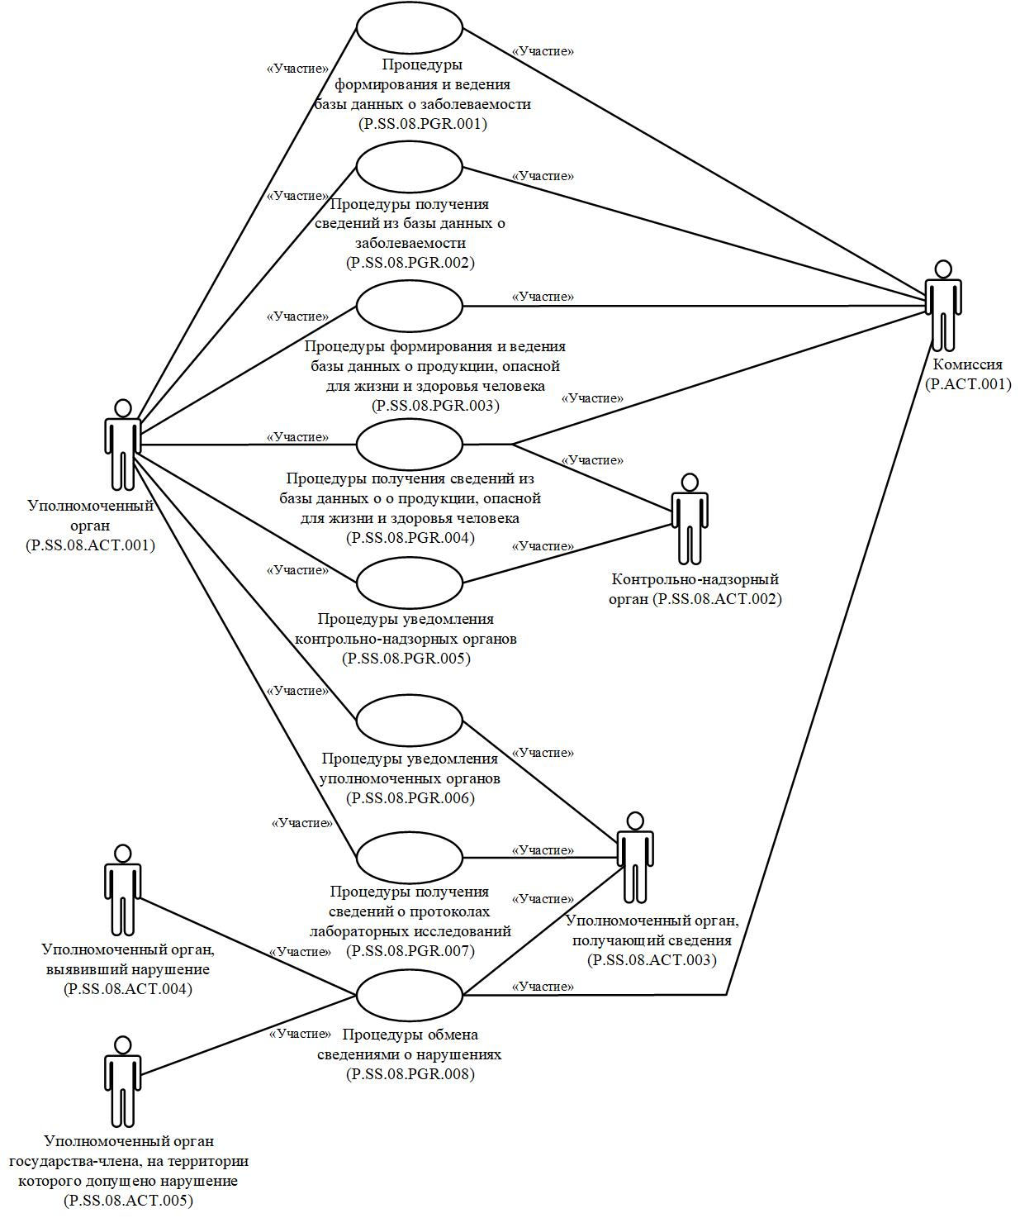

**Рис.** **1.** **Структура** **общего** **процесса**

      13. Порядок выполнения процедур общего процесса, включая детализированное описание операций, приведен в разделе VIII настоящих Правил.

      14. В разделе приводится общая схема, демонстрирующая связи между процедурами общего процесса и порядок их выполнения. Общая схема процедур построена с использованием графической нотации UML (унифицированный язык моделирования – Unified Modeling Language) и снабжена текстовым описанием.

**4. Группа процедур формирования и ведения базы данных о заболеваемости (P.SS.08.PGR.001)**

      15. Выполнение процедур формирования и ведения базы данных о заболеваемости выполняется по фактам обнаружения и/или распространения на таможенной границе и таможенной территории Союза болезней, а также принятия санитарных мер.

      В случае первичного обнаружения уполномоченным органом на территории государства-члена болезни выполняется процедура "Включение сведений в базу данных о заболеваемости" (P.SS.08.PRC.001), в ходе выполнения которой уполномоченный орган формирует и направляет в Комиссию сведения об обнаружении болезни для их включения в базу данных о заболеваемости.

      При обновлении сведений об обнаружении болезни, в том числе в случаях распространения на таможенной границе и таможенной территории Союза болезни, завершения мероприятий по локализации и ликвидации вспышки болезни или завершении работ по случаю болезни, выполняется процедура "Изменение сведений в базе данных о заболеваемости" (P.SS.08.PRC.002), в ходе выполнения которой уполномоченный орган формирует и направляет в Комиссию сведения об обнаружении болезни для их изменения в базе данных о заболеваемости.

      Представление указанных сведений осуществляется в соответствии с Регламентом информационного взаимодействия между уполномоченными органами государств – членов Евразийского экономического союза и Евразийской экономической комиссией при реализации средствами интегрированной информационной системы Евразийского экономического союза общего процесса "Формирование, ведение и использование базы данных о случаях обнаружения инфекционных и массовых неинфекционных болезней (отравлений) и (или) распространения на таможенной территории Евразийского экономического союза продукции, опасной для жизни, здоровья человека и среды его обитания, а также о принятых санитарных мерах", утвержденным Решением Коллегии Комиссии от 15 ноября 2022 г. № 179 (далее – Регламент информационного взаимодействия между уполномоченными органами и Комиссией).

      Формат и структура представляемых сведений должны соответствовать Описанию форматов и структур электронных документов и сведений, используемых при реализации средствами интегрированной информационной системы Евразийского экономического союза общего процесса "Формирование, ведение и использование базы данных о случаях обнаружения инфекционных и массовых неинфекционных болезней (отравлений) и (или) распространения на таможенной территории Евразийского экономического союза продукции, опасной для жизни, здоровья человека и среды его обитания, а также о принятых санитарных мерах", утвержденному Решением Коллегии Комиссии от 15 ноября 2022 г. № 179 (далее – Описание форматов и структур электронных документов и сведений).

      16. Приведенное описание группы процедур формирования и ведения базы данных о заболеваемости (P.SS.08.PGR.001) представлено на рисунке 2.

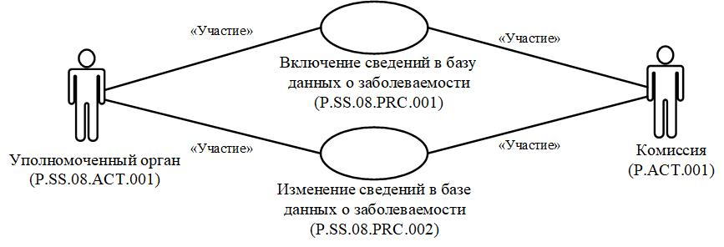

**Рис.** **2.** **Общая** **схема** **группы** **процедур** **формирования** **и** **ведения** **базы** **данных** **о** **заболеваемости** **(P.SS.08.PGR.001)**

      17. Перечень процедур общего процесса, входящих в группу процедур формирования и ведения базы данных о заболеваемости (P.SS.08.PGR.001), приведен в таблице 2.

|  |  |
| --- | --- |
|  | Таблица 2 |

**Перечень процедур общего процесса, входящих в группу процедур формирования и ведения базы данных о заболеваемости (P.SS.08.PGR.001)**

|  |  |  |
| --- | --- | --- |
| Кодовое обозначение | Наименование | Описание |
| 1 | 2 | 3 |
| P.SS.08.PRC.001 | включение сведений в базу данных о заболеваемости | в процессе выполнения процедуры уполномоченным органом осуществляется представление в Комиссию сведений об обнаружении болезни для их включения в базу данных о заболеваемости и опубликования на информационном портале Союза |
| P.SS.08.PRC.002 | изменение сведений в базе данных о заболеваемости | в процессе выполнения процедуры уполномоченным органом осуществляется представление в Комиссию сведений об обнаружении болезни для их изменения в базе данных о заболеваемости и опубликования обновленных сведений на информационном портале Союза |

**5. Группа процедур получения сведений из базы данных о заболеваемости (P.SS.08.PGR.002)**

      18. Процедуры получения сведений из базы данных о заболеваемости выполняются при получении Комиссией соответствующего запроса от уполномоченных органов.

      В рамках выполнения процедур получения сведений из базы данных о заболеваемости обрабатываются следующие виды запросов:

      запрос информации о дате и времени обновления базы данных о заболеваемости;

      запрос сведений из базы данных о заболеваемости;

      запрос изменений сведений из базы данных о заболеваемости.

      Запрос информации о дате и времени обновления базы данных о заболеваемости выполняется уполномоченным органом в целях оценки необходимости синхронизации сведений, хранящихся в информационной системе уполномоченного органа, со сведениями, содержащимися в базе данных о заболеваемости. При осуществлении запроса информации о дате и времени обновления базы данных о заболеваемости выполняется процедура "Получение информации о дате и времени обновления базы данных о заболеваемости" (P.SS.08.PRC.003)

      Запрос сведений из базы данных о заболеваемости выполняется в целях получения уполномоченным органом всех сведений, содержащихся в базе данных о заболеваемости. Сведения, содержащиеся в базе данных о заболеваемости, запрашиваются либо в полном объеме, либо по состоянию на определенную дату и время. При осуществлении запроса сведений из базы данных о заболеваемости выполняется процедура "Получение сведений из базы данных о заболеваемости" (P.SS.08.PRC.004).

      При запросе изменений сведений из базы данных о заболеваемости представляются сведения, которые были добавлены в базу данных о заболеваемости, или в которые были внесены изменения, начиная с момента, указанного в запросе, до момента выполнения этого запроса. При осуществлении запроса изменений сведений из базы данных о заболеваемости выполняется процедура "Получение изменений сведений из базы данных о заболеваемости" (P.SS.08.PRC.005).

      Представление указанных сведений осуществляется в соответствии с Регламентом информационного взаимодействия между уполномоченными органами и Комиссией. Формат и структура представляемых сведений должны соответствовать Описанию форматов и структур электронных документов и сведений.

      19. Приведенное описание группы процедур получения сведений из базы данных о заболеваемости (P.SS.08.PGR.002) представлено на рисунке 3.

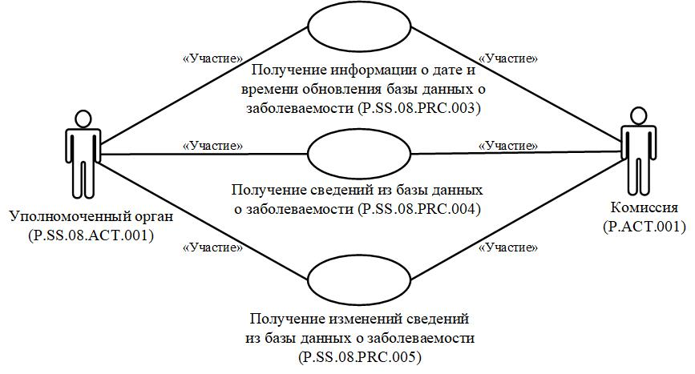

**Рис.** **3.** **Общая** **схема** **группы** **процедур** **получения** **сведений** **из** **базы** **данных** **о** **заболеваемости** **(P.SS.08.PGR.002)**

      20. Перечень процедур общего процесса, входящих в группу процедур получения сведений из базы данных о заболеваемости (P.SS.08.PGR.002), приведен в таблице 3.

|  |  |
| --- | --- |
|  | Таблица 3 |

**Перечень процедур общего процесса, входящих в группу процедур получения сведений из базы данных о заболеваемости (P.SS.08.PGR.002)**

|  |  |  |
| --- | --- | --- |
| Кодовое обозначение | Наименование | Описание |
| 1 | 2 | 3 |
| P.SS.08.PRC.003 | получение информации о дате и времени обновления базы данных о заболеваемости | процедура предназначена для оценки уполномоченным органом необходимости синхронизации сведений, хранящихся в информационной системе уполномоченного органа, со сведениями, содержащимися в базе данных о заболеваемости |
| P.SS.08.PRC.004 | получение сведений из базы данных о заболеваемости | процедура предназначена для получения уполномоченным органом сведений, содержащихся в базе данных о заболеваемости |
| P.SS.08.PRC.005 | получение изменений сведений из базы данных о заболеваемости | процедура предназначена для синхронизации сведений, хранящихся в информационной системе уполномоченного органа, со сведениями, содержащимися в базе данных о заболеваемости |

**6. Группа процедур формирования и ведения базы данных о продукции, опасной для жизни и здоровья человека (P.SS.08.PGR.003)**

      21. Выполнение процедур формирования и ведения базы данных о продукции, опасной для жизни и здоровья человека, выполняется по фактам обнаружения и/или распространения на таможенной границе и таможенной территории Союза опасной продукции, а также принятия санитарных мер.

      В случае первичного обнаружения уполномоченным органом на территории государства-члена опасной продукции выполняется процедура "Включение сведений в базу данных о продукции, опасной для жизни и здоровья человека" (P.SS.08.PRC.006), в ходе выполнения которой уполномоченный орган формирует и направляет в Комиссию сведения об обнаружении опасной продукции для их включения в базу данных о продукции, опасной для жизни и здоровья человека.

      При обновлении сведений об обнаружении опасной продукции, в том числе в случаях распространения на таможенной границе и таможенной территории Союза опасной продукции, о завершении мероприятий, обеспечивающих выполнения введенных санитарных мер, или сведений о подтверждении качества продукции, а также при рассмотрении обращения уполномоченного органа о выявленных нарушениях, связанных с процессом производства продукции, и принятии санитарных мер выполняется процедура "Изменение сведений в базе данных о продукции, опасной для жизни и здоровья человека" (P.SS.08.PRC.007), в ходе выполнения которой уполномоченный орган формирует и направляет в Комиссию сведения об обнаружении опасной продукции для их изменения в базе данных о продукции, опасной для жизни и здоровья человека.

      Представление указанных сведений осуществляется в соответствии с Регламентом информационного взаимодействия между уполномоченными органами и Комиссией. Формат и структура представляемых сведений должны соответствовать Описанию форматов и структур электронных документов и сведений.

      22. Приведенное описание группы процедур формирования и ведения базы данных о продукции, опасной для жизни и здоровья человека (P.SS.08.PGR.003) представлено на рисунке 4.

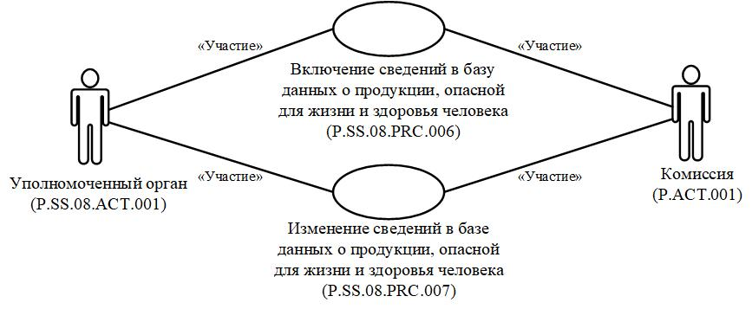

**Рис.** **4.** **Общая** **схема** **группы** **процедур** **формирования** **и** **ведения** **базы** **данных** **о** **продукции,** **опасной** **для** **жизни** **и** **здоровья** **человека** **(P.SS.08.PGR.003)**

      23. Перечень процедур общего процесса, входящих в группу процедур формирования и ведения базы данных о продукции, опасной для жизни и здоровья человека (P.SS.08.PGR.003), приведен в таблице 4.

|  |  |
| --- | --- |
|  | Таблица 4 |

**Перечень процедур общего процесса, входящих в группу процедур формирования и ведения базы данных о продукции, опасной для жизни и здоровья человека (P.SS.08.PGR.003)**

|  |  |  |
| --- | --- | --- |
| Кодовое обозначение | Наименование | Описание |
| 1 | 2 | 3 |
| P.SS.08.PRC.006 | включение сведений в базу данных о продукции, опасной для жизни и здоровья человека | в процессе выполнения процедуры уполномоченным органом осуществляется представление в Комиссию сведений об обнаружении опасной продукции для их включения в базу данных о продукции, опасной для жизни и здоровья человека, и опубликования на информационном портале Союза |
| P.SS.08.PRC.007 | изменение сведений в базе данных о продукции, опасной для жизни и здоровья человека | в процессе выполнения процедуры уполномоченным органом осуществляется представление в Комиссию сведений об обнаружении опасной продукции для их изменения в базе данных о продукции, опасной для жизни и здоровья человека, и опубликования обновленных сведений на информационном портале Союза |

**7. Группа процедур получения сведений из базы данных о продукции, опасной для жизни и здоровья человека (P.SS.08.PGR.004)**

      24. Процедуры получения сведений из базы данных о продукции, опасной для жизни и здоровья человека, выполняются при получении Комиссией соответствующего запроса от уполномоченных органов и контрольно-надзорных органов.

      В рамках выполнения процедур получения сведений из базы данных о продукции, опасной для жизни и здоровья человека, обрабатываются следующие виды запросов:

      запрос информации о дате и времени обновления базы данных о продукции, опасной для жизни и здоровья человека;

      запрос сведений из базы данных о продукции, опасной для жизни и здоровья человека;

      запрос изменений сведений из базы данных о продукции, опасной для жизни и здоровья человека.

      Запрос информации о дате и времени обновления базы данных о продукции, опасной для жизни и здоровья человека, выполняется уполномоченным органом или контрольно-надзорным органом в целях оценки необходимости синхронизации сведений, хранящихся в информационной системе уполномоченного органа или информационной системе контрольно-надзорного органа, со сведениями, содержащимися в базе данных о продукции, опасной для жизни и здоровья человека. При осуществлении запроса информации о дате и времени обновления базы данных о продукции, опасной для жизни и здоровья человека, выполняются процедуры "Получение уполномоченным органом информации о дате и времени обновления базы данных о продукции, опасной для жизни и здоровья человека" (P.SS.08.PRC.008) и "Получение контрольно-надзорным органом информации о дате и времени обновления базы данных о продукции, опасной для жизни и здоровья человека" (P.SS.08.PRC.009).

      Запрос сведений из базы данных о продукции, опасной для жизни и здоровья человека, выполняется в целях получения уполномоченным органом или контрольно-надзорным органом всех сведений, содержащихся в базе данных о продукции, опасной для жизни и здоровья человека. Сведения, содержащиеся в базе данных о продукции, опасной для жизни и здоровья человека, запрашиваются либо в полном объеме, либо по состоянию на определенную дату и время. При осуществлении запроса сведений из базы данных о продукции, опасной для жизни и здоровья человека, выполняются процедуры "Получение уполномоченным органом сведений из базы данных о продукции, опасной для жизни и здоровья человека" (P.SS.08.PRC.010) и "Получение контрольно-надзорным органом сведений из базы данных о продукции, опасной для жизни и здоровья человека" (P.SS.08.PRC.011).

      При запросе изменений сведений из базы данных о продукции, опасной для жизни и здоровья человека, представляются сведения, которые были добавлены в базу данных о продукции, опасной для жизни и здоровья человека, или в которые были внесены изменения, начиная с момента, указанного в запросе, до момента выполнения этого запроса. При осуществлении запроса изменений сведений из базы данных о продукции, опасной для жизни и здоровья человека, выполняются процедуры "Получение уполномоченным органом изменений сведений из базы данных о продукции, опасной для жизни и здоровья человека" (P.SS.08.PRC.012) и "Получение контрольно-надзорным органом изменений сведений из базы данных о продукции, опасной для жизни и здоровья человека" (P.SS.08.PRC.013).

      Представление указанных сведений осуществляется в соответствии с Регламентом информационного взаимодействия между уполномоченными органами и Комиссией и Регламентом информационного взаимодействия между органами государств – членов Евразийского экономического союза, выполняющими контрольно-надзорные функции, и Евразийской экономической комиссией при реализации средствами интегрированной информационной системы Евразийского экономического союза общего процесса "Формирование, ведение и использование базы данных о случаях обнаружения инфекционных и массовых неинфекционных болезней и (или) распространения на таможенной территории Евразийского экономического союза продукции, опасной для жизни, здоровья человека и среды его обитания, а также о принятых санитарных мерах", утвержденным Решением Коллегии Комиссии от 15 ноября 2022 г. № 179 (далее – Регламент информационного взаимодействия между контрольно-надзорными органами и Комиссией). Формат и структура представляемых сведений должны соответствовать Описанию форматов и структур электронных документов и сведений.

      25. Приведенное описание группы процедур получения сведений из базы данных о продукции, опасной для жизни и здоровья человека (P.SS.08.PGR.004) представлено на рисунке 5.

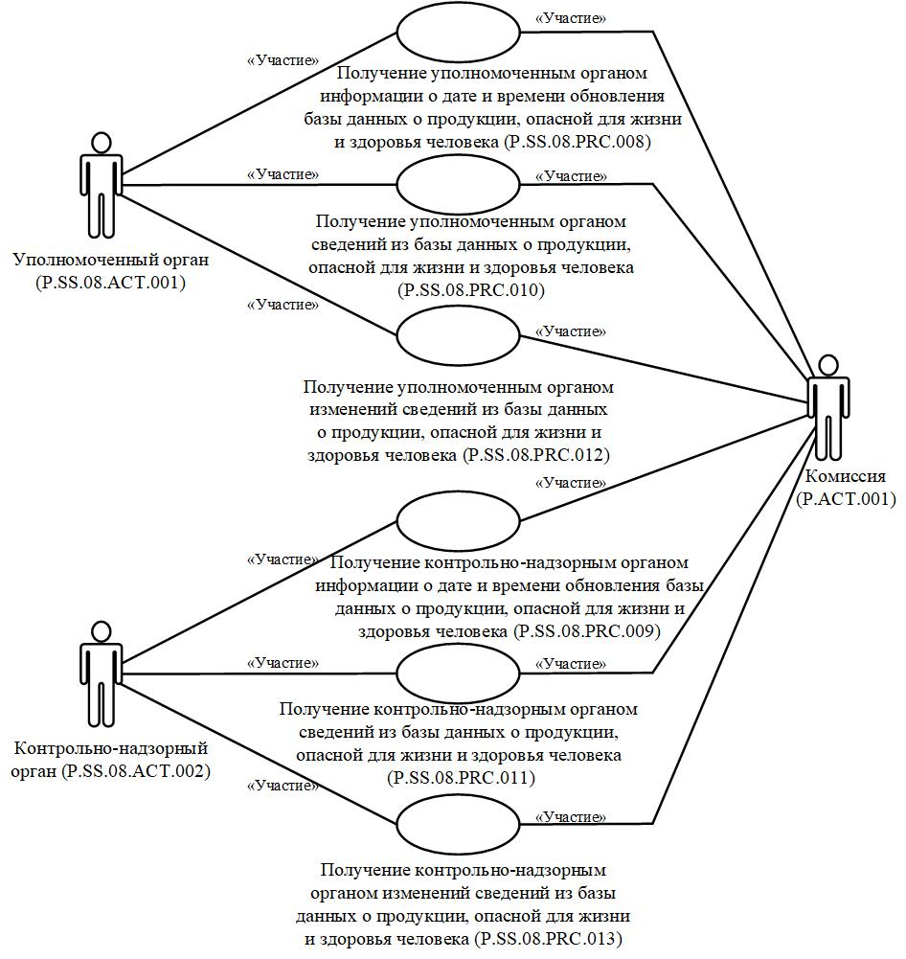

**Рис.** **5.** **Общая** **схема** **группы** **процедур** **получения** **сведений** **из** **базы** **данных** **о** **продукции,** **опасной** **для** **жизни** **и** **здоровья** **человека** **(P.SS.08.PGR.004)**

      26. Перечень процедур общего процесса, входящих в группу процедур получения сведений из базы данных о продукции, опасной для жизни и здоровья человека (P.SS.08.PGR.004), приведен в таблице 5.

|  |  |
| --- | --- |
|  | Таблица 5 |

**Перечень процедур общего процесса, входящих в группу процедур получения сведений из базы данных о продукции, опасной для жизни и здоровья человека (P.SS.08.PGR.004)**

|  |  |  |
| --- | --- | --- |
| Кодовое обозначение | Наименование | Описание |
| 1 | 2 | 3 |
| P.SS.08.PRC.008 | получение уполномоченным органом информации о дате и времени обновления базы данных о продукции, опасной для жизни и здоровья человека | процедура предназначена для оценки уполномоченным органом необходимости синхронизации сведений, хранящихся в информационной системе уполномоченного органа, со сведениями, содержащимися в базе данных о продукции, опасной для жизни и здоровья человека |
| P.SS.08.PRC.009 | получение контрольно-надзорным органом информации о дате и времени обновления базы данных о продукции, опасной для жизни и здоровья человека | процедура предназначена для оценки контрольно-надзорным органом необходимости синхронизации сведений, хранящихся в информационной системе контрольно-надзорного органа, со сведениями, содержащимися в базе данных о продукции, опасной для жизни и здоровья человека |
| P.SS.08.PRC.010 | получение уполномоченным органом сведений из базы данных о продукции, опасной для жизни и здоровья человека | процедура предназначена для получения уполномоченным органом сведений, содержащихся в базе данных о продукции, опасной для жизни и здоровья человека |
| P.SS.08.PRC.011 | получение контрольно-надзорным органом сведений из базы данных о продукции, опасной для жизни и здоровья человека | процедура предназначена для получения контрольно-надзорным органом сведений, содержащихся в базе данных о продукции, опасной для жизни и здоровья человека |
| P.SS.08.PRC.012 | получение уполномоченным органом изменений сведений из базы данных о продукции, опасной для жизни и здоровья человека | процедура предназначена для синхронизации сведений, хранящихся в информационной системе уполномоченного органа, со сведениями, содержащимися в базе данных о продукции, опасной для жизни и здоровья человека |
| P.SS.08.PRC.013 | получение контрольно-надзорным органом изменений сведений из базы данных о продукции, опасной для жизни и здоровья человека | процедура предназначена для синхронизации сведений, хранящихся в информационной системе контрольно-надзорного органа, со сведениями, содержащимися в базе данных о продукции, опасной для жизни и здоровья человека |

**8. Группа процедур уведомления контрольно-надзорных органов (P.SS.08.PGR.005)**

      27. Выполнение процедур уведомления контрольно-надзорных органов осуществляется по фактам обнаружения и/или распространения на таможенной границе и таможенной территории Союза опасной продукции, а также принятия санитарных мер.

      При обнаружении уполномоченным органом на территории государства-члена опасной продукции выполняется процедура "Уведомление контрольно-надзорного органа об обнаружении опасной продукции и принятых мерах" (P.SS.08.PRC.014), в ходе выполнения которой уполномоченный орган формирует и направляет в контрольно-надзорный орган уведомление об обнаружении опасной продукции и принятых мерах.

      Представление указанных сведений осуществляется в соответствии с Регламентом информационного взаимодействия между органами государств – членов Евразийского экономического союза, выполняющими контрольно-надзорные функции, и уполномоченными органами государств – членов Евразийского экономического союза при реализации средствами интегрированной информационной системы Евразийского экономического союза общего процесса "Формирование, ведение и использование базы данных о случаях обнаружения инфекционных и массовых неинфекционных болезней и (или) распространения на таможенной территории Евразийского экономического союза продукции, опасной для жизни, здоровья человека и среды его обитания, а также о принятых санитарных мерах", утвержденным Решением Коллегии Комиссии от 15 ноября 2022 г. № 179 (далее – Регламент информационного взаимодействия между контрольно-надзорными органами и уполномоченными органами). Формат и структура представляемых сведений должны соответствовать Описанию форматов и структур электронных документов и сведений.

      28. Приведенное описание группы процедур уведомления контрольно-надзорных органов (P.SS.08.PGR.005) представлено на рисунке 6.

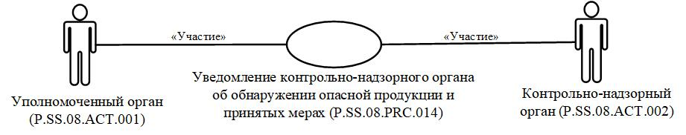

**Рис.** **6.** **Общая** **схема** **группы** **процедур** **уведомления** **контрольно-надзорных** **органов** **(P.SS.08.PGR.005)**

      29. Перечень процедур общего процесса, входящих в группу процедур уведомления контрольно-надзорных органов (P.SS.08.PGR.005), приведен в таблице 6.

|  |  |
| --- | --- |
|  | Таблица 6 |

**Перечень процедур общего процесса, входящих в группу процедур уведомления контрольно-надзорных органов (P.SS.08.PGR.005)**

|  |  |  |
| --- | --- | --- |
| Кодовое обозначение | Наименование | Описание |
| 1 | 2 | 3 |
| P.SS.08.PRC.014 | уведомление контрольно-надзорного органа об обнаружении опасной продукции и принятых мерах | процессе выполнения процедуры уполномоченным органом формируется и направляется в контрольно-надзорный орган уведомление об обнаружении опасной продукции и принятых мерах |

**9. Группа процедур уведомления уполномоченных органов (P.SS.08.PGR.006)**

      30. Выполнение процедур уведомления уполномоченных органов осуществляется по фактам обнаружения и/или распространения на таможенной границе и таможенной территории Союза болезней или опасной продукции, а также принятия санитарных мер.

      При обнаружении уполномоченным органом на территории государства-члена болезни выполняется процедура "Уведомление уполномоченного органа об обнаружении болезни и принятых мерах" (P.SS.08.PRC.015), в ходе выполнения которой уполномоченный орган формирует и направляет в уполномоченный орган, получающий сведения, уведомление об обнаружении болезни и принятых мерах.

      При обнаружении уполномоченным органом на территории государства-члена опасной продукции выполняется процедура "Уведомление уполномоченного органа об обнаружении опасной продукции и принятых мерах" (P.SS.08.PRC.016), в ходе выполнения которой уполномоченный орган формирует и направляет в уполномоченный орган, получающий сведения, уведомление об обнаружении опасной продукции и принятых мерах.

      Представление указанных сведений осуществляется в соответствии с Регламентом информационного взаимодействия между уполномоченными органами государств – членов Евразийского экономического союза при реализации средствами интегрированной информационной системы Евразийского экономического союза общего процесса "Формирование, ведение и использование базы данных о случаях обнаружения инфекционных и массовых неинфекционных болезней (отравлений) и (или) распространения на таможенной территории Евразийского экономического союза продукции, опасной для жизни, здоровья человека и среды его обитания, а также о принятых санитарных мерах", утвержденным Решением Коллегии Комиссии от 15 ноября 2022 г. № 179 (далее – Регламент информационного взаимодействия между уполномоченными органами). Формат и структура представляемых сведений должны соответствовать Описанию форматов и структур электронных документов и сведений.

      31. Приведенное описание группы процедур уведомления уполномоченных органов (P.SS.08.PGR.006) представлено на рисунке 7.

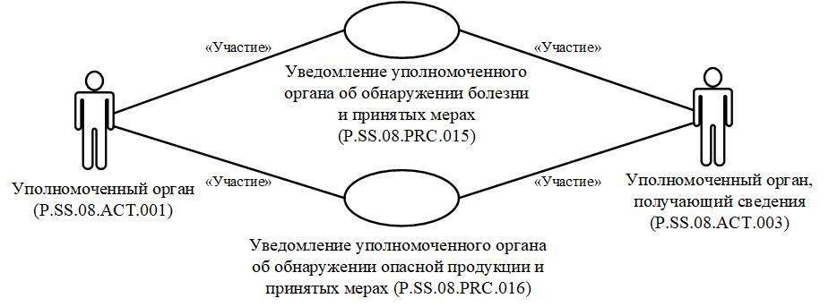

**Рис.** **7.** **Общая** **схема** **группы** **процедур** **уведомления** **уполномоченных** **органов** **(P.SS.08.PGR.006)**

      32. Перечень процедур общего процесса, входящих в группу процедур уведомления уполномоченных органов (P.SS.08.PGR.006), приведен в таблице 7.

**Таблица 7**

**Перечень процедур общего процесса, входящих в группу процедур уведомления уполномоченных органов (P.SS.08.PGR.006)**

|  |  |  |
| --- | --- | --- |
| Кодовое обозначение | Наименование | Описание |
| 1 | 2 | 3 |
| P.SS.08.PRC.015 | уведомление уполномоченного органа об обнаружении болезни и принятых мерах | процессе выполнения процедуры уполномоченным органом формируется и направляется в уполномоченный орган, получающий сведения, уведомление об обнаружении болезни и принятых мерах |
| P.SS.08.PRC.016 | уведомление уполномоченного органа об обнаружении опасной продукции и принятых мерах | процессе выполнения процедуры уполномоченным органом формируется и направляется в уполномоченный орган, получающий сведения, уведомление об обнаружении опасной продукции и принятых мерах |

**10. Группа процедур получения сведений о протоколах лабораторных исследований (P.SS.08.PGR.007)**

      33. Процедура получения сведений о протоколах лабораторных исследований выполняется уполномоченным органом при необходимости получения по запросу дополнительной информации о продукции или установления несоответствия продукции требованиям технических регламентов и Единым санитарным требованиям в ходе проведения государственного санитарно-эпидемиологического надзора (контроля).

      В ходе выполнения процедуры "Получение сведений о протоколах лабораторных исследований" (P.SS.08.PRC.017) уполномоченный орган, получающий сведения, формирует и направляет запрос на представление сведений о протоколах лабораторных исследований в уполномоченный орган. Уполномоченный орган представляет сведения о протоколах лабораторных исследований или направляет уведомление об отсутствии сведений, удовлетворяющих параметрам запроса, в уполномоченный орган, получающий сведения.

      Представление указанной информации осуществляется в соответствии с Регламентом информационного взаимодействия между уполномоченными органами. Формат и структура представляемых сведений должны соответствовать Описанию форматов и структур электронных документов и сведений.

      34. Приведенное описание группы процедур получения сведений о протоколах лабораторных исследований (P.SS.08.PGR.007) представлено на рисунке 8.

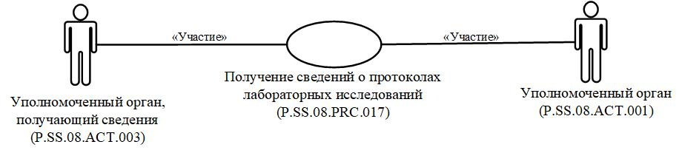

**Рис.** **8.** **Общая** **схема** **группы** **процедур** **получения** **сведений** **о** **протоколах** **лабораторных** **исследований** **(P.SS.08.PGR.007)**

      35. Перечень процедур общего процесса, входящих в группу процедур получения сведений о протоколах лабораторных исследований (P.SS.08.PGR.007), приведен в таблице 8.

|  |  |
| --- | --- |
|  | Таблица 8 |

**Перечень процедур общего процесса, входящих в группу процедур получения сведений о протоколах лабораторных исследований (P.SS.08.PGR.007)**

|  |  |  |
| --- | --- | --- |
| Кодовое обозначение | Наименование | Описание |
| 1 | 2 | 3 |
| P.SS.08.PRC.017 | получение сведений о протоколах лабораторных исследований | в процессе выполнения процедуры осуществляется представление сведений о протоколах лабораторных исследований в уполномоченный орган, получающий сведения, по запросу |

**11. Группа процедур обмена сведениями о нарушениях (P.SS.08.PGR.008)**

      36. Выполнение процедур обмена сведениями о нарушениях осуществляется по фактам выявления нарушений, связанных с процессом производства подконтрольной продукции, и получения результатов рассмотрения нарушений и принятых мерах.

      В случае выявления нарушения, связанного с процессом производства продукции, выполняется процедура "Представление сведений о нарушении" (P.SS.08.PRC.018), в ходе выполнения которой уполномоченный орган, выявивший нарушение, формирует и направляет сведения о нарушении в уполномоченный орган государства-члена, на территории которого допущено нарушение.

      По итогм рассмотрения полученных сведений о нарушении выполняются процедуры "Уведомление уполномоченных органов о результате рассмотрения нарушения и принятых мерах" (P.SS.08.PRC.019) и "Уведомление Комиссии о результате рассмотрения нарушения и принятых мерах" (P.SS.08.PRC.020), в ходе выполнения которых уполномоченный орган государства-члена, на территории которого допущено нарушение, формирует и направляет уведомление о результате рассмотрения нарушения и принятых мерах в уполномоченный орган, получающий сведения, и Комиссию соответственно.

      Представление указанных сведений осуществляется в соответствии с Регламентом информационного взаимодействия между уполномоченными органами и Регламентом информационного взаимодействия между уполномоченными органами и Комиссией. Формат и структура представляемых сведений должны соответствовать Описанию форматов и структур электронных документов и сведений.

      37. Приведенное описание группы процедур обмена сведениями о нарушениях (P.SS.08.PGR.008) представлено на рисунке 9.

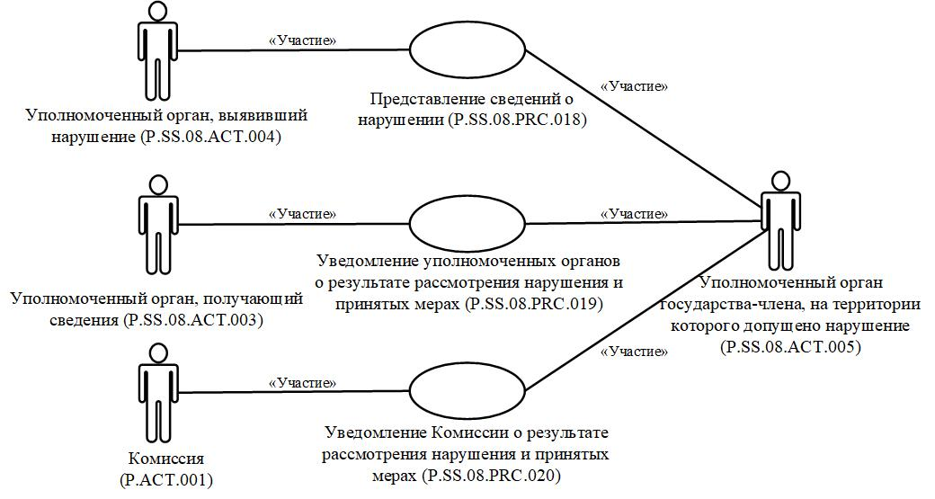

**Рис.** **9.** **Общая** **схема** **группы** **процедур** **обмена** **сведениями** **о** **нарушениях** **(P.SS.08.PGR.008)**

      38. Перечень процедур общего процесса, входящих в группу процедур обмена сведениями о нарушениях (P.SS.08.PGR.008), приведен в таблице 9.

|  |  |
| --- | --- |
|  | Таблица 9 |

**Перечень процедур общего процесса, входящих в группу процедур обмена сведениями о нарушениях (P.SS.08.PGR.008)**

|  |  |  |
| --- | --- | --- |
| Кодовое обозначение | Наименование | Описание |
| 1 | 2 | 3 |
| P.SS.08.PRC.018 | представление сведений о нарушении | в процессе выполнения процедуры уполномоченным органом, выявившим нарушение, формируются и направляются сведения о нарушении в уполномоченный орган государства-члена, на территории которого допущено нарушение |
| P.SS.08.PRC.019 | уведомление уполномоченных органов о результате рассмотрения нарушения и принятых мерах | в процессе выполнения процедуры уполномоченным органом государства-члена, на территории которого допущено нарушение, формируется и направляется уведомление о результате рассмотрения нарушения и принятых мерах в уполномоченный орган, получающий сведения |
| P.SS.08.PRC.020 | уведомление Комиссии о результате рассмотрения нарушения и принятых мерах | в процессе выполнения процедуры уполномоченным органом государства-члена, на территории которого допущено нарушение, формируется и направляется уведомление о результате рассмотрения нарушения и принятых мерах в Комиссию |

**V. Информационные объекты общего процесса**

      39. Перечень информационных объектов, сведения о которых или из которых передаются в процессе информационного взаимодействия между участниками общего процесса, приведен в таблице 10.

|  |  |
| --- | --- |
|  | Таблица 10 |

**Перечень информационных объектов**

|  |  |  |
| --- | --- | --- |
| Кодовое обозначение | Наименование | Описание |
| 1 | 2 | 3 |
| P.SS.08.BEN.001 | сведения о болезни | сведения об обнаружении болезни, представляемые в Комиссию для формирования и ведения базы данных  о заболеваемости;  сведения об обнаружении болезни, содержащиеся в базе данных о заболеваемости и представляемые уполномоченным органам по запросу;  уведомления об обнаружении болезни и принятых мерах, направляемые уполномоченным органам |
| P.SS.08.BEN.002 | сведения об опасной продукции | сведения об обнаружении опасной продукции, представляемые в Комиссию для формирования и ведения базы данных о продукции, опасной для жизни и здоровья человека;  сведения об обнаружении опасной продукции, содержащиеся в базе данных о продукции, опасной для жизни и здоровья человека, и представляемые уполномоченным органам и контрольно-надзорным органам по запросу;  уведомления об обнаружении опасной продукции и принятых мерах, направляемые уполномоченным органам и контрольно-надзорным органам;  сведения о нарушениях, представляемые в уполномоченный орган государства-члена, на территории которого допущено нарушение;  уведомление о результате рассмотрения нарушения и принятых мерах, направляемое уполномоченным органам и Комиссии |
| P.SS.08.BEN.003 | сведения о протоколах лабораторных исследований | сведения о протоколах лабораторных исследований, представляемые уполномоченным органам по запросу |

**VI. Ответственность участников общего процесса**

      40. Привлечение к дисциплинарной ответственности за несоблюдение требований, направленных на обеспечение своевременности и полноты передачи сведений, участвующих в информационном взаимодействии должностных лиц и сотрудников Комиссии, осуществляется в соответствии с Договором, иными международными договорами и актами, составляющими право Союза, а должностных лиц и сотрудников органов государственной власти государств-членов – в соответствии с законодательством государств-членов.

**VII. Справочники и классификаторы общего процесса**

      41. Перечень справочников и классификаторов общего процесса приведен в таблице 11.

|  |  |
| --- | --- |
|  | Таблица 11 |

**Перечень справочников и классификаторов общего процесса**

|  |  |  |  |
| --- | --- | --- | --- |
| Кодовое обозначение | Наименование | Тип | Описание |
| 1 | 2 | 3 | 4 |
| P.CLS.003 | единая Товарная номенклатура внешнеэкономической деятельности Евразийского экономического союза (ТН ВЭД ЕАЭС) | классификатор | содержит перечень кодов и наименований товаров, основанный на Гармонизированной системе описания и кодирования товаров Всемирной таможенной организации и единой Товарной номенклатуре внешнеэкономической деятельности Содружества Независимых Государств |
| P.CLS.014 | классификатор видов документов и сведений | классификатор | содержит перечень кодов и наименований видов документов, используемых для заполнения таможенных документов (применяется в соответствии с Решением Комиссии Таможенного союза от 20 сентября 2010 г. № 378) |
| P.CLS.019 | международный классификатор стран мира | классификатор | содержит перечень кодов и наименований стран мира в соответствии с ISO 3166-1 |
| P.CLS.024 | классификатор языков | классификатор | содержит перечень кодов и наименований языков в соответствии с ISO 639-1 |
| P.CLS.026 | справочник органов Евразийского экономического союза, органов государственной власти и управления государств – членов Евразийского экономического союза, а также уполномоченных ими организаций | справочник | содержит перечень уполномоченных органов государств-членов и соответствующие им коды |
| P.CLS.054 | классификатор организационно-правовых форм | классификатор | содержит перечень кодов и наименований организационно-правовых форм (применяется  в соответствии  с Решением Коллегии Евразийской экономической комиссии  от 2 апреля 2019 г.  № 54) |
| P.CLS.056 | перечень технических регламентов Евразийского экономического союза (технических регламентов Таможенного союза) | справочник | содержит перечень кодов, обозначений, наименований технических регламентов Союза (технических регламентов Таможенного союза), а также кодов форм и схем оценки соответствия, установленных техническими регламентами Союза (техническими регламентами Таможенного союза) |
| P.CLS.057 | классификатор видов документов об оценке соответствия | классификатор | содержит перечень кодов и наименований видов документов об оценке соответствия (утвержден Решением Коллегии Евразийской экономической комиссии от 27 сентября 2016 г. № 108) |
| P.CLS.068 | справочник методов идентификации хозяйствующих субъектов | справочник | содержит перечень кодов и наименований методов идентификации хозяйствующих субъектов (применяется в соответствии с Решением Коллегии Евразийской экономической комиссии от 10 марта 2020 г. № 34) |
| P.CLS.099 | классификатор единиц измерения  и счета Евразийского экономического союза | классификатор | содержит перечень кодов, условных обозначений  и наименований единиц измерения и счета (применяется  в соответствии  с Решением Коллегии Комиссии от 27 октября 2020 г. № 145) |
| P.CLS.124 | справочник видов продукции, подлежащей санитарно-эпидемиологическому надзору (контролю) | справочник | содержит перечень кодов и наименований видов продукции, подлежащей санитарно-эпидемиологическому надзору (применяется в соответствии с Решением Коллегии Комиссии от 17 сентября 2019 г. № 154) |
| P.CLS.125 | международная статистическая классификация болезней и проблем, связанных со здоровьем | классификатор | содержит перечень кодов и наименований болезней в соответствии с международной классификацией болезней |
| P.SS.08.CLS.001 | классификатор типов возбудителей инфекционной болезни | классификатор | содержит перечень кодов и наименований типов возбудителей инфекционной болезни |
| P.SS.08.CLS.002 | перечень санитарных мер (временных санитарных мер) | справочник | содержит перечень кодов и наименований санитарных мер (временных санитарных мер) |

**VIII. Процедуры общего процесса**

**1. Процедуры формирования и ведения базы данных о заболеваемости (P.SS.08.PGR.001)**

**Процедура "Включение сведений в базу данных о заболеваемости" (P.SS.08.PRC.001)**

      42. Схема выполнения процедуры "Включение сведений в базу данных о заболеваемости" (P.SS.08.PRC.001) представлена на рисунке 10.

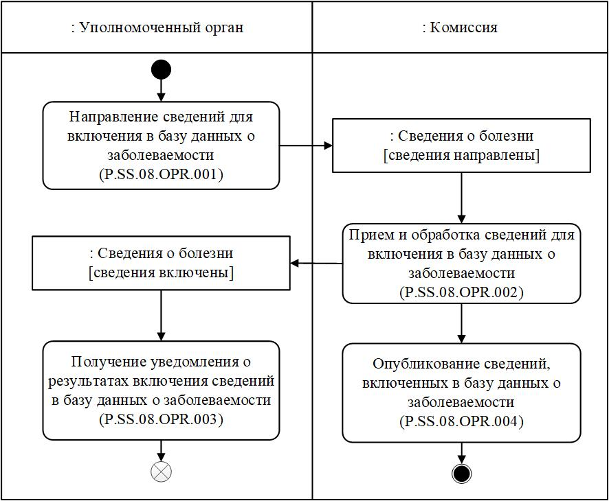

**Рис.** **10.** **Схема** **выполнения** **процедуры** **"Включение** **сведений** **в** **базу** **данных** **о** **заболеваемости"** **(P.SS.08.PRC.001)**

      43. Процедура "Включение сведений в базу данных о заболеваемости" (P.SS.08.PRC.001) выполняется по факту обнаружения уполномоченным органом на территории государства-члена болезни, и принятия санитарных мер.

      44. Первой выполняется операция "Направление сведений для включения в базу данных о заболеваемости" (P.SS.08.OPR.001), по результатам выполнения которой уполномоченным органом формируются и направляются в Комиссию сведения об обнаружении болезни для включения в базу данных о заболеваемости.

      45. При поступлении в Комиссию сведений об обнаружении болезни для включения в базу данных о заболеваемости выполняется операция "Прием и обработка сведений для включения в базу данных о заболеваемости" (P.SS.08.OPR.002), по результатам выполнения которой Комиссия получает указанные сведения, осуществляет их включение в базу данных о заболеваемости и направляет уведомление о результатах включения сведений в базу данных о заболеваемости в уполномоченный орган.

      46. При поступлении в уполномоченный орган уведомления о результатах включения сведений в базу данных о заболеваемости выполняется операция "Получение уведомления о результатах включения сведений в базу данных о заболеваемости" (P.SS.08.OPR.003), в ходе выполнения которой осуществляются прием и обработка указанного уведомления

      47. В случае выполнения операции "Прием и обработка сведений для включения в базу данных о заболеваемости" (P.SS.08.OPR.002) выполняется операция "Опубликование сведений, включенных в базу данных о заболеваемости" (P.SS.08.OPR.004), по результатам выполнения которой Комиссия обеспечивает опубликование сведений из базы данных о заболеваемости на информационном портале Союза

      48. Результатом выполнения процедуры "Включение сведений в базу данных о заболеваемости" (P.SS.08.PRC.001) является включение сведений об обнаружении болезни в базу данных о заболеваемости и их опубликование на информационном портале Союза.

      49. Перечень операций общего процесса, выполняемых в рамках процедуры "Включение сведений в базу данных о заболеваемости" (P.SS.08.PRC.001), приведен в таблице 12.

|  |  |
| --- | --- |
|  | Таблица 12 |

**Перечень операций общего процесса, выполняемых в рамках процедуры "Включение сведений в базу данных о заболеваемости" (P.SS.08.PRC.001)**

|  |  |  |
| --- | --- | --- |
| Кодовое обозначение | Наименование | Описание |
| 1 | 2 | 3 |
| P.SS.08.OPR.001 | направление сведений для включения в базу данных о заболеваемости | приведено в таблице 13 настоящих Правил |
| P.SS.08.OPR.002 | прием и обработка сведений для включения в базу данных о заболеваемости | приведено в таблице 14 настоящих Правил |
| P.SS.08.OPR.003 | получение уведомления о результатах включения сведений в базу данных о заболеваемости | приведено в таблице 15 настоящих Правил |
| P.SS.08.OPR.004 | опубликование сведений, включенных в базу данных о заболеваемости | приведено в таблице 16 настоящих Правил |

|  |  |
| --- | --- |
|  | Таблица 13 |

**Описание операции "Направление сведений для включения в базу данных о заболеваемости" (P.SS.08.OPR.001)**

|  |  |  |
| --- | --- | --- |
| № п/п | Обозначение элемента | Описание |
| 1 | 2 | 3 |
| 1 | Кодовое обозначение | P.SS.08.OPR.001 |
| 2 | Наименование операции | направление сведений для включения в базу данных о заболеваемости |
| 3 | Исполнитель | уполномоченный орган |
| 4 | Условия выполнения | выполняется по факту обнаружения уполномоченным органом на территории государства-члена болезни, и принятия санитарных мер |
| 5 | Ограничения | формат и структура представляемых сведений должны соответствовать Описанию форматов и структур электронных документов и сведений |
| 6 | Описание операции | исполнитель формирует и направляет в Комиссию сведения об обнаружении болезни для включения в базу данных о заболеваемости в соответствии с Регламентом информационного взаимодействия между уполномоченными органами и Комиссией |
| 7 | Результаты | сведения об обнаружении болезни для включения в базу данных о заболеваемости направлены в Комиссию |

|  |  |
| --- | --- |
|  | Таблица 14 |

**Описание операции "Прием и обработка сведений для включения в базу данных о заболеваемости" (P.SS.08.OPR.002)**

|  |  |  |
| --- | --- | --- |
| № п/п | Обозначение элемента | Описание |
| 1 | 2 | 3 |
| 1 | Кодовое обозначение | P.SS.08.OPR.002 |
| 2 | Наименование операции | прием и обработка сведений для включения в базу данных о заболеваемости |
| 3 | Исполнитель | Комиссия |
| 4 | Условия выполнения | выполняется при получении исполнителем сведений об обнаружении болезни для включения в базу данных о заболеваемости (операция "Направление сведений для включения в базу данных о заболеваемости" (P.SS.08.OPR.001)) |
| 5 | Ограничения | формат и структура представляемых сведений должны соответствовать Описанию форматов и структур электронных документов и сведений. Сообщение и электронный документ (сведения) должны соответствовать требованиям к заполнению реквизитов электронного документа (сведений), предусмотренным Регламентом информационного взаимодействия между уполномоченными органами и Комиссией |
| 6 | Описание операции | исполнитель принимает сведения об обнаружении болезни для включения в базу данных о заболеваемости и проверяет их в соответствии с Регламентом информационного взаимодействия между уполномоченными органами и Комиссией.  В случае успешного выполнения проверки исполнитель осуществляет включение указанных сведений в базу данных о заболеваемости, заполняет дату и время их обновления, формирует и направляет в уполномоченный орган уведомление о результатах включения сведений в базу данных о заболеваемости со значением кода результата обработки, соответствующим добавлению сведений, в соответствии с Регламентом информационного взаимодействия между уполномоченными органами и Комиссией |
| 7 | Результаты | полученные сведения включены в базу данных о заболеваемости, уведомление о результатах включения сведений в базу данных о заболеваемости направлено в уполномоченный орган |

|  |  |
| --- | --- |
|  | Таблица 15 |

**Описание операции "Получение уведомления о результатах включения сведений в базу данных о заболеваемости" (P.SS.08.OPR.003)**

|  |  |  |
| --- | --- | --- |
| № п/п | Обозначение элемента | Описание |
| 1 | 2 | 3 |
| 1 | Кодовое обозначение | P.SS.08.OPR.003 |
| 2 | Наименование операции | получение уведомления о результатах включения сведений в базу данных о заболеваемости |
| 3 | Исполнитель | уполномоченный орган |
| 4 | Условия выполнения | выполняется при получении исполнителем уведомления о результатах включения сведений в базу данных о заболеваемости (операция "Прием и обработка сведений для включения в базу данных о заболеваемости" (P.SS.08.OPR.002)) |
| 5 | Ограничения | формат и структура представляемых сведений должны соответствовать Описанию форматов и структур электронных документов и сведений |
| 6 | Описание операции | исполнитель осуществляет прием и обработку уведомления о результатах включения сведений в базу данных о заболеваемости в соответствии с Регламентом информационного взаимодействия между уполномоченными органами и Комиссией |
| 7 | Результаты | уведомление о результатах включения сведений в базу данных о заболеваемости получено и обработано уполномоченным органом |

|  |  |
| --- | --- |
|  | Таблица 16 |

**Описание операции "Опубликование сведений, включенных в базу данных о заболеваемости" (P.SS.08.OPR.004)**

|  |  |  |
| --- | --- | --- |
| № п/п | Обозначение элемента | Описание |
| 1 | 2 | 3 |
| 1 | Кодовое обозначение | P.SS.08.OPR.004 |
| 2 | Наименование операции | опубликование сведений, включенных в базу данных о заболеваемости |
| 3 | Исполнитель | Комиссия |
| 4 | Условия выполнения | выполняется при включении сведений об обнаружении болезни в базу данных о заболеваемости (операция "Прием и обработка сведений для включения в базу данных о заболеваемости" (P.SS.08.OPR.002)) |
| 5 | Ограничения | – |
| 6 | Описание операции | исполнитель обеспечивает опубликование включенных сведений из базы данных о заболеваемости на информационном портале Союза |
| 7 | Результаты | сведения из базы данных о заболеваемости опубликованы на информационном портале Союза |

**Процедура "Изменение сведений в базе данных о заболеваемости" (P.SS.08.PRC.002)**

      50. Схема выполнения процедуры "Изменение сведений в базе данных о заболеваемости" (P.SS.08.PRC.002) представлена на рисунке 11.

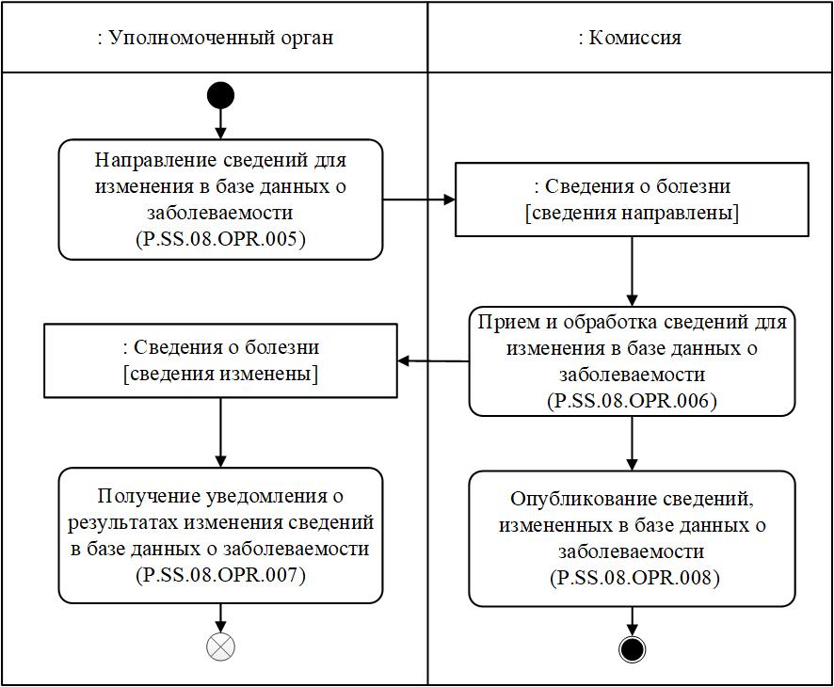

**Рис.** **11.** **Схема** **выполнения** **процедуры** **"Изменение** **сведений** **в** **базе** **данных** **о** **заболеваемости"** **(P.SS.08.PRC.002)**

      51. Процедура "Изменение сведений в базе данных о заболеваемости" (P.SS.08.PRC.002) выполняется по факту обновления сведений об обнаружении болезни, в том числе в случаях распространения на таможенной границе и таможенной территории Союза болезни, завершения мероприятий по локализации и ликвидации вспышки болезни или завершении работ по случаю болезни.

      52. Первой выполняется операция "Направление сведений для изменения в базе данных о заболеваемости" (P.SS.08.OPR.005), по результатам выполнения которой уполномоченным органом формируются и направляются в Комиссию сведения об обнаружении болезни для изменения в базе данных о заболеваемости.

      53. При поступлении в Комиссию сведений об обнаружении болезни для изменения в базе данных о заболеваемости выполняется операция "Прием и обработка сведений для изменения в базе данных о заболеваемости" (P.SS.08.OPR.006), по результатам выполнения которой Комиссия получает указанные сведения, осуществляет внесение изменений в базу данных о заболеваемости и направляет уведомление о результатах изменения сведений в базе данных о заболеваемости в уполномоченный орган.

      54. При поступлении в уполномоченный орган уведомления о результатах изменения сведений в базе данных о заболеваемости выполняется операция "Получение уведомления о результатах изменения сведений в базе данных о заболеваемости" (P.SS.08.OPR.007), в ходе выполнения которой осуществляются прием и обработка указанного уведомления

      55. В случае выполнения операции "Прием и обработка сведений для изменения в базе данных о заболеваемости" (P.SS.08.OPR.006) выполняется операция "Опубликование сведений, измененных в базе данных о заболеваемости" (P.SS.08.OPR.008), по результатам выполнения которой Комиссия обеспечивает опубликование измененных сведений из базы данных о заболеваемости на информационном портале Союза

      56. Результатом выполнения процедуры "Изменение сведений в базе данных о заболеваемости" (P.SS.08.PRC.002) является изменение сведений об обнаружении болезни в базе данных о заболеваемости и их опубликование на информационном портале Союза.

      57. Перечень операций общего процесса, выполняемых в рамках процедуры "Изменение сведений в базе данных о заболеваемости" (P.SS.08.PRC.002), приведен в таблице 17.

|  |  |
| --- | --- |
|  | Таблица 17 |

**Перечень операций общего процесса, выполняемых в рамках процедуры "Изменение сведений в базе данных о заболеваемости" (P.SS.08.PRC.002)**

|  |  |  |
| --- | --- | --- |
| Кодовое обозначение | Наименование | Описание |
| 1 | 2 | 3 |
| P.SS.08.OPR.005 | направление сведений для изменения в базе данных о заболеваемости | приведено в таблице 18 настоящих Правил |
| P.SS.08.OPR.006 | прием и обработка сведений для изменения в базе данных о заболеваемости | приведено в таблице 19 настоящих Правил |
| P.SS.08.OPR.007 | получение уведомления о результатах изменения сведений в базе данных о заболеваемости | приведено в таблице 20 настоящих Правил |
| P.SS.08.OPR.008 | опубликование сведений, измененных в базе данных о заболеваемости | приведено в таблице 21 настоящих Правил |

|  |  |
| --- | --- |
|  | Таблица 18 |

**Описание операции "Направление сведений для изменения в базе данных о заболеваемости" (P.SS.08.OPR.005)**

|  |  |  |
| --- | --- | --- |
| № п/п | Обозначение элемента | Описание |
| 1 | 2 | 3 |
| 1 | Кодовое обозначение | P.SS.08.OPR.005 |
| 2 | Наименование операции | направление сведений для изменения в базе данных о заболеваемости |
| 3 | Исполнитель | уполномоченный орган |
| 4 | Условия выполнения | выполняется по факту обновления сведений об обнаружении болезни, в том числе в случаях распространения на таможенной границе и таможенной территории Союза болезни, завершения мероприятий по локализации и ликвидации вспышки болезни или завершении работ по случаю болезни |
| 5 | Ограничения | формат и структура представляемых сведений должны соответствовать Описанию форматов и структур электронных документов и сведений |
| 6 | Описание операции | исполнитель формирует и направляет в Комиссию сведения об обнаружении болезни для изменения в базе данных о заболеваемости в соответствии с Регламентом информационного взаимодействия между уполномоченными органами и Комиссией |
| 7 | Результаты | сведения об обнаружении болезни для изменения в базе данных о заболеваемости направлены в Комиссию |

|  |  |
| --- | --- |
|  | Таблица 19 |

**Описание операции "Прием и обработка сведений для изменения в базе данных о заболеваемости" (P.SS.08.OPR.006)**

|  |  |  |
| --- | --- | --- |
| № п/п | Обозначение элемента | Описание |
| 1 | 2 | 3 |
| 1 | Кодовое обозначение | P.SS.08.OPR.006 |
| 2 | Наименование операции | прием и обработка сведений для изменения в базе данных о заболеваемости |
| 3 | Исполнитель | Комиссия |
| 4 | Условия выполнения | выполняется при получении исполнителем сведений об обнаружении болезни для изменения в базе данных о заболеваемости (операция "Направление сведений для изменения в базе данных о заболеваемости" (P.SS.08.OPR.005)) |
| 5 | Ограничения | формат и структура представляемых сведений должны соответствовать Описанию форматов и структур электронных документов и сведений. Сообщение и электронный документ (сведения) должны соответствовать требованиям к заполнению реквизитов электронного документа (сведений), предусмотренным Регламентом информационного взаимодействия между уполномоченными органами и Комиссией |
| 6 | Описание операции | исполнитель принимает сведения об обнаружении болезни для изменения в базе данных о заболеваемости и проверяет их в соответствии с Регламентом информационного взаимодействия между уполномоченными органами и Комиссией.  В случае успешного выполнения проверки исполнитель заполняет дату и время окончания действия изменяемых сведений значением даты и времени начала действия полученных измененных сведений.  Полученные сведения исполнитель вносит в базу данных о заболеваемости, заполняет дату и время их обновления, формирует и направляет в уполномоченный орган уведомление о результатах изменения сведений в базе данных о заболеваемости со значением кода результата обработки, соответствующим изменению сведений, в соответствии с Регламентом информационного взаимодействия между уполномоченными органами и Комиссией |
| 7 | Результаты | полученные сведения изменены в базе данных о заболеваемости, уведомление о результатах изменения сведений в базе данных о заболеваемости направлено в уполномоченный орган |

|  |  |
| --- | --- |
|  | Таблица 20 |

**Описание операции "Получение уведомления о результатах изменения сведений в базе данных о заболеваемости" (P.SS.08.OPR.007)**

|  |  |  |
| --- | --- | --- |
| № п/п | Обозначение элемента | Описание |
| 1 | 2 | 3 |
| 1 | Кодовое обозначение | P.SS.08.OPR.007 |
| 2 | Наименование операции | получение уведомления о результатах изменения сведений в базе данных о заболеваемости |
| 3 | Исполнитель | уполномоченный орган |
| 4 | Условия выполнения | выполняется при получении исполнителем уведомления о результатах изменения сведений в базе данных о заболеваемости (операция "Прием и обработка сведений для изменения в базе данных о заболеваемости" (P.SS.08.OPR.006)) |
| 5 | Ограничения | формат и структура представляемых сведений должны соответствовать Описанию форматов и структур электронных документов и сведений |
| 6 | Описание операции | исполнитель осуществляет прием и обработку уведомления о результатах изменеия сведений в базе данных о заболеваемости в соответствии с Регламентом информационного взаимодействия между уполномоченными органами и Комиссией |
| 7 | Результаты | уведомление о результатах изменения сведений в базе данных о заболеваемости получено и обработано уполномоченным органом |

|  |  |
| --- | --- |
|  | Таблица 21 |

**Описание операции "Опубликование сведений, измененных в базе данных о заболеваемости" (P.SS.08.OPR.008)**

|  |  |  |
| --- | --- | --- |
| № п/п | Обозначение элемента | Описание |
| 1 | 2 | 3 |
| 1 | Кодовое обозначение | P.SS.08.OPR.008 |
| 2 | Наименование операции | опубликование сведений, измененных в базе данных о заболеваемости |
| 3 | Исполнитель | Комиссия |
| 4 | Условия выполнения | выполняется при изменении сведений об обнаружении болезни в базе данных о заболеваемости (операция "Прием и обработка сведений для изменения в базе данных о заболеваемости" (P.SS.08.OPR.006)) |
| 5 | Ограничения | – |
| 6 | Описание операции | исполнитель обеспечивает опубликование измененных сведений из базы данных о заболеваемости на информационном портале Союза |
| 7 | Результаты | измененные сведения из базы данных о заболеваемости опубликованы на информационном портале Союза |

**2. Процедуры получения сведений из базы данных о заболеваемости (P.SS.08.PGR.002)**

**Процедура "Получение информации о дате и времени обновления базы данных о заболеваемости" (P.SS.08.PRC.003)**

      58. Схема выполнения процедуры "Получение информации о дате и времени обновления базы данных о заболеваемости" (P.SS.08.PRC.003) представлена на рисунке 12.

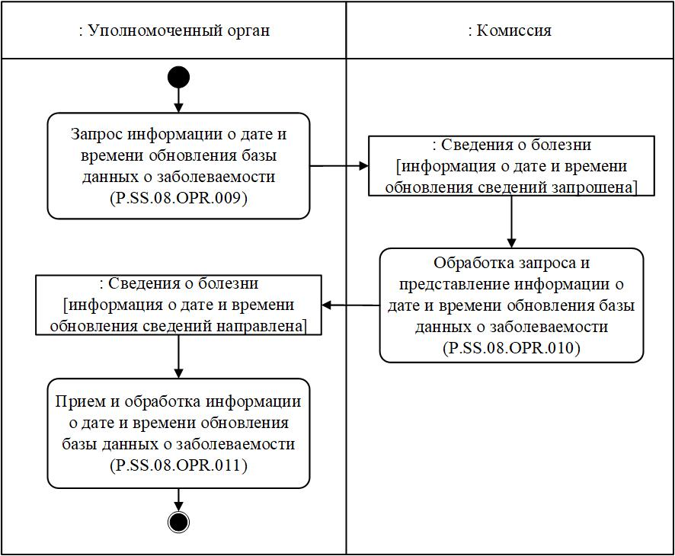

**Рис.** **12.** **Схема** **выполнения** **процедуры** **"Получение** **информации** **о** **дате** **и** **времени** **обновления** **базы** **данных** **о** **заболеваемости"** **(P.SS.08.PRC.003)**

      59. Процедура "Получение информации о дате и времени обновления базы данных о заболеваемости" (P.SS.08.PRC.003) выполняется при необходимости синхронизации информации о состоянии (дате и времени последнего обновления) сведений, хранящихся в информационной системе уполномоченного органа, с соответствующей информацией базы данных о заболеваемости, т.е. в целях оценки необходимости синхронизации сведений, хранящихся в информационной системе уполномоченного органа, со сведениями, содержащимися в базе данных о заболеваемости.

      60. Первой выполняется операция "Запрос информации о дате и времени обновления базы данных о заболеваемости" (P.SS.08.OPR.009), по результатам выполнения которой уполномоченным органом формируется и направляется в Комиссию запрос на представление информации о дате и времени обновления базы данных о заболеваемости.

      61. При получении Комиссией запроса на представление информации о дате и времени обновления базы данных о заболеваемости выполняется операция "Обработка запроса и представление информации о дате и времени обновления базы данных о заболеваемости" (P.SS.08.OPR.010), по результатам выполнения которой Комиссией формируется и направляется в уполномоченный орган информация о дате и времени обновления базы данных о заболеваемости.

      62. При получении уполномоченным органом информации о дате и времени обновления базы данных о заболеваемости выполняется операция "Прием и обработка информации о дате и времени обновления базы данных о заболеваемости" (P.SS.08.OPR.011).

      63. Результатом выполнения процедуры "Получение информации о дате и времени обновления базы данных о заболеваемости" (P.SS.08.PRC.003) является получение уполномоченным органом информации о состоянии (дате и времени последнего обновления) базы данных о заболеваемости.

      64. Перечень операций общего процесса, выполняемых в рамках процедуры "Получение информации о дате и времени обновления базы данных о заболеваемости" (P.SS.08.PRC.003), приведен в таблице 22.

|  |  |
| --- | --- |
|  | Таблица 22 |

**Перечень операций общего процесса, выполняемых в рамках процедуры "Получение информации о дате и времени обновления базы данных о заболеваемости" (P.SS.08.PRC.003)**

|  |  |  |
| --- | --- | --- |
| Кодовое обозначение | Наименование | Описание |
| 1 | 2 | 3 |
| P.SS.08.OPR.009 | запрос информации о дате и времени обновления базы данных о заболеваемости | приведено в таблице 23 настоящих Правил |
| P.SS.08.OPR.010 | обработка запроса и представление информации о дате и времени обновления базы данных о заболеваемости | приведено в таблице 24 настоящих Правил |
| P.SS.08.OPR.011 | прием и обработка информации о дате и времени обновления базы данных о заболеваемости | приведено в таблице 25 настоящих Правил |

|  |  |
| --- | --- |
|  | Таблица 23 |

**Описание операции "Запрос информации о дате и времени обновления базы данных о заболеваемости" (P.SS.08.OPR.009)**

|  |  |  |
| --- | --- | --- |
| № п/п | Обозначение элемента | Описание |
| 1 | 2 | 3 |
| 1 | Кодовое обозначение | P.SS.08.OPR.009 |
| 2 | Наименование операции | запрос информации о дате и времени обновления базы данных о заболеваемости |
| 3 | Исполнитель | уполномоченный орган |
| 4 | Условия выполнения | выполняется при необходимости синхронизации информации о состоянии (дате и времени последнего обновления) сведений, хранящихся в информационной системе уполномоченного органа, с соответствующей информацией базы данных о заболеваемости, т.е. в целях оценки необходимости синхронизации сведений, хранящихся в информационной системе уполномоченного органа, со сведениями, содержащимися в базе данных о заболеваемости |
| 5 | Ограничения | формат и структура запроса должны соответствовать Описанию форматов и структур электронных документов и сведений |
| 6 | Описание операции | исполнитель формирует и направляет в Комиссию запрос на представление информации о дате и времени обновления базы данных о заболеваемости в соответствии с Регламентом информационного взаимодействия между уполномоченными органами и Комиссией |
| 7 | Результаты | запрос на представление информации о дате и времени обновления базы данных о заболеваемости направлен в Комиссию |

|  |  |
| --- | --- |
|  | Таблица 24 |

**Описание операции "Обработка запроса и представление информации о дате и времени обновления базы данных о заболеваемости" (P.SS.08.OPR.010)**

|  |  |  |
| --- | --- | --- |
| № п/п | Обозначение элемента | Описание |
| 1 | 2 | 3 |
| 1 | Кодовое обозначение | P.SS.08.OPR.010 |
| 2 | Наименование операции | обработка запроса и представление информации о дате и времени обновления базы данных о заболеваемости |
| 3 | Исполнитель | Комиссия |
| 4 | Условия выполнения | выполняется при получении исполнителем запроса на представление информации о дате и времени обновления базы данных о заболеваемости (операция "Запрос информации о дате и времени обновления базы данных о заболеваемости" (P.SS.08.OPR.009)) |
| 5 | Ограничения | формат и структура представляемых сведений должны соответствовать Описанию форматов и структур электронных документов и сведений |
| 6 | Описание операции | исполнитель осуществляет обработку полученного запроса, формирует и направляет в уполномоченный орган информацию о дате и времени обновления базы данных о заболеваемости в соответствии с Регламентом информационного взаимодействия между уполномоченными органами и Комиссией |
| 7 | Результаты | информация о дате и времени обновления базы данных о заболеваемости направлена в уполномоченный орган |

|  |  |
| --- | --- |
|  | Таблица 25 |

**Описание операции "Прием и обработка информации о дате и времени обновления базы данных о заболеваемости" (P.SS.08.OPR.011)**

|  |  |  |
| --- | --- | --- |
| № п/п | Обозначение элемента | Описание |
| 1 | 2 | 3 |
| 1 | Кодовое обозначение | P.SS.08.OPR.011 |
| 2 | Наименование операции | прием и обработка информации о дате и времени обновления базы данных о заболеваемости |
| 3 | Исполнитель | уполномоченный орган |
| 4 | Условия выполнения | выполняется при получении исполнителем информации о дате и времени обновления базы данных о заболеваемости (операция "Обработка запроса и представление информации о дате и времени обновления базы данных о заболеваемости" (P.SS.08.OPR.010)) |
| 5 | Ограничения | формат и структура представляемых сведений должны соответствовать Описанию форматов и структур электронных документов и сведений |
| 6 | Описание операции | исполнитель осуществляет прием и обработку полученной информации о дате и времени обновления базы данных о заболеваемости |
| 7 | Результаты | уполномоченным органом получена информации о дате и времени обновления базы данных о заболеваемости |

**Процедура "Получение сведений из базы данных о заболеваемости" (P.SS.08.PRC.004)**

      65. Схема выполнения процедуры "Получение сведений из базы данных о заболеваемости" (P.SS.08.PRC.004) представлена на рисунке 13.

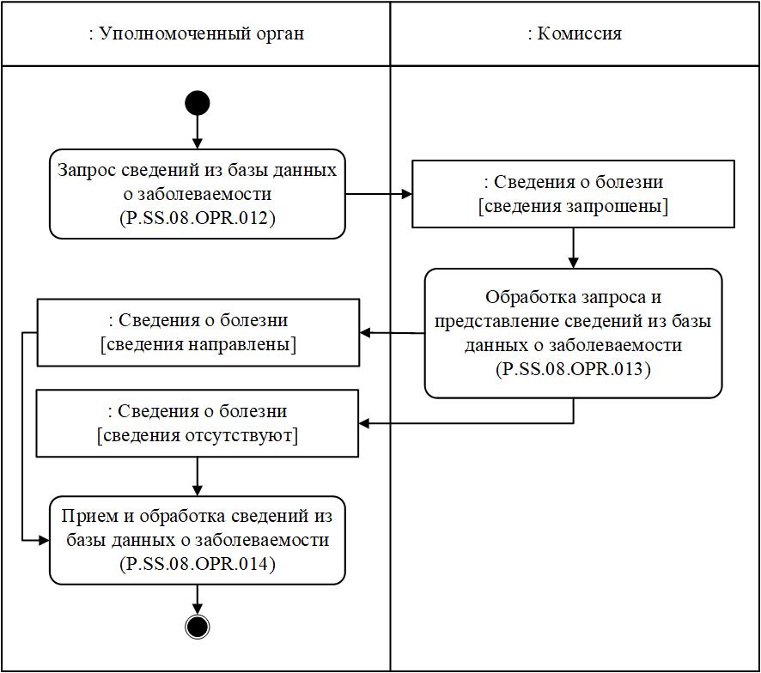

**Рис.** **13.** **Схема** **выполнения** **процедуры** **"Получение** **сведений** **из** **базы** **данных** **о** **заболеваемости"** **(P.SS.08.PRC.004)**

      66. Процедура "Получение сведений из базы данных о заболеваемости" (P.SS.08.PRC.004) выполняется при необходимости получения уполномоченным органом сведений, содержащихся в базе данных о заболеваемости.

      67. Первой выполняется операция "Запрос сведений из базы данных о заболеваемости" (P.SS.08.OPR.012), по результатам выполнения которой уполномоченным органом формируется и направляется в Комиссию запрос на представление сведений из базы данных о заболеваемости. В зависимости от заданных параметров возможно формирование 2 видов запросов:

      запрос на представление сведений, содержащихся в базе данных о заболеваемости, в полном объеме;

      запрос на представление сведений, содержащихся в базе данных о заболеваемости, по состоянию на определенные дату и время.

      68. При получении Комиссией запроса на представление сведений из базы данных о заболеваемости выполняется операция "Обработка запроса и представление сведений из базы данных о заболеваемости" (P.SS.08.OPR.013), по результатам выполнения которой Комиссией формируются и направляются в уполномоченный орган запрашиваемые сведения или направляется уведомление об отсутствии сведений, удовлетворяющих параметрам запроса.

      69. При получении уполномоченным органом сведений из базы данных о заболеваемости или уведомления об отсутствии сведений, удовлетворяющих параметрам запроса, выполняется операция "Прием и обработка сведений из базы данных о заболеваемости" (P.SS.08.OPR.014).

      70. Результатом выполнения процедуры "Получение сведений из базы данных о заболеваемости" (P.SS.08.PRC.004) является получение уполномоченным органом сведений из базы данных о заболеваемости или уведомления об отсутствии сведений, удовлетворяющих параметрам запроса.

      71. Перечень операций общего процесса, выполняемых в рамках процедуры "Получение сведений из базы данных о заболеваемости" (P.SS.08.PRC.004), приведен в таблице 26.

|  |  |
| --- | --- |
|  | Таблица 26 |

**Перечень операций общего процесса, выполняемых в рамках процедуры "Получение сведений из базы данных о заболеваемости" (P.SS.08.PRC.004)**

|  |  |  |
| --- | --- | --- |
| Кодовое обозначение | Наименование | Описание |
| 1 | 2 | 3 |
| P.SS.08.OPR.012 | запрос сведений из базы данных о заболеваемости | приведено в таблице 27 настояих Правил |
| P.SS.08.OPR.013 | обработка запроса и представление сведений из базы данных о заболеваемости | приведено в таблице 28 настоящих Правил |
| P.SS.08.OPR.014 | прием и обработка сведений из базы данных о заболеваемости | приведено в таблице 29 настоящих Правил |

|  |  |
| --- | --- |
|  | Таблица 27 |

**Описание операции "Запрос сведений из базы данных о заболеваемости" (P.SS.08.OPR.012)**

|  |  |  |
| --- | --- | --- |
| № п/п | Обозначение элемента | Описание |
| 1 | 2 | 3 |
| 1 | Кодовое обозначение | P.SS.08.OPR.012 |
| 2 | Наименование операции | запрос сведений из базы данных о заболеваемости |
| 3 | Исполнитель | уполномоченный орган |
| 4 | Условия выполнения | выполняется при необходимости получения уполномоченным органом сведений, содержащихся в базе данных о заболеваемости |
| 5 | Ограничения | формат и структура запроса должны соответствовать Описанию форматов и структур электронных документов и сведений |
| 6 | Описание операции | исполнитель формирует и направляет в Комиссию запрос на представление сведений из базы данных о заболеваемости в соответствии с Регламентом информационного взаимодействия между уполномоченными органами и Комиссией.  При необходимости получения сведений из базы данных о заболеваемости в полном объеме дата и время актуализации в запросе не указывается.  При возникновении необходимости получения сведений по состоянию на определенную дату и время в запросе должна указываться дата и время актуализации базы данных о заболеваемости |
| 7 | Результаты | запрос на представление сведений из базы данных о заболеваемости направлен в Комиссию |

|  |  |
| --- | --- |
|  | Таблица 28 |

**Описание операции "Обработка запроса и представление сведений из базы данных о заболеваемости" (P.SS.08.OPR.013)**

|  |  |  |
| --- | --- | --- |
| № п/п | Обозначение элемента | Описание |
| 1 | 2 | 3 |
| 1 | Кодовое обозначение | P.SS.08.OPR.013 |
| 2 | Наименование операции | обработка запроса и представление сведений из базы данных о заболеваемости |
| 3 | Исполнитель | Комиссия |
| 4 | Условия выполнения | выполняется при получении исполнителем запроса на представление сведений из базы данных о заболеваемости (операция "Запрос сведений из базы данных о заболеваемости" (P.SS.08.OPR.012)) |
| 5 | Ограничения | формат и структура представляемых сведений должны соответствовать Описанию форматов и структур электронных документов и сведений |
| 6 | Описание операции | исполнитель осуществляет обработку полученного запроса в соответствии с Регламентом информационного взаимодействия между уполномоченными органами и Комиссией, формирует и направляет в уполномоченный орган сведения из базы данных о заболеваемости в соответствии с параметрами, указанными в запросе.  При запросе полной информации из базы данных о заболеваемости осуществляется представление всех записей, хранящихся в базе данных о заболеваемости.  При запросе сведений по состоянию на указанную дату и время осуществляется выборка сведений, содержащихся в базе данных о заболеваемости, по состоянию на дату и время, указанные в запросе.  При отсутствии в базе данных о заболеваемости сведений, удовлетворяющих параметрам запроса, в уполномоченный орган направляется уведомление об отсутствии сведений, удовлетворяющих параметрам запроса |
| 7 | Результаты | в уполномоченный орган направлены сведения из базы данных о заболеваемости или направлено уведомление об отсутствии сведений, удовлетворяющих параметрам запроса |

|  |  |
| --- | --- |
|  | Таблица 29 |

**Описание операции "Прием и обработка сведений из базы данных о заболеваемости" (P.SS.08.OPR.014)**

|  |  |  |
| --- | --- | --- |
| № п/п | Обозначение элемента | Описание |
| 1 | 2 | 3 |
| 1 | Кодовое обозначение | P.SS.08.OPR.014 |
| 2 | Наименование операции | прием и обработка сведений из базы данных о заболеваемости |
| 3 | Исполнитель | уполномоченный орган |
| 4 | Условия выполнения | выполняется при получении исполнителем сведений из базы данных о заболеваемости или уведомления об отсутствии сведений, удовлетворяющих параметрам запроса (операция "Обработка запроса и представление сведений из базы данных о заболеваемости" (P.SS.08.OPR.013)) |
| 5 | Ограничения | формат и структура представляемых сведений должны соответствовать Описанию форматов и структур электронных документов и сведений |
| 6 | Описание операции | исполнитель получает сведения из базы данных о заболеваемости или уведомление об отсутствии сведений, удовлетворяющих параметрам запроса, и осуществляет их обработку |
| 7 | Результаты | уполномоченным органом получены и обработаны сведения из базы данных о заболеваемости или уведомление об отсутствии сведений, удовлетворяющих параметрам запроса |

**Процедура "Получение изменений сведений из базы данных о заболеваемости" (P.SS.08.PRC.005)**

      72. Схема выполнения процедуры "Получение изменений сведений из базы данных о заболеваемости" (P.SS.08.PRC.005) представлена на рисунке 14.

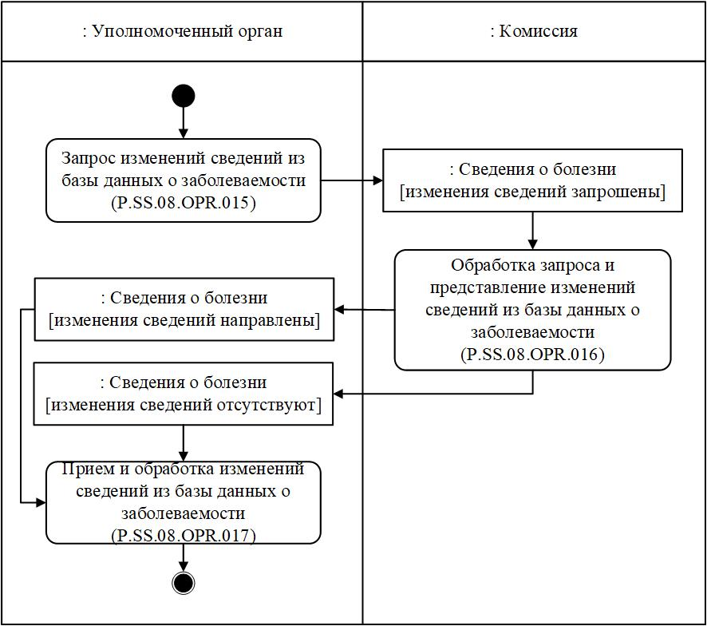

**Рис.** **14.** **Схема** **выполнения** **процедуры** **"Получение** **изменений** **сведений** **из** **базы** **данных** **о** **заболеваемости"** **(P.SS.08.PRC.005)**

      73. Процедура "Получение изменений сведений из базы данных о заболеваемости" (P.SS.08.PRC.005) выполняется при необходимости получения уполномоченным органом сведений из базы данных о заболеваемости, добавление которых или внесение изменений в которые произошло начиная с момента, указанного в запросе, до момента выполнения этого запроса, т.е. в целях синхронизации сведений, хранящихся в информационной системе уполномоченного органа, со сведениями, содержащимися в базе данных о заболеваемости. Процедура выполняется в том числе, если в результате выполнения процедуры "Получение информации о дате и времени обновления базы данных о заболеваемости" (P.SS.08.PRC.003) выявлено, что дата и время обновления сведений информационной системы уполномоченного органа являются более ранними, чем дата и время обновления базы данных о заболеваемости.

      74. Первой выполняется операция "Запрос изменений сведений из базы данных о заболеваемости" (P.SS.08.OPR.015), по результатам выполнения которой уполномоченным органом формируется и направляется в Комиссию запрос на представление изменений сведений, внесенных в базу данных о заболеваемости.

      75. При получении Комиссией запроса на представление изменений сведений, внесенных в базу данных о заболеваемости, выполняется операция "Обработка запроса и представление изменений сведений из базы данных о заболеваемости" (P.SS.08.OPR.016), по результатам выполнения которой Комиссией формируются и направляются в уполномоченный орган сведения об изменениях, внесенных в базу данных о заболеваемости, с даты и времени, указанных в запросе, или направляется уведомление об отсутствии сведений, удовлетворяющих параметрам запроса.

      76. При получении уполномоченным органом изменений сведений, внесенных в базу данных о заболеваемости, или уведомления об отсутствии сведений, удовлетворяющих параметрам запроса, выполняется операция "Прием и обработка изменений сведений из базы данных о заболеваемости" (P.SS.08.OPR.017).

      77. Результатом выполнения процедуры "Получение изменений сведений из базы данных о заболеваемости" (P.SS.08.PRC.005) является получение уполномоченным органом изменений сведений из базы данных о заболеваемости или уведомления об отсутствии сведений, удовлетворяющих параметрам запроса, и синхронизация сведений, хранящихся в информационной системе уполномоченного органа, со сведениями, содержащимися в базе данных о заболеваемости.

      78. Перечень операций общего процесса, выполняемых в рамках процедуры "Получение изменений сведений из базы данных о заболеваемости" (P.SS.08.PRC.005), приведен в таблице 30.

|  |  |
| --- | --- |
|  | Таблица 30 |

**Перечень операций общего процесса, выполняемых в рамках процедуры "Получение изменений сведений из базы данных о заболеваемости" (P.SS.08.PRC.005)**

|  |  |  |
| --- | --- | --- |
| Кодовое обозначение | Наименование | Описание |
| 1 | 2 | 3 |
| P.SS.08.OPR.015 | запрос изменений сведений из базы данных о заболеваемости | приведено в таблице 31 настоящих Правил |
| P.SS.08.OPR.016 | обработка запроса и представление изменений сведений из базы данных о заболеваемости | приведено в таблице 32 настоящих Правил |
| P.SS.08.OPR.017 | прием и обработка изменений сведений из базы данных о заболеваемости | приведено в таблице 33 настоящих Правил |

|  |  |
| --- | --- |
|  | Таблица 31 |

**Описание операции "Запрос изменений сведений из базы данных о заболеваемости" (P.SS.08.OPR.015)**

|  |  |  |
| --- | --- | --- |
| № п/п | Обозначение элемента | Описание |
| 1 | 2 | 3 |
| 1 | Кодовое обозначение | P.SS.08.OPR.015 |
| 2 | Наименование операции | запрос изменений сведений из базы данных о заболеваемости |
| 3 | Исполнитель | уполномоченный орган |
| 4 | Условия выполнения | выполняется при необходимости получения уполномоченным органом сведений из базы данных о заболеваемости, добавление которых или внесение изменений в которые произошло начиная с момента, указанного в запросе, до момента выполнения этого запроса, т.е. в целях синхронизации сведений, хранящихся в информационной системе уполномоченного органа, со сведениями, содержащимися в базе данных о заболеваемости |
| 5 | Ограничения | формат и структура запроса должны соответствовать Описанию форматов и структур электронных документов и сведений |
| 6 | Описание операции | исполнитель формирует и направляет в Комиссию запрос на представление изменений сведений, внесенных в базу данных о заболеваемости, в соответствии с Регламентом информационного взаимодействия между уполномоченными органами и Комиссией |
| 7 | Результаты | запрос на представление изменений сведений, внесенных в базу данных о заболеваемости, направлен в Комиссию |

|  |  |
| --- | --- |
|  | Таблица 32 |

**Описание операции "Обработка запроса и представление изменений сведений из базы данных о заболеваемости" (P.SS.08.OPR.016)**

|  |  |  |
| --- | --- | --- |
| № п/п | Обозначение элемента | Описание |
| 1 | 2 | 3 |
| 1 | Кодовое обозначение | P.SS.08.OPR.016 |
| 2 | Наименование операции | обработка запроса и представление изменений сведений из базы данных о заболеваемости |
| 3 | Исполнитель | Комиссия |
| 4 | Условия выполнения | выполняется при получении исполнителем запроса на представление изменений сведений, внесенных в базу данных о заболеваемости (операция "Запрос изменений сведений из базы данных о заболеваемости" (P.SS.08.OPR.015)) |
| 5 | Ограничения | формат и структура представляемых сведений должны соответствовать Описанию форматов и структур электронных документов и сведений |
| 6 | Описание операции | исполнитель осуществляет обработку полученного запроса в соответствии с Регламентом информационного взаимодействия между уполномоченными органами и Комиссией, формирует и направляет в уполномоченный орган сведения об изменениях, внесенных в базу данных о заболеваемости, с даты и времени, указанных в запросе, или уведомление об отсутствии сведений, удовлетворяющих параметрам запроса |
| 7 | Результаты | в уполномоченный орган направлены сведения об изменениях, внесенных в базу данных о заболеваемости, с даты и времени, указанных в запросе, или уведомление об отсутствии сведений, удовлетворяющих параметрам запроса |

|  |  |
| --- | --- |
|  | Таблица 33 |

**Описание операции "Прием и обработка изменений сведений из базы данных о заболеваемости" (P.SS.08.OPR.017)**

|  |  |  |
| --- | --- | --- |
| № п/п | Обозначение элемента | Описание |
| 1 | 2 | 3 |
| 1 | Кодовое обозначение | P.SS.08.OPR.017 |
| 2 | Наименование операции | прием и обработка изменений сведений из базы данных о заболеваемости |
| 3 | Исполнитель | уполномоченный орган |
| 4 | Условия выполнения | выполняется при получении исполнителем сведений об изменениях, внесенных в базу данных о заболеваемости, с даты и времени, указанных в запросе, или уведомления об отсутствии сведений, удовлетворяющих параметрам запроса (операция "Обработка запроса и представление изменений сведений из базы данных о заболеваемости" (P.SS.08.OPR.016)) |
| 5 | Ограничения | формат и структура представляемых сведений должны соответствовать Описанию форматов и структур электронных документов и сведений |
| 6 | Описание операции | исполнитель получает измененные сведения, внесенные в базу данных о заболеваемости, или уведомление об отсутствии сведений, удовлетворяющих параметрам запроса, и осуществляет их обработку.  При получении измененных сведений, внесенных в базу данных о заболеваемости, обработка осуществляется согласно следующим правилам:  сведения, присутствующие в составе полученных измененных сведений из базы данных о заболеваемости, и отсутствующие в информационной системе уполномоченного органа, включаются в сведения информационной системе уполномоченного органа;  сведения, присутствующие в составе полученных измененных сведений из базы данных о заболеваемости, и присутствующие в информационной системе уполномоченного органа, актуализируются (обновляются);  сведения, присутствующие в информационной системе уполномоченного органа, но отсутствующие в составе полученных измененных сведений из базы данных о заболеваемости, исключаются из информационной системе уполномоченного органа |
| 7 | Результаты | изменения сведений из базы данных о заболеваемости или уведомление об отсутствии сведений, удовлетворяющих параметрам запроса, получены и обработаны уполномоченным органом. Сведения, хранящиеся в информационной системе уполномоченного органа, синхронизированы со сведениями, содержащимися в базе данных о заболеваемости |

**3. Процедуры формирования и ведения базы данных о продукции, опасной для жизни и здоровья человека (P.SS.08.PGR.003)**

**Процедура "Включение сведений в базу данных о продукции, опасной для жизни и здоровья человека" (P.SS.08.PRC.006)**

      79. Схема выполнения процедуры "Включение сведений в базу данных о продукции, опасной для жизни и здоровья человека" (P.SS.08.PRC.006) представлена на рисунке 15.

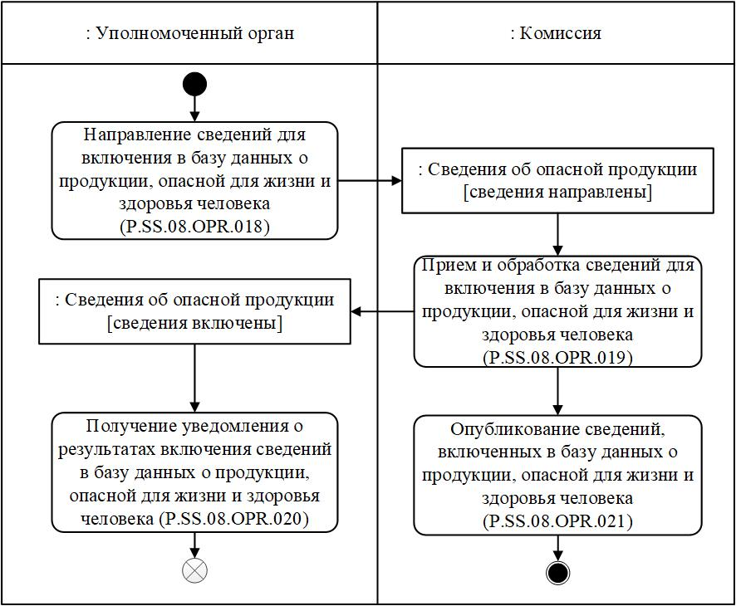

**Рис.** **15.** **Схема** **выполнения** **процедуры** **"Включение** **сведений** **в** **базу** **данных** **о** **продукции,** **опасной** **для** **жизни** **и** **здоровья** **человека"** **(P.SS.08.PRC.006)**

      80. Процедура "Включение сведений в базу данных о продукции, опасной для жизни и здоровья человека" (P.SS.08.PRC.006) выполняется по факту обнаружения уполномоченным органом на территории государства-члена опасной продукции, и принятия санитарных мер.

      81. Первой выполняется операция "Направление сведений для включения в базу данных о продукции, опасной для жизни и здоровья человека" (P.SS.08.OPR.018), по результатам выполнения которой уполномоченным органом формируются и направляются в Комиссию сведения об обнаружении опасной продукции для включения в базу данных о продукции, опасной для жизни и здоровья человека.

      82. При поступлении в Комиссию сведений об обнаружении опасной продукции для включения в базу данных о продукции, опасной для жизни и здоровья человека, выполняется операция "Прием и обработка сведений для включения в базу данных о продукции, опасной для жизни и здоровья человека" (P.SS.08.OPR.019), по результатам выполнения которой Комиссия получает указанные сведения, осуществляет их включение в базу данных о продукции, опасной для жизни и здоровья человека, и направляет уведомление о результатах включения сведений в базу данных о продукции, опасной для жизни и здоровья человека, в уполномоченный орган.

      83. При поступлении в уполномоченный орган уведомления о результатах включения сведений в базу данных о продукции, опасной для жизни и здоровья человека, выполняется операция "Получение уведомления о результатах включения сведений в базу данных о продукции, опасной для жизни и здоровья человека" (P.SS.08.OPR.020), в ходе выполнения которой осуществляются прием и обработка указанного уведомления

      84. В случае выполнения операции "Прием и обработка сведений для включения в базу данных о продукции, опасной для жизни и здоровья человека" (P.SS.08.OPR.019) выполняется операция "Опубликование сведений, включенных в базу данных о продукции, опасной для жизни и здоровья человека" (P.SS.08.OPR.021), по результатам выполнения которой Комиссия обеспечивает опубликование сведений из базы данных о продукции, опасной для жизни и здоровья человека, на информационном портале Союза

      85. Результатом выполнения процедуры "Включение сведений в базу данных о продукции, опасной для жизни и здоровья человека" (P.SS.08.PRC.006) является включение сведений об обнаружении опасной продукции в базу данных о продукции, опасной для жизни и здоровья человека, и их опубликование на информационном портале Союза.

      86. Перечень операций общего процесса, выполняемых в рамках процедуры "Включение сведений в базу данных о продукции, опасной для жизни и здоровья человека" (P.SS.08.PRC.006), приведен в таблице 34.

|  |  |
| --- | --- |
|  | Таблица 34 |

**Перечень операций общего процесса, выполняемых в рамках процедуры "Включение сведений в базу данных о продукции, опасной для жизни и здоровья человека" (P.SS.08.PRC.006)**

|  |  |  |
| --- | --- | --- |
| Кодовое обозначение | Наименование | Описание |
| 1 | 2 | 3 |
| P.SS.08.OPR.018 | направление сведений для включения в базу данных о продукции, опасной для жизни и здоровья человека | приведено в таблице 35 настоящих Правил |
| P.SS.08.OPR.019 | прием и обработка сведений для включения в базу данных о продукции, опасной для жизни и здоровья человека | приведено в таблице 36 настоящих Правил |
| P.SS.08.OPR.020 | получение уведомления о результатах включения сведений в базу данных о продукции, опасной для жизни и здоровья человека | приведено в таблице 37 настоящих Правил |
| P.SS.08.OPR.021 | опубликование сведений, включенных в базу данных о продукции, опасной для жизни и здоровья человека | приведено в таблице 38 настоящих Правил |

|  |  |
| --- | --- |
|  | Таблица 35 |

**Описание операции "Направление сведений для включения в базу данных о продукции, опасной для жизни и здоровья человека" (P.SS.08.OPR.018)**

|  |  |  |
| --- | --- | --- |
| № п/п | Обозначение элемента | Описание |
| 1 | 2 | 3 |
| 1 | Кодовое обозначение | P.SS.08.OPR.018 |
| 2 | Наименование операции | направление сведений для включения в базу данных о продукции, опасной для жизни и здоровья человека |
| 3 | Исполнитель | уполномоченный орган |
| 4 | Условия выполнения | выполняется по факту обнаружения уполномоченным органом на территории государства-члена опасной продукции, и принятия санитарных мер |
| 5 | Ограничения | формат и структура представляемых сведений должны соответствовать Описанию форматов и структур электронных документов и сведений |
| 6 | Описание операции | исполнитель формирует и направляет в Комиссию сведения об обнаружении опасной продукции для включения в базу данных о продукции, опасной для жизни и здоровья человека, в соответствии с Регламентом информационного взаимодействия между уполномоченными органами и Комиссией |
| 7 | Результаты | сведения об обнаружении опасной продукции для включения в базу данных о продукции, опасной для жизни и здоровья человека, направлены в Комиссию |

|  |  |
| --- | --- |
|  | Таблица 36 |

**Описание операции "Прием и обработка сведений для включения в базу данных о продукции, опасной для жизни и здоровья человека" (P.SS.08.OPR.019)**

|  |  |  |
| --- | --- | --- |
| № п/п | Обозначение элемента | Описание |
| 1 | 2 | 3 |
| 1 | Кодовое обозначение | P.SS.08.OPR.019 |
| 2 | Наименование операции | прием и обработка сведений для включения в базу данных о продукции, опасной для жизни и здоровья человека |
| 3 | Исполнитель | Комиссия |
| 4 | Условия выполнения | выполняется при получении исполнителем сведений об обнаружении опасной продукции для включения в базу данных о продукции, опасной для жизни и здоровья человека (операция "Направление сведений для включения в базу данных о продукции, опасной для жизни и здоровья человека" (P.SS.08.OPR.018)) |
| 5 | Ограничения | формат и структура представляемых сведений должны соответствовать Описанию форматов и структур электронных документов и сведений. Сообщение и электронный документ (сведения) должны соответствовать требованиям к заполнению реквизитов электронного документа (сведений), предусмотренным Регламентом информационного взаимодействия между уполномоченными органами и Комиссией |
| 6 | Описание операции | исполнитель принимает сведения об обнаружении опасной продукции для включения в базу данных о продукции, опасной для жизни и здоровья человека, и проверяет их в соответствии с Регламентом информационного взаимодействия между уполномоченными органами и Комиссией.  В случае успешного выполнения проверки исполнитель осуществляет включение указанных сведений в базу данных о продукции, опасной для жизни и здоровья человека, заполняет дату и время их обновления, формирует и направляет в уполномоченный орган уведомление о результатах включения сведений в базу данных о продукции, опасной для жизни и здоровья человека, со значением кода результата обработки, соответствующим добавлению сведений, в соответствии с Регламентом информационного взаимодействия между уполномоченными органами и Комиссией |
| 7 | Результаты | полученные сведения включены в базу данных о продукции, опасной для жизни и здоровья человека, уведомление о результатах включения сведений в базу данных о продукции, опасной для жизни и здоровья человека, направлено в уполномоченный орган |

|  |  |
| --- | --- |
|  | Таблица 37 |

**Описание операции "Получение уведомления о результатах включения сведений в базу данных о продукции, опасной для жизни и здоровья человека" (P.SS.08.OPR.020)**

|  |  |  |
| --- | --- | --- |
| № п/п | Обозначение элемента | Описание |
| 1 | 2 | 3 |
| 1 | Кодовое обозначение | P.SS.08.OPR.020 |
| 2 | Наименование операции | получение уведомления о результатах включения сведений в базу данных о продукции, опасной для жизни и здоровья человека |
| 3 | Исполнитель | уполномоченный орган |
| 4 | Условия выполнения | выполняется при получении исполнителем уведомления о результатах включения сведений в базу данных о продукции, опасной для жизни и здоровья человека (операция "Прием и обработка сведений для включения в базу данных о продукции, опасной для жизни и здоровья человека" (P.SS.08.OPR.019)) |
| 5 | Ограничения | формат и структура представляемых сведений должны соответствовать Описанию форматов и структур электронных документов и сведений |
| 6 | Описание операции | исполнитель осуществляет прием и обработку уведомления о результатах включения сведений в базу данных о продукции, опасной для жизни и здоровья человека, в соответствии с Регламентом информационного взаимодействия между уполномоченными органами и Комиссией |
| 7 | Результаты | уведомление о результатах включения сведений в базу данных о продукции, опасной для жизни и здоровья человека, получено и обработано уполномоченным органом |

|  |  |
| --- | --- |
|  | Таблица 38 |

**Описание операции "Опубликование сведений, включенных в базу данных о продукции, опасной для жизни и здоровья человека" (P.SS.08.OPR.021)**

|  |  |  |
| --- | --- | --- |
| № п/п | Обозначение элемента | Описание |
| 1 | 2 | 3 |
| 1 | Кодовое обозначение | P.SS.08.OPR.021 |
| 2 | Наименование операции | опубликование сведений, включенных в базу данных о продукции, опасной для жизни и здоровья человека |
| 3 | Исполнитель | Комиссия |
| 4 | Условия выполнения | выполняется при включении сведений об обнаружении опасной продукции в базу данных о продукции, опасной для жизни и здоровья человека (операция "Прием и обработка сведений для включения в базу данных о продукции, опасной для жизни и здоровья человека" (P.SS.08.OPR.019)) |
| 5 | Ограничения | – |
| 6 | Описание операции | исполнитель обеспечивает опубликование включенных сведений из базы данных о продукции, опасной для жизни и здоровья человека, на информационном портале Союза |
| 7 | Результаты | сведения из базы данных о продукции, опасной для жизни и здоровья человека, опубликованы на информационном портале Союза |

**Процедура "Изменение сведений в базе данных о продукции, опасной для жизни и здоровья человека" (P.SS.08.PRC.007)**

      87. Схема выполнения процедуры "Изменение сведений в базе данных о продукции, опасной для жизни и здоровья человека" (P.SS.08.PRC.007) представлена на рисунке 16.

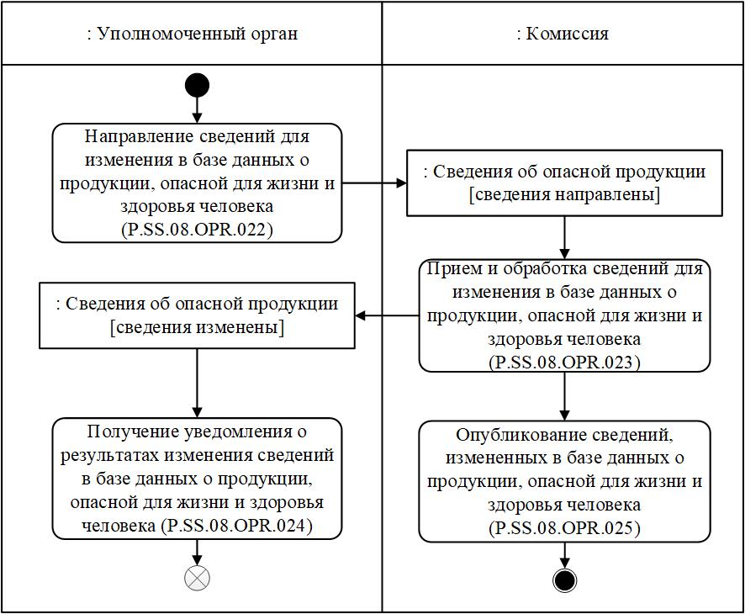

**Рис.** **16.** **Схема** **выполнения** **процедуры** **"Изменение** **сведений** **в** **базе** **данных** **о** **продукции,** **опасной** **для** **жизни** **и** **здоровья** **человека"** **(P.SS.08.PRC.007)**

      88. Процедура "Изменение сведений в базе данных о продукции, опасной для жизни и здоровья человека" (P.SS.08.PRC.007) выполняется по факту обновления сведений об обнаружении опасной продукции, в том числе в случаях распространения на таможенной границе и таможенной территории Союза опасной продукции, о завершении мероприятий, обеспечивающих выполнения введенных санитарных мер, или сведений о подтверждении качества продукции, а также при рассмотрении обращения уполномоченного органа о выявленных нарушениях, связанных с процессом производства продукции, и принятии санитарных мер.

      89. Первой выполняется операция "Направление сведений для изменения в базе данных о продукции, опасной для жизни и здоровья человека" (P.SS.08.OPR.022), по результатам выполнения которой уполномоченным органом формируются и направляются в Комиссию сведения об обнаружении опасной продукции для изменения в базе данных о продукции, опасной для жизни и здоровья человека.

      90. При поступлении в Комиссию сведений об обнаружении опасной продукции для изменения в базе данных о продукции, опасной для жизни и здоровья человека, выполняется операция "Прием и обработка сведений для изменения в базе данных о продукции, опасной для жизни и здоровья человека" (P.SS.08.OPR.023), по результатам выполнения которой Комиссия получает указанные сведения, осуществляет внесение изменений в базу данных о продукции, опасной для жизни и здоровья человека, и направляет уведомление о результатах изменения сведений в базе данных о продукции, опасной для жизни и здоровья человека, в уполномоченный орган.

      91. При поступлении в уполномоченный орган уведомления о результатах изменения сведений в базе данных о продукции, опасной для жизни и здоровья человека, выполняется операция "Получение уведомления о результатах изменения сведений в базе данных о продукции, опасной для жизни и здоровья человека" (P.SS.08.OPR.024), в ходе выполнения которой осуществляются прием и обработка указанного уведомления

      92. В случае выполнения операции "Прием и обработка сведений для изменения в базе данных о продукции, опасной для жизни и здоровья человека" (P.SS.08.OPR.023) выполняется операция "Опубликование сведений, измененных в базе данных о продукции, опасной для жизни и здоровья человека" (P.SS.08.OPR.025), по результатам выполнения которой Комиссия обеспечивает опубликование измененных сведений из базы данных о продукции, опасной для жизни и здоровья человека, на информационном портале Союза

      93. Результатом выполнения процедуры "Изменение сведений в базе данных о продукции, опасной для жизни и здоровья человека" (P.SS.08.PRC.007) является изменение сведений об обнаружении опасной продукции в базе данных о продукции, опасной для жизни и здоровья человека, и их опубликование на информационном портале Союза.

      94. Перечень операций общего процесса, выполняемых в рамках процедуры "Изменение сведений в базе данных о продукции, опасной для жизни и здоровья человека" (P.SS.08.PRC.007), приведен в таблице 39.

|  |  |
| --- | --- |
|  | Таблица 39 |

**Перечень операций общего процесса, выполняемых в рамках процедуры "Изменение сведений в базе данных о продукции, опасной для жизни и здоровья человека" (P.SS.08.PRC.007)**

|  |  |  |
| --- | --- | --- |
| Кодовое обозначение | Наименование | Описание |
| 1 | 2 | 3 |
| P.SS.08.OPR.022 | направление сведений для изменения в базе данных о продукции, опасной для жизни и здоровья человека | приведено в таблице 40 настоящих Правил |
| P.SS.08.OPR.023 | прием и обработка сведений для изменения в базе данных о продукции, опасной для жизни и здоровья человека | приведено в таблице 41 настоящих Правил |
| P.SS.08.OPR.024 | получение уведомления о результатах изменения сведений в базе данных о продукции, опасной для жизни и здоровья человека | приведено в таблице 42 настоящих Правил |
| P.SS.08.OPR.025 | опубликование сведений, измененных в базе данных о продукции, опасной для жизни и здоровья человека | приведено в таблице 43 настоящих Правил |

|  |  |
| --- | --- |
|  | Таблица 40 |

**Описание операции "Направление сведений для изменения в базе данных о продукции, опасной для жизни и здоровья человека" (P.SS.08.OPR.022)**

|  |  |  |
| --- | --- | --- |
| № п/п | Обозначение элемента | Описание |
| 1 | 2 | 3 |
| 1 | Кодовое обозначение | P.SS.08.OPR.022 |
| 2 | Наименование операции | направление сведений для изменения в базе данных о продукции, опасной для жизни и здоровья человека |
| 3 | Исполнитель | уполномоченный орган |
| 4 | Условия выполнения | выполняется по факту обновления сведений об обнаружении опасной продукции, в том числе в случаях распространения на таможенной границе и таможенной территории Союза опасной продукции, о завершении мероприятий, обеспечивающих выполнения введенных санитарных мер, или сведений о подтверждении качества продукции, а также при рассмотрении обращения уполномоченного органа о выявленных нарушениях, связанных с процессом производства продукции, и принятии санитарных мер |
| 5 | Ограничения | формат и структура представляемых сведений должны соответствовать Описанию форматов и структур электронных документов и сведений |
| 6 | Описание операции | исполнитель формирует и направляет в Комиссию сведения об обнаружении опасной продукции для изменения в базе данных о продукции, опасной для жизни и здоровья человека, в соответствии с Регламентом информационного взаимодействия между уполномоченными органами и Комиссией |
| 7 | Результаты | сведения об обнаружении опасной продукции для изменения в базе данных о продукции, опасной для жизни и здоровья человека, направлены в Комиссию |

|  |  |
| --- | --- |
|  | Таблица 41 |

**Описание операции "Прием и обработка сведений для изменения в базе данных о продукции, опасной для жизни и здоровья человека" (P.SS.08.OPR.023)**

|  |  |  |
| --- | --- | --- |
| № п/п | Обозначение элемента | Описание |
| 1 | 2 | 3 |
| 1 | Кодовое обозначение | P.SS.08.OPR.023 |
| 2 | Наименование операции | прием и обработка сведений для изменения в базе данных о продукции, опасной для жизни и здоровья человека |
| 3 | Исполнитель | Комиссия |
| 4 | Условия выполнения | выполняется при получении исполнителем сведений об обнаружении опасной продукции для изменения в базе данных о продукции, опасной для жизни и здоровья человека (операция "Направление сведений для изменения в базе данных о продукции, опасной для жизни и здоровья человека" (P.SS.08.OPR.022)) |
| 5 | Ограничения | формат и структура представляемых сведений должны соответствовать Описанию форматов и структур электронных документов и сведений. Сообщение и электронный документ (сведения) должны соответствовать требованиям к заполнению реквизитов электронного документа (сведений), предусмотренным Регламентом информационного взаимодействия между уполномоченными органами и Комиссией |
| 6 | Описание операции | исполнитель принимает сведения об обнаружении опасной продукции для изменения в базе данных о продукции, опасной для жизни и здоровья человека, и проверяет их в соответствии с Регламентом информационного взаимодействия между уполномоченными органами и Комиссией.  В случае успешного выполнения проверки исполнитель заполняет дату и время окончания действия изменяемых сведений значением даты и времени начала действия полученных измененных сведений.  Полученные сведения исполнитель вносит в базу данных о продукции, опасной для жизни и здоровья человека, заполняет дату и время их обновления, формирует и направляет в уполномоченный орган уведомление о результатах изменения сведений в базе данных о продукции, опасной для жизни и здоровья человека, со значением кода результата обработки, соответствующим изменению сведений, в соответствии с Регламентом информационного взаимодействия между уполномоченными органами и Комиссией |
| 7 | Результаты | полученные сведения изменены в базе данных о продукции, опасной для жизни и здоровья человека, уведомление о результатах изменения сведений в базе данных о продукции, опасной для жизни и здоровья человека, направлено в уполномоченный орган |

|  |  |
| --- | --- |
|  | Таблица 42 |

**Описание операции "Получение уведомления о результатах изменения сведений в базе данных о продукции, опасной для жизни и здоровья человека" (P.SS.08.OPR.024)**

|  |  |  |
| --- | --- | --- |
| № п/п | Обозначение элемента | Описание |
| 1 | 2 | 3 |
| 1 | Кодовое обозначение | P.SS.08.OPR.024 |
| 2 | Наименование операции | получение уведомления о результатах изменения сведений в базе данных о продукции, опасной для жизни и здоровья человека |
| 3 | Исполнитель | уполномоченный орган |
| 4 | Условия выполнения | выполняется при получении исполнителем уведомления о результатах изменения сведений в базе данных о продукции, опасной для жизни и здоровья человека (операция "Прием и обработка сведений для изменения в базе данных о продукции, опасной для жизни и здоровья человека" (P.SS.08.OPR.023)) |
| 5 | Ограничения | формат и структура представляемых сведений должны соответствовать Описанию форматов и структур электронных документов и сведений |
| 6 | Описание операции | исполнитель осуществляет прием и обработку уведомления о результатах изменеия сведений в базе данных о продукции, опасной для жизни и здоровья человека, в соответствии с Регламентом информационного взаимодействия между уполномоченными органами и Комиссией |
| 7 | Результаты | уведомление о результатах изменения сведений в базе данных о продукции, опасной для жизни и здоровья человека, получено и обработано уполномоченным органом |

|  |  |
| --- | --- |
|  | Таблица 43 |

**Описание операции "Опубликование сведений, измененных в базе данных о продукции, опасной для жизни и здоровья человека" (P.SS.08.OPR.025)**

|  |  |  |
| --- | --- | --- |
| № п/п | Обозначение элемента | Описание |
| 1 | 2 | 3 |
| 1 | Кодовое обозначение | P.SS.08.OPR.025 |
| 2 | Наименование операции | опубликование сведений, измененных в базе данных о продукции, опасной для жизни и здоровья человека |
| 3 | Исполнитель | Комиссия |
| 4 | Условия выполнения | выполняется при изменении сведений об обнаружении опасной продукции в базе данных о продукции, опасной для жизни и здоровья человека (операция "Прием и обработка сведений для изменения в базе данных о продукции, опасной для жизни и здоровья человека" (P.SS.08.OPR.023)) |
| 5 | Ограничения | – |
| 6 | Описание операции | исполнитель обеспечивает опубликование измененных сведений из базы данных о продукции, опасной для жизни и здоровья человека, на информационном портале Союза |
| 7 | Результаты | измененные сведения из базы данных о продукции, опасной для жизни и здоровья человека, опубликованы на информационном портале Союза |

**4. Процедуры получения сведений из базы данных о продукции, опасной для жизни и здоровья человека (P.SS.08.PGR.004)**

**Процедура "Получение уполномоченным органом информации о дате и времени обновления базы данных о продукции, опасной для жизни и здоровья человека" (P.SS.08.PRC.008)**

      95. Схема выполнения процедуры "Получение уполномоченным органом информации о дате и времени обновления базы данных о продукции, опасной для жизни и здоровья человека" (P.SS.08.PRC.008) представлена на рисунке 17.

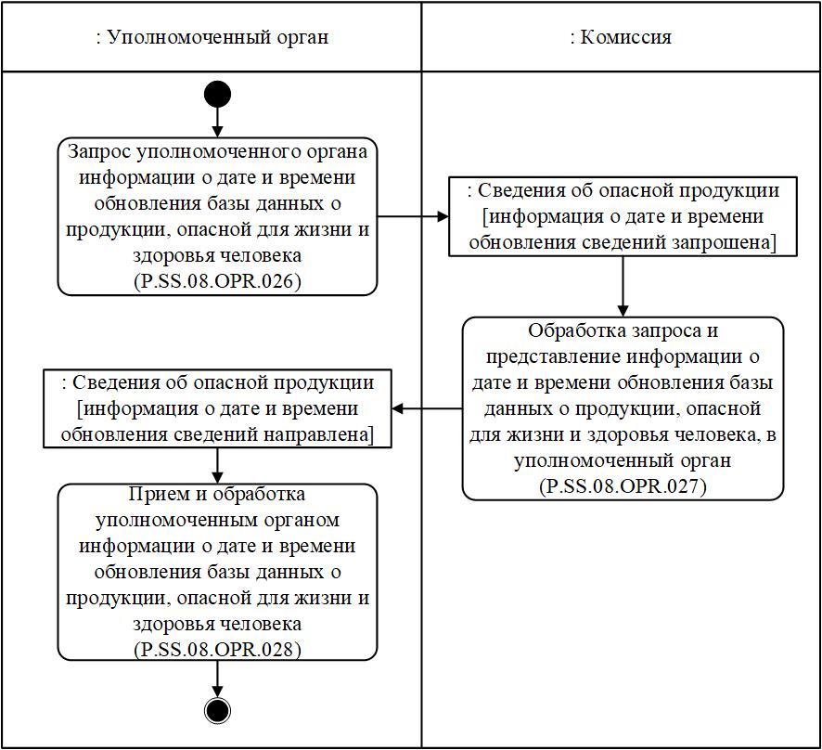

**Рис.** **17.** **Схема** **выполнения** **процедуры** **"Получение** **уполномоченным** **органом** **информации** **о** **дате** **и** **времени** **обновления** **базы** **данных** **о** **продукции,** **опасной** **для** **жизни** **и** **здоровья** **человека"** **(P.SS.08.PRC.008)**

      96. Процедура "Получение уполномоченным органом информации о дате и времени обновления базы данных о продукции, опасной для жизни и здоровья человека" (P.SS.08.PRC.008) выполняется при необходимости синхронизации информации о состоянии (дате и времени последнего обновления) сведений, хранящихся в информационной системе уполномоченного органа, с соответствующей информацией базы данных о продукции, опасной для жизни и здоровья человека, т.е. в целях оценки необходимости синхронизации сведений, хранящихся в информационной системе уполномоченного органа, со сведениями, содержащимися в базе данных о продукции, опасной для жизни и здоровья человека.

      97. Первой выполняется операция "Запрос уполномоченного органа информации о дате и времени обновления базы данных о продукции, опасной для жизни и здоровья человека" (P.SS.08.OPR.026), по результатам выполнения которой уполномоченным органом формируется и направляется в Комиссию запрос на представление информации о дате и времени обновления базы данных о продукции, опасной для жизни и здоровья человека.

      98. При получении Комиссией запроса на представление информации о дате и времени обновления базы данных о продукции, опасной для жизни и здоровья человека, выполняется операция "Обработка запроса и представление информации о дате и времени обновления базы данных о продукции, опасной для жизни и здоровья человека, в уполномоченный орган" (P.SS.08.OPR.027), по результатам выполнения которой Комиссией формируется и направляется в уполномоченный орган информация о дате и времени обновления базы данных о продукции, опасной для жизни и здоровья человека.

      99. При получении уполномоченным органом информации о дате и времени обновления базы данных о продукции, опасной для жизни и здоровья человека, выполняется операция "Прием и обработка уполномоченным органом информации о дате и времени обновления базы данных о продукции, опасной для жизни и здоровья человека" (P.SS.08.OPR.028).

      100. Результатом выполнения процедуры "Получение уполномоченным органом информации о дате и времени обновления базы данных о продукции, опасной для жизни и здоровья человека" (P.SS.08.PRC.008) является получение уполномоченным органом информации о состоянии (дате и времени последнего обновления) базы данных о продукции, опасной для жизни и здоровья человека.

      101. Перечень операций общего процесса, выполняемых в рамках процедуры "Получение уполномоченным органом информации о дате и времени обновления базы данных о продукции, опасной для жизни и здоровья человека" (P.SS.08.PRC.008), приведен в таблице 44.

|  |  |
| --- | --- |
|  | Таблица 44 |

**Перечень операций общего процесса, выполняемых в рамках процедуры "Получение уполномоченным органом информации о дате и времени обновления базы данных о продукции, опасной для жизни и здоровья человека" (P.SS.08.PRC.008)**

|  |  |  |
| --- | --- | --- |
| Кодовое обозначение | Наименование | Описание |
| 1 | 2 | 3 |
| P.SS.08.OPR.026 | запрос уполномоченного органа информации о дате и времени обновления базы данных о продукции, опасной для жизни и здоровья человека | приведено в таблице 45 настоящих Правил |
| P.SS.08.OPR.027 | обработка запроса и представление информации о дате и времени обновления базы данных о продукции, опасной для жизни и здоровья человека, в уполномоченный орган | приведено в таблице 46 настоящих Правил |
| P.SS.08.OPR.028 | прием и обработка уполномоченным органом информации о дате и времени обновления базы данных о продукции, опасной для жизни и здоровья человека | приведено в таблице 47 настоящих Правил |

|  |  |
| --- | --- |
|  | Таблица 45 |

**Описание операции "Запрос уполномоченного органа информации о дате и времени обновления базы данных о продукции, опасной для жизни и здоровья человека" (P.SS.08.OPR.026)**

|  |  |  |
| --- | --- | --- |
| № п/п | Обозначение элемента | Описание |
| 1 | 2 | 3 |
| 1 | Кодовое обозначение | P.SS.08.OPR.026 |
| 2 | Наименование операции | запрос уполномоченного органа информации о дате и времени обновления базы данных о продукции, опасной для жизни и здоровья человека |
| 3 | Исполнитель | уполномоченный орган |
| 4 | Условия выполнения | выполняется при необходимости синхронизации информации о состоянии (дате и времени последнего обновления) сведений, хранящихся в информационной системе уполномоченного органа, с соответствующей информацией базы данных о продукции, опасной для жизни и здоровья человека, т.е. в целях оценки необходимости синхронизации сведений, хранящихся в информационной системе уполномоченного органа, со сведениями, содержащимися в базе данных о продукции, опасной для жизни и здоровья человека |
| 5 | Ограничения | формат и структура запроса должны соответствовать Описанию форматов и структур электронных документов и сведений |
| 6 | Описание операции | исполнитель формирует и направляет в Комиссию запрос на представление информации о дате и времени обновления базы данных о продукции, опасной для жизни и здоровья человека, в соответствии с Регламентом информационного взаимодействия между уполномоченными органами и Комиссией |
| 7 | Результаты | запрос на представление информации о дате и времени обновления базы данных о продукции, опасной для жизни и здоровья человека, направлен в Комиссию |

|  |  |
| --- | --- |
|  | Таблица 46 |

**Описание операции "Обработка запроса и представление информации о дате и времени обновления базы данных о продукции, опасной для жизни и здоровья человека, в уполномоченный орган" (P.SS.08.OPR.027)**

|  |  |  |
| --- | --- | --- |
| № п/п | Обозначение элемента | Описание |
| 1 | 2 | 3 |
| 1 | Кодовое обозначение | P.SS.08.OPR.027 |
| 2 | Наименование операции | обработка запроса и представление информации о дате и времени обновления базы данных о продукции, опасной для жизни и здоровья человека, в уполномоченный орган |
| 3 | Исполнитель | Комиссия |
| 4 | Условия выполнения | выполняется при получении исполнителем запроса на представление информации о дате и времени обновления базы данных о продукции, опасной для жизни и здоровья человека (операция "Запрос уполномоченного органа информации о дате и времени обновления базы данных о продукции, опасной для жизни и здоровья человека" (P.SS.08.OPR.026)) |
| 5 | Ограничения | формат и структура представляемых сведений должны соответствовать Описанию форматов и структур электронных документов и сведений |
| 6 | Описание операции | исполнитель осуществляет обработку полученного запроса, формирует и направляет в уполномоченный орган информацию о дате и времени обновления базы данных о продукции, опасной для жизни и здоровья человека, в соответствии с Регламентом информационного взаимодействия между уполномоченными органами и Комиссией |
| 7 | Результаты | информация о дате и времени обновления базы данных о продукции, опасной для жизни и здоровья человека, направлена в уполномоченный орган |

|  |  |
| --- | --- |
|  | Таблица 47 |

**Описание операции "Прием и обработка уполномоченным органом информации о дате и времени обновления базы данных о продукции, опасной для жизни и здоровья человека" (P.SS.08.OPR.028)**

|  |  |  |
| --- | --- | --- |
| № п/п | Обозначение элемента | Описание |
| 1 | 2 | 3 |
| 1 | Кодовое обозначение | P.SS.08.OPR.028 |
| 2 | Наименование операции | прием и обработка уполномоченным органом информации о дате и времени обновления базы данных о продукции, опасной для жизни и здоровья человека |
| 3 | Исполнитель | уполномоченный орган |
| 4 | Условия выполнения | выполняется при получении исполнителем информации о дате и времени обновления базы данных о продукции, опасной для жизни и здоровья человека (операция "Обработка запроса и представление информации о дате и времени обновления базы данных о продукции, опасной для жизни и здоровья человека, в уполномоченный орган" (P.SS.08.OPR.027)) |
| 5 | Ограничения | формат и структура представляемых сведений должны соответствовать Описанию форматов и структур электронных документов и сведений |
| 6 | Описание операции | исполнитель осуществляет прием и обработку полученной информации о дате и времени обновления базы данных о продукции, опасной для жизни и здоровья человека |
| 7 | Результаты | уполномоченным органом получена информации о дате и времени обновления базы данных о продукции, опасной для жизни и здоровья человека |

**Процедура "Получение контрольно-надзорным органом информации о дате и времени обновления базы данных о продукции, опасной для жизни и здоровья человека" (P.SS.08.PRC.009)**

      102. Схема выполнения процедуры "Получение контрольно-надзорным органом информации о дате и времени обновления базы данных о продукции, опасной для жизни и здоровья человека" (P.SS.08.PRC.009) представлена на рисунке 18.

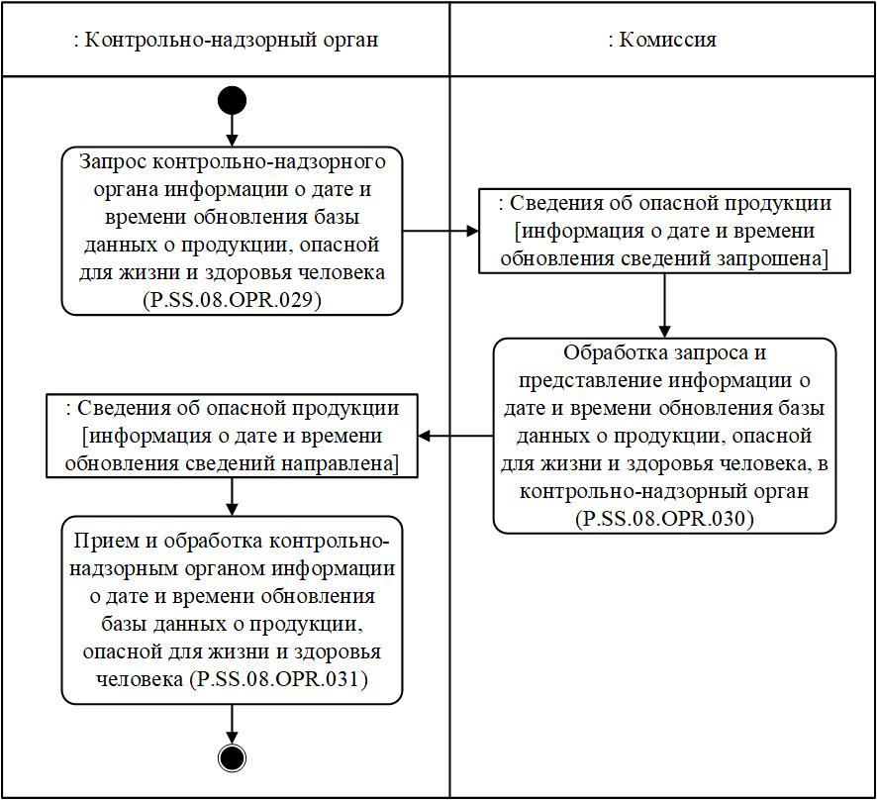

**Рис.** **18.** **Схема** **выполнения** **процедуры** **"Получение** **контрольно-надзорным** **органом** **информации** **о** **дате** **и** **времени** **обновления** **базы** **данных** **о** **продукции,** **опасной** **для** **жизни** **и** **здоровья** **человека"** **(P.SS.08.PRC.009)**

      103. Процедура "Получение контрольно-надзорным органом информации о дате и времени обновления базы данных о продукции, опасной для жизни и здоровья человека" (P.SS.08.PRC.009) выполняется при необходимости синхронизации информации о состоянии (дате и времени последнего обновления) сведений, хранящихся в информационной системе контрольно-надзорного органа, с соответствующей информацией базы данных о продукции, опасной для жизни и здоровья человека, т.е. в целях оценки необходимости синхронизации сведений, хранящихся в информационной системе контрольно-надзорного органа, со сведениями, содержащимися в базе данных о продукции, опасной для жизни и здоровья человека.

      104. Первой выполняется операция "Запрос контрольно-надзорного органа информации о дате и времени обновления базы данных о продукции, опасной для жизни и здоровья человека" (P.SS.08.OPR.029), по результатам выполнения которой контрольно-надзорным органом формируется и направляется в Комиссию запрос на представление информации о дате и времени обновления базы данных о продукции, опасной для жизни и здоровья человека.

      105. При получении Комиссией запроса на представление информации о дате и времени обновления базы данных о продукции, опасной для жизни и здоровья человека, выполняется операция "Обработка запроса и представление информации о дате и времени обновления базы данных о продукции, опасной для жизни и здоровья человека, в контрольно-надзорный орган" (P.SS.08.OPR.030), по результатам выполнения которой Комиссией формируется и направляется в контрольно-надзорный орган информация о дате и времени обновления базы данных о продукции, опасной для жизни и здоровья человека.

      106. При получении контрольно-надзорным органом информации о дате и времени обновления базы данных о продукции, опасной для жизни и здоровья человека, выполняется операция "Прием и обработка контрольно-надзорным органом информации о дате и времени обновления базы данных о продукции, опасной для жизни и здоровья человека" (P.SS.08.OPR.031).

      107. Результатом выполнения процедуры "Получение контрольно-надзорным органом информации о дате и времени обновления базы данных о продукции, опасной для жизни и здоровья человека" (P.SS.08.PRC.009) является получение контрольно-надзорным органом информации о состоянии (дате и времени последнего обновления) базы данных о продукции, опасной для жизни и здоровья человека.

      108. Перечень операций общего процесса, выполняемых в рамках процедуры "Получение контрольно-надзорным органом информации о дате и времени обновления базы данных о продукции, опасной для жизни и здоровья человека" (P.SS.08.PRC.009), приведен в таблице 48.

|  |  |
| --- | --- |
|  | Таблица 48 |

**Перечень операций общего процесса, выполняемых в рамках процедуры "Получение контрольно-надзорным органом информации о дате и времени обновления базы данных о продукции, опасной для жизни и здоровья человека" (P.SS.08.PRC.009)**

|  |  |  |
| --- | --- | --- |
| Кодовое обозначение | Наименование | Описание |
| 1 | 2 | 3 |
| P.SS.08.OPR.029 | запрос контрольно-надзорного органа информации о дате и времени обновления базы данных о продукции, опасной для жизни и здоровья человека | приведено в таблице 49 настоящих Правил |
| P.SS.08.OPR.030 | обработка запроса и представление информации о дате и времени обновления базы данных о продукции, опасной для жизни и здоровья человека, в контрольно-надзорный орган | приведено в таблице 50 настоящих Правил |
| P.SS.08.OPR.031 | прием и обработка контрольно-надзорным органом информации о дате и времени обновления базы данных о продукции, опасной для жизни и здоровья человека | приведено в таблице 51 настоящих Правил |

|  |  |
| --- | --- |
|  | Таблица 49 |

**Описание операции "Запрос контрольно-надзорного органа информации о дате и времени обновления базы данных о продукции, опасной для жизни и здоровья человека" (P.SS.08.OPR.029)**

|  |  |  |
| --- | --- | --- |
| № п/п | Обозначение элемента | Описание |
| 1 | 2 | 3 |
| 1 | Кодовое обозначение | P.SS.08.OPR.029 |
| 2 | Наименование операции | запрос контрольно-надзорного органа информации о дате и времени обновления базы данных о продукции, опасной для жизни и здоровья человека |
| 3 | Исполнитель | контрольно-надзорный орган |
| 4 | Условия выполнения | выполняется при необходимости синхронизации информации о состоянии (дате и времени последнего обновления) сведений, хранящихся в информационной системе контрольно-надзорного органа, с соответствующей информацией базы данных о продукции, опасной для жизни и здоровья человека, т.е. в целях оценки необходимости синхронизации сведений, хранящихся в информационной системе контрольно-надзорного органа, со сведениями, содержащимися в базе данных о продукции, опасной для жизни и здоровья человека |
| 5 | Ограничения | формат и структура запроса должны соответствовать Описанию форматов и структур электронных документов и сведений |
| 6 | Описание операции | исполнитель формирует и направляет в Комиссию запрос на представление информации о дате и времени обновления базы данных о продукции, опасной для жизни и здоровья человека, в соответствии с Регламентом информационного взаимодействия между контрольно-надзорными органами и Комиссией |
| 7 | Результаты | запрос на представление информации о дате и времени обновления базы данных о продукции, опасной для жизни и здоровья человека, направлен в Комиссию |

|  |  |
| --- | --- |
|  | Таблица 50 |

**Описание операции "Обработка запроса и представление информации о дате и времени обновления базы данных о продукции, опасной для жизни и здоровья человека, в контрольно-надзорный орган" (P.SS.08.OPR.030)**

|  |  |  |
| --- | --- | --- |
| № п/п | Обозначение элемента | Описание |
| 1 | 2 | 3 |
| 1 | Кодовое обозначение | P.SS.08.OPR.030 |
| 2 | Наименование операции | обработка запроса и представление информации о дате и времени обновления базы данных о продукции, опасной для жизни и здоровья человека, в контрольно-надзорный орган |
| 3 | Исполнитель | Комиссия |
| 4 | Условия выполнения | выполняется при получении исполнителем запроса на представление информации о дате и времени обновления базы данных о продукции, опасной для жизни и здоровья человека (операция "Запрос контрольно-надзорного органа информации о дате и времени обновления базы данных о продукции, опасной для жизни и здоровья человека" (P.SS.08.OPR.029)) |
| 5 | Ограничения | формат и структура представляемых сведений должны соответствовать Описанию форматов и структур электронных документов и сведений |
| 6 | Описание операции | исполнитель осуществляет обработку полученного запроса, формирует и направляет в контрольно-надзорный орган информацию о дате и времени обновления базы данных о продукции, опасной для жизни и здоровья человека, в соответствии с Регламентом информационного взаимодействия между контрольно-надзорными органами и Комиссией |
| 7 | Результаты | информация о дате и времени обновления базы данных о продукции, опасной для жизни и здоровья человека, направлена в контрольно-надзорный орган |

|  |  |
| --- | --- |
|  | Таблица 51 |

**Описание операции "Прием и обработка контрольно-надзорным органом информации о дате и времени обновления базы данных о продукции, опасной для жизни и здоровья человека" (P.SS.08.OPR.031)**

|  |  |  |
| --- | --- | --- |
| № п/п | Обозначение элемента | Описание |
| 1 | 2 | 3 |
| 1 | Кодовое обозначение | P.SS.08.OPR.031 |
| 2 | Наименование операции | прием и обработка контрольно-надзорным органом информации о дате и времени обновления базы данных о продукции, опасной для жизни и здоровья человека |
| 3 | Исполнитель | контрольно-надзорный орган |
| 4 | Условия выполнения | выполняется при получении исполнителем информации о дате и времени обновления базы данных о продукции, опасной для жизни и здоровья человека (операция "Обработка запроса и представление информации о дате и времени обновления базы данных о продукции, опасной для жизни и здоровья человека, в контрольно-надзорный орган" (P.SS.08.OPR.030)) |
| 5 | Ограничения | формат и структура представляемых сведений должны соответствовать Описанию форматов и структур электронных документов и сведений |
| 6 | Описание операции | исполнитель осуществляет прием и обработку полученной информации о дате и времени обновления базы данных о продукции, опасной для жизни и здоровья человека |
| 7 | Результаты | контрольно-надзорным органом получена информации о дате и времени обновления базы данных о продукции, опасной для жизни и здоровья человека |

**Процедура "Получение уполномоченным органом сведений из базы данных о продукции, опасной для жизни и здоровья человека" (P.SS.08.PRC.010)**

      109. Схема выполнения процедуры "Получение уполномоченным органом сведений из базы данных о продукции, опасной для жизни и здоровья человека" (P.SS.08.PRC.010) представлена на рисунке 19.

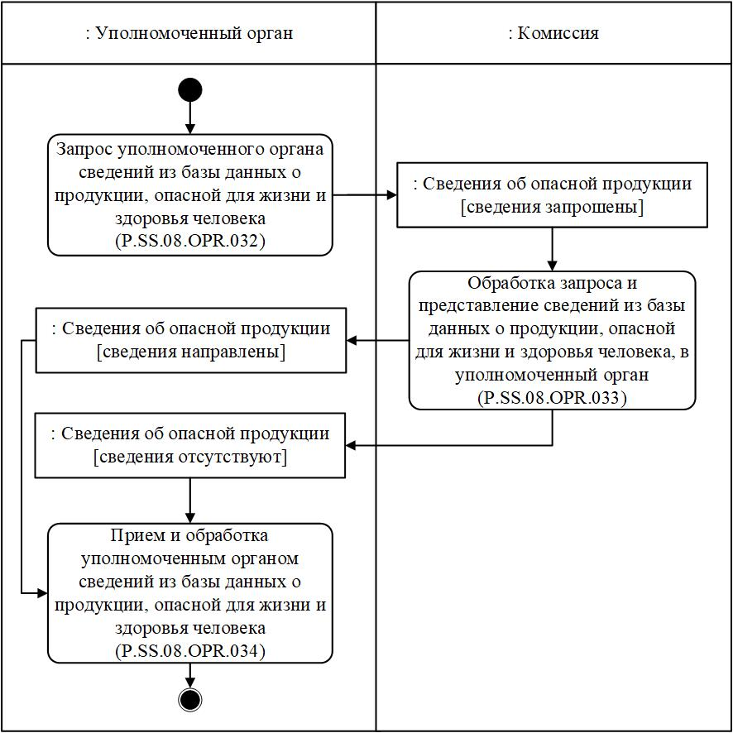

**Рис.** **19.** **Схема** **выполнения** **процедуры** **"Получение** **уполномоченным** **органом** **сведений** **из** **базы** **данных** **о** **продукции,** **опасной** **для** **жизни** **и** **здоровья** **человека"** **(P.SS.08.PRC.010)**

      110. Процедура "Получение уполномоченным органом сведений из базы данных о продукции, опасной для жизни и здоровья человека" (P.SS.08.PRC.010) выполняется при необходимости получения уполномоченным органом сведений, содержащихся в базе данных о продукции, опасной для жизни и здоровья человека.

      111. Первой выполняется операция "Запрос уполномоченного органа сведений из базы данных о продукции, опасной для жизни и здоровья человека" (P.SS.08.OPR.032), по результатам выполнения которой уполномоченным органом формируется и направляется в Комиссию запрос на представление сведений из базы данных о продукции, опасной для жизни и здоровья человека.

      В зависимости от заданных параметров возможно формирование 2 видов запросов:

      запрос на представление сведений, содержащихся в базе данных о продукции, опасной для жизни и здоровья человека, в полном объеме;

      запрос на представление сведений, содержащихся в базе данных о продукции, опасной для жизни и здоровья человека, по состоянию на определенные дату и время.

      112. При получении Комиссией запроса на представление сведений из базы данных о продукции, опасной для жизни и здоровья человека, выполняется операция "Обработка запроса и представление сведений из базы данных о продукции, опасной для жизни и здоровья человека, в уполномоченный орган" (P.SS.08.OPR.033), по результатам выполнения которой Комиссией формируются и направляются в уполномоченный орган запрашиваемые сведения или направляется уведомление об отсутствии сведений, удовлетворяющих параметрам запроса.

      113. При получении уполномоченным органом сведений из базы данных о продукции, опасной для жизни и здоровья человека, или уведомления об отсутствии сведений, удовлетворяющих параметрам запроса, выполняется операция "Прием и обработка уполномоченным органом сведений из базы данных о продукции, опасной для жизни и здоровья человека" (P.SS.08.OPR.034).

      114. Результатом выполнения процедуры "Получение уполномоченным органом сведений из базы данных о продукции, опасной для жизни и здоровья человека" (P.SS.08.PRC.010) является получение уполномоченным органом сведений из базы данных о продукции, опасной для жизни и здоровья человека, или уведомления об отсутствии сведений, удовлетворяющих параметрам запроса.

      115. Перечень операций общего процесса, выполняемых в рамках процедуры "Получение уполномоченным органом сведений из базы данных о продукции, опасной для жизни и здоровья человека" (P.SS.08.PRC.010), приведен в таблице 52.

|  |  |
| --- | --- |
|  | Таблица 52 |

**Перечень операций общего процесса, выполняемых в рамках процедуры "Получение уполномоченным органом сведений из базы данных о продукции, опасной для жизни и здоровья человека" (P.SS.08.PRC.010)**

|  |  |  |
| --- | --- | --- |
| Кодовое обозначение | Наименование | Описание |
| 1 | 2 | 3 |
| P.SS.08.OPR.032 | запрос уполномоченного органа сведений из базы данных о продукции, опасной для жизни и здоровья человека | приведено в таблице 53 настояих Правил |
| P.SS.08.OPR.033 | обработка запроса и представление сведений из базы данных о продукции, опасной для жизни и здоровья человека, в уполномоченный орган | приведено в таблице 54 настоящих Правил |
| P.SS.08.OPR.034 | прием и обработка уполномоченным органом сведений из базы данных о продукции, опасной для жизни и здоровья человека | приведено в таблице 55 настоящих Правил |

|  |  |
| --- | --- |
|  | Таблица 53 |

**Описание операции "Запрос уполномоченного органа сведений из базы данных о продукции, опасной для жизни и здоровья человека" (P.SS.08.OPR.032)**

|  |  |  |
| --- | --- | --- |
| № п/п | Обозначение элемента | Описание |
| 1 | 2 | 3 |
| 1 | Кодовое обозначение | P.SS.08.OPR.032 |
| 2 | Наименование операции | запрос уполномоченного органа сведений из базы данных о продукции, опасной для жизни и здоровья человека |
| 3 | Исполнитель | уполномоченный орган |
| 4 | Условия выполнения | выполняется при необходимости получения уполномоченным органом сведений, содержащихся в базе данных о продукции, опасной для жизни и здоровья человека |
| 5 | Ограничения | формат и структура запроса должны соответствовать Описанию форматов и структур электронных документов и сведений |
| 6 | Описание операции | исполнитель формирует и направляет в Комиссию запрос на представление сведений из базы данных о продукции, опасной для жизни и здоровья человека, в соответствии с Регламентом информационного взаимодействия между уполномоченными органами и Комиссией.  При необходимости получения сведений из базы данных о продукции, опасной для жизни и здоровья человека, в полном объеме дата и время актуализации в запросе не указывается.  При возникновении необходимости получения сведений по состоянию на определенную дату и время в запросе должна указываться дата и время актуализации базы данных о продукции, опасной для жизни и здоровья человека |
| 7 | Результаты | запрос на представление сведений из базы данных о продукции, опасной для жизни и здоровья человека, направлен в Комиссию |

|  |  |
| --- | --- |
|  | Таблица 54 |

**Описание операции "Обработка запроса и представление сведений из базы данных о продукции, опасной для жизни и здоровья человека, в уполномоченный орган" (P.SS.08.OPR.033)**

|  |  |  |
| --- | --- | --- |
| № п/п | Обозначение элемента | Описание |
| 1 | 2 | 3 |
| 1 | Кодовое обозначение | P.SS.08.OPR.033 |
| 2 | Наименование операции | обработка запроса и представление сведений из базы данных о продукции, опасной для жизни и здоровья человека, в уполномоченный орган |
| 3 | Исполнитель | Комиссия |
| 4 | Условия выполнения | выполняется при получении исполнителем запроса на представление сведений из базы данных о продукции, опасной для жизни и здоровья человека (операция "Запрос уполномоченного органа сведений из базы данных о продукции, опасной для жизни и здоровья человека" (P.SS.08.OPR.032)) |
| 5 | Ограничения | формат и структура представляемых сведений должны соответствовать Описанию форматов и структур электронных документов и сведений |
| 6 | Описание операции | исполнитель осуществляет обработку полученного запроса в соответствии с Регламентом информационного взаимодействия между уполномоченными органами и Комиссией, формирует и направляет в уполномоченный орган сведения из базы данных о продукции, опасной для жизни и здоровья человека, в соответствии с параметрами, указанными в запросе.  При запросе полной информации из базы данных о продукции, опасной для жизни и здоровья человека, осуществляется представление всех записей, хранящихся в базе данных о продукции, опасной для жизни и здоровья человека.  При запросе сведений по состоянию на указанную дату и время осуществляется выборка сведений, содержащихся в базе данных о продукции, опасной для жизни и здоровья человека, по состоянию на дату и время, указанные в запросе.  При отсутствии в базе данных о продукции, опасной для жизни и здоровья человека, сведений, удовлетворяющих параметрам запроса, в уполномоченный орган направляется уведомление об отсутствии сведений, удовлетворяющих параметрам запроса |
| 7 | Результаты | в уполномоченный орган направлены сведения из базы данных о продукции, опасной для жизни и здоровья человека, или направлено уведомление об отсутствии сведений, удовлетворяющих параметрам запроса |

|  |  |
| --- | --- |
|  | Таблица 55 |

**Описание операции "Прием и обработка уполномоченным органом сведений из базы данных о продукции, опасной для жизни и здоровья человека" (P.SS.08.OPR.034)**

|  |  |  |
| --- | --- | --- |
| № п/п | Обозначение элемента | Описание |
| 1 | 2 | 3 |
| 1 | Кодовое обозначение | P.SS.08.OPR.034 |
| 2 | Наименование операции | прием и обработка уполномоченным органом сведений из базы данных о продукции, опасной для жизни и здоровья человека |
| 3 | Исполнитель | уполномоченный орган |
| 4 | Условия выполнения | выполняется при получении исполнителем сведений из базы данных о продукции, опасной для жизни и здоровья человека, или уведомления об отсутствии сведений, удовлетворяющих параметрам запроса (операция "Обработка запроса и представление сведений из базы данных о продукции, опасной для жизни и здоровья человека, в уполномоченный орган" (P.SS.08.OPR.033)) |
| 5 | Ограничения | формат и структура представляемых сведений должны соответствовать Описанию форматов и структур электронных документов и сведений |
| 6 | Описание операции | исполнитель получает сведения из базы данных о продукции, опасной для жизни и здоровья человека, или уведомление об отсутствии сведений, удовлетворяющих параметрам запроса, и осуществляет их обработку |
| 7 | Результаты | уполномоченным органом получены и обработаны сведения из базы данных о продукции, опасной для жизни и здоровья человека, или уведомление об отсутствии сведений, удовлетворяющих параметрам запроса |

**Процедура "Получение контрольно-надзорным органом сведений из базы данных о продукции, опасной для жизни и здоровья человека" (P.SS.08.PRC.011)**

      116. Схема выполнения процедуры "Получение контрольно-надзорным органом сведений из базы данных о продукции, опасной для жизни и здоровья человека" (P.SS.08.PRC.011) представлена на рисунке 20.

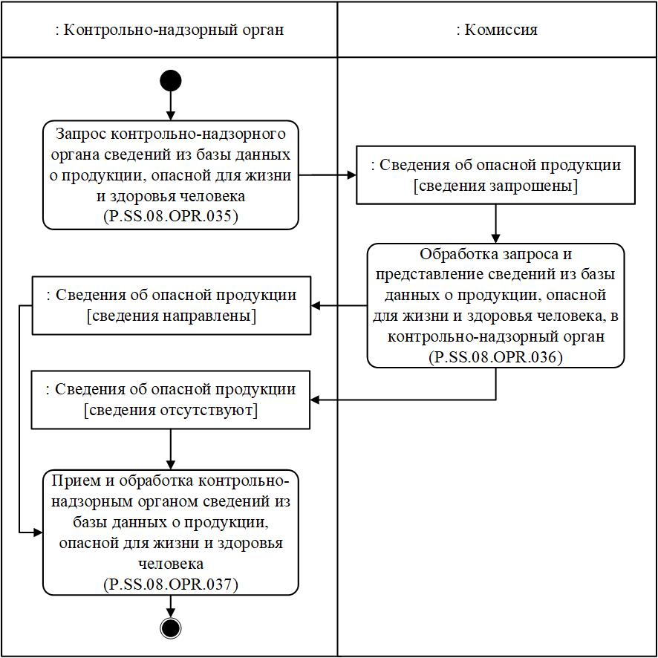

**Рис.** **20.** **Схема** **выполнения** **процедуры** **"Получение** **контрольно-надзорным** **органом** **сведений** **из** **базы** **данных** **о** **продукции,** **опасной** **для** **жизни** **и** **здоровья** **человека"** **(P.SS.08.PRC.011)**

      117. Процедура "Получение контрольно-надзорным органом сведений из базы данных о продукции, опасной для жизни и здоровья человека" (P.SS.08.PRC.011) выполняется при необходимости получения контрольно-надзорным органом сведений, содержащихся в базе данных о продукции, опасной для жизни и здоровья человека.

      118. Первой выполняется операция "Запрос контрольно-надзорного органа сведений из базы данных о продукции, опасной для жизни и здоровья человека" (P.SS.08.OPR.035), по результатам выполнения которой контрольно-надзорным органом формируется и направляется в Комиссию запрос на представление сведений из базы данных о продукции, опасной для жизни и здоровья человека.

      В зависимости от заданных параметров возможно формирование 2 видов запросов:

      запрос на представление сведений, содержащихся в базе данных о продукции, опасной для жизни и здоровья человека, в полном объеме;

      запрос на представление сведений, содержащихся в базе данных о продукции, опасной для жизни и здоровья человека, по состоянию на определенные дату и время.

      119. При получении Комиссией запроса на представление сведений из базы данных о продукции, опасной для жизни и здоровья человека, выполняется операция "Обработка запроса и представление сведений из базы данных о продукции, опасной для жизни и здоровья человека, в контрольно-надзорный орган" (P.SS.08.OPR.036), по результатам выполнения которой Комиссией формируются и направляются в контрольно-надзорный орган запрашиваемые сведения или направляется уведомление об отсутствии сведений, удовлетворяющих параметрам запроса.

      120. При получении контрольно-надзорным органом сведений из базы данных о продукции, опасной для жизни и здоровья человека, или уведомления об отсутствии сведений, удовлетворяющих параметрам запроса, выполняется операция "Прием и обработка контрольно-надзорным органом сведений из базы данных о продукции, опасной для жизни и здоровья человека" (P.SS.08.OPR.037).

      121. Результатом выполнения процедуры "Получение контрольно-надзорным органом сведений из базы данных о продукции, опасной для жизни и здоровья человека" (P.SS.08.PRC.011) является получение контрольно-надзорным органом сведений из базы данных о продукции, опасной для жизни и здоровья человека, или уведомления об отсутствии сведений, удовлетворяющих параметрам запроса.

      122. Перечень операций общего процесса, выполняемых в рамках процедуры "Получение контрольно-надзорным органом сведений из базы данных о продукции, опасной для жизни и здоровья человека" (P.SS.08.PRC.011), приведен в таблице 56.

|  |  |
| --- | --- |
|  | Таблица 56 |

**Перечень операций общего процесса, выполняемых в рамках процедуры "Получение контрольно-надзорным органом сведений из базы данных о продукции, опасной для жизни и здоровья человека" (P.SS.08.PRC.011)**

|  |  |  |
| --- | --- | --- |
| Кодовое обозначение | Наименование | Описание |
| 1 | 2 | 3 |
| P.SS.08.OPR.035 | запрос контрольно-надзорного органа сведений из базы данных о продукции, опасной для жизни и здоровья человека | приведено в таблице 57 настояих Правил |
| P.SS.08.OPR.036 | обработка запроса и представление сведений из базы данных о продукции, опасной для жизни и здоровья человека, в контрольно-надзорный орган | приведено в таблице 58 настоящих Правил |
| P.SS.08.OPR.037 | прием и обработка контрольно-надзорным органом сведений из базы данных о продукции, опасной для жизни и здоровья человека | приведено в таблице 59 настоящих Правил |

|  |  |
| --- | --- |
|  | Таблица 57 |

**Описание операции "Запрос контрольно-надзорного органа сведений из базы данных о продукции, опасной для жизни и здоровья человека" (P.SS.08.OPR.035)**

|  |  |  |
| --- | --- | --- |
| № п/п | Обозначение элемента | Описание |
| 1 | 2 | 3 |
| 1 | Кодовое обозначение | P.SS.08.OPR.035 |
| 2 | Наименование операции | запрос контрольно-надзорного органа сведений из базы данных о продукции, опасной для жизни и здоровья человека |
| 3 | Исполнитель | контрольно-надзорный орган |
| 4 | Условия выполнения | выполняется при необходимости получения контрольно-надзорным органом сведений, содержащихся в базе данных о продукции, опасной для жизни и здоровья человека |
| 5 | Ограничения | формат и структура запроса должны соответствовать Описанию форматов и структур электронных документов и сведений |
| 6 | Описание операции | исполнитель формирует и направляет в Комиссию запрос на представление сведений из базы данных о продукции, опасной для жизни и здоровья человека, в соответствии с Регламентом информационного взаимодействия между контрольно-надзорными органами и Комиссией.  При необходимости получения сведений из базы данных о продукции, опасной для жизни и здоровья человека, в полном объеме дата и время актуализации в запросе не указывается.  При возникновении необходимости получения сведений по состоянию на определенную дату и время в запросе должна указываться дата и время актуализации базы данных о продукции, опасной для жизни и здоровья человека |
| 7 | Результаты | запрос на представление сведений из базы данных о продукции, опасной для жизни и здоровья человека, направлен в Комиссию |

|  |  |
| --- | --- |
|  | Таблица 58 |

**Описание операции "Обработка запроса и представление сведений из базы данных о продукции, опасной для жизни и здоровья человека, в контрольно-надзорный орган" (P.SS.08.OPR.036)**

|  |  |  |
| --- | --- | --- |
| № п/п | Обозначение элемента | Описание |
| 1 | 2 | 3 |
| 1 | Кодовое обозначение | P.SS.08.OPR.036 |
| 2 | Наименование операции | обработка запроса и представление сведений из базы данных о продукции, опасной для жизни и здоровья человека, в контрольно-надзорный орган |
| 3 | Исполнитель | Комиссия |
| 4 | Условия выполнения | выполняется при получении исполнителем запроса на представление сведений из базы данных о продукции, опасной для жизни и здоровья человека (операция "Запрос контрольно-надзорного органа сведений из базы данных о продукции, опасной для жизни и здоровья человека" (P.SS.08.OPR.035)) |
| 5 | Ограничения | формат и структура представляемых сведений должны соответствовать Описанию форматов и структур электронных документов и сведений |
| 6 | Описание операции | исполнитель осуществляет обработку полученного запроса в соответствии с Регламентом информационного взаимодействия между контрольно-надзорными органами и Комиссией, формирует и направляет в контрольно-надзорный орган сведения из базы данных о продукции, опасной для жизни и здоровья человека, в соответствии с параметрами, указанными в запросе.  При запросе полной информации из базы данных о продукции, опасной для жизни и здоровья человека, осуществляется представление всех записей, хранящихся в базе данных о продукции, опасной для жизни и здоровья человека.  При запросе сведений по состоянию на указанную дату и время осуществляется выборка сведений, содержащихся в базе данных о продукции, опасной для жизни и здоровья человека, по состоянию на дату и время, указанные в запросе.  При отсутствии в базе данных о продукции, опасной для жизни и здоровья человека, сведений, удовлетворяющих параметрам запроса, в контрольно-надзорный орган направляется уведомление об отсутствии сведений, удовлетворяющих параметрам запроса |
| 7 | Результаты | в контрольно-надзорный орган направлены сведения из базы данных о продукции, опасной для жизни и здоровья человека, или направлено уведомление об отсутствии сведений, удовлетворяющих параметрам запроса |

|  |  |
| --- | --- |
|  | Таблица 59 |

**Описание операции "Прием и обработка контрольно-надзорным органом сведений из базы данных о продукции, опасной для жизни и здоровья человека" (P.SS.08.OPR.037)**

|  |  |  |
| --- | --- | --- |
| № п/п | Обозначение элемента | Описание |
| 1 | 2 | 3 |
| 1 | Кодовое обозначение | P.SS.08.OPR.037 |
| 2 | Наименование операции | прием и обработка контрольно-надзорным органом сведений из базы данных о продукции, опасной для жизни и здоровья человека |
| 3 | Исполнитель | контрольно-надзорный орган |
| 4 | Условия выполнения | выполняется при получении исполнителем сведений из базы данных о продукции, опасной для жизни и здоровья человека, или уведомления об отсутствии сведений, удовлетворяющих параметрам запроса (операция "Обработка запроса и представление сведений из базы данных о продукции, опасной для жизни и здоровья человека, в контрольно-надзорный орган" (P.SS.08.OPR.036)) |
| 5 | Ограничения | формат и структура представляемых сведений должны соответствовать Описанию форматов и структур электронных документов и сведений |
| 6 | Описание операции | исполнитель получает сведения из базы данных о продукции, опасной для жизни и здоровья человека, или уведомление об отсутствии сведений, удовлетворяющих параметрам запроса, и осуществляет их обработку |
| 7 | Результаты | контрольно-надзорным органом получены и обработаны сведения из базы данных о продукции, опасной для жизни и здоровья человека, или уведомление об отсутствии сведений, удовлетворяющих параметрам запроса |

**Процедура "Получение уполномоченным органом изменений сведений из базы данных о продукции, опасной для жизни и здоровья человека" (P.SS.08.PRC.012)**

      123. Схема выполнения процедуры "Получение уполномоченным органом изменений сведений из базы данных о продукции, опасной для жизни и здоровья человека" (P.SS.08.PRC.012) представлена на рисунке 21.

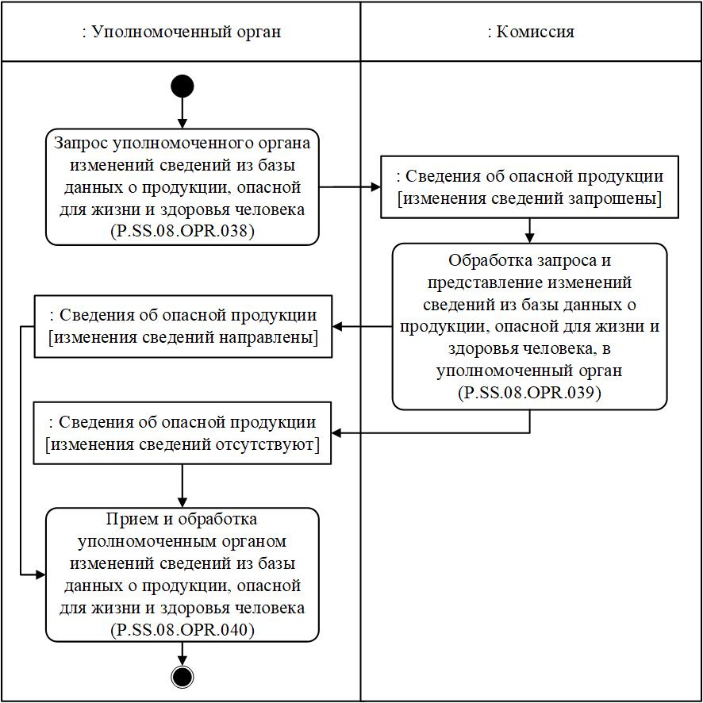

**Рис.** **21.** **Схема** **выполнения** **процедуры** **"Получение** **уполномоченным** **органом** **изменений** **сведений** **из** **базы** **данных** **о** **продукции,** **опасной** **для** **жизни** **и** **здоровья** **человека"** **(P.SS.08.PRC.012)**

      124. Процедура "Получение уполномоченным органом изменений сведений из базы данных о продукции, опасной для жизни и здоровья человека" (P.SS.08.PRC.012) выполняется при необходимости получения уполномоченным органом сведений из базы данных о продукции, опасной для жизни и здоровья человека, добавление которых или внесение изменений в которые произошло начиная с момента, указанного в запросе, до момента выполнения этого запроса, т.е. в целях синхронизации сведений, хранящихся в информационной системе уполномоченного органа, со сведениями, содержащимися в базе данных о продукции, опасной для жизни и здоровья человека. Процедура выполняется в том числе, если в результате выполнения процедуры "Получение уполномоченным органом информации о дате и времени обновления базы данных о продукции, опасной для жизни и здоровья человека" (P.SS.08.PRC.008) выявлено, что дата и время обновления сведений информационной системы уполномоченного органа являются более ранними, чем дата и время обновления базы данных о продукции, опасной для жизни и здоровья человека.

      125. Первой выполняется операция "Запрос уполномоченного органа изменений сведений из базы данных о продукции, опасной для жизни и здоровья человека" (P.SS.08.OPR.038), по результатам выполнения которой уполномоченным органом формируется и направляется в Комиссию запрос на представление изменений сведений, внесенных в базу данных о продукции, опасной для жизни и здоровья человека.

      126. При получении Комиссией запроса на представление изменений сведений, внесенных в базу данных о продукции, опасной для жизни и здоровья человека, выполняется операция "Обработка запроса и представление изменений сведений из базы данных о продукции, опасной для жизни и здоровья человека, в уполномоченный орган" (P.SS.08.OPR.039), по результатам выполнения которой Комиссией формируются и направляются в уполномоченный орган сведения об изменениях, внесенных в базу данных о продукции, опасной для жизни и здоровья человека, с даты и времени, указанных в запросе, или направляется уведомление об отсутствии сведений, удовлетворяющих параметрам запроса.

      127. При получении уполномоченным органом изменений сведений, внесенных в базу данных о продукции, опасной для жизни и здоровья человека, или уведомления об отсутствии сведений, удовлетворяющих параметрам запроса, выполняется операция "Прием и обработка уполномоченным органом изменений сведений из базы данных о продукции, опасной для жизни и здоровья человека" (P.SS.08.OPR.040).

      128. Результатом выполнения процедуры "Получение уполномоченным органом изменений сведений из базы данных о продукции, опасной для жизни и здоровья человека" (P.SS.08.PRC.012) является получение уполномоченным органом изменений сведений из базы данных о продукции, опасной для жизни и здоровья человека, или уведомления об отсутствии сведений, удовлетворяющих параметрам запроса, и синхронизация сведений, хранящихся в информационной системе уполномоченного органа, со сведениями, содержащимися в базе данных о продукции, опасной для жизни и здоровья человека.

      129. Перечень операций общего процесса, выполняемых в рамках процедуры "Получение уполномоченным органом изменений сведений из базы данных о продукции, опасной для жизни и здоровья человека" (P.SS.08.PRC.012), приведен в таблице 60.

|  |  |
| --- | --- |
|  | Таблица 60 |

**Перечень операций общего процесса, выполняемых в рамках процедуры "Получение уполномоченным органом изменений сведений из базы данных о продукции, опасной для жизни и здоровья человека" (P.SS.08.PRC.012)**

|  |  |  |
| --- | --- | --- |
| Кодовое обозначение | Наименование | Описание |
| 1 | 2 | 3 |
| P.SS.08.OPR.038 | запрос уполномоченного органа изменений сведений из базы данных о продукции, опасной для жизни и здоровья человека | приведено в таблице 61 настоящих Правил |
| P.SS.08.OPR.039 | обработка запроса и представление изменений сведений из базы данных о продукции, опасной для жизни и здоровья человека, в уполномоченный орган | приведено в таблице 62 настоящих Правил |
| P.SS.08.OPR.040 | прием и обработка уполномоченным органом изменений сведений из базы данных о продукции, опасной для жизни и здоровья человека | приведено в таблице 63 настоящих Правил |

|  |  |
| --- | --- |
|  | Таблица 61 |

**Описание операции "Запрос уполномоченного органа изменений сведений из базы данных о продукции, опасной для жизни и здоровья человека" (P.SS.08.OPR.038)**

|  |  |  |
| --- | --- | --- |
| № п/п | Обозначение элемента | Описание |
| 1 | 2 | 3 |
| 1 | Кодовое обозначение | P.SS.08.OPR.038 |
| 2 | Наименование операции | запрос уполномоченного органа изменений сведений из базы данных о продукции, опасной для жизни и здоровья человека |
| 3 | Исполнитель | уполномоченный орган |
| 4 | Условия выполнения | выполняется при необходимости получения уполномоченным органом сведений из базы данных о продукции, опасной для жизни и здоровья человека, добавление которых или внесение изменений в которые произошло начиная с момента, указанного в запросе, до момента выполнения этого запроса, т.е. в целях синхронизации сведений, хранящихся в информационной системе уполномоченного органа, со сведениями, содержащимися в базе данных о продукции, опасной для жизни и здоровья человека |
| 5 | Ограничения | формат и структура запроса должны соответствовать Описанию форматов и структур электронных документов и сведений |
| 6 | Описание операции | исполнитель формирует и направляет в Комиссию запрос на представление изменений сведений, внесенных в базу данных о продукции, опасной для жизни и здоровья человека, в соответствии с Регламентом информационного взаимодействия между уполномоченными органами и Комиссией |
| 7 | Результаты | запрос на представление изменений сведений, внесенных в базу данных о продукции, опасной для жизни и здоровья человека, направлен в Комиссию |

|  |  |
| --- | --- |
|  | Таблица 62 |

**Описание операции "Обработка запроса и представление изменений сведений из базы данных о продукции, опасной для жизни и здоровья человека, в уполномоченный орган" (P.SS.08.OPR.039)**

|  |  |  |
| --- | --- | --- |
| № п/п | Обозначение элемента | Описание |
| 1 | 2 | 3 |
| 1 | Кодовое обозначение | P.SS.08.OPR.039 |
| 2 | Наименование операции | обработка запроса и представление изменений сведений из базы данных о продукции, опасной для жизни и здоровья человека, в уполномоченный орган |
| 3 | Исполнитель | Комиссия |
| 4 | Условия выполнения | выполняется при получении исполнителем запроса на представление изменений сведений, внесенных в базу данных о продукции, опасной для жизни и здоровья человека (операция "Запрос уполномоченного органа изменений сведений из базы данных о продукции, опасной для жизни и здоровья человека" (P.SS.08.OPR.038)) |
| 5 | Ограничения | формат и структура представляемых сведений должны соответствовать Описанию форматов и структур электронных документов и сведений |
| 6 | Описание операции | исполнитель осуществляет обработку полученного запроса в соответствии с Регламентом информационного взаимодействия между уполномоченными органами и Комиссией, формирует и направляет в уполномоченный орган сведения об изменениях, внесенных в базу данных о продукции, опасной для жизни и здоровья человека, с даты и времени, указанных в запросе, или уведомление об отсутствии сведений, удовлетворяющих параметрам запроса |
| 7 | Результаты | в уполномоченный орган направлены сведения об изменениях, внесенных в базу данных о продукции, опасной для жизни и здоровья человека, с даты и времени, указанных в запросе, или уведомление об отсутствии сведений, удовлетворяющих параметрам запроса |

|  |  |
| --- | --- |
|  | Таблица 63 |

**Описание операции "Прием и обработка уполномоченным органом изменений сведений из базы данных о продукции, опасной для жизни и здоровья человека" (P.SS.08.OPR.040)**

|  |  |  |
| --- | --- | --- |
| № п/п | Обозначение элемента | Описание |
| 1 | 2 | 3 |
| 1 | Кодовое обозначение | P.SS.08.OPR.040 |
| 2 | Наименование операции | прием и обработка уполномоченным органом изменений сведений из базы данных о продукции, опасной для жизни и здоровья человека |
| 3 | Исполнитель | уполномоченный орган |
| 4 | Условия выполнения | выполняется при получении исполнителем сведений об изменениях, внесенных в базу данных о продукции, опасной для жизни и здоровья человека, с даты и времени, указанных в запросе, или уведомления об отсутствии сведений, удовлетворяющих параметрам запроса (операция "Обработка запроса и представление изменений сведений из базы данных о продукции, опасной для жизни и здоровья человека, в уполномоченный орган" (P.SS.08.OPR.039)) |
| 5 | Ограничения | формат и структура представляемых сведений должны соответствовать Описанию форматов и структур электронных документов и сведений |
| 6 | Описание операции | исполнитель получает измененные сведения, внесенные в базу данных о продукции, опасной для жизни и здоровья человека, или уведомление об отсутствии сведений, удовлетворяющих параметрам запроса, и осуществляет их обработку.  При получении измененных сведений, внесенных в базу данных о продукции, опасной для жизни и здоровья человека, обработка осуществляется согласно следующим правилам:  сведения, присутствующие в составе полученных измененных сведений из базы данных о продукции, опасной для жизни и здоровья человека, и отсутствующие в информационной системе уполномоченного органа, включаются в сведения информационной системе уполномоченного органа;  сведения, присутствующие в составе полученных измененных сведений из базы данных о продукции, опасной для жизни и здоровья человека, и присутствующие в информационной системе уполномоченного органа, актуализируются (обновляются);  сведения, присутствующие в информационной системе уполномоченного органа, но отсутствующие в составе полученных измененных сведений из базы данных о продукции, опасной для жизни и здоровья человека, исключаются из информационной системе уполномоченного органа |
| 7 | Результаты | изменения сведений из базы данных о продукции, опасной для жизни и здоровья человека, или уведомление об отсутствии сведений, удовлетворяющих параметрам запроса, получены и обработаны уполномоченным органом. Сведения, хранящиеся в информационной системе уполномоченного органа, синхронизированы со сведениями, содержащимися в базе данных о продукции, опасной для жизни и здоровья человека |

**Процедура "Получение контрольно-надзорным органом изменений сведений из базы данных о продукции, опасной для жизни и здоровья человека" (P.SS.08.PRC.013)**

      130. Схема выполнения процедуры "Получение контрольно-надзорным органом изменений сведений из базы данных о продукции, опасной для жизни и здоровья человека" (P.SS.08.PRC.013) представлена на рисунке 22.

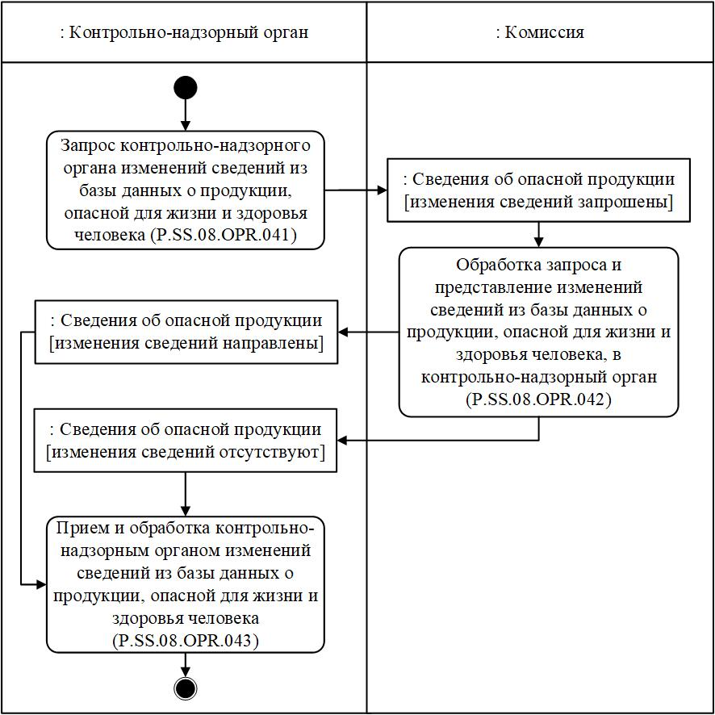

**Рис.** **22.** **Схема** **выполнения** **процедуры** **"Получение** **контрольно-надзорным** **органом** **изменений** **сведений** **из** **базы** **данных** **о** **продукции,** **опасной** **для** **жизни** **и** **здоровья** **человека"** **(P.SS.08.PRC.013)**

      131. Процедура "Получение контрольно-надзорным органом изменений сведений из базы данных о продукции, опасной для жизни и здоровья человека" (P.SS.08.PRC.013) выполняется при необходимости получения контрольно-надзорным органом сведений из базы данных о продукции, опасной для жизни и здоровья человека, добавление которых или внесение изменений в которые произошло начиная с момента, указанного в запросе, до момента выполнения этого запроса, т.е. в целях синхронизации сведений, хранящихся в информационной системе контрольно-надзорного органа, со сведениями, содержащимися в базе данных о продукции, опасной для жизни и здоровья человека. Процедура выполняется в том числе, если в результате выполнения процедуры "Получение контрольно-надзорным органом информации о дате и времени обновления базы данных о продукции, опасной для жизни и здоровья человека" (P.SS.08.PRC.009) выявлено, что дата и время обновления сведений информационной системы контрольно-надзорного органа являются более ранними, чем дата и время обновления базы данных о продукции, опасной для жизни и здоровья человека.

      132. Первой выполняется операция "Запрос контрольно-надзорного органа изменений сведений из базы данных о продукции, опасной для жизни и здоровья человека" (P.SS.08.OPR.041), по результатам выполнения которой контрольно-надзорным органом формируется и направляется в Комиссию запрос на представление изменений сведений, внесенных в базу данных о продукции, опасной для жизни и здоровья человека.

      133. При получении Комиссией запроса на представление изменений сведений, внесенных в базу данных о продукции, опасной для жизни и здоровья человека, выполняется операция "Обработка запроса и представление изменений сведений из базы данных о продукции, опасной для жизни и здоровья человека, в контрольно-надзорный орган" (P.SS.08.OPR.042), по результатам выполнения которой Комиссией формируются и направляются в контрольно-надзорный орган сведения об изменениях, внесенных в базу данных о продукции, опасной для жизни и здоровья человека, с даты и времени, указанных в запросе, или направляется уведомление об отсутствии сведений, удовлетворяющих параметрам запроса.

      134. При получении контрольно-надзорным органом изменений сведений, внесенных в базу данных о продукции, опасной для жизни и здоровья человека, или уведомления об отсутствии сведений, удовлетворяющих параметрам запроса, выполняется операция "Прием и обработка контрольно-надзорным органом изменений сведений из базы данных о продукции, опасной для жизни и здоровья человека" (P.SS.08.OPR.043).

      135. Результатом выполнения процедуры "Получение контрольно-надзорным органом изменений сведений из базы данных о продукции, опасной для жизни и здоровья человека" (P.SS.08.PRC.013) является получение контрольно-надзорным органом изменений сведений из базы данных о продукции, опасной для жизни и здоровья человека, или уведомления об отсутствии сведений, удовлетворяющих параметрам запроса, и синхронизация сведений, хранящихся в информационной системе контрольно-надзорного органа, со сведениями, содержащимися в базе данных о продукции, опасной для жизни и здоровья человека.

      136. Перечень операций общего процесса, выполняемых в рамках процедуры "Получение контрольно-надзорным органом изменений сведений из базы данных о продукции, опасной для жизни и здоровья человека" (P.SS.08.PRC.013), приведен в таблице 64.

|  |  |
| --- | --- |
|  | Таблица 64 |

**Перечень операций общего процесса, выполняемых в рамках процедуры "Получение контрольно-надзорным органом изменений сведений из базы данных о продукции, опасной для жизни и здоровья человека" (P.SS.08.PRC.013)**

|  |  |  |
| --- | --- | --- |
| Кодовое обозначение | Наименование | Описание |
| 1 | 2 | 3 |
| P.SS.08.OPR.041 | запрос контрольно-надзорного органа изменений сведений из базы данных о продукции, опасной для жизни и здоровья человека | приведено в таблице 65 настоящих Правил |
| P.SS.08.OPR.042 | обработка запроса и представление изменений сведений из базы данных о продукции, опасной для жизни и здоровья человека, в контрольно-надзорный орган | приведено в таблице 66 настоящих Правил |
| P.SS.08.OPR.043 | прием и обработка контрольно-надзорным органом изменений сведений из базы данных о продукции, опасной для жизни и здоровья человека | приведено в таблице 67 настоящих Правил |

|  |  |
| --- | --- |
|  | Таблица 65 |

**Описание операции "Запрос контрольно-надзорного органа изменений сведений из базы данных о продукции, опасной для жизни и здоровья человека" (P.SS.08.OPR.041)**

|  |  |  |
| --- | --- | --- |
| № п/п | Обозначение элемента | Описание |
| 1 | 2 | 3 |
| 1 | Кодовое обозначение | P.SS.08.OPR.041 |
| 2 | Наименование операции | запрос контрольно-надзорного органа изменений сведений из базы данных о продукции, опасной для жизни и здоровья человека |
| 3 | Исполнитель | контрольно-надзорный орган |
| 4 | Условия выполнения | выполняется при необходимости получения контрольно-надзорным органом сведений из базы данных о продукции, опасной для жизни и здоровья человека, добавление которых или внесение изменений в которые произошло начиная с момента, указанного в запросе, до момента выполнения этого запроса, т.е. в целях синхронизации сведений, хранящихся в информационной системе контрольно-надзорного органа, со сведениями, содержащимися в базе данных о продукции, опасной для жизни и здоровья человека |
| 5 | Ограничения | формат и структура запроса должны соответствовать Описанию форматов и структур электронных документов и сведений |
| 6 | Описание операции | исполнитель формирует и направляет в Комиссию запрос на представление изменений сведений, внесенных в базу данных о продукции, опасной для жизни и здоровья человека, в соответствии с Регламентом информационного взаимодействия между контрольно-надзорными органами и Комиссией |
| 7 | Результаты | запрос на представление изменений сведений, внесенных в базу данных о продукции, опасной для жизни и здоровья человека, направлен в Комиссию |

|  |  |
| --- | --- |
|  | Таблица 66 |

**Описание операции "Обработка запроса и представление изменений сведений из базы данных о продукции, опасной для жизни и здоровья человека, в контрольно-надзорный орган" (P.SS.08.OPR.042)**

|  |  |  |
| --- | --- | --- |
| № п/п | Обозначение элемента | Описание |
| 1 | 2 | 3 |
| 1 | Кодовое обозначение | P.SS.08.OPR.042 |
| 2 | Наименование операции | обработка запроса и представление изменений сведений из базы данных о продукции, опасной для жизни и здоровья человека, в контрольно-надзорный орган |
| 3 | Исполнитель | Комиссия |
| 4 | Условия выполнения | выполняется при получении исполнителем запроса на представление изменений сведений, внесенных в базу данных о продукции, опасной для жизни и здоровья человека (операция "Запрос контрольно-надзорного органа изменений сведений из базы данных о продукции, опасной для жизни и здоровья человека" (P.SS.08.OPR.041)) |
| 5 | Ограничения | формат и структура представляемых сведений должны соответствовать Описанию форматов и структур электронных документов и сведений |
| 6 | Описание операции | исполнитель осуществляет обработку полученного запроса в соответствии с Регламентом информационного взаимодействия между контрольно-надзорными органами и Комиссией, формирует и направляет в контрольно-надзорный орган сведения об изменениях, внесенных в базу данных о продукции, опасной для жизни и здоровья человека, с даты и времени, указанных в запросе, или уведомление об отсутствии сведений, удовлетворяющих параметрам запроса |
| 7 | Результаты | в контрольно-надзорный орган направлены сведения об изменениях, внесенных в базу данных о продукции, опасной для жизни и здоровья человека, с даты и времени, указанных в запросе, или уведомление об отсутствии сведений, удовлетворяющих параметрам запроса |

|  |  |
| --- | --- |
|  | Таблица 67 |

**Описание операции "Прием и обработка контрольно-надзорным органом изменений сведений из базы данных о продукции, опасной для жизни и здоровья человека" (P.SS.08.OPR.043)**

|  |  |  |
| --- | --- | --- |
| № п/п | Обозначение элемента | Описание |
| 1 | 2 | 3 |
| 1 | Кодовое обозначение | P.SS.08.OPR.043 |
| 2 | Наименование операции | прием и обработка контрольно-надзорным органом изменений сведений из базы данных о продукции, опасной для жизни и здоровья человека |
| 3 | Исполнитель | контрольно-надзорный орган |
| 4 | Условия выполнения | выполняется при получении исполнителем сведений об изменениях, внесенных в базу данных о продукции, опасной для жизни и здоровья человека, с даты и времени, указанных в запросе, или уведомления об отсутствии сведений, удовлетворяющих параметрам запроса (операция "Обработка запроса и представление изменений сведений из базы данных о продукции, опасной для жизни и здоровья человека, в контрольно-надзорный орган" (P.SS.08.OPR.042)) |
| 5 | Ограничения | формат и структура представляемых сведений должны соответствовать Описанию форматов и структур электронных документов и сведений |
| 6 | Описание операции | исполнитель получает измененные сведения, внесенные в базу данных о продукции, опасной для жизни и здоровья человека, или уведомление об отсутствии сведений, удовлетворяющих параметрам запроса, и осуществляет их обработку.  При получении измененных сведений, внесенных в базу данных о продукции, опасной для жизни и здоровья человека, обработка осуществляется согласно следующим правилам:  сведения, присутствующие в составе полученных измененных сведений из базы данных о продукции, опасной для жизни и здоровья человека, и отсутствующие в информационной системе контрольно-надзорного органа, включаются в сведения информационной системе контрольно-надзорного органа;  сведения, присутствующие в составе полученных измененных сведений из базы данных о продукции, опасной для жизни и здоровья человека, и присутствующие в информационной системе контрольно-надзорного органа, актуализируются (обновляются);  сведения, присутствующие в информационной системе контрольно-надзорного органа, но отсутствующие в составе полученных измененных сведений из базы данных о продукции, опасной для жизни и здоровья человека, исключаются из информационной системе контрольно-надзорного органа |
| 7 | Результаты | изменения сведений из базы данных о продукции, опасной для жизни и здоровья человека, или уведомление об отсутствии сведений, удовлетворяющих параметрам запроса, получены и обработаны контрольно-надзорным органом. Сведения, хранящиеся в информационной системе контрольно-надзорного органа, синхронизированы со сведениями, содержащимися в базе данных о продукции, опасной для жизни и здоровья человека |

**5. Процедуры уведомления контрольно-надзорных органов (P.SS.08.PGR.005)**

**Процедура "Уведомление контрольно-надзорного органа об обнаружении опасной продукции и принятых мерах" (P.SS.08.PRC.014)**

      137. Схема выполнения процедуры "Уведомление контрольно-надзорного органа об обнаружении опасной продукции и принятых мерах" (P.SS.08.PRC.014) представлена на рисунке 23.

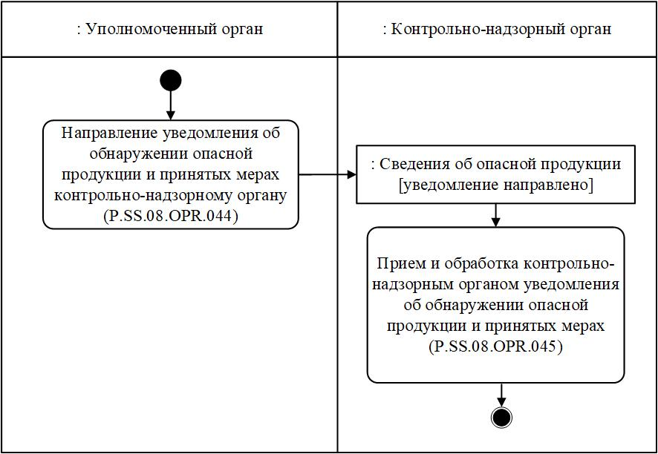

**Рис.** **23.** **Схема** **выполнения** **процедуры** **"Уведомление** **контрольно-надзорного** **органа** **об** **обнаружении** **опасной** **продукции** **и** **принятых** **мерах"** **(P.SS.08.PRC.014)**

      138. Процедура "Уведомление контрольно-надзорного органа об обнаружении опасной продукции и принятых мерах" (P.SS.08.PRC.014) выполняется по факту обнаружения уполномоченным органом на территории государства-члена опасной продукции, и принятия санитарных мер.

      139. Первой выполняется операция "Направление уведомления об обнаружении опасной продукции и принятых мерах контрольно-надзорному органу" (P.SS.08.OPR.044), по результатам выполнения которой уполномоченным органом формируется и направляется в контрольно-надзорный орган уведомление об обнаружении опасной продукции и принятых мерах.

      140. При поступлении в контрольно-надзорный орган

от уполномоченного органа уведомления об обнаружении опасной продукции и принятых мерах выполняется операция "Прием и обработка контрольно-надзорным органом уведомления об обнаружении опасной продукции и принятых мерах" (P.SS.08.OPR.045), по результатам выполнения которой контрольно-надзорным органом осуществляются прием и обработка указанного уведомления.

      141. Результатом выполнения процедуры "Уведомление контрольно-надзорного органа об обнаружении опасной продукции и принятых мерах" (P.SS.08.PRC.014) является получение контрольно-надзорным органом уведомления об обнаружении опасной продукции и принятых мерах.

      142. Перечень операций общего процесса, выполняемых в рамках процедуры "Уведомление контрольно-надзорного органа об обнаружении опасной продукции и принятых мерах" (P.SS.08.PRC.014), приведен в таблице 68.

|  |  |
| --- | --- |
|  | Таблица 68 |

**Перечень операций общего процесса, выполняемых в рамках процедуры "Уведомление контрольно-надзорного органа об обнаружении опасной продукции и принятых мерах" (P.SS.08.PRC.014)**

|  |  |  |
| --- | --- | --- |
| Кодовое обозначение | Наименование | Описание |
| 1 | 2 | 3 |
| P.SS.08.OPR.044 | направление уведомления об обнаружении опасной продукции и принятых мерах контрольно-надзорному органу | приведено в таблице 69 настоящих Правил |
| P.SS.08.OPR.045 | прием и обработка контрольно-надзорным органом уведомления об обнаружении опасной продукции и принятых мерах | приведено в таблице 70 настоящих Правил |

|  |  |
| --- | --- |
|  | Таблица 69 |

**Описание операции "Направление уведомления об обнаружении опасной продукции и принятых мерах контрольно-надзорному органу" (P.SS.08.OPR.044)**

|  |  |  |
| --- | --- | --- |
| № п/п | Обозначение элемента | Описание |
| 1 | 2 | 3 |
| 1 | Кодовое обозначение | P.SS.08.OPR.044 |
| 2 | Наименование операции | направление уведомления об обнаружении опасной продукции и принятых мерах контрольно-надзорному органу |
| 3 | Исполнитель | уполномоченный орган |
| 4 | Условия выполнения | выполняется по факту обнаружения уполномоченным органом на территории государства-члена опасной продукции, и принятия санитарных мер |
| 5 | Ограничения | формат и структура представляемых сведений должны соответствовать Описанию форматов и структур электронных документов и сведений |
| 6 | Описание операции | исполнитель формирует и направляет уведомление об обнаружении опасной продукции и принятых мерах в контрольно-надзорный орган в соответствии с Регламентом информационного взаимодействия между контрольно-надзорными органами и уполномоченными органами |
| 7 | Результаты | уведомление об обнаружении опасной продукции и принятых мерах направлено в контрольно-надзорный орган |

|  |  |
| --- | --- |
|  | Таблица 70 |

**Описание операции "Прием и обработка контрольно-надзорным органом уведомления об обнаружении опасной продукции и принятых мерах" (P.SS.08.OPR.045)**

|  |  |  |
| --- | --- | --- |
| № п/п | Обозначение элемента | Описание |
| 1 | 2 | 3 |
| 1 | Кодовое обозначение | P.SS.08.OPR.045 |
| 2 | Наименование операции | прием и обработка контрольно-надзорным органом уведомления об обнаружении опасной продукции и принятых мерах |
| 3 | Исполнитель | контрольно-надзорный орган |
| 4 | Условия выполнения | выполняется при получении исполнителем уведомления об обнаружении опасной продукции и принятых мерах (операция "Направление уведомления об обнаружении опасной продукции и принятых мерах контрольно-надзорному органу" (P.SS.08.OPR.044)) |
| 5 | Ограничения | формат и структура представляемых сведений должны соответствовать Описанию форматов и структур электронных документов и сведений. Сообщение и электронный документ (сведения) должны соответствовать требованиям к заполнению реквизитов электронного документа (сведений), предусмотренным Регламентом информационного взаимодействия между контрольно-надзорными органами и уполномоченными органами |
| 6 | Описание операции | исполнитель осуществляет прием и обработку уведомления об обнаружении опасной продукции и принятых мерах в соответствии с Регламентом информационного взаимодействия между контрольно-надзорными органами и уполномоченными органами |
| 7 | Результаты | уведомление об обнаружении опасной продукции и принятых мерах получено и обработано контрольно-надзорным органом |

**6. Процедуры уведомления уполномоченных органов (P.SS.08.PGR.006)**

**Процедура "Уведомление уполномоченного органа об обнаружении болезни и принятых мерах" (P.SS.08.PRC.015)**

      143. Схема выполнения процедуры "Уведомление уполномоченного органа об обнаружении болезни и принятых мерах" (P.SS.08.PRC.015) представлена на рисунке 24.

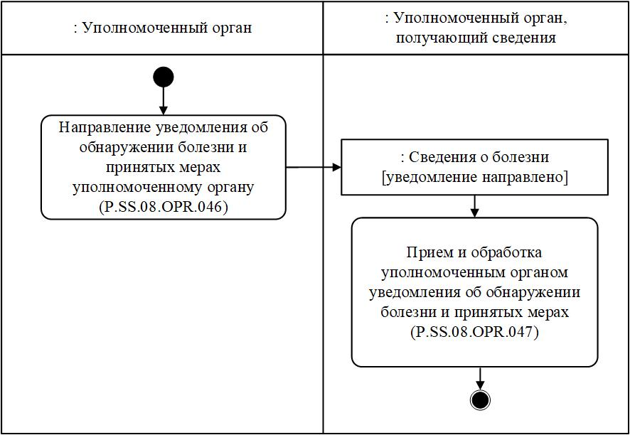

**Рис.** **24.** **Схема** **выполнения** **процедуры** **"Уведомление** **уполномоченного** **органа** **об** **обнаружении** **болезни** **и** **принятых** **мерах"** **(P.SS.08.PRC.015)**

      144. Процедура "Уведомление уполномоченного органа об обнаружении болезни и принятых мерах" (P.SS.08.PRC.015) выполняется по факту обнаружения уполномоченным органом на территории государства-члена болезни, и принятия санитарных мер.

      145. Первой выполняется операция "Направление уведомления об обнаружении болезни и принятых мерах уполномоченному органу" (P.SS.08.OPR.046), по результатам выполнения которой уполномоченным органом формируется и направляется в уполномоченный орган, получающий сведения, уведомление об обнаружении болезни и принятых мерах.

      146. При поступлении в уполномоченный орган, получающий сведения, от уполномоченного органа уведомления об обнаружении болезни и принятых мерах выполняется операция "Прием и обработка уполномоченным органом уведомления об обнаружении болезни и принятых мерах" (P.SS.08.OPR.047), по результатам выполнения которой уполномоченным органом, получающим сведения, осуществляются прием и обработка указанного уведомления.

      147. Результатом выполнения процедуры "Уведомление уполномоченного органа об обнаружении болезни и принятых мерах" (P.SS.08.PRC.015) является получение уполномоченным органом, получающим сведения, уведомления об обнаружении болезни и принятых мерах.

      148. Перечень операций общего процесса, выполняемых в рамках процедуры "Уведомление уполномоченного органа об обнаружении болезни и принятых мерах" (P.SS.08.PRC.015), приведен в таблице 71.

|  |  |
| --- | --- |
|  | Таблица 71 |

**Перечень операций общего процесса, выполняемых в рамках процедуры "Уведомление уполномоченного органа об обнаружении болезни и принятых мерах" (P.SS.08.PRC.015)**

|  |  |  |
| --- | --- | --- |
| Кодовое обозначение | Наименование | Описание |
| 1 | 2 | 3 |
| P.SS.08.OPR.046 | направление уведомления об обнаружении болезни и принятых мерах уполномоченному органу | приведено в таблице 72 настоящих Правил |
| P.SS.08.OPR.047 | прием и обработка уполномоченным органом уведомления об обнаружении болезни и принятых мерах | приведено в таблице 73 настоящих Правил |

|  |  |
| --- | --- |
|  | Таблица 72 |

**Описание операции "Направление уведомления об обнаружении болезни и принятых мерах уполномоченному органу" (P.SS.08.OPR.046)**

|  |  |  |
| --- | --- | --- |
| № п/п | Обозначение элемента | Описание |
| 1 | 2 | 3 |
| 1 | Кодовое обозначение | P.SS.08.OPR.046 |
| 2 | Наименование операции | направление уведомления об обнаружении болезни и принятых мерах уполномоченному органу |
| 3 | Исполнитель | уполномоченный орган |
| 4 | Условия выполнения | выполняется по факту обнаружения уполномоченным органом на территории государства-члена болезни, и принятия санитарных мер |
| 5 | Ограничения | формат и структура представляемых сведений должны соответствовать Описанию форматов и структур электронных документов и сведений |
| 6 | Описание операции | исполнитель формирует и направляет уведомление об обнаружении болезни и принятых мерах в уполномоченный орган, получающий сведения, в соответствии с Регламентом информационного взаимодействия между уполномоченными органами |
| 7 | Результаты | уведомление об обнаружении болезни и принятых мерах направлено в уполномоченный орган, получающий сведения |

|  |  |
| --- | --- |
|  | Таблица 73 |

**Описание операции "Прием и обработка уполномоченным органом уведомления об обнаружении болезни и принятых мерах" (P.SS.08.OPR.047)**

|  |  |  |
| --- | --- | --- |
| № п/п | Обозначение элемента | Описание |
| 1 | 2 | 3 |
| 1 | Кодовое обозначение | P.SS.08.OPR.047 |
| 2 | Наименование операции | прием и обработка уполномоченным органом уведомления об обнаружении болезни и принятых мерах |
| 3 | Исполнитель | уполномоченный орган, получающий сведения |
| 4 | Условия выполнения | выполняется при получении исполнителем уведомления об обнаружении болезни и принятых мерах (операция "Направление уведомления об обнаружении болезни и принятых мерах уполномоченному органу" (P.SS.08.OPR.046)) |
| 5 | Ограничения | формат и структура представляемых сведений должны соответствовать Описанию форматов и структур электронных документов и сведений. Сообщение и электронный документ (сведения) должны соответствовать требованиям к заполнению реквизитов электронного документа (сведений), предусмотренным Регламентом информационного взаимодействия между уполномоченными органами |
| 6 | Описание операции | исполнитель осуществляет прием и обработку уведомления об обнаружении болезни и принятых мерах в соответствии с Регламентом информационного взаимодействия между уполномоченными органами |
| 7 | Результаты | уведомление об обнаружении болезни и принятых мерах получено и обработано уполномоченным органом, получающим сведения |

**Процедура "Уведомление уполномоченного органа об обнаружении опасной продукции и принятых мерах" (P.SS.08.PRC.016)**

      149. Схема выполнения процедуры "Уведомление уполномоченного органа об обнаружении опасной продукции и принятых мерах" (P.SS.08.PRC.016) представлена на рисунке 25.

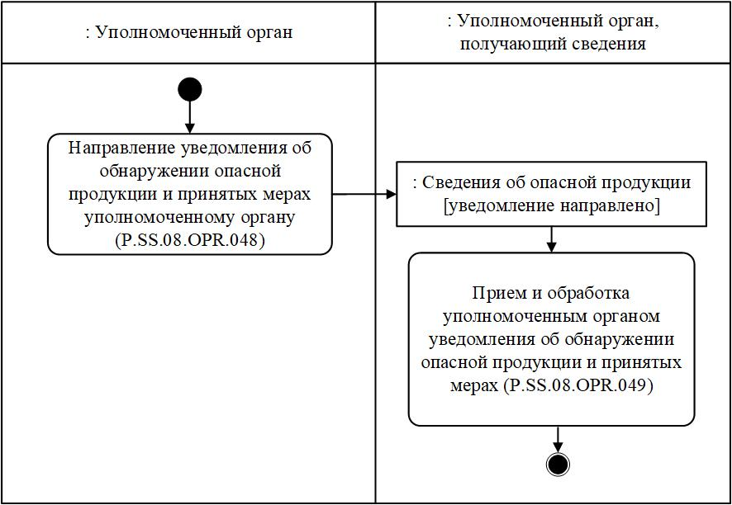

**Рис.** **25.** **Схема** **выполнения** **процедуры** **"Уведомление** **уполномоченного** **органа** **об** **обнаружении** **опасной** **продукции** **и** **принятых** **мерах"** **(P.SS.08.PRC.016)**

      150. Процедура "Уведомление уполномоченного органа об обнаружении опасной продукции и принятых мерах" (P.SS.08.PRC.016) выполняется по факту обнаружения уполномоченным органом на территории государства-члена опасной продукции, и принятия санитарных мер.

      151. Первой выполняется операция "Направление уведомления об обнаружении опасной продукции и принятых мерах уполномоченному органу" (P.SS.08.OPR.048), по результатам выполнения которой уполномоченным органом формируется и направляется в уполномоченный орган, получающий сведения, уведомление об обнаружении опасной продукции и принятых мерах.

      152. При поступлении в уполномоченный орган, получающий сведения, от уполномоченного органа уведомления об обнаружении опасной продукции и принятых мерах выполняется операция "Прием и обработка уполномоченным органом уведомления об обнаружении опасной продукции и принятых мерах" (P.SS.08.OPR.049), по результатам выполнения которой уполномоченным органом, получающим сведения, осуществляются прием и обработка указанного уведомления.

      153. Результатом выполнения процедуры "Уведомление уполномоченного органа об обнаружении опасной продукции и принятых мерах" (P.SS.08.PRC.016) является получение уполномоченным органом, получающим сведения, уведомления об обнаружении опасной продукции и принятых мерах.

      154. Перечень операций общего процесса, выполняемых в рамках процедуры "Уведомление уполномоченного органа об обнаружении опасной продукции и принятых мерах" (P.SS.08.PRC.016), приведен в таблице 74.

|  |  |
| --- | --- |
|  | Таблица 74 |

**Перечень операций общего процесса, выполняемых в рамках процедуры "Уведомление уполномоченного органа об обнаружении опасной продукции и принятых мерах" (P.SS.08.PRC.016)**

|  |  |  |
| --- | --- | --- |
| Кодовое обозначение | Наименование | Описание |
| 1 | 2 | 3 |
| P.SS.08.OPR.048 | направление уведомления об обнаружении опасной продукции и принятых мерах уполномоченному органу | приведено в таблице 75 настоящих Правил |
| P.SS.08.OPR.049 | прием и обработка уполномоченным органом уведомления об обнаружении опасной продукции и принятых мерах | приведено в таблице 76 настоящих Правил |

|  |  |
| --- | --- |
|  | Таблица 75 |

**Описание операции "Направление уведомления об обнаружении опасной продукции и принятых мерах уполномоченному органу" (P.SS.08.OPR.048)**

|  |  |  |
| --- | --- | --- |
| № п/п | Обозначение элемента | Описание |
| 1 | 2 | 3 |
| 1 | Кодовое обозначение | P.SS.08.OPR.048 |
| 2 | Наименование операции | направление уведомления об обнаружении опасной продукции и принятых мерах уполномоченному органу |
| 3 | Исполнитель | уполномоченный орган |
| 4 | Условия выполнения | выполняется по факту обнаружения уполномоченным органом на территории государства-члена опасной продукции, и принятия санитарных мер |
| 5 | Ограничения | формат и структура представляемых сведений должны соответствовать Описанию форматов и структур электронных документов и сведений |
| 6 | Описание операции | исполнитель формирует и направляет уведомление об обнаружении опасной продукции и принятых мерах в уполномоченный орган, получающий сведения, в соответствии с Регламентом информационного взаимодействия между уполномоченными органами |
| 7 | Результаты | уведомление об обнаружении опасной продукции и принятых мерах направлено в уполномоченный орган, получающий сведения |

|  |  |
| --- | --- |
|  | Таблица 76 |

**Описание операции "Прием и обработка уполномоченным органом уведомления об обнаружении опасной продукции и принятых мерах" (P.SS.08.OPR.049)**

|  |  |  |
| --- | --- | --- |
| № п/п | Обозначение элемента | Описание |
| 1 | 2 | 3 |
| 1 | Кодовое обозначение | P.SS.08.OPR.049 |
| 2 | Наименование операции | прием и обработка уполномоченным органом уведомления об обнаружении опасной продукции и принятых мерах |
| 3 | Исполнитель | уполномоченный орган, получающий сведения |
| 4 | Условия выполнения | выполняется при получении исполнителем уведомления об обнаружении опасной продукции и принятых мерах (операция "Направление уведомления об обнаружении опасной продукции и принятых мерах уполномоченному органу" (P.SS.08.OPR.048)) |
| 5 | Ограничения | формат и структура представляемых сведений должны соответствовать Описанию форматов и структур электронных документов и сведений. Сообщение и электронный документ (сведения) должны соответствовать требованиям к заполнению реквизитов электронного документа (сведений), предусмотренным Регламентом информационного взаимодействия между уполномоченными органами |
| 6 | Описание операции | исполнитель осуществляет прием и обработку уведомления об обнаружении опасной продукции и принятых мерах в соответствии с Регламентом информационного взаимодействия между уполномоченными органами |
| 7 | Результаты | уведомление об обнаружении опасной продукции и принятых мерах получено и обработано уполномоченным органом, получающим сведения |

**7. Процедуры получения сведений о протоколах лабораторных исследований (P.SS.08.PGR.007)**

**Процедура "Получение сведений о протоколах лабораторных исследований" (P.SS.08.PRC.017)**

      155. Схема выполнения процедуры "Получение сведений о протоколах лабораторных исследований" (P.SS.08.PRC.017) представлена на рисунке 26.

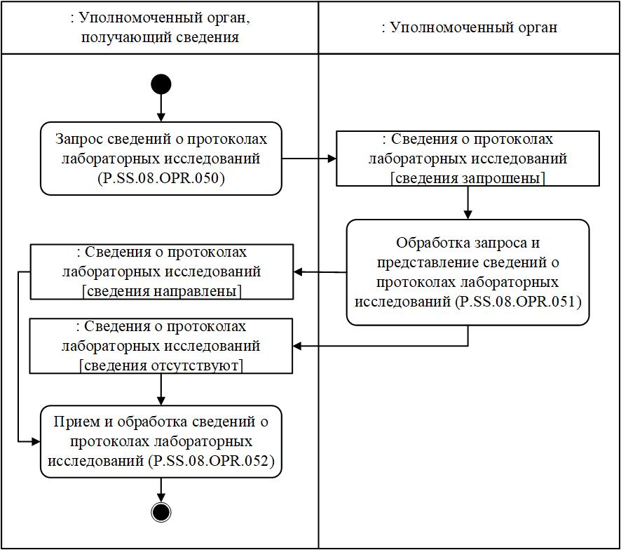

**Рис.** **26.** **Схема** **выполнения** **процедуры** **"Получение** **сведений** **о** **протоколах** **лабораторных** **исследований"** **(P.SS.08.PRC.017)**

      156. Процедура "Получение сведений о протоколах лабораторных исследований" (P.SS.08.PRC.017) выполняется при необходимости получения уполномоченным органом, получающим сведения, сведений о протоколах лабораторных исследований.

      157. Первой выполняется операция "Запрос сведений о протоколах лабораторных исследований" (P.SS.08.OPR.050), по результатам выполнения которой уполномоченным органом, получающим сведения, формируется и направляется в уполномоченный орган запрос на представление сведений о протоколах лабораторных исследований.

      158. При получении уполномоченным органом запроса на представление сведений о протоколах лабораторных исследований выполняется операция "Обработка запроса и представление сведений о протоколах лабораторных исследований" (P.SS.08.OPR.051), по результатам выполнения которой уполномоченным органом формируются и направляются в уполномоченный орган, получающий сведения, запрашиваемые сведения или направляется уведомление об отсутствии сведений, удовлетворяющих параметрам запроса.

      159. При получении уполномоченным органом, получающим сведения, сведений о протоколах лабораторных исследований выполняется операция "Прием и обработка сведений о протоколах лабораторных исследований" (P.SS.08.OPR.052).

      160. Результатом выполнения процедуры "Получение сведений о протоколах лабораторных исследований" (P.SS.08.PRC.017) является получение уполномоченным органом, получающим сведения, сведений о протоколах лабораторных исследований или уведомления об отсутствии сведений, удовлетворяющих параметрам запроса.

      161. Перечень операций общего процесса, выполняемых в рамках процедуры "Получение сведений о протоколах лабораторных исследований" (P.SS.08.PRC.017), приведен в таблице 77.

|  |  |
| --- | --- |
|  | Таблица 77 |

**Перечень операций общего процесса, выполняемых в рамках процедуры "Получение сведений о протоколах лабораторных исследований" (P.SS.08.PRC.017)**

|  |  |  |
| --- | --- | --- |
| Кодовое обозначение | Наименование | Описание |
| 1 | 2 | 3 |
| P.SS.08.OPR.050 | запрос сведений о протоколах лабораторных исследований | приведено в таблице 78 настоящих Правил |
| P.SS.08.OPR.051 | обработка запроса и представление сведений о протоколах лабораторных исследований | приведено в таблице 79 настоящих Правил |
| P.SS.08.OPR.052 | прием и обработка сведений о протоколах лабораторных исследований | приведено в таблице 80 настоящих Правил |

|  |  |
| --- | --- |
|  | Таблица 78 |

**Описание операции "Запрос сведений о протоколах лабораторных исследований" (P.SS.08.OPR.050)**

|  |  |  |
| --- | --- | --- |
| № п/п | Обозначение элемента | Описание |
| 1 | 2 | 3 |
| 1 | Кодовое обозначение | P.SS.08.OPR.050 |
| 2 | Наименование операции | запрос сведений о протоколах лабораторных исследований |
| 3 | Исполнитель | уполномоченный орган, получающий сведения |
| 4 | Условия выполнения | выполняется при необходимости получения уполномоченным органом, получающим сведения, сведений о протоколах лабораторных исследований |
| 5 | Ограничения | формат и структура запроса сведений должны соответствовать Описанию форматов и структур электронных документов и сведений |
| 6 | Описание операции | исполнитель формирует и направляет в уполномоченный орган запрос на представление сведений о протоколах лабораторных исследований в соответствии с Регламентом информационного взаимодействия между уполномоченными органами |
| 7 | Результаты | запрос на представление сведений о протоколах лабораторных исследований направлен в уполномоченный орган |

|  |  |
| --- | --- |
|  | Таблица 79 |

**Описание операции "Обработка запроса и представление сведений о протоколах лабораторных исследований" (P.SS.08.OPR.051)**

|  |  |  |
| --- | --- | --- |
| № п/п | Обозначение элемента | Описание |
| 1 | 2 | 3 |
| 1 | Кодовое обозначение | P.SS.08.OPR.051 |
| 2 | Наименование операции | обработка запроса и представление сведений о протоколах лабораторных исследований |
| 3 | Исполнитель | уполномоченный орган |
| 4 | Условия выполнения | выполняется при получении исполнителем запроса на представление сведений о протоколах лабораторных исследований (операция "Запрос сведений о протоколах лабораторных исследований" (P.SS.08.OPR.050)) |
| 5 | Ограничения | формат и структура запроса и представляемых сведений должны соответствовать Описанию форматов и структур электронных документов и сведений |
| 6 | Описание операции | исполнитель осуществляет прием и обработку запроса в соответствии с Регламентом информационного взаимодействия между уполномоченными органами, формирует и направляет в уполномоченный орган, получающий сведения, сведения о протоколах лабораторных исследований или уведомление об отсутствии сведений, удовлетворяющих параметрам запроса |
| 7 | Результаты | сведения о протоколах лабораторных исследований или уведомление об отсутствии сведений, удовлетворяющих параметрам запроса, направлены в уполномоченный орган, получающий сведения |

|  |  |
| --- | --- |
|  | Таблица 80 |

**Описание операции "Прием и обработка сведений о протоколах лабораторных исследований" (P.SS.08.OPR.052)**

|  |  |  |
| --- | --- | --- |
| № п/п | Обозначение элемента | Описание |
| 1 | 2 | 3 |
| 1 | Кодовое обозначение | P.SS.08.OPR.052 |
| 2 | Наименование операции | Прием и обработка сведений о протоколах лабораторных исследований |
| 3 | Исполнитель | уполномоченный орган, получающий сведения |
| 4 | Условия выполнения | выполняется при получении исполнителем сведений о протоколах лабораторных исследований или уведомления об отсутствии сведений, удовлетворяющих параметрам запроса (операция "Обработка запроса и представление сведений о протоколах лабораторных исследований" (P.SS.08.OPR.051)) |
| 5 | Ограничения | формат и структура представляемых сведений или уведомления должны соответствовать Описанию форматов и структур электронных документов и сведений. Сообщение и электронный документ (сведения) должны соответствовать требованиям к заполнению реквизитов электронного документа (сведений), предусмотренным Регламентом информационного взаимодействия между уполномоченными органами |
| 6 | Описание операции | исполнитель получает сведения о протоколах лабораторных исследований или уведомление об отсутствии сведений, удовлетворяющих параметрам запроса, и осуществляет их обработку |
| 7 | Результаты | сведения о протоколах лабораторных исследований или уведомление об отсутствии сведений, удовлетворяющих параметрам запроса, обработаны |

**8. Процедуры обмена сведениями о нарушениях (P.SS.08.PGR.008)**

**Процедура "Представление сведений о нарушении" (P.SS.08.PRC.018)**

      162. Схема выполнения процедуры "Представление сведений о нарушении" (P.SS.08.PRC.018) представлена на рисунке 27.

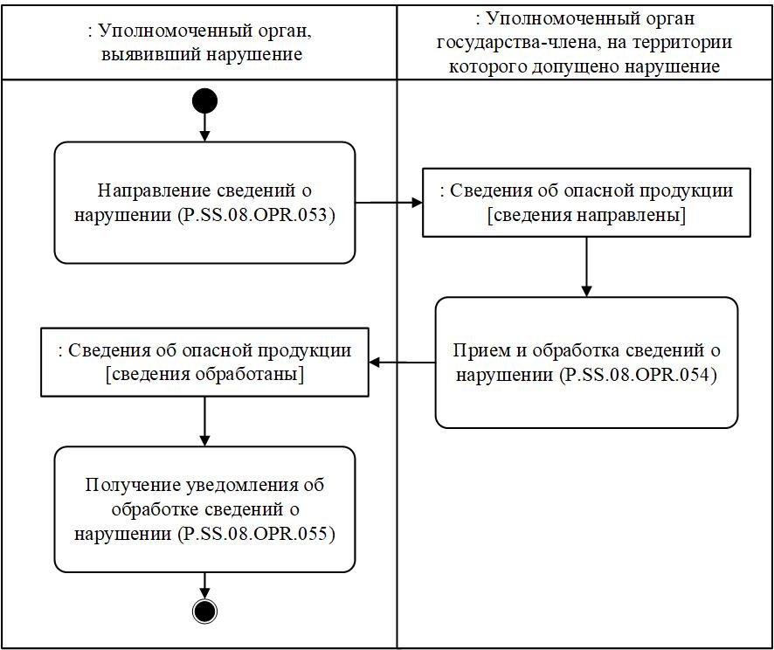

**Рис.** **27.** **Схема** **выполнения** **процедуры** **"Представление** **сведений** **о** **нарушении"** **(P.SS.08.PRC.018)**

      163. Процедура "Представление сведений о нарушении" (P.SS.08.PRC.018) выполняется по факту выявления нарушений, связанных с процессом производства подконтрольной продукции.

      164. Первой выполняется операция "Направление сведений

о нарушении" (P.SS.08.OPR.053), по результатам выполнения которой уполномоченным органом, выявившим нарушение, формируются и направляются в уполномоченный орган государства-члена, на территории которого допущено нарушение, сведения о нарушении.

      165. При получении уполномоченным органом государства-члена, на территории которого допущено нарушение, сведений о нарушении выполняется операция "Прием и обработка сведений о нарушении" (P.SS.08.OPR.054), по результатам выполнения которой уполномоченный орган государства-члена, на территории которого допущено нарушение, осуществляет прием и обработку указанных сведений и направляет в уполномоченный орган, выявивший нарушение, уведомление об обработке сведений о нарушении.

      166. При получении уполномоченным органом, выявившим нарушение, уведомления об обработке сведений о нарушении выполняется операция "Получение уведомления об обработке сведений о нарушении" (P.SS.08.OPR.055), по результатам выполнения которой осуществляются прием и обработка указанного уведомления.

      167. Результатом выполнения процедуры "Представление сведений о нарушении" (P.SS.08.PRC.018) является представление сведений о нарушении уполномоченному органу государства-члена, на территории которого допущено нарушение,

      168. Перечень операций общего процесса, выполняемых в рамках процедуры "Представление сведений о нарушении" (P.SS.08.PRC.018), приведен в таблице 81.

|  |  |
| --- | --- |
|  | Таблица 81 |

**Перечень операций общего процесса, выполняемых в рамках процедуры "Представление сведений о нарушении" (P.SS.08.PRC.018)**

|  |  |  |
| --- | --- | --- |
| Кодовое обозначение | Наименование | Описание |
| 1 | 2 | 3 |
| P.SS.08.OPR.053 | направление сведений о нарушении | приведено в таблице 82 настоящих Правил |
| P.SS.08.OPR.054 | прием и обработка сведений о нарушении | приведено в таблице 83 настоящих Правил |
| P.SS.08.OPR.055 | получение уведомления об обработке сведений о нарушении | приведено в таблице 84 настоящих Правил |

|  |  |
| --- | --- |
|  | Таблица 82 |

**Описание операции "Направление сведений о нарушении" (P.SS.08.OPR.053)**

|  |  |  |
| --- | --- | --- |
| № п/п | Обозначение элемента | Описание |
| 1 | 2 | 3 |
| 1 | Кодовое обозначение | P.SS.08.OPR.053 |
| 2 | Наименование операции | направление сведений о нарушении |
| 3 | Исполнитель | уполномоченный орган, выявивший нарушения |
| 4 | Условия выполнения | выполняется по факту выявления нарушений, связанных с процессом производства подконтрольной продукции |
| 5 | Ограничения | формат и структура представляемых сведений должны соответствовать Описанию форматов и структур электронных документов и сведений |
| 6 | Описание операции | исполнитель направляет сведения о нарушении уполномоченному органу государства-члена, на территории которого допущено нарушение, в соответствии с Регламентом информационного взаимодействия между уполномоченными органами |
| 7 | Результаты | сведения о нарушении направлены уполномоченному органу государства-члена, на территории которого допущено нарушение |

|  |  |
| --- | --- |
|  | Таблица 83 |

**Описание операции "Прием и обработка сведений о нарушении" (P.SS.08.OPR.054)**

|  |  |  |
| --- | --- | --- |
| № п/п | Обозначение элемента | Описание |
| 1 | 2 | 3 |
| 1 | Кодовое обозначение | P.SS.08.OPR.054 |
| 2 | Наименование операции | прием и обработка сведений о нарушении |
| 3 | Исполнитель | уполномоченный орган государства-члена, на территории которого допущено нарушение |
| 4 | Условия выполнения | выполняется при получении исполнителем сведений о нарушении (операция "Направление сведений о нарушении" (P.SS.08.OPR.053)) |
| 5 | Ограничения | формат и структура представляемых сведений должны соответствовать Описанию форматов и структур электронных документов и сведений. Сообщение и электронный документ (сведения) должны соответствовать требованиям к заполнению реквизитов электронного документа (сведений), предусмотренным Регламентом информационного взаимодействия между уполномоченными органами |
| 6 | Описание операции | исполнитель осуществляет прием и обработку сведений о нарушении и направляет в уполномоченный орган, выявивший нарушения, уведомление об обработке сведений о нарушении в соответствии с Регламентом информационного взаимодействия между уполномоченными органами |
| 7 | Результаты | сведения о нарушении обработаны, уведомление об обработке сведений о нарушении направлено в уполномоченный орган, выявивший нарушения |

|  |  |
| --- | --- |
|  | Таблица 84 |

**Описание операции "Получение уведомления об обработке сведений о нарушении" (P.SS.08.OPR.055)**

|  |  |  |
| --- | --- | --- |
| № п/п | Обозначение элемента | Описание |
| 1 | 2 | 3 |
| 1 | Кодовое обозначение | P.SS.08.OPR.055 |
| 2 | Наименование операции | получение уведомления об обработке сведений о нарушении |
| 3 | Исполнитель | уполномоченный орган, выявивший нарушения |
| 4 | Условия выполнения | выполняется при получении уведомления об обработке сведений о нарушении (операция "Прием и обработка сведений о нарушении" (P.SS.08.OPR.054)) |
| 5 | Ограничения | формат и структура сведений должны соответствовать Описанию форматов и структур электронных документов и сведений |
| 6 | Описание операции | исполнитель осуществляет прием и обработку уведомления об обработке сведений о нарушении в соответствии с Регламентом информационного взаимодействия между уполномоченными органами |
| 7 | Результаты | уведомление об обработке сведений о нарушении обработано |

**Процедура "Уведомление уполномоченных органов о результате рассмотрения нарушения и принятых мерах" (P.SS.08.PRC.019)**

      169. Схема выполнения процедуры "Уведомление уполномоченных органов о результате рассмотрения нарушения и принятых мерах" (P.SS.08.PRC.019) представлена на рисунке 28.

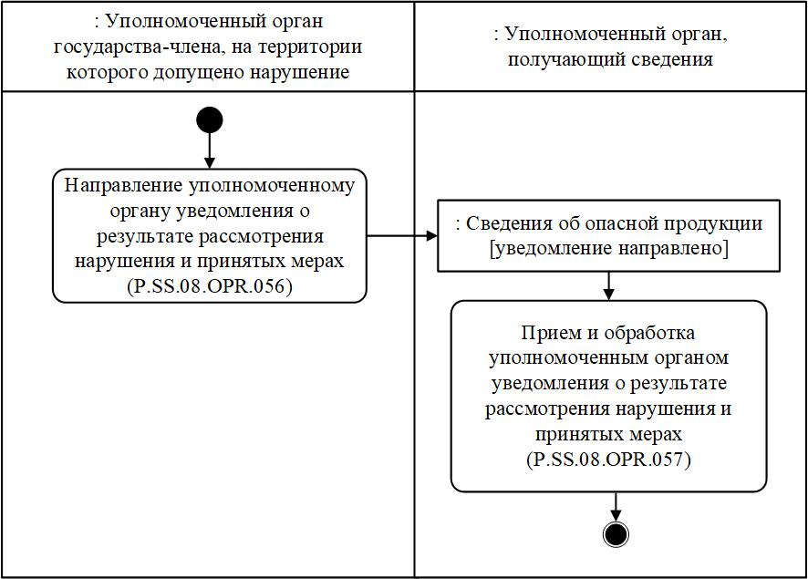

**Рис.** **28.** **Схема** **выполнения** **процедуры** **"Уведомление** **уполномоченных** **органов** **о** **результате** **рассмотрения** **нарушения** **и** **принятых** **мерах"** **(P.SS.08.PRC.019)**

      170. Процедура "Уведомление уполномоченных органов о результате рассмотрения нарушения и принятых мерах" (P.SS.08.PRC.019) выполняется по факту рассмотрения уполномоченным органом государства-члена, на территории которого допущено нарушение, сведений о нарушении, и принятии соответствующих санитарных мер.

      171. Первой выполняется операция "Направление уполномоченному органу уведомления о результате рассмотрения нарушения и принятых мерах" (P.SS.08.OPR.056), по результатам выполнения которой уполномоченным органом государства-члена, на территории которого допущено нарушение, формируется и направляется в уполномоченный орган, получающий сведения, уведомление о результате рассмотрения нарушения и принятых мерах.

      172. При поступлении в уполномоченный орган, получающий сведения, от уполномоченного органа государства-члена, на территории которого допущено нарушение, уведомления о результате рассмотрения нарушения и принятых мерах выполняется операция "Прием и обработка уполномоченным органом уведомления о результате рассмотрения нарушения и принятых мерах" (P.SS.08.OPR.057), по результатам выполнения которой уполномоченным органом, получающим сведения, осуществляются прием и обработка указанного уведомления.

      173. Результатом выполнения процедуры "Уведомление уполномоченных органов о результате рассмотрения нарушения и принятых мерах" (P.SS.08.PRC.019) является получение уполномоченным органом, получающим сведения, уведомления о результате рассмотрения нарушения и принятых мерах.

      174. Перечень операций общего процесса, выполняемых в рамках процедуры "Уведомление уполномоченных органов о результате рассмотрения нарушения и принятых мерах" (P.SS.08.PRC.019), приведен в таблице 85.

|  |  |
| --- | --- |
|  | Таблица 85 |

**Перечень операций общего процесса, выполняемых в рамках процедуры "Уведомление уполномоченных органов о результате рассмотрения нарушения и принятых мерах" (P.SS.08.PRC.019)**

|  |  |  |
| --- | --- | --- |
| Кодовое обозначение | Наименование | Описание |
| 1 | 2 | 3 |
| P.SS.08.OPR.056 | направление уполномоченному органу уведомления о результате рассмотрения нарушения и принятых мерах | приведено в таблице 86 настоящих Правил |
| P.SS.08.OPR.057 | прием и обработка уполномоченным органом уведомления о результате рассмотрения нарушения и принятых мерах | приведено в таблице 87 настоящих Правил |

|  |  |
| --- | --- |
|  | Таблица 86 |

**Описание операции "Направление уполномоченному органу уведомления о результате рассмотрения нарушения и принятых мерах" (P.SS.08.OPR.056)**

|  |  |  |
| --- | --- | --- |
| № п/п | Обозначение элемента | Описание |
| 1 | 2 | 3 |
| 1 | Кодовое обозначение | P.SS.08.OPR.056 |
| 2 | Наименование операции | направление уполномоченному органу уведомления о результате рассмотрения нарушения и принятых мерах |
| 3 | Исполнитель | уполномоченный орган государства-члена, на территории которого допущено нарушение |
| 4 | Условия выполнения | выполняется по факту рассмотрения уполномоченным органом государства-члена, на территории которого допущено нарушение, сведений о нарушении, и принятии соответствующих санитарных мер |
| 5 | Ограничения | формат и структура представляемых сведений должны соответствовать Описанию форматов и структур электронных документов и сведений |
| 6 | Описание операции | исполнитель формирует и направляет уведомление о результате рассмотрения нарушения и принятых мерах в уполномоченный орган, получающий сведения, в соответствии с Регламентом информационного взаимодействия между уполномоченными органами |
| 7 | Результаты | уведомление о результате рассмотрения нарушения и принятых мерах направлено в уполномоченный орган, получающий сведения |

|  |  |
| --- | --- |
|  | Таблица 87 |

**Описание операции "Прием и обработка уполномоченным органом уведомления о результате рассмотрения нарушения и принятых мерах" (P.SS.08.OPR.057)**

|  |  |  |
| --- | --- | --- |
| № п/п | Обозначение элемента | Описание |
| 1 | 2 | 3 |
| 1 | Кодовое обозначение | P.SS.08.OPR.057 |
| 2 | Наименование операции | прием и обработка уполномоченным органом уведомления о результате рассмотрения нарушения и принятых мерах |
| 3 | Исполнитель | уполномоченный орган, получающий сведения |
| 4 | Условия выполнения | выполняется при получении исполнителем уведомления о результате рассмотрения нарушения и принятых мерах (операция "Направление уполномоченному органу уведомления о результате рассмотрения нарушения и принятых мерах" (P.SS.08.OPR.056)) |
| 5 | Ограничения | формат и структура представляемых сведений должны соответствовать Описанию форматов и структур электронных документов и сведений. Сообщение и электронный документ (сведения) должны соответствовать требованиям к заполнению реквизитов электронного документа (сведений), предусмотренным Регламентом информационного взаимодействия между уполномоченными органами |
| 6 | Описание операции | исполнитель осуществляет прием и обработку уведомления о результате рассмотрения нарушения и принятых мерах в соответствии с Регламентом информационного взаимодействия между уполномоченными органами |
| 7 | Результаты | уведомление о результате рассмотрения нарушения и принятых мерах получено и обработано уполномоченным органом, получающим сведения |

**Процедура "Уведомление Комиссии о результате рассмотрения нарушения и принятых мерах" (P.SS.08.PRC.020)**

      175. Схема выполнения процедуры "Уведомление Комиссии о результате рассмотрения нарушения и принятых мерах" (P.SS.08.PRC.020) представлена на рисунке 29.

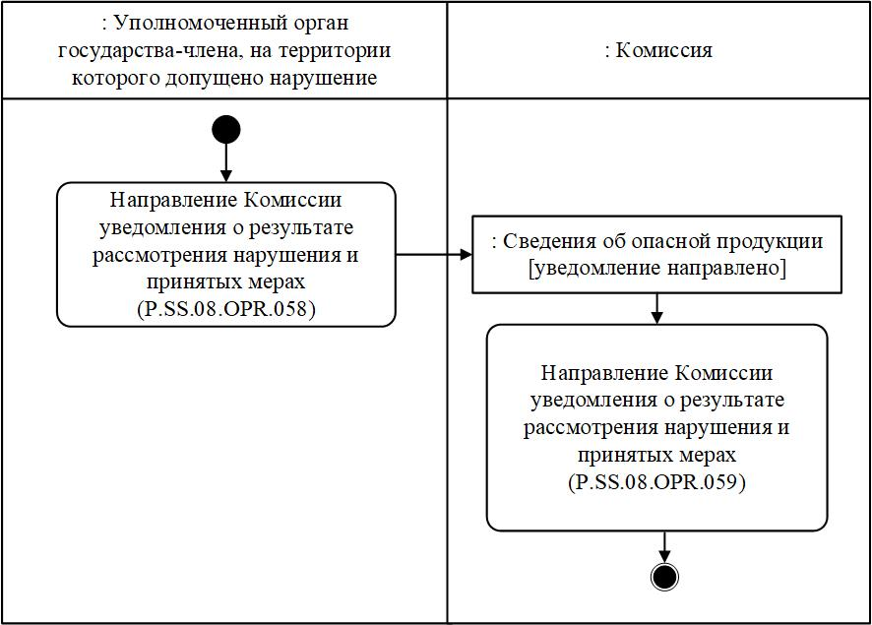

**Рис.** **29.** **Схема** **выполнения** **процедуры** **"Уведомление** **Комиссии** **о** **результате** **рассмотрения** **нарушения** **и** **принятых** **мерах"** **(P.SS.08.PRC.020)**

      176. Процедура "Уведомление Комиссии о результате рассмотрения нарушения и принятых мерах" (P.SS.08.PRC.020) выполняется по факту рассмотрения уполномоченным органом государства-члена, на территории которого допущено нарушение, сведений о нарушении, и принятии соответствующих санитарных мер.

      177. Первой выполняется операция "Направление Комиссии уведомления о результате рассмотрения нарушения и принятых мерах" (P.SS.08.OPR.058), по результатам выполнения которой уполномоченным органом государства-члена, на территории которого допущено нарушение, формируется и направляется в Комиссию уведомление о результате рассмотрения нарушения и принятых мерах.

      178. При поступлении в Комиссию от уполномоченного органа государства-члена, на территории которого допущено нарушение, уведомления о результате рассмотрения нарушения и принятых мерах выполняется операция "Прием и обработка Комиссией уведомления о результате рассмотрения нарушения и принятых мерах" (P.SS.08.OPR.059), по результатам выполнения которой Комиссией осуществляются прием и обработка указанного уведомления.

      179. Результатом выполнения процедуры "Уведомление Комиссии о результате рассмотрения нарушения и принятых мерах" (P.SS.08.PRC.020) является получение Комиссией уведомления о результате рассмотрения нарушения и принятых мерах.

      180. Перечень операций общего процесса, выполняемых в рамках процедуры "Уведомление Комиссии о результате рассмотрения нарушения и принятых мерах" (P.SS.08.PRC.020), приведен в таблице 88.

|  |  |
| --- | --- |
|  | Таблица 88 |

**Перечень операций общего процесса, выполняемых в рамках процедуры "Уведомление Комиссии о результате рассмотрения нарушения и принятых мерах" (P.SS.08.PRC.020)**

|  |  |  |
| --- | --- | --- |
| Кодовое обозначение | Наименование | Описание |
| 1 | 2 | 3 |
| P.SS.08.OPR.058 | направление Комиссии уведомления о результате рассмотрения нарушения и принятых мерах | приведено в таблице 89 настоящих Правил |
| P.SS.08.OPR.059 | прием и обработка Комиссией уведомления о результате рассмотрения нарушения и принятых мерах | приведено в таблице 90 настоящих Правил |

|  |  |
| --- | --- |
|  | Таблица 89 |

**Описание операции "Направление Комиссии уведомления о результате рассмотрения нарушения и принятых мерах" (P.SS.08.OPR.058)**

|  |  |  |
| --- | --- | --- |
| № п/п | Обозначение элемента | Описание |
| 1 | 2 | 3 |
| 1 | Кодовое обозначение | P.SS.08.OPR.058 |
| 2 | Наименование операции | направление Комиссии уведомления о результате рассмотрения нарушения и принятых мерах |
| 3 | Исполнитель | уполномоченный орган государства-члена, на территории которого допущено нарушение |
| 4 | Условия выполнения | выполняется по факту рассмотрения уполномоченным органом государства-члена, на территории которого допущено нарушение, сведений о нарушении, и принятии соответствующих санитарных мер |
| 5 | Ограничения | формат и структура представляемых сведений должны соответствовать Описанию форматов и структур электронных документов и сведений |
| 6 | Описание операции | исполнитель формирует и направляет уведомление о результате рассмотрения нарушения и принятых мерах в Комиссию в соответствии с Регламентом информационного взаимодействия между уполномоченными органами и Комиссией |
| 7 | Результаты | уведомление о результате рассмотрения нарушения и принятых мерах направлено в Комиссию |

|  |  |
| --- | --- |
|  | Таблица 90 |

**Описание операции "Прием и обработка Комиссией уведомления о результате рассмотрения нарушения и принятых мерах" (P.SS.08.OPR.059)**

|  |  |  |
| --- | --- | --- |
| № п/п | Обозначение элемента | Описание |
| 1 | 2 | 3 |
| 1 | Кодовое обозначение | P.SS.08.OPR.059 |
| 2 | Наименование операции | прием и обработка Комиссией уведомления о результате рассмотрения нарушения и принятых мерах |
| 3 | Исполнитель | Комиссия |
| 4 | Условия выполнения | выполняется при получении исполнителем уведомления о результате рассмотрения нарушения и принятых мерах (операция "Направление Комиссии уведомления о результате рассмотрения нарушения и принятых мерах" (P.SS.08.OPR.058)) |
| 5 | Ограничения | формат и структура представляемых сведений должны соответствовать Описанию форматов и структур электронных документов и сведений. Сообщение и электронный документ (сведения) должны соответствовать требованиям к заполнению реквизитов электронного документа (сведений), предусмотренным Регламентом информационного взаимодействия между уполномоченными органами и Комиссией |
| 6 | Описание операции | исполнитель осуществляет прием и обработку уведомления о результате рассмотрения нарушения и принятых мерах в соответствии с Регламентом информационного взаимодействия между уполномоченными органами и Комиссией |
| 7 | Результаты | уведомление о результате рассмотрения нарушения и принятых мерах получено и обработано Комиссией |

**IX. Порядок действий в нештатных ситуациях**

      181. При выполнении процедур общего процесса возможны исключительные ситуации, при которых обработка данных не может быть произведена в обычном режиме. Это может произойти при возникновении технических сбоев, ошибок структурного и форматно-логического контроля и в иных случаях.

      182. В случае возникновения ошибок структурного и форматно-логического контроля уполномоченный орган осуществляет проверку сообщения, относительно которого получено уведомление об ошибке, на соответствие Описанию форматов и структур электронных документов и сведений и требованиям к заполнению электронных документов и сведений в соответствии с Регламентами информационного взаимодействия между соответствующими участниками. В случае выявления несоответствия сведений требованиям указанных документов уполномоченный орган принимает необходимые меры для устранения выявленной ошибки в установленном порядке.

      183. В целях разрешения нештатных ситуаций государства-члены информируют друг друга и Комиссию об уполномоченных органах, к компетенции которых относится выполнение требований, предусмотренных настоящими Правилами, а также представляют сведения о лицах, ответственных за обеспечение технической поддержки при реализации общего процесса.

|  |  |
| --- | --- |
|  | УТВЕРЖДЕН Решением Коллегии  Евразийской экономической комиссии от 15 ноября 2022 г. № 179 |

**Регламент**  
**информационного взаимодействия между уполномоченными органами государств – членов Евразийского экономического союза и Евразийской экономической комиссией при реализации средствами интегрированной информационной системы Евразийского экономического союза общего процесса "Формирование, ведение и использование базы данных о случаях обнаружения инфекционных и массовых неинфекционных болезней (отравлений) и (или) распространения на таможенной территории Евразийского экономического союза продукции, опасной для жизни, здоровья человека и среды его обитания, а также о принятых санитарных мерах"**

**I. Общие положения**

      1. Настоящий Регламент разработан в соответствии со следующими актами, входящими в право Евразийского экономического союза (далее – Союз):

      Договор о Евразийском экономическом союзе от 29 мая 2014 года;

      Решение Комиссии Таможенного союза от 28 мая 2010 г. № 299 "О применении санитарных мер в Евразийском экономичеcком союзе";

      Решение Коллегии Евразийской экономической комиссии от 6 ноября 2014 г. № 200 "О технологических документах, регламентирующих информационное взаимодействие при реализации средствами интегрированной информационной системы внешней и взаимной торговли общих процессов";

      Решение Коллегии Евразийской экономической комиссии от 27 января 2015 г. № 5 "Об утверждении Правил электронного обмена данными в интегрированной информационной системе внешней и взаимной торговли";

      Решение Коллегии Евразийской экономической комиссии от 14 апреля 2015 г. № 29 "О перечне общих процессов в рамках Евразийского экономического союза и внесении изменения в Решение Коллегии Евразийской экономической комиссии от 19 августа 2014 г. № 132";

      Решение Коллегии Евразийской экономической комиссии от 9 июня 2015 г. № 63 "О Методике анализа, оптимизации, гармонизации и описания общих процессов в рамках Евразийского экономического союза";

      Решение Коллегии Евразийской экономической комиссии от 28 сентября 2015 г. № 125 "Об утверждении Положения об обмене электронными документами при трансграничном взаимодействии органов государственной власти государств – членов Евразийского экономического союза между собой и с Евразийской экономической комиссией";

      Решение Коллегии Евразийской экономической комиссии от 11 февраля 2020 г. № 24 "Об утверждении Правил реализации общих процессов в сфере информационного обеспечения санитарных мер".

**II. Область применения**

      2. Настоящий Регламент разработан в целях обеспечения единообразного понимания участниками общего процесса порядка и условий выполнения транзакций общего процесса "Формирование, ведение и использование базы данных о случаях обнаружения инфекционных и массовых неинфекционных болезней (отравлений) и (или) распространения на таможенной территории Евразийского экономического союза продукции, опасной для жизни, здоровья человека и среды его обитания, а также о принятых санитарных мерах" (далее – общий процесс), а также своей роли при их выполнении.

      3. Настоящий Регламент определяет требования к порядку и условиям выполнения операций общего процесса, непосредственно направленных на реализацию информационного взаимодействия между участниками общего процесса.

      4. Настоящий Регламент применяется участниками общего процесса при контроле за порядком выполнения процедур и операций в рамках общего процесса, а также при проектировании, разработке и доработке компонентов информационных систем, обеспечивающих реализацию этого общего процесса.

**III. Основные понятия**

      5. Для целей настоящего Регламента используются понятия, которые означают следующее:

      "авторизация" – предоставление определенному участнику общего процесса прав на выполнение определенных действий;

      "реквизит электронного документа (сведений)" – единица данных электронного документа (сведений), которая в определенном контексте считается неразделимой;

      "состояние информационного объекта общего процесса" – свойство, характеризующее информационный объект на определенной стадии его жизненного цикла, изменяющееся при выполнении операций общего процесса.

      Понятия "инициатор", "инициирующая операция", "принимающая операция", "респондент", "сообщение общего процесса" и "транзакция общего процесса", используемые в настоящем Регламенте, применяются в значениях, определенных Методикой анализа, оптимизации, гармонизации и описания общих процессов в рамках Евразийского экономического союза, утвержденной Решением Коллегии Евразийской экономической комиссии от 09 июня 2015 г. № 63.

      Иные понятия, используемые в настоящем Регламенте, применяются в значениях, определенных в пункте 4 Правил информационного взаимодействия общего процесса при реализации средствами интегрированной информационной системы Евразийского экономического союза общего процесса "Формирование, ведение и использование базы данных о случаях обнаружения инфекционных и массовых неинфекционных болезней (отравлений) и (или) распространения на таможенной территории Евразийского экономического союза продукции, опасной для жизни, здоровья человека и среды его обитания, а также о принятых санитарных мерах", утвержденных Решением Коллегии Евразийской экономической комиссии от 15 ноября 2022 г. № 179 (далее – Правила информационного взаимодействия).

**IV. Основные сведения об информационном взаимодействии в рамках общего процесса**

**1. Участники информационного взаимодействия**

      6. Перечень ролей участников информационного взаимодействия в рамках общего процесса приведен в таблице 1.

|  |  |
| --- | --- |
|  | Таблица 1 |

**Перечень ролей участников информационного взаимодействия**

|  |  |  |
| --- | --- | --- |
| Наименование роли | Описание роли | Участник, выполняющий роль |
| 1 | 2 | 3 |
| Владелец сведений | представляет сведения для формирования базы данных о заболеваемости и базы данных о продукции, опасной для жизни и здоровья человека | уполномоченный орган (P.SS.08.ACT.001) |
| Координатор | осуществляет формирование и ведение базы данных о заболеваемости и базы данных о продукции, опасной для жизни и здоровья человека;  представляет сведения из базы данных о заболеваемости и базы данных о продукции, опасной для жизни и здоровья человека, по запросу;  получает уведомление о результате рассмотрения нарушения и принятых мерах | Комиссия (P.ACT.001) |
| Потребитель сведений | получает сведения из базы данных о заболеваемости и базы данных о продукции, опасной для жизни и здоровья человека, по запросу | уполномоченный орган (P.SS.08.ACT.001) |
| Отправитель сведений | направляет уведомление о результате рассмотрения нарушения и принятых мерах | уполномоченный орган государства-члена, на территории которого допущено нарушение  (P.SS.08.ACT.005) |

**2. Структура информационного взаимодействия**

      7. Информационное взаимодействие в рамках общего процесса осуществляется между уполномоченными органами и Евразийской экономической комиссией (далее – Комиссия) в соответствии с процедурами общего процесса:

      а) формирование и ведение базы данных о заболеваемости;

      б) получение сведений из базы данных о заболеваемости;

      в) формирование и ведение базы данных о продукции, опасной для жизни и здоровья человека;

      г) получение сведений из базы данных о продукции, опасной для жизни и здоровья человека;

      д) уведомление Комиссии о результате рассмотрения нарушения и принятых мерах.

      Структура информационного взаимодействия между уполномоченными органами и Комиссией представлена на рисунке 1.

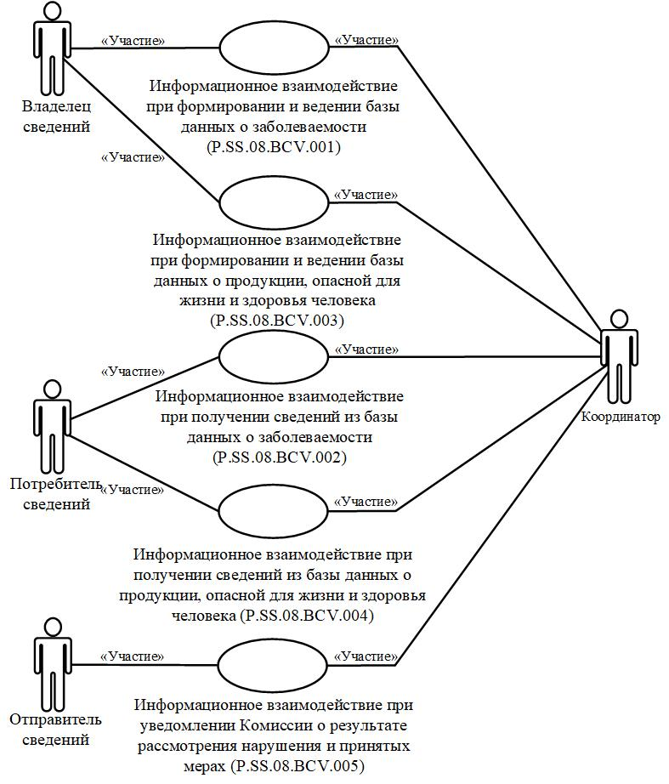

**Рис.** **1.** **Структура** **информационного** **взаимодействия** **между** **уполномоченными** **органами** **и** **Комиссией**

      8. Информационное взаимодействие между уполномоченными органами и Комиссией реализуется в рамках общего процесса. Структура общего процесса определена в Правилах информационного взаимодействия.

      9. Информационное взаимодействие определяет порядок выполнения транзакций общего процесса, каждая из которых представляет собой обмен сообщениями в целях синхронизации состояний информационного объекта общего процесса между участниками общего процесса. Для каждого информационного взаимодействия определены взаимосвязи между операциями и соответствующими таким операциям транзакциями общего процесса.

      10. При выполнении транзакции общего процесса инициатор в рамках осуществляемой им операции (инициирующей операции) направляет респонденту сообщение-запрос, в ответ на которое респондент в рамках осуществляемой им операции (принимающей операции) может направить или не направить сообщение-ответ в зависимости от шаблона транзакции общего процесса. Структура данных в составе сообщения должна соответствовать Описанию форматов и структур электронных документов и сведений, используемых для реализации средствами интегрированной информационной системы Евразийского экономического союза общего процесса "Формирование, ведение и использование базы данных о случаях обнаружения инфекционных и массовых неинфекционных болезней (отравлений) и (или) распространения на таможенной территории Евразийского экономического союза продукции, опасной для жизни, здоровья человека и среды его обитания, а также о принятых санитарных мерах", утвержденному Решением Коллегии Комиссии от 15 ноября 2022 г. № 179 (далее – Описание форматов и структур электронных документов и сведений).

      11. Транзакции общего процесса выполняются в соответствии с заданными параметрами транзакций общего процесса, как это определено настоящим Регламентом.

**V. Информационное взаимодействие в рамках групп процедур**

**1. Информационное взаимодействие при формировании и ведении базы данных о заболеваемости**

      12. Схема выполнения транзакций общего процесса при формировании и ведении базы данных о заболеваемости представлена на рисунке 2. Для каждой процедуры общего процесса в таблице 2 приведена связь между операциями, промежуточными и результирующими состояниями информационных объектов общего процесса и транзакциями общего процесса.

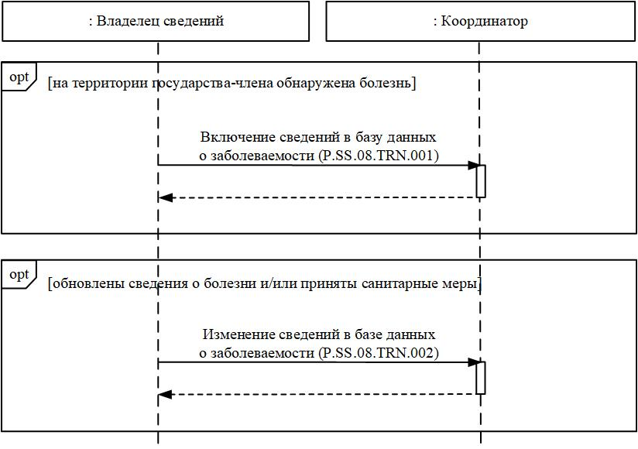

**Рис.** **2.** **Схема** **выполнения** **транзакций** **общего** **процесса** **при** **формировании** **и** **ведении** **базы** **данных** **о** **заболеваемости**

|  |  |
| --- | --- |
|  | Таблица 2 |

**Перечень транзакций общего процесса при формировании и ведении базы данных о заболеваемости**

|  |  |  |  |  |  |
| --- | --- | --- | --- | --- | --- |
| № п/п | Операция, выполняемая инициатором | Промежуточное состояние информационного объекта общего процесса | Операция, выполняемая респондентом | Результирующее состояние информационного объекта общего процесса | Транзакция общего процесса |
| 1 | 2 | 3 | 4 | 5 | 6 |
| 1 | Включение сведений в базу данных о заболеваемости (P.SS.08.PRC.001) | | | | |
| 1.1 | Направление сведений для включения в базу данных о заболеваемости (P.SS.08.OPR.001);  получение уведомления о результатах включения сведений в базу данных о заболеваемости (P.SS.08.OPR.003) | сведения о болезни (P.SS.08.BEN.001): сведения направлены | прием и обработка сведений для включения в базу данных о заболеваемости (P.SS.08.OPR.002) | сведения о болезни (P.SS.08.BEN.001): сведения включены | включение сведений в базу данных о заболеваемости (P.SS.08.TRN.001) |
| 2 | Изменение сведений в базе данных о заболеваемости (P.SS.08.PRC.002) | | | | |
| 2.1 | Направление сведений для изменения в базе данных о заболеваемости (P.SS.08.OPR.005);  получение уведомления о результатах изменения сведений в базе данных о заболеваемости (P.SS.08.OPR.007) | сведения о болезни (P.SS.08.BEN.001): сведения направлены | прием и обработка сведений для изменения в базе данных о заболеваемости (P.SS.08.OPR.006) | сведения о болезни (P.SS.08.BEN.001): сведения изменены | изменение сведений в базе данных о заболеваемости (P.SS.08.TRN.002) |

**2. Информационное взаимодействие при получении сведений из базы данных о заболеваемости**

      13. Схема выполнения транзакций общего процесса при получении сведений из базы данных о заболеваемости представлена на рисунке 3. Для каждой процедуры общего процесса в таблице 3 приведена связь между операциями, промежуточными и результирующими состояниями информационных объектов общего процесса и транзакциями общего процесса.

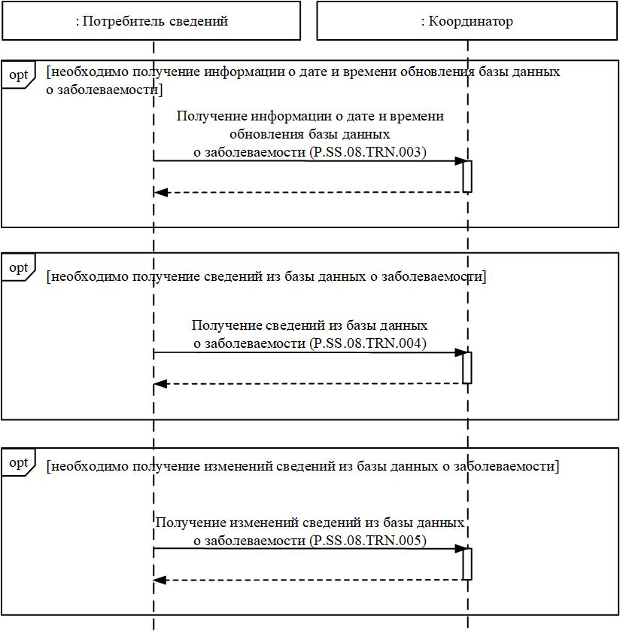

**Рис.** **3.** **Схема** **выполнения** **транзакций** **общего** **процесса** **при** **получении** **сведений** **из** **базы** **данных** **о** **заболеваемости**

|  |  |
| --- | --- |
|  | Таблица 3 |

**Перечень транзакций общего процесса при получении сведений из базы данных о заболеваемости**

|  |  |  |  |  |  |
| --- | --- | --- | --- | --- | --- |
| № п/п | Операция, выполняемая инициатором | Промежуточное состояние информационного объекта общего процесса | Операция, выполняемая респондентом | Результирующее состояние информационного объекта общего процесса | Транзакция общего процесса |
| 1 | 2 | 3 | 4 | 5 | 6 |
| 1 | Получение информации о дате и времени обновления базы данных о заболеваемости (P.SS.08.PRC.003) | | | | |
| 1.1 | Запрос информации о дате и времени обновления базы данных о заболеваемости (P.SS.08.OPR.009);  прием и обработка информации о дате и времени обновления базы данных о заболеваемости (P.SS.08.OPR.011) | сведения о болезни (P.SS.08.BEN.001): информация о дате и времени обновления сведений запрошена | обработка запроса и представление информации о дате и времени обновления базы данных о заболеваемости (P.SS.08.OPR.010) | сведения о болезни (P.SS.08.BEN.001): информация о дате и времени обновления сведений направлена | получение информации о дате и времени обновления базы данных о заболеваемости (P.SS.08.TRN.003) |
| 2 | Получение сведений из базы данных о заболеваемости (P.SS.08.PRC.004) | | | | |
| 2.1 | Запрос сведений из базы данных о заболеваемости (P.SS.08.OPR.012);  прием и обработка сведений из базы данных о заболеваемости (P.SS.08.OPR.014) | сведения о болезни (P.SS.08.BEN.001): сведения запрошены | обработка запроса и представление сведений из базы данных о заболеваемости (P.SS.08.OPR.013) | сведения о болезни (P.SS.08.BEN.001): сведения отсутствуют.  сведения о болезни (P.SS.08.BEN.001): сведения направлены | получение сведений из базы данных о заболеваемости (P.SS.08.TRN.004) |
| 3 | Получение изменений сведений из базы данных о заболеваемости (P.SS.08.PRC.005) | | | | |
| 3.1 | Запрос изменений сведений из базы данных о заболеваемости (P.SS.08.OPR.015);  прием и обработка изменений сведений из базы данных о заболеваемости (P.SS.08.OPR.017) | сведения о болезни (P.SS.08.BEN.001): изменения сведений запрошены | обработка запроса и представление изменений сведений из базы данных о заболеваемости (P.SS.08.OPR.016) | сведения о болезни (P.SS.08.BEN.001): изменения сведений отсутствуют;  сведения о болезни (P.SS.08.BEN.001): изменения сведений направлены | получение изменений сведений из базы данных о заболеваемости (P.SS.08.TRN.005) |

**3. Информационное взаимодействие при формировании и ведении базы данных о продукции, опасной для жизни и здоровья человека**

      14. Схема выполнения транзакций общего процесса при формировании и ведении базы данных о продукции, опасной для жизни и здоровья человека, представлена на рисунке 4. Для каждой процедуры общего процесса в таблице 4 приведена связь между операциями, промежуточными и результирующими состояниями информационных объектов общего процесса и транзакциями общего процесса.

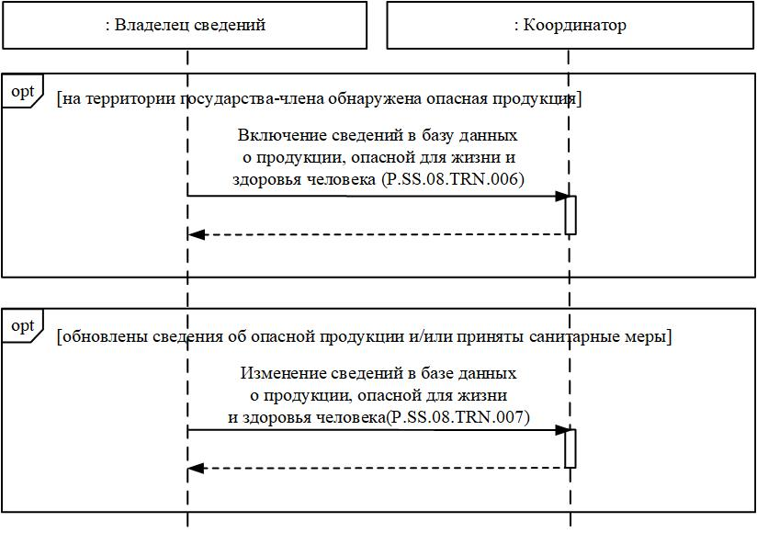

**Рис.** **4.** **Схема** **выполнения** **транзакций** **общего** **процесса** **при** **формировании** **и** **ведении** **базы** **данных** **о** **продукции,** **опасной** **для** **жизни** **и** **здоровья** **человека**

|  |  |
| --- | --- |
|  | Таблица 4 |

**Перечень транзакций общего процесса при формировании и ведении базы данных о продукции, опасной для жизни и здоровья человека**

|  |  |  |  |  |  |
| --- | --- | --- | --- | --- | --- |
| № п/п | Операция, выполняемая инициатором | Промежуточное состояние информационного объекта общего процесса | Операция, выполняемая респондентом | Результирующее состояние информационного объекта общего процесса | Транзакция общего процесса |
| 1 | 2 | 3 | 4 | 5 | 6 |
| 1 | Включение сведений в базу данных о продукции, опасной для жизни и здоровья человека (P.SS.08.PRC.006) | | | | |
| 1.1 | Направление сведений для включения в базу данных о продукции, опасной для жизни и здоровья человека (P.SS.08.OPR.018);  получение уведомления о результатах включения сведений в базу данных о продукции, опасной для жизни и здоровья человека (P.SS.08.OPR.020) | сведения об опасной продукции (P.SS.08.BEN.002): сведения направлены | прием и обработка сведений для включения в базу данных о продукции, опасной для жизни и здоровья человека (P.SS.08.OPR.019) | сведения об опасной продукции (P.SS.08.BEN.002): сведения включены | включение сведений в базу данных о продукции, опасной для жизни и здоровья человека (P.SS.08.TRN.006) |
| 2 | Изменение сведений в базе данных о продукции, опасной для жизни и здоровья человека (P.SS.08.PRC.007) | | | | |
| 2.1 | Направление сведений для изменения в базе данных о продукции, опасной для жизни и здоровья человека (P.SS.08.OPR.022);  получение уведомления о результатах изменения сведений в базе данных о продукции, опасной для жизни и здоровья человека (P.SS.08.OPR.024) | сведения об опасной продукции (P.SS.08.BEN.002): сведения направлены | прием и обработка сведений для изменения в базе данных о продукции, опасной для жизни и здоровья человека (P.SS.08.OPR.023) | сведения об опасной продукции (P.SS.08.BEN.002): сведения изменены | изменение сведений в базе данных о продукции, опасной для жизни и здоровья человека (P.SS.08.TRN.007) |

**4. Информационное взаимодействие при получении сведений из базы данных о продукции, опасной для жизни и здоровья человека**

      15. Схема выполнения транзакций общего процесса при получении сведений из базы данных о продукции, опасной для жизни и здоровья человека, представлена на рисунке 5. Для каждой процедуры общего процесса в таблице 5 приведена связь между операциями, промежуточными и результирующими состояниями информационных объектов общего процесса и транзакциями общего процесса.

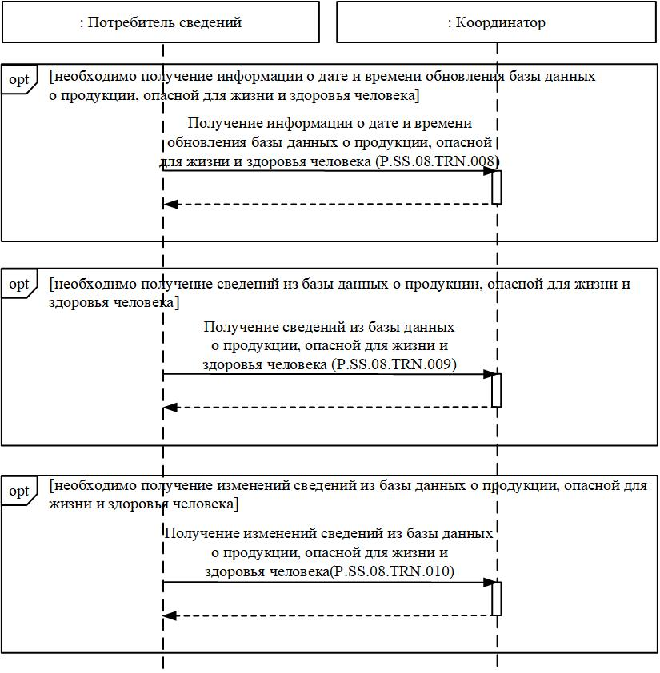

**Рис.** **5.** **Схема** **выполнения** **транзакций** **общего** **процесса** **при** **получении** **сведений** **из** **базы** **данных** **о** **продукции,** **опасной** **для** **жизни** **и** **здоровья** **человека**

|  |  |
| --- | --- |
|  | Таблица 5 |

**Перечень транзакций общего процесса при получении сведений из базы данных о продукции, опасной для жизни и здоровья человека**

|  |  |  |  |  |  |
| --- | --- | --- | --- | --- | --- |
| № п/п | Операция, выполняемая инициатором | Промежуточное состояние информационного объекта общего процесса | Операция, выполняемая респондентом | Результирующее состояние информационного объекта общего процесса | Транзакция общего процесса |
| 1 | 2 | 3 | 4 | 5 | 6 |
| 1 | Получение уполномоченным органом информации о дате и времени обновления базы данных о продукции, опасной для жизни и здоровья человека (P.SS.08.PRC.008) | | | | |
| 1.1 | Запрос уполномоченного органа информации о дате и времени обновления базы данных о продукции, опасной для жизни и здоровья человека (P.SS.08.OPR.026);  прием и обработка уполномоченным органом информации о дате и времени обновления базы данных о продукции, опасной для жизни и здоровья человека (P.SS.08.OPR.028) | сведения об опасной продукции (P.SS.08.BEN.002): информация о дате и времени обновления сведений запрошена | обработка запроса и представление информации о дате и времени обновления базы данных о продукции, опасной для жизни и здоровья человека, в уполномоченный орган (P.SS.08.OPR.027) | сведения об опасной продукции (P.SS.08.BEN.002): информация о дате и времени обновления сведений направлена | получение уполномоченным органом информации о дате и времени обновления базы данных о продукции, опасной для жизни и здоровья человека (P.SS.08.TRN.008) |
| 2 | Получение уполномоченным органом сведений из базы данных о продукции, опасной для жизни и здоровья человека (P.SS.08.PRC.010) | | | | |
| 2.1 | Запрос уполномоченного органа сведений из базы данных о продукции, опасной для жизни и здоровья человека (P.SS.08.OPR.032);  прием и обработка уполномоченным органом сведений из базы данных о продукции, опасной для жизни и здоровья человека (P.SS.08.OPR.034) | сведения об опасной продукции (P.SS.08.BEN.002): сведения запрошены | обработка запроса и представление сведений из базы данных о продукции, опасной для жизни и здоровья человека, в уполномоченный орган (P.SS.08.OPR.033) | сведения об опасной продукции (P.SS.08.BEN.002): сведения отсутствуют;  сведения об опасной продукции (P.SS.08.BEN.002): сведения направлены | получение уполномоченным органом сведений из базы данных о продукции, опасной для жизни и здоровья человека (P.SS.08.TRN.009) |
| 3 | Получение уполномоченным органом изменений сведений из базы данных о продукции, опасной для жизни и здоровья человека (P.SS.08.PRC.012) | | | | |
| 3.1 | Запрос уполномоченного органа изменений сведений из базы данных о продукции, опасной для жизни и здоровья человека (P.SS.08.OPR.038);  прием и обработка уполномоченным органом изменений сведений из базы данных о продукции, опасной для жизни и здоровья человека (P.SS.08.OPR.040) | сведения об опасной продукции (P.SS.08.BEN.002): изменения сведений запрошены | обработка запроса и представление изменений сведений из базы данных о продукции, опасной для жизни и здоровья человека, в уполномоченный орган (P.SS.08.OPR.039) | сведения об опасной продукции (P.SS.08.BEN.002): изменения сведений отсутствуют;  сведения об опасной продукции (P.SS.08.BEN.002): изменения сведений направлены | получение уполномоченным органом изменений сведений из базы данных о продукции, опасной для жизни и здоровья человека (P.SS.08.TRN.010) |

**5. Информационное взаимодействие при уведомлении Комиссии о результате рассмотрения нарушения и принятых мерах**

      16. Схема выполнения транзакций общего процесса при уведомлении Комиссии о результате рассмотрения нарушения и принятых мерах представлена на рисунке 6. Для каждой процедуры общего процесса в таблице 6 приведена связь между операциями, промежуточными и результирующими состояниями информационных объектов общего процесса и транзакциями общего процесса.

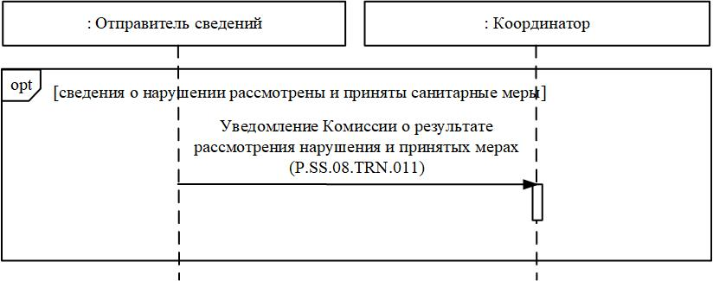

**Рис.** **6.** **Схема** **выполнения** **транзакций** **общего** **процесса** **при** **уведомлении** **Комиссии** **о** **результате** **рассмотрения** **нарушения** **и** **принятых** **мерах**

|  |  |
| --- | --- |
|  | Таблица 6 |

**Перечень транзакций общего процесса при уведомлении Комиссии о результате рассмотрения нарушения и принятых мерах**

|  |  |  |  |  |  |
| --- | --- | --- | --- | --- | --- |
| № п/п | Операция, выполняемая инициатором | Промежуточное состояние информационного объекта общего процесса | Операция, выполняемая респондентом | Результирующее состояние информационного объекта общего процесса | Транзакция общего процесса |
| 1 | 2 | 3 | 4 | 5 | 6 |
| 1 | Уведомление Комиссии о результате рассмотрения нарушения и принятых мерах (P.SS.08.PRC.020) | | | | |
| 1.1 | Направление Комиссии уведомления о результате рассмотрения нарушения и принятых мерах (P.SS.08.OPR.058) | – | прием и обработка Комиссией уведомления о результате рассмотрения нарушения и принятых мерах (P.SS.08.OPR.059) | сведения об опасной продукции (P.SS.08.BEN.002): уведомление направлено | уведомление Комиссии о результате рассмотрения нарушения и принятых мерах (P.SS.08.TRN.011) |

**VI. Описание сообщений общего процесса**

      17. Перечень сообщений общего процесса, передаваемых в рамках информационного взаимодействия при реализации общего процесса, приведен в таблице 7. Структура данных в составе сообщения должна соответствовать Описанию форматов и структур электронных документов и сведений. Ссылка на соответствующую структуру в Описании форматов и структур электронных документов и сведений устанавливается по значению графы 3 таблицы 7.

|  |  |
| --- | --- |
|  | Таблица 7 |

**Перечень сообщений общего процесса**

|  |  |  |
| --- | --- | --- |
| Кодовое обозначение | Наименование | Структура электронного документа (сведений) |
| 1 | 2 | 3 |
| P.SS.08.MSG.001 | сведения о болезни для включения | сведения об обнаружении болезней и принятых санитарных мерах (R.SM.SS.08.001) |
| P.SS.08.MSG.002 | сведения о болезни для изменения | сведения об обнаружении болезней и принятых санитарных мерах (R.SM.SS.08.001) |
| P.SS.08.MSG.003 | уведомление о результатах обработки | уведомление о результате обработки (R.006) |
| P.SS.08.MSG.004 | запрос даты и времени обновления | состояние актуализации общего ресурса (R.007) |
| P.SS.08.MSG.005 | дата и время обновления | состояние актуализации общего ресурса (R.007) |
| P.SS.08.MSG.006 | запрос сведений | состояние актуализации общего ресурса (R.007) |
| P.SS.08.MSG.007 | сведения из базы данных о заболеваемости | сведения об обнаружении болезней и принятых санитарных мерах (R.SM.SS.08.001) |
| P.SS.08.MSG.008 | уведомление об отсутствии сведений | уведомление о результате обработки (R.006) |
| P.SS.08.MSG.009 | запрос изменений сведений | состояние актуализации общего ресурса (R.007) |
| P.SS.08.MSG.010 | изменения сведений из базы данных о заболеваемости | сведения об обнаружении болезней и принятых санитарных мерах (R.SM.SS.08.001) |
| P.SS.08.MSG.011 | сведения об опасной продукции для включения | сведения об обнаружении опасной продукции и принятых санитарных мерах (R.SM.SS.08.002) |
| P.SS.08.MSG.012 | сведения об опасной продукции для изменения | сведения об обнаружении опасной продукции и принятых санитарных мерах (R.SM.SS.08.002) |
| P.SS.08.MSG.013 | сведения из базы данных о продукции, опасной для жизни и здоровья человека | сведения об обнаружении опасной продукции и принятых санитарных мерах (R.SM.SS.08.002) |
| P.SS.08.MSG.014 | изменения сведений из базы данных о продукции, опасной для жизни и здоровья человека | сведения об обнаружении опасной продукции и принятых санитарных мерах (R.SM.SS.08.002) |
| P.SS.08.MSG.015 | уведомление о результате рассмотрения нарушения и принятых мерах | сведения о результатах рассмотрения информации о нарушениях (R.SM.SS.08.003) |

**VII. Описание транзакций общего процесса**

**1. Транзакция общего процесса "Включение сведений в базу данных о заболеваемости" (P.SS.08.TRN.001)**

      18. Транзакция общего процесса "Включение сведений в базу данных о заболеваемости" (P.SS.08.TRN.001) выполняется для передачи инициатором респонденту сведений о болезни для включения в базу данных о заболеваемости. Схема выполнения указанной транзакции общего процесса представлена на рисунке 7. Параметры транзакции общего процесса приведены в таблице 8.

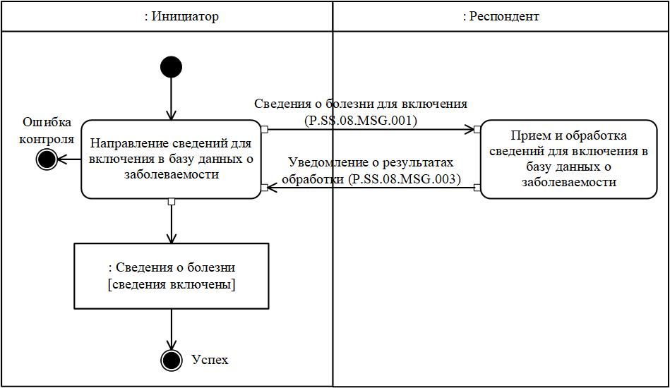

**Рис.** **7.** **Схема** **выполнения** **транзакции** **общего** **процесса** **"Включение** **сведений** **в** **базу** **данных** **о** **заболеваемости"** **(P.SS.08.TRN.001)**

|  |  |
| --- | --- |
|  | Таблица 8 |

**Описание транзакции общего процесса "Включение сведений в базу данных о заболеваемости" (P.SS.08.TRN.001)**

|  |  |  |
| --- | --- | --- |
| № п/п | Обязательный элемент | Описание |
| 1 | 2 | 3 |
| 1 | Кодовое обозначение | P.SS.08.TRN.001 |
| 2 | Наименование транзакции общего процесса | включение сведений в базу данных о заболеваемости |
| 3 | Шаблон транзакции общего процесса | запрос/ответ |
| 4 | Инициирующая роль | инициатор |
| 5 | Инициирующая операция | направление сведений для включения в базу данных о заболеваемости |
| 6 | Реагирующая роль | респондент |
| 7 | Принимающая операция | прием и обработка сведений для включения в базу данных о заболеваемости |
| 8 | Результат выполнения транзакции общего процесса | сведения о болезни (P.SS.08.BEN.001): сведения включены |
| 9 | Параметры транзакции общего процесса: |  |
|  | время для подтверждения получения | – |
|  | время подтверждения принятия в обработку | 15 минут |
|  | время ожидания ответа | 4 часа |
|  | признак авторизации | да |
|  | количество повторов | 3 |
| 10 | Сообщения транзакции общего процесса: |  |
|  | инициирующее сообщение | сведения о болезни для включения (P.SS.08.MSG.001) |
|  | ответное сообщение | уведомление о результатах обработки (P.SS.08.MSG.003) |
| 11 | Параметры сообщений транзакции общего процесса: |  |
|  | признак ЭЦП | нет (за исключением случаев, если применение ЭЦП при осуществлении информационного взаимодействия в рамках настоящего общего процесса предусмотрено соответствующим решением Коллегии Комиссии) – для P.SS.08.MSG.001  нет – для P.SS.08.MSG.003 |
|  | передача электронного документа с некорректной ЭЦП | – |

**2. Транзакция общего процесса "Изменение сведений в базе данных о заболеваемости" (P.SS.08.TRN.002)**

      19. Транзакция общего процесса "Изменение сведений в базе данных о заболеваемости" (P.SS.08.TRN.002) выполняется для передачи инициатором респонденту сведений о болезни для изменения в базе данных о заболеваемости. Схема выполнения указанной транзакции общего процесса представлена на рисунке 8. Параметры транзакции общего процесса приведены в таблице 9.

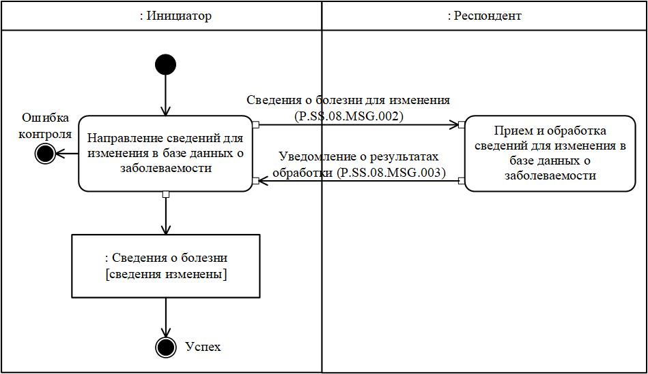

**Рис.** **8.** **Схема** **выполнения** **транзакции** **общего** **процесса** **"Изменение** **сведений** **в** **базе** **данных** **о** **заболеваемости"** **(P.SS.08.TRN.002)**

|  |  |
| --- | --- |
|  | Таблица 9 |

**Описание транзакции общего процесса "Изменение сведений в базе данных о заболеваемости" (P.SS.08.TRN.002)**

|  |  |  |
| --- | --- | --- |
| № п/п | Обязательный элемент | Описание |
| 1 | 2 | 3 |
| 1 | Кодовое обозначение | P.SS.08.TRN.002 |
| 2 | Наименование транзакции общего процесса | изменение сведений в базе данных о заболеваемости |
| 3 | Шаблон транзакции общего процесса | запрос/ответ |
| 4 | Инициирующая роль | инициатор |
| 5 | Инициирующая операция | направление сведений для изменения в базе данных о заболеваемости |
| 6 | Реагирующая роль | респондент |
| 7 | Принимающая операция | прием и обработка сведений для изменения в базе данных о заболеваемости |
| 8 | Результат выполнения транзакции общего процесса | сведения о болезни (P.SS.08.BEN.001): сведения изменены |
| 9 | Параметры транзакции общего процесса: |  |
|  | время для подтверждения получения | – |
|  | время подтверждения принятия в обработку | 15 минут |
|  | время ожидания ответа | 4 часа |
|  | признак авторизации | да |
|  | количество повторов | 3 |
| 10 | Сообщения транзакции общего процесса: |  |
|  | инициирующее сообщение | сведения о болезни для изменения (P.SS.08.MSG.002) |
|  | ответное сообщение | уведомление о результатах обработки (P.SS.08.MSG.003) |
| 11 | Параметры сообщений транзакции общего процесса: |  |
|  | признак ЭЦП | нет (за исключением случаев, если применение ЭЦП при осуществлении информационного взаимодействия в рамках настоящего общего процесса предусмотрено соответствующим решением Коллегии Комиссии) – для P.SS.08.MSG.002  нет – для P.SS.08.MSG.003 |
|  | передача электронного документа с некорректной ЭЦП | – |

**3. Транзакция общего процесса "Получение информации о дате и времени обновления базы данных о заболеваемости" (P.SS.08.TRN.003)**

      20. Транзакция общего процесса "Получение информации о дате и времени обновления базы данных о заболеваемости" (P.SS.08.TRN.003) выполняется для получения инициатором от респондента информации о состоянии (дате и времени последнего обновления) сведений, содержащихся в базе данных о заболеваемости, по запросу. Схема выполнения указанной транзакции общего процесса представлена на рисунке 9. Параметры транзакции общего процесса приведены в таблице 10.

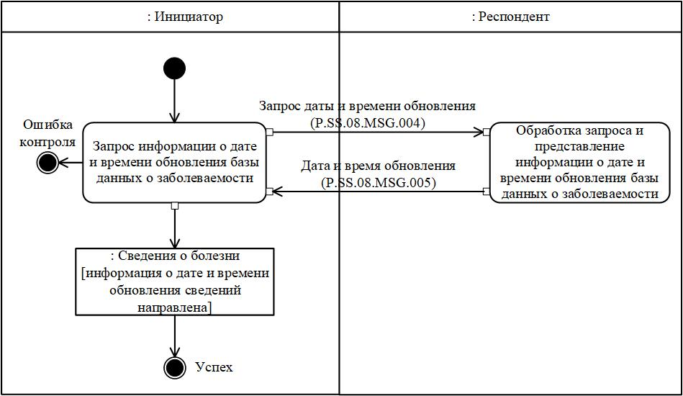

**Рис.** **9.** **Схема** **выполнения** **транзакции** **общего** **процесса** **"Получение** **информации** **о** **дате** **и** **времени** **обновления** **базы** **данных** **о** **заболеваемости"** **(P.SS.08.TRN.003)**

|  |  |
| --- | --- |
|  | Таблица 10 |

**Описание транзакции общего процесса "Получение информации о дате и времени обновления базы данных о заболеваемости" (P.SS.08.TRN.003)**

|  |  |  |
| --- | --- | --- |
| № п/п | Обязательный элемент | Описание |
| 1 | 2 | 3 |
| 1 | Кодовое обозначение | P.SS.08.TRN.003 |
| 2 | Наименование транзакции общего процесса | получение информации о дате и времени обновления базы данных о заболеваемости |
| 3 | Шаблон транзакции общего процесса | вопрос/ответ |
| 4 | Инициирующая роль | инициатор |
| 5 | Инициирующая операция | запрос информации о дате и времени обновления базы данных о заболеваемости |
| 6 | Реагирующая роль | респондент |
| 7 | Принимающая операция | обработка запроса и представление информации о дате и времени обновления базы данных о заболеваемости |
| 8 | Результат выполнения транзакции общего процесса | сведения о болезни (P.SS.08.BEN.001): информация о дате и времени обновления сведений направлена |
| 9 | Параметры транзакции общего процесса: |  |
|  | время для подтверждения получения | – |
|  | время подтверждения принятия в обработку | – |
|  | время ожидания ответа | 15 минут |
|  | признак авторизации | нет |
|  | количество повторов | 3 |
| 10 | Сообщения транзакции общего процесса: |  |
|  | инициирующее сообщение | запрос даты и времени обновления (P.SS.08.MSG.004) |
|  | ответное сообщение | дата и время обновления (P.SS.08.MSG.005) |
| 11 | Параметры сообщений транзакции общего процесса: |  |
|  | признак ЭЦП | нет |
|  | передача электронного документа с некорректной ЭЦП | – |

**4. Транзакция общего процесса "Получение сведений из базы данных о заболеваемости" (P.SS.08.TRN.004)**

      21. Транзакция общего процесса "Получение сведений из базы данных о заболеваемости" (P.SS.08.TRN.004) выполняется для получения инициатором от респондента сведений из базы данных о заболеваемости по запросу. Схема выполнения указанной транзакции общего процесса представлена на рисунке 10. Параметры транзакции общего процесса приведены в таблице 11.

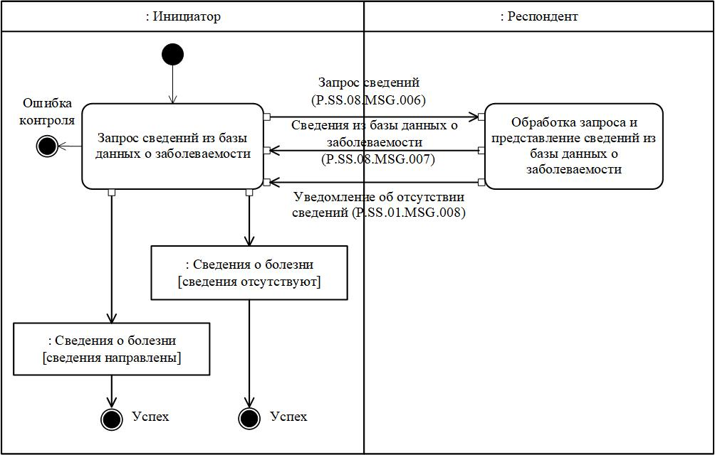

**Рис.** **10.** **Схема** **выполнения** **транзакции** **общего** **процесса** **"Получение** **сведений** **из** **базы** **данных** **о** **заболеваемости"** **(P.SS.08.TRN.004)**

|  |  |
| --- | --- |
|  | Таблица 11 |

**Описание транзакции общего процесса "Получение сведений из базы данных о заболеваемости" (P.SS.08.TRN.004)**

|  |  |  |
| --- | --- | --- |
| № п/п | Обязательный элемент | Описание |
| 1 | 2 | 3 |
| 1 | Кодовое обозначение | P.SS.08.TRN.004 |
| 2 | Наименование транзакции общего процесса | получение сведений из базы данных о заболеваемости |
| 3 | Шаблон транзакции общего процесса | запрос/ответ |
| 4 | Инициирующая роль | инициатор |
| 5 | Инициирующая операция | запрос сведений из базы данных о заболеваемости |
| 6 | Реагирующая роль | респондент |
| 7 | Принимающая операция | обработка запроса и представление сведений из базы данных о заболеваемости |
| 8 | Результат выполнения транзакции общего процесса | сведения о болезни (P.SS.08.BEN.001): сведения отсутствуют.  сведения о болезни (P.SS.08.BEN.001): сведения направлены |
| 9 | Параметры транзакции общего процесса: |  |
|  | время для подтверждения получения | – |
|  | время подтверждения принятия в обработку | 15 минут |
|  | время ожидания ответа | 4 часа |
|  | признак авторизации | да |
|  | количество повторов | 3 |
| 10 | Сообщения транзакции общего процесса: |  |
|  | инициирующее сообщение | запрос сведений (P.SS.08.MSG.006) |
|  | ответное сообщение | уведомление об отсутствии сведений (P.SS.08.MSG.008)  сведения из базы данных о заболеваемости (P.SS.08.MSG.007) |
| 11 | Параметры сообщений транзакции общего процесса: |  |
|  | признак ЭЦП | нет |
|  | передача электронного документа с некорректной ЭЦП | – |

**5. Транзакция общего процесса "Получение изменений сведений из базы данных о заболеваемости" (P.SS.08.TRN.005)**

      22. Транзакция общего процесса "Получение изменений сведений из базы данных о заболеваемости" (P.SS.08.TRN.005) выполняется для получения инициатором от респондента изменений сведений из базы данных о заболеваемости по запросу. Схема выполнения указанной транзакции общего процесса представлена на рисунке 11. Параметры транзакции общего процесса приведены в таблице 12.

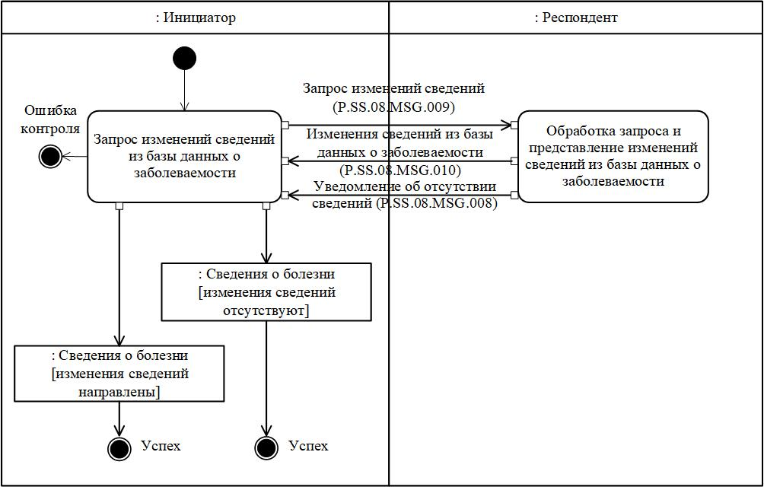

**Рис.** **11.** **Схема** **выполнения** **транзакции** **общего** **процесса** **"Получение** **изменений** **сведений** **из** **базы** **данных** **о** **заболеваемости"** **(P.SS.08.TRN.005)**

|  |  |
| --- | --- |
|  | Таблица 12 |

**Описание транзакции общего процесса "Получение изменений сведений из базы данных о заболеваемости" (P.SS.08.TRN.005)**

|  |  |  |
| --- | --- | --- |
| № п/п | Обязательный элемент | Описание |
| 1 | 2 | 3 |
| 1 | Кодовое обозначение | P.SS.08.TRN.005 |
| 2 | Наименование транзакции общего процесса | получение изменений сведений из базы данных о заболеваемости |
| 3 | Шаблон транзакции общего процесса | запрос/ответ |
| 4 | Инициирующая роль | инициатор |
| 5 | Инициирующая операция | запрос изменений сведений из базы данных о заболеваемости |
| 6 | Реагирующая роль | респондент |
| 7 | Принимающая операция | обработка запроса и представление изменений сведений из базы данных о заболеваемости |
| 8 | Результат выполнения транзакции общего процесса | сведения о болезни (P.SS.08.BEN.001): изменения сведений отсутствуют;  сведения о болезни (P.SS.08.BEN.001): изменения сведений направлены |
| 9 | Параметры транзакции общего процесса: |  |
|  | время для подтверждения получения | – |
|  | время подтверждения принятия в обработку | 15 минут |
|  | время ожидания ответа | 4 часа |
|  | признак авторизации | да |
|  | количество повторов | 3 |
| 10 | Сообщения транзакции общего процесса: |  |
|  | инициирующее сообщение | запрос изменений сведений (P.SS.08.MSG.009) |
|  | ответное сообщение | уведомление об отсутствии сведений (P.SS.08.MSG.008)  изменения сведений из базы данных о заболеваемости (P.SS.08.MSG.010) |
| 11 | Параметры сообщений транзакции общего процесса: |  |
|  | признак ЭЦП | нет |
|  | передача электронного документа с некорректной ЭЦП | – |

**6. Транзакция общего процесса "Включение сведений в базу данных о продукции, опасной для жизни и здоровья человека" (P.SS.08.TRN.006)**

      23. Транзакция общего процесса "Включение сведений в базу данных о продукции, опасной для жизни и здоровья человека" (P.SS.08.TRN.006) выполняется для передачи инициатором респонденту сведений об опасной продукции для включения в базу данных о продукции, опасной для жизни и здоровья человека. Схема выполнения указанной транзакции общего процесса представлена на рисунке 12. Параметры транзакции общего процесса приведены в таблице 13.

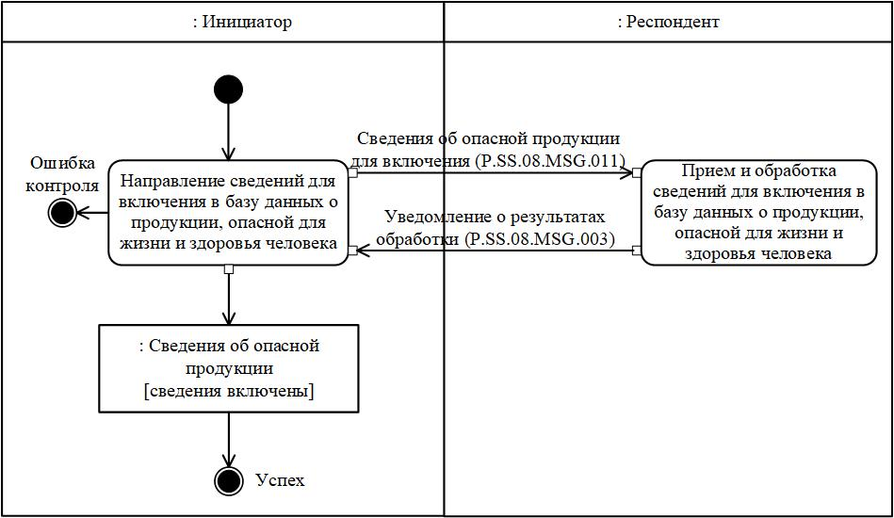

**Рис.** **12.** **Схема** **выполнения** **транзакции** **общего** **процесса** **"Включение** **сведений** **в** **базу** **данных** **о** **продукции,** **опасной** **для** **жизни** **и** **здоровья** **человека"** **(P.SS.08.TRN.006)**

|  |  |
| --- | --- |
|  | Таблица 13 |

**Описание транзакции общего процесса "Включение сведений в базу данных о продукции, опасной для жизни и здоровья человека" (P.SS.08.TRN.006)**

|  |  |  |
| --- | --- | --- |
| № п/п | Обязательный элемент | Описание |
| 1 | 2 | 3 |
| 1 | Кодовое обозначение | P.SS.08.TRN.006 |
| 2 | Наименование транзакции общего процесса | включение сведений в базу данных о продукции, опасной для жизни и здоровья человека |
| 3 | Шаблон транзакции общего процесса | запрос/ответ |
| 4 | Инициирующая роль | инициатор |
| 5 | Инициирующая операция | направление сведений для включения в базу данных о продукции, опасной для жизни и здоровья человека |
| 6 | Реагирующая роль | респондент |
| 7 | Принимающая операция | прием и обработка сведений для включения в базу данных о продукции, опасной для жизни и здоровья человека |
| 8 | Результат выполнения транзакции общего процесса | сведения об опасной продукции (P.SS.08.BEN.002): сведения включены |
| 9 | Параметры транзакции общего процесса: |  |
|  | время для подтверждения получения | – |
|  | время подтверждения принятия в обработку | 15 минут |
|  | время ожидания ответа | 4 часа |
|  | признак авторизации | да |
|  | количество повторов | 3 |
| 10 | Сообщения транзакции общего процесса: |  |
|  | инициирующее сообщение | сведения об опасной продукции для включения (P.SS.08.MSG.011) |
|  | ответное сообщение | уведомление о результатах обработки (P.SS.08.MSG.003) |
| 11 | Параметры сообщений транзакции общего процесса: |  |
|  | признак ЭЦП | нет (за исключением случаев, если применение ЭЦП при осуществлении информационного взаимодействия в рамках настоящего общего процесса предусмотрено соответствующим решением Коллегии Комиссии) – для P.SS.08.MSG.011  нет – для P.SS.08.MSG.003 |
|  | передача электронного документа с некорректной ЭЦП | – |

**7. Транзакция общего процесса "Изменение сведений в базе данных о продукции, опасной для жизни и здоровья человека" (P.SS.08.TRN.007)**

      24. Транзакция общего процесса "Изменение сведений в базе данных о продукции, опасной для жизни и здоровья человека" (P.SS.08.TRN.007) выполняется для передачи инициатором респонденту сведений об опасной продукции для изменения в базе данных о продукции, опасной для жизни и здоровья человека. Схема выполнения указанной транзакции общего процесса представлена на рисунке 13. Параметры транзакции общего процесса приведены в таблице 14.

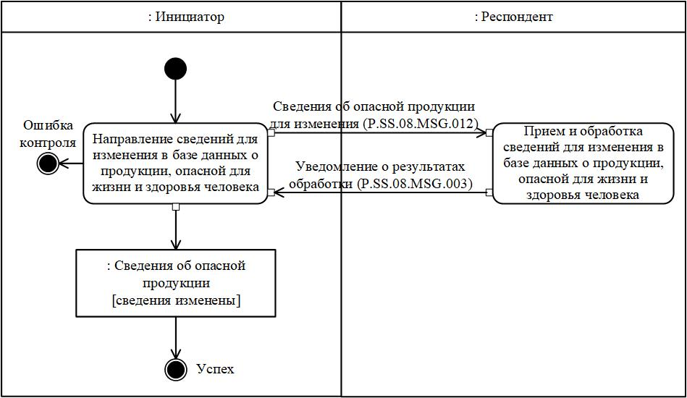

**Рис.** **13.** **Схема** **выполнения** **транзакции** **общего** **процесса** **"Изменение** **сведений** **в** **базе** **данных** **о** **продукции,** **опасной** **для** **жизни** **и** **здоровья** **человека"** **(P.SS.08.TRN.007)**

|  |  |
| --- | --- |
|  | Таблица 14 |

**Описание транзакции общего процесса "Изменение сведений в базе данных о продукции, опасной для жизни и здоровья человека" (P.SS.08.TRN.007)**

|  |  |  |
| --- | --- | --- |
| № п/п | Обязательный элемент | Описание |
| 1 | 2 | 3 |
| 1 | Кодовое обозначение | P.SS.08.TRN.007 |
| 2 | Наименование транзакции общего процесса | изменение сведений в базе данных о продукции, опасной для жизни и здоровья человека |
| 3 | Шаблон транзакции общего процесса | запрос/ответ |
| 4 | Инициирующая роль | инициатор |
| 5 | Инициирующая операция | направление сведений для изменения в базе данных о продукции, опасной для жизни и здоровья человека |
| 6 | Реагирующая роль | респондент |
| 7 | Принимающая операция | прием и обработка сведений для изменения в базе данных о продукции, опасной для жизни и здоровья человека |
| 8 | Результат выполнения транзакции общего процесса | сведения об опасной продукции (P.SS.08.BEN.002): сведения изменены |
| 9 | Параметры транзакции общего процесса: |  |
|  | время для подтверждения получения | – |
|  | время подтверждения принятия в обработку | 15 минут |
|  | время ожидания ответа | 4 часа |
|  | признак авторизации | да |
|  | количество повторов | 3 |
| 10 | Сообщения транзакции общего процесса: |  |
|  | инициирующее сообщение | сведения об опасной продукции для изменения (P.SS.08.MSG.012) |
|  | ответное сообщение | уведомление о результатах обработки (P.SS.08.MSG.003) |
| 11 | Параметры сообщений транзакции общего процесса: |  |
|  | признак ЭЦП | нет (за исключением случаев, если применение ЭЦП при осуществлении информационного взаимодействия в рамках настоящего общего процесса предусмотрено соответствующим решением Коллегии Комиссии) – для P.SS.08.MSG.012  нет – для P.SS.08.MSG.003 |
|  | передача электронного документа с некорректной ЭЦП | – |

**8. Транзакция общего процесса "Получение уполномоченным органом информации о дате и времени обновления базы данных о продукции, опасной для жизни и здоровья человека" (P.SS.08.TRN.008)**

      25. Транзакция общего процесса "Получение уполномоченным органом информации о дате и времени обновления базы данных о продукции, опасной для жизни и здоровья человека" (P.SS.08.TRN.008) выполняется для получения инициатором от респондента информации о состоянии (дате и времени последнего обновления) сведений, содержащихся в базе данных о продукции, опасной для жизни и здоровья человека, по запросу. Схема выполнения указанной транзакции общего процесса представлена на рисунке 14. Параметры транзакции общего процесса приведены в таблице 15.

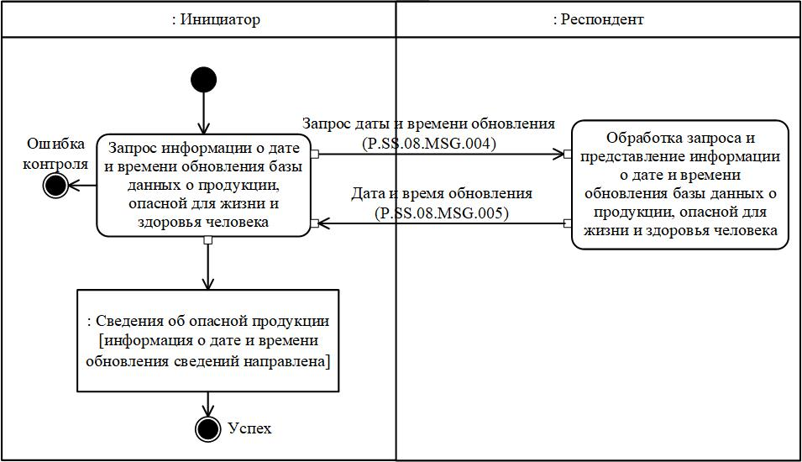

**Рис.** **14.** **Схема** **выполнения** **транзакции** **общего** **процесса** **"Получение** **уполномоченным** **органом** **информации** **о** **дате** **и** **времени** **обновления** **базы** **данных** **о** **продукции,** **опасной** **для** **жизни** **и** **здоровья** **человека"** **(P.SS.08.TRN.008)**

|  |  |
| --- | --- |
|  | Таблица 15 |

**Описание транзакции общего процесса "Получение уполномоченным органом информации о дате и времени обновления базы данных о продукции, опасной для жизни и здоровья человека" (P.SS.08.TRN.008)**

|  |  |  |
| --- | --- | --- |
| № п/п | Обязательный элемент | Описание |
| 1 | 2 | 3 |
| 1 | Кодовое обозначение | P.SS.08.TRN.008 |
| 2 | Наименование транзакции общего процесса | получение уполномоченным органом информации о дате и времени обновления базы данных о продукции, опасной для жизни и здоровья человека |
| 3 | Шаблон транзакции общего процесса | вопрос/ответ |
| 4 | Инициирующая роль | инициатор |
| 5 | Инициирующая операция | запрос информации о дате и времени обновления базы данных о продукции, опасной для жизни и здоровья человека |
| 6 | Реагирующая роль | респондент |
| 7 | Принимающая операция | обработка запроса и представление информации о дате и времени обновления базы данных о продукции, опасной для жизни и здоровья человека |
| 8 | Результат выполнения транзакции общего процесса | сведения об опасной продукции (P.SS.08.BEN.002): информация о дате и времени обновления сведений направлена |
| 9 | Параметры транзакции общего процесса: |  |
|  | время для подтверждения получения | – |
|  | время подтверждения принятия в обработку | – |
|  | время ожидания ответа | 15 минут |
|  | признак авторизации | нет |
|  | количество повторов | 3 |
| 10 | Сообщения транзакции общего процесса: |  |
|  | инициирующее сообщение | запрос даты и времени обновления (P.SS.08.MSG.004) |
|  | ответное сообщение | дата и время обновления (P.SS.08.MSG.005) |
| 11 | Параметры сообщений транзакции общего процесса: |  |
|  | признак ЭЦП | нет |
|  | передача электронного документа с некорректной ЭЦП | – |

**9. Транзакция общего процесса "Получение уполномоченным органом сведений из базы данных о продукции, опасной для жизни и здоровья человека" (P.SS.08.TRN.009)**

      26. Транзакция общего процесса "Получение уполномоченным органом сведений из базы данных о продукции, опасной для жизни и здоровья человека" (P.SS.08.TRN.009) выполняется для получения инициатором от респондента сведений из базы данных о продукции, опасной для жизни и здоровья человека, по запросу. Схема выполнения указанной транзакции общего процесса представлена на рисунке 15. Параметры транзакции общего процесса приведены в таблице 16.

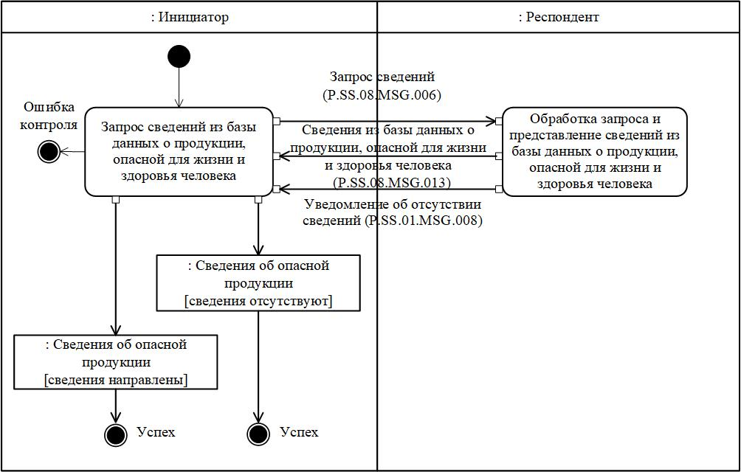

**Рис.** **15.** **Схема** **выполнения** **транзакции** **общего** **процесса** **"Получение** **уполномоченным** **органом** **сведений** **из** **базы** **данных** **о** **продукции,** **опасной** **для** **жизни** **и** **здоровья** **человека"** **(P.SS.08.TRN.009)**

|  |  |
| --- | --- |
|  | Таблица 16 |

**Описание транзакции общего процесса "Получение уполномоченным органом сведений из базы данных о продукции, опасной для жизни и здоровья человека" (P.SS.08.TRN.009)**

|  |  |  |
| --- | --- | --- |
| № п/п | Обязательный элемент | Описание |
| 1 | 2 | 3 |
| 1 | Кодовое обозначение | P.SS.08.TRN.009 |
| 2 | Наименование транзакции общего процесса | получение уполномоченным органом сведений из базы данных о продукции, опасной для жизни и здоровья человека |
| 3 | Шаблон транзакции общего процесса | запрос/ответ |
| 4 | Инициирующая роль | инициатор |
| 5 | Инициирующая операция | запрос сведений из базы данных о продукции, опасной для жизни и здоровья человека |
| 6 | Реагирующая роль | респондент |
| 7 | Принимающая операция | обработка запроса и представление сведений из базы данных о продукции, опасной для жизни и здоровья человека |
| 8 | Результат выполнения транзакции общего процесса | сведения об опасной продукции (P.SS.08.BEN.002): сведения отсутствуют.  сведения об опасной продукции (P.SS.08.BEN.002): сведения направлены |
| 9 | Параметры транзакции общего процесса: |  |
|  | время для подтверждения получения | – |
|  | время подтверждения принятия в обработку | 15 минут |
|  | время ожидания ответа | 4 часа |
|  | признак авторизации | да |
|  | количество повторов | 3 |
| 10 | Сообщения транзакции общего процесса: |  |
|  | инициирующее сообщение | запрос сведений (P.SS.08.MSG.006) |
|  | ответное сообщение | уведомление об отсутствии сведений (P.SS.08.MSG.008)  сведения из базы данных о продукции, опасной для жизни и здоровья человека (P.SS.08.MSG.013) |
| 11 | Параметры сообщений транзакции общего процесса: |  |
|  | признак ЭЦП | нет |
|  | передача электронного документа с некорректной ЭЦП | – |

**10. Транзакция общего процесса "Получение уполномоченным органом изменений сведений из базы данных о продукции, опасной для жизни и здоровья человека" (P.SS.08.TRN.010)**

      27. Транзакция общего процесса "Получение уполномоченным органом изменений сведений из базы данных о продукции, опасной для жизни и здоровья человека" (P.SS.08.TRN.010) выполняется для получения инициатором от респондента изменений сведений из базы данных о продукции, опасной для жизни и здоровья человека, по запросу. Схема выполнения указанной транзакции общего процесса представлена на рисунке 16. Параметры транзакции общего процесса приведены в таблице 17.

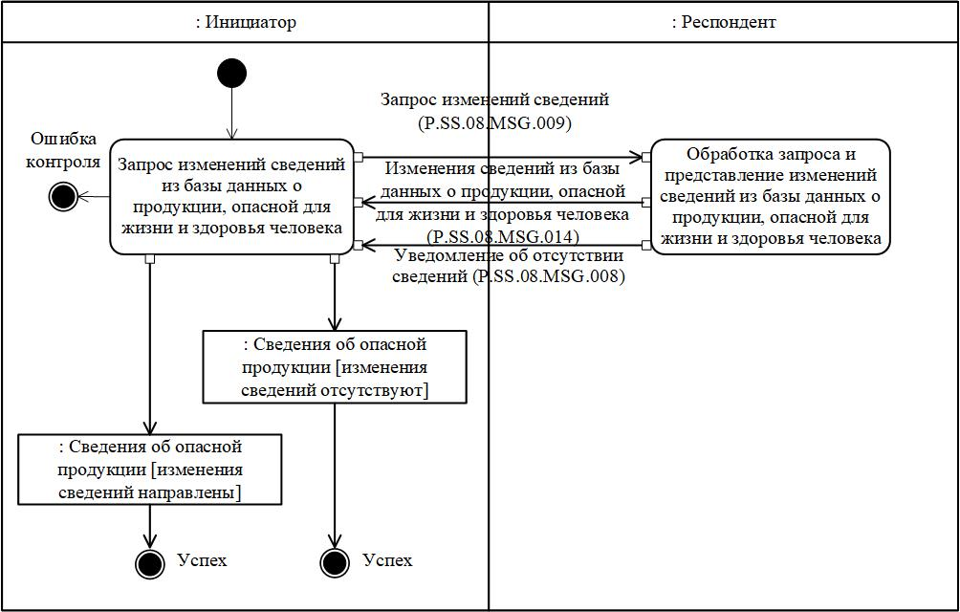

**Рис.** **16.** **Схема** **выполнения** **транзакции** **общего** **процесса** **"Получение** **уполномоченным** **органом** **изменений** **сведений** **из** **базы** **данных** **о** **продукции,** **опасной** **для** **жизни** **и** **здоровья** **человека"** **(P.SS.08.TRN.010)**

|  |  |
| --- | --- |
|  | Таблица 17 |

**Описание транзакции общего процесса "Получение уполномоченным органом изменений сведений из базы данных о продукции, опасной для жизни и здоровья человека" (P.SS.08.TRN.010)**

|  |  |  |
| --- | --- | --- |
| № п/п | Обязательный элемент | Описание |
| 1 | 2 | 3 |
| 1 | Кодовое обозначение | P.SS.08.TRN.010 |
| 2 | Наименование транзакции общего процесса | получение уполномоченным органом изменений сведений из базы данных о продукции, опасной для жизни и здоровья человека |
| 3 | Шаблон транзакции общего процесса | запрос/ответ |
| 4 | Инициирующая роль | инициатор |
| 5 | Инициирующая операция | запрос изменений сведений из базы данных о продукции, опасной для жизни и здоровья человека |
| 6 | Реагирующая роль | респондент |
| 7 | Принимающая операция | обработка запроса и представление изменений сведений из базы данных о продукции, опасной для жизни и здоровья человека |
| 8 | Результат выполнения транзакции общего процесса | сведения об опасной продукции (P.SS.08.BEN.002): изменения сведений отсутствуют;  сведения об опасной продукции (P.SS.08.BEN.002): изменения сведений направлены |
| 9 | Параметры транзакции общего процесса: |  |
|  | время для подтверждения получения | – |
|  | время подтверждения принятия в обработку | 15 минут |
|  | время ожидания ответа | 4 часа |
|  | признак авторизации | да |
|  | количество повторов | 3 |
| 10 | Сообщения транзакции общего процесса: |  |
|  | инициирующее сообщение | запрос изменений сведений (P.SS.08.MSG.009) |
|  | ответное сообщение | уведомление об отсутствии сведений (P.SS.08.MSG.008)  изменения сведений из базы данных о продукции, опасной для жизни и здоровья человека (P.SS.08.MSG.014) |
| 11 | Параметры сообщений транзакции общего процесса: |  |
|  | признак ЭЦП | нет |
|  | передача электронного документа с некорректной ЭЦП | – |

**11. Транзакция общего процесса "Уведомление Комиссии о результате рассмотрения нарушения и принятых мерах" (P.SS.08.TRN.011)**

      28. Транзакция общего процесса "Уведомление Комиссии о результате рассмотрения нарушения и принятых мерах" (P.SS.08.TRN.011) выполняется для уведомления инициатором респондента о результате рассмотрения нарушения и принятых мерах. Схема выполнения указанной транзакции общего процесса представлена на рисунке 17. Параметры транзакции общего процесса приведены в таблице 18.

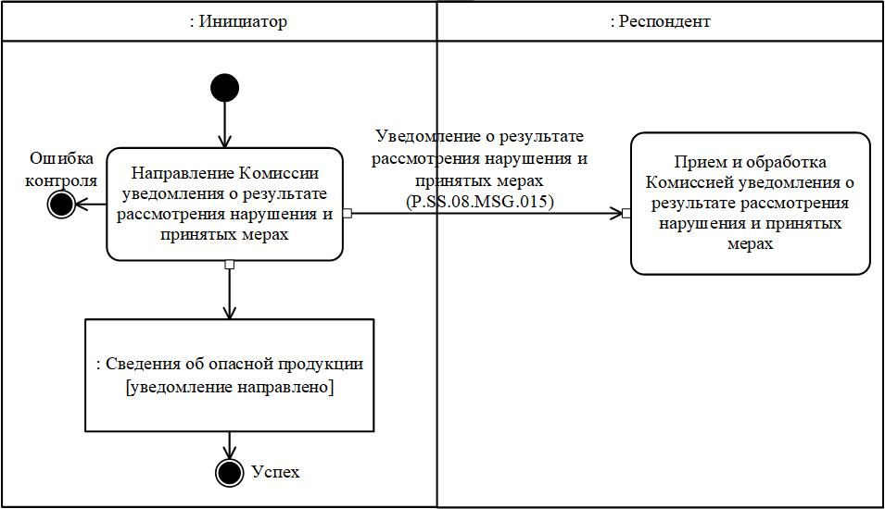

**Рис.** **17.** **Схема** **выполнения** **транзакции** **общего** **процесса** **"Уведомление** **Комиссии** **о** **результате** **рассмотрения** **нарушения** **и** **принятых** **мерах"** **(P.SS.08.TRN.011)**

|  |  |
| --- | --- |
|  | Таблица 18 |

**Описание транзакции общего процесса "Уведомление Комиссии о результате рассмотрения нарушения и принятых мерах" (P.SS.08.TRN.011)**

|  |  |  |
| --- | --- | --- |
| № п/п | Обязательный элемент | Описание |
| 1 | 2 | 3 |
| 1 | Кодовое обозначение | P.SS.08.TRN.011 |
| 2 | Наименование транзакции общего процесса | уведомление Комиссии о результате рассмотрения нарушения и принятых мерах |
| 3 | Шаблон транзакции общего процесса | оповещение |
| 4 | Инициирующая роль | инициатор |
| 5 | Инициирующая операция | направление Комиссии уведомления о результате рассмотрения нарушения и принятых мерах |
| 6 | Реагирующая роль | респондент |
| 7 | Принимающая операция | прием и обработка Комиссией уведомления о результате рассмотрения нарушения и принятых мерах |
| 8 | Результат выполнения транзакции общего процесса | сведения об опасной продукции (P.SS.08.BEN.002): уведомление направлено |
| 9 | Параметры транзакции общего процесса: |  |
|  | время для подтверждения получения | 1 час |
|  | время подтверждения принятия в обработку | – |
|  | время ожидания ответа | – |
|  | признак авторизации | да |
|  | количество повторов | 3 |
| 10 | Сообщения транзакции общего процесса: |  |
|  | инициирующее сообщение | уведомление о результате рассмотрения нарушения и принятых мерах (P.SS.08.MSG.015) |
|  | ответное сообщение | нет |
| 11 | Параметры сообщений транзакции общего процесса: |  |
|  | признак ЭЦП | нет (за исключением случаев, если применение ЭЦП при осуществлении информационного взаимодействия в рамках настоящего общего процесса предусмотрено соответствующим решением Коллегии Комиссии) – для P.SS.08.MSG.015 |
|  | передача электронного документа с некорректной ЭЦП | – |

**VIII. Порядок действий в нештатных ситуациях**

      29. При информационном взаимодействии в рамках общего процесса вероятны нештатные ситуации, когда обработка данных не может быть произведена в обычном режиме. Нештатные ситуации возникают при технических сбоях, истечении времени ожидания и в иных случаях. Для получения участником общего процесса комментариев о причинах возникновения нештатной ситуации и рекомендаций по ее разрешению предусмотрена возможность направления соответствующего запроса в службу поддержки интегрированной информационной системы Союза. Общие рекомендации по разрешению нештатной ситуации приведены в таблице 19.

      30. Уполномоченный орган проводит проверку сообщения, в связи с которым получено уведомление об ошибке, на соответствие Описанию форматов и структур электронных документов и сведений и требованиям к контролю сообщений, указанным в разделе IX настоящего Регламента. В случае если выявлено несоответствие указанным требованиям, уполномоченный орган принимает все необходимые меры для устранения выявленной ошибки. В случае если несоответствий не выявлено, уполномоченный орган направляет сообщение с описанием этой нештатной ситуации в службу поддержки интегрированной информационной системы Союза.

|  |  |
| --- | --- |
|  | Таблица 19 |

**Действия в нештатных ситуациях**

|  |  |  |  |
| --- | --- | --- | --- |
| Код нештатной ситуации | Описание нештатной ситуации | Причины нештатной ситуации | Описание действий  при возникновении нештатной ситуации |
| 1 | 2 | 3 | 4 |
| P.EXC.002 | инициатор двусторонней транзакции общего процесса не получил сообщение-ответ после истечения согласованного количества повторов | технические сбои в транспортной системе или системная ошибка программного обеспечения | необходимо направить запрос в службу технической поддержки национального сегмента, в котором было сформировано сообщение |
| P.EXC.004 | инициатор транзакции общего процесса получил уведомление об ошибке | не синхронизированы справочники и классификаторы или не обновлены XML-схемы электронных документов (сведений) | инициатору транзакции общего процесса необходимо синхронизировать используемые справочники и классификаторы или обновить XML-схемы электронных документов (сведений). Если справочники и классификаторы синхронизированы, XML-схемы электронных документов (сведений) обновлены, необходимо направить запрос в службу поддержки принимающего участника |

**IX. Требования к заполнению электронных документов и сведений**

      31. Требования к заполнению реквизитов электронных документов (сведений) "Сведения об обнаружении болезней и принятых санитарных мерах" (R.SM.SS.08.001), передаваемых в сообщении "Сведения о болезни для включения" (P.SS.08.MSG.001), приведены в таблице 20.

|  |  |
| --- | --- |
|  | Таблица 20 |

**Требования к заполнению реквизитов электронных документов (сведений) "Сведения об обнаружении болезней и принятых санитарных мерах" (R.SM.SS.08.001), передаваемых в сообщении "Сведения о болезни для включения" (P.SS.08.MSG.001)**

|  |  |
| --- | --- |
| Код требования | Формулировка требования |
| 1. | в сообщении передается ровно один экземпляр реквизита "Уведомление об обнаружении болезни и принятых санитарных мерах"  (smcdo:​Public​Health​Alert​Details) |
| 2. | реквизит "Начальная дата и время" (csdo:StartDateTime) в составе сложного реквизита "Технологические характеристики записи общего ресурса" (ccdo:​Resource​Item​Status​Details) является обязательным для заполнения |
| 3. | реквизит "Конечная дата и время" (csdo:EndDateTime) в составе сложного реквизита "Технологические характеристики записи общего ресурса" (ccdo:ResourceItemStatusDetails) не заполняется |
| 4. | значения сококупности реквизитов "Регистрационный номер уведомления" (smsdo:​Incident​Id) и "Код страны"  (csdo:​Unified​Country​Code) в составе сложного реквизита "Уведомление об обнаружении болезни и принятых санитарных мерах"  (smcdo:​Public​Health​Alert​Details) не должно совпадать ни с одной записью базы данных о заболеваемости |
| 5. | если реквизит "Код страны" (csdo:​Unified​Country​Code) заполнен, то его значение должно соответствовать коду страны из международного классификатора стран мира, содержащего перечень кодов и наименований стран мира в соответствии с ISO 3166-1, а значение атрибута "Идентификатор справочника (классификатора)"  (атрибут code​List​Id) в его составе должно соответствовать значению кода указанного классификатора в реестре нормативно-справочной информации Союза |
| 6. | значение реквизита "Вид уведомления о нежелательной ситуации"  (smsdo:​Incident​Kind​Code) в составе сложного реквизита "Уведомление об обнаружении болезни и принятых санитарных мерах"  (smcdo:​Public​Health​Alert​Details) должно содержать одно из следующих значений:  "1" – обнаружение инфекционной болезни;  "2" – обнаружение массовой неинфекционной болезни (отравления) |
| 7. | реквизит "Конечная дата" (csdo:​End​Date) в составе сложного реквизита "Уведомление об обнаружении болезни и принятых санитарных мерах"  (smcdo:​Public​Health​Alert​Details) не заполняется |
| 8. | реквизиты "Уполномоченный орган государства-члена"  (ccdo:​Unified​Authority​Details), "Сведения об обнаружении болезни"  (smcdo:​Public​Health​Incident​Details) в составе сложного реквизита "Уведомление об обнаружении болезни и принятых санитарных мерах"  (smcdo:​Public​Health​Alert​Details) должны быть заполнены |
| 9. | при включении справочника органов Евразийского экономического союза, органов государственной власти и управления государств – членов Евразийского экономического союза, а также уполномоченных ими организаций, в реестр нормативно-справочной информации Союза реквизит "Идентификатор уполномоченного органа" (csdo:​Authority​Id) в составе сложного реквизита "Уполномоченный орган государства-члена" (ccdo:​Unified​Authority​Details) заполняется обязательно и его значение должно соответствовать коду органа государственной власти государства-члена либо уполномоченной им организации из указанного справочника. В ином случае должны быть заполнены реквизиты "Наименование уполномоченного органа" (csdo:​Authority​Name) и "Код страны" (csdo:​Unified​Country​Code) |
| 10. | если реквизит "Код болезни или проблемы, связанной со здоровьем человека" (smsdo:​Disease​Health​Problem​Code) в составе сложного реквизита "Болезнь или иная проблема, связанная со здоровьем человека" (smcdo:​Disease​Health​Problem​Details) заполнен, то его значение должно соответствовать коду из международной статистической классификации болезней и проблем, связанных со здоровьем, из реестра нормативно-справочной информации Союза, а значение атрибута "Идентификатор справочника (классификатора)" (атрибут code​List​Id) в его составе должно соответствовать значению кода указанного классификатора в реестре нормативно-справочной информации Союза.  В случае отсутствия международной статистической классификации болезней и проблем, связанных со здоровьем, в реестре нормативно-справочной информации Союза должен быть заполнен реквизит "Наименование болезни или иной проблемы, связанной со здоровьем человека" (smsdo:​Disease​Health​Problem​Name) в составе реквизита "Болезнь или иная проблема, связанная со здоровьем человека" (smcdo:DiseaseHealthProblemDetails) |
| 11. | если реквизит "Код типа возбудителя инфекционной болезни" (smsdo:PathogenKindCode) в составе сложного реквизита "Возбудитель инфекционной болезни" (smcdo:PathogenDetails) заполнен, то его значение должно соответствовать коду классификатора типов возбудителей инфекционной болезни из реестра нормативно-справочной информации Союза, а значение атрибута "Идентификатор справочника (классификатора)" (атрибут code​List​Id) в его составе должно соответствовать значению кода указанного классификатора в реестре нормативно-справочной информации Союза. В случае отсутствия классификатора типов возбудителей инфекционной болезни в реестре нормативно-справочной информации Союза должен быть заполнен реквизит "Наименование типа возбудителя инфекционной болезни" (smsdo:PathogenKindName) в составе реквизита "Возбудитель инфекционной болезни" (smcdo:PathogenDetails) |
| 12. | реквизиты "Сведения о группе пациентов" (smcdo:​Patient​Group​Details) и "Место обнаружения" (smcdo:​Detection​Place​Details) в составе сложного реквизита "Сведения об обнаружении болезни"  (smcdo:​Public​Health​Incident​Details) должны быть заполнены |
| 13. | если реквизит "Код возрастной группы" (smsdo:​Age​Group​Code) в составе сложного реквизита "Сведения о группе пациентов"  (smcdo:​Patient​Group​Details) заполнен, то значение реквизита должно содержать одно из следующих значений:  "01" – новорожденный;  "02" – младенец;  "03" – ребенок;  "04" – молодой возраст;  "05" – средний возраст;  "06" – пожилой возраст;  "07" – старческий возраст |
| 14. | если реквизит "Код исхода болезни" (smsdo:DiseaseOutcomeCode) в составе сложного реквизита "Сведения о группе пациентов" (smcdo:PatientGroupDetails) заполнен, то значение реквизита должно содержать одн из следующих значений:  "1" – полное выздоровление;  "2" – выздоровление с остаточными явлениями (неполное выздоровление);  "3" – ремиссия;  "4" – рецидив;  "5" – переход в хроническую форму;  "6" – осложнения (переход в патологический процесс или другое заболевание);  "7" – смерть (летальный исход) |
| 15. | если реквизит "Наличие лабораторного подтверждения"  (smsdo:​Laboratory​Confirmed​Indicator) в составе сложного реквизита "Сведения о группе пациентов" (smcdo:PatientGroupDetails) заполнен, то значение реквизита должно содержать одн из следующих значений:  "true" – наличие лабораторного подтверждения присутствует;  "false" – наличия лабораторного подтверждения отсутствует |
| 16. | в составе сложного реквизита "Место обнаружения" (smcdo:DetectionPlaceDetails) должен быть заполнен хотя бы один из следующих реквизитов; "Организация" (smcdo:OrganizationDetails), "Пункт пропуска" (smcdo:BorderCheckpointDetails), "Адрес" (ccdo:ObjectAddressDetails) или "Географические координаты" (ccdo:GeoCoordinateDetails) |
| 17. | если реквизит "Организация" (smcdo:OrganizationDetails) в составе любых реквизитов заполнен, то в его составе должны быть заполнены реквизиты "Код страны" (csdo:UnifiedCountryCode), "Наименование хозяйствующего субъекта" (csdo:BusinessEntityName) и "Адрес" (ccdo:SubjectAddressDetails) |
| 18. | при заполнении реквизита "Идентификатор хозяйствующего субъекта" (csdo:​Business​Entity​Id) значение атрибута "Метод идентификации" (атрибут kindId) в его составе должно соответствовать коду метода идентификации хозяйствующих субъектов из справочника методов идентификации хозяйствующих субъектов в реестре нормативно-справочной информации Союза |
| 19. | если реквизит "Код организационно-правовой формы" (csdo:BusinessEntityTypeCode) заполнен, то его значение должно соответствовать коду организационно-правовых форм из классификатора организационно-правовых форм, а значение атрибута "Идентификатор справочника (классификатора)" (атрибут codeListId) в его составе должно соответствовать значению кода указанного классификатора в реестре нормативно-справочной информации Союза |
| 20. | если реквизиты "Адрес" (ccdo:​Subject​Address​Details) и "Адрес" (ccdo:ObjectAddressDetails) в составе любых реквизитов заполнены, то в их составе должны быть заполнены реквизиты "Код страны" (csdo:UnifiedCountryCode), "Город" (csdo:CityName) или "Населенный пункт" (csdo:SettlementName) |
| 21. | если реквизит "Код вида адреса" (csdo:AddressKindCode) в составе сложного реквизита "Адрес" (ccdo:SubjectAddressDetails) заполнен, то его значение должно соответствовать одному из следующих значений:  "1" – адрес регистрации;  "2" – фактический адрес;  "3" – почтовый адрес |
| 22. | если реквизит "Код вида связи" (csdo:​Communication​Channel​Code) в составе сложного реквизита "Контактный реквизит"  (ccdo:CommunicationDetails) заполнен, то его значение должно соответствовать одному из следующих значений:  "TE" – телефон;  "EM" – электронная почта;  "FX" – факс |
| 23. | если реквизит "Пункт пропуска" (smcdo:​Border​Checkpoint​Details) в составе любого реквизита заполнен, то все реквизиты в его составе долны быть заполнены |
| 24. | если реквизит "Признак риска трансграничного распространения"  (smsdo:​Crossborder​Spread​Risk​Indicator) в составе сложного реквизита "Сведения об обнаружении болезни" (smcdo:​Public​Health​Incident​Details) заполнен, то значение реквизита должно содержать одн из следующих значений:  "true" – риск трансграничного распространения присутствует;  "false" – риск трансграничного распространения отсутствует |
| 25. | если реквизит "Код принятой меры" (smsdo:​Measure​Code) в составе сложного реквизита "Уведомление об обнаружении болезни и принятых санитарных мерах" (smcdo:​Public​Health​Alert​Details) заполнен, то его значение должно содержать код санитарной меры из Перечня санитарных мер (временных санитарных мер), а значение атрибута "Идентификатор справочника (классификатора)" (атрибут codeListId) в его составе должно соответствовать значению кода указанного справочника в реестре нормативно-справочной информации Союза.  При отсутствии Перечня санитарных мер (временных санитарных мер) в реестре нормативно-справочной информации Союза должен быть заполнен реквизит "Наименование меры" (smsdo:​Measure​Name) в составе сложного реквизита "Уведомление об обнаружении болезни и принятых санитарных мерах" (smcdo:​Public​Health​Alert​Details) |
| 26. | если реквизит "Идентификатор уведомления о нежелательной ситуации"  (smcdo:​Incident​Alert​Id​Details) в составе сложного реквизита "Уведомление об обнаружении болезни и принятых санитарных мерах" (smcdo:​Public​Health​Alert​Details) заполнен, то значение реквизита "Вид уведомления о нежелательной ситуации" (smsdo:​Incident​Kind​Code) должно содержать одно из следующих значений:  "1" – обнаружение инфекционной болезни;  "2" – обнаружение массовой неинфекционной болезни (отравления);  "3" – распространение инфекционной болезни;  "4" – распространение массовой неинфекционной болезни (отравления);  "7" – обнаружение продукции, опасной для жизни, здоровья человека и среды его обитания;  "8" – дополнительная информация о продукции, опасной для жизни, здоровья человека и среды его обитания;  "10" – обнаружение эпизоотического очага;  "11" – распространение эпизоотического очага;  "13" – обнаружение товара (продукции), опасного в ветеринарно-санитарном отношении;  "14" – дополнительная информация о товаре (продукции), опасного в ветеринарно-санитарном отношении;  "16" – обнаружение продукции, не соответствующей требованиям технических регламентов;  "17" – дополнительная информация о продукции, не соответствующей требованиям технических регламентов;  "19" – выявление нарушений, связанных с процессом производства продукции |

      32. Требования к заполнению реквизитов электронных документов (сведений) "Сведения об обнаружении болезней и принятых санитарных мерах" (R.SM.SS.08.001), передаваемых в сообщении "Сведения о болезни для изменения" (P.SS.08.MSG.002), приведены в таблице 21.

|  |  |
| --- | --- |
|  | Таблица 21 |

**Требования к заполнению реквизитов электронных документов (сведений) "Сведения об обнаружении болезней и принятых санитарных мерах" (R.SM.SS.08.001), передаваемых в сообщении "Сведения о болезни для изменения" (P.SS.08.MSG.002)**

|  |  |
| --- | --- |
| Код требования | Формулировка требования |
| 1. | в сообщении передается ровно один экземпляр реквизита "Уведомление об обнаружении болезни и принятых санитарных мерах"  (smcdo:​Public​Health​Alert​Details) |
| 2. | реквизит "Начальная дата и время" (csdo:StartDateTime) в составе сложного реквизита "Технологические характеристики записи общего ресурса" (ccdo:​Resource​Item​Status​Details) является обязательным для заполнения |
| 3. | реквизит "Конечная дата и время" (csdo:EndDateTime) в составе сложного реквизита "Технологические характеристики записи общего ресурса" (ccdo:ResourceItemStatusDetails) не заполняется |
| 4. | сведения базы данных о заболеваемости должны содержать запись с такими же значениями совокупности реквизитов "Регистрационный номер уведомления" (smsdo:​Incident​Id) и "Код страны"  (csdo:​Unified​Country​Code) в составе сложного реквизита "Уведомление об обнаружении болезни и принятых санитарных мерах"  (smcdo:​Public​Health​Alert​Details) передаваемого сообщения |
| 5. | если реквизит "Код страны" (csdo:​Unified​Country​Code) заполнен, то его значение должно соответствовать коду страны из международного классификатора стран мира, содержащего перечень кодов и наименований стран мира в соответствии с ISO 3166-1, а значение атрибута "Идентификатор справочника (классификатора)"  (атрибут code​List​Id) в его составе должно соответствовать значению кода указанного классификатора в реестре нормативно-справочной информации Союза |
| 6. | значение реквизита "Вид уведомления о нежелательной ситуации"  (smsdo:​Incident​Kind​Code) в составе сложного реквизита "Уведомление об обнаружении болезни и принятых санитарных мерах"  (smcdo:​Public​Health​Alert​Details) должно содержать одно из следующих значений:  "3" – распространение инфекционной болезни;  "4" – распространение массовой неинфекционной болезни (отравления);  "5" – завершение мероприятий по локализации и ликвидации инфекционной болезни;  "6" – завершение мероприятий по локализации и ликвидации массовой неинфекционной болезни (отравления) |
| 7. | реквизит "Уполномоченный орган государства-члена"  (ccdo:​Unified​Authority​Details) в составе сложного реквизита "Уведомление об обнаружении болезни и принятых санитарных мерах"  (smcdo:​Public​Health​Alert​Details) должен быть заполнен |
| 8. | при включении справочника органов Евразийского экономического союза, органов государственной власти и управления государств – членов Евразийского экономического союза, а также уполномоченных ими организаций, в реестр нормативно-справочной информации Союза реквизит "Идентификатор уполномоченного органа" (csdo:​Authority​Id) в составе сложного реквизита "Уполномоченный орган государства-члена" (ccdo:​Unified​Authority​Details) заполняется обязательно и его значение должно соответствовать коду органа государственной власти государства-члена либо уполномоченной им организации из указанного справочника. В ином случае должны быть заполнены реквизиты "Наименование уполномоченного органа" (csdo:​Authority​Name) и "Код страны" (csdo:​Unified​Country​Code) |
| 9. | если реквизит "Код болезни или проблемы, связанной со здоровьем человека" (smsdo:​Disease​Health​Problem​Code) в составе сложного реквизита "Болезнь или иная проблема, связанная со здоровьем человека" (smcdo:​Disease​Health​Problem​Details) заполнен, то его значение должно соответствовать коду из международной статистической классификации болезней и проблем, связанных со здоровьем, из реестра нормативно-справочной информации Союза, а значение атрибута "Идентификатор справочника (классификатора)" (атрибут code​List​Id) в его составе должно соответствовать значению кода указанного классификатора в реестре нормативно-справочной информации Союза.  В случае отсутствия международной статистической классификации болезней и проблем, связанных со здоровьем, в реестре нормативно-справочной информации Союза должен быть заполнен реквизит "Наименование болезни или иной проблемы, связанной со здоровьем человека" (smsdo:​Disease​Health​Problem​Name) в составе реквизита "Болезнь или иная проблема, связанная со здоровьем человека" (smcdo:DiseaseHealthProblemDetails) |
| 10. | если реквизит "Код типа возбудителя инфекционной болезни" (smsdo:PathogenKindCode) в составе сложного реквизита "Возбудитель инфекционной болезни" (smcdo:PathogenDetails) заполнен, то его значение должно соответствовать коду классификатора типов возбудителей инфекционной болезни из реестра нормативно-справочной информации Союза, а значение атрибута "Идентификатор справочника (классификатора)" (атрибут code​List​Id) в его составе должно соответствовать значению кода указанного классификатора в реестре нормативно-справочной информации Союза. В случае отсутствия классификатора типов возбудителей инфекционной болезни в реестре нормативно-справочной информации Союза должен быть заполнен реквизит "Наименование типа возбудителя инфекционной болезни" (smsdo:PathogenKindName) в составе реквизита "Возбудитель инфекционной болезни" (smcdo:PathogenDetails) |
| 11. | если реквизит "Код возрастной группы" (smsdo:​Age​Group​Code) в составе сложного реквизита "Сведения о группе пациентов"  (smcdo:​Patient​Group​Details) заполнен, то значение реквизита должно содержать одно из следующих значений:  "01" – новорожденный;  "02" – младенец;  "03" – ребенок;  "04" – молодой возраст;  "05" – средний возраст;  "06" – пожилой возраст;  "07" – старческий возраст |
| 12. | если реквизит "Код исхода болезни" (smsdo:DiseaseOutcomeCode) в составе сложного реквизита "Сведения о группе пациентов" (smcdo:PatientGroupDetails) заполнен, то значение реквизита должно содержать одн из следующих значений:  "1" – полное выздоровление;  "2" – выздоровление с остаточными явлениями (неполное выздоровление);  "3" – ремиссия;  "4" – рецидив;  "5" – переход в хроническую форму;  "6" – осложнения (переход в патологический процесс или другое заболевание);  "7" – смерть (летальный исход) |
| 13. | если реквизит "Наличие лабораторного подтверждения"  (smsdo:​Laboratory​Confirmed​Indicator) в составе сложного реквизита "Сведения о группе пациентов" (smcdo:PatientGroupDetails) заполнен, то значение реквизита должно содержать одн из следующих значений:  "true" – наличие лабораторного подтверждения присутствует;  "false" – наличия лабораторного подтверждения отсутствует |
| 14. | если реквизит "Место обнаружения" (smcdo:DetectionPlaceDetails) заполнен, то в его составе должен быть заполнен хотя бы один из следующих реквизитов: "Организация" (smcdo:OrganizationDetails), "Пункт пропуска" (smcdo:BorderCheckpointDetails), "Адрес" (ccdo:ObjectAddressDetails) или "Географические координаты" (ccdo:GeoCoordinateDetails) |
| 15. | если реквизит "Организация" (smcdo:OrganizationDetails) в составе любых реквизитов заполнен, то в его составе должны быть заполнены реквизиты "Код страны" (csdo:UnifiedCountryCode), "Наименование хозяйствующего субъекта" (csdo:BusinessEntityName) и "Адрес" (ccdo:SubjectAddressDetails) |
| 16. | при заполнении реквизита "Идентификатор хозяйствующего субъекта" (csdo:​Business​Entity​Id) значение атрибута "Метод идентификации" (атрибут kindId) в его составе должно соответствовать коду метода идентификации хозяйствующих субъектов из справочника методов идентификации хозяйствующих субъектов в реестре нормативно-справочной информации Союза |
| 17. | если реквизит "Код организационно-правовой формы" (csdo:BusinessEntityTypeCode) заполнен, то его значение должно соответствовать коду организационно-правовых форм из классификатора организационно-правовых форм, а значение атрибута "Идентификатор справочника (классификатора)" (атрибут codeListId) в его составе должно соответствовать значению кода указанного классификатора в реестре нормативно-справочной информации Союза |
| 18. | если реквизиты "Адрес" (ccdo:​Subject​Address​Details) и "Адрес" (ccdo:ObjectAddressDetails) в составе любых реквизитов заполнены, то в их составе должны быть заполнены реквизиты "Код страны" (csdo:UnifiedCountryCode), "Город" (csdo:CityName) или "Населенный пункт" (csdo:SettlementName) |
| 19. | если реквизит "Код вида адреса" (csdo:AddressKindCode) в составе сложного реквизита "Адрес" (ccdo:SubjectAddressDetails) заполнен, то его значение должно соответствовать одному из следующих значений:  "1" – адрес регистрации;  "2" – фактический адрес;  "3" – почтовый адрес |
| 20. | если реквизит "Код вида связи" (csdo:​Communication​Channel​Code) в составе сложного реквизита "Контактный реквизит"  (ccdo:CommunicationDetails) заполнен, то его значение должно соответствовать одному из следующих значений:  "TE" – телефон;  "EM" – электронная почта;  "FX" – факс |
| 21. | если реквизит "Пункт пропуска" (smcdo:​Border​Checkpoint​Details) в составе любого реквизита заполнен, то все реквизиты в его составе долны быть заполнены |
| 22. | если реквизит "Признак риска трансграничного распространения"  (smsdo:​Crossborder​Spread​Risk​Indicator) в составе сложного реквизита "Сведения об обнаружении болезни" (smcdo:​Public​Health​Incident​Details) заполнен, то значение реквизита должно содержать одн из следующих значений:  "true" – риск трансграничного распространения присутствует;  "false" – риск трансграничного распространения отсутствует |
| 23. | если реквизит "Код принятой меры" (smsdo:​Measure​Code) в составе сложного реквизита "Уведомление об обнаружении болезни и принятых санитарных мерах" (smcdo:​Public​Health​Alert​Details) заполнен, то его значение должно содержать код санитарной меры из Перечня санитарных мер (временных санитарных мер), а значение атрибута "Идентификатор справочника (классификатора)" (атрибут codeListId) в его составе должно соответствовать значению кода указанного справочника в реестре нормативно-справочной информации Союза.  При отсутствии Перечня санитарных мер (временных санитарных мер) в реестре нормативно-справочной информации Союза должен быть заполнен реквизит "Наименование меры" (smsdo:​Measure​Name) в составе сложного реквизита "Уведомление об обнаружении болезни и принятых санитарных мерах" (smcdo:​Public​Health​Alert​Details) |
| 24. | если реквизит "Идентификатор уведомления о нежелательной ситуации"  (smcdo:​Incident​Alert​Id​Details) в составе сложного реквизита "Уведомление об обнаружении болезни и принятых санитарных мерах" (smcdo:​Public​Health​Alert​Details) заполнен, то значение реквизита "Вид уведомления о нежелательной ситуации" (smsdo:​Incident​Kind​Code) должно содержать одно из следующих значений:  "1" – обнаружение инфекционной болезни;  "2" – обнаружение массовой неинфекционной болезни (отравления);  "3" – распространение инфекционной болезни;  "4" – распространение массовой неинфекционной болезни (отравления);  "7" – обнаружение продукции, опасной для жизни, здоровья человека и среды его обитания;  "8" – дополнительная информация о продукции, опасной для жизни, здоровья человека и среды его обитания;  "10" – обнаружение эпизоотического очага;  "11" – распространение эпизоотического очага;  "13" – обнаружение товара (продукции), опасного в ветеринарно-санитарном отношении;  "14" – дополнительная информация о товаре (продукции), опасного в ветеринарно-санитарном отношении;  "16" – обнаружение продукции, не соответствующей требованиям технических регламентов;  "17" – дополнительная информация о продукции, не соответствующей требованиям технических регламентов;  "19" – выявление нарушений, связанных с процессом производства продукции |

      33. Требования к заполнению реквизитов электронных документов (сведений) "Сведения об обнаружении опасной продукции и принятых санитарных мерах" (R.SM.SS.08.002), передаваемых в сообщении "Сведения об опасной продукции для включения" (P.SS.08.MSG.011), приведены в таблице 22.

|  |  |
| --- | --- |
|  | Таблица 22 |

**Требования к заполнению реквизитов электронных документов (сведений) "Сведения об обнаружении опасной продукции и принятых санитарных мерах" (R.SM.SS.08.002), передаваемых в сообщении "Сведения об опасной продукции для включения" (P.SS.08.MSG.011)**

|  |  |
| --- | --- |
| Код требования | Формулировка требования |
| 1. | в сообщении передается ровно один экземпляр реквизита "Уведомление об обнаружении опасной продукции и принятых санитарных мерах"  (smcdo:​Dangerous​Product​Alert​Details) |
| 2. | реквизит "Начальная дата и время" (csdo:StartDateTime) в составе сложного реквизита "Технологические характеристики записи общего ресурса" (ccdo:​Resource​Item​Status​Details) является обязательным для заполнения |
| 3. | реквизит "Конечная дата и время" (csdo:EndDateTime) в составе сложного реквизита "Технологические характеристики записи общего ресурса" (ccdo:ResourceItemStatusDetails) не заполняется |
| 4. | значения сококупности реквизитов "Регистрационный номер уведомления" (smsdo:​Incident​Id) и "Код страны"  (csdo:​Unified​Country​Code) в составе сложного реквизита "Уведомление об обнаружении опасной продукции и принятых санитарных мерах"  (smcdo:​Dangerous​Product​Alert​Details) не должно совпадать ни с одной записью базы данных о продукции, опасной для жизни и здоровья человека |
| 5. | если реквизит "Код страны" (csdo:​Unified​Country​Code) заполнен, то его значение должно соответствовать коду страны из международного классификатора стран мира, содержащего перечень кодов и наименований стран мира в соответствии с ISO 3166-1, а значение атрибута "Идентификатор справочника (классификатора)"  (атрибут code​List​Id) в его составе должно соответствовать значению кода указанного классификатора в реестре нормативно-справочной информации Союза |
| 6. | значение реквизита "Вид уведомления о нежелательной ситуации"  (smsdo:​Incident​Kind​Code) в составе сложного реквизита "Уведомление об обнаружении опасной продукции и принятых санитарных мерах"  (smcdo:​Dangerous​Product​Alert​Details) должно содержать значение:  "7" – обнаружение продукции, опасной для жизни, здоровья человека и среды его обитания |
| 7. | реквизит "Конечная дата" (csdo:​End​Date) в составе сложного реквизита "Уведомление об обнаружении опасной продукции и принятых санитарных мерах (smcdo:​Dangerous​Product​Alert​Details) не заполняется |
| 8. | реквизиты "Уполномоченный орган государства-члена"  (ccdo:​Unified​Authority​Details), "Сведения об обнаружении опасной продукции" (smcdo:​Non​Compliant​Sanitary​Product​Details) в составе сложного реквизита "Уведомление об обнаружении опасной продукции и принятых санитарных мерах" (smcdo:​Dangerous​Product​Alert​Details) должны быть заполнены |
| 9. | при включении справочника органов Евразийского экономического союза, органов государственной власти и управления государств – членов Евразийского экономического союза, а также уполномоченных ими организаций, в реестр нормативно-справочной информации Союза реквизит "Идентификатор уполномоченного органа" (csdo:​Authority​Id) в составе сложного реквизита "Уполномоченный орган государства-члена" (ccdo:​Unified​Authority​Details) заполняется обязательно и его значение должно соответствовать коду органа государственной власти государства-члена либо уполномоченной им организации из указанного справочника. В ином случае должны быть заполнены реквизиты "Наименование уполномоченного органа" (csdo:​Authority​Name) и "Код страны" (csdo:​Unified​Country​Code) |
| 10. | значение реквизита "Код вида продукции, подлежащей санитарно-эпидемиологическому надзору (контролю)"  (smsdo:​Sanitary​Product​Type​Code) в составе сложного реквизита "Сведения об обнаружении опасной продукции"  (smcdo:​Non​Compliant​Sanitary​Product​Details) должно соответствовать коду вида продукции, подлежащей санитарно-эпидемиологическому надзору (контролю), из Справочника видов продукции, подлежащей санитарно-эпидемиологическому надзору (контролю), а значение атрибута "Идентификатор справочника (классификатора)"  (атрибут code​List​Id) в его составе должно соответствовать значению кода указанного справочника в реестре нормативно-справочной информации Союза |
| 11. | реквизиты "Описание" (csdo:​Description​Text), "Участник цепи поставки"  (ccdo:​Supply​Chain​Party​Details), "Сведения о серии или партии продукции, опасной для жизни, здоровья человека и среды его обитания"  (smcdo:​Non​Compliant​Sanitary​Product​Batch​Details) в составе сложного реквизита "Продукция" (smcdo:​Product​Details) должны быть заполнены |
| 12. | если реквизит "Код товара по ТН ВЭД ЕАЭС" (csdo:CommodityCode) заполнен, его значение должно соответствовать коду вида товара по ТН ВЭД ЕАЭС из единой Товарной номенклатуры внешнеэкономической деятельности Евразийского экономического союза (ТН ВЭД ЕАЭС) |
| 13. | реквизиты "Код страны" (csdo:​Unified​Country​Code), "Наименование хозяйствующего субъекта" (csdo:​Business​Entity​Name), "Адрес"  (ccdo:​Subject​Address​Details) в составе сложного реквизита "Участник цепи поставки" (ccdo:​Supply​Chain​Party​Details) должны быть заполнены |
| 14. | значение реквизита "Код вида участника цепи поставки"  (csdo:​Supply​Chain​Party​Kind​Code) в составе сложного реквизита "Участник цепи поставки" (ccdo:​Supply​Chain​Party​Details) должен содержать значение:  "41" – изготовитель продукции |
| 15. | при заполнении реквизита "Идентификатор хозяйствующего субъекта" (csdo:​Business​Entity​Id) значение атрибута "Метод идентификации" (атрибут kindId) в его составе должно соответствовать коду метода идентификации хозяйствующих субъектов из справочника методов идентификации хозяйствующих субъектов в реестре нормативно-справочной информации Союза |
| 16. | если реквизит "Код организационно-правовой формы" (csdo:BusinessEntityTypeCode) заполнен, то его значение должно соответствовать коду организационно-правовых форм из классификатора организационно-правовых форм, а значение атрибута "Идентификатор справочника (классификатора)" (атрибут codeListId) в его составе должно соответствовать значению кода указанного классификатора в реестре нормативно-справочной информации Союза |
| 17. | если реквизиты "Адрес" (ccdo:​Subject​Address​Details) и "Адрес" (ccdo:ObjectAddressDetails) в составе любых реквизитов заполнены, то в их составе должны быть заполнены реквизиты "Код страны" (csdo:UnifiedCountryCode), "Город" (csdo:CityName) или "Населенный пункт" (csdo:SettlementName) |
| 18. | если реквизит "Код вида адреса" (csdo:AddressKindCode) в составе сложного реквизита "Адрес" (ccdo:SubjectAddressDetails) заполнен, то его значение должно соответствовать одному из следующих значений:  "1" – адрес регистрации;  "2" – фактический адрес;  "3" – почтовый адрес |
| 19. | если реквизит "Код вида связи" (csdo:​Communication​Channel​Code) в составе сложного реквизита "Контактный реквизит"  (ccdo:CommunicationDetails) заполнен, то его значение должно соответствовать одному из следующих значений:  "TE" – телефон;  "EM" – электронная почта;  "FX" – факс |
| 20. | в составе сложного реквизита "Количество товара"  (csdo:​Unified​Commodity​Measure) значение атрибута "Единица измерения" (атрибут measurement​Unit​Code) должно соответствовать коду единицы измерения из классификатора единиц измерения и счета Евразийского экономического союза в реестре нормативно-справочной информации Союза, а значение атрибута "Идентификатор справочника (классификатора)" (атрибут measurement​Unit​Code​List​Id) должно соответствовать значению кода указанного классификатора в реестре нормативно-справочной информации Союза |
| 21. | реквизиты "Сведения о товаросопроводительном документе"  (smcdo:​Shipping​Document​Details), "Документ об оценке соответствия"  (smcdo:​Conformity​Doc​Details), "Сведения о выявленном нарушении требований к продукции" (smcdo:​Requirement​Violation​Details) в составе сложного реквизита "Сведения о серии или партии продукции, опасной для жизни, здоровья человека и среды его обитания" (smcdo:​Non​Compliant​Sanitary​Product​Batch​Details) должны быть заполнены |
| 22. | реквизиты "Наименование документа" (csdo:​Doc​Name), "Дата документа" (csdo:​Doc​Creation​Date), "Номер документа" (csdo:​Doc​Id) в составе сложного реквизита "Сведения о товаросопроводительном документе" (smcdo:​Shipping​Document​Details) должны быть заполнены |
| 23. | если реквизит "Код вида документа" (csdo:​Doc​Kind​Code) в составе сложного реквизита "Сведения о товаросопроводительном документе" (smcdo:​Shipping​Document​Details) заполнен, то его значение должно соответствовать коду вида товаросопроводительного документа из классификатора видов документов и сведений, используемых при таможенном декларировании, в реестре нормативно-справочной информации Союза, а значение атрибута "Идентификатор справочника (классификатора)" (атрибут code​List​Id) в его составе должно соответствовать значению кода указанного классификатора в реестре нормативно-справочной информации Союза |
| 24. | реквизиты "Код вида документа" (csdo:​Doc​Kind​Code), "Наименование документа" (csdo:​Doc​Name), "Номер документа" (csdo:​Doc​Id), "Дата документа" (csdo:​Doc​Creation​Date), "Уполномоченный орган государства-члена" (ccdo:​Unified​Authority​Details) в составе сложного реквизита "Документ об оценке соответствия"  (smcdo:​Conformity​Doc​Details) должны быть заполнены |
| 25. | значение реквизита "Код вида документа" (csdo:​Doc​Kind​Code) в составе сложного реквизита "Документ об оценке соответствия"  (smcdo:​Conformity​Doc​Details) должно соответствовать коду вида документа об оценке соответствия из классификатора Классификатора видов документов об оценке соответствия в реестре нормативно-справочной информации Союза, а значение атрибута "Идентификатор справочника (классификатора)" (атрибут code​List​Id) в его составе должно соответствовать значению кода указанного классификатора в реестре нормативно-справочной информации Союза |
| 26. | реквизит "Номер технического регламента"  (smsdo:​Technical​Regulation​Id) в составе сложного реквизита "Сведения о требовании к продукции (товарам)" (smcdo:​Requirements​Doc​Details) должен быть заполнен |
| 27. | если реквизит "Сведения о показателе, не соответствующем установленным требованиям" (smcdo:​Discrepancy​Of​Quality​Index​Details) в составе сложного реквизита "Сведения о выявленном нарушении требований к продукции" (smcdo:​Requirement​Violation​Details) заполнен, то в его составе должны быть заполнены атрибут "Признак нормативного показателя безопасности"  (атрибут normative​Discrepancy​Of​Quality​Index​Indicator), реквизиты "Наименование показателя безопасности"  (smsdo:​Discrepancy​Of​Quality​Index​Name), "Значение показателя безопасности" (smsdo:​Discrepancy​Of​Quality​Index​Value), "Единица измерения" (csdo:​Unified​Measurement​Unit​Code) |
| 28. | если атрибут "Признак нормативного показателя безопасности"  (атрибут normative​Discrepancy​Of​Quality​Index​Indicator) в составе сложного реквизита "Сведения о показателе, не соответствующем установленным требованиям" (smcdo:​Discrepancy​Of​Quality​Index​Details) заполнен, то его значение должно содержать одн из следующих значений:  "true" – показатель безопасности является нормативным;  "false" – показатель безопасности является фактическим |
| 29. | значение реквизита "Единица измерения"  (csdo:​Unified​Measurement​Unit​Code) должно соответствовать коду единицы измерения из классификатора единиц измерения и счета Евразийского экономического союза в реестре нормативно-справочной информации Союза, а значение атрибута в его составе "Идентификатор справочника (классификатора)"  (атрибут measurement​Unit​Code​List​Id) должно соответствовать значению кода указанного классификатора в реестре нормативно-справочной информации Союза |
| 30. | в составе сложного реквизита "Место обнаружения" (smcdo:DetectionPlaceDetails) должен быть заполнен хотя бы один из следующих реквизитов: "Организация" (smcdo:OrganizationDetails), "Пункт пропуска" (smcdo:BorderCheckpointDetails), "Адрес" (ccdo:ObjectAddressDetails) или "Географические координаты" (ccdo:GeoCoordinateDetails) |
| 31. | при заполнении реквизитов "Организация" (smcdo:OrganizationDetails), "Субъект" (smcdo:​Subject​Details) должны быть заполнены реквизиты "Код страны" (csdo:UnifiedCountryCode), "Наименование хозяйствующего субъекта" (csdo:BusinessEntityName) и "Адрес" (ccdo:SubjectAddressDetails) |
| 32. | если реквизит "Пункт пропуска" (smcdo:​Border​Checkpoint​Details) в составе любого реквизита заполнен, то все реквизиты в его составе должны быть заполнены |
| 33. | если реквизит "Санитарная мера" (smcdo:​Sanitary​Measure​Base​Details) заполнен, то в его составе должен быть заполнен реквизит "Вид объекта действия меры" (smsdo:​Measure​Affected​Object​Kind​Code), значение которого должно соответствовать одному из следующих значение:  "1" – граждане государств-членов;  "2" – товары и продукция;  "3" – транспортные средства |
| 34. | если реквизит "Код принятой меры" (smsdo:​Measure​Code) в составе сложного реквизита "Санитарная мера" (smcdo:​Sanitary​Measure​Base​Details) заполнен, то его значение должно содержать код санитарной меры из Перечня санитарных мер (временных санитарных мер), а значение атрибута "Идентификатор справочника (классификатора)" (атрибут codeListId) в его составе должно соответствовать значению кода указанного справочника в реестре нормативно-справочной информации Союза.  При отсутствии Перечня санитарных мер (временных санитарных мер) в реестре нормативно-справочной информации Союза должен быть заполнен реквизит "Наименование меры" (smsdo:​Measure​Name) в составе сложного реквизита "Санитарная мера"  (smcdo:​Sanitary​Measure​Base​Details) |
| 35. | реквизиты "Код страны" (csdo:​Unified​Country​Code). "Наименование документа" (csdo:​Doc​Name), "Номер документа" (csdo:​Doc​Id), "Дата документа" (csdo:​Doc​Creation​Date) в составе сложного реквизита  "Документ, регламентирующий введение (отмену) меры"  (smcdo:​Measure​Doc​Details) должны быть заполнены |
| 36. | при заполнении реквизита "Основание для введения меры"  (smcdo:​Measure​Initiation​Basis​Details) все реквизиты в его составе должны быть заполнены |
| 37. | при заполнении реквизита "Сведения о мероприятии, обеспечивающем соблюдение меры" (smcdo:​Measure​Implementation​Details) реквизиты "Сведения об исполнителе" (smcdo:​Implementing​Entity​Details), "Ссылка на документ" (ccdo:​Doc​Reference​Details) в его составе должны быть заполнены |
| 38. | если реквизит "Сведения об исполнителе"  (smcdo:​Implementing​Entity​Details) заполнен, то в его составе должен быть заполнен хотя бы один из следующих реквизитов: "Уполномоченный орган государства-члена" (ccdo:​Unified​Authority​Details), "Субъект"  (smcdo:​Subject​Details) |
| 39. | при заполнении реквизита "Ссылка на документ"  (ccdo:​Doc​Reference​Details) реквизиты "Наименование документа"  (csdo:​Doc​Name), "Номер документа" (csdo:​Doc​Id), "Дата документа"  (csdo:​Doc​Creation​Date) в его составе должны быть заполнены |
| 40. | если реквизит "Код языка" (csdo:​Language​Code) заполнен, то его значение должно соответствовать коду языка из классификатора языков, содержащего перечень кодов и наименований языков в соответствии с ISO 639-1 |
| 41. | если реквизит "Документ в бинарном формате" (csdo:​Doc​Binary​Text) заполнен, то значение атрибута "Код формата данных"  (атрибут media​Type​Code) в его составе должно соответствовать одному из следующих значений:  "doc" – application/msword;  "docx" – application/vnd.openxmlformats-officedocument.wordprocessingml.document;  "jpeg" – image/jpeg;  "pdf" – application/pdf;  "png" – image/png;  "tiff" – image/tiff;  "zip" – application/zip |

      34. Требования к заполнению реквизитов электронных документов (сведений) "Сведения об обнаружении опасной продукции и принятых санитарных мерах" (R.SM.SS.08.002), передаваемых в сообщении "Сведения об опасной продукции для изменения" (P.SS.08.MSG.012), приведены в таблице 23.

|  |  |
| --- | --- |
|  | Таблица 23 |

**Требования к заполнению реквизитов электронных документов (сведений) "Сведения об обнаружении опасной продукции и принятых санитарных мерах" (R.SM.SS.08.002), передаваемых в сообщении "Сведения об опасной продукции для изменения" (P.SS.08.MSG.012)**

|  |  |
| --- | --- |
| Код требования | Формулировка требования |
| 1. | в сообщении передается ровно один экземпляр реквизита "Уведомление об обнаружении опасной продукции и принятых санитарных мерах"  (smcdo:​Dangerous​Product​Alert​Details) |
| 2. | реквизит "Начальная дата и время" (csdo:StartDateTime) в составе сложного реквизита "Технологические характеристики записи общего ресурса" (ccdo:​Resource​Item​Status​Details) является обязательным для заполнения |
| 3. | реквизит "Конечная дата и время" (csdo:EndDateTime) в составе сложного реквизита "Технологические характеристики записи общего ресурса" (ccdo:ResourceItemStatusDetails) не заполняется |
| 4. | сведения базы данных о продукции, опасной для жизни и здоровья человека, должны содержать запись с такими же значениями совокупности реквизитов "Регистрационный номер уведомления" (smsdo:​Incident​Id) и "Код страны" (csdo:​Unified​Country​Code) в составе сложного реквизита "Уведомление об обнаружении опасной продукции и принятых санитарных мерах"  (smcdo:​Dangerous​Product​Alert​Details) передаваемого сообщения |
| 5. | если реквизит "Код страны" (csdo:​Unified​Country​Code) заполнен, то его значение должно соответствовать коду страны из международного классификатора стран мира, содержащего перечень кодов и наименований стран мира в соответствии с ISO 3166-1, а значение атрибута "Идентификатор справочника (классификатора)"  (атрибут code​List​Id) в его составе должно соответствовать значению кода указанного классификатора в реестре нормативно-справочной информации Союза |
| 6. | значение реквизита "Вид уведомления о нежелательной ситуации"  (smsdo:​Incident​Kind​Code) в составе сложного реквизита "Уведомление об обнаружении опасной продукции и принятых санитарных мерах"  (smcdo:​Dangerous​Product​Alert​Details) должно содержать одно из следующих значений:  "8" – дополнительная информация о продукции, опасной для жизни, здоровья человека и среды его обитания;  "9" – завершение мероприятий, обеспечивающих выполнения введенных санитарных мер в отношении продукции, опасной для жизни, здоровья человека и среды его обитания, или сведений о подтверждении качества продукции |
| 7. | реквизит "Уполномоченный орган государства-члена"  (ccdo:​Unified​Authority​Details) в составе сложного реквизита "Уведомление об обнаружении опасной продукции и принятых санитарных мерах" (smcdo:​Dangerous​Product​Alert​Details) должен быть заполнен |
| 8. | при включении справочника органов Евразийского экономического союза, органов государственной власти и управления государств – членов Евразийского экономического союза, а также уполномоченных ими организаций, в реестр нормативно-справочной информации Союза реквизит "Идентификатор уполномоченного органа" (csdo:​Authority​Id) в составе сложного реквизита "Уполномоченный орган государства-члена" (ccdo:​Unified​Authority​Details) заполняется обязательно и его значение должно соответствовать коду органа государственной власти государства-члена либо уполномоченной им организации из указанного справочника. В ином случае должны быть заполнены реквизиты "Наименование уполномоченного органа" (csdo:​Authority​Name) и "Код страны" (csdo:​Unified​Country​Code) |
| 9. | значение реквизита "Код вида продукции, подлежащей санитарно-эпидемиологическому надзору (контролю)"  (smsdo:​Sanitary​Product​Type​Code) в составе сложного реквизита "Сведения об обнаружении опасной продукции"  (smcdo:​Non​Compliant​Sanitary​Product​Details) должно соответствовать коду вида продукции, подлежащей санитарно-эпидемиологическому надзору (контролю), из Справочника видов продукции, подлежащей санитарно-эпидемиологическому надзору (контролю), а значение атрибута "Идентификатор справочника (классификатора)"  (атрибут code​List​Id) в его составе должно соответствовать значению кода указанного справочника в реестре нормативно-справочной информации Союза |
| 10. | реквизиты "Описание" (csdo:​Description​Text), "Участник цепи поставки"  (ccdo:​Supply​Chain​Party​Details), "Сведения о серии или партии продукции, опасной для жизни, здоровья человека и среды его обитания"  (smcdo:​Non​Compliant​Sanitary​Product​Batch​Details) в составе сложного реквизита "Продукция" (smcdo:​Product​Details) должны быть заполнены |
| 11. | если реквизит "Код товара по ТН ВЭД ЕАЭС" (csdo:CommodityCode) заполнен, его значение должно соответствовать коду вида товара по ТН ВЭД ЕАЭС из единой Товарной номенклатуры внешнеэкономической деятельности Евразийского экономического союза (ТН ВЭД ЕАЭС) |
| 12. | реквизиты "Код страны" (csdo:​Unified​Country​Code), "Наименование хозяйствующего субъекта" (csdo:​Business​Entity​Name), "Адрес"  (ccdo:​Subject​Address​Details) в составе сложного реквизита "Участник цепи поставки" (ccdo:​Supply​Chain​Party​Details) должны быть заполнены |
| 13. | значение реквизита "Код вида участника цепи поставки"  (csdo:​Supply​Chain​Party​Kind​Code) в составе сложного реквизита "Участник цепи поставки" (ccdo:​Supply​Chain​Party​Details) должен содержать значение:  "41" – изготовитель продукции |
| 14. | при заполнении реквизита "Идентификатор хозяйствующего субъекта" (csdo:​Business​Entity​Id) значение атрибута "Метод идентификации" (атрибут kindId) в его составе должно соответствовать коду метода идентификации хозяйствующих субъектов из справочника методов идентификации хозяйствующих субъектов в реестре нормативно-справочной информации Союза |
| 15. | если реквизит "Код организационно-правовой формы" (csdo:BusinessEntityTypeCode) заполнен, то его значение должно соответствовать коду организационно-правовых форм из классификатора организационно-правовых форм, а значение атрибута "Идентификатор справочника (классификатора)" (атрибут codeListId) в его составе должно соответствовать значению кода указанного классификатора в реестре нормативно-справочной информации Союза |
| 16. | если реквизиты "Адрес" (ccdo:​Subject​Address​Details) и "Адрес" (ccdo:ObjectAddressDetails) в составе любых реквизитов заполнены, то в их составе должны быть заполнены реквизиты "Код страны" (csdo:UnifiedCountryCode), "Город" (csdo:CityName) или "Населенный пункт" (csdo:SettlementName) |
| 17. | если реквизит "Код вида адреса" (csdo:AddressKindCode) в составе сложного реквизита "Адрес" (ccdo:SubjectAddressDetails) заполнен, то его значение должно соответствовать одному из следующих значений:  "1" – адрес регистрации;  "2" – фактический адрес;  "3" – почтовый адрес |
| 18. | если реквизит "Код вида связи" (csdo:​Communication​Channel​Code) в составе сложного реквизита "Контактный реквизит"  (ccdo:CommunicationDetails) заполнен, то его значение должно соответствовать одному из следующих значений:  "TE" – телефон;  "EM" – электронная почта;  "FX" – факс |
| 19. | в составе сложного реквизита "Количество товара"  (csdo:​Unified​Commodity​Measure) значение атрибута "Единица измерения" (атрибут measurement​Unit​Code) должно соответствовать коду единицы измерения из классификатора единиц измерения и счета Евразийского экономического союза в реестре нормативно-справочной информации Союза, а значение атрибута "Идентификатор справочника (классификатора)"  (атрибут measurement​Unit​Code​List​Id) должно соответствовать значению кода указанного классификатора в реестре нормативно-справочной информации Союза |
| 20. | реквизиты "Сведения о товаросопроводительном документе"  (smcdo:​Shipping​Document​Details), "Документ об оценке соответствия"  (smcdo:​Conformity​Doc​Details), "Сведения о выявленном нарушении требований к продукции" (smcdo:​Requirement​Violation​Details) в составе сложного реквизита "Сведения о серии или партии продукции, опасной для жизни, здоровья человека и среды его обитания" (smcdo:​Non​Compliant​Sanitary​Product​Batch​Details) должны быть заполнены |
| 21. | реквизиты "Наименование документа" (csdo:​Doc​Name), "Дата документа" (csdo:​Doc​Creation​Date), "Номер документа" (csdo:​Doc​Id) в составе сложного реквизита "Сведения о товаросопроводительном документе" (smcdo:​Shipping​Document​Details) должны быть заполнены |
| 22. | если реквизит "Код вида документа" (csdo:​Doc​Kind​Code) в составе сложного реквизита "Сведения о товаросопроводительном документе" (smcdo:​Shipping​Document​Details) заполнен, то его значение должно соответствовать коду вида товаросопроводительного документа из классификатора видов документов и сведений, используемых при таможенном декларировании, в реестре нормативно-справочной информации Союза, а значение атрибута "Идентификатор справочника (классификатора)" (атрибут code​List​Id) в его составе должно соответствовать значению кода указанного классификатора в реестре нормативно-справочной информации Союза |
| 23. | реквизиты "Код вида документа" (csdo:​Doc​Kind​Code), "Наименование документа" (csdo:​Doc​Name), "Номер документа" (csdo:​Doc​Id), "Дата документа" (csdo:​Doc​Creation​Date), "Уполномоченный орган государства-члена" (ccdo:​Unified​Authority​Details) в составе сложного реквизита "Документ об оценке соответствия"  (smcdo:​Conformity​Doc​Details) должны быть заполнены |
| 24. | значение реквизита "Код вида документа" (csdo:​Doc​Kind​Code) в составе сложного реквизита "Документ об оценке соответствия"  (smcdo:​Conformity​Doc​Details) должно соответствовать коду вида документа об оценке соответствия из классификатора Классификатора видов документов об оценке соответствия в реестре нормативно-справочной информации Союза, а значение атрибута "Идентификатор справочника (классификатора)" (атрибут code​List​Id) в его составе должно соответствовать значению кода указанного классификатора в реестре нормативно-справочной информации Союза |
| 25. | реквизит "Номер технического регламента"  (smsdo:​Technical​Regulation​Id) в составе сложного реквизита "Сведения о требовании к продукции (товарам)" (smcdo:​Requirements​Doc​Details) должен быть заполнен |
| 26. | если реквизит "Сведения о показателе, не соответствующем установленным требованиям" (smcdo:​Discrepancy​Of​Quality​Index​Details) в составе сложного реквизита "Сведения о выявленном нарушении требований к продукции" (smcdo:​Requirement​Violation​Details) заполнен, то в его составе должны быть заполнены атрибут "Признак нормативного показателя безопасности"  (атрибут normative​Discrepancy​Of​Quality​Index​Indicator), реквизиты "Наименование показателя безопасности"  (smsdo:​Discrepancy​Of​Quality​Index​Name), "Значение показателя безопасности" (smsdo:​Discrepancy​Of​Quality​Index​Value), "Единица измерения" (csdo:​Unified​Measurement​Unit​Code) |
| 27. | если атрибут "Признак нормативного показателя безопасности"  (атрибут normative​Discrepancy​Of​Quality​Index​Indicator) в составе сложного реквизита "Сведения о показателе, не соответствующем установленным требованиям" (smcdo:​Discrepancy​Of​Quality​Index​Details) заполнен, то его значение должно содержать одн из следующих значений:  "true" – показатель безопасности является нормативным;  "false" – показатель безопасности является фактическим |
| 28. | значение реквизита "Единица измерения"  (csdo:​Unified​Measurement​Unit​Code) должно соответствовать коду единицы измерения из классификатора единиц измерения и счета Евразийского экономического союза в реестре нормативно-справочной информации Союза, а значение атрибута в его составе "Идентификатор справочника (классификатора)"  (атрибут measurement​Unit​Code​List​Id) должно соответствовать значению кода указанного классификатора в реестре нормативно-справочной информации Союза |
| 29. | в составе сложного реквизита "Место обнаружения" (smcdo:DetectionPlaceDetails) должен быть заполнен хотя бы один из следующих реквизитов: "Организация" (smcdo:OrganizationDetails), "Пункт пропуска" (smcdo:BorderCheckpointDetails), "Адрес" (ccdo:ObjectAddressDetails) или "Географические координаты" (ccdo:GeoCoordinateDetails) |
| 30. | при заполнении реквизитов "Организация" (smcdo:OrganizationDetails), "Субъект" (smcdo:​Subject​Details) должны быть заполнены реквизиты "Код страны" (csdo:UnifiedCountryCode), "Наименование хозяйствующего субъекта" (csdo:BusinessEntityName) и "Адрес" (ccdo:SubjectAddressDetails) |
| 31. | если реквизит "Пункт пропуска" (smcdo:​Border​Checkpoint​Details) в составе любого реквизита заполнен, то все реквизиты в его составе долны быть заполнены |
| 32. | если реквизит "Санитарная мера" (smcdo:​Sanitary​Measure​Base​Details) заполнен, то в его составе должен быть заполнен реквизит "Вид объекта действия меры" (smsdo:​Measure​Affected​Object​Kind​Code), значение которого должно соответствовать одному из следующих значение:  "1" – граждане государств-членов;  "2" – товары и продукция;  "3" – транспортные средства |
| 33. | если реквизит "Код принятой меры" (smsdo:​Measure​Code) в составе сложного реквизита "Санитарная мера" (smcdo:​Sanitary​Measure​Base​Details) заполнен, то его значение должно содержать код санитарной меры из Перечня санитарных мер (временных санитарных мер), а значение атрибута "Идентификатор справочника (классификатора)" (атрибут codeListId) в его составе должно соответствовать значению кода указанного справочника в реестре нормативно-справочной информации Союза.  При отсутствии Перечня санитарных мер (временных санитарных мер) в реестре нормативно-справочной информации Союза должен быть заполнен реквизит "Наименование меры" (smsdo:​Measure​Name) в составе сложного реквизита "Санитарная мера"  (smcdo:​Sanitary​Measure​Base​Details) |
| 34. | реквизиты "Код страны" (csdo:​Unified​Country​Code). "Наименование документа" (csdo:​Doc​Name), "Номер документа" (csdo:​Doc​Id), "Дата документа" (csdo:​Doc​Creation​Date) в составе сложного реквизита  "Документ, регламентирующий введение (отмену) меры"  (smcdo:​Measure​Doc​Details) должны быть заполнены |
| 35. | при заполнении реквизита "Основание для введения меры"  (smcdo:​Measure​Initiation​Basis​Details) все реквизиты в его составе должны быть заполнены |
| 36. | при заполнении реквизита "Сведения о мероприятии, обеспечивающем соблюдение меры" (smcdo:​Measure​Implementation​Details) реквизиты "Сведения об исполнителе" (smcdo:​Implementing​Entity​Details), "Ссылка на документ" (ccdo:​Doc​Reference​Details) в его составе должны быть заполнены |
| 37. | если реквизит "Сведения об исполнителе"  (smcdo:​Implementing​Entity​Details) заполнен, то в его составе должен быть заполнен хотя бы один из следующих реквизитов: "Уполномоченный орган государства-члена" (ccdo:​Unified​Authority​Details), "Субъект"  (smcdo:​Subject​Details) |
| 38. | при заполнении реквизита "Ссылка на документ"  (ccdo:​Doc​Reference​Details) реквизиты "Наименование документа"  (csdo:​Doc​Name), "Номер документа" (csdo:​Doc​Id), "Дата документа"  (csdo:​Doc​Creation​Date) в его составе должны быть заполнены |
| 39. | если реквизит "Код языка" (csdo:​Language​Code) заполнен, то его значение должно соответствовать коду языка из классификатора языков, содержащего перечень кодов и наименований языков в соответствии с ISO 639-1 |
| 40. | если реквизит "Документ в бинарном формате" (csdo:​Doc​Binary​Text) заполнен, то значение атрибута "Код формата данных"  (атрибут media​Type​Code) в его составе должно соответствовать одному из следующих значений:  "doc" – application/msword;  "docx" – application/vnd.openxmlformats-officedocument.wordprocessingml.document;  "jpeg" – image/jpeg;  "pdf" – application/pdf;  "png" – image/png;  "tiff" – image/tiff;  "zip" – application/zip |

      35. Требования к заполнению реквизитов электронных документов (сведений) "Сведения о результатах рассмотрения информации о нарушениях" (R.SM.SS.08.003), передаваемых в сообщении "Уведомление о результате рассмотрения нарушения и принятых мерах" (P.SS.08.MSG.015), приведены в таблице 24.

|  |  |
| --- | --- |
|  | Таблица 24 |

**Требования к заполнению реквизитов электронных документов (сведений) "Сведения о результатах рассмотрения информации о нарушениях" (R.SM.SS.08.003), передаваемых в сообщении "Уведомление о результате рассмотрения нарушения и принятых мерах" (P.SS.08.MSG.015)**

|  |  |
| --- | --- |
| Код требования | Формулировка требования |
| 1. | при включении справочника органов Евразийского экономического союза, органов государственной власти и управления государств – членов Евразийского экономического союза, а также уполномоченных ими организаций, в реестр нормативно-справочной информации Союза реквизит "Идентификатор уполномоченного органа" (csdo:​Authority​Id) в составе сложного реквизита "Уполномоченный орган государства-члена" (ccdo:​Unified​Authority​Details) заполняется обязательно и его значение должно соответствовать коду органа государственной власти государства-члена либо уполномоченной им организации из указанного справочника. В ином случае должны быть заполнены реквизиты "Наименование уполномоченного органа" (csdo:​Authority​Name) и "Код страны" (csdo:​Unified​Country​Code) |
| 2. | если реквизит "Код страны" (csdo:​Unified​Country​Code) заполнен, то его значение должно соответствовать коду страны из международного классификатора стран мира, содержащего перечень кодов и наименований стран мира в соответствии с ISO 3166-1, а значение атрибута "Идентификатор справочника (классификатора)"  (атрибут code​List​Id) в его составе должно соответствовать значению кода указанного классификатора в реестре нормативно-справочной информации Союза |
| 3. | значение реквизита "Вид уведомления о нежелательной ситуации"  (smsdo:​Incident​Kind​Code) в составе сложного реквизита "Идентификатор уведомления о нежелательной ситуации"  (smcdo:​Incident​Alert​Id​Details) должно содержать значение:  "19" – выявление нарушений, связанных с процессом производства продукции |
| 4. | реквизит "Санитарная мера" (smcdo:​Sanitary​Measure​Base​Details) в передаваемом сообщении должен быть заполнен |
| 5. | значение реквизита "Вид объекта действия меры"  (smsdo:​Measure​Affected​Object​Kind​Code) в составе сложного реквизита "Санитарная мера" (smcdo:​Sanitary​Measure​Base​Details) должно соответствовать одному из следующих значение:  "1" – граждане государств-членов;  "2" – товары и продукция;  "3" – транспортные средства |
| 6. | если реквизит "Код принятой меры" (smsdo:​Measure​Code) в составе сложного реквизита "Санитарная мера"  (smcdo:​Sanitary​Measure​Base​Details) заполнен, то его значение должно содержать код санитарной меры из Перечня санитарных мер (временных санитарных мер), а значение атрибута "Идентификатор справочника (классификатора)" (атрибут codeListId) в его составе должно соответствовать значению кода указанного справочника в реестре нормативно-справочной информации Союза.  При отсутствии Перечня санитарных мер (временных санитарных мер) в реестре нормативно-справочной информации Союза должен быть заполнен реквизит "Наименование меры" (smsdo:​Measure​Name) в составе сложного реквизита "Санитарная мера"  (smcdo:​Sanitary​Measure​Base​Details) |
| 7. | реквизиты "Код страны" (csdo:​Unified​Country​Code). "Наименование документа" (csdo:​Doc​Name), "Номер документа" (csdo:​Doc​Id), "Дата документа" (csdo:​Doc​Creation​Date) в составе сложного реквизита  "Документ, регламентирующий введение (отмену) меры"  (smcdo:​Measure​Doc​Details) должны быть заполнены |
| 8. | при заполнении реквизита "Основание для введения меры"  (smcdo:​Measure​Initiation​Basis​Details) все реквизиты в его составе должны быть заполнены |
| 9. | при заполнении реквизита "Сведения о мероприятии, обеспечивающем соблюдение меры" (smcdo:​Measure​Implementation​Details) реквизиты "Сведения об исполнителе" (smcdo:​Implementing​Entity​Details), "Ссылка на документ" (ccdo:​Doc​Reference​Details) в его составе должны быть заполнены |
| 10. | если реквизит "Сведения об исполнителе"  (smcdo:​Implementing​Entity​Details) заполнен, то в его составе должен быть заполнен хотя бы один из следующих реквизитов: "Уполномоченный орган государства-члена" (ccdo:​Unified​Authority​Details), "Субъект"  (smcdo:​Subject​Details) |
| 11. | при заполнении реквизита "Ссылка на документ"  (ccdo:​Doc​Reference​Details) реквизиты "Наименование документа"  (csdo:​Doc​Name), "Номер документа" (csdo:​Doc​Id), "Дата документа"  (csdo:​Doc​Creation​Date) в его составе должны быть заполнены |
| 12. | если реквизит "Пункт пропуска" (smcdo:​Border​Checkpoint​Details) заполнен, то все реквизиты в его составе должны быть заполнены |
| 13. | если реквизит "Код языка" (csdo:​Language​Code) заполнен, то его значение должно соответствовать коду языка из классификатора языков, содержащего перечень кодов и наименований языков в соответствии с ISO 639-1 |
| 14. | если реквизит "Документ в бинарном формате" (csdo:​Doc​Binary​Text) заполнен, то значение атрибута "Код формата данных"  (атрибут media​Type​Code) в его составе должно соответствовать одному из следующих значений:  "doc" – application/msword;  "docx" – application/vnd.openxmlformats-officedocument.wordprocessingml.document;  "jpeg" – image/jpeg;  "pdf" – application/pdf;  "png" – image/png;  "tiff" – image/tiff;  "zip" – application/zip |

|  |  |
| --- | --- |
|  | УТВЕРЖДЕН Решением Коллегии Евразийской экономической комиссии от 15 ноября 2022 г. № 179 |

**РЕГЛАМЕНТ**  
**информационного взаимодействия между уполномоченными органами государств – членов Евразийского экономического союза при реализации средствами интегрированной информационной системы Евразийского экономического союза общего процесса "Формирование, ведение и использование базы данных о случаях обнаружения инфекционных и массовых неинфекционных болезней (отравлений) и (или) распространения на таможенной территории Евразийского экономического союза продукции, опасной для жизни, здоровья человека и среды его обитания, а также о принятых санитарных мерах"**

**I. Общие положения**

      1. Настоящий Регламент разработан в соответствии со следующими актами, входящими в право Евразийского экономического союза (далее - Союз):

      Договор о Евразийском экономическом союзе от 29 мая 2014 года;

      Решение Комиссии Таможенного союза от 28 мая 2010 г. № 299 "О применении санитарных мер в Евразийском экономическом союзе";

      Решение Коллегии Евразийской экономической комиссии от 6 ноября 2014 г. № 200 "О технологических документах, регламентирующих информационное взаимодействие при реализации средствами интегрированной информационной системы внешней и взаимной торговли общих процессов";

      Решение Коллегии Евразийской экономической комиссии от 27 января 2015 г. № 5 "Об утверждении Правил электронного обмена данными в интегрированной информационной системе внешней и взаимной торговли";

      Решение Коллегии Евразийской экономической комиссии от 14 апреля 2015 г. № 29 "О перечне общих процессов в рамках Евразийского экономического союза и внесении изменения в Решение Коллегии Евразийской экономической комиссии от 19 августа 2014 г. № 132";

      Решение Коллегии Евразийской экономической комиссии от 9 июня 2015 г. № 63 "О Методике анализа, оптимизации, гармонизации и описания общих процессов в рамках Евразийского экономического союза";

      Решение Коллегии Евразийской экономической комиссии от 28 сентября 2015 г. № 125 "Об утверждении Положения об обмене электронными документами при трансграничном взаимодействии органов государственной власти государств - членов Евразийского экономического союза между собой и с Евразийской экономической комиссией";

      Решение Коллегии Евразийской экономической комиссии от 11 февраля 2020 г. № 24 "Об утверждении Правил реализации общих процессов в сфере информационного обеспечения санитарных мер".

**II. Область применения**

      2. Настоящий Регламент разработан в целях обеспечения единообразного понимания участниками общего процесса порядка и условий выполнения транзакций общего процесса "Формирование, ведение и использование базы данных о случаях обнаружения инфекционных и массовых неинфекционных болезней (отравлений) и (или) распространения на таможенной территории Евразийского экономического союза продукции, опасной для жизни, здоровья человека и среды его обитания, а также о принятых санитарных мерах" (далее - общий процесс), а также своей роли при их выполнении.

      3. Настоящий Регламент определяет требования к порядку и условиям выполнения операций общего процесса, непосредственно направленных на реализацию информационного взаимодействия между участниками общего процесса.

      4. Настоящий Регламент применяется участниками общего процесса при контроле за порядком выполнения процедур и операций в рамках общего процесса, а также при проектировании, разработке и доработке компонентов информационных систем, обеспечивающих реализацию этого общего процесса.

**III. Основные понятия**

      5. Для целей настоящего Регламента используются понятия, которые означают следующее:

      "авторизация" - предоставление определенному участнику общего процесса прав на выполнение определенных действий;

      "реквизит электронного документа (сведений)" - единица данных электронного документа (сведений), которая в определенном контексте считается неразделимой;

      "состояние информационного объекта общего процесса" - свойство, характеризующее информационный объект на определенной стадии его жизненного цикла, изменяющееся при выполнении операций общего процесса.

      Понятия "инициатор", "инициирующая операция", "принимающая операция", "респондент", "сообщение общего процесса" и "транзакция общего процесса", используемые в настоящем Регламенте, применяются в значениях, определенных Методикой анализа, оптимизации, гармонизации и описания общих процессов в рамках Евразийского экономического союза, утвержденной Решением Коллегии Евразийской экономической комиссии от 09 июня 2015 г. № 63.

      Иные понятия, используемые в настоящем Регламенте, применяются в значениях, определенных в пункте 4 Правил информационного взаимодействия общего процесса при реализации средствами интегрированной информационной системы Евразийского экономического союза общего процесса "Формирование, ведение и использование базы данных о случаях обнаружения инфекционных и массовых неинфекционных болезней (отравлений) и (или) распространения на таможенной территории Евразийского экономического союза продукции, опасной для жизни, здоровья человека и среды его обитания, а также о принятых санитарных мерах", утвержденных Решением Коллегии Евразийской экономической комиссии от 15 ноября 2022 г. № 179 (далее - Правила информационного взаимодействия).

**IV. Основные сведения об информационном взаимодействии в рамках общего процесса**

**1. Участники информационного взаимодействия**

      6. Перечень ролей участников информационного взаимодействия в рамках общего процесса приведен в таблице 1.

|  |  |
| --- | --- |
|  | Таблица 1 |

**Перечень ролей участников информационного взаимодействия**

|  |  |  |
| --- | --- | --- |
| Наименование роли | Описание роли | Участник, выполняющий роль |
| 1 | 2 | 3 |
| Владелец сведений | направляет уведомление об обнаружении болезни и принятых мерах;  направляет уведомление об обнаружении опасной продукции и принятых мерах представляет сведения о протоколах лабораторных исследований по запросу | уполномоченный орган (P.SS.08.ACT.001) |
| Потребитель сведений | получает уведомление об обнаружении болезни и принятых мерах;  получает уведомление об обнаружении опасной продукции и принятых мерах; получает сведения о протоколах лабораторных исследований по запросу; получает уведомление о результате рассмотрения нарушения и принятых мерах | уполномоченный орган, получающий сведения (P.SS.08.ACT.003) |
| Владелец данных | представляет сведения о нарушении | уполномоченный орган, выявивший нарушение (P.SS.08.ACT.004) |
| Отправитель сведений | получает сведения о нарушении;  направляет уведомление о результате рассмотрения нарушения и принятых мерах | уполномоченный орган государства-члена, на территории которого допущено нарушение (P.SS.08.ACT.005) |

**2. Структура информационного взаимодействия**

      7. Информационное взаимодействие в рамках общего процесса осуществляется между уполномоченными органами в соответствии с процедурами общего процесса:

      а) уведомление уполномоченных органов;

      б) получение сведений о протоколах лабораторных исследований;

      в) представление сведений о нарушении;

      г) представление сведений о результате рассмотрения нарушения и принятых мерах.

      Структура информационного взаимодействия между уполномоченными органами представлена на рисунке 1.

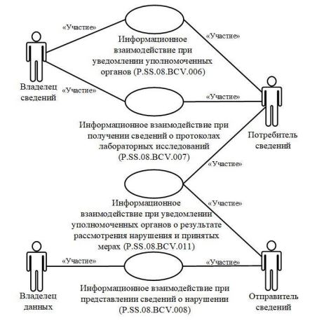

      Рис. 1. Структура информационного взаимодействия между уполномоченными органами

      8. Информационное взаимодействие между уполномоченными органами реализуется в рамках общего процесса. Структура общего процесса определена в Правилах информационного взаимодействия.

      9. Информационное взаимодействие определяет порядок выполнения транзакций общего процесса, каждая из которых представляет собой обмен сообщениями в целях синхронизации состояний информационного объекта общего процесса между участниками общего процесса. Для каждого информационного взаимодействия определены взаимосвязи между операциями и соответствующими таким операциям транзакциями общего процесса.

      10. При выполнении транзакции общего процесса инициатор в рамках осуществляемой им операции (инициирующей операции) направляет респонденту сообщение-запрос, в ответ на которое респондент в рамках осуществляемой им операции (принимающей операции) может направить или не направить сообщение-ответ в зависимости от шаблона транзакции общего процесса. Структура данных в составе сообщения должна соответствовать Описанию форматов и структур электронных документов и сведений, используемых для реализации средствами интегрированной информационной системы Евразийского экономического союза общего процесса "Формирование, ведение и использование базы данных о случаях обнаружения инфекционных и массовых неинфекционных болезней (отравлений) и (или) распространения на таможенной территории Евразийского экономического союза продукции, опасной для жизни, здоровья человека и среды его обитания, а также о принятых санитарных мерах", утвержденному Решением Коллегии Комиссии от 15 ноября 2022 г. № 179 (далее - Описание форматов и структур электронных документов и сведений).

      11. Транзакции общего процесса выполняются в соответствии с заданными параметрами транзакций общего процесса, как это определено настоящим Регламентом.

**V. Информационное взаимодействие в рамках групп процедур**

**1. Информационное взаимодействие при уведомлении уполномоченных органов**

      12. Схема выполнения транзакций общего процесса при уведомлении уполномоченных органов представлена на рисунке 2. Для каждой процедуры общего процесса в таблице 2 приведена связь между операциями, промежуточными и результирующими состояниями информационных объектов общего процесса и транзакциями общего процесса.

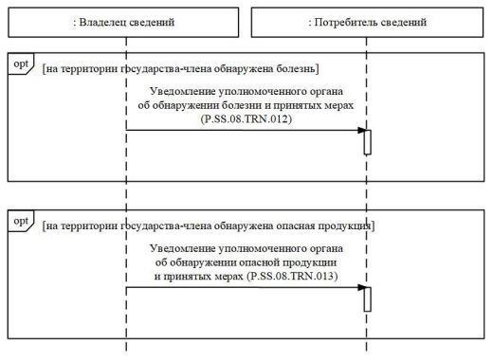

      Рис. 2. Схема выполнения транзакций общего процесса при уведомлении уполномоченных органов

|  |  |
| --- | --- |
|  | Таблица 2 |

**Перечень транзакций общего процесса при уведомлении уполномоченных органов**

|  |  |  |  |  |  |
| --- | --- | --- | --- | --- | --- |
| № п/п | Операция, выполняемая инициатором | Промежуточное состояние информационного объекта общего процесса | Операция, выполняемая респондентом | Результирующее состояние информационного объекта общего процесса | Транзакция общего процесса |
| 1 | 2 | 3 | 4 | 5 | 6 |
| 1 | Уведомление уполномоченного органа об обнаружении болезни и принятых мерах (P.SS.08.PRC.015) | | | | |
| 1.1 | Направление уведомления об обнаружении болезни и принятых мерах уполномоченному органу (P.SS.08.OPR.046) | — | прием и обработка уполномоченным органом уведомления об обнаружении болезни и принятых мерах  (P.SS.08.OPR.047) | сведения о болезни (P.SS.08.BEN.001): уведомление направлено | уведомление уполномоченного органа об обнаружении болезни и принятых мерах (P.SS.08.TRN.012) |
| 2 | Уведомление уполномоченного органа об обнаружении опасной продукции и принятых мерах (P.SS.08.PRC.016) | | | | |
| 2.1 | Направление уведомления об обнаружении опасной продукции и принятых мерах уполномоченному органу (P.SS.08.OPR.048) | — | прием и обработка уполномоченным органом уведомления об обнаружении опасной продукции и принятых мерах  (P.SS.08.OPR.049) | сведения об опасной продукции (P.SS.08.BEN.002):  уведомление направлено | уведомление уполномоченного органа об обнаружении опасной продукции и принятых мерах (P.SS.08.TRN.013) |

**2. Информационное взаимодействие при получении сведений о протоколах лабораторных исследований**

      13. Схема выполнения транзакций общего процесса при получении сведений о протоколах лабораторных исследований представлена на рисунке 3. Для каждой процедуры общего процесса в таблице 3 приведена связь между операциями, промежуточными и результирующими состояниями информационных объектов общего процесса и транзакциями общего процесса.

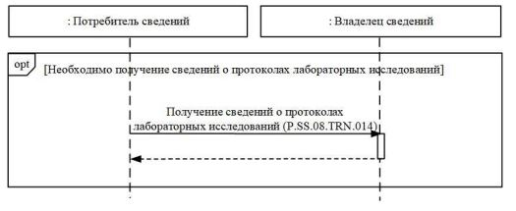

      Рис. 3. Схема выполнения транзакций общего процесса при получении сведений о протоколах лабораторных исследований

|  |  |
| --- | --- |
|  | Таблица 3 |

**Перечень транзакций общего процесса при получении сведений о протоколах лабораторных исследований**

|  |  |  |  |  |  |
| --- | --- | --- | --- | --- | --- |
| № п/п | Операция, выполняемая инициатором | Промежуточное состояние информационного объекта общего процесса | Операция, выполняемая респондентом | Результирующее состояние информационного объекта общего процесса | Транзакция общего процесса |
| 1 | 2 | 3 | 4 | 5 | 6 |
| 1 | Получение сведений о протоколах лабораторных исследований (P.SS.08.PRC.017) | | | | |
| 1.1 | Запрос сведений о протоколах лабораторных исследований (P.SS.08.OPR.050); прием и обработка сведений о протоколах лабораторных исследований (P.SS.08.OPR.052) | сведения о протоколах лабораторных исследований (P.SS.08.BEN.003): сведения запрошены | обработка запроса и представление сведений о протоколах лабораторных исследований (P.SS.08.OPR.051) | сведения о протоколах лабораторных исследований (P.SS.08.BEN.003): сведения отсутствуют; сведения о протоколах лабораторных исследований (P.SS.08.BEN.003): сведения направлены | получение сведений о протоколах лабораторных исследований (P.SS.08.TRN.014) |

**3. Информационное взаимодействие при представлении сведений о нарушении**

      14. Схема выполнения транзакций общего процесса при представлении сведений о нарушении представлена на рисунке 4. Для каждой процедуры общего процесса в таблице 4 приведена связь между операциями, промежуточными и результирующими состояниями информационных объектов общего процесса и транзакциями общего процесса.

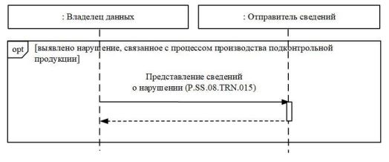

      Рис. 4. Схема выполнения транзакций общего процесса при представлении сведений о нарушении

|  |  |
| --- | --- |
|  | Таблица 4 |

**Перечень транзакций общего процесса при обмене сведениями о нарушениях**

|  |  |  |  |  |  |
| --- | --- | --- | --- | --- | --- |
| № п/п | Операция, выполняемая инициатором | Промежуточное состояние информационного объекта общего процесса | Операция, выполняемая респондентом | Результирующее состояние информационного объекта общего процесса | Транзакция общего процесса |
| 1 | 2 | 3 | 4 | 5 | 6 |
| 1 | Представление сведений о нарушении (P.SS.08.PRC.018) | | | | |
| 1.1 | Направление сведений о нарушении (P.SS.08.OPR.053); получение уведомления об обработке сведений о нарушении (P.SS.08.OPR.055) | сведения об опасной продукции (P.SS.08.BEN.002): сведения направлены | прием и обработка сведений о нарушении (P.SS.08.OPR.054) | сведения об опасной продукции (P.SS.08.BEN.002): сведения обработаны | представление сведений о нарушении (P.SS.08.TRN.015) |

**4. Информационное взаимодействие при уведомлении уполномоченных органов о результате рассмотрения нарушения и принятых мерах**

      15. Схема выполнения транзакций общего процесса при уведомлении уполномоченных органов о результате рассмотрения нарушения и принятых мерах представлена на рисунке 5. Для каждой процедуры общего процесса в таблице 5 приведена связь между операциями, промежуточными и результирующими состояниями информационных объектов общего процесса и транзакциями общего процесса.

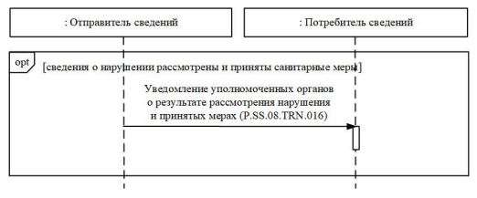

      Рис. 5. Схема выполнения транзакций общего процесса при уведомлении уполномоченных органов о результате рассмотрения нарушения и принятых мерах

|  |  |
| --- | --- |
|  | Таблица 5 |

**Перечень транзакций общего процесса при уведомлении уполномоченных органов о результате рассмотрения нарушения и принятых мерах**

|  |  |  |  |  |  |
| --- | --- | --- | --- | --- | --- |
| № п/п | Операция, выполняемая инициатором | Промежуточное состояние информационного объекта общего процесса | Операция, выполняемая респондентом | Результирующее состояние информационного объекта общего процесса | Транзакция общего процесса |
| 1 | 2 | 3 | 4 | 5 | 6 |
| 1 | Уведомление уполномоченных органов о результате рассмотрения нарушения и принятых мерах (P.SS.08.PRC.019) | | | | |
| 1.1 | Направление уполномоченному органу уведомления о результате рассмотрения нарушения и принятых мерах (P.SS.08.OPR.056) | — | прием и обработка уполномоченным органом уведомления о результате рассмотрения нарушения и принятых мерах (P.SS.08.OPR.057) | сведения об опасной продукции (P.SS.08.BEN.002):  уведомление направлено | уведомление уполномоченных органов о результате рассмотрения нарушения и принятых мерах (P.SS.08.TRN.016) |

**VI. Описание сообщений общего процесса**

      16.      Перечень сообщений общего процесса, передаваемых в рамках информационного взаимодействия при реализации общего процесса, приведен в таблице 6. Структура данных в составе сообщения должна соответствовать Описанию форматов и структур электронных документов и сведений. Ссылка на соответствующую структуру в Описании форматов и структур электронных документов и сведений устанавливается по значению графы 3 таблицы 6.

|  |  |
| --- | --- |
|  | Таблица 6 |

**Перечень сообщений общего процесса**

|  |  |  |
| --- | --- | --- |
| Кодовое обозначение | Наименование | Структура электронного документа (сведений) |
| 1 | 2 | 3 |
| P.SS.08.MSG.003 | уведомление о результатах обработки | уведомление о результате обработки (R.006) |
| P.SS.08.MSG.008 | уведомление об отсутствии сведений | уведомление о результате обработки (R.006) |
| P.SS.08.MSG.015 | уведомление о результате рассмотрения нарушения и принятых мерах | сведения о результатах рассмотрения информации о нарушениях (R.SM.SS.08.003) |
| P.SS.08.MSG.016 | уведомление об обнаружении болезни и принятых мерах | сведения об обнаружении болезней и принятых санитарных мерах (R.SM.SS.08.001) |
| P.SS.08.MSG.017 | уведомление об обнаружении опасной продукции и принятых мерах | сведения об обнаружении опасной продукции и принятых санитарных мерах (R.SM.SS.08.002) |
| P.SS.08.MSG.018 | запрос сведений о протоколах лабораторных исследований | сведения о протоколах лабораторных исследований  (R.SM.SS.08.004) |
| P.SS.08.MSG.019 | сведения о протоколах лабораторных исследований | сведения о протоколах лабораторных исследований (R.SM.SS.08.004) |
| P.SS.08.MSG.020 | сведения о нарушении | сведения об обнаружении опасной продукции и принятых санитарных мерах (R.SM.SS.08.002) |

**VII. Описание транзакций общего процесса**

**1. Транзакция общего процесса "Уведомление уполномоченного органа об обнаружении болезни и принятых мерах" (P.SS.08.TRN.012)**

      17. Транзакция общего процесса "Уведомление уполномоченного органа об обнаружении болезни и принятых мерах" (P.SS.08.TRN.012) выполняется для уведомления инициатором респондента об обнаружении болезни и принятых мерах. Схема выполнения указанной транзакции общего процесса представлена на рисунке 6. Параметры транзакции общего процесса приведены в таблице 7.

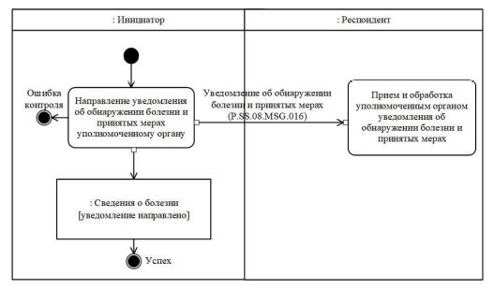

      Рис. 6. Схема выполнения транзакции общего процесса "Уведомление уполномоченного органа об обнаружении болезни и принятых мерах" (P.SS.08.TRN.012)

|  |  |
| --- | --- |
|  | Таблица 7 |

**Описание транзакции общего процесса "Уведомление уполномоченного органа об обнаружении болезни и принятых мерах" (P.SS.08.TRN.012)**

|  |  |  |
| --- | --- | --- |
| № п/п | Обязательный элемент | Описание |
| 1 | 2 | 3 |
| 1 | Кодовое обозначение | P.SS.08.TRN.012 |
| 2 | Наименование транзакции общего процесса | уведомление уполномоченного органа об обнаружении болезни и принятых мерах |
| 3 | Шаблон транзакции общего процесса | оповещение |
| 4 | Инициирующая роль | инициатор |
| 5 | Инициирующая операция | направление уведомления об обнаружении болезни и принятых мерах уполномоченному органу |
| 6 | Реагирующая роль | респондент |
| 7 | Принимающая операция | прием и обработка уполномоченным органом уведомления об обнаружении болезни и  принятых мерах |
| 8 | Результат выполнения транзакции общего процесса | сведения о болезнях (P.SS.08.BEN.001): уведомление направлено |
| 9 | Параметры транзакции общего процесса: |  |
|  | время для подтверждения получения | 1 час |
|  | время подтверждения принятия в обработку | — |
|  | время ожидания ответа | — |
|  | признак авторизации | да |
|  | количество повторов | 3 |
| 10 | Сообщения транзакции общего процесса: |  |
|  | инициирующее сообщение | уведомление об обнаружении болезни и принятых мерах (P.SS.08.MSG.016) |
|  | ответное сообщение | нет |
| 11 | Параметры сообщений транзакции общего процесса: |  |
|  | признак ЭЦП | нет |
|  | передача электронного документа с некорректной  ЭЦП | — |

**2. Транзакция общего процесса "Уведомление уполномоченного органа об обнаружении опасной продукции и принятых мерах"**

**(P.SS.08.TRN.013)**

      18. Транзакция общего процесса "Уведомление уполномоченного органа об обнаружении опасной продукции и принятых мерах" (P.SS.08.TRN.013) выполняется для уведомления инициатором респондента об обнаружении опасной продукции и принятых мерах. Схема выполнения указанной транзакции общего процесса представлена на рисунке 7. Параметры транзакции общего процесса приведены в таблице 8.

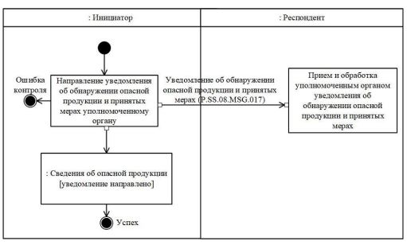

      Рис. 7. Схема выполнения транзакции общего процесса "Уведомление уполномоченного органа об обнаружении опасной продукции и принятых мерах" (P.SS.08.TRN.013)

|  |  |
| --- | --- |
|  | Таблица 8 |

**Описание транзакции общего процесса "Уведомление уполномоченного**  
**органа об обнаружении опасной продукции и принятых мерах"**  
**(P.SS.08.TRN.013)**

|  |  |  |
| --- | --- | --- |
| № п/п | Обязательный элемент | Описание |
| 1 | 2 | 3 |
| 1 | Кодовое обозначение | P.SS.08.TRN.013 |
| 2 | Наименование транзакции общего процесса | уведомление уполномоченного органа об обнаружении опасной продукции и принятых мерах |
| 3 | Шаблон транзакции общего процесса | оповещение |
| 4 | Инициирующая роль | инициатор |
| 5 | Инициирующая операция | направление уведомления об обнаружении опасной продукции и принятых мерах уполномоченному органу |
| 6 | Реагирующая роль | респондент |
| 7 | Принимающая операция | прием и обработка уполномоченным органом уведомления об обнаружении опасной продукции и принятых мерах |
| 8 | Результат выполнения транзакции общего процесса | сведения об опасной продукции (P.SS.08.BEN.002): уведомление направлено |
| 9 | Параметры транзакции общего процесса:  время для подтверждения получения  время подтверждения принятия в обработку  время ожидания ответа  признак авторизации  количество повторов | 1 час  —  —  да  3 |
| 10 | Сообщения транзакции общего процесса:  инициирующее сообщение  ответное сообщение | уведомление об обнаружении опасной продукции и принятых мерах (P.SS.08.MSG.017)  нет |
| 11 | Параметры сообщений транзакции общего процесса:  признак ЭЦП  передача электронного  документа с некорректной ЭЦП | нет  — |

**3. Транзакция общего процесса "Получение сведений о протоколах лабораторных исследований" (P.SS.08.TRN.014)**

      19. Транзакция общего процесса "Получение сведений о протоколах лабораторных исследований" (P.SS.08.TRN.014) выполняется для получения инициатором от респондента сведений о протоколах лабораторных исследований по запросу. Схема выполнения указанной транзакции общего процесса представлена на рисунке 8. Параметры транзакции общего процесса приведены в таблице 9.

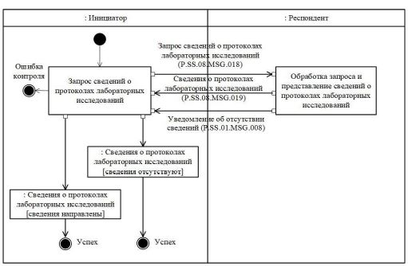

      Рис. 8. Схема выполнения транзакции общего процесса "Получение сведений о протоколах лабораторных исследований" (P.SS.08.TRN.014)

|  |  |
| --- | --- |
|  | Таблица 9 |

**Описание транзакции общего процесса "Получение сведений о**  
**протоколах лабораторных исследований" (P.SS.08.TRN.014)**

|  |  |  |
| --- | --- | --- |
| № п/п | Обязательный элемент | Описание |
| 1 | 2 | 3 |
| 1 | Кодовое обозначение | P.SS.08.TRN.014 |
| 2 | Наименование транзакции общего процесса | получение сведений о протоколах лабораторных исследований |
| 3 | Шаблон транзакции общего процесса | запрос/ответ |
| 4 | Инициирующая роль | инициатор |
| 5 | Инициирующая операция | запрос сведений о протоколах лабораторных исследований |
| 6 | Реагирующая роль | респондент |
| 7 | Принимающая операция | обработка запроса и представление сведений о протоколах лабораторных исследований |
| 8 | Результат выполнения транзакции общего процесса | сведения о протоколах лабораторных исследований (P.SS.08.BEN.003): сведения отсутствуют;  сведения о протоколах лабораторных исследований (P.SS.08.BEN.003): сведения направлены |
| 9 | Параметры транзакции общего процесса:  время для подтверждения получения  время подтверждения принятия в обработку  время ожидания ответа  признак авторизации  количество повторов | —  15 минут  4 часа  да  3 |
| 10 | Сообщения транзакции общего процесса:  инициирующее сообщение  ответное сообщение | запрос сведений о протоколах лабораторных исследований (P.SS.08.MSG.018)  уведомление об отсутствии сведений  (P.SS.08.MSG.008)  сведения о протоколах лабораторных исследований (P.SS.08.MSG.019) |
| 11 | Параметры сообщений транзакции общего процесса:  признак ЭЦП  передача электронного документа с некорректной  ЭЦП | нет - для P.SS.08.MSG.018 (за исключением случаев, когда применение ЭЦП при осуществлении информационного взаимодействия в рамках общего процесса предусмотрено соответствующим решением Коллегии Комиссии)  нет - для P.SS.08.MSG.003, P.SS.08.MSG.019  — |

**4. Транзакция общего процесса "Представление сведений о нарушении"**  
**(P.SS.08.TRN.015)**

      20. Транзакция общего процесса "Представление сведений о нарушении" (P.SS.08.TRN.015) выполняется для передачи инициатором респонденту сведений о нарушении. Схема выполнения указанной транзакции общего процесса представлена на рисунке 9. Параметры транзакции общего процесса приведены в таблице 10.

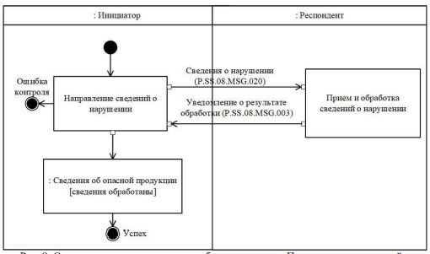

      Рис. 9. Схема выполнения транзакции общего процесса "Представление сведений о нарушении" (P.SS.08.TRN.015)

|  |  |
| --- | --- |
|  | Таблица 10 |

**Описание транзакции общего процесса "Представление сведений о нарушении" (P.SS.08.TRN.015)**

|  |  |  |
| --- | --- | --- |
| № п/п | Обязательный элемент | Описание |
| 1 | 2 | 3 |
| 1 | Кодовое обозначение | P.SS.08.TRN.015 |
| 2 | Наименование транзакции общего процесса | представление сведений о нарушении |
| 3 | Шаблон транзакции общего процесса | запрос/ответ |
| 4 | Инициирующая роль | инициатор |
| 5 | Инициирующая операция | направление сведений о нарушении |
| 6 | Реагирующая роль | респондент |
| 7 | Принимающая операция | прием и обработка сведений о нарушении |
| 8 | Результат выполнения транзакции общего процесса | сведения об опасной продукции (P.SS.08.BEN.002): сведения обработаны |
| 9 | Параметры транзакции общего процесса: |  |
|  | время для подтверждения получения | — |
|  | время подтверждения принятия в обработку | 20 минут |
|  | время ожидания ответа | 4 часа |
|  | признак авторизации | да |
|  | количество повторов | 3 |
| 10 | Сообщения транзакции общего процесса:  инициирующее сообщение  ответное сообщение | сведения о нарушении (P.SS.08.MSG.020)  уведомление о результате обработки (P.SS.08.MSG.003) |
| 11 | Параметры сообщений транзакции общего процесса:  признак ЭЦП | нет — для P.SS.08.MSG.020 (за исключением случаев, когда применение ЭЦП при осуществлении информационного взаимодействия в рамках общего процесса предусмотрено соответствующим решением Коллегии Комиссии) |
|  |  | нет — для P.SS.08.MSG.003 |
|  | передача электронного документа с некорректной  ЭЦП | — |

**5. Транзакция общего процесса "Уведомление уполномоченных органов о результате рассмотрения нарушения и принятых мерах" (P.SS.08.TRN.016)**

      21. Транзакция общего процесса "Уведомление уполномоченных органов о результате рассмотрения нарушения и принятых мерах" (P.SS.08.TRN.016) выполняется для уведомления инициатором респондента о результате рассмотрения нарушения и принятых мерах. Схема выполнения указанной транзакции общего процесса представлена на рисунке 10. Параметры транзакции общего процесса приведены в таблице 11.

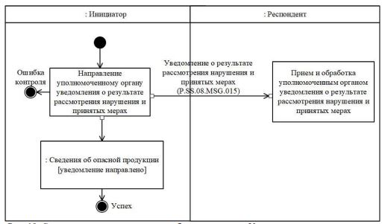

      Рис. 10. Схема выполнения транзакции общего процесса "Уведомление уполномоченных органов о результате рассмотрения нарушения и принятых мерах" (P.SS.08.TRN.016)

|  |  |
| --- | --- |
|  | Таблица 11 |

**Описание транзакции общего процесса "Уведомление уполномоченных органов о результате рассмотрения нарушения и принятых мерах" (P.SS.08.TRN.016)**

|  |  |  |
| --- | --- | --- |
| № п/п | Обязательный элемент | Описание |
| 1 | 2 | 3 |
| 1 | Кодовое обозначение | P.SS.08.TRN.016 |
| 2 | Наименование транзакции общего процесса | уведомление уполномоченных органов о результате рассмотрения нарушения и принятых мерах |
| 3 | Шаблон транзакции общего процесса | оповещение |
| 4 | Инициирующая роль | инициатор |
| 5 | Инициирующая операция | направление уполномоченному органу уведомления о результате рассмотрения нарушения и принятых мерах |
| 6 | Реагирующая роль | респондент |
| 7 | Принимающая операция | прием и обработка уполномоченным органом уведомления о результате рассмотрения нарушения и принятых мерах |
| 8 | Результат выполнения транзакции общего процесса | сведения об опасной продукции (P.SS.08.BEN.002): уведомление направлено |
| 9 | Параметры транзакции общего процесса: |  |
|  | время для подтверждения получения | 1 час |
|  | время подтверждения принятия в обработку | — |
|  | время ожидания ответа | — |
|  | признак авторизации | да |
|  | количество повторов | 3 |
| 10 | Сообщения транзакции общего процесса:  инициирующее сообщение  ответное сообщение | уведомление о результате рассмотрения нарушения и принятых мерах (P.SS.08.MSG.015)  нет |
| 11 | Параметры сообщений транзакции общего процесса:  признак ЭЦП  передача электронного документа с некорректной  ЭЦП | нет (за исключением случаев, если применение ЭЦП при осуществлении информационного взаимодействия в рамках настоящего общего процесса предусмотрено соответствующим решением Коллегии Комиссии) - для P.SS.08.MSG.015 — |

**VIII. Порядок действий в нештатных ситуациях**

      22.      При информационном взаимодействии в рамках общего процесса вероятны нештатные ситуации, когда обработка данных не может быть произведена в обычном режиме. Нештатные ситуации возникают при технических сбоях, истечении времени ожидания и в иных случаях. Для получения участником общего процесса комментариев о причинах возникновения нештатной ситуации и рекомендаций по ее разрешению предусмотрена возможность направления соответствующего запроса в службу поддержки интегрированной информационной системы Союза. Общие рекомендации по разрешению нештатной ситуации приведены в таблице 12.

      23.      Уполномоченный орган проводит проверку сообщения, в связи с которым получено уведомление об ошибке, на соответствие Описанию форматов и структур электронных документов и сведений и требованиям к контролю сообщений, указанным в разделе IX настоящего Регламента. В случае если выявлено несоответствие указанным требованиям, уполномоченный орган принимает все необходимые меры для устранения выявленной ошибки. В случае если несоответствий не выявлено, уполномоченный орган направляет сообщение с описанием этой нештатной ситуации в службу поддержки интегрированной информационной системы Союза.

|  |  |
| --- | --- |
|  | Таблица 12 |

**Действия в нештатных ситуациях**

|  |  |  |  |
| --- | --- | --- | --- |
| Код нештатной ситуации | Описание нештатной ситуации | Причины нештатной ситуации | Описание действий при возникновении нештатной ситуации |
| 1 | 2 | 3 | 4 |
| P.EXC.002 | инициатор двусторонней транзакции общего процесса не получил сообщение-ответ после истечения согласованного количества  повторов | технические сбои в транспортной системе или системная ошибка  программного обеспечения | необходимо направить запрос в службу технической поддержки национального сегмента, в котором было сформировано сообщение |
| P.EXC.004 | инициатор транзакции общего процесса получил уведомление об ошибке | не синхронизированы справочники и классификаторы или не обновлены XML- схемы электронных документов (сведений) | инициатору транзакции общего процесса необходимо  синхронизировать используемые справочники и классификаторы или обновить XML-схемы |
|  |  |  | электронных документов (сведений). Если справочники и классификаторы синхронизированы, XML-схемы  электронных документов (сведений) обновлены, необходимо направить запрос в службу поддержки принимающего участника |

**IX. Требования к заполнению электронных документов и сведений**

      24. Требования к заполнению реквизитов электронных документов (сведений) "Сведения об обнаружении болезней и принятых санитарных мерах" (R.SM.SS.08.001), передаваемых в сообщении "уведомление об обнаружении болезни и принятых мерах" (P.SS.08.MSG.016), приведены в таблице 13.

|  |  |
| --- | --- |
|  | Таблица 13 |

**Требования к заполнению реквизитов электронных документов**  
**(сведений) "Сведения об обнаружении болезней и принятых**  
**санитарных мерах" (R.SM.SS.08.001), передаваемых в сообщении**  
**"уведомление об обнаружении болезни и принятых мерах"**  
**(P.SS.08.MSG.016)**

|  |  |
| --- | --- |
| Код требования | Формулировка требования |
| 1. | в сообщении передается ровно один экземпляр реквизита "Уведомление об обнаружении болезни и принятых санитарных мерах"  (smcdo:PublicHealthAlertDetails) |
| 2. | если реквизит "Код страны" (csdo:UnifiedCountryCode) заполнен, то его значение должно соответствовать коду страны из международного классификатора стран мира, содержащего перечень кодов и наименований стран мира в соответствии с ISO 3166-1, а значение атрибута "Идентификатор справочника (классификатора)"  (атрибут codeListId) в его составе должно соответствовать значению кода указанного классификатора в реестре нормативно-справочной информации Союза |
| 3. | значение реквизита "Вид уведомления о нежелательной ситуации" (smsdo:IncidentKindCode) в составе сложного реквизита "Уведомление об обнаружении болезни и принятых санитарных мерах" (smcdo:PublicHealthAlertDetails) должно содержать одно из следующих значений:  "1" - обнаружение инфекционной болезни;  "2" - обнаружение массовой неинфекционной болезни (отравления);  "3" - распространение инфекционной болезни;  "4" - распространение массовой неинфекционной болезни (отравления);  "5" - завершение мероприятий по локализации и ликвидации инфекционной болезни;  "6" - завершение мероприятий по локализации и ликвидации массовой неинфекционной болезни (отравления) |
| 4. | реквизиты "Уполномоченный орган государства-члена" (ccdo:UnifiedAuthorityDetails), "Сведения об обнаружении болезни" (smcdo:PublicHealthIncidentDetails) в составе сложного реквизита "Уведомление об обнаружении болезни и принятых санитарных мерах" (smcdo:PublicHealthAlertDetails) должны быть заполнены |
| 5. | при включении справочника органов Евразийского экономического союза, органов государственной власти и управления государств - членов Евразийского экономического союза, а также уполномоченных ими организаций, в реестр нормативно-справочной информации Союза реквизит "Идентификатор уполномоченного органа" (csdo:AuthorityId) в составе сложного реквизита "Уполномоченный орган государства- члена" (ccdo:UnifiedAuthorityDetails) заполняется обязательно и его значение должно соответствовать коду органа государственной власти государства-члена либо уполномоченной им организации из указанного справочника. В ином случае должны быть заполнены реквизиты "Наименование уполномоченного органа" (csdo:AuthorityName) и "Код страны" (csdo:UnifiedCountryCode) |
| 6. | если реквизит "Код болезни или проблемы, связанной со здоровьем человека" (smsdo:DiseaseHealthProblemCode) в составе сложного реквизита "Болезнь или иная проблема, связанная со здоровьем человека" (smcdo:DiseaseHealthProblemDetails) заполнен, то его значение должно соответствовать коду из международной статистической классификации болезней и проблем, связанных со здоровьем, из реестра нормативно-справочной информации Союза, а значение атрибута "Идентификатор справочника (классификатора)" (атрибут codeListId) в его составе должно соответствовать значению кода указанного классификатора в реестре нормативно-справочной информации Союза. В случае отсутствия международной статистической классификации болезней и проблем, связанных со здоровьем, в реестре нормативносправочной информации Союза должен быть заполнен реквизит "Наименование болезни или иной проблемы, связанной со здоровьем человека" (smsdo:DiseaseHealthProblemName) в составе реквизита "Болезнь или иная проблема, связанная со здоровьем человека" (smcdo:DiseaseHealthProblemDetails) |
| 7. | если реквизит "Код типа возбудителя инфекционной болезни" (smsdo:PathogenKindCode) в составе сложного реквизита "Возбудитель инфекционной болезни" (smcdo:PathogenDetails) заполнен, то его значение должно соответствовать коду классификатора типов возбудителей инфекционной болезни из реестра нормативно-справочной информации Союза, а значение атрибута "Идентификатор справочника (классификатора)" (атрибут codeListId) в его составе должно соответствовать значению кода указанного классификатора в реестре нормативно-справочной информации Союза. В случае отсутствия классификатора типов возбудителей инфекционной болезни в реестре нормативно-справочной информации Союза должен быть заполнен реквизит "Наименование типа возбудителя инфекционной болезни" (smsdo:PathogenKindName) в составе реквизита "Возбудитель инфекционной болезни" (smcdo:PathogenDetails) |
| 8. | реквизиты "Сведения о группе пациентов" (smcdo:PatientGroupDetails) и "Место обнаружения" (smcdo:DetectionPlaceDetails) в составе сложного реквизита "Сведения об обнаружении болезни" (smcdo:PublicHealthIncidentDetails) должны быть заполнены |
| 9. | если реквизит "Код возрастной группы" (smsdo:AgeGroupCode) в составе сложного реквизита "Сведения о группе пациентов"  (smcdo:PatientGroupDetails) заполнен, то значение реквизита должно содержать одно из следующих значений:  "01" - новорожденный;  "02" - младенец;  "03" - ребенок;  "04" - молодой возраст;  "05" - средний возраст;  "06" - пожилой возраст;  "07" - старческий возраст |
| 10. | если реквизит "Код исхода болезни" (smsdo:DiseaseOutcomeCode) в составе сложного реквизита "Сведения о группе пациентов" (smcdo:PatientGroupDetails) заполнен, то значение реквизита должно содержать одн из следующих значений:  "1" - полное выздоровление;  "2" - выздоровление с остаточными явлениями (неполное выздоровление);  "3" - ремиссия;  "4" - рецидив;  "5" - переход в хроническую форму;  "6" - осложнения (переход в патологический процесс или другое заболевание);  "7" - смерть (летальный исход) |
| 11. | если реквизит "Наличие лабораторного подтверждения" (smsdo:LaboratoryConfirmedIndicator) в составе сложного реквизита "Сведения о группе пациентов" (smcdo:PatientGroupDetails) заполнен, то значение реквизита должно содержать одн из следующих значений: "true" - наличие лабораторного подтверждения присутствует;  "false" - наличия лабораторного подтверждения отсутствует |
| 12. | в составе сложного реквизита "Место обнаружения" (smcdo:DetectionPlaceDetails) должен быть заполнен хотя бы один из следующих реквизитов; "Организация" (smcdo:OrganizationDetails), "Пункт пропуска" (smcdo:BorderCheckpointDetails), "Адрес" (ccdo:ObjectAddressDetails) или "Географические координаты" (ccdo: GeoCoordinateDetail s) |
| 13. | если реквизит "Организация" (smcdo:OrganizationDetails) в составе любых реквизитов заполнен, то в его составе должны быть заполнены реквизиты "Код страны" (csdo:UnifiedCountryCode), "Наименование хозяйствующего субъекта" (csdo:BusinessEntityName) и "Адрес" (ccdo:SubjectAddressDetails) |
| 14. | при заполнении реквизита "Идентификатор хозяйствующего субъекта" (csdo:BusinessEntityId) значение атрибута "Метод идентификации" (атрибут kindId) в его составе должно соответствовать коду метода идентификации хозяйствующих субъектов из справочника методов идентификации хозяйствующих субъектов в реестре нормативносправочной информации Союза |
| 15. | если реквизит "Код организационно-правовой формы" (csdo:BusinessEntityTypeCode) заполнен, то его значение должно соответствовать коду организационно-правовых форм из классификатора организационно-правовых форм, а значение атрибута "Идентификатор справочника (классификатора)" (атрибут codeListId) в его составе должно соответствовать значению кода указанного классификатора в реестре нормативно-справочной информации Союза |
| 16. | если реквизиты "Адрес" (ccdo:SubjectAddressDetails) и "Адрес" (ccdo:ObjectAddressDetails) в составе любых реквизитов заполнены, то в их составе должны быть заполнены реквизиты "Код страны" (csdo:UnifiedCountryCode), "Город" (csdo:CityName) или "Населенный пункт" (csdo:SettlementName) |
| 17. | если реквизит "Код вида адреса" (csdo:AddressKindCode) в составе сложного реквизита "Адрес" (ccdo:SubjectAddressDetails) заполнен, то его значение должно соответствовать одному из следующих значений: "1" - адрес регистрации;  "2" - фактический адрес;  "3" - почтовый адрес |
| 18. | если реквизит "Код вида связи" (csdo:CommunicationChannelCode) в составе сложного реквизита "Контактный реквизит" (ccdo:CommunicationDetails) заполнен, то его значение должно соответствовать одному из следующих значений:  "TE" - телефон;  "EM" - электронная почта;  "FX" - факс |
| 19. | если реквизит "Пункт пропуска" (smcdo:BorderCheckpointDetails) в составе любого реквизита заполнен, то все реквизиты в его составе долны быть заполнены |
| 20. | если реквизит "Признак риска трансграничного распространения" (smsdo:CrossborderSpreadRiskIndicator) в составе сложного реквизита "Сведения об обнаружении болезни" (smcdo:PublicHealthIncidentDetails) заполнен, то значение реквизита должно содержать одн из следующих значений:  "true" - риск трансграничного распространения присутствует;  "false" - риск трансграничного распространения отсутствует |
| 21. | если реквизит "Код принятой меры" (smsdo:MeasureCode) в составе сложного реквизита "У ведомление об обнаружении болезни и принятых санитарных мерах" (smcdo:PublicHealthAlertDetails) заполнен, то его значение должно содержать код санитарной меры из Перечня санитарных мер (временных санитарных мер), а значение атрибута "Идентификатор справочника (классификатора)" (атрибут codeListId) в его составе должно соответствовать значению кода указанного справочника в реестре нормативно-справочной информации Союза. При отсутствии Перечня санитарных мер (временных санитарных мер) в реестре нормативно-справочной информации Союза должен быть заполнен реквизит "Наименование меры" (smsdo:MeasureName) в составе сложного реквизита "Уведомление об обнаружении болезни и принятых санитарных мерах" (smcdo:PublicHealthAlertDetails) |
| 22. | если реквизит "Идентификатор уведомления о нежелательной ситуации" (smcdo:IncidentAlertIdDetails) в составе сложного реквизита  "У ведомление об обнаружении болезни и принятых санитарных мерах" (smcdo:PublicHealthAlertDetails) заполнен, то значение реквизита "Вид уведомления о нежелательной ситуации" (smsdo:IncidentKindCode) должно содержать одно из следующих значений:  "1" - обнаружение инфекционной болезни;  "2" - обнаружение массовой неинфекционной болезни (отравления);  "3" - распространение инфекционной болезни;  "4" - распространение массовой неинфекционной болезни (отравления);  "7" - обнаружение продукции, опасной для жизни, здоровья человека и среды его обитания;  "8" - дополнительная информация о продукции, опасной для жизни, здоровья человека и среды его обитания;  "10" - обнаружение эпизоотического очага;  "11" - распространение эпизоотического очага;  "13" - обнаружение товара (продукции), опасного в ветеринарносанитарном отношении;  "14" - дополнительная информация о товаре (продукции), опасного в ветеринарно-санитарном отношении;  "16" - обнаружение продукции, не соответствующей требованиям технических регламентов;  "17" - дополнительная информация о продукции, не соответствующей требованиям технических регламентов;  "19" - выявление нарушений, связанных с процессом производства продукции |

      25. Требования к заполнению реквизитов электронных документов (сведений) "Сведения об обнаружении опасной продукции и принятых санитарных мерах" (R.SM.SS.08.002), передаваемых в сообщении "Уведомление об обнаружении опасной продукции и принятых мерах" (P.SS.08.MSG.017), приведены в таблице 14.

|  |  |
| --- | --- |
|  | Таблица 14 |

**Требования к заполнению реквизитов электронных документов**  
**(сведений) "Сведения об обнаружении опасной продукции и принятых**  
**санитарных мерах" (R.SM.SS.08.002), передаваемых в сообщении**  
**"Уведомление об обнаружении опасной продукции и принятых мерах"**  
**(P.SS.08.MSG.017)**

|  |  |
| --- | --- |
| Код требования | Формулировка требования |
| 1. | в сообщении передается ровно один экземпляр реквизита "Уведомление об обнаружении опасной продукции и принятых санитарных мерах" (smcdo:DangerousProductAlertDetails) |
| 2. | если реквизит "Код страны" (csdo:UnifiedCountryCode) заполнен, то его значение должно соответствовать коду страны из международного классификатора стран мира, содержащего перечень кодов и наименований стран мира в соответствии с ISO 3166-1, а значение атрибута "Идентификатор справочника (классификатора)"  (атрибут codeListId) в его составе должно соответствовать значению кода указанного классификатора в реестре нормативно-справочной информации Союза |
| 3. | значение реквизита "Вид уведомления о нежелательной ситуации" (smsdo:IncidentKindCode) в составе сложного реквизита "Уведомление об обнаружении опасной продукции и принятых санитарных мерах" (smcdo:DangerousProductAlertDetails) должно содержать значение: "7" - обнаружение продукции, опасной для жизни, здоровья человека и среды его обитания;  "8" - дополнительная информация о продукции, опасной для жизни, здоровья человека и среды его обитания;  "9" - завершение мероприятий, обеспечивающих выполнения введенных санитарных мер в отношении продукции, опасной для жизни, здоровья человека и среды его обитания, или сведений о подтверждении качества продукции |
| 4. | реквизиты "Уполномоченный орган государства-члена" (ccdo:UnifiedAuthorityDetails), "Сведения об обнаружении опасной продукции" (smcdo:NonCompliantSanitaryProductDetails) в составе сложного реквизита "Уведомление об обнаружении опасной продукции и принятых санитарных мерах" (smcdo:DangerousProductAlertDetails) должны быть заполнены |
| 5. | при включении справочника органов Евразийского экономического союза, органов государственной власти и управления государств - членов Евразийского экономического союза, а также уполномоченных ими организаций, в реестр нормативно-справочной информации Союза реквизит "Идентификатор уполномоченного органа" (csdo:AuthorityId) в составе сложного реквизита "Уполномоченный орган государства- члена" (ccdo:UnifiedAuthorityDetails) заполняется обязательно и его значение должно соответствовать коду органа государственной власти государства-члена либо уполномоченной им организации из указанного справочника. В ином случае должны быть заполнены реквизиты "Наименование уполномоченного органа" (csdo:AuthorityName) и "Код страны" (csdo:UnifiedCountryCode) |
| 6. | значение реквизита "Код вида продукции, подлежащей санитарноэпидемиологическому надзору (контролю)" (smsdo:SanitaryProductTypeCode) в составе сложного реквизита "Сведения об обнаружении опасной продукции" (smcdo:NonCompliantSanitaryProductDetails) должно соответствовать коду вида продукции, подлежащей санитарно-эпидемиологическому надзору (контролю), из Справочника видов продукции, подлежащей санитарно-эпидемиологическому надзору (контролю), а значение атрибута "Идентификатор справочника (классификатора)"  (атрибут codeListId) в его составе должно соответствовать значению кода указанного справочника в реестре нормативно-справочной информации Союза |
| 7. | реквизиты "Описание" (csdo:DescriptionText), "Участник цепи поставки" (ccdo:SupplyChainPartyDetails), "Сведения о серии или партии продукции, опасной для жизни, здоровья человека и среды его обитания" (smcdo:NonCompliantSanitaryProductBatchDetails) в составе сложного реквизита "Продукция" (smcdo:ProductDetails) должны быть заполнены |
| 8. | если реквизит "Код товара по ТН ВЭД ЕАЭС" (csdo:CommodityCode) заполнен, его значение должно соответствовать коду вида товара по ТН ВЭД ЕАЭС из единой Товарной номенклатуры внешнеэкономической деятельности Евразийского экономического союза (ТН ВЭД ЕАЭС) |
| 9. | реквизиты "Код страны" (csdo:UnifiedCountryCode), "Наименование хозяйствующего субъекта" (csdo:BusinessEntityName), "Адрес" (ccdo:SubjectAddressDetails) в составе сложного реквизита "Участник цепи поставки" (ccdo:SupplyChainPartyDetails) должны быть заполнены |
| 10. | значение реквизита "Код вида участника цепи поставки" (csdo:SupplyChainPartyKindCode) в составе сложного реквизита "Участник цепи поставки" (ccdo:SupplyChainPartyDetails) должен содержать значение:  "41" - изготовитель продукции |
| 11. | при заполнении реквизита "Идентификатор хозяйствующего субъекта" (csdo:BusinessEntityId) значение атрибута "Метод идентификации" (атрибут kindId) в его составе должно соответствовать коду метода идентификации хозяйствующих субъектов из справочника методов идентификации хозяйствующих субъектов в реестре нормативносправочной информации Союза |
| 12. | если реквизит "Код организационно-правовой формы" (csdo:BusinessEntityTypeCode) заполнен, то его значение должно соответствовать коду организационно-правовых форм из классификатора организационно-правовых форм, а значение атрибута "Идентификатор справочника (классификатора)" (атрибут codeListId) в его составе должно соответствовать значению кода указанного классификатора в реестре нормативно-справочной информации Союза |
| 13. | если реквизиты "Адрес" (ccdo:SubjectAddressDetails) и "Адрес" (ccdo:ObjectAddressDetails) в составе любых реквизитов заполнены, то в их составе должны быть заполнены реквизиты "Код страны" (csdo:UnifiedCountryCode), "Город" (csdo:CityName) или "Населенный пункт" (csdo:SettlementName) |
| 14. | если реквизит "Код вида адреса" (csdo:AddressKindCode) в составе сложного реквизита "Адрес" (ccdo:SubjectAddressDetails) заполнен, то его значение должно соответствовать одному из следующих значений: "1" - адрес регистрации;  "2" - фактический адрес;  "3" - почтовый адрес |
| 15. | если реквизит "Код вида связи" (csdo:CommunicationChannelCode) в составе сложного реквизита "Контактный реквизит" (ccdo:CommunicationDetails) заполнен, то его значение должно соответствовать одному из следующих значений:  "ТЕ" - телефон;  "ЕМ" - электронная почта;  "FX" - факс |
| 16. | в составе сложного реквизита "Количество товара" (csdo:UnifiedCommodityMeasure) значение атрибута "Единица измерения" (атрибут measurementUnitCode) должно соответствовать коду единицы измерения из классификатора единиц измерения и счета Евразийского экономического союза в реестре нормативно-справочной информации Союза, а значение атрибута "Идентификатор справочника (классификатора)" (атрибут measurementUnitCodeListId) должно соответствовать значению кода указанного классификатора в реестре нормативно-справочной информации Союза |
| 17. | реквизиты "Сведения о товаросопроводительном документе" (smcdo:ShippingDocumentDetails), "Документ об оценке соответствия" (smcdo:ConformityDocDetails), "Сведения о выявленном нарушении требований к продукции" (smcdo:RequirementViolationDetails) в составе сложного реквизита "Сведения о серии или партии продукции, опасной для жизни, здоровья человека и среды его обитания" (smcdo:Non CompliantSanitaryProductBatchDetails) должны быть заполнены |
| 18. | реквизиты "Наименование документа" (csdo:DocName), "Дата документа" (csdo:DocCreationDate), "Номер документа" (csdo:DocId) в составе сложного реквизита "Сведения о товаросопроводительном документе" (smcdo:ShippingDocumentDetails) должны быть заполнены |
| 19. | если реквизит "Код вида документа" (csdo:DocKindCode) в составе сложного реквизита "Сведения о товаросопроводительном документе" (smcdo:ShippingDocumentDetails) заполнен, то его значение должно соответствовать коду вида товаросопроводительного документа из классификатора видов документов и сведений, используемых при таможенном декларировании, в реестре нормативно-справочной информации Союза, а значение атрибута "Идентификатор справочника (классификатора)" (атрибут codeListId) в его составе должно соответствовать значению кода указанного классификатора в реестре нормативно-справочной информации Союза |
| 20. | реквизиты "Код вида документа" (csdo:DocKindCode), "Наименование документа" (csdo:DocName), "Номер документа" (csdo:DocId), "Дата документа" (csdo:DocCreationDate), "Уполномоченный орган государства-члена" (ccdo:UnifiedAuthorityDetails) в составе сложного реквизита "Документ об оценке соответствия" (smcdo:ConformityDocDetails) должны быть заполнены |
| 21. | значение реквизита "Код вида документа" (csdo:DocKindCode) в составе сложного реквизита "Документ об оценке соответствия" (smcdo:ConformityDocDetails) должно соответствовать коду вида документа об оценке соответствия из классификатора видов документов об оценке соответствия в реестре нормативно-справочной информации Союза, а значение атрибута "Идентификатор справочника (классификатора)" (атрибут codeListId) в его составе должно соответствовать значению кода указанного классификатора в реестре нормативно-справочной информации Союза |
| 22. | реквизит "Номер технического регламента"  (smsdo:TechnicalRegulationId) в составе сложного реквизита "Сведения о требовании к продукции (товарам)" (smcdo:RequirementsDocDetails) должен быть заполнен |
| 23. | если реквизит "Сведения о показателе, не соответствующем установленным требованиям" (smcdo:DiscrepancyOfQualityIndexDetails) в составе сложного реквизита "Сведения о выявленном нарушении требований к продукции" (smcdo:RequirementViolationDetails) заполнен, то в его составе должны быть заполнены атрибут "Признак нормативного показателя безопасности"  (атрибут normativeDiscrepancyOfQualitylndexIndicator), реквизиты "Наименование показателя безопасности"  (smsdo:DiscrepancyOfQualityIndexName), "Значение показателя безопасности" (smsdo:DiscrepancyOfQualityIndexValue), "Единица измерения" (csdo:UnifiedMeasurementUnitCode) |
| 24. | если атрибут "Признак нормативного показателя безопасности" (атрибут normativeDiscrepancyOfQualitylndexIndicator) в составе сложного реквизита "Сведения о показателе, не соответствующем установленным требованиям" (smcdo: DiscrepancyOfQualitylndexDetails) заполнен, то его значение должно содержать одн из следующих значений:  "true" - показатель безопасности является нормативным;  "false" - показатель безопасности является фактическим |
| 25. | значение реквизита "Единица измерения"  (csdo:UnifiedMeasurementUnitCode) должно соответствовать коду единицы измерения из классификатора единиц измерения и счета Евразийского экономического союза в реестре нормативно-справочной информации Союза, а значение атрибута в его составе "Идентификатор справочника (классификатора)"  (атрибут measurementUnitCodeListId) должно соответствовать значению кода указанного классификатора в реестре нормативно-справочной информации Союза |
| 26. | в составе сложного реквизита "Место обнаружения" (smcdo:DetectionPlaceDetails) должен быть заполнен хотя бы один из следующих реквизитов: "Организация" (smcdo:OrganizationDetails), "Пункт пропуска" (smcdo:BorderCheckpointDetails), "Адрес" (ccdo:ObjectAddressDetails) или "Географические координаты" (ccdo: GeoCoordinateDetail s) |
| 27. | при заполнении реквизитов "Организация" (smcdo:OrganizationDetails), "Субъект" (smcdo:SubjectDetails) должны быть заполнены реквизиты "Код страны" (csdo:UnifiedCountryCode), "Наименование хозяйствующего субъекта" (csdo:BusinessEntityName) и "Адрес" (ccdo:SubjectAddressDetails) |
| 28. | если реквизит "Пункт пропуска" (smcdo:BorderCheckpointDetails) в составе любого реквизита заполнен, то все реквизиты в его составе должны быть заполнены |
| 29. | если реквизит "Санитарная мера" (smcdo:SanitaryMeasureBaseDetails) заполнен, то в его составе должен быть заполнен реквизит "Вид объекта действия меры" (smsdo:MeasureAffectedObjectKindCode), значение которого должно соответствовать одному из следующих значение: "1" - граждане государств-членов;  "2" - товары и продукция;  "3" - транспортные средства |
| 30. | если реквизит "Код принятой меры" (smsdo:MeasureCode) в составе сложного реквизита "Санитарная мера" (smcdo:SanitaryMeasureBase Details) заполнен, то его значение должно содержать код санитарной меры из Перечня санитарных мер (временных санитарных мер), а значение атрибута "Идентификатор справочника (классификатора)" (атрибут codeListId) в его составе должно соответствовать значению кода указанного справочника в реестре нормативно-справочной информации Союза.  При отсутствии Перечня санитарных мер (временных санитарных мер) в реестре нормативно-справочной информации Союза должен быть заполнен реквизит "Наименование меры" (smsdo:MeasureName) в составе сложного реквизита "Санитарная мера" (smcdo:SanitaryMeasureBaseDetails) |
| 31. | реквизиты "Код страны" (csdo:UnifiedCountryCode). "Наименование документа" (csdo:DocName), "Номер документа" (csdo:DocId), "Дата документа" (csdo:DocCreationDate) в составе сложного реквизита "Документ, регламентирующий введение (отмену) меры" (smcdo:MeasureDocDetails) должны быть заполнены |
| 32. | при заполнении реквизита "Основание для введения меры"  (smcdo:MeasureInitiationBasisDetails) все реквизиты в его составе должны быть заполнены |
| 33. | при заполнении реквизита "Сведения о мероприятии, обеспечивающем соблюдение меры" (smcdo:MeasureImplementationDetails) реквизиты "Сведения об исполнителе" (smcdo:ImplementingEntityDetails), "Ссылка на документ" (ccdo:DocReferenceDetails) в его составе должны быть заполнены |
| 34. | если реквизит "Сведения об исполнителе"  (smcdo:ImplementingEntityDetails) заполнен, то в его составе должен быть заполнен хотя бы один из следующих реквизитов: "Уполномоченный орган государства-члена" (ccdo:UnifiedAuthorityDetails), "Субъект" (smcdo:SubjectDetails) |
| 35. | при заполнении реквизита "Ссылка на документ" (ccdo:DocReferenceDetails) реквизиты "Наименование документа" (csdo:DocName), "Номер документа" (csdo:DocId), "Дата документа" (csdo:DocCreationDate) в его составе должны быть заполнены |
| 36. | если реквизит "Код языка" (csdo:LanguageCode) заполнен, то его значение должно соответствовать коду языка из классификатора языков, содержащего перечень кодов и наименований языков в соответствии с ISO 639-1 |
| 37. | если реквизит "Документ в бинарном формате" (csdo:DocBinaryText) заполнен, то значение атрибута "Код формата данных"  (атрибут mediaTypeCode) в его составе должно соответствовать одному из следующих значений:  "doc" - application/msword;  "docx" - application/vnd.openxmlformats-  officedocument.wordprocessingml.document;  "jpeg" - image/jpeg;  "pdf" - application/pdf;  "png" - image/png;  "tiff" - image/tiff;  "zip" - application/zip |

      26. Требования к заполнению реквизитов электронных документов (сведений) "Сведения о протоколах лабораторных исследований" (R.SM.SS.08.004), передаваемых в сообщении "Запрос сведений о протоколах лабораторных исследований" (P.SS.08.MSG.018), приведены в таблице 15.

|  |  |
| --- | --- |
|  | Таблица 15 |

**Требования к заполнению реквизитов электронных документов (сведений) "Сведения о протоколах лабораторных исследований" (R.SM.SS.08.004), передаваемых в сообщении "Запрос сведений о протоколах лабораторных исследований" (P.SS.08.MSG.018)**

|  |  |
| --- | --- |
| Код требования | Формулировка требования |
| 1. | реквизит "Регистрационный номер свидетельства"  (smsdo:RegistrationCertificateId) должен быть заполнен |
| 2. | если реквизит "Код страны" (csdo:UnifiedCountryCode) заполнен, то его значение должно соответствовать коду страны из международного классификатора стран мира, содержащего перечень кодов и наименований стран мира в соответствии с ISO 3166-1, а значение атрибута "Идентификатор справочника (классификатора)"  (атрибут codeListId) в его составе должно соответствовать значению кода указанного классификатора в реестре нормативно-справочной информации Союза |

      27. Требования к заполнению реквизитов электронных документов (сведений) "Сведения о протоколах лабораторных исследований" (R.SM.SS.08.004), передаваемых в сообщении "Сведения о протоколах лабораторных исследований" (P.SS.08.MSG.019), приведены в таблице 16.

|  |  |
| --- | --- |
|  | Таблица 16 |

**Требования к заполнению реквизитов электронных документов**  
**(сведений) "Сведения о протоколах лабораторных исследований"**  
**(R.SM.SS.08.004), передаваемых в сообщении "Сведения о протоколах**  
**лабораторных исследований" (P.SS.08.MSG.019)**

|  |  |
| --- | --- |
| Код требования | Формулировка требования |
| 1. | реквизиты "Регистрационный номер свидетельства", (smsdo:RegistrationCertificateId), "Продукция" (smcdo:ProductDetails), "Документ, содержащий информацию об исследованиях (испытаниях) подконтрольного товара" (smcdo:ComplianceDocDetails) должны быть заполнены |
| 2. | если реквизит "Код страны" (csdo:UnifiedCountryCode) заполнен, то его значение должно соответствовать коду страны из международного классификатора стран мира, содержащего перечень кодов и наименований стран мира в соответствии с ISO 3166-1, а значение атрибута "Идентификатор справочника (классификатора)"  (атрибут codeListId) в его составе должно соответствовать значению кода указанного классификатора в реестре нормативно-справочной информации Союза |
| 3. | в случае если реквизит "Код товара по ТН ВЭД ЕАЭС" (csdo:CommodityCode) заполнен, то его значение должно соответствовать коду вида товара по ТН ВЭД ЕАЭС из единой Товарной номенклатуры внешнеэкономической деятельности Евразийского экономического союза (ТН ВЭД ЕАЭС) |
| 4. | реквизиты "Наименование документа" (csdo:DocName), "Номер документа" (csdo:DocId), "Дата документа" (csdo:DocCreationDate) в составе сложного реквизита "Документ, содержащий информацию об исследованиях (испытаниях) подконтрольного товара" (smcdo:ComplianceDocDetails) должны быть заполнены |

      28. Требования к заполнению реквизитов электронных документов (сведений) "Сведения об обнаружении опасной продукции и принятых санитарных мерах" (R.SM.SS.08.002), передаваемых в сообщении "Сведения о нарушении" (P.SS.08.MSG.020), приведены в таблице 17.

|  |  |
| --- | --- |
|  | Таблица 17 |

**Требования к заполнению реквизитов электронных документов**  
**(сведений) "Сведения об обнаружении опасной продукции и принятых**  
**санитарных мерах" (R.SM.SS.08.002), передаваемых в сообщении**  
**"Сведения о нарушении" (P.SS.08.MSG.020)**

|  |  |
| --- | --- |
| Код требования | Формулировка требования |
| 1. | в сообщении передается ровно один экземпляр реквизита "Уведомление об обнаружении опасной продукции и принятых санитарных мерах" (smcdo:DangerousProductAlertDetails) |
| 2. | если реквизит "Код страны" (csdo:UnifiedCountryCode) заполнен, то его значение должно соответствовать коду страны из международного классификатора стран мира, содержащего перечень кодов и наименований стран мира в соответствии с ISO 3166-1, а значение атрибута "Идентификатор справочника (классификатора)"  (атрибут codeListId) в его составе должно соответствовать значению кода указанного классификатора в реестре нормативно-справочной информации Союза |
| 3. | значение реквизита "Вид уведомления о нежелательной ситуации" (smsdo:IncidentKindCode) в составе сложного реквизита "Уведомление об обнаружении опасной продукции и принятых санитарных мерах" (smcdo:DangerousProductAlertDetails) должно содержать значение: "19" - выявление нарушений, связанных с процессом производства продукции |
| 4. | реквизиты "Уполномоченный орган государства-члена" (ccdo:UnifiedAuthorityDetails), "Сведения об обнаружении опасной продукции" (smcdo:NonCompliantSanitaryProductDetails) в составе сложного реквизита "Уведомление об обнаружении опасной продукции и принятых санитарных мерах" (smcdo:DangerousProductAlertDetails) должны быть заполнены |
| 5. | при включении справочника органов Евразийского экономического союза, органов государственной власти и управления государств - членов Евразийского экономического союза, а также уполномоченных ими организаций, в реестр нормативно-справочной информации Союза реквизит "Идентификатор уполномоченного органа" (csdo:AuthorityId) в составе сложного реквизита "Уполномоченный орган государства- члена" (ccdo:UnifiedAuthorityDetails) заполняется обязательно и его значение должно соответствовать коду органа государственной власти государства-члена либо уполномоченной им организации из указанного справочника. В ином случае должны быть заполнены реквизиты "Наименование уполномоченного органа" (csdo:AuthorityName) и "Код страны" (csdo:UnifiedCountryCode) |
| 6. | значение реквизита "Код вида продукции, подлежащей санитарноэпидемиологическому надзору (контролю)" (smsdo:SanitaryProductTypeCode) в составе сложного реквизита "Сведения об обнаружении опасной продукции" (smcdo:NonCompliantSanitaryProductDetails) должно соответствовать коду вида продукции, подлежащей санитарно-эпидемиологическому надзору (контролю), из Справочника видов продукции, подлежащей санитарно-эпидемиологическому надзору (контролю), а значение атрибута "Идентификатор справочника (классификатора)"  (атрибут codeListId) в его составе должно соответствовать значению кода  указанного справочника в реестре нормативно-справочной информации Союза |
| 7. | реквизиты "Описание" (csdo:DescriptionText), "Участник цепи поставки" (ccdo:SupplyChainPartyDetails), "Сведения о серии или партии продукции, опасной для жизни, здоровья человека и среды его обитания" (smcdo:NonCompliantSanitaryProductBatchDetails) в составе сложного реквизита "Продукция" (smcdo:ProductDetails) должны быть заполнены |
| 8. | если реквизит "Код товара по ТН ВЭД ЕАЭС" (csdo:CommodityCode) заполнен, его значение должно соответствовать коду вида товара по ТН ВЭД ЕАЭС из единой Товарной номенклатуры внешнеэкономической деятельности Евразийского экономического союза (ТН ВЭД ЕАЭС) |
| 9. | реквизиты "Код страны" (csdo:UnifiedCountryCode), "Наименование хозяйствующего субъекта" (csdo:BusinessEntityName), "Адрес" (ccdo:SubjectAddressDetails) в составе сложного реквизита "Участник цепи поставки" (ccdo:SupplyChainPartyDetails) должны быть заполнены |
| 10. | значение реквизита "Код вида участника цепи поставки" (csdo:SupplyChainPartyKindCode) в составе сложного реквизита "Участник цепи поставки" (ccdo:SupplyChainPartyDetails) должен содержать значение:  "41" - изготовитель продукции |
| 11. | при заполнении реквизита "Идентификатор хозяйствующего субъекта" (csdo:BusinessEntityId) значение атрибута "Метод идентификации" (атрибут kindId) в его составе должно соответствовать коду метода идентификации хозяйствующих субъектов из справочника методов идентификации хозяйствующих субъектов в реестре нормативносправочной информации Союза |
| 12. | если реквизит "Код организационно-правовой формы" (csdo:BusinessEntityTypeCode) заполнен, то его значение должно соответствовать коду организационно-правовых форм из классификатора организационно-правовых форм, а значение атрибута "Идентификатор справочника (классификатора)" (атрибут codeListId) в его составе должно соответствовать значению кода указанного классификатора в реестре нормативно-справочной информации Союза |
| 13. | если реквизиты "Адрес" (ccdo:SubjectAddressDetails) и "Адрес" (ccdo:ObjectAddressDetails) в составе любых реквизитов заполнены, то в их составе должны быть заполнены реквизиты "Код страны" (csdo:UnifiedCountryCode), "Город" (csdo:CityName) или "Населенный пункт" (csdo:SettlementName) |
| 14. | если реквизит "Код вида адреса" (csdo:AddressKindCode) в составе сложного реквизита "Адрес" (ccdo:SubjectAddressDetails) заполнен, то его значение должно соответствовать одному из следующих значений:  "1" - адрес регистрации;  "2" - фактический адрес;  "3" - почтовый адрес |
| 15. | если реквизит "Код вида связи" (csdo:CommunicationChannelCode) в составе сложного реквизита "Контактный реквизит" (ccdo:CommunicationDetails) заполнен, то его значение должно соответствовать одному из следующих значений:  "ТЕ" - телефон;  "ЕМ" - электронная почта;  "FX" - факс |
| 16. | в составе сложного реквизита "Количество товара" (csdo:UnifiedCommodityMeasure) значение атрибута "Единица измерения" (атрибут measurementUnitCode) должно соответствовать коду единицы измерения из классификатора единиц измерения и счета Евразийского экономического союза в реестре нормативно-справочной информации Союза, а значение атрибута "Идентификатор справочника (классификатора)" (атрибут measurementUnitCodeListld) должно соответствовать значению кода указанного классификатора в реестре нормативно-справочной информации Союза |
| 17. | реквизиты "Сведения о товаросопроводительном документе" (smcdo:ShippingDocumentDetails), "Документ об оценке соответствия" (smcdo:ConformityDocDetails), "Сведения о выявленном нарушении требований к продукции" (smcdo:RequirementViolationDetails) в составе сложного реквизита "Сведения о серии или партии продукции, опасной для жизни, здоровья человека и среды его обитания" (smcdo:Non CompliantSanitaryProductBatchDetails) должны быть заполнены |
| 18. | реквизиты "Наименование документа" (csdo:DocName), "Дата документа" (csdo:DocCreationDate), "Номер документа" (csdo:DocId) в составе сложного реквизита "Сведения о товаросопроводительном документе" (smcdo:ShippingDocumentDetails) должны быть заполнены |
| 19. | если реквизит "Код вида документа" (csdo:DocKindCode) в составе сложного реквизита "Сведения о товаросопроводительном документе" (smcdo:ShippingDocumentDetails) заполнен, то его значение должно соответствовать коду вида товаросопроводительного документа из классификатора видов документов и сведений, используемых при таможенном декларировании, в реестре нормативно-справочной информации Союза, а значение атрибута "Идентификатор справочника (классификатора)" (атрибут codeListId) в его составе должно соответствовать значению кода указанного классификатора в реестре нормативно-справочной информации Союза |
| 20. | реквизиты "Код вида документа" (csdo:DocKindCode), "Наименование документа" (csdo:DocName), "Номер документа" (csdo:DocId), "Дата документа" (csdo:DocCreationDate), "Уполномоченный орган государства-члена" (ccdo:UnifiedAuthorityDetails) в составе сложного реквизита "Документ об оценке соответствия" (smcdo:ConformityDocDetails) должны быть заполнены |
| 21. | значение реквизита "Код вида документа" (csdo:DocKindCode) в составе сложного реквизита "Документ об оценке соответствия" (smcdo:ConformityDocDetails) должно соответствовать коду вида документа об оценке соответствия из классификатора видов документов об оценке соответствия в реестре нормативно-справочной информации Союза, а значение атрибута "Идентификатор справочника (классификатора)" (атрибут codeListId) в его составе должно соответствовать значению кода указанного классификатора в реестре нормативно-справочной информации Союза |
| 22. | реквизит "Номер технического регламента"  (smsdo:TechnicalRegulationId) в составе сложного реквизита "Сведения о требовании к продукции (товарам)" (smcdo:RequirementsDocDetails) должен быть заполнен |
| 23. | если реквизит "Сведения о показателе, не соответствующем установленным требованиям" (smcdo:DiscrepancyOfQualityIndexDetails) в составе сложного реквизита "Сведения о выявленном нарушении требований к продукции" (smcdo:RequirementViolationDetails) заполнен, то в его составе должны быть заполнены атрибут "Признак нормативного показателя безопасности"  (атрибут normativeDiscrepancyOfQualitylndexIndicator), реквизиты "Наименование показателя безопасности"  (smsdo:DiscrepancyOfQualityIndexName), "Значение показателя безопасности" (smsdo:DiscrepancyOfQualityIndexValue), "Единица измерения" (csdo:UnifiedMeasurementUnitCode) |
| 24. | если атрибут "Признак нормативного показателя безопасности" (атрибут normativeDiscrepancyOfQualitylndexIndicator) в составе сложного реквизита "Сведения о показателе, не соответствующем установленным требованиям" (smcdo: DiscrepancyOfQualitylndexDetails) заполнен, то его значение должно содержать одн из следующих значений:  "true" - показатель безопасности является нормативным;  "false" - показатель безопасности является фактическим |
| 25. | значение реквизита "Единица измерения"  (csdo:UnifiedMeasurementUnitCode) должно соответствовать коду единицы измерения из классификатора единиц измерения и счета Евразийского экономического союза в реестре нормативно-справочной информации Союза, а значение атрибута в его составе "Идентификатор справочника (классификатора)"  (атрибут measurementUnitCodeListId) должно соответствовать значению кода указанного классификатора в реестре нормативно-справочной информации Союза |
| 26. | в составе сложного реквизита "Место обнаружения" (smcdo:DetectionPlaceDetails) должен быть заполнен хотя бы один из следующих реквизитов: "Организация" (smcdo:OrganizationDetails), "Пункт пропуска" (smcdo:BorderCheckpointDetails), "Адрес" (ccdo:ObjectAddressDetails) или "Географические координаты" (ccdo: GeoCoordinateDetail s) |
| 27. | при заполнении реквизитов "Организация" (smcdo:OrganizationDetails), "Субъект" (smcdo:SubjectDetails) должны быть заполнены реквизиты "Код страны" (csdo:UnifiedCountryCode), "Наименование хозяйствующего субъекта" (csdo:BusinessEntityName) и "Адрес" (ccdo:SubjectAddressDetails) |
| 28. | если реквизит "Пункт пропуска" (smcdo:BorderCheckpointDetails) в составе любого реквизита заполнен, то все реквизиты в его составе должны быть заполнены |
| 29. | реквизит "Санитарная мера" (smcdo:SanitaryMeasureBaseDetails) в составе сложного реквизита "Уведомление об обнаружении опасной продукции и принятых санитарных мерах" (smcdo:DangerousProductAlert Details) не заполняется |

      29. Требования к заполнению реквизитов электронных документов (сведений) "Сведения о результатах рассмотрения информации о нарушениях" (R.SM.SS.08.003), передаваемых в сообщении "Уведомление о результате рассмотрения нарушения и принятых мерах" (P.SS.08.MSG.015), приведены в таблице 18.

|  |  |
| --- | --- |
|  | Таблица 18 |

**Требования к заполнению реквизитов электронных документов**  
**(сведений) "Сведения о результатах рассмотрения информации о**  
**нарушениях" (R.SM.SS.08.003), передаваемых в сообщении**  
**"Уведомление о результате рассмотрения нарушения и принятых**  
**мерах" (P.SS.08.MSG.015)**

|  |  |
| --- | --- |
| Код требования | Формулировка требования |
| 1. | при включении справочника органов Евразийского экономического союза, органов государственной власти и управления государств - членов Евразийского экономического союза, а также уполномоченных ими организаций, в реестр нормативно-справочной информации Союза реквизит "Идентификатор уполномоченного органа" (csdo:AuthorityId) в составе сложного реквизита "Уполномоченный орган государства- члена" (ccdo:UnifiedAuthorityDetails) заполняется обязательно и его значение должно соответствовать коду органа государственной власти государства-члена либо уполномоченной им организации из указанного справочника. В ином случае должны быть заполнены реквизиты "Наименование уполномоченного органа" (csdo:AuthorityName) и "Код страны" (csdo:UnifiedCountryCode) |
| 2. | если реквизит "Код страны" (csdo:UnifiedCountryCode) заполнен, то его значение должно соответствовать коду страны из международного классификатора стран мира, содержащего перечень кодов и наименований стран мира в соответствии с ISO 3166-1, а значение атрибута "Идентификатор справочника (классификатора)"  (атрибут codeListId) в его составе должно соответствовать значению кода указанного классификатора в реестре нормативно-справочной информации Союза |
| 3. | значение реквизита "Вид уведомления о нежелательной ситуации" (smsdo:IncidentKindCode) в составе сложного реквизита "Идентификатор уведомления о нежелательной ситуации"  (smcdo:IncidentAlertIdDetails) должно содержать значение:  "19" - выявление нарушений, связанных с процессом производства продукции |
| 4. | реквизит "Санитарная мера" (smcdo:SanitaryMeasureBaseDetails) в передаваемом сообщении должен быть заполнен |
| 5. | значение реквизита "Вид объекта действия меры" (smsdo:MeasureAffectedObjectKindCode) в составе сложного реквизита "Санитарная мера" (smcdo:SanitaryMeasureBaseDetails) должно соответствовать одному из следующих значение:  "1" - граждане государств-членов;  "2" - товары и продукция;  "3" - транспортные средства |
| 6. | если реквизит "Код принятой меры" (smsdo:MeasureCode) в составе сложного реквизита "Санитарная мера" (smcdo:SanitaryMeasureBaseDetails) заполнен, то его значение должно содержать код санитарной меры из Перечня санитарных мер (временных санитарных мер), а значение атрибута "Идентификатор справочника (классификатора)" (атрибут codeListId) в его составе должно соответствовать значению кода указанного справочника в реестре нормативно-справочной информации Союза.  При отсутствии Перечня санитарных мер (временных санитарных мер) в реестре нормативно-справочной информации Союза должен быть заполнен реквизит "Наименование меры" (smsdo:MeasureName) в составе сложного реквизита "Санитарная мера" (smcdo:SanitaryMeasureBaseDetails) |
| 7. | реквизиты "Код страны" (csdo:UnifiedCountryCode). "Наименование документа" (csdo:DocName), "Номер документа" (csdo:DocId), "Дата документа" (csdo:DocCreationDate) в составе сложного реквизита "Документ, регламентирующий введение (отмену) меры" (smcdo:MeasureDocDetails) должны быть заполнены |
| 8. | при заполнении реквизита "Основание для введения меры"  (smcdo:MeasureInitiationBasisDetails) все реквизиты в его составе должны быть заполнены |
| 9. | при заполнении реквизита "Сведения о мероприятии, обеспечивающем соблюдение меры" (smcdo:MeasureImplementationDetails) реквизиты "Сведения об исполнителе" (smcdo:ImplementingEntityDetails), "Ссылка на документ" (ccdo:DocReferenceDetails) в его составе должны быть заполнены |
| 10. | если реквизит "Сведения об исполнителе"  (smcdo:ImplementingEntityDetails) заполнен, то в его составе должен быть заполнен хотя бы один из следующих реквизитов: "Уполномоченный орган государства-члена" (ccdo:UnifiedAuthorityDetails), "Субъект" (smcdo:SubjectDetails) |
| 11. | при заполнении реквизита "Ссылка на документ" (ccdo:DocReferenceDetails) реквизиты "Наименование документа" (csdo:DocName), "Номер документа" (csdo:DocId), "Дата документа" (csdo:DocCreationDate) в его составе должны быть заполнены |
| 12. | если реквизит "Пункт пропуска" (smcdo:BorderCheckpointDetails) заполнен, то все реквизиты в его составе должны быть заполнены |
| 13. | если реквизит "Код языка" (csdo:LanguageCode) заполнен, то его значение должно соответствовать коду языка из классификатора языков, содержащего перечень кодов и наименований языков в соответствии с ISO 639-1 |
| 14. | если реквизит "Документ в бинарном формате" (csdo:DocBinaryText) заполнен, то значение атрибута "Код формата данных"  (атрибут mediaTypeCode) в его составе должно соответствовать одному из следующих значений:  "doc" - application/msword;  "docx" - application/vnd.openxmlformats-  officedocument.wordprocessingml.document;  "jpeg" - image/jpeg;  "pdf" - application/pdf;  "png" - image/png;  "tiff" - image/tiff;  "zip" - application/zip |

|  |  |
| --- | --- |
|  | УТВЕРЖДЕН Решением Коллегии  Евразийской экономической комиссии от 15 ноября 2022 г. № 179 |

**Регламент**  
**информационного взаимодействия между уполномоченными органами государств – членов Евразийского экономического союза и органами государств – членов Евразийского экономического союза, выполняющими контрольно-надзорные функции, при реализации средствами интегрированной информационной системы Евразийского экономического союза общего процесса "Формирование, ведение и использование базы данных о случаях обнаружения инфекционных и массовых неинфекционных болезней (отравлений) и (или) распространения на таможенной территории Евразийского экономического союза продукции, опасной для жизни, здоровья человека и среды его обитания, а также о принятых санитарных мерах"**

**I. Общие положения**

      1. Настоящий Регламент разработан в соответствии со следующими актами, входящими в право Евразийского экономического союза (далее – Союз):

      Договор о Евразийском экономическом союзе от 29 мая 2014 года;

      Решение Комиссии Таможенного союза от 28 мая 2010 г. № 299 "О применении санитарных мер в Евразийском экономичеcком союзе";

      Решение Коллегии Евразийской экономической комиссии от 6 ноября 2014 г. № 200 "О технологических документах, регламентирующих информационное взаимодействие при реализации средствами интегрированной информационной системы внешней и взаимной торговли общих процессов";

      Решение Коллегии Евразийской экономической комиссии от 27 января 2015 г. № 5 "Об утверждении Правил электронного обмена данными в интегрированной информационной системе внешней и взаимной торговли";

      Решение Коллегии Евразийской экономической комиссии от 14 апреля 2015 г. № 29 "О перечне общих процессов в рамках Евразийского экономического союза и внесении изменения в Решение Коллегии Евразийской экономической комиссии от 19 августа 2014 г. № 132";

      Решение Коллегии Евразийской экономической комиссии от 9 июня 2015 г. № 63 "О Методике анализа, оптимизации, гармонизации и описания общих процессов в рамках Евразийского экономического союза";

      Решение Коллегии Евразийской экономической комиссии от 28 сентября 2015 г. № 125 "Об утверждении Положения об обмене электронными документами при трансграничном взаимодействии органов государственной власти государств – членов Евразийского экономического союза между собой и с Евразийской экономической комиссией";

      Решение Коллегии Евразийской экономической комиссии от 11 февраля 2020 г. № 24 "Об утверждении Правил реализации общих процессов в сфере информационного обеспечения санитарных мер".

**II. Область применения**

      2. Настоящий Регламент разработан в целях обеспечения единообразного понимания участниками общего процесса порядка и условий выполнения транзакций общего процесса "Формирование, ведение и использование базы данных о случаях обнаружения инфекционных и массовых неинфекционных болезней (отравлений) и (или) распространения на таможенной территории Евразийского экономического союза продукции, опасной для жизни, здоровья человека и среды его обитания, а также о принятых санитарных мерах" (далее – общий процесс), а также своей роли при их выполнении.

      3. Настоящий Регламент определяет требования к порядку и условиям выполнения операций общего процесса, непосредственно направленных на реализацию информационного взаимодействия между участниками общего процесса.

      4. Настоящий Регламент применяется участниками общего процесса при контроле за порядком выполнения процедур и операций в рамках общего процесса, а также при проектировании, разработке и доработке компонентов информационных систем, обеспечивающих реализацию этого общего процесса.

**III. Основные понятия**

      5. Для целей настоящего Регламента используются понятия, которые означают следующее:

      "авторизация" – предоставление определенному участнику общего процесса прав на выполнение определенных действий;

      "реквизит электронного документа (сведений)" – единица данных электронного документа (сведений), которая в определенном контексте считается неразделимой;

      "состояние информационного объекта общего процесса" – свойство, характеризующее информационный объект на определенной стадии его жизненного цикла, изменяющееся при выполнении операций общего процесса.

      Понятия "инициатор", "инициирующая операция", "принимающая операция", "респондент", "сообщение общего процесса" и "транзакция общего процесса", используемые в настоящем Регламенте, применяются в значениях, определенных Методикой анализа, оптимизации, гармонизации и описания общих процессов в рамках Евразийского экономического союза, утвержденной Решением Коллегии Евразийской экономической комиссии от 09 июня 2015 г. № 63.

      Иные понятия, используемые в настоящем Регламенте, применяются в значениях, определенных в пункте 4 Правил информационного взаимодействия общего процесса при реализации средствами интегрированной информационной системы Евразийского экономического союза общего процесса "Формирование, ведение и использование базы данных о случаях обнаружения инфекционных и массовых неинфекционных болезней (отравлений) и (или) распространения на таможенной территории Евразийского экономического союза продукции, опасной для жизни, здоровья человека и среды его обитания, а также о принятых санитарных мерах", утвержденных Решением Коллегии Евразийской экономической комиссии от 15 ноября 2022 г. № 179 (далее – Правила информационного взаимодействия).

**IV. Основные сведения об информационном взаимодействии в рамках общего процесса**

**1. Участники информационного взаимодействия**

      6. Перечень ролей участников информационного взаимодействия в рамках общего процесса приведен в таблице 1.

|  |  |
| --- | --- |
|  | Таблица 1 |

**Перечень ролей участников информационного взаимодействия**

|  |  |  |
| --- | --- | --- |
| Наименование роли | Описание роли | Участник, выполняющий роль |
| 1 | 2 | 3 |
| Владелец сведений | направляет уведомление об обнаружении опасной продукции и принятых мерах | уполномоченный орган (P.SS.08.ACT.001) |
| Потребитель сведений | получает уведомление об обнаружении опасной продукции и принятых мерах | контрольно-надзорный орган (P.SS.08.ACT.002) |

**2. Структура информационного взаимодействия**

      7. Информационное взаимодействие в рамках общего процесса осуществляется между уполномоченными органами и органами государств – членов Евразийского экономического союза, выполняющими контрольно-надзорные функции (далее – контрольно-надзорные органы), в соответствии с процедурами общего процесса:

      а) уведомление контрольно-надзорных органов.

      Структура информационного взаимодействия между уполномоченными и контрольно-надзорными органами представлена на рисунке 1.

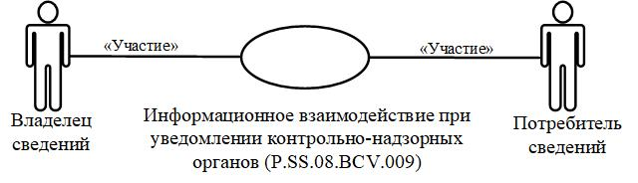

**Рис.** **1.** **Структура** **информационного** **взаимодействия** **между** **уполномоченными** **и** **контрольно-надзорными** **органами**

      8. Информационное взаимодействие между уполномоченными и контрольно-надзорными органами реализуется в рамках общего процесса. Структура общего процесса определена в Правилах информационного взаимодействия.

      9. Информационное взаимодействие определяет порядок выполнения транзакций общего процесса, каждая из которых представляет собой обмен сообщениями в целях синхронизации состояний информационного объекта общего процесса между участниками общего процесса. Для каждого информационного взаимодействия определены взаимосвязи между операциями и соответствующими таким операциям транзакциями общего процесса.

      10. При выполнении транзакции общего процесса инициатор в рамках осуществляемой им операции (инициирующей операции) направляет респонденту сообщение-запрос, в ответ на которое респондент в рамках осуществляемой им операции (принимающей операции) может направить или не направить сообщение-ответ в зависимости от шаблона транзакции общего процесса. Структура данных в составе сообщения должна соответствовать Описанию форматов и структур электронных документов и сведений, используемых для реализации средствами интегрированной информационной системы Евразийского экономического союза общего процесса "Формирование, ведение и использование базы данных о случаях обнаружения инфекционных и массовых неинфекционных болезней (отравлений) и (или) распространения на таможенной территории Евразийского экономического союза продукции, опасной для жизни, здоровья человека и среды его обитания, а также о принятых санитарных мерах", утвержденному Решением Коллегии Комиссии от 15 ноября 2022 г. № 179 (далее – Описание форматов и структур электронных документов и сведений).

      11. Транзакции общего процесса выполняются в соответствии с заданными параметрами транзакций общего процесса, как это определено настоящим Регламентом.

**V. Информационное взаимодействие в рамках групп процедур**

**1. Информационное взаимодействие при уведомлении контрольно-надзорных органов**

      12. Схема выполнения транзакций общего процесса при уведомлении контрольно-надзорных органов представлена на рисунке 2. Для каждой процедуры общего процесса в таблице 2 приведена связь между операциями, промежуточными и результирующими состояниями информационных объектов общего процесса и транзакциями общего процесса.

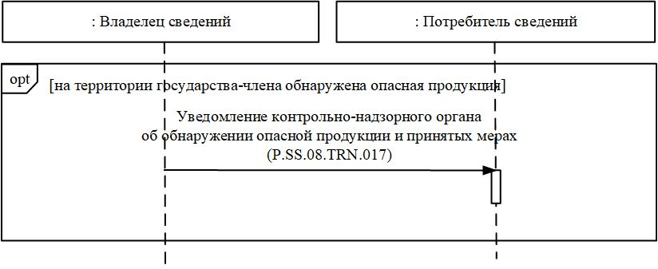

**Рис.** **2.** **Схема** **выполнения** **транзакций** **общего** **процесса** **при** **уведомлении** **контрольно-надзорных** **органов**

|  |  |
| --- | --- |
|  | Таблица 2 |

**Перечень транзакций общего процесса при уведомлении контрольно-надзорных органов**

|  |  |  |  |  |  |
| --- | --- | --- | --- | --- | --- |
| № п/п | Операция, выполняемая инициатором | Промежуточное состояние информационного объекта общего процесса | Операция, выполняемая респондентом | Результирующее состояние информационного объекта общего процесса | Транзакция общего процесса |
| 1 | 2 | 3 | 4 | 5 | 6 |
| 1 | Уведомление контрольно-надзорного органа об обнаружении опасной продукции и принятых мерах (P.SS.08.PRC.014) | | | | |
| 1.1 | Направление уведомления об обнаружении опасной продукции и принятых мерах контрольно-надзорному органу (P.SS.08.OPR.044) | – | прием и обработка контрольно-надзорным органом уведомления об обнаружении опасной продукции и принятых мерах (P.SS.08.OPR.045) | сведения об опасной продукции (P.SS.08.BEN.002): уведомление направлено | уведомление контрольно-надзорного органа об обнаружении опасной продукции и принятых мерах  (P.SS.08.TRN.017) |

**VI. Описание сообщений общего процесса**

      13. Перечень сообщений общего процесса, передаваемых в рамках информационного взаимодействия при реализации общего процесса, приведен в таблице 3. Структура данных в составе сообщения должна соответствовать Описанию форматов и структур электронных документов и сведений. Ссылка на соответствующую структуру в Описании форматов и структур электронных документов и сведений устанавливается по значению графы 3 таблицы 3.

|  |  |
| --- | --- |
|  | Таблица 3 |

**Перечень сообщений общего процесса**

|  |  |  |
| --- | --- | --- |
| Кодовое обозначение | Наименование | Структура электронного документа (сведений) |
| 1 | 2 | 3 |
| P.SS.08.MSG.017 | уведомление об обнаружении опасной продукции и принятых мерах | сведения об обнаружении опасной продукции и принятых санитарных мерах (R.SM.SS.08.002) |

**VII. Описание транзакций общего процесса**

**1. Транзакция общего процесса "Уведомление контрольно-надзорного органа об обнаружении опасной продукции и принятых мерах" (P.SS.08.TRN.017)**

      14. Транзакция общего процесса "Уведомление контрольно-надзорного органа об обнаружении опасной продукции и принятых мерах" (P.SS.08.TRN.017) выполняется для уведомления инициатором респондента об обнаружении опасной продукции и принятых мерах. Схема выполнения указанной транзакции общего процесса представлена на рисунке 3. Параметры транзакции общего процесса приведены в таблице 4.

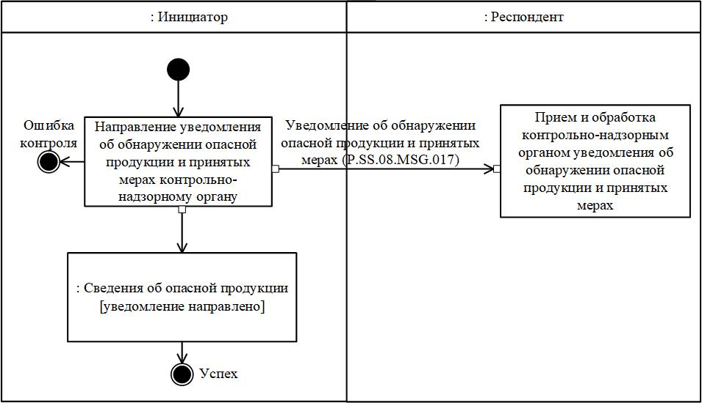

**Рис.** **3.** **Схема** **выполнения** **транзакции** **общего** **процесса** **"Уведомление** **контрольно-надзорного** **органа** **об** **обнаружении** **опасной** **продукции** **и** **принятых** **мерах"** **(P.SS.08.TRN.017)**

|  |  |
| --- | --- |
|  | Таблица 4 |

**Описание транзакции общего процесса "Уведомление контрольно-надзорного органа об обнаружении опасной продукции и принятых мерах" (P.SS.08.TRN.017)**

|  |  |  |
| --- | --- | --- |
| № п/п | Обязательный элемент | Описание |
| 1 | 2 | 3 |
| 1 | Кодовое обозначение | P.SS.08.TRN.017 |
| 2 | Наименование транзакции общего процесса | уведомление контрольно-надзорного органа об обнаружении опасной продукции и принятых мерах |
| 3 | Шаблон транзакции общего процесса | оповещение |
| 4 | Инициирующая роль | инициатор |
| 5 | Инициирующая операция | направление уведомления об обнаружении опасной продукции и принятых мерах контрольно-надзорному органу |
| 6 | Реагирующая роль | респондент |
| 7 | Принимающая операция | прием и обработка контрольно-надзорным органом уведомления об обнаружении опасной продукции и принятых мерах |
| 8 | Результат выполнения транзакции общего процесса | сведения об опасной продукции (P.SS.08.BEN.002): уведомление направлено |
| 9 | Параметры транзакции общего процесса: |  |
|  | время для подтверждения получения | 1 час |
|  | время подтверждения принятия в обработку | – |
|  | время ожидания ответа | – |
|  | признак авторизации | да |
|  | количество повторов | 3 |
| 10 | Сообщения транзакции общего процесса: |  |
|  | инициирующее сообщение | уведомление об обнаружении опасной продукции и принятых мерах (P.SS.08.MSG.017) |
|  | ответное сообщение | нет |
| 11 | Параметры сообщений транзакции общего процесса: |  |
|  | признак ЭЦП | нет |
|  | передача электронного документа с некорректной ЭЦП | – |

**VIII. Порядок действий в нештатных ситуациях**

      15. При информационном взаимодействии в рамках общего процесса вероятны нештатные ситуации, когда обработка данных не может быть произведена в обычном режиме. Нештатные ситуации возникают при технических сбоях, истечении времени ожидания и в иных случаях. Для получения участником общего процесса комментариев о причинах возникновения нештатной ситуации и рекомендаций по ее разрешению предусмотрена возможность направления соответствующего запроса в службу поддержки интегрированной информационной системы Союза. Общие рекомендации по разрешению нештатной ситуации приведены в таблице 5.

      16. Уполномоченный орган проводит проверку сообщения, в связи с которым получено уведомление об ошибке, на соответствие Описанию форматов и структур электронных документов и сведений и требованиям к контролю сообщений, указанным в разделе IX настоящего Регламента. В случае если выявлено несоответствие указанным требованиям, уполномоченный орган принимает все необходимые меры для устранения выявленной ошибки. В случае если несоответствий не выявлено, уполномоченный орган направляет сообщение с описанием этой нештатной ситуации в службу поддержки интегрированной информационной системы Союза

|  |  |
| --- | --- |
|  | Таблица 5 |

**Действия в нештатных ситуациях**

|  |  |  |  |
| --- | --- | --- | --- |
| Код нештатной ситуации | Описание нештатной ситуации | Причины нештатной ситуации | Описание действий  при возникновении нештатной ситуации |
| 1 | 2 | 3 | 4 |
| P.EXC.002 | инициатор двусторонней транзакции общего процесса не получил сообщение-ответ после истечения согласованного количества повторов | технические сбои в транспортной системе или системная ошибка программного обеспечения | необходимо направить запрос в службу технической поддержки национального сегмента, в котором было сформировано сообщение |
| P.EXC.004 | инициатор транзакции общего процесса получил уведомление об ошибке | не синхронизированы справочники и классификаторы или не обновлены XML-схемы электронных документов (сведений) | инициатору транзакции общего процесса необходимо синхронизировать используемые справочники и классификаторы или обновить XML-схемы электронных документов (сведений). Если справочники и классификаторы синхронизированы, XML-схемы электронных документов (сведений) обновлены, необходимо направить запрос в службу поддержки принимающего участника |

**IX. Требования к заполнению электронных документов и сведений**

      17. Требования к заполнению реквизитов электронных документов (сведений) "Сведения об обнаружении опасной продукции и принятых санитарных мерах" (R.SM.SS.08.002), передаваемых в сообщении "Уведомление об обнаружении опасной продукции и принятых мерах" (P.SS.08.MSG.017), приведены в таблице 6.

|  |  |
| --- | --- |
|  | Таблица 6 |

**Требования к заполнению реквизитов электронных документов (сведений) "Сведения об обнаружении опасной продукции и принятых санитарных мерах" (R.SM.SS.08.002), передаваемых в сообщении "Уведомление об обнаружении опасной продукции и принятых мерах" (P.SS.08.MSG.017)**

|  |  |
| --- | --- |
| Код требования | Формулировка требования |
| 1. | в сообщении передается ровно один экземпляр реквизита "Уведомление об обнаружении опасной продукции и принятых санитарных мерах"  (smcdo:​Dangerous​Product​Alert​Details) |
| 2. | если реквизит "Код страны" (csdo:​Unified​Country​Code) заполнен, то его значение должно соответствовать коду страны из международного классификатора стран мира, содержащего перечень кодов и наименований стран мира в соответствии с ISO 3166-1, а значение атрибута "Идентификатор справочника (классификатора)"  (атрибут code​List​Id) в его составе должно соответствовать значению кода указанного классификатора в реестре нормативно-справочной информации Союза |
| 3. | значение реквизита "Вид уведомления о нежелательной ситуации"  (smsdo:​Incident​Kind​Code) в составе сложного реквизита "Уведомление об обнаружении опасной продукции и принятых санитарных мерах"  (smcdo:​Dangerous​Product​Alert​Details) должно содержать значение:  "7" – обнаружение продукции, опасной для жизни, здоровья человека и среды его обитания;  "8" – дополнительная информация о продукции, опасной для жизни, здоровья человека и среды его обитания;  "9" – завершение мероприятий, обеспечивающих выполнения введенных санитарных мер в отношении продукции, опасной для жизни, здоровья человека и среды его обитания, или сведений о подтверждении качества продукции |
| 4. | реквизиты "Уполномоченный орган государства-члена"  (ccdo:​Unified​Authority​Details), "Сведения об обнаружении опасной продукции" (smcdo:​Non​Compliant​Sanitary​Product​Details) в составе сложного реквизита "Уведомление об обнаружении опасной продукции и принятых санитарных мерах" (smcdo:​Dangerous​Product​Alert​Details) должны быть заполнены |
| 5. | при включении справочника органов Евразийского экономического союза, органов государственной власти и управления государств – членов Евразийского экономического союза, а также уполномоченных ими организаций, в реестр нормативно-справочной информации Союза реквизит "Идентификатор уполномоченного органа" (csdo:​Authority​Id) в составе сложного реквизита "Уполномоченный орган государства-члена" (ccdo:​Unified​Authority​Details) заполняется обязательно и его значение должно соответствовать коду органа государственной власти государства-члена либо уполномоченной им организации из указанного справочника. В ином случае должны быть заполнены реквизиты "Наименование уполномоченного органа" (csdo:​Authority​Name) и "Код страны" (csdo:​Unified​Country​Code) |
| 6. | значение реквизита "Код вида продукции, подлежащей санитарно-эпидемиологическому надзору (контролю)"  (smsdo:​Sanitary​Product​Type​Code) в составе сложного реквизита "Сведения об обнаружении опасной продукции"  (smcdo:​Non​Compliant​Sanitary​Product​Details) должно соответствовать коду вида продукции, подлежащей санитарно-эпидемиологическому надзору (контролю), из Справочника видов продукции, подлежащей санитарно-эпидемиологическому надзору (контролю), а значение атрибута "Идентификатор справочника (классификатора)"  (атрибут code​List​Id) в его составе должно соответствовать значению кода указанного справочника в реестре нормативно-справочной информации Союза |
| 7. | реквизиты "Описание" (csdo:​Description​Text), "Участник цепи поставки"  (ccdo:​Supply​Chain​Party​Details), "Сведения о серии или партии продукции, опасной для жизни, здоровья человека и среды его обитания"  (smcdo:​Non​Compliant​Sanitary​Product​Batch​Details) в составе сложного реквизита "Продукция" (smcdo:​Product​Details) должны быть заполнены |
| 8. | если реквизит "Код товара по ТН ВЭД ЕАЭС" (csdo:CommodityCode) заполнен, его значение должно соответствовать коду вида товара по ТН ВЭД ЕАЭС из единой Товарной номенклатуры внешнеэкономической деятельности Евразийского экономического союза (ТН ВЭД ЕАЭС) |
| 9. | реквизиты "Код страны" (csdo:​Unified​Country​Code), "Наименование хозяйствующего субъекта" (csdo:​Business​Entity​Name), "Адрес"  (ccdo:​Subject​Address​Details) в составе сложного реквизита "Участник цепи поставки" (ccdo:​Supply​Chain​Party​Details) должны быть заполнены |
| 10. | значение реквизита "Код вида участника цепи поставки"  (csdo:​Supply​Chain​Party​Kind​Code) в составе сложного реквизита "Участник цепи поставки" (ccdo:​Supply​Chain​Party​Details) должен содержать значение:  "41" – изготовитель продукции |
| 11. | при заполнении реквизита "Идентификатор хозяйствующего субъекта" (csdo:​Business​Entity​Id) значение атрибута "Метод идентификации" (атрибут kindId) в его составе должно соответствовать коду метода идентификации хозяйствующих субъектов из справочника методов идентификации хозяйствующих субъектов в реестре нормативно-справочной информации Союза |
| 12. | если реквизит "Код организационно-правовой формы" (csdo:BusinessEntityTypeCode) заполнен, то его значение должно соответствовать коду организационно-правовых форм из классификатора организационно-правовых форм, а значение атрибута "Идентификатор справочника (классификатора)" (атрибут codeListId) в его составе должно соответствовать значению кода указанного классификатора в реестре нормативно-справочной информации Союза |
| 13. | если реквизиты "Адрес" (ccdo:​Subject​Address​Details) и "Адрес" (ccdo:ObjectAddressDetails) в составе любых реквизитов заполнены, то в их составе должны быть заполнены реквизиты "Код страны" (csdo:UnifiedCountryCode), "Город" (csdo:CityName) или "Населенный пункт" (csdo:SettlementName) |
| 14. | если реквизит "Код вида адреса" (csdo:AddressKindCode) в составе сложного реквизита "Адрес" (ccdo:SubjectAddressDetails) заполнен, то его значение должно соответствовать одному из следующих значений:  "1" – адрес регистрации;  "2" – фактический адрес;  "3" – почтовый адрес |
| 15. | если реквизит "Код вида связи" (csdo:​Communication​Channel​Code) в составе сложного реквизита "Контактный реквизит"  (ccdo:CommunicationDetails) заполнен, то его значение должно соответствовать одному из следующих значений:  "TE" – телефон;  "EM" – электронная почта;  "FX" – факс |
| 16. | в составе сложного реквизита "Количество товара"  (csdo:​Unified​Commodity​Measure) значение атрибута "Единица измерения" (атрибут measurement​Unit​Code) должно соответствовать коду единицы измерения из классификатора единиц измерения и счета Евразийского экономического союза в реестре нормативно-справочной информации Союза, а значение атрибута "Идентификатор справочника (классификатора)"  (атрибут measurement​Unit​Code​List​Id) должно соответствовать значению кода указанного классификатора в реестре нормативно-справочной информации Союза |
| 17. | реквизиты "Сведения о товаросопроводительном документе"  (smcdo:​Shipping​Document​Details), "Документ об оценке соответствия"  (smcdo:​Conformity​Doc​Details), "Сведения о выявленном нарушении требований к продукции" (smcdo:​Requirement​Violation​Details) в составе сложного реквизита "Сведения о серии или партии продукции, опасной для жизни, здоровья человека и среды его обитания" (smcdo:​Non​Compliant​Sanitary​Product​Batch​Details) должны быть заполнены |
| 18. | реквизиты "Наименование документа" (csdo:​Doc​Name), "Дата документа" (csdo:​Doc​Creation​Date), "Номер документа" (csdo:​Doc​Id) в составе сложного реквизита "Сведения о товаросопроводительном документе" (smcdo:​Shipping​Document​Details) должны быть заполнены |
| 19. | если реквизит "Код вида документа" (csdo:​Doc​Kind​Code) в составе сложного реквизита "Сведения о товаросопроводительном документе" (smcdo:​Shipping​Document​Details) заполнен, то его значение должно соответствовать коду вида товаросопроводительного документа из классификатора видов документов и сведений, используемых при таможенном декларировании, в реестре нормативно-справочной информации Союза, а значение атрибута "Идентификатор справочника (классификатора)" (атрибут code​List​Id) в его составе должно соответствовать значению кода указанного классификатора в реестре нормативно-справочной информации Союза |
| 20. | реквизиты "Код вида документа" (csdo:​Doc​Kind​Code), "Наименование документа" (csdo:​Doc​Name), "Номер документа" (csdo:​Doc​Id), "Дата документа" (csdo:​Doc​Creation​Date), "Уполномоченный орган государства-члена" (ccdo:​Unified​Authority​Details) в составе сложного реквизита "Документ об оценке соответствия"  (smcdo:​Conformity​Doc​Details) должны быть заполнены |
| 21. | значение реквизита "Код вида документа" (csdo:​Doc​Kind​Code) в составе сложного реквизита "Документ об оценке соответствия"  (smcdo:​Conformity​Doc​Details) должно соответствовать коду вида документа об оценке соответствия из классификатора Классификатора видов документов об оценке соответствия в реестре нормативно-справочной информации Союза, а значение атрибута "Идентификатор справочника (классификатора)" (атрибут code​List​Id) в его составе должно соответствовать значению кода указанного классификатора в реестре нормативно-справочной информации Союза |
| 22. | реквизит "Номер технического регламента"  (smsdo:​Technical​Regulation​Id) в составе сложного реквизита "Сведения о требовании к продукции (товарам)" (smcdo:​Requirements​Doc​Details) должен быть заполнен |
| 23. | если реквизит "Сведения о показателе, не соответствующем установленным требованиям" (smcdo:​Discrepancy​Of​Quality​Index​Details) в составе сложного реквизита "Сведения о выявленном нарушении требований к продукции" (smcdo:​Requirement​Violation​Details) заполнен, то в его составе должны быть заполнены атрибут "Признак нормативного показателя безопасности"  (атрибут normative​Discrepancy​Of​Quality​Index​Indicator), реквизиты "Наименование показателя безопасности"  (smsdo:​Discrepancy​Of​Quality​Index​Name), "Значение показателя безопасности" (smsdo:​Discrepancy​Of​Quality​Index​Value), "Единица измерения" (csdo:​Unified​Measurement​Unit​Code) |
| 24. | если атрибут "Признак нормативного показателя безопасности"  (атрибут normative​Discrepancy​Of​Quality​Index​Indicator) в составе сложного реквизита "Сведения о показателе, не соответствующем установленным требованиям" (smcdo:​Discrepancy​Of​Quality​Index​Details) заполнен, то его значение должно содержать одн из следующих значений:  "true" – показатель безопасности является нормативным;  "false" – показатель безопасности является фактическим |
| 25. | значение реквизита "Единица измерения"  (csdo:​Unified​Measurement​Unit​Code) должно соответствовать коду единицы измерения из классификатора единиц измерения и счета Евразийского экономического союза в реестре нормативно-справочной информации Союза, а значение атрибута в его составе "Идентификатор справочника (классификатора)"  (атрибут measurement​Unit​Code​List​Id) должно соответствовать значению кода указанного классификатора в реестре нормативно-справочной информации Союза |
| 26. | в составе сложного реквизита "Место обнаружения" (smcdo:DetectionPlaceDetails) должен быть заполнен хотя бы один из следующих реквизитов: "Организация" (smcdo:OrganizationDetails), "Пункт пропуска" (smcdo:BorderCheckpointDetails), "Адрес" (ccdo:ObjectAddressDetails) или "Географические координаты" (ccdo:GeoCoordinateDetails) |
| 27. | при заполнении реквизитов "Организация" (smcdo:OrganizationDetails), "Субъект" (smcdo:​Subject​Details) должны быть заполнены реквизиты "Код страны" (csdo:UnifiedCountryCode), "Наименование хозяйствующего субъекта" (csdo:BusinessEntityName) и "Адрес" (ccdo:SubjectAddressDetails) |
| 28. | если реквизит "Пункт пропуска" (smcdo:​Border​Checkpoint​Details) в составе любого реквизита заполнен, то все реквизиты в его составе должны быть заполнены |
| 29. | если реквизит "Санитарная мера" (smcdo:​Sanitary​Measure​Base​Details) заполнен, то в его составе должен быть заполнен реквизит "Вид объекта действия меры" (smsdo:​Measure​Affected​Object​Kind​Code), значение которого должно соответствовать одному из следующих значение:  "1" – граждане государств-членов;  "2" – товары и продукция;  "3" – транспортные средства |
| 30. | если реквизит "Код принятой меры" (smsdo:​Measure​Code) в составе сложного реквизита "Санитарная мера" (smcdo:​Sanitary​Measure​Base​Details) заполнен, то его значение должно содержать код санитарной меры из Перечня санитарных мер (временных санитарных мер), а значение атрибута "Идентификатор справочника (классификатора)" (атрибут codeListId) в его составе должно соответствовать значению кода указанного справочника в реестре нормативно-справочной информации Союза.  При отсутствии Перечня санитарных мер (временных санитарных мер) в реестре нормативно-справочной информации Союза должен быть заполнен реквизит "Наименование меры" (smsdo:​Measure​Name) в составе сложного реквизита "Санитарная мера"  (smcdo:​Sanitary​Measure​Base​Details) |
| 31. | реквизиты "Код страны" (csdo:​Unified​Country​Code). "Наименование документа" (csdo:​Doc​Name), "Номер документа" (csdo:​Doc​Id), "Дата документа" (csdo:​Doc​Creation​Date) в составе сложного реквизита  "Документ, регламентирующий введение (отмену) меры"  (smcdo:​Measure​Doc​Details) должны быть заполнены |
| 32. | при заполнении реквизита "Основание для введения меры"  (smcdo:​Measure​Initiation​Basis​Details) все реквизиты в его составе должны быть заполнены |
| 33. | при заполнении реквизита "Сведения о мероприятии, обеспечивающем соблюдение меры" (smcdo:​Measure​Implementation​Details) реквизиты "Сведения об исполнителе" (smcdo:​Implementing​Entity​Details), "Ссылка на документ" (ccdo:​Doc​Reference​Details) в его составе должны быть заполнены |
| 34. | если реквизит "Сведения об исполнителе"  (smcdo:​Implementing​Entity​Details) заполнен, то в его составе должен быть заполнен хотя бы один из следующих реквизитов: "Уполномоченный орган государства-члена" (ccdo:​Unified​Authority​Details), "Субъект"  (smcdo:​Subject​Details) |
| 35. | при заполнении реквизита "Ссылка на документ"  (ccdo:​Doc​Reference​Details) реквизиты "Наименование документа"  (csdo:​Doc​Name), "Номер документа" (csdo:​Doc​Id), "Дата документа"  (csdo:​Doc​Creation​Date) в его составе должны быть заполнены |
| 36. | если реквизит "Код языка" (csdo:​Language​Code) заполнен, то его значение должно соответствовать коду языка из классификатора языков, содержащего перечень кодов и наименований языков в соответствии с ISO 639-1 |
| 37. | если реквизит "Документ в бинарном формате" (csdo:​Doc​Binary​Text) заполнен, то значение атрибута "Код формата данных"  (атрибут media​Type​Code) в его составе должно соответствовать одному из следующих значений:  "doc" – application/msword;  "docx" – application/vnd.openxmlformats-officedocument.wordprocessingml.document;  "jpeg" – image/jpeg;  "pdf" – application/pdf;  "png" – image/png;  "tiff" – image/tiff;  "zip" – application/zip |

|  |  |
| --- | --- |
|  | УТВЕРЖДЕН Решением Коллегии  Евразийской экономической комиссии от 15 ноября 2022 г. № 179 |

**Регламент**  
**информационного взаимодействия между органами государств – членов Евразийского экономического союза, выполняющими контрольно-надзорные функции, и Евразийской экономической комиссией при реализации средствами интегрированной информационной системы Евразийского экономического союза общего процесса "Формирование, ведение и использование базы данных о случаях обнаружения инфекционных и массовых неинфекционных болезней (отравлений) и (или) распространения на таможенной территории Евразийского экономического союза продукции, опасной для жизни, здоровья человека и среды его обитания, а также о принятых санитарных мерах"**

**I. Общие положения**

      1. Настоящий Регламент разработан в соответствии со следующими актами, входящими в право Евразийского экономического союза (далее – Союз):

      Договор о Евразийском экономическом союзе от 29 мая 2014 года;

      Решение Комиссии Таможенного союза от 28 мая 2010 г. № 299 "О применении санитарных мер в Евразийском экономичеcком союзе";

      Решение Коллегии Евразийской экономической комиссии от 6 ноября 2014 г. № 200 "О технологических документах, регламентирующих информационное взаимодействие при реализации средствами интегрированной информационной системы внешней и взаимной торговли общих процессов";

      Решение Коллегии Евразийской экономической комиссии от 27 января 2015 г. № 5 "Об утверждении Правил электронного обмена данными в интегрированной информационной системе внешней и взаимной торговли";

      Решение Коллегии Евразийской экономической комиссии от 14 апреля 2015 г. № 29 "О перечне общих процессов в рамках Евразийского экономического союза и внесении изменения в Решение Коллегии Евразийской экономической комиссии от 19 августа 2014 г. № 132";

      Решение Коллегии Евразийской экономической комиссии от 9 июня 2015 г. № 63 "О Методике анализа, оптимизации, гармонизации и описания общих процессов в рамках Евразийского экономического союза";

      Решение Коллегии Евразийской экономической комиссии от 28 сентября 2015 г. № 125 "Об утверждении Положения об обмене электронными документами при трансграничном взаимодействии органов государственной власти государств – членов Евразийского экономического союза между собой и с Евразийской экономической комиссией";

      Решение Коллегии Евразийской экономической комиссии от 11 февраля 2020 г. № 24 "Об утверждении Правил реализации общих процессов в сфере информационного обеспечения санитарных мер".

**II. Область применения**

      2. Настоящий Регламент разработан в целях обеспечения единообразного понимания участниками общего процесса порядка и условий выполнения транзакций общего процесса "Формирование, ведение и использование базы данных о случаях обнаружения инфекционных и массовых неинфекционных болезней (отравлений) и (или) распространения на таможенной территории Евразийского экономического союза продукции, опасной для жизни, здоровья человека и среды его обитания, а также о принятых санитарных мерах" (далее – общий процесс), а также своей роли при их выполнении.

      3. Настоящий Регламент определяет требования к порядку и условиям выполнения операций общего процесса, непосредственно направленных на реализацию информационного взаимодействия между участниками общего процесса.

      4. Настоящий Регламент применяется участниками общего процесса при контроле за порядком выполнения процедур и операций в рамках общего процесса, а также при проектировании, разработке и доработке компонентов информационных систем, обеспечивающих реализацию этого общего процесса.

**III. Основные понятия**

      5. Для целей настоящего Регламента используются понятия, которые означают следующее:

      "авторизация" – предоставление определенному участнику общего процесса прав на выполнение определенных действий;

      "реквизит электронного документа (сведений)" – единица данных электронного документа (сведений), которая в определенном контексте считается неразделимой;

      "состояние информационного объекта общего процесса" – свойство, характеризующее информационный объект на определенной стадии его жизненного цикла, изменяющееся при выполнении операций общего процесса.

      Понятия "инициатор", "инициирующая операция", "принимающая операция", "респондент", "сообщение общего процесса" и "транзакция общего процесса", используемые в настоящем Регламенте, применяются в значениях, определенных Методикой анализа, оптимизации, гармонизации и описания общих процессов в рамках Евразийского экономического союза, утвержденной Решением Коллегии Евразийской экономической комиссии от 09 июня 2015 г. № 63.

      Иные понятия, используемые в настоящем Регламенте, применяются в значениях, определенных в пункте 4 Правил информационного взаимодействия общего процесса при реализации средствами интегрированной информационной системы Евразийского экономического союза общего процесса "Формирование, ведение и использование базы данных о случаях обнаружения инфекционных и массовых неинфекционных болезней (отравлений) и (или) распространения на таможенной территории Евразийского экономического союза продукции, опасной для жизни, здоровья человека и среды его обитания, а также о принятых санитарных мерах", утвержденных Решением Коллегии Евразийской экономической комиссии от 15 ноября 2022 г. № 179 (далее – Правила информационного взаимодействия).

**IV. Основные сведения об информационном взаимодействии в рамках общего процесса**

**1. Участники информационного взаимодействия**

      6. Перечень ролей участников информационного взаимодействия в рамках общего процесса приведен в таблице 1.

|  |  |
| --- | --- |
|  | Таблица 1 |

**Перечень ролей участников информационного взаимодействия**

|  |  |  |
| --- | --- | --- |
| Наименование роли | Описание роли | Участник, выполняющий роль |
| 1 | 2 | 3 |
| Координатор | осуществляет формирование и ведение базы данных о продукции, опасной для жизни и здоровья человека;  представляет сведения из базы данных о продукции, опасной для жизни и здоровья человека, по запросу | Комиссия (P.ACT.001) |
| Потребитель сведений | получает сведения из базы данных о продукции, опасной для жизни и здоровья человека, по запросу | контрольно-надзорный орган (P.SS.08.ACT.002) |

**2. Структура информационного взаимодействия**

      7. Информационное взаимодействие в рамках общего процесса осуществляется между органами государств – членов Евразийского экономического союза, выполняющими контрольно-надзорные функции (далее – контрольно-надзорные органы), и Евразийской экономической комиссией (далее – Комиссия) в соответствии с процедурами общего процесса:

      а) получение контрольно-надзорными органами сведений из базы данных о продукции, опасной для жизни и здоровья человека.

      Структура информационного взаимодействия между контрольно-надзорными органами и Комиссией представлена на рисунке 1.

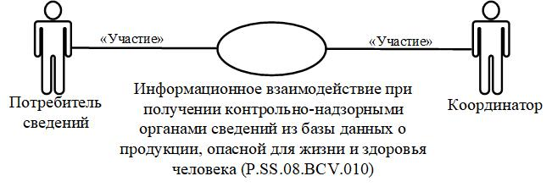

**Рис.** **1.** **Структура** **информационного** **взаимодействия** **между** **между** **контрольно-надзорными** **органами** **и** **Комиссией**

      8. Информационное взаимодействие между контрольно-надзорными органами и Комиссией реализуется в рамках общего процесса. Структура общего процесса определена в Правилах информационного взаимодействия.

      9. Информационное взаимодействие определяет порядок выполнения транзакций общего процесса, каждая из которых представляет собой обмен сообщениями в целях синхронизации состояний информационного объекта общего процесса между участниками общего процесса. Для каждого информационного взаимодействия определены взаимосвязи между операциями и соответствующими таким операциям транзакциями общего процесса.

      10. При выполнении транзакции общего процесса инициатор в рамках осуществляемой им операции (инициирующей операции) направляет респонденту сообщение-запрос, в ответ на которое респондент в рамках осуществляемой им операции (принимающей операции) может направить или не направить сообщение-ответ в зависимости от шаблона транзакции общего процесса. Структура данных в составе сообщения должна соответствовать Описанию форматов и структур электронных документов и сведений, используемых для реализации средствами интегрированной информационной системы Евразийского экономического союза общего процесса "Формирование, ведение и использование базы данных о случаях обнаружения инфекционных и массовых неинфекционных болезней (отравлений) и (или) распространения на таможенной территории Евразийского экономического союза продукции, опасной

для жизни, здоровья человека и среды его обитания, а также о принятых санитарных мерах", утвержденному Решением Коллегии Комиссии от 15 ноября 2022 г. № 179 (далее – Описание форматов и структур электронных документов и сведений).

      11. Транзакции общего процесса выполняются в соответствии с заданными параметрами транзакций общего процесса, как это определено настоящим Регламентом.

**V. Информационное взаимодействие в рамках групп процедур**

**1. Информационное взаимодействие при получении контрольно-надзорными органами сведений из базы данных о продукции, опасной для жизни и здоровья человека**

      12. Схема выполнения транзакций общего процесса при получении контрольно-надзорными органами сведений из базы данных о продукции, опасной для жизни и здоровья человека, представлена на рисунке 2. Для каждой процедуры общего процесса в таблице 2 приведена связь между операциями, промежуточными и результирующими состояниями информационных объектов общего процесса и транзакциями общего процесса.

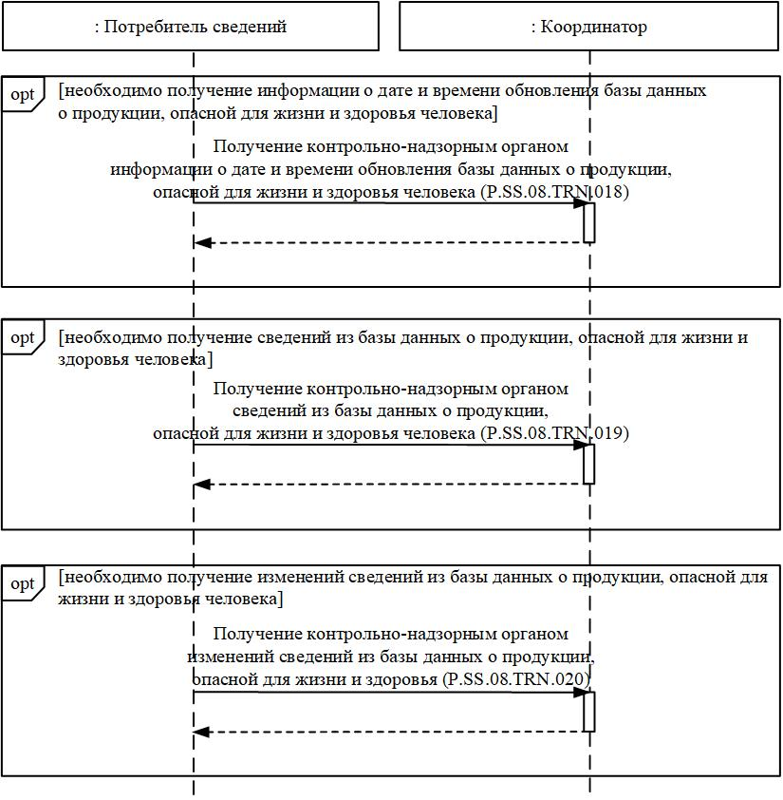

**Рис.** **2.** **Схема** **выполнения** **транзакций** **общего** **процесса** **при** **получении** **контрольно-надзорными** **органами** **сведений** **из** **базы** **данных** **о** **продукции,** **опасной** **для** **жизни** **и** **здоровья** **человека**

|  |  |
| --- | --- |
|  | Таблица 2 |

**Перечень транзакций общего процесса получении контрольно-надзорными органами сведений из базы данных о продукции, опасной для жизни и здоровья человека**

|  |  |  |  |  |  |
| --- | --- | --- | --- | --- | --- |
| № п/п | Операция, выполняемая инициатором | Промежуточное состояние информационного объекта общего процесса | Операция, выполняемая респондентом | Результирующее состояние информационного объекта общего процесса | Транзакция общего процесса |
| 1 | 2 | 3 | 4 | 5 | 6 |
| 1 | Получение контрольно-надзорным органом информации о дате и времени обновления базы данных о продукции, опасной для жизни и здоровья человека (P.SS.08.PRC.009) | | | | |
| 1.1 | Запрос контрольно-надзорного органа информации о дате и времени обновления базы данных о продукции, опасной для жизни и здоровья человека (P.SS.08.OPR.029);  прием и обработка контрольно-надзорным органом информации о дате и времени обновления базы данных о продукции, опасной для жизни и здоровья человека (P.SS.08.OPR.031) | сведения об опасной продукции (P.SS.08.BEN.002): информация о дате и времени обновления сведений запрошена | обработка запроса и представление информации о дате и времени обновления базы данных о продукции, опасной для жизни и здоровья человека, в контрольно-надзорный орган (P.SS.08.OPR.030) | сведения об опасной продукции (P.SS.08.BEN.002): информация о дате и времени обновления сведений направлена | получение контрольно-надзорным органом информации о дате и времени обновления базы данных о продукции, опасной для жизни и здоровья человека (P.SS.08.TRN.018) |
| 2 | Получение контрольно-надзорным органом сведений из базы данных о продукции, опасной для жизни и здоровья человека (P.SS.08.PRC.011) | | | | |
| 2.1 | Запрос контрольно-надзорного органа сведений из базы данных о продукции, опасной для жизни и здоровья человека (P.SS.08.OPR.035);  прием и обработка контрольно-надзорным органом сведений из базы данных о продукции, опасной для жизни и здоровья человека (P.SS.08.OPR.037) | сведения об опасной продукции (P.SS.08.BEN.002): сведения запрошены | обработка запроса и представление сведений из базы данных о продукции, опасной для жизни и здоровья человека, в контрольно-надзорный орган (P.SS.08.OPR.036) | сведения об опасной продукции (P.SS.08.BEN.002): сведения отсутствуют;  сведения об опасной продукции (P.SS.08.BEN.002): сведения направлены | получение контрольно-надзорным органом сведений из базы данных о продукции, опасной для жизни и здоровья человека (P.SS.08.TRN.019) |
| 3 | Получение контрольно-надзорным органом изменений сведений из базы данных о продукции, опасной для жизни и здоровья человека (P.SS.08.PRC.013) | | | | |
| 3.1 | Запрос контрольно-надзорного органа изменений сведений из базы данных о продукции, опасной для жизни и здоровья человека (P.SS.08.OPR.041);  прием и обработка контрольно-надзорным органом изменений сведений из базы данных о продукции, опасной для жизни и здоровья человека (P.SS.08.OPR.043) | сведения об опасной продукции (P.SS.08.BEN.002): изменения сведений запрошены | обработка запроса и представление изменений сведений из базы данных о продукции, опасной для жизни и здоровья человека, в контрольно-надзорный орган (P.SS.08.OPR.042) | сведения об опасной продукции (P.SS.08.BEN.002): изменения сведений отсутствуют;  сведения об опасной продукции (P.SS.08.BEN.002): изменения сведений направлены | получение контрольно-надзорным органом изменений сведений из базы данных о продукции, опасной для жизни и здоровья (P.SS.08.TRN.020) |

**VI. Описание сообщений общего процесса**

      13. Перечень сообщений общего процесса, передаваемых в рамках информационного взаимодействия при реализации общего процесса, приведен в таблице 3. Структура данных в составе сообщения должна соответствовать Описанию форматов и структур электронных документов и сведений. Ссылка на соответствующую структуру в Описании форматов и структур электронных документов и сведений устанавливается по значению графы 3 таблицы 3.

|  |  |
| --- | --- |
|  | Таблица 3 |

**Перечень сообщений общего процесса**

|  |  |  |
| --- | --- | --- |
| Кодовое обозначение | Наименование | Структура электронного документа (сведений) |
| 1 | 2 | 3 |
| P.SS.08.MSG.003 | уведомление о результатах обработки | уведомление о результате обработки (R.006) |
| P.SS.08.MSG.004 | запрос даты и времени обновления | состояние актуализации общего ресурса (R.007) |
| P.SS.08.MSG.005 | дата и время обновления | состояние актуализации общего ресурса (R.007) |
| P.SS.08.MSG.006 | запрос сведений | состояние актуализации общего ресурса (R.007) |
| P.SS.08.MSG.008 | уведомление об отсутствии сведений | уведомление о результате обработки (R.006) |
| P.SS.08.MSG.009 | запрос изменений сведений | состояние актуализации общего ресурса (R.007) |
| P.SS.08.MSG.013 | сведения из базы данных о продукции, опасной для жизни и здоровья человека | сведения об обнаружении опасной продукции и принятых санитарных мерах (R.SM.SS.08.002) |
| P.SS.08.MSG.014 | изменения сведений из базы данных о продукции, опасной для жизни и здоровья человека | сведения об обнаружении опасной продукции и принятых санитарных мерах (R.SM.SS.08.002) |

**VII. Описание транзакций общего процесса**

**1. Транзакция общего процесса "Получение контрольно-надзорным органом информации о дате и времени обновления базы данных о продукции, опасной для жизни и здоровья человека" (P.SS.08.TRN.018)**

      14. Транзакция общего процесса "Получение контрольно-надзорным органом информации о дате и времени обновления базы данных о продукции, опасной для жизни и здоровья человека" (P.SS.08.TRN.018) выполняется для получения инициатором от респондента информации о состоянии (дате и времени последнего обновления) сведений, содержащихся в базе данных о продукции, опасной для жизни и здоровья человека, по запросу. Схема выполнения указанной транзакции общего процесса представлена на рисунке 3. Параметры транзакции общего процесса приведены в таблице 4.

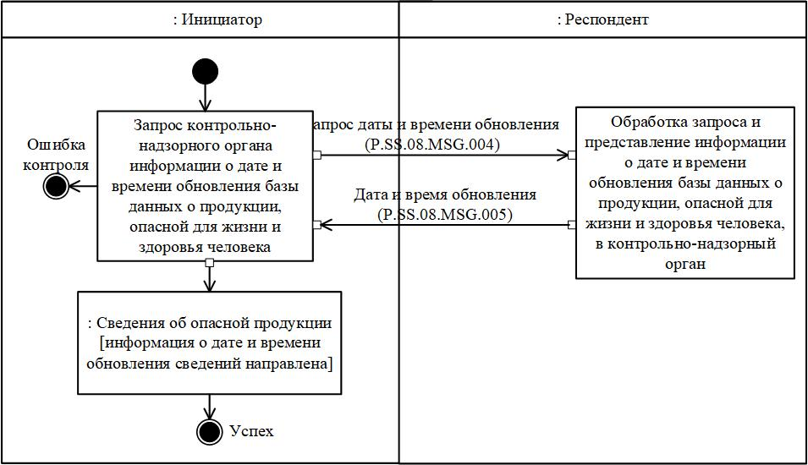

**Рис.** **3.** **Схема** **выполнения** **транзакции** **общего** **процесса** **"Получение** **контрольно-надзорным** **органом** **информации** **о** **дате** **и** **времени** **обновления** **базы** **данных** **о** **продукции,** **опасной** **для** **жизни** **и** **здоровья** **человека"** **(P.SS.08.TRN.018)**

|  |  |
| --- | --- |
|  | Таблица 4 |

**Описание транзакции общего процесса "Получение контрольно-надзорным органом информации о дате и времени обновления базы данных о продукции, опасной для жизни и здоровья человека" (P.SS.08.TRN.018)**

|  |  |  |
| --- | --- | --- |
| № п/п | Обязательный элемент | Описание |
| 1 | 2 | 3 |
| 1 | Кодовое обозначение | P.SS.08.TRN.008 |
| 2 | Наименование транзакции общего процесса | получение контрольно-надзорным органом информации о дате и времени обновления базы данных о продукции, опасной для жизни и здоровья человека |
| 3 | Шаблон транзакции общего процесса | вопрос/ответ |
| 4 | Инициирующая роль | инициатор |
| 5 | Инициирующая операция | запрос контрольно-надзорного органа информации о дате и времени обновления базы данных о продукции, опасной для жизни и здоровья человека |
| 6 | Реагирующая роль | респондент |
| 7 | Принимающая операция | обработка запроса и представление информации о дате и времени обновления базы данных о продукции, опасной для жизни и здоровья человека, в контрольно-надзорный орган |
| 8 | Результат выполнения транзакции общего процесса | сведения об опасной продукции (P.SS.08.BEN.002): информация о дате и времени обновления сведений направлена |
| 9 | Параметры транзакции общего процесса: |  |
|  | время для подтверждения получения | – |
|  | время подтверждения принятия в обработку | – |
|  | время ожидания ответа | 15 минут |
|  | признак авторизации | нет |
|  | количество повторов | 3 |
| 10 | Сообщения транзакции общего процесса: |  |
|  | инициирующее сообщение | запрос даты и времени обновления (P.SS.08.MSG.004) |
|  | ответное сообщение | дата и время обновления (P.SS.08.MSG.005) |
| 11 | Параметры сообщений транзакции общего процесса: |  |
|  | признак ЭЦП | нет |
|  | передача электронного документа с некорректной ЭЦП | – |

**2. Транзакция общего процесса "Получение контрольно-надзорным органом сведений из базы данных о продукции, опасной для жизни и здоровья человека" (P.SS.08.TRN.019)**

      15. Транзакция общего процесса "Получение контрольно-надзорным органом сведений из базы данных о продукции, опасной для жизни и здоровья человека" (P.SS.08.TRN.019) выполняется для получения инициатором от респондента сведений из базы данных о продукции, опасной для жизни и здоровья человека, по запросу. Схема выполнения указанной транзакции общего процесса представлена на рисунке 4. Параметры транзакции общего процесса приведены в таблице 5.

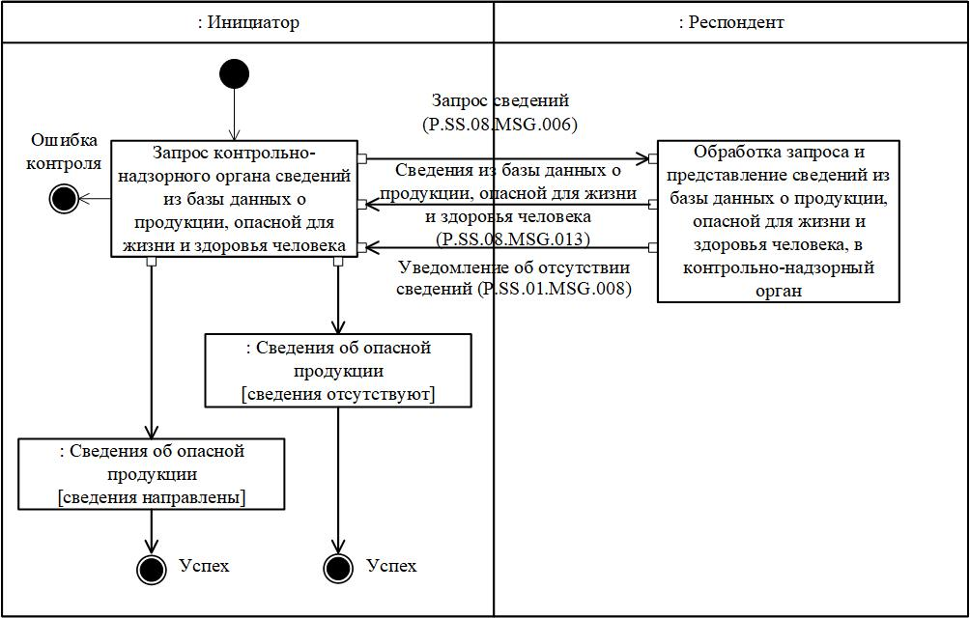

**Рис.** **4.** **Схема** **выполнения** **транзакции** **общего** **процесса** **"Получение** **контрольно-надзорным** **органом** **сведений** **из** **базы** **данных** **о** **продукции,** **опасной** **для** **жизни** **и** **здоровья** **человека"** **(P.SS.08.TRN.019)**

|  |  |
| --- | --- |
|  | Таблица 5 |

**Описание транзакции общего процесса "Получение контрольно-надзорным органом сведений из базы данных о продукции, опасной для жизни и здоровья человека" (P.SS.08.TRN.019)**

|  |  |  |
| --- | --- | --- |
| № п/п | Обязательный элемент | Описание |
| 1 | 2 | 3 |
| 1 | Кодовое обозначение | P.SS.08.TRN.019 |
| 2 | Наименование транзакции общего процесса | получение контрольно-надзорным органом сведений из базы данных о продукции, опасной для жизни и здоровья человека |
| 3 | Шаблон транзакции общего процесса | запрос/ответ |
| 4 | Инициирующая роль | инициатор |
| 5 | Инициирующая операция | запрос контрольно-надзорного органа сведений из базы данных о продукции, опасной для жизни и здоровья человека |
| 6 | Реагирующая роль | респондент |
| 7 | Принимающая операция | обработка запроса и представление сведений из базы данных о продукции, опасной для жизни и здоровья человека, в контрольно-надзорный орган |
| 8 | Результат выполнения транзакции общего процесса | сведения об опасной продукции (P.SS.08.BEN.002): сведения отсутствуют.  сведения об опасной продукции (P.SS.08.BEN.002): сведения направлены |
| 9 | Параметры транзакции общего процесса: |  |
|  | время для подтверждения получения | – |
|  | время подтверждения принятия в обработку | 15 минут |
|  | время ожидания ответа | 4 часа |
|  | признак авторизации | да |
|  | количество повторов | 3 |
| 10 | Сообщения транзакции общего процесса: |  |
|  | инициирующее сообщение | запрос сведений (P.SS.08.MSG.006) |
|  | ответное сообщение | уведомление об отсутствии сведений (P.SS.08.MSG.008)  сведения из базы данных о продукции, опасной для жизни и здоровья человека (P.SS.08.MSG.013) |
| 11 | Параметры сообщений транзакции общего процесса: |  |
|  | признак ЭЦП | нет |
|  | передача электронного документа с некорректной ЭЦП | – |

**3. Транзакция общего процесса "Получение контрольно-надзорным органом изменений сведений из базы данных о продукции, опасной для жизни и здоровья" (P.SS.08.TRN.020)**

      16. Транзакция общего процесса "Получение контрольно-надзорным органом изменений сведений из базы данных о продукции, опасной для жизни и здоровья" (P.SS.08.TRN.020) выполняется для получения инициатором от респондента изменений сведений из базы данных о продукции, опасной для жизни и здоровья человека, по запросу. Схема выполнения указанной транзакции общего процесса представлена на рисунке 5. Параметры транзакции общего процесса приведены в таблице 6.

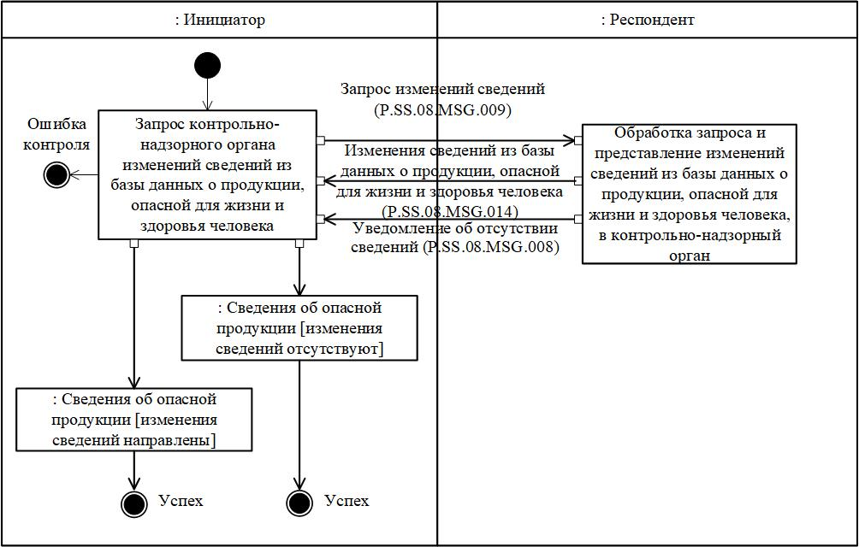

**Рис.** **5.** **Схема** **выполнения** **транзакции** **общего** **процесса** **"Получение** **контрольно-надзорным** **органом** **изменений** **сведений** **из** **базы** **данных** **о** **продукции,** **опасной** **для** **жизни** **и** **здоровья"** **(P.SS.08.TRN.020)**

|  |  |
| --- | --- |
|  | Таблица 6 |

**Описание транзакции общего процесса "Получение контрольно-надзорным органом изменений сведений из базы данных о продукции, опасной для жизни и здоровья" (P.SS.08.TRN.020)**

|  |  |  |
| --- | --- | --- |
| № п/п | Обязательный элемент | Описание |
| 1 | 2 | 3 |
| 1 | Кодовое обозначение | P.SS.08.TRN.020 |
| 2 | Наименование транзакции общего процесса | получение контрольно-надзорным органом изменений сведений из базы данных о продукции, опасной для жизни и здоровья |
| 3 | Шаблон транзакции общего процесса | запрос/ответ |
| 4 | Инициирующая роль | инициатор |
| 5 | Инициирующая операция | запрос контрольно-надзорного органа изменений сведений из базы данных о продукции, опасной для жизни и здоровья человека |
| 6 | Реагирующая роль | респондент |
| 7 | Принимающая операция | обработка запроса и представление изменений сведений из базы данных о продукции, опасной для жизни и здоровья человека, в контрольно-надзорный орган |
| 8 | Результат выполнения транзакции общего процесса | сведения об опасной продукции (P.SS.08.BEN.002): изменения сведений отсутствуют;  сведения об опасной продукции (P.SS.08.BEN.002): изменения сведений направлены |
| 9 | Параметры транзакции общего процесса: |  |
|  | время для подтверждения получения | – |
|  | время подтверждения принятия в обработку | 15 минут |
|  | время ожидания ответа | 4 часа |
|  | признак авторизации | да |
|  | количество повторов | 3 |
| 10 | Сообщения транзакции общего процесса: |  |
|  | инициирующее сообщение | запрос изменений сведений (P.SS.08.MSG.009) |
|  | ответное сообщение | уведомление об отсутствии сведений (P.SS.08.MSG.008)  изменения сведений из базы данных о продукции, опасной для жизни и здоровья человека (P.SS.08.MSG.014) |
| 11 | Параметры сообщений транзакции общего процесса: |  |
|  | признак ЭЦП | нет |
|  | передача электронного документа с некорректной ЭЦП | – |

**VIII. Порядок действий в нештатных ситуациях**

      17. При информационном взаимодействии в рамках общего процесса вероятны нештатные ситуации, когда обработка данных не может быть произведена в обычном режиме. Нештатные ситуации возникают при технических сбоях, истечении времени ожидания и в иных случаях. Для получения участником общего процесса комментариев о причинах возникновения нештатной ситуации и рекомендаций по ее разрешению предусмотрена возможность направления соответствующего запроса в службу поддержки интегрированной информационной системы Союза. Общие рекомендации по разрешению нештатной ситуации приведены в таблице 7.

      18. Уполномоченный орган проводит проверку сообщения, в связи с которым получено уведомление об ошибке, на соответствие Описанию форматов и структур электронных документов и сведений и требованиям к контролю сообщений, указанным в разделе IX настоящего Регламента. В случае если выявлено несоответствие указанным требованиям, уполномоченный орган принимает все необходимые меры для устранения выявленной ошибки. В случае если несоответствий не выявлено, уполномоченный орган направляет сообщение с описанием этой нештатной ситуации в службу поддержки интегрированной информационной системы Союза.

|  |  |
| --- | --- |
|  | Таблица 7 |

**Действия в нештатных ситуациях**

|  |  |  |  |
| --- | --- | --- | --- |
| Код нештатной ситуации | Описание нештатной ситуации | Причины нештатной ситуации | Описание действий  при возникновении нештатной ситуации |
| 1 | 2 | 3 | 4 |
| P.EXC.002 | инициатор двусторонней транзакции общего процесса не получил сообщение-ответ после истечения согласованного количества повторов | технические сбои в транспортной системе или системная ошибка программного обеспечения | необходимо направить запрос в службу технической поддержки национального сегмента, в котором было сформировано сообщение |
| P.EXC.004 | инициатор транзакции общего процесса получил уведомление об ошибке | не синхронизированы справочники и классификаторы или не обновлены XML-схемы электронных документов (сведений) | инициатору транзакции общего процесса необходимо синхронизировать используемые справочники и классификаторы или обновить XML-схемы электронных документов (сведений).  Если справочники и классификаторы синхронизированы, XML-схемы электронных документов (сведений) обновлены, необходимо направить запрос в службу поддержки принимающего участника |

|  |  |
| --- | --- |
|  | УТВЕРЖДЕНО Решением Коллегии Евразийской экономической комиссии от 15 ноября 2022 г. № 179 |

**ОПИСАНИЕ**  
**форматов и структур электронных документов и сведений, используемых для реализации средствами интегрированной информационной системы Евразийского экономического союза общего процесса "Формирование, ведение и использование базы данных о случаях обнаружения инфекционных и массовых неинфекционных болезней (отравлений) и (или) распространения на таможенной территории Евразийского экономического союза продукции, опасной для жизни, здоровья человека и среды его обитания, а также о принятых санитарных мерах"**

**I. Общие положения**

      1. Настоящее Описание разработано в соответствии со следующими актами, входящими в право Евразийского экономического союза (далее - Союз):

      Договор о Евразийском экономическом союзе от 29 мая 2014 года;

      Решение Комиссии Таможенного союза от 28 мая 2010 г. № 299 "О применении санитарных мер в Евразийском экономическом союзе";

      Решение Коллегии Евразийской экономической комиссии от 6 ноября 2014 г. № 200 "О технологических документах, регламентирующих информационное взаимодействие при реализации средствами интегрированной информационной системы внешней и взаимной торговли общих процессов";

      Решение Коллегии Евразийской экономической комиссии от 27 января 2015 г. № 5 "Об утверждении Правил электронного обмена данными в интегрированной информационной системе внешней и взаимной торговли";

      Решение Коллегии Евразийской экономической комиссии от 14 апреля 2015 г. № 29 "О перечне общих процессов в рамках Евразийского экономического союза и внесении изменения в Решение Коллегии Евразийской экономической комиссии от 19 августа 2014 г. № 132";

      Решение Коллегии Евразийской экономической комиссии от 9 июня 2015 г. № 63 "О Методике анализа, оптимизации, гармонизации и описания общих процессов в рамках Евразийского экономического союза";

      Решение Коллегии Евразийской экономической комиссии от 28 сентября 2015 г. № 125 "Об утверждении Положения об обмене электронными документами при трансграничном взаимодействии органов государственной власти государств - членов Евразийского экономического союза между собой и с Евразийской экономической комиссией";

      Решение Коллегии Евразийской экономической комиссии от 11 февраля 2020 г. № 24 "Об утверждении Правил реализации общих процессов в сфере информационного обеспечения санитарных мер".

**II. Область применения**

      2. Настоящее Описание определяет требования к форматам и структурам электронных документов и сведений, используемых при информационном взаимодействии в рамках общего процесса "Формирование, ведение и использование базы данных о случаях обнаружения инфекционных и массовых неинфекционных болезней (отравлений) и (или) распространения на таможенной территории Евразийского экономического союза продукции, опасной для жизни, здоровья человека и среды его обитания, а также о принятых санитарных мерах" (далее - общий процесс).

      3. Настоящее Описание применяется при проектировании, разработке и доработке компонентов информационных систем при реализации процедур общего процесса средствами интегрированной информационной системы Евразийского экономического союза (далее - интегрированная система).

      4. Описание форматов и структур электронных документов и сведений приводится в табличной форме с указанием полного реквизитного состава с учетом уровней иерархии вплоть до простых (атомарных) реквизитов.

      5. В таблице описывается однозначное соответствие реквизитов электронных документов (сведений) (далее - реквизиты) и элементов модели данных.

      6. В таблице формируются следующие поля (графы):

      "иерархический номер" - порядковый номер реквизита;

      "имя реквизита" - устоявшееся или официальное словесное обозначение реквизита;

      "описание реквизита" - текст, поясняющий смысл (семантику) реквизита;

      "идентификатор" - идентификатор элемента данных в модели данных, соответствующего реквизиту;

      "область значений" - словесное описание возможных значений реквизита;

      "мн." - множественность реквизитов: обязательность (опциональность) и количество возможных повторений реквизита.

      7. Для указания множественности реквизитов используются следующие обозначения:

      1 - реквизит обязателен, повторения не допускаются;

      n - реквизит обязателен, должен повторяться n раз (n > 1);

      1..* - реквизит обязателен, может повторяться без ограничений;

      n..* - реквизит обязателен, должен повторяться не менее n раз (n > 1);

      n..m - реквизит обязателен, должен повторяться не менее n раз и не более m раз (n > 1, m > n);

      0..1 - реквизит опционален, повторения не допускаются;

      0..* - реквизит опционален, может повторяться без ограничений;

      0..m - реквизит опционален, может повторяться не более m раз (m > 1).

**III. Основные понятия**

      8. Для целей настоящего Описания используются понятия, которые означают следующее:

      "реквизит электронного документа (сведений)" - единица данных электронного документа (сведений), которая в определенном контексте считается неразделимой.

      Понятия "базисная модель данных", "модель данных", "модель данных предметной области", "предметная область" и "реестр структур электронных документов и сведений" используются в настоящем Описании в значениях, определенных Методикой анализа, оптимизации, гармонизации и описания общих процессов в рамках Евразийского экономического союза, утвержденной Решением Коллегии Евразийской экономической комиссии от 9 июня 2015 г. № 63.

      Иные понятия, используемые в настоящем Описании, применяются в значениях, определенных в пункте 4 Правил информационного взаимодействия при реализации средствами интегрированной информационной системы Евразийского экономического союза общего процесса "Формирование, ведение и использование базы данных о случаях обнаружения инфекционных и массовых неинфекционных болезней (отравлений) и (или) распространения на таможенной территории Евразийского экономического союза продукции, опасной для жизни, здоровья человека и среды его обитания, а также о принятых санитарных мерах", утвержденных Решением Коллегии Евразийской экономической комиссии от 15 ноября 2022 г. № 179.

      В таблицах 4, 7, 10, 13, 16, 19 настоящего Описания под Регламентом информационного взаимодействия понимается Регламент информационного взаимодействия между уполномоченными органами государств - членов Евразийского экономического союза при реализации средствами интегрированной информационной системы Евразийского экономического союза общего процесса "Формирование, ведение и использование базы данных о случаях обнаружения инфекционных и массовых неинфекционных болезней (отравлений) и (или) распространения на таможенной территории Евразийского экономического союза продукции, опасной для жизни, здоровья человека и среды его обитания, а также о принятых санитарных мерах", Регламент информационного взаимодействия между уполномоченными

      органами государств - членов Евразийского экономического союза и Евразийской экономической комиссией при реализации средствами интегрированной      информационной      системы      Евразийского

      экономического союза общего процесса "Формирование, ведение и использование базы данных о случаях обнаружения инфекционных и массовых неинфекционных болезней (отравлений) и (или) распространения на таможенной территории Евразийского экономического союза продукции, опасной для жизни, здоровья человека и среды его обитания, а также о принятых санитарных мерах", Регламент информационного взаимодействия между органами государств - членов      Евразийского      экономического      союза,

      выполняющими контрольно-надзорные функции, и уполномоченными органами государств - членов Евразийского экономического союза при реализации средствами интегрированной информационной системы Евразийского экономического союза общего процесса "Формирование, ведение и использование базы данных о случаях обнаружения инфекционных и массовых неинфекционных болезней (отравлений) и (или) распространения на таможенной территории Евразийского экономического союза продукции, опасной для жизни, здоровья человека и среды его обитания, а также о принятых санитарных мерах" и Регламент информационного взаимодействия между органами государств - членов Евразийского экономического союза, выполняющими контрольно-надзорные функции, и Евразийской экономической комиссией при реализации средствами интегрированной информационной системы Евразийского экономического союза общего процесса "Формирование, ведение и использование базы данных о случаях обнаружения инфекционных и массовых неинфекционных болезней (отравлений) и (или) распространения на таможенной территории Евразийского экономического союза продукции, опасной для жизни, здоровья человека и среды его обитания, а также о принятых санитарных мерах", утвержденные Решением Коллегии Евразийской экономической комиссии от 15 ноября 2022 г. № 179.

**IV. Структуры электронных документов и сведений**

      9. Перечень структур электронных документов и сведений приведен в таблице 1.

|  |  |
| --- | --- |
|  | Таблица 1 |

**Перечень структур электронных документов и сведений**

|  |  |  |  |
| --- | --- | --- | --- |
| № п/п | Идентификатор | Имя | Пространство имен |
| 1 | 2 | 3 | 4 |
| 1 | Структуры электронных документов и сведений в базисной модели | | |
| 1.1 | R.006 | уведомление о результате обработки | urn:EEC:R:ProcessingResultD etails:vY.Y.Y |
| 1.2 | R.007 | состояние актуализации общего ресурса | urn:EEC:R:ResourceStatusDet ails:vY.Y.Y |
| 2 | Структуры электронных документов и сведений в предметной области | | |
| 2.1 | R.SM.SS.08.001 | сведения об обнаружении болезней и принятых санитарных мерах | urn:EEC :R:SM:SS:08 :PublicH ealthAlert:v1.0.0 |
| 2.2 | R.SM.SS.08.002 | сведения об обнаружении опасной продукции и принятых санитарных мерах | urn:EEC :R:SM:S S:08 :Dangero usProductAlert:v1.0.0 |
| 2.3 | R.SM.SS.08.003 | сведения о результатах рассмотрения информации о нарушениях | urn:EEC :R:SM:S S:08 :Dangero  usProductAlertResponse:v1.0.0 |
| № п/п | Идентификатор | Имя | Пространство имен |
| 1 | 2 | 3 | 4 |
| 2.4 | R.SM.SS.08.004 | сведения о протоколах лабораторных исследований | urn:EEC:R:SM:SS:08:Laborat oryProtocol:v1.0.0 |

      Символы "Y.Y.Y" в пространствах имен структур электронных документов и сведений соответствуют номеру версии структуры электронного документа (сведений), определяемой в соответствии с номером версии базисной модели данных, использованной при разработке в соответствии с настоящим Описанием технической схемы структуры электронного документа (сведений), подлежащей включению в реестр структур электронных документов и сведений.

**1. Структуры электронных документов и сведений в базисной модели**

      10. Описание структуры электронного документа (сведений) "Уведомление о результате обработки" (R.006) приведено в таблице 2.

|  |  |
| --- | --- |
|  | Таблица 2 |

**Описание структуры электронного документа (сведений) "Уведомление о результате обработки" (R.006)**

|  |  |  |
| --- | --- | --- |
| № п/п | Обозначение элемента | Описание |
| 1 | 2 | 3 |
| 1 | Имя | уведомление о результате обработки |
| 2 | Идентификатор | R.006 |
| 3 | Версия | Y.Y.Y |
| 4 | Определение | сведения о результате обработки запроса респондентом |
| 5 | Использование | — |
| 6 | Идентификатор пространства имен | urn:EEC:R:ProcessingResultDetails:vY.Y.Y |
| 7 | Корневой элемент XML-документа | ProcessingResultDetails |
| 8 | Имя файла XML-схемы | EEC_R_ProcessingResultDetails_vY.Y.Y.xsd |

      Символы "Y.Y.Y" в пространствах имен структур электронных документов и сведений соответствуют номеру версии структуры электронного документа (сведений), определяемой в соответствии с номером версии базисной модели данных, использованной при разработке в соответствии с настоящим Описанием технической схемы структуры электронного документа (сведений), подлежащей включению в реестр структур электронных документов и сведений.

      11. Импортируемые пространства имен приведены в таблице 3.

|  |  |
| --- | --- |
|  | Таблица 3 |

**Импортируемые пространства имен**

|  |  |  |
| --- | --- | --- |
| № п/п | Идентификатор пространства имен | Префикс |
| 1 | 2 | 3 |
| 1 | urn:EEC:M:Compl exDataObjects: vX.X.X | ccdo |
| 2 | urn:EEC:M:SimpleDataObjects:vX.X.X | csdo |

      Символы "X.X.X" в импортируемых пространствах имен соответствуют номеру версии базисной модели данных, использованной при разработке в соответствии с настоящим Описанием технической схемы структуры электронного документа (сведений), подлежащей включению в реестр структур электронных документов и сведений.

      12. Реквизитный состав структуры электронного документа (сведений) "Уведомление о результате обработки" (R.006) приведен в таблице 4.

|  |  |
| --- | --- |
|  | Таблица 4 |

**Реквизитный состав структуры электронного документа (сведений) "Уведомление о результате обработки" (R.006)**

|  |  |  |  |  |  |
| --- | --- | --- | --- | --- | --- |
| Имя реквизита | | Описание реквизита | Идентификатор | Тип данных | Мн. |
| 1. Заголовок электронного документа (сведений)  (ccdo: EDocHeader) | | совокупность технологических реквизитов электронного документа (сведений) | M.CDE.90001 | ccdo:EDocHeaderType (M.CDT.90001) Определяется областями значений вложенных элементов | 1 |
|  | 1.1. Код сообщения общего процесса  (csdo: InfEnvelopeCode) | кодовое обозначение сообщения общего процесса | M.SDE.90010 | csdo:InfEnvelopeCodeType  (M.SDT.90004)  Значение кода в соответствии с Регламентом информационного взаимодействия.  Шаблон: P\.[A-Z]{2}\.[0-  9]{2}\.MSG\.[0-9]{3} | 1 |
| 1.2. Код электронного документа (сведений)  (csdo:EDocCode) | кодовое обозначение электронного документа (сведений) в соответствии с реестром структур электронных документов и сведений | M.SDE.90001 | csdo:EDocCodeType (M.SDT.90001) Значение кода в соответствии с реестром структур электронных документов и сведений.  Шаблон: R(\.[A-Z]{2}\.[A-Z]{2}\.[0- 9]{2})?\.[0-9]{3} | 1 |
| 1.3. Идентификатор электронного документа (сведений)  (csdo:EDocId) | строка символов, однозначно идентифицирующая электронный документ (сведения) | M.SDE.90007 | csdo:UniversallyUniqueIdType  (M.SDT.90003)  Значение идентификатора в соответствии с ISO/IEC 9834-8.  Шаблон: [0-9a-fA-F]{8}-[0-9a-fA-  F]{4}-[0-9a-fA-F]{4}-[0-9a-fA-F]{4}-  [0-9a-fA-F]{12} | 1 |
| 1.4. Идентификатор исходного электронного документа (сведений)  (csdo:EDocRefId) | идентификатор электронного документа (сведений), в ответ на который был сформирован данный электронный документ (сведения) | M.SDE.90008 | csdo:UniversallyUniqueIdType (M.SDT.90003)  Значение идентификатора в соответствии с ISO/IEC 9834-8.  Шаблон: [0-9a-fA-F]{8}-[0-9a-fA-  F]{4}-[0-9a-fA-F]{4}-[0-9a-fA-F]{4}- [0-9a-fA-F]{12} | 0..1 |
| 1.5. Дата и время электронного документа (сведений) (csdo:EDocDateTime) | дата и время создания электронного документа (сведений) | M.SDE.90002 | bdt:DateTimeType (M.BDT.00006) Обозначение даты и времени в соответствии с ГОСТ ИСО 8601-2001 | 1 |
| 1.6. Код языка  (csdo: LanguageCode) | кодовое обозначение языка | M.SDE.00051 | csdo:LanguageCodeType (M.SDT.00051)  Двухбуквенный код языка в соответствии с ISO 639-1.  Шаблон: [a-z]{2} | 0..1 |
| 2. Дата и время (csdo:EventDateTime) | | дата и время окончания обработки сведений | M.SDE.00132 | bdt:DateTimeType (M.BDT.00006) Обозначение даты и времени в соответствии с ГОСТ ИСО 8601-2001 | 1 |
| 3. Код результата обработки  (csdo:ProcessingResultV2Code) | | кодовое обозначение результата обработки полученного электронного документа (сведений) информационной системой участника общего процесса | M.SDE.90014 | csdo:ProcessingResultCodeV2Type  (M.SDT.90006)  Значение кода в соответствии со справочником результатов обработки электронных документов и сведений | 1 |
| 4. Описание  (csdo:DescriptionText) | | описание результата обработки сведений в произвольной форме | M.SDE.00002 | csdo:Text4000Type (M.SDT.00088)  Строка символов.  Мин. длина: 1.  Макс. длина: 4000 | 0..1 |

      13. Описание структуры электронного документа (сведений) "Состояние актуализации общего ресурса" (R.007) приведено в таблице 5.

|  |  |
| --- | --- |
|  | Таблица 5 |

**Описание структуры электронного документа (сведений) "Состояние актуализации общего ресурса" (R.007)**

|  |  |  |
| --- | --- | --- |
| № п/п | Обозначение элемента | Описание |
| 1 | 2 | 3 |
| 1 | Имя | состояние актуализации общего ресурса |
| 2 | Идентификатор | R.007 |
| 3 | Версия | Y.Y.Y |
| 4 | Определение | сведения для актуализации общего ресурса |
| 5 | Использование | используется для запроса даты и времени обновления общего ресурса и ответа на этот запрос, а также для запроса актуальных или полных (измененных, обновленных) сведений из общего ресурса |
| 6 | Идентификатор пространства имен | urn:EEC:R:ResourceStatusDetails:vY.Y.Y |
| 7 | Корневой элемент XML-документа | ResourceStatusDetails |
| 8 | Имя файла XML-схемы | EEC_R_ResourceStatusDetails_vY.Y.Y.xsd |

      Символы "Y.Y.Y" в пространствах имен структур электронных документов и сведений соответствуют номеру версии структуры электронного документа (сведений), определяемой в соответствии с номером версии базисной модели данных, использованной в соответствии с настоящим Описанием при разработке технической схемы структуры электронного документа (сведений), подлежащей включению в реестр структур электронных документов и сведений.

      14. Импортируемые пространства имен приведены в таблице 6.

|  |  |
| --- | --- |
|  | Таблица 6 |

**Импортируемые пространства имен**

|  |  |  |
| --- | --- | --- |
| № п/п | Идентификатор пространства имен | Префикс |
| 1 | 2 | 3 |
| 1 | urn:EEC:M:SimpleDataObjects:vX.X.X | csdo |
| 2 | urn:EEC:M:Compl exDataObjects: vX.X.X | ccdo |

      Символы "X.X.X" в импортируемых пространствах имен соответствуют номеру версии базисной модели данных, использованной при разработке в соответствии с настоящим Описанием технической схемы структуры электронного документа (сведений), подлежащей включению в реестр структур электронных документов и сведений.

      15. Реквизитный состав структуры электронного документа (сведений) "Состояние актуализации общего ресурса" (R.007) приведен в таблице 7.

|  |  |
| --- | --- |
|  | Таблица 7 |

**Реквизитный состав структуры электронного документа (сведений) "Состояние актуализации общего ресурса" (R.007)**

|  |  |  |  |  |  |
| --- | --- | --- | --- | --- | --- |
| Имя реквизита | | Описание реквизита | Идентификатор | Тип данных | Мн. |
| 1. Заголовок электронного документа (сведений)  (ccdo: EDocHeader) | | совокупность технологических реквизитов электронного документа (сведений) | M.CDE.90001 | ccdo:EDocHeaderType (M.CDT.90001) Определяется областями значений вложенных элементов | 1 |
|  | 1.1. Код сообщения общего процесса  (csdo: InfEnvelopeCode) | кодовое обозначение сообщения общего процесса | M.SDE.90010 | csdo:InfEnvelopeCodeType  (M.SDT.90004)  Значение кода в соответствии с Регламентом информационного взаимодействия.  Шаблон: P\.[A-Z]{2}\.[0-  9]{2}\.MSG\.[0-9]{3} | 1 |
| 1.2. Код электронного документа (сведений)  (csdo:EDocCode) | кодовое обозначение электронного документа (сведений) в соответствии с реестром структур электронных документов и сведений | M.SDE.90001 | csdo:EDocCodeType (M.SDT.90001) Значение кода в соответствии с реестром структур электронных документов и сведений.  Шаблон: R(\.[A-Z]{2}\.[A-Z]{2}\.[0- 9]{2})?\.[0-9]{3} | 1 |
| 1.3. Идентификатор электронного документа (сведений)  (csdo:EDocId) | строка символов, однозначно идентифицирующая электронный документ (сведения) | M.SDE.90007 | csdo:UniversallyUniqueIdType  (M.SDT.90003)  Значение идентификатора в соответствии с ISO/IEC 9834-8.  Шаблон: [0-9a-fA-F]{8}-[0-9a-fA-  F]{4}-[0-9a-fA-F]{4}-[0-9a-fA-F]{4}- [0-9a-fA-F]{12} | 1 |
| 1.4. Идентификатор исходного электронного документа (сведений)  (csdo:EDocRefId) | идентификатор электронного документа (сведений), в ответ на который был сформирован данный электронный документ (сведения) | M.SDE.90008 | csdo:UniversallyUniqueIdType  (M.SDT.90003)  Значение идентификатора в соответствии с ISO/IEC 9834-8.  Шаблон: [0-9a-fA-F]{8}-[0-9a-fA-  F]{4}-[0-9a-fA-F]{4}-[0-9a-fA-F]{4}-  [0-9a-fA-F]{12} | 0..1 |
| 1.5. Дата и время электронного документа (сведений) (csdo:EDocDateTime) | дата и время создания электронного документа (сведений) | M.SDE.90002 | bdt:DateTimeType (M.BDT.00006) Обозначение даты и времени в соответствии с ГОСТ ИСО 8601-2001 | 1 |
| 1.6. Код языка  (csdo: LanguageCode) | кодовое обозначение языка | M.SDE.00051 | csdo:LanguageCodeType (M.SDT.00051)  Двухбуквенный код языка в соответствии с ISO 639-1.  Шаблон: [a-z]{2} | 0..1 |
| 2. Дата и время обновления (csdo:UpdateDateTime) | | дата и время обновления общего ресурса (реестра, перечня, базы данных) | M.SDE.00079 | bdt:DateTimeType (M.BDT.00006) Обозначение даты и времени в соответствии с ГОСТ ИСО 8601-2001 | 0..1 |
| 3. Код страны  (csdo:UnifiedCountryCode) | | кодовое обозначение страны, представившей сведения в общий ресурс (реестр, перечень, базу данных) | M.SDE.00162 | csdo:UnifiedCountryCodeType  (M.SDT.00112)  Значение двухбуквенного кода страны в соответствии со справочником (классификатором), идентификатор которого определен в атрибуте "Идентификатор справочника (классификатора)".  Шаблон: [A-Z]{2} | 0..* |
|  | а) Идентификатор справочника (классификатора) (атрибут codeListId) | обозначение справочника  (классификатора), в  соответствии с которым указан код | - | csdo:ReferenceDataIdType  (M.SDT.00091)  Нормализованная строка символов.  Мин. длина: 1.  Макс. длина: 20 | 1 |
| 4. Идентификатор информационного объекта общего процесса  (csdo: InformationResourceld) | | строка символов, идентифицирующая общий ресурс (реестр, перечень, базу данных) | M.SDE.00326 | csdo:InformationResourceIdType  (M.SDT.00330)  Нормализованная строка символов.  Мин. длина: 1.  Макс. длина: 20 | 0..1 |

**2. Структуры электронных документов и сведений в предметной области "Санитарные, ветеринарные и фитосанитарные меры"**

      16. Описание структуры электронного документа (сведений) "Сведения об обнаружении болезней и принятых санитарных мерах" (R.SM.SS.08.001) приведено в таблице 8.

|  |  |
| --- | --- |
|  | Таблица 8 |

**Описание структуры электронного документа (сведений) "Сведения об обнаружении болезней и принятых санитарных мерах" (R.SM.SS.08.001)**

|  |  |  |
| --- | --- | --- |
| № п/п | Обозначение элемента | Описание |
| 1 | 2 | 3 |
| 1 | Имя | сведения об обнаружении болезней и принятых санитарных мерах |
| 2 | Идентификатор | R.SM.SS.08.001 |
| 3 | Версия | 1.0.0 |
| 4 | Определение | содержит сведения о случаях обнаружения на территориях государств - членов Союза инфекционных и массовых неинфекционных болезней (отравлений), а также о принятых санитарных мерах |
| 5 | Использование | представление сведений о случаях обнаружения на территориях государств - членов Союза инфекционных и массовых неинфекционных болезней (отравлений), а также о принятых санитарных мерах |
| 6 | Идентификатор пространства имен | urn:EEC:R:SM:SS:08:PublicHealthAlert:v1.0.0 |
| 7 | Корневой элемент XML-документа | PublicHealthAlertDetails |
| 8 | Имя файла XML-схемы | EEC_R_SM_SS_08_PublicHealthAlert_v1.0.0.xsd |

      17. Импортируемые пространства имен приведены в таблице 9.

|  |  |
| --- | --- |
|  | Таблица 9 |

**Импортируемые пространства имен**

|  |  |  |
| --- | --- | --- |
| № п/п | Идентификатор пространства имен | Префикс |
| 1 | 2 | 3 |
| 1 | urn:EEC:M:SM:ComplexDataObjects:vX.X.X | smcdo |
| 2 | urn:EEC:M:SM:SimpleDataObjects:vX.X.X | smsdo |
| 3 | urn:EEC:M:Compl exDataObjects: vX.X.X | ccdo |
| 4 | urn:EEC:M:SimpleDataObjects:vX.X.X | csdo |

      Символы "X.X.X" в импортируемых пространствах имен соответствуют номеру версии базисной модели данных, использованной при разработке в соответствии с настоящим Описанием технической схемы структуры электронного документа (сведений), подлежащей включению в реестр структур электронных документов и сведений.

      18. Реквизитный состав структуры электронного документа (сведений) "Сведения об обнаружении болезней и принятых санитарных мерах" (R.SM.SS.08.001) приведен в таблице 10.

|  |  |
| --- | --- |
|  | Таблица 10 |

**Реквизитный состав структуры электронного документа (сведений) "Сведения об обнаружении болезней и принятых санитарных мерах" (R.SM.SS.08.001)**

|  |  |  |  |  |  |  |  |  |  |  |  |  |
| --- | --- | --- | --- | --- | --- | --- | --- | --- | --- | --- | --- | --- |
| Имя реквизита | | | | | | | | | Описание реквизита | Идентификатор | Тип данных | Мн. |
| 1. Заголовок электронного документа (сведений)  (ccdo: EDocHeader) | | | | | | | | | совокупность технологических реквизитов электронного документа (сведений) | M.CDE.90001 | ccdo:EDocHeaderType (M.CDT.90001) Определяется областями значений вложенных элементов | 1 |
|  | | | | 1.1. Код сообщения общего процесса  (csdo: InfEnvelopeCode) | | | | | кодовое обозначение сообщения общего процесса | M.SDE.90010 | csdo:InfEnvelopeCodeType  (M.SDT.90004)  Значение кода в соответствии с Регламентом информационного взаимодействия.  Шаблон: P\.[A-Z]{2}\.[0- 9]{2}\.MSG\.[0-9]{3} | 1 |
| 1.2. Код электронного документа (сведений)  (csdo:EDocCode) | | | | | кодовое обозначение электронного документа (сведений) в соответствии с реестром структур электронных документов и сведений | M.SDE.90001 | csdo:EDocCodeType (M.SDT.90001) Значение кода в соответствии с реестром структур электронных документов и сведений.  Шаблон: R(\.[A-Z]{2}\.[A-Z]{2}\.[0- 9]{2})?\.[0-9]{3} | 1 |
| 1.3. Идентификатор электронного документа (сведений) (csdo:EDocId) | | | | | строка символов, однозначно идентифицирующая электронный документ (сведения) | M.SDE.90007 | csdo:UniversallyUniqueIdType  (M.SDT.90003)  Значение идентификатора в соответствии с ISO/IEC 9834-8. Шаблон: [0-9a-fA-F]{8}-[0-9a-fA- | 1 |
|  | | | |  | | | | |  |  | F]{4}-[0-9a-fA-F]{4}-[0-9a-fA-F]{4}-  [0-9a-fA-F]{12} |  |
| 1.4. Идентификатор исходного электронного документа (сведений)  (csdo:EDocRefId) | | | | | идентификатор электронного документа (сведений), в ответ на который был сформирован данный электронный документ (сведения) | M.SDE.90008 | csdo:UniversallyUniqueIdType  (M.SDT.90003)  Значение идентификатора в соответствии с ISO/IEC 9834-8. Шаблон: [0-9a-fA-F]{8}-[0-9a-fA- F]{4}-[0-9a-fA-F]{4}-[0-9a-fA-F]{4}- [0-9a-fA-F]{12} | 0..1 |
| 1.5. Дата и время электронного документа (сведений) (csdo:EDocDateTime) | | | | | дата и время создания электронного документа (сведений) | M.SDE.90002 | bdt:DateTimeType (M.BDT.00006) Обозначение даты и времени в соответствии с ГОСТ ИСО 8601-2001 | 1 |
| 1.6. Код языка (csdo: LanguageCode) | | | | | кодовое обозначение языка | M.SDE.00051 | csdo:LanguageCodeType (M.SDT.00051) Двухбуквенный код языка в соответствии с ISO 639-1. Шаблон: [a-z]{2} | 0..1 |
| 2. Уведомление об обнаружении болезни и принятых санитарных мерах  (smcdo:PublicHealthAlertDetails) | | | | | | | | | информация о случае обнаружения на территории государства - члена Союза инфекционных и массовых неинфекционных болезней (отравлений), а также о принятых санитарных мерах | M.SM.CDE.00140 | smcdo:PublicHealthAlertDetailsType  (M.SM.CDT.00122)  Определяется областями значений вложенных элементов | 1..* |
| 2.1. Код страны (csdo:UnifiedCountryCode) | | | | | | | | | государство-член, уполномоченный орган которого направил уведомление | M.SDE.00162 | csdo:UnifiedCountryCodeType  (M.SDT.00112)  Значение двухбуквенного кода страны в соответствии со справочником (классификатором), идентификатор которого определен в атрибуте "Идентификатор справочника (классификатора)".  Шаблон: [A-Z]{2} | 1 |
| а) Идентификатор справочника (классификатора)  (атрибут codeListId) | | | | | | | | | обозначение справочника (классификатора), в соответствии с которым указан код | - | csdo:ReferenceDataIdType  (M.SDT.00091)  Нормализованная строка символов. Мин. длина: 1.  Макс. длина: 20 | 1 |
| 2.2. Регистрационный номер  уведомления  (smsdo:IncidentId) | | | | | | | | | идентификатор уведомления, присвоенный уполномоченным органом государства-члена | M.SM.SDE.01005 | csdo:Id40Type (M.SDT.00108) Нормализованная строка символов. Мин. длина: 1.  Макс. длина: 40 | 1 |
| 2.3. Вид уведомления о нежелательной ситуации (smsdo:IncidentKindCode) | | | | | | | | | кодовое обозначение вида уведомления | M.SM.SDE.01004 | csdo:Code1to2Type (M.SDT.00313) Нормализованная строка символов. Мин. длина: 1.  Макс. длина: 2 | 1 |
| 2.4. Дата документа (csdo:DocCreationDate) | | | | | | | | | дата формирования уведомления | M.SDE.00045 | bdt:DateType (M.BDT.00005) Обозначение даты в соответствии с ГОСТ ИСО 8601-2001 | 1 |
| 2.5. Конечная дата (csdo:EndDate) | | | | | | | | | дата закрытия (архивации) нежелательной ситуации | M.SDE.00074 | bdt:DateType (M.BDT.00005) Обозначение даты в соответствии с ГОСТ ИСО 8601-2001 | 0..1 |
| 2.6. Уполномоченный орган  государства-члена  (ccdo:UnifiedAuthorityDetails) | | | | | | | | | совокупность сведений об органе государственной власти государства-члена либо об уполномоченной им организации | M.CDE.00053 | ccdo:UnifiedAuthorityDetailsType  (M.CDT.00054)  Определяется областями значений вложенных элементов | 0..1 |
|  | | | | 2.6.1. Код страны (csdo:UnifiedCountryCode) | | | | | кодовое обозначение страны | M.SDE.00162 | csdo:UnifiedCountryCodeType  (M.SDT.00112)  Значение двухбуквенного кода страны в соответствии со справочником (классификатором), идентификатор которого определен в атрибуте "Идентификатор справочника (классификатора)".  Шаблон: [A-Z]{2} | 0..1 |
| а) Идентификатор справочника (классификатора)  (атрибут codeListId) | | | | | обозначение справочника (классификатора), в соответствии с которым указан код | - | csdo:ReferenceDataIdType  (M.SDT.00091)  Нормализованная строка символов. Мин. длина: 1.  Макс. длина: 20 | 1 |
| 2.6.2. Идентификатор уполномоченного органа (csdo:AuthorityId) | | | | | уникальный идентификатор уполномоченного органа | M.SDE.00068 | csdo:Id20Type (M.SDT.00092) Нормализованная строка символов. Мин. длина: 1.  Макс. длина: 20 | 0..1 |
|  | | | |
| 2.6.3. Наименование уполномоченного органа (csdo:AuthorityName) | | | | | полное наименование органа государственной власти либо уполномоченной им организации | M.SDE.00066 | csdo:Name300Type (M.SDT.00056) Нормализованная строка символов. Мин. длина: 1.  Макс. длина: 300 | 0..1 |
| 2.6.4. Краткое наименование уполномоченного органа (csdo:AuthorityBriefName) | | | | | сокращенное наименование уполномоченного органа | M.SDE.00126 | csdo:Name120Type (M.SDT.00055) Нормализованная строка символов. Мин. длина: 1.  Макс. длина: 120 | 0..1 |
| 2.7. Сведения об обнаружении болезни  (smcdo:PublicHealthIncidentDetails) | | | | | | | | | сведения о случае инфекционной или массовой неинфекционной болезни (отравления) | M.SM.CDE.00135 | smcdo:PublicHealthIncidentDetailsType  (M.SM.CDT.00114)  Определяется областями значений вложенных элементов | 0..1 |
|  | | | | 2.7.1. Болезнь или иная проблема, связанная со здоровьем человека (smcdo:DiseaseHealthProblem Details) | | | | | сведения о болезни или иной проблеме, связанной со здоровьем человека | M.SM.CDE.01677 | smcdo: DiseaseHealthProblemDetails Type (M.SM.CDT.00668) Определяется областями значений вложенных элементов | 1 |
| *.1. Код болезни или проблемы, связанной со здоровьем человека  (smsdo: DiseaseHealthProblem Code) | | | | | кодовое обозначение болезни или иной проблемы, связанной со здоровьем человека | M.SM.SDE.00177 | smsdo:DiseaseHealthProblemCodeType  (M.SM.SDT.00064)  Значение кода в соответствии со справочником (классификатором), определенным атрибутом "Идентификатор справочника  (классификатора)" | 0..1 |
| а) Идентификатор справочника (классификатора) (атрибут codeListId) | | | | | | | | | обозначение справочника (классификатора), в соответствии с которым указан код | - | csdo:ReferenceDataIdType  (M.SDT.00091)  Нормализованная строка символов. Мин. длина: 1.  Макс. длина: 20 | 1 |
| *.2. Наименование болезни или иной проблемы, связанной со здоровьем человека (smsdo: DiseaseHealthProblem Name) | | | | | | | | | наименование болезни или иной проблемы, связанной со здоровьем человека | M.SM.SDE.00178 | csdo:Name250Type (M.SDT.00068) Нормализованная строка символов. Мин. длина: 1.  Макс. длина: 250 | 0..1 |
| *.3. Возбудитель инфекционной болезни  (smcdo:PathogenDetails) | | | | | | | | | информация о возбудителе инфекционной болезни | M.SM.CDE.00084 | smcdo:PathogenDetailsType  (M.SM.CDT.00070)  Определяется областями значений вложенных элементов | 0..* |
| *.3.1. Код типа возбудителя инфекционной болезни (smsdo:PathogenKindCode) | | | | | | | | | код типа возбудителя инфекционной болезни | M.SM.SDE.00989 | smsdo:PathogenKindCodeType  (M.SM.SDT.00974)  Значение кода типа возбудителя инфекционной болезни в соответствии со справочником (классификатором), определенным атрибутом "Идентификатор справочника (классификатора)". Мин. длина: 1.  Макс. длина: 2 | 0..1 |
|  | | | |  | | а) Идентификатор справочника (классификатора) (атрибут codeListId) | | | обозначение справочника (классификатора), в соответствии с которым указан код | - | csdo:ReferenceDataIdType  (M.SDT.00091)  Нормализованная строка символов. Мин. длина: 1.  Макс. длина: 20 | 1 |
|  | | | | * | | 3.2. Наименование типа | | |  |  | csdo:Name40Type (M.SDT.00069) |  |
|  | | | | возбудителя инфекционной | | | | | наименование типа возбудителя | M.SM.SDE.00125 | Нормализованная строка символов. | 0..1 |
|  | | | | болезни | | | | | инфекционной болезни | Мин. длина: 1. |
|  | | | | (smsdo:PathogenKindName) | | | | |  |  | Макс. длина: 40 |  |
|  | | | | *. | | 3.3. Наименование | | |  |  | csdo:Name120Type (M.SDT.00055) |  |
|  | | | | возбудителя инфекционной | | | | | наименование возбудителя | M.SM.SDE.00047 | Нормализованная строка символов. | 0..1 |
|  | | | | болезни | | | | | инфекционной болезни | Мин. длина: 1. |
|  | | | | (smsdo:PathogenName) | | | | |  |  | Макс. длина: 120 |  |
|  | | | | 2.7.2. Дата (csdo:EventDate) | | | | | дата выявления первого случая инфекционной или массовой неинфекционной болезни (отравления) | M.SDE.00131 | bdt:DateType (M.BDT.00005) Обозначение даты в соответствии с ГОСТ ИСО 8601-2001 | 1 |
|  | | | | 2.7.3. Конечная дата (csdo:EndDate) | | | | | дата выявления последнего случая инфекционной или массовой неинфекционной болезни (отравления) | M.SDE.00074 | bdt:DateType (M.BDT.00005) Обозначение даты в соответствии с ГОСТ ИСО 8601-2001 | 0..1 |
|  | | | | 2.7.4. Сведения о группе пациентов  (smcdo:PatientGroupDetails) | | | | | информация о группе пациентов (больных) | M.SM.CDE.00163 | smcdo:PatientGroupDetailsType  (M.SM.CDT.00135)  Определяется областями значений вложенных элементов | 0..* |
| *.1. Количество человек (smsdo:PersonQuantity) | | | | | | | | | количество заболевших людей | M.SM.SDE.00181 | csdo:Quantity4Type (M.SDT.00097) Целое неотрицательное число в десятичной системе счисления. Макс.кол-во цифр: 4 | 1 |
| *.2. Код возрастной группы (smsdo: AgeGroupCode) | | | | | | | | | кодовое обозначение возрастной группы | M.SM.SDE.00969 | csdo:Code10Type (M.SDT.00179) Нормализованная строка символов. Мин. длина: 1.  Макс. длина: 10 | 0..1 |
| *.3. Код исхода болезни (smsdo:DiseaseOutcomeCode) | | | | | | | | | кодовое обозначение исхода болезни | M.SM.SDE.01006 | csdo:Code10Type (M.SDT.00179) Нормализованная строка символов. Мин. длина: 1.  Макс. длина: 10 | 0..1 |
| *.4. Наличие лабораторного подтверждения (smsdo:LaboratoryConfirmed Indicator) | | | | | | | | | признак наличия лабораторного подтверждения некоторого факта | M.SM.SDE.01007 | bdt:IndicatorType (M.BDT.00013) Одно из двух значений: "true" (истина) или "false" (ложь) | 0..1 |
| 2.7.5. Место обнаружения (smcdo:DetectionPlaceDetails) | | | | | | | | | сведения о месте возникновения чрезвычайной ситуации санитарноэпидемиологического характера | M.SM.CDE.00956 | smcdo:LocationDetailsType  (M.SM.CDT.00958)  Определяется областями значений вложенных элементов | 0..1 |
| *.1. Организация (smcdo:OrganizationDetails) | | | | | | | | | сведения об организации | M.SM.CDE.01691 | ccdo:BusinessEntityDetailsType  (M.CDT.00061)  Определяется областями значений вложенных элементов | 0..1 |
|  | | | | *.1.1. Код страны (csdo:UnifiedCountryCode) | | | | | кодовое обозначение страны регистрации хозяйствующего субъекта | M.SDE.00162 | csdo:UnifiedCountryCodeType  (M.SDT.00112)  Значение двухбуквенного кода страны в соответствии со справочником (классификатором), идентификатор которого определен в атрибуте "Идентификатор справочника (классификатора)".  Шаблон: [A-Z]{2} | 0..1 |
|  | | | |  | | а) Идентификатор справочника (классификатора) (атрибут codeListId) | | | обозначение справочника (классификатора), в соответствии с которым указан код | - | csdo:ReferenceDataIdType  (M.SDT.00091)  Нормализованная строка символов. Мин. длина: 1.  Макс. длина: 20 | 1 |
|  | | | | *.1.2. Наименование хозяйствующего субъекта (csdo:BusinessEntityName) | | | | | полное наименование хозяйствующего субъекта или фамилия, имя и отчество физического лица, ведущего хозяйственную деятельность | M.SDE.00187 | csdo:Name300Type (M.SDT.00056) Нормализованная строка символов. Мин. длина: 1.  Макс. длина: 300 | 0..1 |
| *.1.3. Краткое наименование хозяйствующего субъекта (csdo:BusinessEntityBriefName) | | | | | сокращенное наименование хозяйствующего субъекта или фамилия, имя и отчество физического лица, ведущего хозяйственную деятельность | M.SDE.00188 | csdo:Name120Type (M.SDT.00055) Нормализованная строка символов. Мин. длина: 1.  Макс. длина: 120 | 0..1 |
| *.1.4. Код организационноправовой формы (csdo:BusinessEntityTypeCode) | | | | | | | | | кодовое обозначение организационно-правовой формы, в которой зарегистрирован хозяйствующий субъект | M.SDE.00023 | csdo:UnifiedCode20Type  (M.SDT.00140)  Значение кода в соответствии со справочником (классификатором), идентификатор которого определен в атрибуте "Идентификатор справочника (классификатора)".  Мин. длина: 1.  Макс. длина: 20 | 0..1 |
|  | | а) Идентификатор справочника (классификатора) (атрибут codeListId) | | | | | | | обозначение справочника (классификатора), в соответствии с которым указан код | - | csdo:ReferenceDataIdType  (M.SDT.00091)  Нормализованная строка символов. Мин. длина: 1.  Макс. длина: 20 | 1 |
| *.1.5. Наименование  организационно-правовой  формы  (csdo:BusinessEntityTypeName) | | | | | | | | | наименование организационноправовой формы, в которой зарегистрирован хозяйствующий субъект | M.SDE.00090 | csdo:Name300Type (M.SDT.00056) Нормализованная строка символов. Мин. длина: 1.  Макс. длина: 300 | 0..1 |
| *.1.6. Идентификатор хозяйствующего субъекта (csdo:BusinessEntityId) | | | | | | | | | номер (код) записи по реестру (регистру), присвоенный при государственной регистрации | M.SDE.00189 | csdo:BusinessEntityIdType  (M.SDT.00157)  Нормализованная строка символов. Мин. длина: 1.  Макс. длина: 20 | 0..1 |
|  | | а) Метод идентификации (атрибут kindId) | | | | | | | метод идентификации хозяйствующих субъектов | - | csdo:BusinessEntityIdKindIdType  (M.SDT.00158)  Значение идентификатора из справочника методов идентификации хозяйствующих субъектов.  Мин. длина: 1.  Макс. длина: 20 | 1 |
|  | | | | *.1.7. Уникальный идентификационный таможенный номер (csdo:UniqueCustomsNumber Id) | | | | | уникальный  идентификационный номер хозяйствующего субъекта, предназначенный для целей таможенного контроля | M.SDE.00135 | csdo:UniqueCustomsNumberIdType  (M.SDT.00089)  Нормализованная строка символов. Мин. длина: 1.  Макс. длина: 17 | 0..1 |
|  | | | | *.1.8. Идентификатор налогоплательщика (csdo: TaxpayerId) | | | | | идентификатор хозяйствующего субъекта в реестре налогоплательщиков страны регистрации налогоплательщика | M.SDE.00025 | csdo:TaxpayerIdType (M.SDT.00025) Значение идентификатора в соответствии с правилами, принятыми в стране регистрации налогоплательщика.  Мин. длина: 1.  Макс. длина: 20 | 0..1 |
|  | | | | *.1.9. Код причины постановки на учет (csdo:TaxRegistrati onReason Code) | | | | | код, идентифицирующий причину постановки хозяйствующего субъекта на налоговый учет в Российской Федерации | M.SDE.00030 | csdo:TaxRegistrationReasonCodeType  (M.SDT.00030)  Нормализованная строка символов. Шаблон: \d{9} | 0..1 |
|  | | | | *.1.10. Адрес  (ccdo:SubjectAddressDetails) | | | | | адрес хозяйствующего субъекта | M.CDE.00058 | ccdo:SubjectAddressDetailsType  (M.CDT.00064)  Определяется областями значений вложенных элементов | 0..* |
|  | | | | *.1.10.1. Код вида адреса (csdo: AddressKindCode) | | | | | кодовое обозначение вида адреса | M.SDE.00192 | csdo:AddressKindCodeType  (M.SDT.00162)  Значение кода в соответствии со справочником видов адресов. Мин. длина: 1.  Макс. длина: 20 | 0..1 |
| *.1.10.2. Код страны (csdo:UnifiedCountryCode) | | | | | кодовое обозначение страны | M.SDE.00162 | csdo:UnifiedCountryCodeType  (M.SDT.00112)  Значение двухбуквенного кода страны в соответствии со справочником (классификатором), идентификатор которого определен в атрибуте "Идентификатор справочника (классификатора)".  Шаблон: [A-Z]{2} | 0..1 |
|  | | | |  | | | | а) Идентификатор справочника (классификатора) (атрибут codeListId) | обозначение справочника (классификатора), в соответствии с которым указан код | - | csdo:ReferenceDataIdType  (M.SDT.00091)  Нормализованная строка символов. Мин. длина: 1.  Макс. длина: 20 | 1 |
|  | | | | *.1.10.3. Код территории (csdo: TerritoryCode) | | | | | код единицы административнотерриториального деления | M.SDE.00031 | csdo:TerritoryCodeType  (M.SDT.00031)  Нормализованная строка символов. Мин. длина: 1.  Макс. длина: 17 | 0..1 |
|  | | | | *.1.10.4. Регион (csdo: RegionName) | | | | | наименование единицы административнотерриториального деления первого уровня | M.SDE.00007 | csdo:Name120Type (M.SDT.00055) Нормализованная строка символов. Мин. длина: 1.  Макс. длина: 120 | 0..1 |
| *.1.10.5. Район (csdo:DistrictName) | | | | | наименование единицы административнотерриториального деления второго уровня | M.SDE.00008 | csdo:Name120Type (M.SDT.00055) Нормализованная строка символов. Мин. длина: 1.  Макс. длина: 120 | 0..1 |
| *.1.10.6. Город (csdo:CityName) | | | | | наименование города | M.SDE.00009 | csdo:Name120Type (M.SDT.00055) Нормализованная строка символов. Мин. длина: 1.  Макс. длина: 120 | 0..1 |
| *.1.10.7. Населенный пункт (csdo:SettlementName) | | | | | наименование населенного пункта | M.SDE.00057 | csdo:Name120Type (M.SDT.00055) Нормализованная строка символов. Мин. длина: 1.  Макс. длина: 120 | 0..1 |
| *.1.10.8. Улица (csdo:StreetName) | | | | | наименование элемента уличнодорожной сети городской инфраструктуры | M.SDE.00010 | csdo:Name120Type (M.SDT.00055) Нормализованная строка символов. Мин. длина: 1.  Макс. длина: 120 | 0..1 |
| *.1.10.9. Номер дома (csdo:BuildingNumberId) | | | | | обозначение дома, корпуса, строения | M.SDE.00011 | csdo:Id50Type (M.SDT.00093) Нормализованная строка символов. Мин. длина: 1.  Макс. длина: 50 | 0..1 |
| *.1.10.10. Номер  помещения  (csdo: RoomNumberId) | | | | | обозначение офиса или квартиры | M.SDE.00012 | csdo:Id20Type (M.SDT.00092) Нормализованная строка символов. Мин. длина: 1.  Макс. длина: 20 | 0..1 |
| *.1.10.11. Почтовый индекс (csdo:PostCode) | | | | | почтовый индекс предприятия почтовой связи | M.SDE.00006 | csdo:PostCodeType (M.SDT.00006) Нормализованная строка символов. Шаблон: [A-Z0-9][A-Z0-9 -]{1,8}[A- Z0-9] | 0..1 |
| *.1.10.12. Номер абонентского ящика (csdo:PostOfficeBoxId) | | | | | номер абонентского ящика на предприятии почтовой связи | M.SDE.00013 | csdo:Id20Type (M.SDT.00092) Нормализованная строка символов. Мин. длина: 1.  Макс. длина: 20 | 0..1 |
| *.1.11. Контактный реквизит (ccdo:CommunicationDetails) | | | | | | | | | контактный реквизит хозяйствующего субъекта | M.CDE.00003 | ccdo:CommunicationDetailsType  (M.CDT.00003)  Определяется областями значений вложенных элементов | 0..* |
|  | | | | *.1.11.1. Код вида связи  (csdo:Communication  ChannelCode) | | | | | кодовое обозначение вида средства(канала) связи (телефон, факс, электронная почта и др.) | M.SDE.00014 | csdo:C ommunicati onChannel CodeV2 Type (M.SDT.00163)  Значение кода в соответствии со справочником видов связи.  Мин. длина: 1.  Макс. длина: 20 | 0..1 |
| *.1.11.2. Наименование вида связи (csdo:Communication ChannelName) | | | | | наименование вида средства (канала) связи (телефон, факс, электронная почта и др.) | M.SDE.00093 | csdo:Name120Type (M.SDT.00055)  Нормализованная строка символов. Мин. длина: 1.  Макс. длина: 120 | 0..1 |
| *.1.11.3. Идентификатор канала связи (csdo:Communication ChannelId) | | | | | последовательность символов, идентифицирующая канал связи (указание номера телефона, факса, адреса электронной почты и др.) | M.SDE.00015 | csdo:CommunicationChannelIdType  (M.SDT.00015)  Нормализованная строка символов. Мин. длина: 1.  Макс. длина: 1000 | 1..* |
| *.2. Пункт пропуска (smcdo:BorderCheckpointDetails) | | | | | | | | | информация о пункте пропуска | M.SM.CDE.00380 | smcdo:BorderCheckpointDetailsType  (M.SM.CDT.00380)  Определяется областями значений вложенных элементов | 0..1 |
| *.2.1. Код пункта пропуска (csdo:BorderCheckpointCode) | | | | | | | | | кодовое обозначение пункта пропуска через таможенную границу Союза | M.SDE.00138 | csdo:BorderCheckpointCodeType  (M.SDT.00100)  Значение кода из перечня пунктов пропуска через таможенную границу государств - членов Евразийского экономического союза.  Мин. длина: 1.  Макс. длина: 18 | 0..1 |
| *.2.2. Наименование пункта пропуска  (csdo:BorderCheckpointName) | | | | | | | | | наименование пункта пропуска через таможенную границу Союза | M.SDE.00139 | csdo:Name250Type (M.SDT.00068) Нормализованная строка символов. Мин. длина: 1.  Макс. длина: 250 | 0..1 |
|  | | *.3. Адрес  (ccdo:ObjectAddressDetails) | | | | | | | место (зона), заданная адресом | M.CDE.00078 | ccdo: ObjectAddressDetailsType (M.CDT.00082)  Определяется областями значений вложенных элементов | 0..1 |
|  | |  | | *.3.1. Код страны (csdo:UnifiedCountryCode) | | | | | кодовое обозначение страны | M.SDE.00162 | csdo:UnifiedCountryCodeType  (M.SDT.00112)  Значение двухбуквенного кода страны в соответствии со справочником (классификатором), идентификатор которого определен в атрибуте "Идентификатор справочника (классификатора)".  Шаблон: [A-Z]{2} | 0..1 |
|  | | | |  | | | а) Идентификатор справочника (классификатора) (атрибут codeListId) | | обозначение справочника (классификатора), в соответствии с которым указан код | - | csdo:ReferenceDataIdType  (M.SDT.00091)  Нормализованная строка символов. Мин. длина: 1.  Макс. длина: 20 | 1 |
|  | | | | *.3.2. Код территории (csdo: TerritoryCode) | | | | | код единицы административнотерриториального деления | M.SDE.00031 | csdo:TerritoryCodeType  (M.SDT.00031)  Нормализованная строка символов. Мин. длина: 1.  Макс. длина: 17 | 0..1 |
| *.3.3. Регион (csdo: RegionName) | | | | | наименование единицы административно-территориального деления первого уровня | M.SDE.00007 | csdo:Name120Type (M.SDT.00055) Нормализованная строка символов.  Мин. длина: 1. Макс. длина: 120 | 0..1 |
| *.3.4. Район (csdo:DistrictName) | | | | | наименование единицы административнотерриториального деления второго уровня | M.SDE.00008 | csdo:Name120Type (M.SDT.00055) Нормализованная строка символов. Мин. длина: 1.  Макс. длина: 120 | 0..1 |
| *.3.5. Город (csdo:CityName) | | | | | наименование города | M.SDE.00009 | csdo:Name120Type (M.SDT.00055) Нормализованная строка символов. Мин. длина: 1.  Макс. длина: 120 | 0..1 |
| *.3.6. Населенный пункт (csdo:SettlementName) | | | | | наименование населенного пункта | M.SDE.00057 | csdo:Name120Type (M.SDT.00055) Нормализованная строка символов. Мин. длина: 1.  Макс. длина: 120 | 0..1 |
| *.3.7. Улица (csdo:StreetName) | | | | | наименование элемента уличнодорожной сети городской инфраструктуры | M.SDE.00010 | csdo:Name120Type (M.SDT.00055) Нормализованная строка символов. Мин. длина: 1.  Макс. длина: 120 | 0..1 |
| *.3.8. Номер дома (csdo:BuildingNumberId) | | | | | обозначение дома, корпуса, строения | M.SDE.00011 | csdo:Id50Type (M.SDT.00093) Нормализованная строка символов. Мин. длина: 1.  Макс. длина: 50 | 0..1 |
| *.3.9. Номер помещения (csdo: RoomNumberId) | | | | | обозначение офиса или квартиры | M.SDE.00012 | csdo:Id20Type (M.SDT.00092) Нормализованная строка символов. | 0..1 |
|  | |  | |  | | | | |  |  | Мин. длина: 1. Макс. длина: 20 |  |
|  | | *.4. Географические координаты  (ccdo: GeoCoordinateDetails) | | | | | | | совокупность координат | M.CDE.00035 | ccdo:GeoCoordinateDetailsType  (M.CDT.00037)  Определяется областями значений вложенных элементов | 0..* |
|  | |  | | *.4.1. Географическая долгота (csdo:LongitudeMeasure) | | | | | географическая долгота местоположения объекта | M.SDE.00147 | csdo: GeoCoordinateMeasureType (M.SDT.00107)  Значение в соответствии с ISO 6709. Макс.кол-во цифр: 11.  Макс.кол-во дроб. цифр: 8 | 1 |
| *.4.2. Географическая широта (csdo: LatitudeMeasure) | | | | | географическая широта местоположения объекта | M.SDE.00146 | csdo: GeoCoordinateMeasureType (M.SDT.00107)  Значение в соответствии с ISO 6709. Макс.кол-во цифр: 11.  Макс.кол-во дроб. цифр: 8 | 1 |
|  | | *.5. Описание (csdo:DescriptionText) | | | | | | | описание места (зоны) в свободной текстовой форме | M.SDE.00002 | csdo:Text4000Type (M.SDT.00088) Строка символов.  Мин. длина: 1.  Макс. длина: 4000 | 0..1 |
|  | | 2.7.6. Признак риска трансграничного распространения (smsdo:CrossborderSpreadRisk | | | | | | | признак, определяющий наличие риска трансграничного распространения болезни: 1 - риск трансграничного | M.SM.SDE.00075 | bdt:IndicatorType (M.BDT.00013) Одно из двух значений: "true" (истина) или "false" (ложь) | 0..1 |
| Indicator) | | | | | | | | | распространения присутствует; 0 - риск трансграничного распространения отсутствует |  |  |  |
| 2.7.7. Зона распространения (smcdo:SpreadingZoneDetails) | | | | | | | | | информация о зоне распространения болезни (отравления) | M.SM.CDE.00957 | smcdo:LocationDetailsType  (M.SM.CDT.00958)  Определяется областями значений вложенных элементов | 0..* |
| *.1. Организация (smcdo:OrganizationDetails) | | | | | | | | | сведения об организации | M.SM.CDE.01691 | ccdo:BusinessEntityDetailsType  (M.CDT.00061)  Определяется областями значений вложенных элементов | 0..1 |
|  | | *.1.1. Код страны (csdo:UnifiedCountryCode) | | | | | | | кодовое обозначение страны регистрации хозяйствующего субъекта | M.SDE.00162 | csdo:UnifiedCountryCodeType  (M.SDT.00112)  Значение двухбуквенного кода страны в соответствии со справочником (классификатором), идентификатор которого определен в атрибуте "Идентификатор справочника (классификатора)".  Шаблон: [A-Z]{2} | 0..1 |
|  | |  | | а) Идентификатор справочника (классификатора) (атрибут codeListId) | | | | | обозначение справочника (классификатора), в соответствии с которым указан код | - | csdo:ReferenceDataIdType  (M.SDT.00091)  Нормализованная строка символов. Мин. длина: 1.  Макс. длина: 20 | 1 |
|  | | | | *.1.2. Наименование хозяйствующего субъекта (csdo:BusinessEntityName) | | | | | полное наименование хозяйствующего субъекта или фамилия, имя и отчество физического лица, ведущего хозяйственную деятельность | M.SDE.00187 | csdo:Name300Type (M.SDT.00056) Нормализованная строка символов. Мин. длина: 1.  Макс. длина: 300 | 0..1 |
|  | | | | *.1.3. Краткое наименование хозяйствующего субъекта (csdo:BusinessEntityBriefName) | | | | | сокращенное наименование хозяйствующего субъекта или фамилия, имя и отчество физического лица, ведущего хозяйственную деятельность | M.SDE.00188 | csdo:Name120Type (M.SDT.00055) Нормализованная строка символов. Мин. длина: 1.  Макс. длина: 120 | 0..1 |
|  | | | | *.1.4. Код организационноправовой формы (csdo:BusinessEntityTypeCode) | | | | | кодовое обозначение организационно-правовой формы, в которой зарегистрирован хозяйствующий субъект | M.SDE.00023 | csdo:UnifiedCode20Type  (M.SDT.00140)  Значение кода в соответствии со справочником (классификатором), идентификатор которого определен в атрибуте "Идентификатор справочника (классификатора)".  Мин. длина: 1.  Макс. длина: 20 | 0..1 |
|  | | | | а) Идентификатор справочника (классификатора) (атрибут codeListId) | | | | | обозначение справочника (классификатора), в соответствии с которым указан код | - | csdo:ReferenceDataIdType  (M.SDT.00091)  Нормализованная строка символов. Мин. длина: 1.  Макс. длина: 20 | 1 |
|  | | | | * | | 1.5. Наименование | | | наименование организационно- | M.SDE.00090 | csdo:Name300Type (M.SDT.00056) | 0..1 |
|  | | | | организационно-правовой | | | | | правовой формы, в которой |  | Нормализованная строка символов. |  |
|  | | | | формы | | | | | зарегистрирован |  | Мин. длина: 1. |  |
|  | | | | (csdo:BusinessEntityTypeName) | | | | | хозяйствующий субъект |  | Макс. длина: 300 |  |
|  | | | |  | |  | | |  |  | csdo:BusinessEntityIdType |  |
|  | | | | * | | 1.6. Идентификатор | | | номер (код) записи по реестру |  | (M.SDT.00157) |  |
|  | | | | хозяйствующего субъекта | | | | | (регистру), присвоенный при | M.SDE.00189 | Нормализованная строка символов. | 0..1 |
|  | | | | (csdo:BusinessEntityId) | | | | | государственной регистрации |  | Мин. длина: 1. |  |
|  | | | |  | |  | | |  |  | Макс. длина: 20 |  |
|  | | | |  | | | | |  |  | csdo:BusinessEntityIdKindIdType  (M.SDT.00158) |  |
|  | | | | а) Метод идентификации (атрибут kindId) | | | | | метод идентификации хозяйствующих субъектов | - | Значение идентификатора из справочника методов идентификации хозяйствующих субъектов.  Мин. длина: 1.  Макс. длина: 20 | 1 |
|  | | | | * | | 1.7. Уникальный | | | уникальный |  | csdo:UniqueCustomsNumberIdType |  |
|  | | | | идентификационный | | | | | идентификационный номер |  | (M.SDT.00089) |  |
|  | | | | таможенный номер | | | | | хозяйствующего субъекта, | M.SDE.00135 | Нормализованная строка символов. | 0..1 |
|  | | | | (csdo:UniqueCustomsNumber | | | | | предназначенный для целей |  | Мин. длина: 1. |  |
|  | | | | Id) | | | | | таможенного контроля |  | Макс. длина: 17 |  |
|  | | | | *.1.8. Идентификатор налогоплательщика (csdo: TaxpayerId) | | | | | идентификатор хозяйствующего субъекта в реестре налогоплательщиков страны регистрации налогоплательщика | M.SDE.00025 | csdo:TaxpayerIdType (M.SDT.00025) Значение идентификатора в соответствии с правилами, принятыми в стране регистрации | 0..1 |
|  | | | | налогоплательщика.  Мин. длина: 1. Макс. длина: 20 |
| *.1.9. Код причины постановки на учет (csdo:TaxRegistrati onReason Code) | | | | | | | | | код, идентифицирующий причину постановки хозяйствующего субъекта на налоговый учет в Российской Федерации | M.SDE.00030 | csdo:TaxRegistrationReasonCodeType  (M.SDT.00030)  Нормализованная строка символов. Шаблон: \d{9} | 0..1 |
| *.1.10. Адрес  (ccdo:SubjectAddressDetails) | | | | | | | | | адрес хозяйствующего субъекта | M.CDE.00058 | ccdo:SubjectAddressDetailsType  (M.CDT.00064)  Определяется областями значений вложенных элементов | 0..* |
|  | | | | *.1.10.1. Код вида адреса (csdo: AddressKindCode) | | | | | кодовое обозначение вида адреса | M.SDE.00192 | csdo:AddressKindCodeType  (M.SDT.00162)  Значение кода в соответствии со справочником видов адресов. Мин. длина: 1.  Макс. длина: 20 | 0..1 |
| *.1.10.2. Код страны (csdo:UnifiedCountryCode) | | | | | кодовое обозначение страны | M.SDE.00162 | csdo:UnifiedCountryCodeType  (M.SDT.00112)  Значение двухбуквенного кода страны в соответствии со справочником (классификатором), идентификатор которого определен в атрибуте "Идентификатор справочника (классификатора)".  Шаблон: [A-Z]{2} | 0..1 |
| а) Идентификатор справочника (классификатора) (атрибут codeListId) | | | | | обозначение справочника (классификатора), в соответствии с которым указан код | - | csdo:ReferenceDataIdType  (M.SDT.00091)  Нормализованная строка символов. Мин. длина: 1.  Макс. длина: 20 | 1 |
| *.1.10.3. Код территории (csdo: TerritoryCode) | | | | | код единицы административнотерриториального деления | M.SDE.00031 | csdo:TerritoryCodeType  (M.SDT.00031)  Нормализованная строка символов. Мин. длина: 1.  Макс. длина: 17 | 0..1 |
| *.1.10.4. Регион (csdo: RegionName) | | | | | наименование единицы административнотерриториального деления первого уровня | M.SDE.00007 | csdo:Name120Type (M.SDT.00055) Нормализованная строка символов. Мин. длина: 1.  Макс. длина: 120 | 0..1 |
| *.1.10.5. Район (csdo:DistrictName) | | | | | наименование единицы административнотерриториального деления второго уровня | M.SDE.00008 | csdo:Name120Type (M.SDT.00055) Нормализованная строка символов. Мин. длина: 1.  Макс. длина: 120 | 0..1 |
| *.1.10.6. Город (csdo:CityName) | | | | | наименование города | M.SDE.00009 | csdo:Name120Type (M.SDT.00055) Нормализованная строка символов. Мин. длина: 1.  Макс. длина: 120 | 0..1 |
| *.1.10.7. Населенный пункт  (csdo:SettlementName) | | | | | наименование населенного  пункта | M.SDE.00057 | csdo:Name120Type (M.SDT.00055)  Нормализованная строка символов. Мин. длина: 1.  Макс. длина: 120 | 0..1 |
| *.1.10.8. Улица (csdo:StreetName) | | | | | наименование элемента уличнодорожной сети городской инфраструктуры | M.SDE.00010 | csdo:Name120Type (M.SDT.00055) Нормализованная строка символов. Мин. длина: 1.  Макс. длина: 120 | 0..1 |
| *.1.10.9. Номер дома (csdo:BuildingNumberId) | | | | | обозначение дома, корпуса, строения | M.SDE.00011 | csdo:Id50Type (M.SDT.00093) Нормализованная строка символов. Мин. длина: 1.  Макс. длина: 50 | 0..1 |
| *.1.10.10. Номер  помещения  (csdo: RoomNumberId) | | | | | обозначение офиса или квартиры | M.SDE.00012 | csdo:Id20Type (M.SDT.00092) Нормализованная строка символов. Мин. длина: 1.  Макс. длина: 20 | 0..1 |
| *.1.10.11. Почтовый индекс (csdo:PostCode) | | | | | почтовый индекс предприятия почтовой связи | M.SDE.00006 | csdo:PostCodeType (M.SDT.00006) Нормализованная строка символов. Шаблон: [A-Z0-9][A-Z0-9 -]{1,8}[A- Z0-9] | 0..1 |
| *.1.10.12. Номер абонентского ящика (csdo:PostOfficeBoxId) | | | | | номер абонентского ящика на предприятии почтовой связи | M.SDE.00013 | csdo:Id20Type (M.SDT.00092) Нормализованная строка символов. Мин. длина: 1.  Макс. длина: 20 | 0..1 |
| * | 1.11. Контактный реквизит (ccdo:CommunicationDetails) | | | | контактный реквизит хозяйствующего субъекта | M.CDE.00003 | ccdo:CommunicationDetailsType (M.CDT.00003)  Определяется областями значений вложенных элементов | 0..* |
| *.1.11.1. Код вида связи  (csdo:Communication  ChannelCode) | | | | | кодовое обозначение вида средства(канала) связи (телефон, факс, электронная почта и др.) | M.SDE.00014 | csdo:C ommunicati onChannel CodeV2 Type (M.SDT.00163)  Значение кода в соответствии со справочником видов связи.  Мин. длина: 1.  Макс. длина: 20 | 0..1 |
| *.1.11.2. Наименование вида связи (csdo:Communication ChannelName) | | | | | наименование вида средства (канала) связи (телефон, факс, электронная почта и др.) | M.SDE.00093 | csdo:Name120Type (M.SDT.00055) Нормализованная строка символов. Мин. длина: 1.  Макс. длина: 120 | 0..1 |
| *.1.11.3. Идентификатор канала связи (csdo:Communication ChannelId) | | | | | последовательность символов, идентифицирующая канал связи (указание номера телефона, факса, адреса электронной почты и др.) | M.SDE.00015 | csdo:CommunicationChannelIdType  (M.SDT.00015)  Нормализованная строка символов. Мин. длина: 1.  Макс. длина: 1000 | 1..* |
| *.2. Пункт пропуска (smcdo:BorderCheckpointDetails) | | | | | | | | | информация о пункте пропуска | M.SM.CDE.00380 | smcdo:BorderCheckpointDetailsType  (M.SM.CDT.00380)  Определяется областями значений вложенных элементов | 0..1 |
| *.2.1. Код пункта пропуска (csdo:BorderCheckpointCode) | | | | | | | | | кодовое обозначение пункта пропуска через таможенную  границу Союза | M.SDE.00138 | csdo:BorderCheckpointCodeType (M.SDT.00100)  Значение кода из перечня пунктов пропуска через таможенную границу государств - членов Евразийского экономического союза.  Мин. длина: 1.  Макс. длина: 18 | 0..1 |
| *.2.2. Наименование пункта пропуска  (csdo:BorderCheckpointName) | | | | | | | | | наименование пункта пропуска через таможенную границу Союза | M.SDE.00139 | csdo:Name250Type (M.SDT.00068) Нормализованная строка символов. Мин. длина: 1.  Макс. длина: 250 | 0..1 |
| *.3. Адрес  (ccdo:ObjectAddressDetails) | | | | | | | | | место (зона), заданная адресом | M.CDE.00078 | ccdo: ObjectAddressDetailsType (M.CDT.00082)  Определяется областями значений вложенных элементов | 0..1 |
| *.3.1. Код страны (csdo:UnifiedCountryCode) | | | | | | | | | кодовое обозначение страны | M.SDE.00162 | csdo:UnifiedCountryCodeType  (M.SDT.00112)  Значение двухбуквенного кода страны в соответствии со справочником (классификатором), идентификатор которого определен в атрибуте "Идентификатор справочника (классификатора)".  Шаблон: [A-Z]{2} | 0..1 |
|  | | а) Идентификатор справочника (классификатора) (атрибут codeListId) | | | | | | | обозначение справочника (классификатора), в соответствии с которым указан код | - | csdo:ReferenceDataIdType  (M.SDT.00091)  Нормализованная строка символов. Мин. длина: 1.  Макс. длина: 20 | 1 |
| *.3.2. Код территории (csdo: TerritoryCode) | | | | | | | | | код единицы административнотерриториального деления | M.SDE.00031 | csdo:TerritoryCodeType  (M.SDT.00031)  Нормализованная строка символов. Мин. длина: 1.  Макс. длина: 17 | 0..1 |
| *.3.3. Регион (csdo: RegionName) | | | | | | | | | наименование единицы административнотерриториального деления первого уровня | M.SDE.00007 | csdo:Name120Type (M.SDT.00055) Нормализованная строка символов. Мин. длина: 1.  Макс. длина: 120 | 0..1 |
| *.3.4. Район (csdo:DistrictName) | | | | | | | | | наименование единицы административнотерриториального деления второго уровня | M.SDE.00008 | csdo:Name120Type (M.SDT.00055) Нормализованная строка символов. Мин. длина: 1.  Макс. длина: 120 | 0..1 |
| *.3.5. Город (csdo:CityName) | | | | | | | | | наименование города | M.SDE.00009 | csdo:Name120Type (M.SDT.00055) Нормализованная строка символов. Мин. длина: 1.  Макс. длина: 120 | 0..1 |
| *.3.6. Населенный пункт (csdo:SettlementName) | | | | | | | | | наименование населенного пункта | M.SDE.00057 | csdo:Name120Type (M.SDT.00055) Нормализованная строка символов. Мин. длина: 1.  Макс. длина: 120 | 0..1 |
|  | *.3.7. Улица (csdo:StreetName) | | | | | | | | наименование элемента уличнодорожной сети городской инфраструктуры | M.SDE.00010 | csdo:Name120Type (M.SDT.00055) Нормализованная строка символов. Мин. длина: 1.  Макс. длина: 120 | 0..1 |
| *.3.8. Номер дома (csdo:BuildingNumberId) | | | | | | | | обозначение дома, корпуса, строения | M.SDE.00011 | csdo:Id50Type (M.SDT.00093) Нормализованная строка символов. Мин. длина: 1.  Макс. длина: 50 | 0..1 |
|  | |  | *.3.9. Номер помещения (csdo: RoomNumberId) | | | | | | обозначение офиса или квартиры | M.SDE.00012 | csdo:Id20Type (M.SDT.00092) Нормализованная строка символов. Мин. длина: 1.  Макс. длина: 20 | 0..1 |
|  | | *.4. Географические координаты  (ccdo: GeoCoordinateDetails) | | | | | | | совокупность координат | M.CDE.00035 | ccdo:GeoCoordinateDetailsType  (M.CDT.00037)  Определяется областями значений вложенных элементов | 0..* |
|  | |  | *.4.1. Географическая долгота (csdo:LongitudeMeasure) | | | | | | географическая долгота местоположения объекта | M.SDE.00147 | csdo: GeoCoordinateMeasureType (M.SDT.00107)  Значение в соответствии с ISO 6709. Макс.кол-во цифр: 11.  Макс.кол-во дроб. цифр: 8 | 1 |
|  | *.4.2. Географическая широта (csdo: LatitudeMeasure) | | | | | | | | географическая широта местоположения объекта | M.SDE.00146 | csdo: GeoCoordinateMeasureType (M.SDT.00107)  Значение в соответствии с ISO 6709.  Макс.кол-во цифр: 11. Макс.кол-во дроб. цифр: 8 | 1 |
|  | | *.5. Описание (csdo:DescriptionText) | | | | | | | описание места (зоны) в свободной текстовой форме | M.SDE.00002 | csdo:Text4000Type (M.SDT.00088) Строка символов.  Мин. длина: 1.  Макс. длина: 4000 | 0..1 |
| 2.8. Код принятой меры (smsdo:MeasureCode) | | | | | | | | | кодовое обозначение санитарной меры | M.SM.SDE.00999 | csdo:UnifiedOptionalCode20Type  (M.SDT.00335)  Значение кода в соответствии со справочником (классификатором), идентификатор которого может быть определен в атрибуте "Идентификатор справочника (классификатора)".  Мин. длина: 1.  Макс. длина: 20 | 0..* |
|  | | а) Идентификатор справочника (классификатора)  (атрибут codeListId) | | | | | | | обозначение справочника (классификатора), в соответствии с которым указан код | - | csdo:ReferenceDataIdType  (M.SDT.00091)  Нормализованная строка символов. Мин. длина: 1.  Макс. длина: 20 | 0..1 |
| 2.9. Наименование меры (smsdo:MeasureName) | | | | | | | | | наименование санитарной меры | M.SM.SDE.00132 | csdo:Name300Type (M.SDT.00056) Нормализованная строка символов. Мин. длина: 1.  Макс. длина: 300 | 0..* |
| 2.10. Идентификатор уведомления о нежелательной ситуации (smcdo:IncidentAlertIdDetails) | | | | | | | | | идентификатор уведомления о нежелательной ситуации, являющейся причиной случая обнаружения инфекционной или массовой неинфекционной болезни (отравления) | M.SM.CDE.01700 | smcdo:IncidentAlertIdDetailsType  (M.SM.CDT.01004)  Определяется областями значений вложенных элементов | 0..* |
|  | | 2.10.1. Код страны (csdo:UnifiedCountryCode) | | | | | | | государство-член, уполномоченный орган которого направил уведомление | M.SDE.00162 | csdo:UnifiedCountryCodeType  (M.SDT.00112)  Значение двухбуквенного кода страны в соответствии со справочником (классификатором), идентификатор которого определен в атрибуте "Идентификатор справочника (классификатора)".  Шаблон: [A-Z]{2} | 1 |
| а) Идентификатор справочника (классификатора)  (атрибут codeListId) | | | | | | | обозначение справочника (классификатора), в соответствии с которым указан код | - | csdo:ReferenceDataIdType  (M.SDT.00091)  Нормализованная строка символов. Мин. длина: 1.  Макс. длина: 20 | 1 |
| 2.10.2. Регистрационный номер  уведомления  (smsdo:IncidentId) | | | | | | | идентификатор уведомления, присвоенный уполномоченным органом государства-члена | M.SM.SDE.01005 | csdo:Id40Type (M.SDT.00108) Нормализованная строка символов. Мин. длина: 1.  Макс. длина: 40 | 1 |
| 2.10.3. Вид уведомления о нежелательной ситуации (smsdo:IncidentKindCode) | | | | | | | кодовое обозначение вида  уведомления | M.SM.SDE.01004 | csdo:Code1to2Type (M.SDT.00313)  Нормализованная строка символов. Мин. длина: 1.  Макс. длина: 2 | 1 |
|  | |
| 2.10.4. Дата документа (csdo:DocCreationDate) | | | | | | | дата формирования уведомления | M.SDE.00045 | bdt:DateType (M.BDT.00005) Обозначение даты в соответствии с ГОСТ ИСО 8601-2001 | 1 |
| 2.11. Технологические характеристики записи общего ресурса  (ccdo:ResourceItemStatusDetails) | | | | | | | | | совокупность технологических сведений о записи общего ресурса | M.CDE.00032 | ccdo:ResourceItemStatusDetailsType  (M.CDT.00033)  Определяется областями значений вложенных элементов | 0..1 |
|  | | 2.11.1. Период действия (ccdo: Vali dityPeriodDetails) | | | | | | | период действия записи общего ресурса (реестра, перечня, базы данных) | M.CDE.00033 | ccdo:PeriodDetailsType (M.CDT.00026) Определяется областями значений вложенных элементов | 0..1 |
| *.1. Начальная дата и время (csdo:StartDateTime) | | | | | | | начальная дата и время | M.SDE.00133 | bdt:DateTimeType (M.BDT.00006) Обозначение даты и времени в соответствии с ГОСТ ИСО 8601-2001 | 0..1 |
| *.2. Конечная дата и время (csdo:EndDateTime) | | | | | | | конечная дата и время | M.SDE.00134 | bdt:DateTimeType (M.BDT.00006) Обозначение даты и времени в соответствии с ГОСТ ИСО 8601-2001 | 0..1 |
| 2.11.2. Дата и время обновления (csdo:UpdateDateTime) | | | | | | | дата и время обновления записи общего ресурса (реестра, перечня, базы данных) | M.SDE.00079 | bdt:DateTimeType (M.BDT.00006) Обозначение даты и времени в соответствии с ГОСТ ИСО 8601-2001 | 0..1 |

      19. Описание структуры электронного документа (сведений) "Сведения об обнаружении опасной продукции и принятых санитарных мерах" (R.SM.SS.08.002) приведено в таблице 11.

|  |  |
| --- | --- |
|  | Таблица 11 |

**Описание структуры электронного документа (сведений) "Сведения об обнаружении опасной продукции и принятых санитарных мерах" (R.SM.SS.08.002)**

|  |  |  |
| --- | --- | --- |
| № п/п | Обозначение элемента | Описание |
| 1 | 2 | 3 |
| 1 | Имя | сведения об обнаружении опасной продукции и принятых санитарных мерах |
| 2 | Идентификатор | R.SM.SS.08.002 |
| 3 | Версия | 1.0.0 |
| 4 | Определение | содержит сведения о случаях обнаружения на территориях государств - членов Союза продукции, опасной для жизни, здоровья человека и среды его обитания, а также о принятых санитарных мерах |
| 5 | Использование | представление сведений о случаях обнаружения на территориях государств - членов Союза продукции, опасной для жизни, здоровья человека и среды его обитания, а также о принятых санитарных мерах |
| 6 | Идентификатор пространства имен | urn:EEC:R:SM:SS:08 :DangerousProductAl ert:v1.0.0 |
| 7 | Корневой элемент XML-документа | DangerousProductAlertDetails |
| 8 | Имя файла XML-схемы | EEC_R_SM_SS_08_DangerousProductAlert_v1.0.0.xsd |

      20. Импортируемые пространства имен приведены в таблице 12.

|  |  |
| --- | --- |
|  | Таблица 12 |

**Импортируемые пространства имен**

|  |  |  |
| --- | --- | --- |
| № п/п | Идентификатор пространства имен | Префикс |
| 1 | 2 | 3 |
| 1 | urn:EEC:M:SM:ComplexDataObjects:vX.X.X | smcdo |
| 2 | urn:EEC:M:SM:SimpleDataObjects:vX.X.X | smsdo |
| 3 | urn:EEC:M:Compl exDataObjects: vX.X.X | ccdo |
| 4 | urn:EEC:M:SimpleDataObjects:vX.X.X | csdo |

      Символы "X.X.X" в импортируемых пространствах имен соответствуют номеру версии базисной модели данных и модели данных предметной области, использованных при разработке в соответствии с настоящим Описанием технической схемы структуры электронного документа (сведений), подлежащей включению в реестр структур электронных документов и сведений.

      21. Реквизитный состав структуры электронного документа (сведений) "Сведения об обнаружении опасной продукции и принятых санитарных мерах" (R.SM.SS.08.002) приведен в таблице 13.

|  |  |
| --- | --- |
|  | Таблица 13 |

**Реквизитный состав структуры электронного документа (сведений) "Сведения об обнаружении опасной продукции и принятых санитарных мерах" (R.SM.SS.08.002)**

|  |  |  |  |  |  |  |  |  |  |  |  |  |  |  |
| --- | --- | --- | --- | --- | --- | --- | --- | --- | --- | --- | --- | --- | --- | --- |
| Имя реквизита | | | | | | | | | | | Описание реквизита | Идентификатор | Тип данных | Мн. |
| 1. Заголовок электронного документа (сведений)  (ccdo: EDocHeader) | | | | | | | | | | | совокупность технологических реквизитов электронного документа (сведений) | M.CDE.90001 | ccdo:EDocHeaderType (M.CDT.90001) Определяется областями значений вложенных элементов | 1 |
|  | 1.1. Код сообщения общего процесса  (csdo: InfEnvelopeCode) | | | | | | | | | | кодовое обозначение сообщения общего процесса | M.SDE.90010 | csdo:InfEnvelopeCodeType  (M.SDT.90004)  Значение кода в соответствии с Регламентом информационного взаимодействия.  Шаблон: P\.[A-Z]{2}\.[0- 9]{2}\.MSG\.[0-9]{3} | 1 |
| 1.2. Код электронного документа (сведений)  (csdo:EDocCode) | | | | | | | | | | кодовое обозначение электронного документа (сведений) в соответствии с реестром структур электронных документов и сведений | M.SDE.90001 | csdo:EDocCodeType (M.SDT.90001) Значение кода в соответствии с реестром структур электронных документов и сведений.  Шаблон: R(\.[A-Z]{2}\.[A-Z]{2}\.[0- 9]{2})?\.[0-9]{3} | 1 |
| 1.3. Идентификатор электронного документа (сведений) (csdo:EDocId) | | | | | | | | | | строка символов, однозначно идентифицирующая электронный документ (сведения) | M.SDE.90007 | csdo:UniversallyUniqueIdType  (M.SDT.90003)  Значение идентификатора в соответствии с ISO/IEC 9834-8. Шаблон: [0-9a-fA-F]{8}-[0-9a-fA-  F]{4}-[0-9a-fA-F]{4}-[0-9a-fA-F]{4}-  [0-9a-fA-F]{12} | 1 |
| 1.4. Идентификатор исходного электронного документа (сведений)  (csdo:EDocRefId) | | | | | | | | | | идентификатор электронного документа (сведений), в ответ на который был сформирован данный электронный документ (сведения) | M.SDE.90008 | csdo:UniversallyUniqueIdType  (M.SDT.90003)  Значение идентификатора в соответствии с ISO/IEC 9834-8. Шаблон: [0-9a-fA-F]{8}-[0-9a-fA- F]{4}-[0-9a-fA-F]{4}-[0-9a-fA-F]{4}- [0-9a-fA-F]{12} | 0..1 |
| 1.5. Дата и время электронного документа (сведений) (csdo:EDocDateTime) | | | | | | | | | | дата и время создания электронного документа (сведений) | M.SDE.90002 | bdt:DateTimeType (M.BDT.00006) Обозначение даты и времени в соответствии с ГОСТ ИСО 8601-2001 | 1 |
| 1.6. Код языка (csdo: LanguageCode) | | | | | | | | | | кодовое обозначение языка | M.SDE.00051 | csdo:LanguageCodeType (M.SDT.00051) Двухбуквенный код языка в соответствии с ISO 639-1. Шаблон: [a-z]{2} | 0..1 |
| 2. Уведомление об обнаружении опасной продукции и принятых санитарных мерах  (smcdo:DangerousProductAlertDetails) | | | | | | | | | | | информация о случае обнаружения на территории государства - члена Союза продукции, опасной для жизни, здоровья человека и среды его обитания, а также о принятых санитарных мерах | M.SM.CDE.00141 | smcdo:DangerousProductAlertDetails Type (M.SM.CDT.00986) Определяется областями значений вложенных элементов | 1..* |
| 2.1. Код страны (csdo:UnifiedCountryCode) | | | | | | | | | | | государство-член, уполномоченный орган которого направил уведомление | M.SDE.00162 | csdo:UnifiedCountryCodeType  (M.SDT.00112)  Значение двухбуквенного кода страны в соответствии со справочником (классификатором), идентификатор которого определен в атрибуте "Идентификатор справочника (классификатора)".  Шаблон: [A-Z]{2} | 1 |
| а) Идентификатор справочника (классификатора)  (атрибут codeListId) | | | | | | | | | | | обозначение справочника (классификатора), в соответствии с которым указан код | - | csdo:ReferenceDataIdType  (M.SDT.00091)  Нормализованная строка символов. Мин. длина: 1.  Макс. длина: 20 | 1 |
| 2.2. Регистрационный номер  уведомления  (smsdo:IncidentId) | | | | | | | | | | | идентификатор уведомления, присвоенный уполномоченным органом государства-члена | M.SM.SDE.01005 | csdo:Id40Type (M.SDT.00108) Нормализованная строка символов. Мин. длина: 1.  Макс. длина: 40 | 1 |
| 2.3. Вид уведомления о нежелательной ситуации (smsdo:IncidentKindCode) | | | | | | | | | | | кодовое обозначение вида уведомления | M.SM.SDE.01004 | csdo:Code1to2Type (M.SDT.00313) Нормализованная строка символов. Мин. длина: 1.  Макс. длина: 2 | 1 |
| 2.4. Дата документа (csdo:DocCreationDate) | | | | | | | | | | | дата формирования уведомления | M.SDE.00045 | bdt:DateType (M.BDT.00005) Обозначение даты в соответствии с ГОСТ ИСО 8601-2001 | 1 |
| 2.5. Конечная дата (csdo:EndDate) | | | | | | | | | | | дата закрытия (архивации) нежелательной ситуации | M.SDE.00074 | bdt:DateType (M.BDT.00005) Обозначение даты в соответствии с ГОСТ ИСО 8601-2001 | 0..1 |
| 2.6. Уполномоченный орган  государства-члена  (ccdo:UnifiedAuthorityDetails) | | | | | | | | | | | совокупность сведений об органе государственной власти государства-члена либо об уполномоченной им организации | M.CDE.00053 | ccdo:UnifiedAuthorityDetailsType  (M.CDT.00054)  Определяется областями значений вложенных элементов | 0..1 |
|  | | 2.6.1. Код страны (csdo:UnifiedCountryCode) | | | | | | | | | кодовое обозначение страны | M.SDE.00162 | csdo:UnifiedCountryCodeType  (M.SDT.00112)  Значение двухбуквенного кода страны в соответствии со справочником (классификатором), идентификатор которого определен в атрибуте "Идентификатор справочника (классификатор а)".  Шаблон: [A-Z]{2} | 0..1 |
| а) Идентификатор справочника (классификатора)  (атрибут codeListId) | | | | | | | | | обозначение справочника (классификатора), в соответствии с которым указан код | - | csdo:ReferenceDataIdType  (M.SDT.00091)  Нормализованная строка символов. Мин. длина: 1.  Макс. длина: 20 | 1 |
| 2.6.2. Идентификатор уполномоченного органа (csdo:AuthorityId) | | | | | | | | | уникальный идентификатор уполномоченного органа | M.SDE.00068 | csdo:Id20Type (M.SDT.00092) Нормализованная строка символов. Мин. длина: 1.  Макс. длина: 20 | 0..1 |
| 2.6.3. Наименование уполномоченного органа (csdo:AuthorityName) | | | | | | | | | | | полное наименование органа государственной власти либо уполномоченной им организации | M.SDE.00066 | csdo:Name300Type (M.SDT.00056) Нормализованная строка символов. Мин. длина: 1.  Макс. длина: 300 | 0..1 |
| 2.6.4. Краткое наименование уполномоченного органа (csdo:AuthorityBriefName) | | | | | | | | | | | сокращенное наименование уполномоченного органа | M.SDE.00126 | csdo:Name120Type (M.SDT.00055) Нормализованная строка символов. Мин. длина: 1.  Макс. длина: 120 | 0..1 |
| 2.7. Сведения об обнаружении опасной продукции (smcdo:NonCompliantSanitary ProductDetails) | | | | | | | | | | | сведения о случае обнаружения продукции, опасной для жизни, здоровья человека и среды его обитания | M.SM.CDE.00131 | smcdo:NonCompliantS anitaryProduct DetailsType (M.SM.CDT.00110) Определяется областями значений вложенных элементов | 0..1 |
| 2.7.1. Код вида продукции, подлежащей санитарноэпидемиологическому надзору (контролю)  (smsdo:SanitaryProductTypeCode) | | | | | | | | | | | кодовое обозначение вида продукции, подлежащей санитарноэпидемиологическому надзору (контролю) | M.SM.SDE.00408 | smsdo:S anitaryProductTyp eCodeType (M.SM.SDT.00066)  Значение кода вида продукции, подлежащей санитарноэпидемиологическому надзору (контролю) в соответствии со справочником (классификатором), определенным атрибутом "Идентификатор справочника (классификатора)".  Шаблон: [0-9]{3} | 0..1 |
| а) Идентификатор справочника (классификатора)  (атрибут codeListId) | | | | | | | | | | | обозначение справочника (классификатора), в соответствии с которым указан код | - | csdo:ReferenceDataIdType  (M.SDT.00091)  Нормализованная строка символов. Мин. длина: 1.  Макс. длина: 20 | 1 |
| 2.7.2. Наименование вида продукции, подлежащей санитарно-эпидемиологическому надзору (контролю) (smsdo:SanitaryProductTypeName) | | | | | | | | | | | наименование вида продукции, подлежащей санитарноэпидемиологическому надзору (контролю) | M.SM.SDE.00406 | csdo:Name300Type (M.SDT.00056) Нормализованная строка символов. Мин. длина: 1.  Макс. длина: 300 | 0..1 |
| 2.7.3. Продукция (smcdo:ProductDetails) | | | | | | | | | | | информация о продукции | M.SM.CDE.00043 | smcdo:ProductDetailsType  (M.SM.CDT.00038)  Определяется областями значений вложенных элементов | 1 |
| *.1. Идентификатор продукта (csdo:ProductId) | | | | | | | | | | | уникальный идентификатор, присвоенный продукции производителем или поставщиком | M.SDE.00140 | csdo:Id50Type (M.SDT.00093) Нормализованная строка символов. Мин. длина: 1.  Макс. длина: 50 | 0..1 |
| *.2. Наименование продукта (csdo:ProductName) | | | | | | | | | | | наименование продукции, присвоенное производителем (изготовителем) и отличающее данную продукцию от аналогичной продукции других производителей | M.SDE.00152 | csdo:Name300Type (M.SDT.00056) Нормализованная строка символов. Мин. длина: 1.  Макс. длина: 300 | 1 |
|  | *.3. Название продукции (smsdo: ProductTradeName) | | | | | | | | | | название продукции (дополняющее наименование продукции) | M.SM.SDE.01002 | csdo:Name300Type (M.SDT.00056) Нормализованная строка символов. Мин. длина: 1.  Макс. длина: 300 | 0..* |
|  | *.4. Описание (csdo:DescriptionText) | | | | | | | | | | сведения о продукции, обеспечивающие ее идентификацию | M.SDE.00002 | csdo:Text4000Type (M.SDT.00088) Строка символов.  Мин. длина: 1.  Макс. длина: 4000 | 0..1 |
|  | *.5. Код товара по ТН ВЭД ЕАЭС (csdo:CommodityCode) | | | | | | | | | | кодовое обозначение группы (класса) товаров в соответствии с единой Товарной номенклатурой внешнеэкономической деятельности Евразийского экономического союза | M.SDE.00091 | csdo:CommodityCodeType  (M.SDT.00065)  Значение кода из ТН ВЭД ЕАЭС на уровне 2, 4, 6, 8, 9 или 10 знаков. Шаблон: \d{2}|\d{4}|\d{6}|\d{8,10} | 0..1 |
|  | *.6. Описание назначения продукции  (smsdo:ProductPurposeText) | | | | | | | | | | текстовое описание назначения (области применения) продукции | M.SM.SDE.00092 | csdo:Text1000Type (M.SDT.00071) Строка символов.  Мин. длина: 1.  Макс. длина: 1000 | 0..1 |
|  | *.7. Описание способа применения продукции (smsdo:ProductApplication MethodText) | | | | | | | | | | текстовое описание способа применения продукции | M.SM.SDE.00950 | csdo:Text1000Type (M.SDT.00071) Строка символов.  Мин. длина: 1.  Макс. длина: 1000 | 0..1 |
|  | *.8. Описание формы выпуска продукции  (smsdo:ReleaseF ormText) | | | | | | | | | | текстовое описание формы выпуска продукции | M.SM.SDE.00031 | csdo:Text1000Type (M.SDT.00071)  Строка символов. Мин. длина: 1. Макс. длина: 1000 | 0..1 |
| *.9. Описание условий хранения (smsdo:StorageConditionText) | | | | | | | | | | | требования к температуре, влажности при хранении продукции | M.SM.SDE.00063 | csdo:Text1000Type (M.SDT.00071) Строка символов.  Мин. длина: 1.  Макс. длина: 1000 | 0..1 |
| *.10. Информация на этикетке (smsdo: ProductLab el Text) | | | | | | | | | | | текстовое описание, указанное на этикетке продукции | M.SM.SDE.00064 | csdo:Text4000Type (M.SDT.00088) Строка символов.  Мин. длина: 1.  Макс. длина: 4000 | 0..1 |
| *.11. Ссылка на документ (ccdo:DocReferenceDetails) | | | | | | | | | | | сведения о документе, в соответствии с которым изготовлена продукция | M.CDE.00083 | ccdo:DocReferenceDetailsType  (M.CDT.00088)  Определяется областями значений вложенных элементов | 0..* |
| *.11.1. Код вида документа (csdo:DocKindCode) | | | | | | | | | | | кодовое обозначение вида документа | M.SDE.00054 | csdo:UnifiedCode20Type  (M.SDT.00140)  Значение кода в соответствии со справочником (классификатором), идентификатор которого определен в атрибуте "Идентификатор справочника (классификатора)".  Мин. длина: 1.  Макс. длина: 20 | 0..1 |
|  | |  | а) Идентификатор справочника (классификатора) (атрибут codeListId) | | | | | | | | обозначение справочника (классификатора), в соответствии с которым указан код | - | csdo:ReferenceDataIdType  (M.SDT.00091)  Нормализованная строка символов. Мин. длина: 1.  Макс. длина: 20 | 1 |
|  | | *.11.2. Наименование  документа  (csdo:DocName) | | | | | | | | | наименование документа | M.SDE.00108 | csdo:Name500Type (M.SDT.00134) Нормализованная строка символов. Мин. длина: 1.  Макс. длина: 500 | 0..1 |
| *.11.3. Номер документа (csdo:DocId) | | | | | | | | | цифровое или буквенноцифровое обозначение, присвоенное документу при его регистрации | M.SDE.00044 | csdo:Id50Type (M.SDT.00093) Нормализованная строка символов. Мин. длина: 1.  Макс. длина: 50 | 0..1 |
| *.11.4. Дата документа (csdo:DocCreationDate) | | | | | | | | | дата выдачи, подписания, утверждения или регистрации документа | M.SDE.00045 | bdt:DateType (M.BDT.00005) Обозначение даты в соответствии с ГОСТ ИСО 8601-2001 | 0..1 |
| *.11.5. Дата начала срока действия документа (csdo:DocStartDate) | | | | | | | | | дата начала срока, в течение которого документ имеет силу | M.SDE.00137 | bdt:DateType (M.BDT.00005) Обозначение даты в соответствии с ГОСТ ИСО 8601-2001 | 0..1 |
| 2.7.4. Участник цепи поставки (ccdo: SupplyChainPartyDetails) | | | | | | | | | | | информация об изготовителе продукции | M.CDE.00210 | ccdo:SupplyChainPartyDetailsType  (M.CDT.00310)  Определяется областями значений вложенных элементов | 0..1 |
| *.1. Код страны  (csdo:UnifiedCountryCode) | | | | | | | | | | | кодовое обозначение страны  регистрации хозяйствующего субъекта | M.SDE.00162 | csdo:UnifiedCountryCodeType (M.SDT.00112)  Значение двухбуквенного кода страны в соответствии со справочником (классификатором), идентификатор которого определен в атрибуте "Идентификатор справочника (классификатора)".  Шаблон: [A-Z]{2} | 0..1 |
| а) Идентификатор справочника (классификатора) (атрибут codeListId) | | | | | | | | | | | обозначение справочника (классификатора), в соответствии с которым указан код | - | csdo:ReferenceDataIdType  (M.SDT.00091)  Нормализованная строка символов. Мин. длина: 1.  Макс. длина: 20 | 1 |
| *.2. Наименование хозяйствующего субъекта (csdo:BusinessEntityName) | | | | | | | | | | | полное наименование хозяйствующего субъекта или фамилия, имя и отчество физического лица, ведущего хозяйственную деятельность | M.SDE.00187 | csdo:Name300Type (M.SDT.00056) Нормализованная строка символов. Мин. длина: 1.  Макс. длина: 300 | 0..1 |
| *.3. Краткое наименование хозяйствующего субъекта (csdo:BusinessEntityBriefName) | | | | | | | | | | | сокращенное наименование хозяйствующего субъекта или фамилия, имя и отчество физического лица, ведущего хозяйственную деятельность | M.SDE.00188 | csdo:Name120Type (M.SDT.00055) Нормализованная строка символов. Мин. длина: 1.  Макс. длина: 120 | 0..1 |
| *.4. Код организационноправовой формы (csdo:BusinessEntityTypeCode) | | | | | | | | | | | формы, в которой зарегистрирован хозяйствующий субъект | M.SDE.00023 | csdo:UnifiedCode20Type  (M.SDT.00140)  Значение кода в соответствии со справочником (классификатором), идентификатор которого определен в атрибуте "Идентификатор справочника (классификатора)".  Мин. длина: 1.  Макс. длина: 20 | 0..1 |
|  | а) Идентификатор справочника (классификатора) (атрибут codeListId) | | | | | | | | | | обозначение справочника (классификатора), в соответствии с которым указан код | - | csdo:ReferenceDataIdType  (M.SDT.00091)  Нормализованная строка символов. Мин. длина: 1.  Макс. длина: 20 | 1 |
|  | *.5. Наименование  организационно-правовой  формы  (csdo:BusinessEntityTypeName) | | | | | | | | | | наименование организационноправовой формы, в которой зарегистрирован хозяйствующий субъект | M.SDE.00090 | csdo:Name300Type (M.SDT.00056) Нормализованная строка символов. Мин. длина: 1.  Макс. длина: 300 | 0..1 |
|  | *.6. Идентификатор хозяйствующего субъекта (csdo:BusinessEntityId) | | | | | | | | | | номер (код) записи по реестру (регистру), присвоенный при государственной регистрации | M.SDE.00189 | csdo:BusinessEntityIdType  (M.SDT.00157)  Нормализованная строка символов. Мин. длина: 1.  Макс. длина: 20 | 0..1 |
|  | а) Метод идентификации (атрибут kindId) | | | | | | | | | | метод идентификации хозяйствующих субъектов | - | csdo:BusinessEntityIdKindIdType  (M.SDT.00158)  Значение идентификатора из справочника методов идентификации хозяйствующих субъектов. Мин. длина: 1.  Макс. длина: 20 | 1 |
| *.7. Уникальный идентификационный таможенный номер (csdo:UniqueCustomsNumberId) | | | | | | | | | | | Уникальный идентификационный номер хозяйствующего субъекта, предназначенный для целей таможенного контроля | M.SDE.00135 | csdo:UniqueCustomsNumberIdType  (M.SDT.00089)  Нормализованная строка символов. Мин. длина: 1.  Макс. длина: 17 | 0..1 |
| *.8. Идентификатор налогоплательщика (csdo:TaxpayerId) | | | | | | | | | | | идентификатор хозяйствующего субъекта в реестре налогоплательщиков страны регистрации налогоплательщика | M.SDE.00025 | csdo:TaxpayerIdType (M.SDT.00025) Значение идентификатора в соответствии с правилами, принятыми в стране регистрации налогоплательщика.  Мин. длина: 1.  Макс. длина: 20 | 0..1 |
| *.9. Код причины постановки на учет  (csdo:TaxRegistrati onReason Code) | | | | | | | | | | | код, идентифицирующий причину постановки хозяйствующего субъекта на налоговый учет в Российской Федерации | M.SDE.00030 | csdo:TaxRegistrationReasonCodeType  (M.SDT.00030)  Нормализованная строка символов. Шаблон: \d{9} | 0..1 |
| *.10. Адрес  (ccdo: SubjectAddressDetails) | | | | | | | | | | | адрес хозяйствующего субъекта | M.CDE.00058 | ccdo:SubjectAddressDetailsType  (M.CDT.00064)  Определяется областями значений вложенных элементов | 0..* |
| *.10.1. Код вида адреса (csdo: AddressKindCode) | | | | | | | | | | | кодовое обозначение вида адреса | M.SDE.00192 | csdo:AddressKindCodeType  (M.SDT.00162)  Значение кода в соответствии со справочником видов адресов. Мин. длина: 1.  Макс. длина: 20 | 0..1 |
| *.10.2. Код страны (csdo:UnifiedCountryCode) | | | | | | | | | | | кодовое обозначение страны | M.SDE.00162 | csdo:UnifiedCountryCodeType  (M.SDT.00112)  Значение двухбуквенного кода страны в соответствии со справочником (классификатором), идентификатор которого определен в атрибуте "Идентификатор справочника (классификатора)".  Шаблон: [A-Z]{2} | 0..1 |
|  | а) Идентификатор справочника (классификатора) (атрибут codeListId) | | | | | | | | | | обозначение справочника (классификатора), в соответствии с которым указан код | - | csdo:ReferenceDataIdType  (M.SDT.00091)  Нормализованная строка символов. Мин. длина: 1.  Макс. длина: 20 | 1 |
| *.10.3. Код территории (csdo: TerritoryCode) | | | | | | | | | | | код единицы административнотерриториального деления | M.SDE.00031 | csdo:TerritoryCodeType  (M.SDT.00031)  Нормализованная строка символов. Мин. длина: 1.  Макс. длина: 17 | 0..1 |
|  | *.10.4. Регион (csdo: RegionName) | | | | | | | | | | наименование единицы административнотерриториального деления первого уровня | M.SDE.00007 | csdo:Name120Type (M.SDT.00055) Нормализованная строка символов. Мин. длина: 1.  Макс. длина: 120 | 0..1 |
| *.10.5. Район (csdo:DistrictName) | | | | | | | | | | наименование единицы административнотерриториального деления второго уровня | M.SDE.00008 | csdo:Name120Type (M.SDT.00055) Нормализованная строка символов. Мин. длина: 1.  Макс. длина: 120 | 0..1 |
| *.10.6. Город (csdo:CityName) | | | | | | | | | | наименование города | M.SDE.00009 | csdo:Name120Type (M.SDT.00055) Нормализованная строка символов. Мин. длина: 1.  Макс. длина: 120 | 0..1 |
| *.10.7. Населенный пункт (csdo:SettlementName) | | | | | | | | | | наименование населенного пункта | M.SDE.00057 | csdo:Name120Type (M.SDT.00055) Нормализованная строка символов. Мин. длина: 1.  Макс. длина: 120 | 0..1 |
| *.10.8. Улица (csdo:StreetName) | | | | | | | | | | наименование элемента уличнодорожной сети городской инфраструктуры | M.SDE.00010 | csdo:Name120Type (M.SDT.00055) Нормализованная строка символов. Мин. длина: 1.  Макс. длина: 120 | 0..1 |
| *.10.9. Номер дома (csdo:BuildingNumberId) | | | | | | | | | | обозначение дома, корпуса, строения | M.SDE.00011 | csdo:Id50Type (M.SDT.00093) Нормализованная строка символов. Мин. длина: 1.  Макс. длина: 50 | 0..1 |
|  | *.10.10. Номер помещения (csdo: RoomNumberId) | | | | | | | | | | обозначение офиса или квартиры | M.SDE.00012 | csdo:Id20Type (M.SDT.00092) Нормализованная строка символов. Мин. длина: 1.  Макс. длина: 20 | 0..1 |
| *.10.11. Почтовый индекс (csdo:PostCode) | | | | | | | | | | почтовый индекс предприятия почтовой связи | M.SDE.00006 | csdo:PostCodeType (M.SDT.00006) Нормализованная строка символов. Шаблон: [A-Z0-9][A-Z0-9 -]{1,8}[A- Z0-9] | 0..1 |
|  |  | | | | | *.10.12. Номер абонентского ящика  (csdo:PostOfficeBoxId) | | | | | номер абонентского ящика на предприятии почтовой связи | M.SDE.00013 | csdo:Id20Type (M.SDT.00092) Нормализованная строка символов. Мин. длина: 1.  Макс. длина: 20 | 0..1 |
|  | *.11. Контактный реквизит (ccdo:CommunicationDetails) | | | | | | | | | | контактный реквизит хозяйствующего субъекта | M.CDE.00003 | ccdo:CommunicationDetailsType  (M.CDT.00003)  Определяется областями значений вложенных элементов | 0..* |
|  |  | | | | | *.11.1. Код вида связи  (csdo:CommunicationChannel  Code) | | | | | кодовое обозначение вида средства(канала) связи (телефон, факс, электронная почта и др.) | M.SDE.00014 | csdo:C ommunicati onChannel CodeV2 Type (M.SDT.00163)  Значение кода в соответствии со справочником видов связи.  Мин. длина: 1.  Макс. длина: 20 | 0..1 |
|  | *.11.2. Наименование вида связи (csdo:CommunicationChannel Name) | | | | | | | | | | наименование вида средства (канала) связи (телефон, факс, электронная почта и др.) | M.SDE.00093 | csdo:Name120Type (M.SDT.00055) Нормализованная строка символов.  Мин. длина: 1. Макс. длина: 120 | 0..1 |
|  |  | | | | | *.11.3. Идентификатор канала связи  (csdo:CommunicationChannel  Id) | | | | | последовательность символов, идентифицирующая канал связи (указание номера телефона, факса, адреса электронной почты и др.) | M.SDE.00015 | csdo:CommunicationChannelIdType  (M.SDT.00015)  Нормализованная строка символов. Мин. длина: 1.  Макс. длина: 1000 | 1..* |
|  | *.12. Код вида участника цепи поставки  (csdo:SupplyChainPartyKind  Code) | | | | | | | | | | кодовое обозначение вида участника цепи поставки | M.SDE.00310 | csdo:Code2Type (M.SDT.00170) Нормализованная строка символов. Длина: 2 | 1 |
|  | 2.7.5. Сведения о серии или партии продукции, опасной для жизни, здоровья человека и среды его обитания (smcdo:NonCompliantSanitary ProductBatchDetails) | | | | | | | | | | сведения о серии или партии продукции, опасной для жизни, здоровья человека и среды его обитания | M.SM.CDE.00138 | smcdo:NonCompliantS anitaryProduct BatchDetailsType (M.SM.CDT.00118) Определяется областями значений вложенных элементов | 0..* |
|  | *.1. Серия товара (smcdo:BatchDetails) | | | | | | | | | | информация о серии товара | M.SM.CDE.00132 | smcdo:BatchDetailsType  (M.SM.CDT.00111)  Определяется областями значений вложенных элементов | 0..1 |
|  |  | | | | | *.1.1. Номер серии товара (smsdo:BatchId) | | | | | уникальный  идентификационный номер серии товара | M.SM.SDE.00176 | csdo:Id50Type (M.SDT.00093) Нормализованная строка символов. Мин. длина: 1.  Макс. длина: 50 | 0..1 |
| *.1.2. Дата производства (csdo:ManufactureDate) | | | | | | | | | | | дата производства товара | M.SDE.00215 | bdt:DateType (M.BDT.00005) Обозначение даты в соответствии с ГОСТ ИСО 8601-2001 | 0..1 |
| *.1.3. Дата окончания срока годности продукта (csdo:ProductShelfLifeEndDate) | | | | | | | | | | | дата окончания срока годности продукта | M.SDE.00248 | bdt:DateType (M.BDT.00005) Обозначение даты в соответствии с ГОСТ ИСО 8601-2001 | 0..1 |
| *.1.4. Количество товара  (csdo:UnifiedCommodity  Measure) | | | | | | | | | | | количество товара в серии, выраженное в штуках, единицах массы, объемных или других единицах | M.SDE.00167 | csdo:UnifiedPhysicalMeasureType  (M.SDT.00122)  Число в десятичной системе счисления.  Макс.кол-во цифр: 24. Макс.кол-во дроб. цифр: 6 | 0..1 |
|  | а) Единица измерения (атрибут measurementUnit Code) | | | | | | | | | | кодовое обозначение единицы измерения | - | csdo:MeasurementUnitCodeType (M.SDT.00074) Буквенно-цифровой код. Шаблон: [0-9A-Z]{2,3}|\d{3,4} | 1 |
| б) Идентификатор справочника (классификатора) (атрибут measurementUnit CodeListId) | | | | | | | | | | идентификатор классификатора единиц измерения | - | csdo:ReferenceDataIdType  (M.SDT.00091)  Нормализованная строка символов. Мин. длина: 1.  Макс. длина: 20 | 1 |
| *.1.5. Примечание (csdo:NoteText) | | | | | | | | | | | дополнительные сведения о серии товара | M.SDE.00076 | csdo:Text4000Type (M.SDT.00088) Строка символов.  Мин. длина: 1. Макс. длина: 4000 | 0..1 |
| *.2. Идентификационный номер товарной партии (smsdo:ConsignmentId) | | | | | | | | | | | идентификационный номер товарной партии | M.SM.SDE.00096 | csdo:Id20Type (M.SDT.00092) Нормализованная строка символов. Мин. длина: 1.  Макс. длина: 20 | 0..1 |
| *.3. Количество товара (csdo: CommodityMeasure) | | | | | | | | | | | cведения о количестве продукции в партии | M.SDE.00141 | csdo:PhysicalMeasureType  (M.SDT.00095)  Число в десятичной системе счисления.  Макс.кол-во цифр: 24. Макс.кол-во дроб. цифр: 6 | 0..1 |
| а) Единица измерения (атрибут measurementUnit Code) | | | | | | | | | | | кодовое обозначение единицы измерения | - | csdo:MeasurementUnitCodeType (M.SDT.00074) Буквенно-цифровой код. Шаблон: [0-9A-Z]{2,3}|\d{3,4} | 1 |
| *.4. Сведения о  товаросопроводительном  документе  (smcdo:ShippingDocument  Details) | | | | | | | | | | | сведения о  товаросопроводительном  документе | M.SM.CDE.00986 | smcdo:ShippingDocumentDetailsType  (M.SM.CDT.01005)  Определяется областями значений вложенных элементов | 0..* |
| *.4.1. Код вида документа (csdo:DocKindCode) | | | | | | | | | | | кодовое обозначение вида товаросопроводительного документа | M.SDE.00054 | csdo:UnifiedCode20Type  (M.SDT.00140)  Значение кода в соответствии со справочником (классификатором), идентификатор которого определен в атрибуте "Идентификатор справочника (классификатора)".  Мин. длина: 1.  Макс. длина: 20 | 0..1 |
|  | а) Идентификатор справочника (классификатора) (атрибут codeListId) | | | | | | | | | | обозначение справочника (классификатора), в соответствии с которым указан код | - | csdo:ReferenceDataIdType  (M.SDT.00091)  Нормализованная строка символов. Мин. длина: 1.  Макс. длина: 20 | 1 |
| *.4.2. Наименование  документа  (csdo:DocName) | | | | | | | | | | | Наименование товаросопроводительного документа | M.SDE.00108 | csdo:Name500Type (M.SDT.00134) Нормализованная строка символов. Мин. длина: 1.  Макс. длина: 500 | 0..1 |
| *.4.3. Дата документа (csdo:DocCreationDate) | | | | | | | | | | | дата товаросопроводительного документа | M.SDE.00045 | bdt:DateType (M.BDT.00005) Обозначение даты в соответствии с ГОСТ ИСО 8601-2001 | 0..1 |
| *.4.4. Номер документа (csdo:DocId) | | | | | | | | | | | номер товаросопроводительного документа | M.SDE.00044 | csdo:Id50Type (M.SDT.00093) Нормализованная строка символов. Мин. длина: 1.  Макс. длина: 50 | 0..1 |
| *.4.5. Продукция (smcdo:ProductDetails) | | | | | | | | | | | сведения о продукции, содержащиеся в товаросопроводительном  документе | M.SM.CDE.00043 | smcdo:ProductDetailsType  (M.SM.CDT.00038)  Определяется областями значений вложенных элементов | 0..* |
|  | *.4.5.1. Идентификатор  продукта  (csdo:ProductId) | | | | | | | | | | уникальный идентификатор, присвоенный продукции производителем или поставщиком | M.SDE.00140 | csdo:Id50Type (M.SDT.00093) Нормализованная строка символов. Мин. длина: 1.  Макс. длина: 50 | 0..1 |
|  | *.4.5.2. Наименование продукта  (csdo:ProductName) | | | | | | | | | | наименование продукции, присвоенное производителем (изготовителем) и отличающее данную продукцию от аналогичной продукции других производителей | M.SDE.00152 | csdo:Name300Type (M.SDT.00056) Нормализованная строка символов. Мин. длина: 1.  Макс. длина: 300 | 1 |
|  | *.4.5.3. Название продукции  (smsdo:ProductTradeName) | | | | | | | | | | название продукции (дополняющее наименование продукции) | M.SM.SDE.01002 | csdo:Name300Type (M.SDT.00056) Нормализованная строка символов. Мин. длина: 1.  Макс. длина: 300 | 0..* |
|  | *.4.5.4. Описание (csdo:DescriptionText) | | | | | | | | | | сведения о продукции, обеспечивающие ее идентификацию | M.SDE.00002 | csdo:Text4000Type (M.SDT.00088) Строка символов.  Мин. длина: 1.  Макс. длина: 4000 | 0..1 |
|  | *.4.5.5. Код товара по ТН ВЭД ЕАЭС (csdo:CommodityCode) | | | | | | | | | | кодовое обозначение группы (класса) товаров в соответствии с единой Товарной номенклатурой внешнеэкономической деятельности Евразийского экономического союза | M.SDE.00091 | csdo:CommodityCodeType  (M.SDT.00065)  Значение кода из ТН ВЭД ЕАЭС на уровне 2, 4, 6, 8, 9 или 10 знаков.  Шаблон: \d{2}|\d{4}|\d{6}|\d{8,10} | 0..1 |
|  | *.4.5.6. Описание назначения продукции (smsdo:ProductPurposeText) | | | | | | | | | | текстовое описание назначения (области применения) продукции | M.SM.SDE.00092 | csdo:Text1000Type (M.SDT.00071) Строка символов.  Мин. длина: 1.  Макс. длина: 1000 | 0..1 |
|  | *.4.5.7. Описание способа применения продукции (smsdo:ProductApplication MethodText) | | | | | | | | | | текстовое описание способа применения продукции | M.SM.SDE.00950 | csdo:Text1000Type (M.SDT.00071) Строка символов.  Мин. длина: 1.  Макс. длина: 1000 | 0..1 |
|  | *.4.5.8. Описание формы выпуска продукции (smsdo:ReleaseFormText) | | | | | | | | | | текстовое описание формы выпуска продукции | M.SM.SDE.00031 | csdo:Text1000Type (M.SDT.00071) Строка символов.  Мин. длина: 1.  Макс. длина: 1000 | 0..1 |
|  | *.4.5.9. Описание условий хранения  (smsdo:StorageCondition  Text) | | | | | | | | | | требования к температуре, влажности при хранении продукции | M.SM.SDE.00063 | csdo:Text1000Type (M.SDT.00071) Строка символов.  Мин. длина: 1.  Макс. длина: 1000 | 0..1 |
|  | *.4.5.10. Информация на этикетке  (smsdo: ProductLab el Text) | | | | | | | | | | текстовое описание, указанное на этикетке продукции | M.SM.SDE.00064 | csdo:Text4000Type (M.SDT.00088) Строка символов.  Мин. длина: 1.  Макс. длина: 4000 | 0..1 |
|  | *.4.5.11. Ссылка на документ  (ccdo:DocReferenceDetail s) | | | | | | | | | | сведения о документе, в соответствии с которым изготовлена продукция | M.CDE.00083 | ccdo:DocReferenceDetailsType  (M.CDT.00088)  Определяется областями значений вложенных элементов | 0..* |
|  |  | | | | | | | | *.4.5.11.1. Код вида  документа  (csdo:DocKindCode) | | кодовое обозначение вида документа | M.SDE.00054 | csdo:UnifiedCode20Type  (M.SDT.00140)  Значение кода в соответствии со справочником (классификатором), идентификатор которого определен в атрибуте "Идентификатор справочника (классификатора)".  Мин. длина: 1.  Макс. длина: 20 | 0..1 |
|  | | | | | | | | | а) Идентификатор справочника (классификатора) (атрибут codeListId) | | обозначение справочника (классификатора), в соответствии с которым указан код | - | csdo:ReferenceDataIdType  (M.SDT.00091)  Нормализованная строка символов. Мин. длина: 1.  Макс. длина: 20 | 1 |
| *.4.5.11.2. Наименование  документа  (csdo:DocName) | | наименование документа | M.SDE.00108 | csdo:Name500Type (M.SDT.00134) Нормализованная строка символов. Мин. длина: 1.  Макс. длина: 500 | 0..1 |
| *.4.5.11.3. Номер  документа  (csdo:DocId) | | цифровое или буквенноцифровое обозначение, присвоенное документу при его регистрации | M.SDE.00044 | csdo:Id50Type (M.SDT.00093) Нормализованная строка символов. Мин. длина: 1.  Макс. длина: 50 | 0..1 |
| *.4.5.11.4. Дата документа (csdo:DocCreationDate) | | дата выдачи, подписания, утверждения или регистрации документа | M.SDE.00045 | bdt:DateType (M.BDT.00005) Обозначение даты в соответствии с ГОСТ ИСО 8601-2001 | 0..1 |
| *.4.5.11.5. Дата начала срока действия документа (csdo:DocStartDate) | | дата начала срока, в течение которого документ имеет силу | M.SDE.00137 | bdt:DateType (M.BDT.00005) Обозначение даты в соответствии с ГОСТ ИСО 8601-2001 | 0..1 |
| *.4.6. Участник цепи поставки (ccdo:SupplyChainPartyDetails) | | | | | | | | | | | информация о юридическом лице или индивидуальном предпринимателе, сведения о котором содержатся в товаросопроводительном документе | M.CDE.00210 | ccdo:SupplyChainPartyDetailsType  (M.CDT.00310)  Определяется областями значений вложенных элементов | 0..* |
|  | *.4.6.1. Код страны (csdo:UnifiedCountryCode) | | | | | | | | | | кодовое обозначение страны регистрации хозяйствующего субъекта | M.SDE.00162 | csdo:UnifiedCountryCodeType  (M.SDT.00112)  Значение двухбуквенного кода страны в соответствии со справочником (классификатором), идентификатор которого определен в атрибуте "Идентификатор справочника (классификатора)".  Шаблон: [A-Z]{2} | 0..1 |
|  |  | | | | | | | | а) Идентификатор справочника (классификатора) (атрибут codeListId) | | обозначение справочника (классификатора), в соответствии с которым указан код | - | csdo:ReferenceDataIdType  (M.SDT.00091)  Нормализованная строка символов. Мин. длина: 1.  Макс. длина: 20 | 1 |
|  | | | | | | | | | *.4.6.2. Наименование хозяйствующего субъекта (csdo:BusinessEntityName) | | полное наименование хозяйствующего субъекта или фамилия, имя и отчество физического лица, ведущего хозяйственную деятельность | M.SDE.00187 | csdo:Name300Type (M.SDT.00056) Нормализованная строка символов. Мин. длина: 1.  Макс. длина: 300 | 0..1 |
|  | | | | | | | | | *.4.6.3. Краткое наименование хозяйствующего субъекта (csdo:BusinessEntityBrief Name) | | сокращенное наименование хозяйствующего субъекта или фамилия, имя и отчество физического лица, ведущего хозяйственную деятельность | M.SDE.00188 | csdo:Name120Type (M.SDT.00055) Нормализованная строка символов. Мин. длина: 1.  Макс. длина: 120 | 0..1 |
|  | | | | | | | | | *.4.6.4. Код  организационно-правовой  формы  (csdo:BusinessEntityType  Code) | | кодовое обозначение организационно-правовой формы, в которой зарегистрирован хозяйствующий субъект | M.SDE.00023 | csdo:UnifiedCode20Type  (M.SDT.00140)  Значение кода в соответствии со справочником (классификатором), идентификатор которого определен в атрибуте "Идентификатор справочника (классификатора)".  Мин. длина: 1.  Макс. длина: 20 | 0..1 |
|  | | | | | | | | | | а) Идентификатор справочника (классификатора) (атрибут codeListId) | обозначение справочника (классификатора), в соответствии с которым указан код | - | csdo:ReferenceDataIdType  (M.SDT.00091)  Нормализованная строка символов. Мин. длина: 1.  Макс. длина: 20 | 1 |
| *.4.6.5. Наименование  организационно-правовой  формы  (csdo:BusinessEntityType  Name) | | | | | | | | | | | наименование организационноправовой формы, в которой зарегистрирован хозяйствующий субъект | M.SDE.00090 | csdo:Name300Type (M.SDT.00056) Нормализованная строка символов. Мин. длина: 1.  Макс. длина: 300 | 0..1 |
| *.4.6.6. Идентификатор хозяйствующего субъекта (csdo:BusinessEntityId) | | | | | | | | | | | номер (код) записи по реестру (регистру), присвоенный при государственной регистрации | M.SDE.00189 | csdo:BusinessEntityIdType  (M.SDT.00157)  Нормализованная строка символов. Мин. длина: 1.  Макс. длина: 20 | 0..1 |
| а) Метод идентификации (атрибут kindId) | | | | | | | | | | | метод идентификации хозяйствующих субъектов | - | csdo:BusinessEntityIdKindIdType  (M.SDT.00158)  Значение идентификатора из справочника методов идентификации хозяйствующих субъектов.  Мин. длина: 1.  Макс. длина: 20 | 1 |
| *.4.6.7. Уникальный идентификационный таможенный номер (csdo:UniqueCustoms NumberId) | | | | | | | | | | | уникальный  идентификационный номер хозяйствующего субъекта, предназначенный для целей таможенного контроля | M.SDE.00135 | csdo:UniqueCustomsNumberIdType  (M.SDT.00089)  Нормализованная строка символов. Мин. длина: 1.  Макс. длина: 17 | 0..1 |
| *.4.6.8. Идентификатор налогоплательщика (csdo: TaxpayerId) | | | | | | | | | | | идентификатор хозяйствующего субъекта в реестре налогоплательщиков страны регистрации налогоплательщика | M.SDE.00025 | csdo:TaxpayerIdType (M.SDT.00025) Значение идентификатора в соответствии с правилами, принятыми в стране регистрации налогоплательщика. Мин. длина: 1.  Макс. длина: 20 | 0..1 |
| *.4.6.9. Код причины постановки на учет (csdo:TaxRegistrati onReason Code) | | | | | | | | | | | код, идентифицирующий причину постановки хозяйствующего субъекта на налоговый учет в Российской Федерации | M.SDE.00030 | csdo:TaxRegistrationReasonCodeType  (M.SDT.00030)  Нормализованная строка символов. Шаблон: \d{9} | 0..1 |
| *.4.6.10. Адрес (ccdo:SubjectAddressDetails) | | | | | | | | | | | адрес хозяйствующего субъекта | M.CDE.00058 | ccdo:SubjectAddressDetailsType  (M.CDT.00064)  Определяется областями значений вложенных элементов | 0..* |
| *.4.6.10.1. Код вида адреса (csdo: AddressKindCode) | | | | | | | | | | | кодовое обозначение вида адреса | M.SDE.00192 | csdo:AddressKindCodeType  (M.SDT.00162)  Значение кода в соответствии со справочником видов адресов. Мин. длина: 1.  Макс. длина: 20 | 0..1 |
| *.4.6.10.2. Код страны (csdo:UnifiedCountryCode) | | | | | | | | | | | кодовое обозначение страны | M.SDE.00162 | csdo:UnifiedCountryCodeType  (M.SDT.00112)  Значение двухбуквенного кода страны в соответствии со справочником (классификатором), идентификатор которого определен в атрибуте "Идентификатор справочника (классификатора)".  Шаблон: [A-Z]{2} | 0..1 |
|  | | а) Идентификатор справочника (классификатора) (атрибут codeListId) | | | | | | | | | обозначение справочника (классификатора), в соответствии с которым указан код | - | csdo:ReferenceDataIdType  (M.SDT.00091)  Нормализованная строка символов. Мин. длина: 1.  Макс. длина: 20 | 1 |
| *.4.6.10.3. Код территории (csdo:TerritoryCode) | | | | | | | | | | | код единицы административнотерриториального деления | M.SDE.00031 | csdo:TerritoryCodeType  (M.SDT.00031)  Нормализованная строка символов. Мин. длина: 1.  Макс. длина: 17 | 0..1 |
| *.4.6.10.4. Регион (csdo:RegionName) | | | | | | | | | | | наименование единицы административнотерриториального деления первого уровня | M.SDE.00007 | csdo:Name120Type (M.SDT.00055) Нормализованная строка символов. Мин. длина: 1.  Макс. длина: 120 | 0..1 |
| *.4.6.10.5. Район (csdo:DistrictName) | | | | | | | | | | | наименование единицы административнотерриториального деления второго уровня | M.SDE.00008 | csdo:Name120Type (M.SDT.00055) Нормализованная строка символов. Мин. длина: 1.  Макс. длина: 120 | 0..1 |
| *.4.6.10.6. Город (csdo:CityName) | | | | | | | | | | | наименование города | M.SDE.00009 | csdo:Name120Type (M.SDT.00055) Нормализованная строка символов. Мин. длина: 1.  Макс. длина: 120 | 0..1 |
| *.4.6.10.7. Населенный пункт (csdo:SettlementName) | | | | | | | | | | | наименование населенного пункта | M.SDE.00057 | csdo:Name120Type (M.SDT.00055) Нормализованная строка символов. Мин. длина: 1.  Макс. длина: 120 | 0..1 |
| *.4.6.10.8. Улица (csdo:StreetName) | | | | | | | | | | | наименование элемента уличнодорожной сети городской инфраструктуры | M.SDE.00010 | csdo:Name120Type (M.SDT.00055) Нормализованная строка символов. Мин. длина: 1.  Макс. длина: 120 | 0..1 |
| *.4.6.10.9. Номер дома (csdo:Buil dingNumberId) | | | | | | | | | | | обозначение дома, корпуса, строения | M.SDE.00011 | csdo:Id50Type (M.SDT.00093) Нормализованная строка символов. Мин. длина: 1.  Макс. длина: 50 | 0..1 |
| *.4.6.10.10. Номер помещения (csdo:RoomNumberId) | | | | | | | | | | | обозначение офиса или квартиры | M.SDE.00012 | csdo:Id20Type (M.SDT.00092) Нормализованная строка символов. Мин. длина: 1.  Макс. длина: 20 | 0..1 |
| *.4.6.10.11. Почтовый индекс  (csdo:PostCode) | | | | | | | | | | | почтовый индекс предприятия почтовой связи | M.SDE.00006 | csdo:PostCodeType (M.SDT.00006) Нормализованная строка символов. Шаблон: [A-Z0-9][A-Z0-9 -]{1,8}[A- Z0-9] | 0..1 |
| *.4.6.10.12. Номер абонентского ящика (csdo:PostOfficeBoxId) | | | | | | | | | | | номер абонентского ящика на предприятии почтовой связи | M.SDE.00013 | csdo:Id20Type (M.SDT.00092) Нормализованная строка символов. Мин. длина: 1.  Макс. длина: 20 | 0..1 |
| *.4.6.11. Контактный реквизит  (ccdo:CommunicationDetails) | | | | | | | | | | | контактный реквизит хозяйствующего субъекта | M.CDE.00003 | ccdo:CommunicationDetailsType  (M.CDT.00003)  Определяется областями значений вложенных элементов | 0..* |
| *.4.6.11.1. Код вида связи (csdo:Communication ChannelCode) | | | | | | | | | | | кодовое обозначение вида средства(канала) связи (телефон, факс, электронная почта и др.) | M.SDE.00014 | csdo:C ommunicati onChannel CodeV2 Type (M.SDT.00163)  Значение кода в соответствии со справочником видов связи.  Мин. длина: 1.  Макс. длина: 20 | 0..1 |
| *.4.6.11.2. Наименование вида связи (csdo:Communication ChannelName) | | | | | | | | | | | наименование вида средства (канала) связи (телефон, факс, электронная почта и др.) | M.SDE.00093 | csdo:Name120Type (M.SDT.00055) Нормализованная строка символов. Мин. длина: 1.  Макс. длина: 120 | 0..1 |
| *.4.6.11.3. Идентификатор канала связи (csdo:Communication ChannelId) | | | | | | | | | | | последовательность символов, идентифицирующая канал связи (указание номера телефона, факса, адреса электронной почты и др.) | M.SDE.00015 | csdo:CommunicationChannelIdType  (M.SDT.00015)  Нормализованная строка символов. Мин. длина: 1.  Макс. длина: 1000 | 1..* |
| *.4.6.12. Код вида участника цепи поставки (csdo:SupplyChainPartyKind Code) | | | | | | | | | | | кодовое обозначение вида участника цепи поставки | M.SDE.00310 | csdo:Code2Type (M.SDT.00170) Нормализованная строка символов. Длина: 2 | 1 |
|  | *.5. Документ об оценке соответствия  (smcdo: ConformityDocDetails) | | | | | | | | | | документ об оценке соответствия | M.SM.CDE.01696 | smcdo:ConformityDocDetailsType  (M.SM.CDT.00999)  Определяется областями значений вложенных элементов | 0..* |
|  |  | | | | | *.5.1. Код вида документа (csdo:DocKindCode) | | | | | кодовое обозначение вида документа | M.SDE.00054 | csdo:UnifiedCode20Type  (M.SDT.00140)  Значение кода в соответствии со справочником (классификатором), идентификатор которого определен в атрибуте "Идентификатор справочника (классификатора)".  Мин. длина: 1.  Макс. длина: 20 | 0..1 |
|  |  | | | | | а) Идентификатор справочника (классификатора) (атрибут codeListId) | | | | | обозначение справочника (классификатора), в соответствии с которым указан код | - | csdo:ReferenceDataIdType  (M.SDT.00091)  Нормализованная строка символов. Мин. длина: 1.  Макс. длина: 20 | 1 |
|  | *.5.2. Наименование  документа  (csdo:DocName) | | | | | | | | | | наименование документа | M.SDE.00108 | csdo:Name500Type (M.SDT.00134) Нормализованная строка символов. Мин. длина: 1.  Макс. длина: 500 | 0..1 |
| *.5.3. Номер документа (csdo:DocId) | | | | | | | | | | цифровое или буквенноцифровое обозначение, присвоенное документу при его регистрации | M.SDE.00044 | csdo:Id50Type (M.SDT.00093) Нормализованная строка символов. Мин. длина: 1.  Макс. длина: 50 | 0..1 |
| *.5.4. Дата документа (csdo:DocCreationDate) | | | | | | | | | | | дата выдачи, подписания, утверждения или регистрации документа | M.SDE.00045 | bdt:DateType (M.BDT.00005) Обозначение даты в соответствии с ГОСТ ИСО 8601-2001 | 0..1 |
| *.5.5. Дата начала срока действия документа (csdo:DocStartDate) | | | | | | | | | | | дата начала срока, в течение которого документ имеет силу | M.SDE.00137 | bdt:DateType (M.BDT.00005) Обозначение даты в соответствии с ГОСТ ИСО 8601-2001 | 0..1 |
| *.5.6. Уполномоченный орган  государства-члена  (ccdo:UnifiedAuthorityDetails) | | | | | | | | | | | совокупность сведений об органе государственной власти государства-члена либо об уполномоченной им организации | M.CDE.00053 | ccdo:UnifiedAuthorityDetailsType  (M.CDT.00054)  Определяется областями значений вложенных элементов | 0..1 |
|  | *.5.6.1. Код страны (csdo:UnifiedCountryCode) | | | | | | | | | | кодовое обозначение страны | M.SDE.00162 | csdo:UnifiedCountryCodeType  (M.SDT.00112)  Значение двухбуквенного кода страны в соответствии со справочником (классификатором), идентификатор которого определен в атрибуте "Идентификатор справочника (классификатора)".  Шаблон: [A-Z]{2} | 0..1 |
|  |  | | | | | а) Идентификатор справочника (классификатора) (атрибут codeListId) | | | | | обозначение справочника (классификатора), в соответствии с которым указан код | - | csdo:ReferenceDataIdType  (M.SDT.00091)  Нормализованная строка символов.  Мин. длина: 1. Макс. длина: 20 | 1 |
|  |  | | | | |  | | | | |  |  |  |  |
|  | *.5.6.2. Идентификатор уполномоченного органа (csdo: AuthorityId) | | | | | | | | | | уникальный идентификатор уполномоченного органа | M.SDE.00068 | csdo:Id20Type (M.SDT.00092) Нормализованная строка символов. Мин. длина: 1.  Макс. длина: 20 | 0..1 |
| *.5.6.3. Наименование уполномоченного органа (csdo: AuthorityName) | | | | | | | | | | полное наименование органа государственной власти либо уполномоченной им организации | M.SDE.00066 | csdo:Name300Type (M.SDT.00056) Нормализованная строка символов. Мин. длина: 1.  Макс. длина: 300 | 0..1 |
| *.5.6.4. Краткое наименование уполномоченного органа (csdo: AuthorityBriefName) | | | | | | | | | | сокращенное наименование уполномоченного органа | M.SDE.00126 | csdo:Name120Type (M.SDT.00055) Нормализованная строка символов. Мин. длина: 1.  Макс. длина: 120 | 0..1 |
| *.6. Сведения о выявленном нарушении требований к продукции  (smcdo: RequirementViolation Details) | | | | | | | | | | | информация о выявленном нарушении единых санитарноэпидемиологических и гигиенических требований к продукции (товарам), подлежащей санитарноэпидемиологическому надзору (контролю), и (или) требований технических регламентов Союза | M.SM.CDE.00134 | smcdo: RequirementViolationDetails Type (M.SM.CDT.00113) Определяется областями значений вложенных элементов | 0..* |
| *.6.1. Сведения о требовании к продукции (товарам)  (smcdo:RequirementsDoc Details) | | | | | | | | | | | документ, устанавливающий  санитарно-эпидемиологические и гигиенические требования к продукции | M.SM.CDE.00074 | smcdo:RequirementsDocDetailsType  (M.SM.CDT.00064)  Определяется областями значений вложенных элементов | 1..* |
|  | *.6.1.1. Номер технического регламента  (smsdo:TechnicalRegulation  Id) | | | | | | | | | | номер технического регламента Евразийского экономического союза (технического регламента Таможенного союза) | M.SM.SDE.00975 | smsdo:TechnicalRegulationIdT yp e (M.SM.SDT.00973)  Значение номера из перечня технических регламентов Евразийского экономического союза (технических регламентов Таможенного союза).  Шаблон: ТР (ТС|ЕАЭС) \d{3}/\d{4} | 0..1 |
| *.6.1.2. Наименование  документа  (csdo:DocName) | | | | | | | | | | наименование документа | M.SDE.00108 | csdo:Name500Type (M.SDT.00134) Нормализованная строка символов. Мин. длина: 1.  Макс. длина: 500 | 0..1 |
| *.6.1.3. Номер документа (csdo:DocId) | | | | | | | | | | цифровое или буквенноцифровое обозначение, присвоенное документу при его регистрации | M.SDE.00044 | csdo:Id50Type (M.SDT.00093) Нормализованная строка символов. Мин. длина: 1.  Макс. длина: 50 | 0..1 |
| *.6.1.4. Ссылка на структурный элемент документа (smcdo:DocStructural ElementDetails) | | | | | | | | | | ссылка на структурный элемент документа | M.SM.CDE.00069 | smcdo:Doc StructuralElementDetails Type (M.SM.CDT.00054) Определяется областями значений вложенных элементов | 0..* |
| *.6.1.4.1. Наименование вида структурного элемента документа (smsdo:DocStructural ElementName) | | | | | | | | | | | наименование структурного элемента документа (глава, раздел, подраздел, пункт, подпункт и т.д.) | M.SM.SDE.00116 | csdo:Name120Type (M.SDT.00055) Нормализованная строка символов. Мин. длина: 1.  Макс. длина: 120 | 1 |
| *.6.1.4.2. Номер структурного элемента документа (smsdo:DocStructural ElementId) | | | | | | | | | | | номер структурного элемента документа | M.SM.SDE.00104 | csdo:Id20Type (M.SDT.00092) Нормализованная строка символов. Мин. длина: 1.  Макс. длина: 20 | 1 |
| *.6.1.5. Ссылка на документ (ccdo:DocReferenceDetail s) | | | | | | | | | | | информация о документе, утверждающем требования | M.CDE.00083 | ccdo:DocReferenceDetailsType  (M.CDT.00088)  Определяется областями значений вложенных элементов | 0..1 |
| *.6.1.5.1. Код вида  документа  (csdo:DocKindCode) | | | | | | | | | | | кодовое обозначение вида документа | M.SDE.00054 | csdo:UnifiedCode20Type  (M.SDT.00140)  Значение кода в соответствии со справочником (классификатором), идентификатор которого определен в атрибуте "Идентификатор справочника (классификатора)".  Мин. длина: 1.  Макс. длина: 20 | 0..1 |
| а) Идентификатор справочника (классификатора) (атрибут codeListId) | | | | | | | | | | | обозначение справочника (классификатора), в соответствии с которым указан код | - | csdo:ReferenceDataIdType  (M.SDT.00091)  Нормализованная строка символов. Мин. длина: 1.  Макс. длина: 20 | 1 |
|  | *.6.1.5.2. Наименование документа (csdo:DocName) | | | | | | | | | | наименование документа | M.SDE.00108 | csdo:Name500Type (M.SDT.00134) Нормализованная строка символов. Мин. длина: 1.  Макс. длина: 500 | 0..1 |
| *.6.1.5.3. Номер документа (csdo:DocId) | | | | | | | | | | цифровое или буквенноцифровое обозначение, присвоенное документу при его регистрации | M.SDE.00044 | csdo:Id50Type (M.SDT.00093) Нормализованная строка символов. Мин. длина: 1.  Макс. длина: 50 | 0..1 |
| *.6.1.5.4. Дата документа (csdo:DocCreationDate) | | | | | | | | | | дата выдачи, подписания, утверждения или регистрации документа | M.SDE.00045 | bdt:DateType (M.BDT.00005) Обозначение даты в соответствии с ГОСТ ИСО 8601-2001 | 0..1 |
|  |  | | | | | *.6.1.5.5. Дата начала срока действия документа (csdo:DocStartDate) | | | | | дата начала срока, в течение которого документ имеет силу | M.SDE.00137 | bdt:DateType (M.BDT.00005) Обозначение даты в соответствии с ГОСТ ИСО 8601-2001 | 0..1 |
|  |  | | | | | *.6.1.6. Описание (csdo:DescriptionText) | | | | | описание требований | M.SDE.00002 | csdo:Text4000Type (M.SDT.00088) Строка символов.  Мин. длина: 1.  Макс. длина: 4000 | 0..1 |
|  | *.6.2. Сведения о показателе, не соответствующем установленным требованиям  (smcdo:DiscrepancyOfQuality IndexDetails) | | | | | | | | | | сведения о показателе, по которому выявлено несоответствие установленным требованиям | M.SM.CDE.00109 | smcdo:DiscrepancyOfQualityIndex DetailsType (M.SM.CDT.00092) Определяется областями значений  вложенных элементов | 0..* |
|  | а) Признак нормативного показателя безопасности (атрибут normative DiscrepancyOfQualityIndex Indicator) | | | | | | | | | | признак, определяющий, что показатель безопасности является нормативым: 1 - показатель безопасности является нормативным; 0 - показатель безопасности является фактическим | - | bdt:IndicatorType (M.BDT.00013) Одно из двух значений: "true" (истина) или "false" (ложь) | 0..1 |
|  | *.6.2.1. Код показателя безопасности (smsdo:DiscrepancyOf QualityIndexCode) | | | | | | | | | | кодовое обозначение показателя безопасности | M.SM.SDE.00156 | csdo:UnifiedOptionalCode20Type  (M.SDT.00335)  Значение кода в соответствии со справочником (классификатором), идентификатор которого может быть определен в атрибуте "Идентификатор справочника (классификатора)".  Мин. длина: 1.  Макс. длина: 20 | 0..1 |
|  | а) Идентификатор справочника (классификатора) (атрибут codeListId) | | | | | | | | | | обозначение справочника (классификатора), в соответствии с которым указан код | - | csdo:ReferenceDataIdType  (M.SDT.00091)  Нормализованная строка символов. Мин. длина: 1.  Макс. длина: 20 | 0..1 |
|  | *.6.2.2. Наименование показателя безопасности (smsdo:DiscrepancyOf QualityIndexName) | | | | | | | | | | наименование показателя безопасности | M.SM.SDE.00157 | csdo:Name500Type (M.SDT.00134)  Нормализованная строка символов. Мин. длина: 1.  Макс. длина: 500 | 0..1 |
|  | *.6.2.3. Значение показателя безопасности (smsdo:DiscrepancyOf QualityIndexValue) | | | | | | | | | | значение показателя безопасности | M.SM.SDE.00158 | csdo:Value100Type (M.SDT.00110) Значение до 100 символов.  Мин. длина: 1.  Макс. длина: 100 | 0..1 |
|  | *.6.2.4. Единица измерения (csdo:UnifiedMeasurement UnitCode) | | | | | | | | | | кодовое обозначение единицы измерения показателя безопасности | M.SDE.00177 | csdo:UnifiedCode20Type  (M.SDT.00140)  Значение кода в соответствии со справочником (классификатором), идентификатор которого определен в атрибуте "Идентификатор справочника (классификатора)".  Мин. длина: 1.  Макс. длина: 20 | 0..1 |
|  | а) Идентификатор справочника (классификатора) (атрибут codeListId) | | | | | | | | | | обозначение справочника (классификатора), в соответствии с которым указан код | - | csdo:ReferenceDataIdType  (M.SDT.00091)  Нормализованная строка символов. Мин. длина: 1.  Макс. длина: 20 | 1 |
|  | *.6.2.5. Примечание (csdo:NoteText) | | | | | | | | | | текстовое описание показателя безопасности | M.SDE.00076 | csdo:Text4000Type (M.SDT.00088) Строка символов.  Мин. длина: 1.  Макс. длина: 4000 | 0..1 |
|  | *.6.3. Описание (csdo:DescriptionText) | | | | | | | | | | описание нарушения в текстовой форме | M.SDE.00002 | csdo:Text4000Type (M.SDT.00088) Строка символов.  Мин. длина: 1.  Макс. длина: 4000 | 0..1 |
| 2.8. Место обнаружения (smcdo:DetectionPlaceDetails) | | | | | | | | | | | сведения о месте обнаружения продукции, опасной для жизни, здоровья человека и среды его обитания | M.SM.CDE.00956 | smcdo:LocationDetailsType  (M.SM.CDT.00958)  Определяется областями значений вложенных элементов | 0..1 |
| 2.8.1. Организация (smcdo:OrganizationDetails) | | | | | | | | | | | сведения об организации | M.SM.CDE.01691 | ccdo:BusinessEntityDetailsType  (M.CDT.00061)  Определяется областями значений вложенных элементов | 0..1 |
|  | *.1. Код страны (csdo:UnifiedCountryCode) | | | | | | | | | | кодовое обозначение страны регистрации хозяйствующего субъекта | M.SDE.00162 | csdo:UnifiedCountryCodeType  (M.SDT.00112)  Значение двухбуквенного кода страны в соответствии со справочником (классификатором), идентификатор которого определен в атрибуте "Идентификатор справочника (классификатора)".  Шаблон: [A-Z]{2} | 0..1 |
|  | а) Идентификатор справочника (классификатора) (атрибут codeListId) | | | | | | | | | | обозначение справочника (классификатора), в соответствии с которым указан код | - | csdo:ReferenceDataIdType  (M.SDT.00091)  Нормализованная строка символов. Мин. длина: 1.  Макс. длина: 20 | 1 |
|  | *.2. Наименование хозяйствующего субъекта (csdo:BusinessEntityName) | | | | | | | | | | полное наименование хозяйствующего субъекта или фамилия, имя и отчество физического лица, ведущего хозяйственную деятельность | M.SDE.00187 | csdo:Name300Type (M.SDT.00056) Нормализованная строка символов. Мин. длина: 1.  Макс. длина: 300 | 0..1 |
|  | *.3. Краткое наименование хозяйствующего субъекта (csdo:BusinessEntityBriefName) | | | | | | | | | | сокращенное наименование хозяйствующего субъекта или фамилия, имя и отчество физического лица, ведущего хозяйственную деятельность | M.SDE.00188 | csdo:Name120Type (M.SDT.00055) Нормализованная строка символов. Мин. длина: 1.  Макс. длина: 120 | 0..1 |
|  | *.4. Код организационноправовой формы (csdo:BusinessEntityTypeCode) | | | | | | | | | | кодовое обозначение организационно-правовой формы, в которой зарегистрирован хозяйствующий субъект | M.SDE.00023 | csdo:UnifiedCode20Type  (M.SDT.00140)  Значение кода в соответствии со справочником (классификатором), идентификатор которого определен в атрибуте "Идентификатор справочника (классификатора)".  Мин. длина: 1.  Макс. длина: 20 | 0..1 |
|  | а) Идентификатор справочника (классификатора) (атрибут codeListId) | | | | | | | | | | обозначение справочника (классификатора), в соответствии с которым указан код | - | csdo:ReferenceDataIdType  (M.SDT.00091)  Нормализованная строка символов. Мин. длина: 1.  Макс. длина: 20 | 1 |
| *.5. Наименование организационно-правовой формы (csdo:BusinessEntityTypeName) | | | | | | | | | | | наименование организационноправовой формы, в которой зарегистрирован хозяйствующий субъект | M.SDE.00090 | csdo:Name300Type (M.SDT.00056) Нормализованная строка символов. Мин. длина: 1.  Макс. длина: 300 | 0..1 |
| *.6. Идентификатор хозяйствующего субъекта (csdo:BusinessEntityId) | | | | | | | | | | | номер (код) записи по реестру (регистру), присвоенный при государственной регистрации | M.SDE.00189 | csdo:BusinessEntityIdType  (M.SDT.00157)  Нормализованная строка символов. Мин. длина: 1.  Макс. длина: 20 | 0..1 |
| а) Метод идентификации (атрибут kindId) | | | | | | | | | | | метод идентификации хозяйствующих субъектов | - | csdo:BusinessEntityIdKindIdType  (M.SDT.00158)  Значение идентификатора из справочника методов идентификации хозяйствующих субъектов.  Мин. длина: 1.  Макс. длина: 20 | 1 |
| *.7. Уникальный идентификационный таможенный номер (csdo:UniqueCustomsNumberId) | | | | | | | | | | | уникальный  идентификационный номер хозяйствующего субъекта, предназначенный для целей таможенного контроля | M.SDE.00135 | csdo:UniqueCustomsNumberIdType  (M.SDT.00089)  Нормализованная строка символов. Мин. длина: 1.  Макс. длина: 17 | 0..1 |
| *.8. Идентификатор налогоплательщика (csdo:TaxpayerId) | | | | | | | | | | | идентификатор хозяйствующего субъекта в реестре налогоплательщиков страны регистрации налогоплательщика | M.SDE.00025 | csdo:TaxpayerIdType (M.SDT.00025) Значение идентификатора в соответствии с правилами, принятыми в стране регистрации налогоплательщика. Мин. длина: 1.  Макс. длина: 20 | 0..1 |
| *.9. Код причины постановки на учет  (csdo:TaxRegistrati onReason Code) | | | | | | | | | | | код, идентифицирующий причину постановки хозяйствующего субъекта на налоговый учет в Российской Федерации | M.SDE.00030 | csdo:TaxRegistrationReasonCodeType  (M.SDT.00030)  Нормализованная строка символов. Шаблон: \d{9} | 0..1 |
| *.10. Адрес  (ccdo: SubjectAddressDetails) | | | | | | | | | | | адрес хозяйствующего субъекта | M.CDE.00058 | ccdo:SubjectAddressDetailsType  (M.CDT.00064)  Определяется областями значений вложенных элементов | 0..* |
| *.10.1. Код вида адреса (csdo: AddressKindCode) | | | | | | | | | | | кодовое обозначение вида адреса | M.SDE.00192 | csdo:AddressKindCodeType  (M.SDT.00162)  Значение кода в соответствии со справочником видов адресов. Мин. длина: 1.  Макс. длина: 20 | 0..1 |
| *.10.2. Код страны (csdo:UnifiedCountryCode) | | | | | | | | | | | кодовое обозначение страны | M.SDE.00162 | csdo:UnifiedCountryCodeType  (M.SDT.00112)  Значение двухбуквенного кода страны в соответствии со справочником (классификатором), идентификатор которого определен в атрибуте "Идентификатор справочника  (классификатора)". Шаблон: [A-Z]{2} | 0..1 |
|  | а) Идентификатор справочника (классификатора) (атрибут codeListId) | | | | | | | | | | обозначение справочника (классификатора), в соответствии с которым указан код | - | csdo:ReferenceDataIdType  (M.SDT.00091)  Нормализованная строка символов. Мин. длина: 1.  Макс. длина: 20 | 1 |
| *.10.3. Код территории (csdo: TerritoryCode) | | | | | | | | | | | код единицы административнотерриториального деления | M.SDE.00031 | csdo:TerritoryCodeType  (M.SDT.00031)  Нормализованная строка символов. Мин. длина: 1.  Макс. длина: 17 | 0..1 |
| *.10.4. Регион (csdo: RegionName) | | | | | | | | | | | наименование единицы административнотерриториального деления первого уровня | M.SDE.00007 | csdo:Name120Type (M.SDT.00055) Нормализованная строка символов. Мин. длина: 1.  Макс. длина: 120 | 0..1 |
| *.10.5. Район (csdo:DistrictName) | | | | | | | | | | | наименование единицы административнотерриториального деления второго уровня | M.SDE.00008 | csdo:Name120Type (M.SDT.00055) Нормализованная строка символов. Мин. длина: 1.  Макс. длина: 120 | 0..1 |
| *.10.6. Город (csdo:CityName) | | | | | | | | | | | наименование города | M.SDE.00009 | csdo:Name120Type (M.SDT.00055) Нормализованная строка символов. Мин. длина: 1.  Макс. длина: 120 | 0..1 |
|  | | | | | | | *.10.7. Населенный пункт (csdo:SettlementName) | | | | наименование населенного пункта | M.SDE.00057 | csdo:Name120Type (M.SDT.00055) Нормализованная строка символов. Мин. длина: 1.  Макс. длина: 120 | 0..1 |
| *.10.8. Улица (csdo:StreetName) | | | | наименование элемента уличнодорожной сети городской инфраструктуры | M.SDE.00010 | csdo:Name120Type (M.SDT.00055) Нормализованная строка символов. Мин. длина: 1.  Макс. длина: 120 | 0..1 |
| *.10.9. Номер дома (csdo:BuildingNumberId) | | | | обозначение дома, корпуса, строения | M.SDE.00011 | csdo:Id50Type (M.SDT.00093) Нормализованная строка символов. Мин. длина: 1.  Макс. длина: 50 | 0..1 |
| *.10.10. Номер помещения (csdo: RoomNumberId) | | | | обозначение офиса или квартиры | M.SDE.00012 | csdo:Id20Type (M.SDT.00092) Нормализованная строка символов. Мин. длина: 1.  Макс. длина: 20 | 0..1 |
| *.10.11. Почтовый индекс (csdo:PostCode) | | | | почтовый индекс предприятия почтовой связи | M.SDE.00006 | csdo:PostCodeType (M.SDT.00006) Нормализованная строка символов. Шаблон: [A-Z0-9][A-Z0-9 -]{1,8}[A- Z0-9] | 0..1 |
| *.10.12. Номер абонентского ящика  (csdo:PostOfficeBoxId) | | | | номер абонентского ящика на предприятии почтовой связи | M.SDE.00013 | csdo:Id20Type (M.SDT.00092) Нормализованная строка символов. Мин. длина: 1.  Макс. длина: 20 | 0..1 |
|  | *.11. Контактный реквизит (ccdo:CommunicationDetails) | | | | | | | | | | контактный реквизит хозяйствующего субъекта | M.CDE.00003 | ccdo:CommunicationDetailsType  (M.CDT.00003)  Определяется областями значений вложенных элементов | 0..* |
|  |  | | | | | | *.11.1. Код вида связи  (csdo:CommunicationChannel  Code) | | | | кодовое обозначение вида средства(канала) связи (телефон, факс, электронная почта и др.) | M.SDE.00014 | csdo:C ommunicati onChannel CodeV2 Type (M.SDT.00163)  Значение кода в соответствии со справочником видов связи.  Мин. длина: 1.  Макс. длина: 20 | 0..1 |
|  | | | | | | | *.11.2. Наименование вида связи  (csdo:CommunicationChannel  Name) | | | | наименование вида средства (канала) связи (телефон, факс, электронная почта и др.) | M.SDE.00093 | csdo:Name120Type (M.SDT.00055) Нормализованная строка символов. Мин. длина: 1.  Макс. длина: 120 | 0..1 |
| *.11.3. Идентификатор канала связи  (csdo:CommunicationChannel  Id) | | | | последовательность символов, идентифицирующая канал связи (указание номера телефона, факса, адреса электронной почты и др.) | M.SDE.00015 | csdo:CommunicationChannelIdType  (M.SDT.00015)  Нормализованная строка символов. Мин. длина: 1.  Макс. длина: 1000 | 1..* |
|  | 2.8.2. Пункт пропуска (smcdo:BorderCheckpointDetails) | | | | | | | | | | информация о пункте пропуска | M.SM.CDE.00380 | smcdo:BorderCheckpointDetailsType  (M.SM.CDT.00380)  Определяется областями значений вложенных элементов | 0..1 |
|  | *.1. Код пункта пропуска (csdo:BorderCheckpointCode) | | | | | | | | | | кодовое обозначение пункта пропуска через таможенную границу Союза | M.SDE.00138 | csdo:BorderCheckpointCodeType (M.SDT.00100)  Значение кода из перечня пунктов пропуска через таможенную границу государств - членов Евразийского экономического союза.  Мин. длина: 1.  Макс. длина: 18 | 0..1 |
|  | *.2. Наименование пункта пропуска  (csdo:BorderCheckpointName) | | | | | | | | | | наименование пункта пропуска через таможенную границу Союза | M.SDE.00139 | csdo:Name250Type (M.SDT.00068) Нормализованная строка символов. Мин. длина: 1.  Макс. длина: 250 | 0..1 |
| 2.8.3. Адрес  (ccdo:ObjectAddressDetails) | | | | | | | | | | | место (зона), заданная адресом | M.CDE.00078 | ccdo: ObjectAddressDetailsType (M.CDT.00082)  Определяется областями значений вложенных элементов | 0..1 |
|  | *.1. Код страны (csdo:UnifiedCountryCode) | | | | | | | | | | кодовое обозначение страны | M.SDE.00162 | csdo:UnifiedCountryCodeType  (M.SDT.00112)  Значение двухбуквенного кода страны в соответствии со справочником (классификатором), идентификатор которого определен в атрибуте "Идентификатор справочника (классификатора)".  Шаблон: [A-Z]{2} | 0..1 |
| а) Идентификатор  справочника (классификатора) (атрибут codeListId) | | | | | | | | | | обозначение справочника  (классификатора), в соответствии с которым указан код | - | csdo:ReferenceDataIdType  (M.SDT.00091)  Нормализованная строка символов. Мин. длина: 1.  Макс. длина: 20 | 1 |
| *.2. Код территории (csdo:TerritoryCode) | | | | | | | | | | код единицы административнотерриториального деления | M.SDE.00031 | csdo:TerritoryCodeType  (M.SDT.00031)  Нормализованная строка символов. Мин. длина: 1.  Макс. длина: 17 | 0..1 |
| *.3. Регион (csdo:RegionName) | | | | | | | | | | наименование единицы административнотерриториального деления первого уровня | M.SDE.00007 | csdo:Name120Type (M.SDT.00055) Нормализованная строка символов. Мин. длина: 1.  Макс. длина: 120 | 0..1 |
| *.4. Район (csdo:DistrictName) | | | | | | | | | | наименование единицы административно-территориального деления второго уровня | M.SDE.00008 | csdo:Name120Type (M.SDT.00055) Нормализованная строка символов. Мин. длина: 1.  Макс. длина: 120 | 0..1 |
| *.5. Город (csdo:CityName) | | | | | | | | | | наименование города | M.SDE.00009 | csdo:Name120Type (M.SDT.00055) Нормализованная строка символов. Мин. длина: 1.  Макс. длина: 120 | 0..1 |
| *.6. Населенный пункт (csdo:SettlementName) | | | | | | | | | | наименование населенного пункта | M.SDE.00057 | csdo:Name120Type (M.SDT.00055) Нормализованная строка символов. Мин. длина: 1.  Макс. длина: 120 | 0..1 |
| *.7. Улица (csdo:StreetName) | | | | | | | | | | наименование элемента уличнодорожной сети городской инфраструктуры | M.SDE.00010 | csdo:Name120Type (M.SDT.00055) Нормализованная строка символов. Мин. длина: 1.  Макс. длина: 120 | 0..1 |
| *.8. Номер дома (csdo:Buil dingNumberld) | | | | | | | | | | обозначение дома, корпуса, строения | M.SDE.00011 | csdo:Id50Type (M.SDT.00093) Нормализованная строка символов. Мин. длина: 1.  Макс. длина: 50 | 0..1 |
| *.9. Номер помещения (csdo:RoomNumberId) | | | | | | | | | | обозначение офиса или квартиры | M.SDE.00012 | csdo:Id20Type (M.SDT.00092) Нормализованная строка символов. Мин. длина: 1.  Макс. длина: 20 | 0..1 |
|  | 2.8.4. Географические координаты  (ccdo: GeoCoordinateDetails) | | | | | | | | | | совокупность координат | M.CDE.00035 | ccdo:GeoCoordinateDetailsType  (M.CDT.00037)  Определяется областями значений вложенных элементов | 0..* |
|  | *.1. Географическая долгота (csdo:LongitudeMeasure) | | | | | | | | | | географическая долгота местоположения объекта | M.SDE.00147 | csdo: GeoCoordinateMeasureType (M.SDT.00107)  Значение в соответствии с ISO 6709. Макс.кол-во цифр: 11.  Макс.кол-во дроб. цифр: 8 | 1 |
| *.2. Географическая широта (csdo:LatitudeMeasure) | | | | | | | | | | географическая широта местоположения объекта | M.SDE.00146 | csdo: GeoCoordinateMeasureType (M.SDT.00107)  Значение в соответствии с ISO 6709. Макс.кол-во цифр: 11.  Макс.кол-во дроб. цифр: 8 | 1 |
| 2.8.5. Описание (csdo:DescriptionText) | | | | | | | | | | | описание места (зоны) в свободной текстовой форме | M.SDE.00002 | csdo:Text4000Type (M.SDT.00088) Строка символов.  Мин. длина: 1.  Макс. длина: 4000 | 0..1 |
| 2.9. Санитарная мера (smcdo:SanitaryMeasureBaseDetails) | | | | | | | | | | | сведения о принятой санитарной мере | M.SM.CDE.00145 | smcdo:SanitaryMeasureBaseDetailsType  (M.SM.CDT.00119)  Определяется областями значений вложенных элементов | 0..* |
| 2.9.1. Код языка (csdo: LanguageCode) | | | | | | | | | | | кодовое обозначение языка, на котором представляются сведения о мере | M.SDE.00051 | csdo:LanguageCodeType (M.SDT.00051) Двухбуквенный код языка в соответствии с ISO 639-1. Шаблон: [a-z]{2} | 0..1 |
| 2.9.2. Код принятой меры (smsdo:MeasureCode) | | | | | | | | | | | кодовое обозначение меры | M.SM.SDE.00999 | csdo:UnifiedOptionalCode20Type  (M.SDT.00335)  Значение кода в соответствии со справочником (классификатором), идентификатор которого может быть определен в атрибуте "Идентификатор справочника (классификатора)".  Мин. длина: 1.  Макс. длина: 20 | 0..1 |
| а) Идентификатор справочника (классификатора) (атрибут codeListId) | | | | | | | | | | | обозначение справочника (классификатора), в соответствии с которым указан код | - | csdo:ReferenceDataIdType  (M.SDT.00091)  Нормализованная строка символов. Мин. длина: 1.  Макс. длина: 20 | 0..1 |
| 2.9.3. Наименование меры (smsdo:MeasureName) | | | | | | | | | | | наименование меры | M.SM.SDE.00132 | csdo:Name300Type (M.SDT.00056) Нормализованная строка символов. Мин. длина: 1.  Макс. длина: 300 | 0..1 |
| 2.9.4. Документ, регламентирующий введение (отмену) меры (smcdo:MeasureDocDetail s) | | | | | | | | | | | информация о документе, которым уполномоченный орган государства-члена устанавливает или отменяет меры и мероприятия | M.SM.CDE.00314 | ccdo:DocContentDetailsType  (M.CDT.00105)  Определяется областями значений вложенных элементов | 1 |
| *.1. Код страны (csdo:UnifiedCountryCode) | | | | | | | | | | | кодовое обозначение страны | M.SDE.00162 | csdo:UnifiedCountryCodeType  (M.SDT.00112)  Значение двухбуквенного кода страны в соответствии со справочником (классификатором), идентификатор которого определен в атрибуте "Идентификатор справочника (классификатора)".  Шаблон: [A-Z]{2} | 0..1 |
| а) Идентификатор справочника (классификатора) (атрибут codeListId) | | | | | | | | | | | обозначение справочника (классификатора), в соответствии с которым указан код | - | csdo:ReferenceDataIdType  (M.SDT.00091)  Нормализованная строка символов. Мин. длина: 1.  Макс. длина: 20 | 1 |
| *.2. Код языка (csdo:LanguageCode) | | | | | | | | | | | кодовое обозначение языка | M.SDE.00051 | csdo:LanguageCodeType (M.SDT.00051) Двухбуквенный код языка в соответствии с ISO 639-1. Шаблон: [a-z]{2} | 0..1 |
| *.3. Код вида документа (csdo:DocKindCode) | | | | | | | | | | | кодовое обозначение вида документа | M.SDE.00054 | csdo:UnifiedCode20Type  (M.SDT.00140)  Значение кода в соответствии со справочником (классификатором), идентификатор которого определен в атрибуте "Идентификатор справочника (классификатора)".  Мин. длина: 1.  Макс. длина: 20 | 0..1 |
| а) Идентификатор справочника (классификатора) (атрибут codeListId) | | | | | | | | | | | обозначение справочника (классификатора), в соответствии с которым указан код | - | csdo:ReferenceDataIdType  (M.SDT.00091)  Нормализованная строка символов. Мин. длина: 1.  Макс. длина: 20 | 1 |
| *.4. Наименование вида документа (csdo:DocKindName) | | | | | | | | | | | наименование вида документа | M.SDE.00095 | csdo:Name500Type (M.SDT.00134)  Нормализованная строка символов. Мин. длина: 1.  Макс. длина: 500 | 0..1 |
|  | *.5. Наименование документа (csdo:DocName) | | | | | | | | | | наименование документа | M.SDE.00108 | csdo:Name500Type (M.SDT.00134) Нормализованная строка символов. Мин. длина: 1.  Макс. длина: 500 | 0..1 |
| *.6. Серия документа (csdo:DocSeriesId) | | | | | | | | | | цифровое или буквенноцифровое обозначение серии документа | M.SDE.00157 | csdo:Id20Type (M.SDT.00092) Нормализованная строка символов. Мин. длина: 1.  Макс. длина: 20 | 0..1 |
| *.7. Номер документа (csdo:DocId) | | | | | | | | | | цифровое или буквенноцифровое обозначение, присвоенное документу при его регистрации | M.SDE.00044 | csdo:Id50Type (M.SDT.00093) Нормализованная строка символов. Мин. длина: 1.  Макс. длина: 50 | 0..1 |
| *.8. Дата документа (csdo:DocCreationDate) | | | | | | | | | | дата выдачи, подписания, утверждения или регистрации документа | M.SDE.00045 | bdt:DateType (M.BDT.00005) Обозначение даты в соответствии с ГОСТ ИСО 8601-2001 | 0..1 |
| *.9. Дата начала срока действия  документа  (csdo:DocStartDate) | | | | | | | | | | дата начала срока, в течение которого документ имеет силу | M.SDE.00137 | bdt:DateType (M.BDT.00005) Обозначение даты в соответствии с ГОСТ ИСО 8601-2001 | 0..1 |
| *.10. Дата истечения срока действия документа (csdo:DocValidityDate) | | | | | | | | | | дата окончания срока, в течение которого документ имеет силу | M.SDE.00052 | bdt:DateType (M.BDT.00005) Обозначение даты в соответствии с ГОСТ ИСО 8601-2001 | 0..1 |
|  | *.11. Срок действия документа (csdo:DocValidityDuration) | | | | | | | | | | продолжительность срока, в течение которого документ имеет силу | M.SDE.00056 | bdt:DurationType (M.BDT.00021) Обозначение продолжительности времени в соответствии с ГОСТ ИСО 8601-2001 | 0..1 |
| *.12. Идентификатор уполномоченного органа (csdo: AuthorityId) | | | | | | | | | | строка, идентифицирующая орган государственной власти либо уполномоченную им организацию, выдавшую или утвердившую документ | M.SDE.00068 | csdo:Id20Type (M.SDT.00092) Нормализованная строка символов. Мин. длина: 1.  Макс. длина: 20 | 0..1 |
| *.13. Наименование уполномоченного органа (csdo:AuthorityName) | | | | | | | | | | полное наименование органа государственной власти либо уполномоченной им организации, выдавшей документ | M.SDE.00066 | csdo:Name300Type (M.SDT.00056) Нормализованная строка символов. Мин. длина: 1.  Макс. длина: 300 | 0..1 |
| *.14. Описание (csdo:DescriptionText) | | | | | | | | | | описание документа | M.SDE.00002 | csdo:Text4000Type (M.SDT.00088) Строка символов.  Мин. длина: 1.  Макс. длина: 4000 | 0..1 |
| *.15. Количество листов (csdo:PageQuantity) | | | | | | | | | | общее количество листов в документе | M.SDE.00018 | csdo:Quantity4Type (M.SDT.00097) Целое неотрицательное число в десятичной системе счисления. Макс.кол-во цифр: 4 | 0..1 |
| *.16. XML-документ (ccdo:AnyDetails) | | | | | | | | | | документ в формате XML | M.CDE.00081 | ccdo:AnyDetailsType (M.CDT.00086) Определяется областями значений  вложенных элементов | 0..1 |
|  | | | | | | | *.16.1. XML-документ | | | | содержимое XML-документа произвольной структуры | - | произвольный элемент. Пространство имҰн: любое. Валидация: проводится всегда | 1..* |
|  | *.17. Документ в бинарном формате  (csdo:DocBinaryText) | | | | | | | | | | документ в бинарном текстовом формате | M.SDE.00106 | csdo:BinaryTextType (M.SDT.00143) Конечная последовательность двоичных октетов (байтов) | 0..1 |
|  | | | | | | | а) Код формата данных (атрибут mediaTypeCode) | | | | кодовое обозначение формата данных | - | csdo:MediaTypeCodeType  (M.SDT.00147)  Значение кода в соответствии со справочником форматов данных. Мин. длина: 1.  Макс. длина: 255 | 0..1 |
|  | 2.9.5. Документ, регламентирующий введение исходной меры  (smcdo:InitialMeasureDocDetails) | | | | | | | | | | информация о документе, которым уполномоченный орган государства-члена устанавливает меру, явившуюся причиной для реализации (присоединения) к мере | M.SM.CDE.00417 | ccdo:DocContentDetailsType  (M.CDT.00105)  Определяется областями значений вложенных элементов | 0..1 |
|  | *.1. Код страны (csdo:UnifiedCountryCode) | | | | | | | | | | кодовое обозначение страны | M.SDE.00162 | csdo:UnifiedCountryCodeType  (M.SDT.00112)  Значение двухбуквенного кода страны в соответствии со справочником (классификатором), идентификатор  которого определен в атрибуте "Идентификатор справочника (классификатора)".  Шаблон: [A-Z]{2} | 0..1 |
|  | | | | | | | а) Идентификатор справочника (классификатора) (атрибут codeListId) | | | | обозначение справочника (классификатора), в соответствии с которым указан код | - | csdo:ReferenceDataIdType  (M.SDT.00091)  Нормализованная строка символов. Мин. длина: 1.  Макс. длина: 20 | 1 |
|  | *.2. Код языка (csdo:LanguageCode) | | | | | | | | | | кодовое обозначение языка | M.SDE.00051 | csdo:LanguageCodeType (M.SDT.00051) Двухбуквенный код языка в соответствии с ISO 639-1. Шаблон: [a-z]{2} | 0..1 |
|  | *.3. Код вида документа (csdo:DocKindCode) | | | | | | | | | | кодовое обозначение вида документа | M.SDE.00054 | csdo:UnifiedCode20Type  (M.SDT.00140)  Значение кода в соответствии со справочником (классификатором), идентификатор которого определен в атрибуте "Идентификатор справочника (классификатора)".  Мин. длина: 1.  Макс. длина: 20 | 0..1 |
|  | | | | | | | а) Идентификатор справочника (классификатора) (атрибут codeListId) | | | | обозначение справочника (классификатора), в соответствии с которым указан код | - | csdo:ReferenceDataIdType  (M.SDT.00091)  Нормализованная строка символов. Мин. длина: 1.  Макс. длина: 20 | 1 |
| *.4. Наименование вида документа (csdo:DocKindName) | | | | | | | | | | | наименование вида документа | M.SDE.00095 | csdo:Name500Type (M.SDT.00134) Нормализованная строка символов. Мин. длина: 1.  Макс. длина: 500 | 0..1 |
| *.5. Наименование документа (csdo:DocName) | | | | | | | | | | | наименование документа | M.SDE.00108 | csdo:Name500Type (M.SDT.00134) Нормализованная строка символов. Мин. длина: 1.  Макс. длина: 500 | 0..1 |
| *.6. Серия документа (csdo:DocSeriesId) | | | | | | | | | | | цифровое или буквенноцифровое обозначение серии документа | M.SDE.00157 | csdo:Id20Type (M.SDT.00092) Нормализованная строка символов. Мин. длина: 1.  Макс. длина: 20 | 0..1 |
| *.7. Номер документа (csdo:DocId) | | | | | | | | | | | цифровое или буквенноцифровое обозначение, присвоенное документу при его регистрации | M.SDE.00044 | csdo:Id50Type (M.SDT.00093) Нормализованная строка символов. Мин. длина: 1.  Макс. длина: 50 | 0..1 |
| *.8. Дата документа (csdo:DocCreationDate) | | | | | | | | | | | дата выдачи, подписания, утверждения или регистрации документа | M.SDE.00045 | bdt:DateType (M.BDT.00005) Обозначение даты в соответствии с ГОСТ ИСО 8601-2001 | 0..1 |
| *.9. Дата начала срока действия документа (csdo:DocStartDate) | | | | | | | | | | | дата начала срока, в течение которого документ имеет силу | M.SDE.00137 | bdt:DateType (M.BDT.00005) Обозначение даты в соответствии с ГОСТ ИСО 8601-2001 | 0..1 |
|  | *.10. Дата истечения срока действия документа (csdo:DocValidityDate) | | | | | | | | | | дата окончания срока, в течение которого документ имеет силу | M.SDE.00052 | bdt:DateType (M.BDT.00005) Обозначение даты в соответствии с ГОСТ ИСО 8601-2001 | 0..1 |
| *.11. Срок действия документа (csdo:DocValidityDuration) | | | | | | | | | | продолжительность срока, в течение которого документ имеет силу | M.SDE.00056 | bdt:DurationType (M.BDT.00021) Обозначение продолжительности времени в соответствии с ГОСТ ИСО 8601-2001 | 0..1 |
| *.12. Идентификатор уполномоченного органа (csdo: AuthorityId) | | | | | | | | | | строка, идентифицирующая орган государственной власти либо уполномоченную им организацию, выдавшую или утвердившую документ | M.SDE.00068 | csdo:Id20Type (M.SDT.00092) Нормализованная строка символов. Мин. длина: 1.  Макс. длина: 20 | 0..1 |
| *.13. Наименование уполномоченного органа (csdo:AuthorityName) | | | | | | | | | | полное наименование органа государственной власти либо уполномоченной им организации, выдавшей документ | M.SDE.00066 | csdo:Name300Type (M.SDT.00056) Нормализованная строка символов. Мин. длина: 1.  Макс. длина: 300 | 0..1 |
| *.14. Описание (csdo:DescriptionText) | | | | | | | | | | описание документа | M.SDE.00002 | csdo:Text4000Type (M.SDT.00088) Строка символов.  Мин. длина: 1.  Макс. длина: 4000 | 0..1 |
| *.15. Количество листов (csdo:PageQuantity) | | | | | | | | | | общее количество листов в документе | M.SDE.00018 | csdo:Quantity4Type (M.SDT.00097) Целое неотрицательное число в десятичной системе счисления. Макс.кол-во цифр: 4 | 0..1 |
| *.16. XML-документ (ccdo:AnyDetails) | | | | | | | | | | | документ в формате XML | M.CDE.00081 | ccdo:AnyDetailsType (M.CDT.00086) Определяется областями значений вложенных элементов | 0..1 |
|  | | | | *.16.1. XML-документ | | | | | | | содержимое XML-документа произвольной структуры | - | произвольный элемент. Пространство имҰн: любое. Валидация: проводится всегда | 1..* |
| *.17. Документ в бинарном формате  (csdo:DocBinaryText) | | | | | | | | | | | документ в бинарном текстовом формате | M.SDE.00106 | csdo:BinaryTextType (M.SDT.00143) Конечная последовательность двоичных октетов (байтов) | 0..1 |
|  | | | | а) Код формата данных (атрибут mediaTypeCode) | | | | | | | кодовое обозначение формата данных | - | csdo:MediaTypeCodeType  (M.SDT.00147)  Значение кода в соответствии со справочником форматов данных. Мин. длина: 1.  Макс. длина: 255 | 0..1 |
| 2.9.6. Начальная дата (csdo:StartDate) | | | | | | | | | | | дата начала действия меры | M.SDE.00073 | bdt:DateType (M.BDT.00005) Обозначение даты в соответствии с ГОСТ ИСО 8601-2001 | 1 |
| 2.9.7. Конечная дата (csdo:EndDate) | | | | | | | | | | | дата окончания действия меры | M.SDE.00074 | bdt:DateType (M.BDT.00005) Обозначение даты в соответствии с ГОСТ ИСО 8601-2001 | 0..1 |
| 2.9.8. Основание для введения меры  (smcdo: MeasurelnitiationB asis Details) | | | | | | | | | | | нормативный правовой акт, устанавливающий права и полномочия государств-членов на введение, изменение, отмену мер и мероприятий | M.SM.CDE.00162 | smcdo:SamplingActDocDetailsType  (M.SM.CDT.00115)  Определяется областями значений вложенных элементов | 0..* |
| *.1. Наименование вида  документа  (csdo:DocKindName) | | | | | | | | | | | наименование вида документа | M.SDE.00095 | csdo:Name500Type (M.SDT.00134) Нормализованная строка символов. Мин. длина: 1.  Макс. длина: 500 | 0..1 |
| *.2. Наименование документа (csdo:DocName) | | | | | | | | | | | наименование документа | M.SDE.00108 | csdo:Name500Type (M.SDT.00134) Нормализованная строка символов. Мин. длина: 1.  Макс. длина: 500 | 1 |
| *.3. Номер документа (csdo:DocId) | | | | | | | | | | | цифровое или буквенноцифровое обозначение, присвоенное документу при его регистрации | M.SDE.00044 | csdo:Id50Type (M.SDT.00093) Нормализованная строка символов. Мин. длина: 1.  Макс. длина: 50 | 0..1 |
| *.4. Дата документа (csdo:DocCreationDate) | | | | | | | | | | | дата выдачи, подписания, утверждения или регистрации документа | M.SDE.00045 | bdt:DateType (M.BDT.00005) Обозначение даты в соответствии с ГОСТ ИСО 8601-2001 | 0..1 |
| 2.9.9. Обоснование меры (smsdo:MeasureJustificationText) | | | | | | | | | | | текстовое описание обоснования введения меры | M.SM.SDE.00134 | csdo:Text4000Type (M.SDT.00088) Строка символов.  Мин. длина: 1.  Макс. длина: 4000 | 0..1 |
|  | 2.9.10. Описание (csdo:DescriptionText) | | | | | | | | | | содержание (описание) вводимой меры | M.SDE.00002 | csdo:Text4000Type (M.SDT.00088) Строка символов.  Мин. длина: 1.  Макс. длина: 4000 | 0..1 |
| 2.9.11. Вид объекта действия меры  (smsdo:MeasureAffectedObject  KindCode) | | | | | | | | | | кодовое обозначение объекта действия меры | M.SM.SDE.01003 | csdo:Code1to2Type (M.SDT.00313) Нормализованная строка символов. Мин. длина: 1.  Макс. длина: 2 | 0..* |
| 2.9.12. Сведения о мероприятии, обеспечивающем соблюдение меры  (smcdo:MeasureImplementation  Details) | | | | | | | | | | информация об организационных, административных, инженернотехнических, медикосанитарных, ветеринарных и иных мерах, направленных на устранение или уменьшение вредного воздействия на человека факторов среды обитания, предотвращение возникновения и распространения инфекционных заболеваний и массовых неинфекционных заболеваний (отравлений) и их ликвидацию | M.SM.CDE.00097 | smcdo: MeasureImpl em entationDetails Type (M.SM.CDT.00077) Определяется областями значений вложенных элементов | 0..* |
| *.1. Код страны (csdo:UnifiedCountryCode) | | | | | | | | | | страна проведения мероприятия | M.SDE.00162 | csdo:UnifiedCountryCodeType  (M.SDT.00112)  Значение двухбуквенного кода страны в соответствии со справочником (классификатором), идентификатор которого определен в атрибуте "Идентификатор справочника (классификатора)".  Шаблон: [A-Z]{2} | 1 |
| а) Идентификатор справочника (классификатора) (атрибут codeListId) | | | | | | | | | | | обозначение справочника (классификатора), в соответствии с которым указан код | - | csdo:ReferenceDataIdType  (M.SDT.00091)  Нормализованная строка символов. Мин. длина: 1.  Макс. длина: 20 | 1 |
| *.2. Начальная дата (csdo:StartDate) | | | | | | | | | | | дата начала мероприятия | M.SDE.00073 | bdt:DateType (M.BDT.00005) Обозначение даты в соответствии с ГОСТ ИСО 8601-2001 | 1 |
| *.3. Конечная дата (csdo:EndDate) | | | | | | | | | | | дата окончания мероприятия | M.SDE.00074 | bdt:DateType (M.BDT.00005) Обозначение даты в соответствии с ГОСТ ИСО 8601-2001 | 0..1 |
| *.4. Описание (csdo:DescriptionText) | | | | | | | | | | | описание мероприятия | M.SDE.00002 | csdo:Text4000Type (M.SDT.00088) Строка символов.  Мин. длина: 1.  Макс. длина: 4000 | 1 |
| *.5. Сведения об исполнителе (smcdo: Impl ementingEntity  Details) | | | | | | | | | | | уполномоченный орган, хозяйствующий субъект или фамилия, имя и отчество физического лица, которому предписано выполнение мероприятия | M.SM.CDE.01690 | smcdo:ImplementingEntityDetailsType  (M.SM.CDT.01006)  Определяется областями значений вложенных элементов | 0..* |
| *.5.1. Уполномоченный орган  государства-члена  (ccdo:UnifiedAuthorityDetails) | | | | | | | | | | | совокупность сведений об органе государственной власти государства-члена либо об уполномоченной им организации | M.CDE.00053 | ccdo:UnifiedAuthorityDetailsType  (M.CDT.00054)  Определяется областями значений вложенных элементов | 0..1 |
|  | *.5.1.1. Код страны (csdo:UnifiedCountryCode) | | | | | | | | | | кодовое обозначение страны | M.SDE.00162 | csdo:UnifiedCountryCodeType  (M.SDT.00112)  Значение двухбуквенного кода страны в соответствии со справочником (классификатором), идентификатор которого определен в атрибуте "Идентификатор справочника (классификатора)".  Шаблон: [A-Z]{2} | 0..1 |
|  |  | | | | | а) Идентификатор справочника (классификатора) (атрибут codeListId) | | | | | обозначение справочника (классификатора), в соответствии с которым указан код | - | csdo:ReferenceDataIdType  (M.SDT.00091)  Нормализованная строка символов. Мин. длина: 1.  Макс. длина: 20 | 1 |
|  | *.5.1.2. Идентификатор уполномоченного органа  (csdo: AuthorityId) | | | | | | | | | | уникальный идентификатор уполномоченного органа | M.SDE.00068 | csdo:Id20Type (M.SDT.00092) Нормализованная строка символов.  Мин. длина: 1. Макс. длина: 20 | 0..1 |
|  |
| *.5.1.3. Наименование уполномоченного органа (csdo: AuthorityName) | | | | | | | | | | полное наименование органа государственной власти либо уполномоченной им организации | M.SDE.00066 | csdo:Name300Type (M.SDT.00056) Нормализованная строка символов. Мин. длина: 1.  Макс. длина: 300 | 0..1 |
| *.5.1.4. Краткое наименование уполномоченного органа (csdo: AuthorityBriefName) | | | | | | | | | | сокращенное наименование уполномоченного органа | M.SDE.00126 | csdo:Name120Type (M.SDT.00055) Нормализованная строка символов. Мин. длина: 1.  Макс. длина: 120 | 0..1 |
| *.5.2. Субъект (smcdo:SubjectDetails) | | | | | | | | | | | хозяйствующий субъект или физическое лицо, которому предписано выполнение мероприятия | M.SM.CDE.01702 | ccdo:SubjectDetailsType  (M.CDT.00084)  Определяется областями значений вложенных элементов | 0..1 |
|  | *.5.2.1. Код страны (csdo:UnifiedCountryCode) | | | | | | | | | | кодовое обозначение страны регистрации субъекта | M.SDE.00162 | csdo:UnifiedCountryCodeType  (M.SDT.00112)  Значение двухбуквенного кода страны в соответствии со справочником (классификатором), идентификатор которого определен в атрибуте "Идентификатор справочника (классификатора)".  Шаблон: [A-Z]{2} | 0..1 |
|  | а) Идентификатор справочника (классификатора) (атрибут codeListId) | | | | | | | | | | обозначение справочника (классификатора), в соответствии с которым указан код | - | csdo:ReferenceDataIdType (M.SDT.00091)  Нормализованная строка символов. Мин. длина: 1.  Макс. длина: 20 | 1 |
|  | *.5.2.2. Наименование субъекта  (csdo:SubjectName) | | | | | | | | | | полное наименование хозяйствующего субъекта или фамилия, имя и отчество физического лица | M.SDE.00224 | csdo:Name300Type (M.SDT.00056) Нормализованная строка символов. Мин. длина: 1.  Макс. длина: 300 | 0..1 |
|  | *.5.2.3. Краткое наименование субъекта (csdo:SubjectBriefName) | | | | | | | | | | сокращенное наименование хозяйствующего субъекта или фамилия, имя и отчество физического лица | M.SDE.00225 | csdo:Name120Type (M.SDT.00055) Нормализованная строка символов. Мин. длина: 1.  Макс. длина: 120 | 0..1 |
|  | *.5.2.4. Код | | | | | | | | | | кодовое обозначение |  | csdo:UnifiedCode20Type  (M.SDT.00140)  Значение кода в соответствии со |  |
|  | организационно-правовой  формы  (csdo:BusinessEntityType  Code) | | | | | | | | | | организационно-правовой формы, в которой зарегистрирован хозяйствующий субъект | M.SDE.00023 | справочником (классификатором), идентификатор которого определен в атрибуте "Идентификатор справочника (классификатора)".  Мин. длина: 1.  Макс. длина: 20 | 0..1 |
|  |  | | | | | а) Идентификатор справочника (классификатора) (атрибут codeListId) | | | | | обозначение справочника (классификатора), в соответствии с которым указан код | - | csdo:ReferenceDataIdType  (M.SDT.00091)  Нормализованная строка символов. Мин. длина: 1.  Макс. длина: 20 | 1 |
| *.5.2.5. Наименование  организационно-правовой  формы  (csdo:BusinessEntityType  Name) | | | | | | | | | | | наименование организационноправовой формы, в которой зарегистрирован хозяйствующий субъект | M.SDE.00090 | csdo:Name300Type (M.SDT.00056) Нормализованная строка символов. Мин. длина: 1.  Макс. длина: 300 | 0..1 |
| *.5.2.6. Идентификатор хозяйствующего субъекта (csdo:BusinessEntityId) | | | | | | | | | | | номер (код) записи по реестру (регистру), присвоенный при государственной регистрации | M.SDE.00189 | csdo:BusinessEntityIdType  (M.SDT.00157)  Нормализованная строка символов. Мин. длина: 1.  Макс. длина: 20 | 0..1 |
| а) Метод идентификации (атрибут kindId) | | | | | | | | | | | метод идентификации хозяйствующих субъектов | - | csdo:BusinessEntityIdKindIdType  (M.SDT.00158)  Значение идентификатора из справочника методов идентификации хозяйствующих субъектов.  Мин. длина: 1.  Макс. длина: 20 | 1 |
| *.5.2.7. Уникальный идентификационный таможенный номер (csdo:UniqueCustoms NumberId) | | | | | | | | | | | уникальный  идентификационный номер субъекта, предназначенный для целей таможенного контроля | M.SDE.00135 | csdo:UniqueCustomsNumberIdType  (M.SDT.00089)  Нормализованная строка символов. Мин. длина: 1.  Макс. длина: 17 | 0..1 |
| *.5.2.8. Идентификатор налогоплательщика (csdo: Taxpayerld) | | | | | | | | | | | идентификатор субъекта в реестре налогоплательщиков страны регистрации налогоплательщика | M.SDE.00025 | csdo:TaxpayerIdType (M.SDT.00025)  Значение идентификатора в соответствии с правилами, принятыми в стране регистрации налогоплательщика.  Мин. длина: 1.  Макс. длина: 20 | 0..1 |
| *.5.2.9. Код причины постановки на учет (csdo:TaxRegistrati onReason Code) | | | | | | | | | | | код, идентифицирующий причину постановки субъекта на налоговый учет в Российской Федерации | M.SDE.00030 | csdo:TaxRegistrationReasonCodeType  (M.SDT.00030)  Нормализованная строка символов. Шаблон: \d{9} | 0..1 |
| *.5.2.10. Удостоверение личности  (ccdo: IdentityDocV3Details) | | | | | | | | | | | сведения о документе, удостоверяющем личность физического лица | M.CDE.00056 | ccdo:IdentityDocDetailsV3Type  (M.CDT.00062)  Определяется областями значений вложенных элементов | 0..1 |
| *.5.2.10.1. Код страны (csdo:UnifiedCountryCode) | | | | | | | | | | | кодовое обозначение страны | M.SDE.00162 | csdo:UnifiedCountryCodeType  (M.SDT.00112)  Значение двухбуквенного кода страны в соответствии со справочником (классификатором), идентификатор которого определен в атрибуте "Идентификатор справочника (классификатора)".  Шаблон: [A-Z]{2} | 1 |
| а) Идентификатор справочника (классификатора) (атрибут codeListId) | | | | | | | | | | | обозначение справочника (классификатора), в соответствии с которым указан код | - | csdo:ReferenceDataIdType  (M.SDT.00091)  Нормализованная строка символов. Мин. длина: 1.  Макс. длина: 20 | 1 |
| *.5.2.10.2. Код вида документа, удостоверяющего личность  (csdo: IdentityDocKind Code) | | | | | | | | | | | кодовое обозначение вида документа, удостоверяющего личность | M.SDE.00136 | csdo:IdentityDocKindCodeType  (M.SDT.00098)  Нормализованная строка символов. Мин. длина: 1.  Макс. длина: 20 | 0..1 |
| а) Идентификатор справочника (классификатора) (атрибут codeListId) | | | | | | | | | | | обозначение справочника (классификатора), в соответствии с которым указан код | - | csdo:ReferenceDataIdType  (M.SDT.00091)  Нормализованная строка символов. Мин. длина: 1.  Макс. длина: 20 | 0..1 |
| *.5.2.10.3. Наименование вида документа (csdo:DocKindName) | | | | | | | | | | | наименование вида документа | M.SDE.00095 | csdo:Name500Type (M.SDT.00134) Нормализованная строка символов. Мин. длина: 1.  Макс. длина: 500 | 0..1 |
| *.5.2.10.4. Серия  документа  (csdo:DocSeriesId) | | | | | | | | | | | цифровое или буквенноцифровое обозначение серии документа | M.SDE.00157 | csdo:Id20Type (M.SDT.00092) Нормализованная строка символов. Мин. длина: 1.  Макс. длина: 20 | 0..1 |
| *.5.2.10.5. Номер документа (csdo:DocId) | | | | | | | | | | | цифровое или буквенноцифровое обозначение, присвоенное документу при его регистрации | M.SDE.00044 | csdo:Id50Type (M.SDT.00093) Нормализованная строка символов.  Мин. длина: 1.  Макс. длина: 50 | 1 |
| *.5.2.10.6. Дата документа (csdo:DocCreationDate) | | | | | | | | | | | дата выдачи, подписания, утверждения или регистрации документа | M.SDE.00045 | bdt:DateType (M.BDT.00005) Обозначение даты в соответствии с ГОСТ ИСО 8601-2001 | 0..1 |
| *.5.2.10.7. Дата истечения срока действия документа (csdo:DocValidityDate) | | | | | | | | | | | дата окончания срока, в течение которого документ имеет силу | M.SDE.00052 | bdt:DateType (M.BDT.00005) Обозначение даты в соответствии с ГОСТ ИСО 8601-2001 | 0..1 |
| *.5.2.10.8. Идентификатор уполномоченного органа (csdo: AuthorityId) | | | | | | | | | | | строка, идентифицирующая орган государственной власти либо уполномоченную им организацию, выдавшую документ | M.SDE.00068 | csdo:Id20Type (M.SDT.00092) Нормализованная строка символов. Мин. длина: 1.  Макс. длина: 20 | 0..1 |
| *.5.2.10.9. Наименование уполномоченного органа (csdo:AuthorityName) | | | | | | | | | | | полное наименование органа государственной власти либо уполномоченной им организации, выдавшей документ | M.SDE.00066 | csdo:Name300Type (M.SDT.00056) Нормализованная строка символов. Мин. длина: 1.  Макс. длина: 300 | 0..1 |
| *.5.2.11. Адрес (ccdo:SubjectAddressDetails) | | | | | | | | | | | адрес субъекта | M.CDE.00058 | ccdo:SubjectAddressDetailsType  (M.CDT.00064)  Определяется областями значений  вложенных элементов | 0..* |
|  | *.5.2.11.1. Код вида адреса | | | | | | | | | | кодовое обозначение вида | M.SDE.00192 | csdo:AddressKindCodeType | 0..1 |
|  | (csdo: AddressKindCode) | | | | | | | | | | адреса | (M.SDT.00162)  Значение кода в соответствии со справочником видов адресов. Мин. длина: 1.  Макс. длина: 20 |
|  | *.5.2.11.2. Код страны (csdo:UnifiedCountryCode) | | | | | | | | | | кодовое обозначение страны | M.SDE.00162 | csdo:UnifiedCountryCodeType  (M.SDT.00112)  Значение двухбуквенного кода страны в соответствии со справочником (классификатором), идентификатор которого определен в атрибуте "Идентификатор справочника (классификатора)".  Шаблон: [A-Z]{2} | 0..1 |
|  | а) Идентификатор справочника (классификатора) (атрибут codeListId) | | | | | | | | | | обозначение справочника (классификатора), в соответствии с которым указан код | - | csdo:ReferenceDataIdType  (M.SDT.00091)  Нормализованная строка символов. Мин. длина: 1.  Макс. длина: 20 | 1 |
|  | *.5.2.11.3. Код территории (csdo:TerritoryCode) | | | | | | | | | | код единицы административнотерриториального деления | M.SDE.00031 | csdo:TerritoryCodeType  (M.SDT.00031)  Нормализованная строка символов. Мин. длина: 1.  Макс. длина: 17 | 0..1 |
|  | *.5.2.11.4. Регион (csdo:RegionName) | | | | | | | | | | наименование единицы административно-территориального деления первого уровня | M.SDE.00007 | csdo:Name120Type (M.SDT.00055) Нормализованная строка символов.  Мин. длина: 1.  Макс. длина: 120 | 0..1 |
| *.5.2.11.5. Район (csdo:DistrictName) | | | | | | | | | | наименование единицы административнотерриториального деления второго уровня | M.SDE.00008 | csdo:Name120Type (M.SDT.00055) Нормализованная строка символов. Мин. длина: 1.  Макс. длина: 120 | 0..1 |
| *.5.2.11.6. Город (csdo:CityName) | | | | | | | | | | наименование города | M.SDE.00009 | csdo:Name120Type (M.SDT.00055) Нормализованная строка символов. Мин. длина: 1.  Макс. длина: 120 | 0..1 |
| *.5.2.11.7. Населенный пункт  (csdo:SettlementName) | | | | | | | | | | наименование населенного пункта | M.SDE.00057 | csdo:Name120Type (M.SDT.00055) Нормализованная строка символов. Мин. длина: 1.  Макс. длина: 120 | 0..1 |
| *.5.2.11.8. Улица (csdo:StreetName) | | | | | | | | | | наименование элемента уличнодорожной сети городской инфраструктуры | M.SDE.00010 | csdo:Name120Type (M.SDT.00055) Нормализованная строка символов. Мин. длина: 1.  Макс. длина: 120 | 0..1 |
| *.5.2.11.9. Номер дома (csdo:Buil dingNumberId) | | | | | | | | | | обозначение дома, корпуса, строения | M.SDE.00011 | csdo:Id50Type (M.SDT.00093) Нормализованная строка символов. Мин. длина: 1.  Макс. длина: 50 | 0..1 |
| *.5.2.11.10. Номер помещения  (csdo:RoomNumberId) | | | | | | | | | | обозначение офиса или квартиры | M.SDE.00012 | csdo:Id20Type (M.SDT.00092) Нормализованная строка символов.  Мин. длина: 1.  Макс. длина: 20 | 0..1 |
|  |
|  | *.5.2.11.11. Почтовый индекс  (csdo:PostCode) | | | | | | | | | | почтовый индекс предприятия почтовой связи | M.SDE.00006 | csdo:PostCodeType (M.SDT.00006) Нормализованная строка символов. Шаблон: [A-Z0-9][A-Z0-9 -]{1,8}[A- Z0-9] | 0..1 |
|  | *.5.2.11.12. Номер абонентского ящика (csdo:PostOfficeBoxId) | | | | | | | | | | номер абонентского ящика на предприятии почтовой связи | M.SDE.00013 | csdo:Id20Type (M.SDT.00092) Нормализованная строка символов. Мин. длина: 1.  Макс. длина: 20 | 0..1 |
|  | | | | *.5.2.12. Контактный реквизит  (ccdo:CommunicationDetails) | | | | | | | контактный реквизит субъекта | M.CDE.00003 | ccdo:CommunicationDetailsType  (M.CDT.00003)  Определяется областями значений вложенных элементов | 0..* |
|  | *.5.2.12.1. Код вида связи  (csdo:Communication  ChannelCode) | | | | | | | | | | кодовое обозначение вида средства (канала) связи (телефон, факс, электронная почта и др.) | M.SDE.00014 | csdo:C ommunicati onChannel CodeV2 Type (M.SDT.00163)  Значение кода в соответствии со справочником видов связи.  Мин. длина: 1.  Макс. длина: 20 | 0..1 |
|  | *.5.2.12.2. Наименование вида связи (csdo:Communication ChannelName) | | | | | | | | | | наименование вида средства (канала) связи (телефон, факс, электронная почта и др.) | M.SDE.00093 | csdo:Name120Type (M.SDT.00055) Нормализованная строка символов. Мин. длина: 1.  Макс. длина: 120 | 0..1 |
|  | *.5.2.12.3. Идентификатор канала связи (csdo:Communication ChannelId) | | | | | | | | | | последовательность символов, идентифицирующая канал связи (указание номера телефона, факса, адреса электронной почты и др.) | M.SDE.00015 | csdo:CommunicationChannelIdType  (M.SDT.00015)  Нормализованная строка символов. Мин. длина: 1.  Макс. длина: 1000 | 1..* |
| *.6. Вид объекта действия меры  (smsdo:MeasureAffectedObject  KindCode) | | | | | | | | | | | кодовое обозначение объекта действия меры | M.SM.SDE.01003 | csdo:Code1to2Type (M.SDT.00313) Нормализованная строка символов. Мин. длина: 1.  Макс. длина: 2 | 0..* |
| *.7. Ссылка на документ (ccdo:DocReferenceDetails) | | | | | | | | | | | сведения о документе, которым уполномоченный орган государства-члена устанавливает мероприятие | M.CDE.00083 | ccdo:DocReferenceDetailsType  (M.CDT.00088)  Определяется областями значений вложенных элементов | 0..1 |
| *.7.1. Код вида документа (csdo:DocKindCode) | | | | | | | | | | | кодовое обозначение вида документа | M.SDE.00054 | csdo:UnifiedCode20Type  (M.SDT.00140)  Значение кода в соответствии со справочником (классификатором), идентификатор которого определен в атрибуте "Идентификатор справочника (классификатора)".  Мин. длина: 1.  Макс. длина: 20 | 0..1 |
|  | | | | | а) Идентификатор  справочника  (классификатора) (атрибут codeListId) | | | | | | обозначение справочника (классификатора), в соответствии с которым указан код | - | csdo:ReferenceDataIdType  (M.SDT.00091)  Нормализованная строка символов.  Мин. длина: 1. Макс. длина: 20 | 1 |
|  | | | | *.7.2. Наименование  документа  (csdo:DocName) | | | | | | | наименование документа | M.SDE.00108 | csdo:Name500Type (M.SDT.00134) Нормализованная строка символов. Мин. длина: 1.  Макс. длина: 500 | 0..1 |
|  | | | | *.7.3. Номер документа (csdo:DocId) | | | | | | | цифровое или буквенно-цифровое обозначение, присвоенное документу при его регистрации | M.SDE.00044 | csdo:Id50Type (M.SDT.00093) Нормализованная строка символов. Мин. длина: 1.  Макс. длина: 50 | 0..1 |
|  | | | | *.7.4. Дата документа (csdo:DocCreationDate) | | | | | | | дата выдачи, подписания, утверждения или регистрации документа | M.SDE.00045 | bdt:DateType (M.BDT.00005) Обозначение даты в соответствии с ГОСТ ИСО 8601-2001 | 0..1 |
|  | | | | *.7.5. Дата начала срока действия документа (csdo:DocStartDate) | | | | | | | дата начала срока, в течение которого документ имеет силу | M.SDE.00137 | bdt:DateType (M.BDT.00005) Обозначение даты в соответствии с ГОСТ ИСО 8601-2001 | 0..1 |
|  | | | | | | | | *.8. Регион (csdo:RegionName) | | | наименование территории государства-члена, на которой проводятся мероприятия, обеспечивающие соблюдение меры | M.SDE.00007 | csdo:Name120Type (M.SDT.00055) Нормализованная строка символов. Мин. длина: 1.  Макс. длина: 120 | 0..1 |
|  | | | | | | | | *.9. Пункт пропуска (smcdo:BorderCheckpointDetails) | | | информация о пункте пропуска, в котором проводятся мероприятия, обеспечивающие соблюдение меры | M.SM.CDE.00380 | smcdo:BorderCheckpointDetailsType  (M.SM.CDT.00380)  Определяется областями значений вложенных элементов | 0..1 |
|  |  | | | | | *.9.1. Код пункта пропуска (csdo:BorderCheckpointCode) | | | | | кодовое обозначение пункта пропуска через таможенную границу Союза | M.SDE.00138 | csdo:BorderCheckpointCodeType  (M.SDT.00100)  Значение кода из перечня пунктов пропуска через таможенную границу государств - членов Евразийского экономического союза.  Мин. длина: 1.  Макс. длина: 18 | 0..1 |
|  |  | | | | | *.9.2. Наименование пункта пропуска  (csdo:BorderCheckpointName) | | | | | наименование пункта пропуска через таможенную границу Союза | M.SDE.00139 | csdo:Name250Type (M.SDT.00068) Нормализованная строка символов. Мин. длина: 1.  Макс. длина: 250 | 0..1 |
| 2.10. Технологические характеристики записи общего ресурса  (ccdo:ResourceItemStatusDetails) | | | | | | | | | | | совокупность технологических сведений о записи общего ресурса | M.CDE.00032 | ccdo:ResourceItemStatusDetailsType  (M.CDT.00033)  Определяется областями значений вложенных элементов | 0..1 |
| 2.10.1. Период действия (ccdo: Vali dityPeriodDetails) | | | | | | | | | | | период действия записи общего ресурса (реестра, перечня, базы данных) | M.CDE.00033 | ccdo:PeriodDetailsType (M.CDT.00026) Определяется областями значений вложенных элементов | 0..1 |
|  | *.1. Начальная дата и время (csdo:StartDateTime) | | | | | | | | | | начальная дата и время | M.SDE.00133 | bdt:DateTimeType (M.BDT.00006) Обозначение даты и времени в соответствии с ГОСТ ИСО 8601-2001 | 0..1 |
|  | *.2. Конечная дата и время | | | | | | | | | | конечная дата и время | M.SDE.00134 | bdt:DateTimeType (M.BDT.00006) | 0..1 |
|  | (csdo:EndDateTime) | | | | | | | | | |  |  | Обозначение даты и времени в соответствии с ГОСТ ИСО 8601-2001 |  |
|  | 2.10.2. Дата и время обновления (csdo:UpdateDateTime) | | | | | | | | | | дата и время обновления записи общего ресурса (реестра, перечня, базы данных) | M.SDE.00079 | bdt:DateTimeType (M.BDT.00006) Обозначение даты и времени в соответствии с ГОСТ ИСО 8601-2001 | 0..1 |

      22. Описание структуры электронного документа (сведений) "Сведения о результатах рассмотрения информации о нарушениях" (R.SM.SS.08.003) приведено в таблице 14.

|  |  |
| --- | --- |
|  | Таблица 14 |

**Описание структуры электронного документа (сведений) "Сведения о**  
**результатах рассмотрения информации о нарушениях"**  
**(R.SM.SS.08.003)**

|  |  |  |
| --- | --- | --- |
| № п/п | Обозначение элемента | Описание |
| 1 | 2 | 3 |
| 1 | Имя | сведения о результатах рассмотрения информации о нарушениях |
| 2 | Идентификатор | R.SM.SS.08.003 |
| 3 | Версия | 1.0.0 |
| 4 | Определение | содержит сведения о результатах рассмотрения информации о нарушениях, связанных с процессом производства продукции, уполномоченным органом государства - члена Союза, в котором зарегистрирован производитель указанной продукции |
| 5 | Использование | представление сведений о результатах рассмотрения информации о нарушениях, связанных с процессом производства продукции, уполномоченным органом государства - члена Союза, в котором зарегистрирован производитель указанной продукции |
| 6 | Идентификатор пространства имен | urn:EEC:R:SM:SS:08:DangerousProductAlertResponse:v1. 0.0 |
| 7 | Корневой элемент XML-документа | DangerousProductAlertResponseDetails |
| 8 | Имя файла XML-схемы | EEC_R_SM_SS_08_DangerousProductAlertResponse_v1.0 .0.xsd |

      23. Импортируемые пространства имен приведены в таблице 15.

|  |  |
| --- | --- |
|  | Таблица 15 |

**Импортируемые пространства имен**

|  |  |  |
| --- | --- | --- |
| № п/п | Идентификатор пространства имен | Префикс |
| 1 | 2 | 3 |
| 1 | urn:EEC:M:SM:ComplexDataObjects:vX.X.X | smcdo |
| 2 | urn:EEC:M:SM:SimpleDataObjects:vX.X.X | smsdo |
| 3 | urn:EEC:M:Compl exDataObjects: vX.X.X | ccdo |
| 4 | urn:EEC:M:SimpleDataObjects:vX.X.X | csdo |

      Символы "X.X.X" в импортируемых пространствах имен соответствуют номеру версии базисной модели данных и модели данных предметной области, использованных при разработке в соответствии с настоящим Описанием технической схемы структуры электронного документа (сведений), подлежащей включению в реестр структур электронных документов и сведений.

      24. Реквизитный состав структуры электронного документа (сведений) "Сведения о результатах рассмотрения информации о нарушениях" (R.SM.SS.08.003) приведен в таблице 16.

|  |  |
| --- | --- |
|  | Таблица 16 |

**Реквизитный состав структуры электронного документа (сведений) "Сведения о результатах рассмотрения**  
**информации о нарушениях" (R.SM.SS.08.003)**

|  |  |  |  |  |  |  |  |  |  |  |  |  |  |  |  |
| --- | --- | --- | --- | --- | --- | --- | --- | --- | --- | --- | --- | --- | --- | --- | --- |
| Имя реквизита | | | | | | | | | | | | Описание реквизита | Идентификатор | Тип данных | Мн. |
| 1. Заголовок электронного документа (сведений)  (ccdo: EDocHeader) | | | | | | | | | | | | совокупность технологических реквизитов электронного документа (сведений) | M.CDE.90001 | ccdo:EDocHeaderType (M.CDT.90001) Определяется областями значений вложенных элементов | 1 |
|  | | | | | 1.1. Код сообщения общего процесса  (csdo: InfEnvelopeCode) | | | | | | | кодовое обозначение сообщения общего процесса | M.SDE.90010 | csdo:InfEnvelopeCodeType  (M.SDT.90004)  Значение кода в соответствии с Регламентом информационного взаимодействия.  Шаблон: P\.[A-Z]{2}\.[0- 9]{2}\.MSG\.[0-9]{3} | 1 |
| 1.2. Код электронного документа (сведений)  (csdo:EDocCode) | | | | | | | кодовое обозначение электронного документа (сведений) в соответствии с реестром структур электронных документов и сведений | M.SDE.90001 | csdo:EDocCodeType (M.SDT.90001) Значение кода в соответствии с реестром структур электронных документов и сведений.  Шаблон: R(\.[A-Z]{2}\.[A-Z]{2}\.[0- 9]{2})?\.[0-9]{3} | 1 |
| 1.3. Идентификатор электронного документа (сведений) (csdo:EDocId) | | | | | | | строка символов, однозначно идентифицирующая электронный документ (сведения) | M.SDE.90007 | csdo:UniversallyUniqueIdType  (M.SDT.90003)  Значение идентификатора в соответствии с ISO/IEC 9834-8. Шаблон: [0-9a-fA-F]{8}-[0-9a-fA-  F]{4}-[0-9a-fA-F]{4}-[0-9a-fA-F]{4}-  [0-9a-fA-F]{12} | 1 |
| 1.4. Идентификатор исходного электронного документа (сведений)  (csdo:EDocRefId) | | | | | | | идентификатор электронного документа (сведений), в ответ на который был сформирован данный электронный документ (сведения) | M.SDE.90008 | csdo:UniversallyUniqueIdType  (M.SDT.90003)  Значение идентификатора в соответствии с ISO/IEC 9834-8. Шаблон: [0-9a-fA-F]{8}-[0-9a-fA- F]{4}-[0-9a-fA-F]{4}-[0-9a-fA-F]{4}- [0-9a-fA-F]{12} | 0..1 |
| 1.5. Дата и время электронного документа (сведений) (csdo:EDocDateTime) | | | | | | | дата и время создания электронного документа (сведений) | M.SDE.90002 | bdt:DateTimeType (M.BDT.00006) Обозначение даты и времени в соответствии с ГОСТ ИСО 8601-2001 | 1 |
| 1.6. Код языка (csdo: LanguageCode) | | | | | | | кодовое обозначение языка | M.SDE.00051 | csdo:LanguageCodeType (M.SDT.00051) Двухбуквенный код языка в соответствии с ISO 639-1. Шаблон: [a-z]{2} | 0..1 |
| 2. Уполномоченный орган  государства-члена  (ccdo:UnifiedAuthorityDetails) | | | | | | | | | | | | сведения об уполномоченном органе государства-члена, представившем результат рассмотрения | M.CDE.00053 | ccdo:UnifiedAuthorityDetailsType  (M.CDT.00054)  Определяется областями значений вложенных элементов | 1 |
|  | | | | | 2.1. Код страны (csdo:UnifiedCountryCode) | | | | | | | кодовое обозначение страны | M.SDE.00162 | csdo:UnifiedCountryCodeType  (M.SDT.00112)  Значение двухбуквенного кода страны  в соответствии со справочником (классификатором), идентификатор которого определен в атрибуте "Идентификатор справочника (классификатора)".  Шаблон: [A-Z]{2} | 0..1 |
|  | | | | |  | | | | | | а) Идентификатор справочника (классификатора)  (атрибут codeListId) | обозначение справочника (классификатора), в соответствии с которым указан код | - | csdo:ReferenceDataIdType  (M.SDT.00091)  Нормализованная строка символов. Мин. длина: 1.  Макс. длина: 20 | 1 |
|  | | | | | 2.2. Идентификатор уполномоченного органа (csdo:AuthorityId) | | | | | | | уникальный идентификатор уполномоченного органа | M.SDE.00068 | csdo:Id20Type (M.SDT.00092) Нормализованная строка символов. Мин. длина: 1.  Макс. длина: 20 | 0..1 |
| 2.3. Наименование уполномоченного органа (csdo:AuthorityName) | | | | | | | полное наименование органа государственной власти либо уполномоченной им организации | M.SDE.00066 | csdo:Name300Type (M.SDT.00056) Нормализованная строка символов. Мин. длина: 1.  Макс. длина: 300 | 0..1 |
| 2.4. Краткое наименование уполномоченного органа (csdo:AuthorityBriefName) | | | | | | | сокращенное наименование уполномоченного органа | M.SDE.00126 | csdo:Name120Type (M.SDT.00055) Нормализованная строка символов. Мин. длина: 1.  Макс. длина: 120 | 0..1 |
| 3. Идентификатор уведомления о  нежелательной ситуации (smcdo:IncidentAlertIdDetails) | | | | | | | | | | | | сведения, идентифицирующие  исходное уведомление | M.SM.CDE.01700 | smcdo:IncidentAlertIdDetailsType  (M.SM.CDT.01004)  Определяется областями значений вложенных элементов | 1 |
|  | | | | | 3.1. Код страны (csdo:UnifiedCountryCode) | | | | | | | государство-член, уполномоченный орган которого направил уведомление | M.SDE.00162 | csdo:UnifiedCountryCodeType  (M.SDT.00112)  Значение двухбуквенного кода страны в соответствии со справочником (классификатором), идентификатор которого определен в атрибуте "Идентификатор справочника (классификатора)".  Шаблон: [A-Z]{2} | 1 |
|  | | | | | а) Идентификатор справочника (классификатора)  (атрибут codeListId) | | | | | | | обозначение справочника (классификатора), в соответствии с которым указан код | - | csdo:ReferenceDataIdType  (M.SDT.00091)  Нормализованная строка символов. Мин. длина: 1.  Макс. длина: 20 | 1 |
|  | | | | | 3.2. Регистрационный номер  уведомления  (smsdo:IncidentId) | | | | | | | идентификатор уведомления, присвоенный уполномоченным органом государства-члена | M.SM.SDE.01005 | csdo:Id40Type (M.SDT.00108) Нормализованная строка символов. Мин. длина: 1.  Макс. длина: 40 | 1 |
| 3.3. Вид уведомления о нежелательной ситуации (smsdo:IncidentKindCode) | | | | | | | кодовое обозначение вида уведомления | M.SM.SDE.01004 | csdo:Code1to2Type (M.SDT.00313) Нормализованная строка символов. Мин. длина: 1.  Макс. длина: 2 | 1 |
| 3.4. Дата документа (csdo:DocCreationDate) | | | | | | | дата формирования уведомления | M.SDE.00045 | bdt:DateType (M.BDT.00005) Обозначение даты в соответствии с ГОСТ ИСО 8601-2001 | 1 |
| 4. Санитарная мера (smcdo:SanitaryMeasureBaseDetails) | | | | | | | | | | | | информация о принятых мерах | M.SM.CDE.00145 | smcdo:SanitaryMeasureBaseDetailsType  (M.SM.CDT.00119)  Определяется областями значений вложенных элементов | 0..* |
|  | | | | | 4.1. Код языка (csdo: LanguageCode) | | | | | | | кодовое обозначение языка, на котором представляются сведения о мере | M.SDE.00051 | csdo:LanguageCodeType (M.SDT.00051) Двухбуквенный код языка в соответствии с ISO 639-1. Шаблон: [a-z]{2} | 0..1 |
| 4.2. Код принятой меры (smsdo:MeasureCode) | | | | | | | кодовое обозначение меры | M.SM.SDE.00999 | csdo:UnifiedOptionalCode20Type  (M.SDT.00335)  Значение кода в соответствии со справочником (классификатором), идентификатор которого может быть определен в атрибуте "Идентификатор справочника (классификатора)".  Мин. длина: 1.  Макс. длина: 20 | 0..1 |
|  | | | | | а) Идентификатор справочника (классификатора)  (атрибут codeListId) | | | | | | | обозначение справочника (классификатора), в соответствии с которым указан  код | - | csdo:ReferenceDataIdType  (M.SDT.00091)  Нормализованная строка символов.  Мин. длина: 1. Макс. длина: 20 | 0..1 |
| 4.3. Наименование меры (smsdo:MeasureName) | | | | | | | | | | | | наименование меры | M.SM.SDE.00132 | csdo:Name300Type (M.SDT.00056) Нормализованная строка символов. Мин. длина: 1.  Макс. длина: 300 | 0..1 |
| 4.4. Документ, регламентирующий введение (отмену) меры (smcdo:MeasureDocDetail s) | | | | | | | | | | | | информация о документе, которым уполномоченный орган государства-члена устанавливает или отменяет меры и мероприятия | M.SM.CDE.00314 | ccdo:DocContentDetailsType  (M.CDT.00105)  Определяется областями значений вложенных элементов | 1 |
|  | | | | | 4.4.1. Код страны (csdo:UnifiedCountryCode) | | | | | | | кодовое обозначение страны | M.SDE.00162 | csdo:UnifiedCountryCodeType  (M.SDT.00112)  Значение двухбуквенного кода страны в соответствии со справочником (классификатором), идентификатор которого определен в атрибуте "Идентификатор справочника (классификатора)".  Шаблон: [A-Z]{2} | 0..1 |
| а) Идентификатор справочника (классификатора)  (атрибут codeListId) | | | | | | | обозначение справочника (классификатора), в соответствии с которым указан код | - | csdo:ReferenceDataIdType  (M.SDT.00091)  Нормализованная строка символов. Мин. длина: 1.  Макс. длина: 20 | 1 |
| 4.4.2. Код языка (csdo: LanguageCode) | | | | | | | кодовое обозначение языка | M.SDE.00051 | csdo:LanguageCodeType (M.SDT.00051) Двухбуквенный код языка в соответствии с ISO 639-1. Шаблон: [a-z]{2} | 0..1 |
| 4.4.3. Код вида документа (csdo:DocKindCode) | | | | | | | кодовое обозначение вида документа | M.SDE.00054 | csdo:UnifiedCode20Type  (M.SDT.00140)  Значение кода в соответствии со справочником (классификатором), идентификатор которого определен в атрибуте "Идентификатор справочника (классификатора)".  Мин. длина: 1.  Макс. длина: 20 | 0..1 |
| а) Идентификатор справочника (классификатора)  (атрибут codeListId) | | | | | | | обозначение справочника (классификатора), в соответствии с которым указан код | - | csdo:ReferenceDataIdType  (M.SDT.00091)  Нормализованная строка символов. Мин. длина: 1.  Макс. длина: 20 | 1 |
| 4.4.4. Наименование вида  документа  (csdo:DocKindName) | | | | | | | наименование вида документа | M.SDE.00095 | csdo:Name500Type (M.SDT.00134) Нормализованная строка символов. Мин. длина: 1.  Макс. длина: 500 | 0..1 |
| 4.4.5. Наименование документа (csdo:DocName) | | | | | | | наименование документа | M.SDE.00108 | csdo:Name500Type (M.SDT.00134) Нормализованная строка символов.  Мин. длина: 1. Макс. длина: 500 | 0..1 |
| 4.4.6. Серия документа (csdo:DocSeriesId) | | | | | | | цифровое или буквенноцифровое обозначение серии документа | M.SDE.00157 | csdo:Id20Type (M.SDT.00092) Нормализованная строка символов. Мин. длина: 1.  Макс. длина: 20 | 0..1 |
| 4.4.7. Номер документа (csdo:DocId) | | | | | | | цифровое или буквенноцифровое обозначение, присвоенное документу при его регистрации | M.SDE.00044 | csdo:Id50Type (M.SDT.00093) Нормализованная строка символов. Мин. длина: 1.  Макс. длина: 50 | 0..1 |
| 4.4.8. Дата документа (csdo:DocCreationDate) | | | | | | | дата выдачи, подписания, утверждения или регистрации документа | M.SDE.00045 | bdt:DateType (M.BDT.00005) Обозначение даты в соответствии с ГОСТ ИСО 8601-2001 | 0..1 |
| 4.4.9. Дата начала срока действия  документа  (csdo:DocStartDate) | | | | | | | дата начала срока, в течение которого документ имеет силу | M.SDE.00137 | bdt:DateType (M.BDT.00005) Обозначение даты в соответствии с ГОСТ ИСО 8601-2001 | 0..1 |
| 4.4.10. Дата истечения срока действия документа (csdo:DocValidityDate) | | | | | | | дата окончания срока, в течение которого документ имеет силу | M.SDE.00052 | bdt:DateType (M.BDT.00005) Обозначение даты в соответствии с ГОСТ ИСО 8601-2001 | 0..1 |
| 4.4.11. Срок действия документа (csdo:DocValidityDuration) | | | | | | | продолжительность срока, в течение которого документ имеет силу | M.SDE.00056 | bdt:DurationType (M.BDT.00021) Обозначение продолжительности времени в соответствии с ГОСТ ИСО 8601-2001 | 0..1 |
|  | | | | | 4.4.12. Идентификатор уполномоченного органа (csdo:AuthorityId) | | | | | | | строка, идентифицирующая орган государственной власти либо уполномоченную им организацию, выдавшую или утвердившую документ | M.SDE.00068 | csdo:Id20Type (M.SDT.00092) Нормализованная строка символов. Мин. длина: 1.  Макс. длина: 20 | 0..1 |
| 4.4.13. Наименование уполномоченного органа (csdo:AuthorityName) | | | | | | | полное наименование органа государственной власти либо уполномоченной им организации, выдавшей документ | M.SDE.00066 | csdo:Name300Type (M.SDT.00056) Нормализованная строка символов. Мин. длина: 1.  Макс. длина: 300 | 0..1 |
| 4.4.14. Описание (csdo:DescriptionText) | | | | | | | описание документа | M.SDE.00002 | csdo:Text4000Type (M.SDT.00088) Строка символов.  Мин. длина: 1.  Макс. длина: 4000 | 0..1 |
| 4.4.15. Количество листов (csdo:PageQuantity) | | | | | | | общее количество листов в документе | M.SDE.00018 | csdo:Quantity4Type (M.SDT.00097) Целое неотрицательное число в десятичной системе счисления. Макс.кол-во цифр: 4 | 0..1 |
| 4.4.16. XML-документ (ccdo:AnyDetails) | | | | | | | документ в формате XML | M.CDE.00081 | ccdo:AnyDetailsType (M.CDT.00086) Определяется областями значений вложенных элементов | 0..1 |
| *.1. XML-документ | | | | | | | содержимое XML-документа произвольной структуры | - | произвольный элемент. Пространство имҰн: любое. Валидация: проводится всегда | 1..* |
|  | | | | | 4.4.17. Документ в бинарном формате  (csdo:DocBinaryText) | | | | | | | документ в бинарном текстовом формате | M.SDE.00106 | csdo:BinaryTextType (M.SDT.00143) Конечная последовательность двоичных октетов (байтов) | 0..1 |
|  | | | | | а) Код формата данных (атрибут mediaTypeCode) | | | | | | | кодовое обозначение формата данных | - | csdo:MediaTypeCodeType  (M.SDT.00147)  Значение кода в соответствии со справочником форматов данных. Мин. длина: 1.  Макс. длина: 255 | 0..1 |
| 4.5. Документ, регламентирующий введение исходной меры (smcdo:InitialMeasureDocDetails) | | | | | | | | | | | | информация о документе, которым уполномоченный орган государства-члена устанавливает меру, явившуюся причиной для реализации (присоединения) к мере | M.SM.CDE.00417 | ccdo:DocContentDetailsType  (M.CDT.00105)  Определяется областями значений вложенных элементов | 0..1 |
|  | | | | | 4.5.1. Код страны (csdo:UnifiedCountryCode) | | | | | | | кодовое обозначение страны | M.SDE.00162 | csdo:UnifiedCountryCodeType  (M.SDT.00112)  Значение двухбуквенного кода страны в соответствии со справочником (классификатором), идентификатор которого определен в атрибуте "Идентификатор справочника (классификатора)".  Шаблон: [A-Z]{2} | 0..1 |
|  | | | | | а) Идентификатор справочника (классификатора) (атрибут codeListId) | | | | | | | обозначение справочника (классификатора), в соответствии с которым указан код | - | csdo:ReferenceDataIdType (M.SDT.00091)  Нормализованная строка символов. Мин. длина: 1.  Макс. длина: 20 | 1 |
| 4.5.2. Код языка (csdo: LanguageCode) | | | | | | | кодовое обозначение языка | M.SDE.00051 | csdo:LanguageCodeType (M.SDT.00051) Двухбуквенный код языка в соответствии с ISO 639-1. Шаблон: [a-z]{2} | 0..1 |
| 4.5.3. Код вида документа (csdo:DocKindCode) | | | | | | | кодовое обозначение вида документа | M.SDE.00054 | csdo:UnifiedCode20Type  (M.SDT.00140)  Значение кода в соответствии со справочником (классификатором), идентификатор которого определен в атрибуте "Идентификатор справочника (классификатора)".  Мин. длина: 1.  Макс. длина: 20 | 0..1 |
| а) Идентификатор справочника (классификатора)  (атрибут codeListId) | | | | | | | обозначение справочника (классификатора), в соответствии с которым указан код | - | csdo:ReferenceDataIdType  (M.SDT.00091)  Нормализованная строка символов. Мин. длина: 1.  Макс. длина: 20 | 1 |
| 4.5.4. Наименование вида документа  (csdo:DocKindName) | | | | | | | наименование вида документа | M.SDE.00095 | csdo:Name500Type (M.SDT.00134) Нормализованная строка символов.  Мин. длина: 1. Макс. длина: 500 | 0..1 |
|  | | | | |
| 4.5.5. Наименование документа (csdo:DocName) | | | | | | | наименование документа | M.SDE.00108 | csdo:Name500Type (M.SDT.00134) Нормализованная строка символов. Мин. длина: 1.  Макс. длина: 500 | 0..1 |
| 4.5.6. Серия документа (csdo:DocSeriesId) | | | | | | | цифровое или буквенноцифровое обозначение серии документа | M.SDE.00157 | csdo:Id20Type (M.SDT.00092) Нормализованная строка символов. Мин. длина: 1.  Макс. длина: 20 | 0..1 |
| 4.5.7. Номер документа (csdo:DocId) | | | | | | | цифровое или буквенноцифровое обозначение, присвоенное документу при его регистрации | M.SDE.00044 | csdo:Id50Type (M.SDT.00093) Нормализованная строка символов. Мин. длина: 1.  Макс. длина: 50 | 0..1 |
| 4.5.8. Дата документа (csdo:DocCreationDate) | | | | | | | дата выдачи, подписания, утверждения или регистрации документа | M.SDE.00045 | bdt:DateType (M.BDT.00005) Обозначение даты в соответствии с ГОСТ ИСО 8601-2001 | 0..1 |
| 4.5.9. Дата начала срока действия  документа  (csdo:DocStartDate) | | | | | | | дата начала срока, в течение которого документ имеет силу | M.SDE.00137 | bdt:DateType (M.BDT.00005) Обозначение даты в соответствии с ГОСТ ИСО 8601-2001 | 0..1 |
| 4.5.10. Дата истечения срока действия документа (csdo:DocValidityDate) | | | | | | | дата окончания срока, в течение которого документ имеет силу | M.SDE.00052 | bdt:DateType (M.BDT.00005) Обозначение даты в соответствии с ГОСТ ИСО 8601-2001 | 0..1 |
|  | | | | | 4.5.11. Срок действия документа (csdo:DocValidityDuration) | | | | | | | продолжительность срока, в течение которого документ имеет силу | M.SDE.00056 | bdt:DurationType (M.BDT.00021) Обозначение продолжительности времени в соответствии с ГОСТ ИСО 8601-2001 | 0..1 |
| 4.5.12. Идентификатор уполномоченного органа (csdo:AuthorityId) | | | | | | | строка, идентифицирующая орган государственной власти либо уполномоченную им организацию, выдавшую или утвердившую документ | M.SDE.00068 | csdo:Id20Type (M.SDT.00092) Нормализованная строка символов. Мин. длина: 1.  Макс. длина: 20 | 0..1 |
| 4.5.13. Наименование уполномоченного органа (csdo:AuthorityName) | | | | | | | полное наименование органа государственной власти либо уполномоченной им организации, выдавшей документ | M.SDE.00066 | csdo:Name300Type (M.SDT.00056) Нормализованная строка символов. Мин. длина: 1.  Макс. длина: 300 | 0..1 |
| 4.5.14. Описание (csdo:DescriptionText) | | | | | | | описание документа | M.SDE.00002 | csdo:Text4000Type (M.SDT.00088) Строка символов.  Мин. длина: 1.  Макс. длина: 4000 | 0..1 |
| 4.5.15. Количество листов (csdo:PageQuantity) | | | | | | | общее количество листов в документе | M.SDE.00018 | csdo:Quantity4Type (M.SDT.00097) Целое неотрицательное число в десятичной системе счисления. Макс.кол-во цифр: 4 | 0..1 |
| 4.5.16. XML-документ (ccdo:AnyDetails) | | | | | | | документ в формате XML | M.CDE.00081 | ccdo:AnyDetailsType (M.CDT.00086) Определяется областями значений вложенных элементов | 0..1 |
|  | | | | | *.1. XML-документ | | | | | | | содержимое XML-документа произвольной структуры | - | произвольный элемент. Пространство имҰн: любое. Валидация: проводится всегда | 1..* |
| 4.5.17. Документ в бинарном формате  (csdo:DocBinaryText) | | | | | | | документ в бинарном текстовом формате | M.SDE.00106 | csdo:BinaryTextType (M.SDT.00143) Конечная последовательность двоичных октетов (байтов) | 0..1 |
| а) Код формата данных (атрибут mediaTypeCode) | | | | | | | кодовое обозначение формата данных | - | csdo:MediaTypeCodeType  (M.SDT.00147)  Значение кода в соответствии со справочником форматов данных. Мин. длина: 1.  Макс. длина: 255 | 0..1 |
| 4.6. Начальная дата (csdo:StartDate) | | | | | | | | | | | | дата начала действия меры | M.SDE.00073 | bdt:DateType (M.BDT.00005) Обозначение даты в соответствии с ГОСТ ИСО 8601-2001 | 1 |
| 4.7. Конечная дата (csdo:EndDate) | | | | | | | | | | | | дата окончания действия меры | M.SDE.00074 | bdt:DateType (M.BDT.00005) Обозначение даты в соответствии с ГОСТ ИСО 8601-2001 | 0..1 |
| 4.8. Основание для введения меры (smcdo: MeasureInitiationB asis Details) | | | | | | | | | | | | нормативный правовой акт, устанавливающий права и полномочия государств-членов на введение, изменение, отмену мер и мероприятий | M.SM.CDE.00162 | smcdo:SamplingActDocDetailsType  (M.SM.CDT.00115)  Определяется областями значений вложенных элементов | 0..* |
| 4.8.1. Наименование вида документа (csdo:DocKindName) | | | | | | | | | | | | наименование вида документа | M.SDE.00095 | csdo:Name500Type (M.SDT.00134) Нормализованная строка символов. Мин. длина: 1.  Макс. длина: 500 | 0..1 |
| 4.8.2. Наименование документа (csdo:DocName) | | | | | | | | | | | | наименование документа | M.SDE.00108 | csdo:Name500Type (M.SDT.00134) Нормализованная строка символов. Мин. длина: 1.  Макс. длина: 500 | 1 |
| 4.8.3. Номер документа (csdo:DocId) | | | | | | | | | | | | цифровое или буквенноцифровое обозначение, присвоенное документу при его регистрации | M.SDE.00044 | csdo:Id50Type (M.SDT.00093) Нормализованная строка символов. Мин. длина: 1.  Макс. длина: 50 | 0..1 |
| 4.8.4. Дата документа (csdo:DocCreationDate) | | | | | | | | | | | | дата выдачи, подписания, утверждения или регистрации документа | M.SDE.00045 | bdt:DateType (M.BDT.00005) Обозначение даты в соответствии с ГОСТ ИСО 8601-2001 | 0..1 |
| 4.9. Обоснование меры (smsdo:MeasureJustificationText) | | | | | | | | | | | | текстовое описание обоснования введения меры | M.SM.SDE.00134 | csdo:Text4000Type (M.SDT.00088) Строка символов.  Мин. длина: 1.  Макс. длина: 4000 | 0..1 |
| 4.10. Описание (csdo:DescriptionText) | | | | | | | | | | | | содержание (описание) вводимой меры | M.SDE.00002 | csdo:Text4000Type (M.SDT.00088) Строка символов.  Мин. длина: 1.  Макс. длина: 4000 | 0..1 |
| 4.11. Вид объекта действия меры (smsdo:MeasureAffectedObjectKind  Code) | | | | | | | | | | | | кодовое обозначение объекта действия меры | M.SM.SDE.01003 | csdo:Code1to2Type (M.SDT.00313)  Нормализованная строка символов. Мин. длина: 1.  Макс. длина: 2 | 0..* |
| 4.12. Сведения о мероприятии, обеспечивающем соблюдение меры  (smcdo:MeasureImplementation  Details) | | | | | | | | | | | | информация об организационных, административных, инженернотехнических, медикосанитарных, ветеринарных и иных мерах, направленных на устранение или уменьшение вредного воздействия на человека факторов среды обитания, предотвращение возникновения и распространения инфекционных заболеваний и массовых неинфекционных заболеваний (отравлений) и их ликвидацию | M.SM.CDE.00097 | smcdo: MeasureImpl em entationDetails Type (M.SM.CDT.00077) Определяется областями значений вложенных элементов | 0..* |
| 4.12.1. Код страны (csdo:UnifiedCountryCode) | | | | | | | | | | | | страна проведения мероприятия | M.SDE.00162 | csdo:UnifiedCountryCodeType  (M.SDT.00112)  Значение двухбуквенного кода страны в соответствии со справочником (классификатором), идентификатор которого определен в атрибуте "Идентификатор справочника (классификатора)".  Шаблон: [A-Z]{2} | 1 |
|  | | | | | а) Идентификатор справочника (классификатора)  (атрибут codeListId) | | | | | | | обозначение справочника (классификатора), в соответствии с которым указан код | - | csdo:ReferenceDataIdType  (M.SDT.00091)  Нормализованная строка символов. Мин. длина: 1.  Макс. длина: 20 | 1 |
| 4.12.2. Начальная дата (csdo:StartDate) | | | | | | | дата начала мероприятия | M.SDE.00073 | bdt:DateType (M.BDT.00005) Обозначение даты в соответствии с ГОСТ ИСО 8601-2001 | 1 |
| 4.12.3. Конечная дата (csdo:EndDate) | | | | | | | дата окончания мероприятия | M.SDE.00074 | bdt:DateType (M.BDT.00005) Обозначение даты в соответствии с ГОСТ ИСО 8601-2001 | 0..1 |
| 4.12.4. Описание (csdo:DescriptionText) | | | | | | | описание мероприятия | M.SDE.00002 | csdo:Text4000Type (M.SDT.00088) Строка символов.  Мин. длина: 1.  Макс. длина: 4000 | 1 |
| 4.12.5. Сведения об исполнителе  (smcdo:ImplementingEntity  Details) | | | | | | | уполномоченный орган, хозяйствующий субъект или фамилия, имя и отчество физического лица, которому предписано выполнение мероприятия | M.SM.CDE.01690 | smcdo:ImplementingEntityDetailsType  (M.SM.CDT.01006)  Определяется областями значений вложенных элементов | 0..* |
| *.1. Уполномоченный орган государства-члена (ccdo:UnifiedAuthorityDetails) | | | | | | | совокупность сведений об органе государственной власти государства-члена либо об уполномоченной им организации | M.CDE.00053 | ccdo:UnifiedAuthorityDetailsType  (M.CDT.00054)  Определяется областями значений вложенных элементов | 0..1 |
|  | | | | |
|  | | | | |  | | *.1.1. Код страны (csdo:UnifiedCountryCode) | | | | | кодовое обозначение страны | M.SDE.00162 | csdo:UnifiedCountryCodeType  (M.SDT.00112)  Значение двухбуквенного кода страны в соответствии со справочником (классификатором), идентификатор которого определен в атрибуте "Идентификатор справочника (классификатора)".  Шаблон: [A-Z]{2} | 0..1 |
|  | | | | |  | | а) Идентификатор справочника (классификатора) (атрибут codeListId) | | | | | обозначение справочника (классификатора), в соответствии с которым указан код | - | csdo:ReferenceDataIdType  (M.SDT.00091)  Нормализованная строка символов. Мин. длина: 1.  Макс. длина: 20 | 1 |
|  | | | | | *.1.2. Идентификатор уполномоченного органа (csdo: AuthorityId) | | | | | | | уникальный идентификатор уполномоченного органа | M.SDE.00068 | csdo:Id20Type (M.SDT.00092) Нормализованная строка символов. Мин. длина: 1.  Макс. длина: 20 | 0..1 |
| *.1.3. Наименование уполномоченного органа (csdo: AuthorityName) | | | | | | | полное наименование органа государственной власти либо уполномоченной им организации | M.SDE.00066 | csdo:Name300Type (M.SDT.00056) Нормализованная строка символов. Мин. длина: 1.  Макс. длина: 300 | 0..1 |
| *.1.4. Краткое наименование уполномоченного органа (csdo: AuthorityBriefName) | | | | | | | сокращенное наименование уполномоченного органа | M.SDE.00126 | csdo:Name120Type (M.SDT.00055) Нормализованная строка символов. Мин. длина: 1.  Макс. длина: 120 | 0..1 |
|  | | | | | | | | | *.2. Субъект (smcdo:SubjectDetails) | | | хозяйствующий субъект или физическое лицо, которому предписано выполнение мероприятия | M.SM.CDE.01702 | ccdo:SubjectDetailsType  (M.CDT.00084)  Определяется областями значений вложенных элементов | 0..1 |
|  | | | | | | | | |  | *.2.1. Код страны (csdo:UnifiedCountryCode) | | кодовое обозначение страны регистрации субъекта | M.SDE.00162 | csdo:UnifiedCountryCodeType  (M.SDT.00112)  Значение двухбуквенного кода страны в соответствии со справочником (классификатором), идентификатор которого определен в атрибуте "Идентификатор справочника (классификатора)".  Шаблон: [A-Z]{2} | 0..1 |
|  | | | | |  | | а) Идентификатор справочника (классификатора) (атрибут codeListId) | | | | | обозначение справочника (классификатора), в соответствии с которым указан код | - | csdo:ReferenceDataIdType  (M.SDT.00091)  Нормализованная строка символов. Мин. длина: 1.  Макс. длина: 20 | 1 |
|  | | | | | *.2.2. Наименование субъекта (csdo:SubjectName) | | | | | | | полное наименование хозяйствующего субъекта или фамилия, имя и отчество физического лица | M.SDE.00224 | csdo:Name300Type (M.SDT.00056) Нормализованная строка символов. Мин. длина: 1.  Макс. длина: 300 | 0..1 |
| *.2.3. Краткое наименование субъекта  (csdo:SubjectBriefName) | | | | | | | | | | | | сокращенное наименование хозяйствующего субъекта или фамилия, имя и отчество физического лица | M.SDE.00225 | csdo:Name120Type (M.SDT.00055) Нормализованная строка символов. Мин. длина: 1.  Макс. длина: 120 | 0..1 |
| *.2.4. Код организационноправовой формы (csdo:BusinessEntityTypeCode) | | | | | | | | | | | | кодовое обозначение организационно-правовой формы, в которой зарегистрирован хозяйствующий субъект | M.SDE.00023 | csdo:UnifiedCode20Type  (M.SDT.00140)  Значение кода в соответствии со справочником (классификатором), идентификатор которого определен в атрибуте "Идентификатор справочника (классификатора)".  Мин. длина: 1.  Макс. длина: 20 | 0..1 |
|  | | | | | а) Идентификатор справочника (классификатора) (атрибут codeListId) | | | | | | | обозначение справочника (классификатора), в соответствии с которым указан код | - | csdo:ReferenceDataIdType  (M.SDT.00091)  Нормализованная строка символов. Мин. длина: 1.  Макс. длина: 20 | 1 |
| *.2.5. Наименование  организационно-правовой  формы  (csdo:BusinessEntityTypeName) | | | | | | | | | | | | наименование организационноправовой формы, в которой зарегистрирован хозяйствующий субъект | M.SDE.00090 | csdo:Name300Type (M.SDT.00056) Нормализованная строка символов. Мин. длина: 1.  Макс. длина: 300 | 0..1 |
| *.2.6. Идентификатор хозяйствующего субъекта (csdo:BusinessEntityId) | | | | | | | | | | | | номер (код) записи по реестру  (регистру), присвоенный при государственной регистрации | M.SDE.00189 | csdo:BusinessEntityIdType  (M.SDT.00157)  Нормализованная строка символов. Мин. длина: 1.  Макс. длина: 20 | 0..1 |
|  | | | | | а) Метод идентификации (атрибут kindId) | | | | | | | метод идентификации хозяйствующих субъектов | - | csdo:BusinessEntityIdKindIdType  (M.SDT.00158)  Значение идентификатора из справочника методов идентификации хозяйствующих субъектов.  Мин. длина: 1.  Макс. длина: 20 | 1 |
| *.2.7. Уникальный идентификационный таможенный номер (csdo:UniqueCustomsNumber  Id) | | | | | | | | | | | | уникальный  идентификационный номер субъекта, предназначенный для целей таможенного контроля | M.SDE.00135 | csdo:UniqueCustomsNumberIdType  (M.SDT.00089)  Нормализованная строка символов. Мин. длина: 1.  Макс. длина: 17 | 0..1 |
| *.2.8. Идентификатор налогоплательщика (csdo: TaxpayerId) | | | | | | | | | | | | идентификатор субъекта в реестре налогоплательщиков страны регистрации налогоплательщика | M.SDE.00025 | csdo:TaxpayerIdType (M.SDT.00025) Значение идентификатора в соответствии с правилами, принятыми в стране регистрации налогоплательщика.  Мин. длина: 1.  Макс. длина: 20 | 0..1 |
| *.2.9. Код причины постановки на учет (csdo:TaxRegistrati onReason Code) | | | | | | | | | | | | код, идентифицирующий причину постановки субъекта на налоговый учет в Российской Федерации | M.SDE.00030 | csdo:TaxRegistrationReasonCodeType  (M.SDT.00030) Нормализованная строка символов. Шаблон: \d{9} | 0..1 |
|  | | | | | *.2.10. Удостоверение личности  (ccdo: IdentityDocV3Details) | | | | | | | сведения о документе, удостоверяющем личность физического лица | M.CDE.00056 | ccdo:IdentityDocDetailsV3Type  (M.CDT.00062)  Определяется областями значений вложенных элементов | 0..1 |
|  | | | | |  | | *.2.10.1. Код страны (csdo:UnifiedCountryCode) | | | | | кодовое обозначение страны | M.SDE.00162 | csdo:UnifiedCountryCodeType  (M.SDT.00112)  Значение двухбуквенного кода страны в соответствии со справочником (классификатором), идентификатор которого определен в атрибуте "Идентификатор справочника (классификатора)".  Шаблон: [A-Z]{2} | 1 |
|  | | | | |  | | а) Идентификатор справочника (классификатора) (атрибут codeListId) | | | | | обозначение справочника (классификатора), в соответствии с которым указан код | - | csdo:ReferenceDataIdType  (M.SDT.00091)  Нормализованная строка символов. Мин. длина: 1.  Макс. длина: 20 | 1 |
|  | | | | | *.2.10.2. Код вида документа,  удостоверяющего личность (csdo: IdentityDocKindCode) | | | | | | | кодовое обозначение вида документа, удостоверяющего личность | M.SDE.00136 | csdo:IdentityDocKindCodeType  (M.SDT.00098)  Нормализованная строка символов. Мин. длина: 1.  Макс. длина: 20 | 0..1 |
|  | | | | | а) Идентификатор справочника (классификатора) (атрибут codeListId) | | | | | | | обозначение справочника (классификатора), в соответствии с которым указан код | - | csdo:ReferenceDataIdType  (M.SDT.00091)  Нормализованная строка символов. Мин. длина: 1.  Макс. длина: 20 | 0..1 |
|  | | | | | *.2.10.3. Наименование вида документа (csdo:DocKindName) | | | | | | | наименование вида документа | M.SDE.00095 | csdo:Name500Type (M.SDT.00134) Нормализованная строка символов. Мин. длина: 1.  Макс. длина: 500 | 0..1 |
|  | | | | | *.2.10.4. Серия документа (csdo:DocSeriesId) | | | | | | | цифровое или буквенноцифровое обозначение серии документа | M.SDE.00157 | csdo:Id20Type (M.SDT.00092) Нормализованная строка символов. Мин. длина: 1.  Макс. длина: 20 | 0..1 |
|  | | | | | *.2.10.5. Номер документа (csdo:DocId) | | | | | | | цифровое или буквенно-цифровое обозначение, присвоенное документу при его регистрации | M.SDE.00044 | csdo:Id50Type (M.SDT.00093)  Нормализованная строка символов. Мин. длина: 1.  Макс. длина: 50 | 1 |
|  | | | | |
|  | | | | |
|  | | | | | *.2.10.6. Дата документа (csdo:DocCreationDate) | | | | | | | дата выдачи, подписания, утверждения или регистрации документа | M.SDE.00045 | bdt:DateType (M.BDT.00005) Обозначение даты в соответствии с ГОСТ ИСО 8601-2001 | 0..1 |
|  | | | | | *.2.10.7. Дата истечения срока действия документа (csdo:DocVali dityDate) | | | | | | | дата окончания срока, в течение которого документ имеет силу | M.SDE.00052 | bdt:DateType (M.BDT.00005) Обозначение даты в соответствии с ГОСТ ИСО 8601-2001 | 0..1 |
|  | | | | | *.2.10.8. Идентификатор  уполномоченного органа (csdo: AuthorityId) | | | | | | | строка, идентифицирующая  орган государственной власти либо уполномоченную им организацию, выдавшую документ | M.SDE.00068 | csdo:Id20Type (M.SDT.00092)  Нормализованная строка символов. Мин. длина: 1.  Макс. длина: 20 | 0..1 |
|  | | | | |
| *.2.10.9. Наименование уполномоченного органа (csdo: AuthorityName) | | | | | | | полное наименование органа государственной власти либо уполномоченной им организации, выдавшей документ | M.SDE.00066 | csdo:Name300Type (M.SDT.00056) Нормализованная строка символов. Мин. длина: 1.  Макс. длина: 300 | 0..1 |
| *.2.11. Адрес  (ccdo:SubjectAddressDetails) | | | | | | | | | | | | адрес субъекта | M.CDE.00058 | ccdo:SubjectAddressDetailsType  (M.CDT.00064)  Определяется областями значений вложенных элементов | 0..* |
|  | | | | | *.2.11.1. Код вида адреса (csdo: AddressKindCode) | | | | | | | кодовое обозначение вида адреса | M.SDE.00192 | csdo:AddressKindCodeType  (M.SDT.00162)  Значение кода в соответствии со справочником видов адресов. Мин. длина: 1.  Макс. длина: 20 | 0..1 |
| *.2.11.2. Код страны (csdo:UnifiedCountryCode) | | | | | | | кодовое обозначение страны | M.SDE.00162 | csdo:UnifiedCountryCodeType  (M.SDT.00112)  Значение двухбуквенного кода страны в соответствии со справочником (классификатором), идентификатор которого определен в атрибуте  "Идентификатор справочника (классификатора)".  Шаблон: [A-Z]{2} | 0..1 |
|  | | | | | а) Идентификатор справочника (классификатора) (атрибут codeListId) | | | | | | | обозначение справочника (классификатора), в соответствии с которым указан код | - | csdo:ReferenceDataIdType  (M.SDT.00091)  Нормализованная строка символов. Мин. длина: 1.  Макс. длина: 20 | 1 |
|  | | | | | *.2.11.3. Код территории (csdo: TerritoryCode) | | | | | | | код единицы административнотерриториального деления | M.SDE.00031 | csdo:TerritoryCodeType  (M.SDT.00031)  Нормализованная строка символов. Мин. длина: 1.  Макс. длина: 17 | 0..1 |
| *.2.11.4. Регион (csdo: RegionName) | | | | | | | наименование единицы административнотерриториального деления первого уровня | M.SDE.00007 | csdo:Name120Type (M.SDT.00055) Нормализованная строка символов. Мин. длина: 1.  Макс. длина: 120 | 0..1 |
| *.2.11.5. Район (csdo:DistrictName) | | | | | | | наименование единицы административнотерриториального деления второго уровня | M.SDE.00008 | csdo:Name120Type (M.SDT.00055) Нормализованная строка символов. Мин. длина: 1.  Макс. длина: 120 | 0..1 |
| *.2.11.6. Город (csdo:CityName) | | | | | | | наименование города | M.SDE.00009 | csdo:Name120Type (M.SDT.00055) Нормализованная строка символов. Мин. длина: 1.  Макс. длина: 120 | 0..1 |
| *.2.11.7. Населенный пункт (csdo:SettlementName) | | | | | | | наименование населенного пункта | M.SDE.00057 | csdo:Name120Type (M.SDT.00055) Нормализованная строка символов. Мин. длина: 1.  Макс. длина: 120 | 0..1 |
| *.2.11.8. Улица (csdo:StreetName) | | | | | | | наименование элемента уличнодорожной сети городской инфраструктуры | M.SDE.00010 | csdo:Name120Type (M.SDT.00055) Нормализованная строка символов. Мин. длина: 1.  Макс. длина: 120 | 0..1 |
| *.2.11.9. Номер дома (csdo:BuildingNumberId) | | | | | | | обозначение дома, корпуса, строения | M.SDE.00011 | csdo:Id50Type (M.SDT.00093) Нормализованная строка символов. Мин. длина: 1.  Макс. длина: 50 | 0..1 |
| *.2.11.10. Номер  помещения  (csdo: RoomNumberId) | | | | | | | обозначение офиса или квартиры | M.SDE.00012 | csdo:Id20Type (M.SDT.00092) Нормализованная строка символов. Мин. длина: 1.  Макс. длина: 20 | 0..1 |
| *.2.11.11. Почтовый индекс (csdo:PostCode) | | | | | | | почтовый индекс предприятия почтовой связи | M.SDE.00006 | csdo:PostCodeType (M.SDT.00006) Нормализованная строка символов. Шаблон: [A-Z0-9][A-Z0-9 -]{1,8}[A- Z0-9] | 0..1 |
| *.2.11.12. Номер абонентского ящика (csdo:PostOfficeBoxId) | | | | | | | номер абонентского ящика на предприятии почтовой связи | M.SDE.00013 | csdo:Id20Type (M.SDT.00092) Нормализованная строка символов. Мин. длина: 1.  Макс. длина: 20 | 0..1 |
|  | |  | | |
|  | | *.2.12. Контактный реквизит (ccdo:CommunicationDetails) | | | | | | | | | | контактный реквизит субъекта | M.CDE.00003 | ccdo:CommunicationDetailsType  (M.CDT.00003)  Определяется областями значений вложенных элементов | 0..* |
|  | |  | | | *.2.12.1. Код вида связи (csdo:Communication ChannelCode) | | | | | | | кодовое обозначение вида средства(канала) связи (телефон, факс, электронная почта и др.) | M.SDE.00014 | csdo:C ommunicati onChannel CodeV2 Type (M.SDT.00163)  Значение кода в соответствии со справочником видов связи.  Мин. длина: 1.  Макс. длина: 20 | 0..1 |
|  | | | | | *.2.12.2. Наименование вида связи (csdo:Communication ChannelName) | | | | | | | наименование вида средства (канала) связи (телефон, факс, электронная почта и др.) | M.SDE.00093 | csdo:Name120Type (M.SDT.00055) Нормализованная строка символов. Мин. длина: 1.  Макс. длина: 120 | 0..1 |
| *.2.12.3. Идентификатор канала связи (csdo:Communication ChannelId) | | | | | | | последовательность символов, идентифицирующая канал связи (указание номера телефона, факса, адреса электронной почты и др.) | M.SDE.00015 | csdo:CommunicationChannelIdType  (M.SDT.00015)  Нормализованная строка символов. Мин. длина: 1.  Макс. длина: 1000 | 1..* |
| 4.12.6. Вид объекта действия меры  (smsdo:MeasureAffectedObject  KindCode) | | | | | | | | | | | | кодовое обозначение объекта действия меры | M.SM.SDE.01003 | csdo:Code1to2Type (M.SDT.00313) Нормализованная строка символов. Мин. длина: 1.  Макс. длина: 2 | 0..* |
| 4.12.7. Ссылка на документ (ccdo:DocReferenceDetails) | | | | | | | | | | | | сведения о документе, которым уполномоченный орган государства-члена устанавливает мероприятие | M.CDE.00083 | ccdo:DocReferenceDetailsType  (M.CDT.00088)  Определяется областями значений вложенных элементов | 0..1 |
| *.1. Код вида документа (csdo:DocKindCode) | | | | | | | | | | | | кодовое обозначение вида документа | M.SDE.00054 | csdo:UnifiedCode20Type  (M.SDT.00140)  Значение кода в соответствии со справочником (классификатором), идентификатор которого определен в атрибуте "Идентификатор справочника (классификатора)".  Мин. длина: 1.  Макс. длина: 20 | 0..1 |
|  | а) Идентификатор справочника (классификатора) (атрибут codeListId) | | | | | | | | | | | обозначение справочника (классификатора), в соответствии с которым указан код | - | csdo:ReferenceDataIdType  (M.SDT.00091)  Нормализованная строка символов. Мин. длина: 1.  Макс. длина: 20 | 1 |
| *.2. Наименование документа (csdo:DocName) | | | | | | | | | | | | наименование документа | M.SDE.00108 | csdo:Name500Type (M.SDT.00134) Нормализованная строка символов. Мин. длина: 1.  Макс. длина: 500 | 0..1 |
| *.3. Номер документа (csdo:DocId) | | | | | | | | | | | | цифровое или буквенноцифровое обозначение, присвоенное документу при его  регистрации | M.SDE.00044 | csdo:Id50Type (M.SDT.00093) Нормализованная строка символов. Мин. длина: 1.  Макс. длина: 50 | 0..1 |
| *.4. Дата документа (csdo:DocCreationDate) | | | | | | | | | | | | дата выдачи, подписания, утверждения или регистрации документа | M.SDE.00045 | bdt:DateType (M.BDT.00005) Обозначение даты в соответствии с ГОСТ ИСО 8601-2001 | 0..1 |
| *.5. Дата начала срока действия  документа  (csdo:DocStartDate) | | | | | | | | | | | | дата начала срока, в течение которого документ имеет силу | M.SDE.00137 | bdt:DateType (M.BDT.00005) Обозначение даты в соответствии с ГОСТ ИСО 8601-2001 | 0..1 |
| 4.12.8. Регион (csdo:RegionName) | | | | | | | | | | | | наименование территории государства-члена, на которой проводятся мероприятия, обеспечивающие соблюдение меры | M.SDE.00007 | csdo:Name120Type (M.SDT.00055) Нормализованная строка символов. Мин. длина: 1.  Макс. длина: 120 | 0..1 |
| 4.12.9. Пункт пропуска (smcdo:BorderCheckpointDetails) | | | | | | | | | | | | информация о пункте пропуска, в котором проводятся мероприятия, обеспечивающие соблюдение меры | M.SM.CDE.00380 | smcdo:BorderCheckpointDetailsType  (M.SM.CDT.00380)  Определяется областями значений вложенных элементов | 0..1 |
| *.1. Код пункта пропуска (csdo:BorderCheckpointCode) | | | | | | | | | | | | кодовое обозначение пункта пропуска через таможенную границу Союза | M.SDE.00138 | csdo:BorderCheckpointCodeType  (M.SDT.00100)  Значение кода из перечня пунктов пропуска через таможенную границу государств - членов Евразийского экономического союза.  Мин. длина: 1.  Макс. длина: 18 | 0..1 |
|  | | | | | | | | *.2. Наименование пункта пропуска  (csdo:BorderCheckpointName) | | | | наименование пункта пропуска через таможенную границу Союза | M.SDE.00139 | csdo:Name250Type (M.SDT.00068) Нормализованная строка символов. Мин. длина: 1.  Макс. длина: 250 | 0..1 |
| 5. Описание (csdo:DescriptionText) | | | | | | | | | | | | описание результатов рассмотрения обращения о нарушениях, связанных с процессом производства продукции | M.SDE.00002 | csdo:Text4000Type (M.SDT.00088) Строка символов.  Мин. длина: 1.  Макс. длина: 4000 | 0..1 |
| 6. Документ  (ccdo:DocContentDetails) | | | | | | | | | | | | информация о приложенном документе | M.CDE.00103 | ccdo:DocContentDetailsType  (M.CDT.00105)  Определяется областями значений вложенных элементов | 0..* |
|  | | | 6.1. Код страны (csdo:UnifiedCountryCode) | | | | | | | | | кодовое обозначение страны | M.SDE.00162 | csdo:UnifiedCountryCodeType  (M.SDT.00112)  Значение двухбуквенного кода страны в соответствии со справочником (классификатором), идентификатор которого определен в атрибуте "Идентификатор справочника (классификатора)".  Шаблон: [A-Z]{2} | 0..1 |
|  | | |  | | | | | а) Идентификатор справочника (классификатора)  (атрибут codeListId) | | | | обозначение справочника (классификатора), в соответствии с которым указан код | - | csdo:ReferenceDataIdType  (M.SDT.00091)  Нормализованная строка символов.  Мин. длина: 1. Макс. длина: 20 | 1 |
| 6.2. Код языка (csdo: LanguageCode) | | | | | | | | | | | | кодовое обозначение языка | M.SDE.00051 | csdo:LanguageCodeType (M.SDT.00051) Двухбуквенный код языка в соответствии с ISO 639-1. Шаблон: [a-z]{2} | 0..1 |
| 6.3. Код вида документа (csdo:DocKindCode) | | | | | | | | | | | | кодовое обозначение вида документа | M.SDE.00054 | csdo:UnifiedCode20Type  (M.SDT.00140)  Значение кода в соответствии со справочником (классификатором), идентификатор которого определен в атрибуте "Идентификатор справочника (классификатора)".  Мин. длина: 1.  Макс. длина: 20 | 0..1 |
| а) Идентификатор справочника (классификатора)  (атрибут codeListId) | | | | | | | | | | | | обозначение справочника (классификатора), в соответствии с которым указан код | - | csdo:ReferenceDataIdType  (M.SDT.00091)  Нормализованная строка символов. Мин. длина: 1.  Макс. длина: 20 | 1 |
| 6.4. Наименование вида документа (csdo:DocKindName) | | | | | | | | | | | | наименование вида документа | M.SDE.00095 | csdo:Name500Type (M.SDT.00134) Нормализованная строка символов. Мин. длина: 1.  Макс. длина: 500 | 0..1 |
|  | | | | 6.5. Наименование документа (csdo:DocName) | | | | | | | | наименование документа | M.SDE.00108 | csdo:Name500Type (M.SDT.00134) Нормализованная строка символов. Мин. длина: 1.  Макс. длина: 500 | 0..1 |
| 6.6. Серия документа (csdo:DocSeriesId) | | | | | | | | цифровое или буквенноцифровое обозначение серии документа | M.SDE.00157 | csdo:Id20Type (M.SDT.00092) Нормализованная строка символов. Мин. длина: 1.  Макс. длина: 20 | 0..1 |
| 6.7. Номер документа (csdo:DocId) | | | | | | | | цифровое или буквенноцифровое обозначение, присвоенное документу при его регистрации | M.SDE.00044 | csdo:Id50Type (M.SDT.00093) Нормализованная строка символов. Мин. длина: 1.  Макс. длина: 50 | 0..1 |
| 6.8. Дата документа (csdo:DocCreationDate) | | | | | | | | дата выдачи, подписания, утверждения или регистрации документа | M.SDE.00045 | bdt:DateType (M.BDT.00005) Обозначение даты в соответствии с ГОСТ ИСО 8601-2001 | 0..1 |
| 6.9. Дата начала срока действия  документа  (csdo:DocStartDate) | | | | | | | | дата начала срока, в течение которого документ имеет силу | M.SDE.00137 | bdt:DateType (M.BDT.00005) Обозначение даты в соответствии с ГОСТ ИСО 8601-2001 | 0..1 |
| 6.10. Дата истечения срока действия документа (csdo:DocValidityDate) | | | | | | | | дата окончания срока, в течение которого документ имеет силу | M.SDE.00052 | bdt:DateType (M.BDT.00005) Обозначение даты в соответствии с ГОСТ ИСО 8601-2001 | 0..1 |
| 6.11. Срок действия документа (csdo:DocValidityDuration) | | | | | | | | продолжительность срока, в течение которого документ имеет силу | M.SDE.00056 | bdt:DurationType (M.BDT.00021) Обозначение продолжительности времени в соответствии с ГОСТ ИСО 8601-2001 | 0..1 |
| 6.12. Идентификатор уполномоченного органа (csdo:AuthorityId) | | | | | | | | | | | | строка, идентифицирующая орган государственной власти либо уполномоченную им организацию, выдавшую или утвердившую документ | M.SDE.00068 | csdo:Id20Type (M.SDT.00092) Нормализованная строка символов. Мин. длина: 1.  Макс. длина: 20 | 0..1 |
| 6.13. Наименование уполномоченного органа (csdo:AuthorityName) | | | | | | | | | | | | полное наименование органа государственной власти либо уполномоченной им организации, выдавшей документ | M.SDE.00066 | csdo:Name300Type (M.SDT.00056) Нормализованная строка символов. Мин. длина: 1.  Макс. длина: 300 | 0..1 |
| 6.14. Описание (csdo:DescriptionText) | | | | | | | | | | | | описание документа | M.SDE.00002 | csdo:Text4000Type (M.SDT.00088) Строка символов.  Мин. длина: 1.  Макс. длина: 4000 | 0..1 |
| 6.15. Количество листов (csdo:PageQuantity) | | | | | | | | | | | | общее количество листов в документе | M.SDE.00018 | csdo:Quantity4Type (M.SDT.00097) Целое неотрицательное число в десятичной системе счисления. Макс.кол-во цифр: 4 | 0..1 |
| 6.16. XML-документ (ccdo:AnyDetails) | | | | | | | | | | | | документ в формате XML | M.CDE.00081 | ccdo:AnyDetailsType (M.CDT.00086) Определяется областями значений вложенных элементов | 0..1 |
| 6.16.1. XML-документ | | | | | | | | | | | | содержимое XML-документа произвольной структуры | - | произвольный элемент. Пространство имҰн: любое.  Валидация: проводится всегда | 1..* |
|  | | | | 6.17. Документ в бинарном формате  (csdo:DocBinaryText) | | | | | | | | документ в бинарном текстовом формате | M.SDE.00106 | csdo:BinaryTextType (M.SDT.00143) Конечная последовательность двоичных октетов (байтов) | 0..1 |
|  | | | |  | | а) Код формата данных (атрибут mediaTypeCode) | | | | | | кодовое обозначение формата данных | - | csdo:MediaTypeCodeType  (M.SDT.00147)  Значение кода в соответствии со справочником форматов данных. Мин. длина: 1.  Макс. длина: 255 | 0..1 |

      25. Описание структуры электронного документа (сведений) "Сведения о протоколах лабораторных исследований" (R.SM.SS.08.004) приведено в таблице 17.

|  |  |
| --- | --- |
|  | Таблица 17 |

**Описание структуры электронного документа (сведений) "Сведения о**  
**протоколах лабораторных исследований" (R.SM.SS.08.004)**

|  |  |  |
| --- | --- | --- |
| № п/п | Обозначение элемента | Описание |
| 1 | 2 | 3 |
| 1 | Имя | сведения о протоколах лабораторных исследований |
| 2 | Идентификатор | R.SM.SS.08.004 |
| 3 | Версия | 1.0.0 |
| 4 | Определение | содержит сведения о протоколах лабораторных исследований (испытаний) |
| 5 | Использование | представление сведений о протоколах лабораторных исследований (испытаний) |
| 6 | Идентификатор пространства имен | urn:EEC :R:SM:SS:08:LaboratoryProtocol:v1.0.0 |
| 7 | Корневой элемент XML-документа | LaboratoryProtocolD etails |
| 8 | Имя файла XML-схемы | EEC_R_SM_S S_08_Lab oratoryProtocol_v1.0.0.xsd |

      26. Импортируемые пространства имен приведены в таблице 18.

|  |  |
| --- | --- |
|  | Таблица 18 |

**Импортируемые пространства имен**

|  |  |  |
| --- | --- | --- |
| № п/п | Идентификатор пространства имен | Префикс |
| 1 | 2 | 3 |
| 1 | urn:EEC:M:SM:ComplexDataObjects:vX.X.X | smcdo |
| 2 | urn:EEC:M:SM:SimpleDataObjects:vX.X.X | smsdo |
| 3 | urn:EEC:M:Compl exDataObjects: vX.X.X | ccdo |
| 4 | urn:EEC:M:SimpleDataObjects:vX.X.X | csdo |

      Символы "X.X.X" в импортируемых пространствах имен соответствуют номеру версии базисной модели данных и модели данных предметной области, использованных при разработке в соответствии с настоящим Описанием технической схемы структуры электронного документа (сведений), подлежащей включению в реестр структур электронных документов и сведений.

      27. Реквизитный состав структуры электронного документа (сведений) "Сведения о протоколах лабораторных исследований" (R.SM.SS.08.004) приведен в таблице 19.

|  |  |
| --- | --- |
|  | Таблица 19 |

**Реквизитный состав структуры электронного документа (сведений) "Сведения о протоколах лабораторных исследований" (R.SM.SS.08.004)**

|  |  |  |  |  |  |  |  |
| --- | --- | --- | --- | --- | --- | --- | --- |
| Имя реквизита | | | | Описание реквизита | Идентификатор | Тип данных | Мн. |
| 1. Заголовок электронного документа (сведений)  (ccdo: EDocHeader) | | | | совокупность технологических реквизитов электронного документа (сведений) | M.CDE.90001 | ccdo:EDocHeaderType (M.CDT.90001) Определяется областями значений вложенных элементов | 1 |
|  | | 1.1. Код сообщения общего процесса  (csdo: InfEnvelopeCode) | | кодовое обозначение сообщения общего процесса | M.SDE.90010 | csdo:InfEnvelopeCodeType  (M.SDT.90004)  Значение кода в соответствии с Регламентом информационного взаимодействия.  Шаблон: P\.[A-Z]{2}\.[0- 9]{2}\.MSG\.[0-9]{3} | 1 |
| 1.2. Код электронного документа (сведений)  (csdo:EDocCode) | | кодовое обозначение электронного документа (сведений) в соответствии с реестром структур электронных документов и сведений | M.SDE.90001 | csdo:EDocCodeType (M.SDT.90001) Значение кода в соответствии с реестром структур электронных документов и сведений.  Шаблон: R(\.[A-Z]{2}\.[A-Z]{2}\.[0- 9]{2})?\.[0-9]{3} | 1 |
| 1.3. Идентификатор электронного документа (сведений) (csdo:EDocId) | | строка символов, однозначно идентифицирующая электронный документ (сведения) | M.SDE.90007 | csdo:UniversallyUniqueIdType  (M.SDT.90003)  Значение идентификатора в соответствии с ISO/IEC 9834-8. Шаблон: [0-9a-fA-F]{8}-[0-9a-fA-  F]{4}-[0-9a-fA-F]{4}-[0-9a-fA-F]{4}-  [0-9a-fA-F]{12} | 1 |
| 1.4. Идентификатор исходного электронного документа (сведений)  (csdo:EDocRefId) | | идентификатор электронного документа (сведений), в ответ на который был сформирован данный электронный документ (сведения) | M.SDE.90008 | csdo:UniversallyUniqueIdType  (M.SDT.90003)  Значение идентификатора в соответствии с ISO/IEC 9834-8. Шаблон: [0-9a-fA-F]{8}-[0-9a-fA- F]{4}-[0-9a-fA-F]{4}-[0-9a-fA-F]{4}- [0-9a-fA-F]{12} | 0..1 |
| 1.5. Дата и время электронного документа (сведений) (csdo:EDocDateTime) | | дата и время создания электронного документа (сведений) | M.SDE.90002 | bdt:DateTimeType (M.BDT.00006) Обозначение даты и времени в соответствии с ГОСТ ИСО 8601-2001 | 1 |
| 1.6. Код языка (csdo: LanguageCode) | | кодовое обозначение языка | M.SDE.00051 | csdo:LanguageCodeType (M.SDT.00051) Двухбуквенный код языка в соответствии с ISO 639-1. Шаблон: [a-z]{2} | 0..1 |
| 2. Код страны (csdo:UnifiedCountryCode) | | | | кодовое обозначение страны регистрации | M.SDE.00162 | csdo:UnifiedCountryCodeType  (M.SDT.00112)  Значение двухбуквенного кода страны в соответствии со справочником (классификатором), идентификатор которого определен в атрибуте "Идентификатор справочника (классификатора)".  Шаблон: [A-Z]{2} | 1 |
|  | | а) Идентификатор справочника (классификатора)  (атрибут codeListId) | | обозначение справочника (классификатора), в соответствии с которым указан код | - | csdo:ReferenceDataIdType  (M.SDT.00091)  Нормализованная строка символов. Мин. длина: 1.  Макс. длина: 20 | 1 |
| 3. Регистрационный номер свидетельства  (smsdo: Registrati onCertificateld) | | | | регистрационный номер свидетельства о государственной регистрации продукции | M.SM.SDE.00097 | smsdo:RegistrationCertificateIdType (M.SM.SDT.00022) Нормализованная строка символов. Шаблон: [A-Z]{2>\.\d{2>\.[A^0- 9]{2>\.\d{2>\.\d{3>Y[ER]\.\d{6>\.(0[1- 9]|1[0-2])\.\d{2> | 0..1 |
| 4. Дата документа (csdo:DocCreationDate) | | | | дата выдачи свидетельства о государственной регистрации | M.SDE.00045 | bdt:DateType (M.BDT.00005) Обозначение даты в соответствии с ГОСТ ИСО 8601-2001 | 0..1 |
| 5. Описание (csdo:DescriptionText) | | | | текст запроса дополнительной информации | M.SDE.00002 | csdo:Text4000Type (M.SDT.00088) Строка символов.  Мин. длина: 1.  Макс. длина: 4000 | 0..1 |
| 6. Продукция (smcdo:ProductDetails) | | | | информация о продукции | M.SM.CDE.00043 | smcdo:ProductDetailsType  (M.SM.CDT.00038)  Определяется областями значений вложенных элементов | 0..1 |
|  | | 6.1. Идентификатор продукта  (csdo:ProductId) | | уникальный идентификатор, присвоенный продукции производителем или поставщиком | M.SDE.00140 | csdo:Id50Type (M.SDT.00093)  Нормализованная строка символов. Мин. длина: 1.  Макс. длина: 50 | 0..1 |
| 6.2. Наименование продукта (csdo: ProductName) | | наименование продукции, присвоенное производителем (изготовителем) и отличающее данную продукцию от аналогичной продукции других производителей | M.SDE.00152 | csdo:Name300Type (M.SDT.00056) Нормализованная строка символов. Мин. длина: 1.  Макс. длина: 300 | 1 |
| 6.3. Название продукции (smsdo:ProductTradeName) | | название продукции (дополняющее наименование продукции) | M.SM.SDE.01002 | csdo:Name300Type (M.SDT.00056) Нормализованная строка символов. Мин. длина: 1.  Макс. длина: 300 | 0..* |
| 6.4. Описание (csdo:DescriptionText) | | сведения о продукции, обеспечивающие ее идентификацию | M.SDE.00002 | csdo:Text4000Type (M.SDT.00088) Строка символов.  Мин. длина: 1.  Макс. длина: 4000 | 0..1 |
| 6.5. Код товара по ТН ВЭД ЕАЭС (csdo: CommodityCode) | | кодовое обозначение группы (класса) товаров в соответствии с единой Товарной номенклатурой внешнеэкономической деятельности Евразийского экономического союза | M.SDE.00091 | csdo:CommodityCodeType  (M.SDT.00065)  Значение кода из ТН ВЭД ЕАЭС на уровне 2, 4, 6, 8, 9 или 10 знаков. Шаблон: \d{2}|\d{4}|\d{6}|\d{8,10} | 0..1 |
| 6.6. Описание назначения продукции  (smsdo:ProductPurposeText) | | текстовое описание назначения (области применения) продукции | M.SM.SDE.00092 | csdo:Text1000Type (M.SDT.00071) Строка символов.  Мин. длина: 1.  Макс. длина: 1000 | 0..1 |
| 6.7. Описание способа применения продукции  (smsdo:ProductApplicationMethod  Text) | | текстовое описание способа применения продукции | M.SM.SDE.00950 | csdo:Text1000Type (M.SDT.00071) Строка символов.  Мин. длина: 1.  Макс. длина: 1000 | 0..1 |
| 6.8. Описание формы выпуска продукции  (smsdo:ReleaseFormText) | | текстовое описание формы выпуска продукции | M.SM.SDE.00031 | csdo:Text1000Type (M.SDT.00071) Строка символов.  Мин. длина: 1.  Макс. длина: 1000 | 0..1 |
| 6.9. Описание условий хранения (smsdo:StorageConditionText) | | требования к температуре, влажности при хранении продукции | M.SM.SDE.00063 | csdo:Text1000Type (M.SDT.00071) Строка символов.  Мин. длина: 1.  Макс. длина: 1000 | 0..1 |
| 6.10. Информация на этикетке (smsdo: ProductLab el Text) | | текстовое описание, указанное на этикетке продукции | M.SM.SDE.00064 | csdo:Text4000Type (M.SDT.00088) Строка символов.  Мин. длина: 1.  Макс. длина: 4000 | 0..1 |
| 6.11. Ссылка на документ (ccdo:DocReferenceDetails) | | сведения о документе, в соответствии с которым изготовлена продукция | M.CDE.00083 | ccdo:DocReferenceDetailsType  (M.CDT.00088)  Определяется областями значений вложенных элементов | 0..* |
| 6.11.1. Код вида документа (csdo:DocKindCode) | | кодовое обозначение вида документа | M.SDE.00054 | csdo:UnifiedCode20Type  (M.SDT.00140)  Значение кода в соответствии со справочником (классификатором), идентификатор которого определен в атрибуте "Идентификатор справочника (классификатора)".  Мин. длина: 1.  Макс. длина: 20 | 0..1 |
| а) Идентификатор справочника (классификатора)  (атрибут codeListId) | | обозначение справочника (классификатора), в соответствии с которым указан код | - | csdo:ReferenceDataIdType  (M.SDT.00091)  Нормализованная строка символов. Мин. длина: 1.  Макс. длина: 20 | 1 |
| 6.11.2. Наименование документа (csdo:DocName) | | наименование документа | M.SDE.00108 | csdo:Name500Type (M.SDT.00134) Нормализованная строка символов. Мин. длина: 1.  Макс. длина: 500 | 0..1 |
| 6.11.3. Номер документа (csdo:DocId) | | цифровое или буквенноцифровое обозначение, присвоенное документу при его регистрации | M.SDE.00044 | csdo:Id50Type (M.SDT.00093) Нормализованная строка символов. Мин. длина: 1.  Макс. длина: 50 | 0..1 |
| 6.11.4. Дата документа (csdo:DocCreationDate) | | дата выдачи, подписания, утверждения или регистрации документа | M.SDE.00045 | bdt:DateType (M.BDT.00005) Обозначение даты в соответствии с ГОСТ ИСО 8601-2001 | 0..1 |
| 6.11.5. Дата начала срока действия документа (csdo:DocStartDate) | | дата начала срока, в течение которого документ имеет силу | M.SDE.00137 | bdt:DateType (M.BDT.00005) Обозначение даты в соответствии с ГОСТ ИСО 8601-2001 | 0..1 |
| 7. Документ, содержащий информацию об исследованиях (испытаниях) подконтрольного товара  (smcdo:ComplianceDocDetails) | | | | сведения о документах, подтверждающих соответствие продукции требованиям технического регламента (технических регламентов) или Единым санитарным требованиям | M.SM.CDE.00073 | smcdo:QualityAssuaranceDocDetails Type (M.SM.CDT.00030) Определяется областями значений вложенных элементов | 0..* |
|  | | 7.1. Код вида документа (csdo:DocKindCode) | | кодовое обозначение вида документа | M.SDE.00054 | csdo:UnifiedCode20Type  (M.SDT.00140)  Значение кода в соответствии со справочником (классификатором), идентификатор которого определен в атрибуте "Идентификатор справочника (классификатора)".  Мин. длина: 1.  Макс. длина: 20 | 0..1 |
|  | |  | а) Идентификатор справочника (классификатора)  (атрибут codeListId) | обозначение справочника (классификатора), в соответствии с которым указан код | - | csdo:ReferenceDataIdType  (M.SDT.00091)  Нормализованная строка символов. Мин. длина: 1.  Макс. длина: 20 | 1 |
|  | | 7.2. Наименование документа (csdo:DocName) | | наименование документа | M.SDE.00108 | csdo:Name500Type (M.SDT.00134)  Нормализованная строка символов. Мин. длина: 1.  Макс. длина: 500 | 0..1 |
| 7.3. Номер документа (csdo:DocId) | | | | цифровое или буквенноцифровое обозначение, присвоенное документу при его регистрации | M.SDE.00044 | csdo:Id50Type (M.SDT.00093) Нормализованная строка символов. Мин. длина: 1.  Макс. длина: 50 | 0..1 |
| 7.4. Дата документа (csdo:DocCreationDate) | | | | дата выдачи, подписания, утверждения или регистрации документа | M.SDE.00045 | bdt:DateType (M.BDT.00005) Обозначение даты в соответствии с ГОСТ ИСО 8601-2001 | 0..1 |
| 7.5. Лаборатория (smcdo:LaboratoryDetails) | | | | информация о лаборатории | M.SM.CDE.00008 | smcdo:LaboratoryDetailsType  (M.SM.CDT.00061)  Определяется областями значений вложенных элементов | 0..1 |
|  | 7.5.1. Идентификатор хозяйствующего субъекта (csdo:BusinessEntityId) | | | номер (код) записи по реестру (регистру), присвоенный испытательной лаборатории (центру) при государственной регистрации | M.SDE.00189 | csdo:BusinessEntityIdType  (M.SDT.00157)  Нормализованная строка символов. Мин. длина: 1.  Макс. длина: 20 | 0..1 |
| а) Метод идентификации (атрибут kindId) | | | метод идентификации хозяйствующих субъектов | - | csdo:BusinessEntityIdKindIdType  (M.SDT.00158)  Значение идентификатора из справочника методов идентификации хозяйствующих субъектов.  Мин. длина: 1. Макс. длина: 20 | 1 |
| 7.5.2. Наименование организационно-правовой формы (csdo:BusinessEntityTypeName) | | | | наименование организационноправовой формы испытательной лаборатории (центра) | M.SDE.00090 | csdo:Name300Type (M.SDT.00056) Нормализованная строка символов. Мин. длина: 1.  Макс. длина: 300 | 0..1 |
| 7.5.3. Наименование хозяйствующего субъекта (csdo:BusinessEntityName) | | | | полное наименование испытательной лаборатории (центра) | M.SDE.00187 | csdo:Name300Type (M.SDT.00056) Нормализованная строка символов. Мин. длина: 1.  Макс. длина: 300 | 1 |
| 7.5.4. Адрес  (ccdo: SubjectAddressDetails) | | | | адрес испытательной лаборатории (центра) | M.CDE.00058 | ccdo:SubjectAddressDetailsType  (M.CDT.00064)  Определяется областями значений вложенных элементов | 0..* |
| *.1. Код вида адреса (csdo: AddressKindCode) | | | | кодовое обозначение вида адреса | M.SDE.00192 | csdo:AddressKindCodeType  (M.SDT.00162)  Значение кода в соответствии со справочником видов адресов. Мин. длина: 1.  Макс. длина: 20 | 0..1 |
| *.2. Код страны (csdo:UnifiedCountryCode) | | | | кодовое обозначение страны | M.SDE.00162 | csdo:UnifiedCountryCodeType  (M.SDT.00112)  Значение двухбуквенного кода страны в соответствии со справочником  (классификатором), идентификатор которого определен в атрибуте "Идентификатор справочника (классификатора)".  Шаблон: [A-Z]{2} | 0..1 |
| а) Идентификатор справочника (классификатора) (атрибут codeListId) | | | | обозначение справочника (классификатора), в соответствии с которым указан код | - | csdo:ReferenceDataIdType  (M.SDT.00091)  Нормализованная строка символов. Мин. длина: 1.  Макс. длина: 20 | 1 |
| *.3. Код территории (csdo:TerritoryCode) | | | | код единицы административнотерриториального деления | M.SDE.00031 | csdo:TerritoryCodeType  (M.SDT.00031)  Нормализованная строка символов. Мин. длина: 1.  Макс. длина: 17 | 0..1 |
| *.4. Регион (csdo:RegionName) | | | | наименование единицы административнотерриториального деления первого уровня | M.SDE.00007 | csdo:Name120Type (M.SDT.00055) Нормализованная строка символов. Мин. длина: 1.  Макс. длина: 120 | 0..1 |
| *.5. Район (csdo:DistrictName) | | | | наименование единицы административнотерриториального деления второго уровня | M.SDE.00008 | csdo:Name120Type (M.SDT.00055) Нормализованная строка символов. Мин. длина: 1.  Макс. длина: 120 | 0..1 |
| *.6. Город (csdo:CityName) | | | | наименование города | M.SDE.00009 | csdo:Name120Type (M.SDT.00055)  Нормализованная строка символов. Мин. длина: 1.  Макс. длина: 120 | 0..1 |
|  | | *.7. Населенный пункт (csdo:SettlementName) | | наименование населенного пункта | M.SDE.00057 | csdo:Name120Type (M.SDT.00055) Нормализованная строка символов. Мин. длина: 1.  Макс. длина: 120 | 0..1 |
|  | | *.8. Улица (csdo:StreetName) | | наименование элемента уличнодорожной сети городской инфраструктуры | M.SDE.00010 | csdo:Name120Type (M.SDT.00055) Нормализованная строка символов. Мин. длина: 1.  Макс. длина: 120 | 0..1 |
|  | | *.9. Номер дома (csdo:Buil dingNumberId) | | обозначение дома, корпуса, строения | M.SDE.00011 | csdo:Id50Type (M.SDT.00093) Нормализованная строка символов. Мин. длина: 1.  Макс. длина: 50 | 0..1 |
|  | | *.10. Номер помещения (csdo:RoomNumberId) | | обозначение офиса или квартиры | M.SDE.00012 | csdo:Id20Type (M.SDT.00092) Нормализованная строка символов. Мин. длина: 1.  Макс. длина: 20 | 0..1 |
|  | | *.11. Почтовый индекс (csdo:PostCode) ящика (csdo:PostOfficeBoxId) | | почтовый индекс предприятия почтовой связи предприятии почтовой связи | M.SDE.00006 | csdo:PostCodeType (M.SDT.00006) Нормализованная строка символов. Шаблон: [A-Z0-9][A-Z0-9 -]{1,8}[A- Z0-9]  Нормализованная строка символов. Мин. длина: 1.  Макс. длина: 20 | 0..1 |
| 7.5.5. Аттестат аккредитации  (smcdo:AccreditationCertificate  Details) | | | | информация об аттестате аккредитации | M.SM.CDE.00089 | smcdo: Accreditati onC ertificateDetails Type (M.SM.CDT.00060) Определяется областями значений вложенных элементов | 0..* |
|  | | *.1. Наименование вида  документа  (csdo:DocKindName) | | наименование вида документа | M.SDE.00095 | csdo:Name500Type (M.SDT.00134) Нормализованная строка символов. Мин. длина: 1.  Макс. длина: 500 | 1 |
| *.2. Номер документа (csdo:DocId) | | цифровое или буквенноцифровое обозначение, присвоенное документу при его регистрации | M.SDE.00044 | csdo:Id50Type (M.SDT.00093) Нормализованная строка символов. Мин. длина: 1.  Макс. длина: 50 | 1 |
| *.3. Дата начала срока действия  документа  (csdo:DocStartDate) | | дата начала срока действия документа | M.SDE.00137 | bdt:DateType (M.BDT.00005) Обозначение даты в соответствии с ГОСТ ИСО 8601-2001 | 0..1 |
| *.4. Дата (csdo:EventDate) | | дата регистрации аттестата аккредитации в Едином реестре | M.SDE.00131 | bdt:DateType (M.BDT.00005) Обозначение даты в соответствии с ГОСТ ИСО 8601-2001 | 0..1 |
| *.5. Дата истечения срока действия документа (csdo:DocValidityDate) | | дата истечения срока действия документа | M.SDE.00052 | bdt:DateType (M.BDT.00005) Обозначение даты в соответствии с ГОСТ ИСО 8601-2001 | 0..1 |
| 7.6. Документ в бинарном формате (csdo:DocBinaryText) | | документ в бинарном текстовом формате | M.SDE.00106 | csdo:BinaryTextType (M.SDT.00143) Конечная последовательность двоичных октетов (байтов) | 0..1 |
| а) Код формата данных (атрибут mediaTypeCode) | | кодовое обозначение формата данных | - | csdo:MediaTypeCodeType  (M.SDT.00147)  Значение кода в соответствии со справочником форматов данных. Мин. длина: 1.  Макс. длина: 255 | 0..1 |
| 7.7. XML-документ (ccdo:AnyDetails) | | xML-документ произвольной структуры | M.CDE.00081 | ccdo:AnyDetailsType (M.CDT.00086) Определяется областями значений вложенных элементов | 0..1 |
| 7.7.1. XML-документ | | содержимое XML-документа произвольной структуры | - | произвольный элемент. Пространство имҰн: любое. Валидация: проводится всегда | 1..* |

|  |  |
| --- | --- |
|  | УТВЕРЖДЕН Решением Коллегии Евразийской экономической комиссии от 15 ноября 2022 г. № 179 |

**Порядок**  
**присоединения к общему процессу "Формирование, ведение и использование базы данных о случаях обнаружения инфекционных и массовых неинфекционных болезней (отравлений) и (или) распространения на таможенной территории Евразийского экономического союза продукции, опасной для жизни, здоровья человека и среды его обитания, а также о принятых санитарных мерах"**

**I. Общие положения**

      1. Настоящий Порядок разработан в соответствии со следующими актами, входящими в право Евразийского экономического союза (далее – Союз):

      Договор о Евразийском экономическом союзе от 29 мая 2014 года;

      Решение Коллегии Евразийской экономической комиссии от 06 ноября 2014 г. № 200 "О технологических документах, регламентирующих информационное взаимодействие при реализации средствами интегрированной информационной системы внешней и взаимной торговли общих процессов";

      Решение Коллегии Евразийской экономической комиссии от 14 апреля 2015 г. № 29 "О перечне общих процессов в рамках Евразийского экономического союза и внесении изменения в Решение Коллегии Евразийской экономической комиссии от 19 августа 2014 г. № 132";

      Решение Коллегии Евразийской экономической комиссии от 09 июня 2015 г. № 63 "О Методике анализа, оптимизации, гармонизации и описания общих процессов в рамках Евразийского экономического союза";

      Решение Коллегии Евразийской экономической комиссии от 18 августа 2015 г. № 96 "О межгосударственных испытаниях интегрированной информационной системы внешней и взаимной торговли";

      Решение Коллегии Евразийской экономической комиссии от 19 декабря 2016 г. № 169 "Об утверждении Порядка реализации общих процессов в рамках Евразийского экономического союза".

**II. Область применения**

      2. Настоящий Порядок определяет требования к составу и содержанию процедур введения в действие общего процесса "Формирование, ведение и использование базы данных о случаях обнаружения инфекционных и массовых неинфекционных болезней (отравлений) и (или) распространения на таможенной территории Евразийского экономического союза продукции, опасной для жизни, здоровья человека и среды его обитания, а также о принятых санитарных мерах" (P.SS.08) (далее – общий процесс) и присоединения нового участника к общему процессу, а также требования к осуществляемому при их выполнении информационному взаимодействию.

**III. Основные понятия**

      3. Для целей настоящего Порядка используются понятия, которые означают следующее:

      "документы, применяемые при обеспечении функционирования интегрированной системы" – технические, технологические, методические и организационные документы, предусмотренные пунктом 30 Протокола об информационно-коммуникационных технологиях и информационном взаимодействии в рамках Евразийского экономического союза (приложение № 3 к Договору о Евразийском экономическом союзе от 29 мая 2014 года);

      "технологические документы" – документы, включенные в типовой перечень технологических документов, регламентирующих информационное взаимодействие при реализации общего процесса, предусмотренный пунктом 1 Решения Коллегии Евразийской экономической комиссии от 6 ноября 2014 г. № 200.

      Иные понятия, используемые в настоящем Порядке, применяются в значениях, определенных в пункте 4 Правил информационного взаимодействия при реализации средствами интегрированной информационной системы Евразийского экономического союза общего процесса "Формирование, ведение и использование базы данных о случаях обнаружения инфекционных и массовых неинфекционных болезней (отравлений) и (или) распространения на таможенной территории Евразийского экономического союза продукции, опасной для жизни, здоровья человека и среды его обитания, а также о принятых санитарных мерах", утвержденных Решением Коллегии Евразийской экономической комиссии от 15 ноября 2022 г. № 179 (далее – Правила информационного взаимодействия).

**IV. Участники взаимодействия**

      4. Роли участников взаимодействия при выполнении ими процедур, предусмотренных настоящим Порядком, приведены в таблице 1.

|  |  |
| --- | --- |
|  | Таблица 1 |

**Роли участников взаимодействия**

|  |  |  |  |
| --- | --- | --- | --- |
| № п/п | Наименование роли | Описание роли | Участник, выполняющий роль |
| 1 | Присоединяющийся участник общего процесса | выполняет процедуры, предусмотренные настоящим Порядком | уполномоченный орган государства – члена Евразийского экономического союза (далее – уполномоченный орган) |
| 2 | Администратор | координирует выполнение процедур, предусмотренных настоящим Порядком | Евразийская экономическая комиссия (далее – Комиссия) |
| 3 | Участник общего процесса | осуществляет взаимодействие в соответствии с технологическими документами и участвует в тестировании информационного взаимодействия с присоединяющимся участником общего процесса | уполномоченный орган, Комиссия |

**V. Введение общего процесса в действие**

      5. С даты вступления в силу Решения Коллегии Евразийской экономической комиссии от 15 ноября 2022 г. № 179 "О технологических документах, регламентирующих информационное взаимодействие при реализации средствами интегрированной информационной системы Евразийского экономического союза общего процесса "Формирование, ведение и использование базы данных о случаях обнаружения инфекционных и массовых неинфекционных болезней (отравлений) и (или) распространения на таможенной территории Евразийского экономического союза продукции, опасной для жизни, здоровья человека и среды его обитания, а также о принятых санитарных мерах" государства – члены Союза (далее – государства-члены) при координации Комиссией приступают к выполнению процедуры введения в действие общего процесса.

      6. Для введения в действие общего процесса государствами-членами должны быть выполнены необходимые мероприятия, определенные процедурой присоединения к общему процессу в соответствии с разделом VI настоящего Порядка.

      7. На основании рекомендаций комиссии по проведению межгосударственных испытаний интегрированной информационной системы внешней и взаимной торговли Коллегия Комиссии принимает распоряжение о введении в действие общего процесса.

      8. Основанием для принятия рекомендации комиссии по проведению межгосударственных испытаний интегрированной информационной системы внешней и взаимной торговли о готовности общего процесса к введению в действие могут являться результаты тестирования информационного взаимодействия между информационными системами как минимум двух государств-членов между собой, а также тестирования информационного взаимодействия между информационной системой одного из государств-членов и Комиссии.

      9. После введения в действие общего процесса к нему могут присоединяться новые участники путем выполнения процедуры присоединения к общему процессу.

**VI. Описание процедуры присоединения**

      10. Для присоединения к общему процессу присоединяющимся участником общего процесса должны быть выполнены требования документов, применяемых при обеспечении функционирования интегрированной системы Союза, технологических документов, а также требования законодательства государства-члена, регламентирующие информационное взаимодействие в рамках национального сегмента государства-члена.

      11. Выполнение процедуры присоединения нового участника к общему процессу включает в себя:

      а) информирование государством-членом Комиссии о присоединении нового участника к общему процессу (с указанием уполномоченного органа, ответственного за обеспечение информационного взаимодействия в рамках общего процесса);

      б) внесение в нормативные правовые акты государства-члена изменений, необходимых для выполнения требований технологических документов (в течение 2 месяцев с даты начала выполнения процедуры присоединения);

      в) разработку (доработку) при необходимости информационной системы присоединяющегося участника общего процесса (в течение 4 месяцев с даты начала выполнения процедуры присоединения);

      г) подключение информационной системы присоединяющегося участника общего процесса к национальному сегменту государства-члена, если такое подключение не было осуществлено ранее (в течение 6 месяцев с даты начала выполнения процедуры присоединения);

      д) получение присоединяющимся участником общего процесса распространяемых администратором справочников и классификаторов, указанных в Правилах информационного взаимодействия;

      е) передача присоединяющимся участником общего процесса оформленных в соответствии с Описанием форматов и структур электронных документов и сведений, используемых для реализации средствами интегрированной информационной системы Евразийского экономического союза общего процесса "Формирование, ведение и использование базы данных о случаях обнаружения инфекционных и массовых неинфекционных болезней (отравлений) и (или) распространения на таможенной территории Евразийского экономического союза продукции, опасной для жизни, здоровья человека и среды его обитания, а также о принятых санитарных мерах", утвержденным Решением Коллегии Евразийской экономической комиссии от 15 ноября 2022 г. № 179, сведений из национальной информационной системы администратору для первоначального включения в базу данных о заболеваемости и базу данных о продукции, опасной для жизни и здоровья человека, и их опубликования на информационном портале Союза (в течение 6 месяцев с даты начала выполнения процедуры присоединения);

      ж) тестирование информационного взаимодействия между информационными системами присоединяющихся участников общего процесса и участников общего процесса, а также между информационными системами присоединяющихся участников общего процесса и администратора на соответствие требованиям технологических документов (в течение 9 месяцев с даты начала выполнения процедуры присоединения).

© 2012. РГП на ПХВ «Институт законодательства и правовой информации Республики Казахстан» Министерства юстиции Республики Казахстан